INVECE DELLA PREFAZIONE

Sin dal primo istante in cui ho iniziato a scrivere il mio primo libro di scacchi, ho cercato di immedesimarmi nei panni del lettore, richiamando alla mente l’eccitamento con il quale sono solito sfogliare un nuovo libro, nella speranza di trovare in esso dei pensieri vitali, concetti chiari e tutto ciò che fa parte dell’arte scacchistica.

I libri su un torneo di scacchi rappresentano un particolare tipo di letteratura, che può sembrare a prima vista restrittiva per le caratteristiche creative dell’autore, visto che deve districarsi su materiale scacchistico già esistente. Ma ciò non rappresenta la verità. L’autore è libero di svariare su più temi, scoprire idee e piani nascosti e proporre al lettore un quadro generale completo della partita in corso.

Il libro di un torneo è molto più di una semplice collezione di partite. Quando i partecipanti sono i più forti giocatori del mondo, allora le partite sono mutualmente interdipendenti e traboccano di idee, le quali prendono forma e, nel contempo, scandiscono il corso degli eventi. Quindi il torneo come un passo avanti verso lo sviluppo della creatività scacchistica; si possono portare come esempio alcuni tornei del passato quali Hastings 1895, San Pietroburgo 1914, New York 1924, Mosca 1935 e Groningen 1948. Senza dubbio il Torneo dei Candidati di Zurigo-Neuhausen 1953 merita di trovare un posto tra essi.

Per scrivere questo libro sono partito dalla premessa che ogni partita di scacchi rappresenta uno sforzo artistico, risultato di una battaglia tra due maestri di eguale categoria. Il nucleo di una partita a scacchi è lo scontro creativo fra due piani, il confronto fra le idee scacchistiche di due persone, che trova la sua massima espressione nella fase centrale della partita, ossia nel mediogioco.

Questo libro esamina un numero di posizioni standard, risultato di uno scontro frontale fra due piani; sono pure esaminati concetti strategici quali la debolezza delle case nere, il vantaggio della coppia degli alfieri, l’attacco e il contrattacco su ali opposte, la forza relativa dei pezzi, superprotezione e così via. Vengono pure presi in considerazione alcuni aspetti caratteristici della lotta quali l’intuizione, l’ingegno e la determinazione. Le partite di un torneo magistrale portano il lettore nel circolo creativo dei principali maestri contemporanei, mostrandogli il clima di lotta nel quale si svolge una partita di scacchi.

E’ intenzione dell’autore approfondire lo stadio della partita meno esplorato e più interessante ossia il mediogioco, nonché il pensiero e le idee dei Grandi Maestri.

Questo intende essere il fulcro del libro.

L’autore ha cercato di evitare l’appesantimento del presente libro con varianti troppo complicate. Le varianti possono risultare interessanti se mostrano la bellezza del gioco degli scacchi: diventano inutili quando superano il limite oltre il quale un uomo può calcolarle con la dovuta precisione, mentre sono dannose quando sono sostituite dallo studio e dalla chiarificazione della posizione nella quale l’esito è deciso dall’intuizione, dalla fantasia e dal talento. E’ mia speranza che il lettore ne possa approfittare per migliorare il proprio livello di gioco.

Naturalmente il lettore, accanto a splendide dimostrazioni d’arte e di tecnica scacchistica, troverà pure degli errori, talvolta macroscopici: comunque sono sicuro che saprà essere indulgente nel giudicare l’operato dei maestri, soprattutto se riuscirà a capire la vera natura di queste titaniche battaglie scacchistiche. Davanti alla scacchiera siede una persona in carne ed ossa, con tutti i pensieri e le preoccupazioni, che possono essere di natura extra scacchistica. Mentre sceglie il piano o la prossima mossa, il maestro non può aiutarsi pensando alla sua classifica nel torneo oppure ricordandosi della partita precedente o guardando un’altra partita. Una partita non è un’analisi: ogni cosa deve essere valutata senza toccare i pezzi sulla scacchiera, senza consultare libri o chiedendo aiuto a qualcuno...

Il maestro pensa e pensa ancora - un’ultima occhiata all’orologio - “E’ tempo di decidere; io rischio!” - e il cavallo si sposta in e5. Naturalmente è facile dopo un anno, dopo aver approfondito l’analisi e aver vivisezionato la posizione, affermare con assoluta certezza: “Un errore: la più accurata Ce1 era da preferirsi...”.

Nonostante abbia cercato di essere il più meticoloso possibile, potrebbero esserci degli errori nelle mie analisi e nelle valutazioni. E’ mia speranza che il lettore sia indulgente e mi aiuti a correggerli.

E’ con trepidazione quindi che sottometto il mio lavoro al giudizio del lettore. Considererò raggiunto il mio scopo se i commenti di questo libro contribuiranno ad aprirgli orizzonti finora sconosciuti, in modo da incrementare il suo patrimonio d’idee ed aiutarlo a capire maggiormente - e con ancora più amore - la profondità del gioco degli scacchi...

PREFAZIONE ALLA SECONDA EDIZIONE

Ora che il mio libro è pronto per la seconda edizione, mi piacerebbe spiegare quello che ho sorvolato nella prefazione della prima edizione, quattro anni fa. Il lavoro che ho sottomesso al giudizio dei lettori a quel tempo era qualcosa che ha ben poco in comune con i commenti che riempiono abitualmente le riviste di scacchi.

Il lavoro meccanico è una cosa ripugnante, per l’arte come per la letteratura; di conseguenza, esso deve risultare ancora meno accettabile negli scacchi, una disciplina che viene a trovarsi in un’area intermedia tra l’arte e la letteratura. Con questo non voglio criticare i vari libri di scacchi, siano essi di semplice consultazione o di torneo, tuttavia bisogna notare che da qualche anno a questa parte, vi è stato un notevole declino dell’ ”appetito” dei giocatori di scacchi verso questo tipo di letteratura, lasciando inevasa l’insaziabile richiesta dei tempi addietro. Partendo da simili considerazioni, quale impatto avrà sul pubblico un siffatto libro su un torneo, peraltro di una certa mole e consistenza?

Non è mia intenzione diventare un “venditore di varianti” oppure un “commentatore con la guida”. Io credo che le idee dell’autore e le relative conclusioni devono formare la base di un libro e le mosse giocate in una partita servono ad annotarle. Ho provato quindi a lasciare la struttura del libro simile a quello di un testo letterario, in modo da mostrare le ricchezze e le limitazioni delle idee scacchistiche.

A giudicare dai risultati, l’autore sembra aver realizzato i suoi proponimenti, almeno in parte: il libro si è esaurito in poco tempo e le recensioni sulle riviste sono state favorevoli. Comunque quello che mi ha maggiormente gratificato sono state le molte lettere e le opinioni che ho ricevuto dai lettori (e mi dispiace di non aver risposto a tutti quanti). In esse ho trovato, fra le critiche giustificate riguardanti i difetti del mio libro, anche molti apprezzamenti sui principi fondamentali con il quale è stato scritto. Queste lettere sono state la migliore ricompensa per il mio lavoro e voglio cogliere questa occasione per ringraziare di vero cuore tutti coloro che mi hanno scritto. Devo ringraziare in particolar modo Piotr Romanovsky per la sua dettagliata recensione (di aiuto sia al lettore che all’autore) apparsa su “Shakmaty v SSSR”.

Mi sono trovato d’accordo con l’editore quando ha suggerito di pubblicare una seconda edizione di questo libro: infatti volevo eliminare tutto il materiale obsoleto e di scarsa importanza, per produrre altro materiale più completo e preciso, oltre ad ampliare la prefazione, per illustrare i più recenti sviluppi nel mondo degli scacchi.

Ecco perché questa seconda edizione dedica molto meno spazio al testo in quelle partite dove l’arte degli scacchi non viene espressa nella sua completezza. Questo avviene soprattutto nelle partite degli ultimi turni, dove il risultato finale del torneo è già stato determinato e anche la tensione agonistica si è in parte allentata. In aggiunta sono stati corretti due o tre errori nelle analisi, scoperti dai lettori e dallo stesso autore; è stata migliorata la correzione delle bozze e anche alcuni diagrammi sono stati oggetto di revisione.

Concludo questa introduzione con la speranza che anche in futuro i miei amici scacchisti possano continuare ad aiutare l’autore nel suo lavoro, grazie alle loro critiche costruttive e al loro incoraggiamento.

* * * * *

Dato che questo libro è principalmente dedicato alla fase centrale di una partita di scacchi, mi sembra appropriato iniziare con qualche parola a proposito dell’evoluzione delle idee d’apertura, come pure del moderno repertorio di aperture.

Dai primordi degli scacchi fino alla seconda metà del secolo scorso, generalmente si iniziava una partita spingendo il pedone di Re, dove il N. replicava, nella maggior parte dei casi, con 1...e7-e5. Difese quali la Siciliana o la Francese erano talvolta proposte, ma meno di frequente. Con qualche eccezione, oltre la metà delle partite giocate in un qualsiasi torneo rientravano in schemi tipici di una partita aperta - e talvolta la percentuale era addirittura superiore. A cavallo tra la fine del secolo scorso e l’inizio dell’attuale, le partite chiuse per il B. e le semichiuse per il N. cominciarono a diventare molto popolari.

Così nel Torneo di Cambridge Springs del 1904, il Gambetto di Donna risultò essere l’apertura più utilizzata, con la Spagnola e la Siciliana rispettivamente seconda e terza. Pure le difese indiane iniziarono ad apparire nei tornei tra il 1890 e il 1900; esse erano le precorritrici delle nuove idee.

Gli anni Venti furono testimoni della scomparsa quasi totale delle partite aperte, con l’eccezione della Ruy Lopez nei grandi tornei e la nascita del Gambetto di Donna e di altre aperture del pedone di Donna. I successi del B. con il Gambetto di Donna e con la Ruy Lopez portarono gradualmente alla ribalta i sistemi difensivi asimmetrici: l’Indiana contro 1.d2-d4 e la Siciliana contro 1.e2-e4. Fu un periodo molto prolifico per lo sviluppo delle idee in apertura: le vittorie dei giovani maestri portarono alla ribalta aperture quali la Nimzoindiana, l’Apertura Reti, la Difesa Grunfeld, la Difesa Alekhine.

Durante il forte torneo a doppio girone disputato a Bled nel 1931, che annoverava fra i partecipanti Alekhine, Bogolyubov, Nimzovic, Vidmar, Flohr, Tartakover, Spielmann e Maroczy, furono giocati 77 fra Gambetti di Donna e partite del pedone di Donna; di queste partite, 29 si conclusero con la vittoria del B, mentre 13 volte il N. si aggiudicò il punto intero. Nello stesso torneo furono giocate anche 21 Difese Indiane, dove si ebbe un’inversione di tendenza: il B. riuscì a vincerne solo 2 a fronte di 14 sconfitte. Ci si può meravigliare quindi, se nel periodo che seguì - tra il 1930 e il 1940 - ben pochi Gambetti di Donna comparvero sulle scacchiere dei grandi tornei? La carriera di molti giocatori, sovietici e non, è stata favorita dallo sviluppo di nuovi sistemi d’apertura nell’Est Indiana e nella Siciliana, come pure nella Nimzoindiana e nella Difesa Grunfeld. Oggigiorno si possono dividere tutte le aperture - in tre gruppi principali.

Nel primo entrambe le parti seguono i principi classici: sviluppo dei pezzi, conquista dello spazio, creazione di un centro di pedoni, evitare indebolimenti ecc. Questo è il tipo di battaglia che si svolge nella grande maggioranza delle varianti del Gambetto di Donna, della Ruy Lopez, della Francese e in alcuni sistemi della Siciliana e della Nimzoindiana. Il N. è conscio che in queste varianti, specialmente nelle posizioni simmetriche, il vantaggio della prima mossa conta tantissimo, ed affronta una lunga quanto paziente battaglia per ottenere la parità. Egli ha poche possibilità di conquistare il punto intero, ma se svolge un lavoro duro e gioca con cautela può raggiungere la parità.

Il risultato del match di Campionato del Mondo fra Capablanca ed Alekhine può essere preso come esempio: delle trentaquattro partite del match, trentatré hanno avuto come prima mossa 1.d4; venticinque di queste sono terminate con la divisione del punto, a fronte di sei vittorie del B. e due del N. I maestri del giorno d’oggi tendono ad evitare simili aperture, scansando i sistemi simmetrici per favorire le difese che offrono maggiori possibilità di controgioco.

Passiamo quindi al secondo gruppo, nel quale una parte segue i principi classici, mentre l’altra - coscienziosamente - si diverte un po’, per ottenere un gioco attivo per i propri pezzi oppure per attaccare il centro di pedoni nemico o, talvolta, solo per amore delle complicazioni. In questo gruppo si possono inserire le linee principali dell’Est Indiana, della Siciliana, della Grunfeld e della Nimzoindiana, oltre a qualche variante forzata del Gambetto di Donna.

Nel terzo gruppo si possono inserire quelle aperture nelle quali il B. utilizza la fase d’apertura non per occupare il centro, bensì per controllarlo, evitando una rapida definizione della struttura pedonale e mantenendo la massima flessibilità, mentre si prepara per una guerra di manovra. Nello stesso tempo il B. è pronto a creare delle complicazioni al momento giusto, oppure - nel caso riuscisse ad ottenere un vantaggio posizionale - trasportare la partita in una fase puramente “tecnica”. Questo gruppo comprende la Variante Chiusa della Siciliana, un certo numero di linee dell’Apertura Reti, l’Inglese, l’Est Indiana in contromossa e qualche altra apertura.

E’ utile rilevare che dare un nome ad un’apertura non significa automaticamente indirizzare il corso della battaglia. Ad esempio, nel Gambetto di Donna Rifiutato si può incontrare la Difesa Ortodossa, una classica apertura dai contenuti prettamente strategici, oppure la Variante Botvinnik o la rischiosa Variante Peruviana, più spregiudicate con possibilità da ambo le parti. L’Ovest Indiana non è un’apertura “simmetrica”, tuttavia non offre al N. reali possibilità di controgioco, mentre la Nimzoindiana, una delle più rilevanti innovazioni apportate dalla Scuola Ipermoderna, permette una flessibile transizione tanto in schemi posizionali quanto in varianti estremamente taglienti.

Queste modifiche nella concezione delle aperture camminano di pari passo con le idee scacchistiche in generale. Il Gambetto di Donna Rifiutato ha avuto la sua massima popolarità con il periodo dove gli scacchi erano completamente dominati dai principi della scuola posizionale. Fra tutte le cose buone che questi principi hanno portato, v’è anche un difetto: la valutazione della posizione solo attraverso gli elementi “esterni” della posizione. Agli occhi dei discepoli di Tarrasch - il quale era un convinto sostenitore delle idee propugnate da Steinitz - un pedone arretrato, un potente centro pedonale oppure un vantaggio di sviluppo erano elementi decisivi sia nella valutazione della propria posizione che nella scelta del piano d’azione. “Se un pezzo è piazzato male, tutta la posizione ne risente”, diceva Tarrasch. I principi della scuola posizionale, accuratamente catalogati da Tarrasch, divennero assiomi inviolabili per molti giocatori e maestri della sua epoca - e sopravvivono ancora oggi, riscontrabili in alcune partite dove un giocatore sviluppa dall’inizio alla fine un piano logico, quasi volesse dimostrare un teorema geometrico.

Nelle note ad una partita “ideale”, un giocatore risulta essere il garante dei principi mentre l’altro è “il trasgressore”. Il “buon giocatore” accumula gradualmente vantaggi posizionali, mettendoli da parte quasi avesse intenzione di comprare una motocicletta. Dopo averne accumulati un numero sufficiente, egli si lancia in un attacco combinativo, che in genere si conclude con un matto istruttivo o con un ancor più istruttivo guadagno della qualità.

“E l’avversario cosa fa durante tutto questo tempo?”, ci si potrebbe chiedere. Perchè, guardando imperturbabilmente i suoi pedoni arretrati e i suoi pezzi così mal piazzati, non ha preso qualche precauzione anziché ratificare la sconfitta? Dubito fortemente che fra due maestri di eguale valore possa mai svolgersi una simile partita!

I principi della scuola posizionale dettarono legge per molto tempo, tuttavia i principali difetti vennero messi in evidenza intorno al 1920. Appena il Gambetto di Donna iniziò a scomparire dalla lista delle aperture più giocate, i nomi di giocatori quali Nimzovic, Reti, Tartakover ed altri maestri iniziarono ad apparire sempre più frequentemente in cima alle classifiche dei principali tornei di quell’epoca, opponendosi tenacemente ai pregiudizi che la scuola posizionale imponeva ai suoi adepti.

Attorno al 1935, i giovani maestri sovietici fecero il loro debutto in tornei internazionali, capeggiati da un promettente ragazzino: Mikhail Botvinnik; in seguito questi stessi giocatori entrarono a far parte dell’elite mondiale. I loro continui successi dettero l’impressione a molti osservatori che la Scuola Sovietica fosse una sorta di aggregazione di idee e di vedute sostanzialmente identiche - dal punto di vista scacchistico. Io non credo che questo sia completamente vero: in effetti, la “famiglia sovietica” dei maestri di scacchi comprende giocatori con stili completamente diversi. Per esempio mettendo a confronto lo stile e la differente concezione della partita di Spassky e Petrosian, si può dire che sono dissimili come lo erano quelli tra Spielmann e Schlechter; così fra Tal e Botvinnik esiste una diversa concezione della partita come diverse erano le idee scacchistiche propugnate da Lasker e Capablanca.

Qual è l’idea che caratterizza la scuola scacchistica degli Anni Cinquanta? Quale contributo può fornire questo torneo di Zurigo per lo sviluppo di questa idea? E in quale direzione si orienterà l’ulteriore ricerca della verità negli scacchi?

Prima di tutto bisogna ricordare la grande erudizione dei giocatori di scacchi odierni, che hanno assorbito le esperienze delle precedenti generazioni e che adesso combattono con molto più coraggio, consapevolezza, fantasia e rischio - grazie ad una più profonda conoscenza dei vantaggi e degli svantaggi insiti in una determinata posizione.

Oggigiorno il gioco di posizione è notevolmente diverso da quello propugnato qualche decina di anni fa. Mentre Tarrasch ci raccomandava di non creare delle debolezze nella nostra posizione, di accumulare dei piccoli vantaggi, di occupare le linee aperte e di non intraprendere un attacco senza che esso abbia un fondamento strategico, ai giorni nostri capita non di rado di vedere maestri che si assumono volontariamente delle debolezze o dei pedoni deboli per distrarre l’avversario dal tema principale della partita; oppure concedono al nemico il controllo di colonne aperte, per concentrare l’attenzione delle proprie torri su un piano più promettente; o infine fingono di preparare un attacco per scoprire le reali intenzioni dell’avversario.

La tecnica difensiva si è così perfezionata che i giocatori contemporanei sono in grado di attingere ad un buon numero di posizioni “standard” cui fare ricorso in caso di necessità.

Molte posizioni che tempo addietro erano considerate perdenti, sono state rivalutate e adesso risultano perfettamente giocabili, anzi possono anche essere trattate “attivamente”: naturalmente perchè ciò avvenga, la posizione deve avere caratteristiche preminentemente tattiche e il giocatore deve avere l’abilità di intuire il momento adatto per abbandonare al proprio destino le debolezze della propria posizione per intraprendere un controgioco attivo in un altro settore della scacchiera. Solo adesso ci si rende conto che proprio questo era l’approccio verso la partita di un giocatore versatile quale Emanuel Lasker, e il fatto che i suoi avversari non riuscirono ad intuire fino in fondo questa verità gli ha consentito di ottenere i risultati che noi tutti conosciamo.

Peraltro questo non era l’unica caratteristica di Lasker: egli fu un grande psicologo della scacchiera, che sapeva meglio di chiunque altro indirizzare il corso di una partita senza peraltro mai oltrepassare il limite, anzi costringendo sovente l’avversario a farlo. Molto spesso giocava deliberatamente mosse di second’ordine per invitare il “dogmatico” avversario a punirlo esemplarmente. Oggigiorno questo stile di gioco è stato analizzato e perfezionato; i giocatori contemporanei sono pronti a concedere all’avversario una sorta di vantaggio posizionale - o presunto tale - fin dalle prime mosse.

A tal proposito, basta ricordare le posizioni che scaturiscono dalle varianti dell’Est Indiana che prevedono la mossa ...e5xd4, come pure quelle che hanno origine dopo le mosse 1.d4 Cf6 2.c4 c5 3.d5 e6 4.Cc3 exd5 5.cxd5. La Variante Boleslavsky della Siciliana con il suo “buco” in d5 e la presenza di un pedone arretrato in d6 potrebbe sembrare alquanto compromettente; ciò nonostante è riuscita a resistere a più di un attacco e dimostra ancora la sua vitalità.

Il lettore troverà inoltre la descrizione dei mezzi e delle vie sviluppate dai maestri contemporanei durante il mediogioco. Il concetto di “tecnica” è più ampio adesso di quanto non lo fosse qualche decina di anni addietro e quello che una volta era considerato predominio di pochi eletti, oggi è a disposizione di tutti. Senza la tecnica non si può raggiungere la maestria in qualsiasi campo dello scibile umano - tantomeno negli scacchi. Comunque l’importanza della tecnica non deve essere sopravvalutata. La fase finale della partita, che molto spesso viene definita come “questione di tecnica”, talvolta è tutto fuorché semplice. Trent’anni fa, Capablanca era universalmente considerato il più grande giocatore dal punto di vista tecnico; oggi il suo erede naturale è Smyslov.

Dopo aver analizzato le cosiddette “partite tecniche” di Capablanca e Smyslov, sono giunto alla conclusione che, in realtà, esse sono basate su elementi combinativi e su calcoli ed analisi alquanto accurati: sono queste due caratteristiche che - direttamente o indirettamente – fanno sì che la loro “tecnica” risulti di primissimo ordine.

Lo stesso si può dire - che piaccia o meno - anche dei finali giocati da molti grandi maestri: basta ricordarne un paio verificatisi in questo torneo: quello tra Euwe e Stahlberg e quello tra Gligoric ed Euwe.

Un’altra qualità caratteristica della creatività contemporanea, che il lettore avrà modo di notare in più di una partita di questo torneo, è la prontezza del maestro a reagire istantaneamente ad ogni cambio di piano dell’avversario e di produrre una radicale modifica nel proprio, se le circostanze lo permettono.

Una delle più rilevanti - e promettenti - tendenze che si è potuto rilevare durante il corso di questo torneo è una qual certa predisposizione per un deciso gioco di pezzi fin quasi dalla prima mossa. Sembra proprio che lo stile di Morphy mantenga un irresistibile fascino fra i giocatori di qualsiasi età, e il ritorno di questo stile - riveduto e corretto ad un più alto livello - rappresenta la realizzazione di un sogno per tutti i giocatori di scacchi, grandi maestri inclusi. A mio avviso questo traguardo è più vicino adesso più di quanto non lo sia mai stato nel corso del secolo scorso.

Questa nuova tendenza, di cui possiamo già trovarne una traccia ben visibile nei Campionati dell’URSS, nei Tornei Interzonali del 1955 e del 1958 e infine nel Torneo dei Candidati del 1959, si caratterizza per lo sforzo dei giocatori di portare fuori dai canali abituali la partita, reindirizzandola in un campo eminentemente combinativo dove il calcolo regna sovrano e il materiale rappresenta un elemento di secondaria importanza. In una simile situazione non c’è bisogno di dimostrare la correttezza d’ogni variante, semmai è vero il contrario: nella maggior parte dei casi capita che sia il difendente a dover trovare una serie di mosse salvatrici. Comunque questa nuova generazione di GM confida nelle proprie capacità di saper calcolare un gran numero di complicate varianti.

Talvolta questo atteggiamento dà origine a situazioni curiose. Ecco cosa ebbe ad affermare uno dei maestri della scuola posizionale: “Ho combattuto contro di lui (riferendosi ad un maestro dallo stile combinativo) per trentadue mosse e non ho mai indovinato nessuna mossa, eccetto una - quando mi ha catturato la regina!”

Oggigiorno i principali esponenti di questo stile dinamico sono senza dubbio Mikhail Tal e Boris Spassky. Naturalmente complicazioni e calcolo non sono le uniche armi a disposizione di questi versatili e talentuosi maestri. Essi sono anche dei provetti maestri del gioco posizionale, capaci di giocare alla perfezione i finali. Inoltre conoscono molto bene le principali aperture e sorpassano in abilità i loro colleghi nella capacità di dare alla partita un andamento dinamico, producendo un tipo di partita assolutamente impossibile da valutare con dei punti di riferimento precisi; volente o nolente, si è costretti a giocare “mossa dopo mossa”, se non “variante per variante”.

E’ giunta l’ora per uno di loro di mettersi alla prova, lui e la sua particolare interpretazione del gioco, sfidando il più forte giocatore degli ultimi due decenni ossia Mikhail Moiseevich Botvinnik. I risultati dei tornei hanno dimostrato innanzitutto come Mikhail Nekhemevich Tal deve essere considerato l’esponente di punta di questo nuovo movimento; in secondo luogo, che l’esistenza di questo nuovo modo di pensare non significa assolutamente la fine di quel tipo di lotta scacchistica basata non solo sul calcolo delle varianti, bensì sulla logica e sui principi strategici.

Durante la sua ventennale carriera scacchistica l’autore di questo libro ha giocato un buon numero di partite taglienti, dove più che il fioretto poté la spada, tuttavia non sarò certamente il primo ad affermare che gli scacchi sono solo una serie di varianti ben calcolate. Mi auguro che l’evoluzione scacchistica confermi questa mia teoria e che il nuovo stile di gioco diventi uno degli innumerevoli elementi nell’arsenale della tecnica creativa, parte integrante dell’arte scacchistica.

* * * * *
* * * * *
* * * * *

PRIMO TURNO

1. Szabo-Geller
Catalana
Ogni volta che nei libri da me letti si iniziava a discutere di debolezze delle case scure oppure di attacco sulle case scure, mi sorgeva il dubbio che il soggetto in discussione non fosse solo oltre la mia capacità di comprensione, ma anche oltre quella dell’autore. “Certamente”, mi dicevo, “deve essere vero che le case scure del mio avversario sono deboli, se i suoi pedoni sono sistemati su case chiare e non dispone più dell’alfiere camposcuro. Ma se rimuove tutti i suoi pezzi dalle case nere, cosa potrò mai attaccare?”.

Ho ragionato così fino al giorno in cui ho realizzato che la debolezza delle case scure è anche una debolezza dei pezzi e dei pedoni che si trovano su casa chiara. Esiste pure una debolezza delle case chiare, con conseguente debolezza dei pezzi e dei pedoni su casa scura - come avviene, per esempio, nella partita Geller- Najdorf, giocata durante il 13° turno. Lo scopo ultimo di un attacco portato sulle case scure è che sistemando i pezzi e i pedoni su casa scura, l’attaccante sarà in grado di minacciare i pezzi avversari che si trovano su casa chiara.

La partita Szabo-Geller rappresenta un chiaro esempio del metodo da utilizzare per sfruttare la debolezza delle case scure e la combinazione possibile dopo la 24a mossa del N. è degna di essere inclusa in un libro, in quanto si svolge completamente su case chiare.

1.c4 Cf6 2.g3 e6 3.Ag2 d5 4.d4 dxc4 5.Da4+ Cbd7 6.Cf3 a6 7.Dxc4 b5 8.Dc6
Avendo pianificato di indebolire le case scure, Szabo intraprende una delicata manovra avente lo scopo di cambiare gli alfieri camposcuro, in modo da rafforzare il controllo su queste case.

8...Tb8 9.Af4 Cd5 10.Ag5 Ae7 11.Axe7 Dxe7 12.0-0 Ab7 13.Dc2 c5 14.dxc5 Cxc5 15.Tc1 Tc8 16.Cc3 Cf6
Una piccola, ma seria imprecisione: il N. non doveva rimuovere questo pezzo dal teatro principale delle operazioni; inoltre adesso il tatticismo 17.Cxb5 axb5 18.b4 risulta possibile, causa l’insufficiente protezione di cui gode la torre c8. Comunque Szabo prosegue con il suo piano, fissando i pedoni in a6 e b5 - case chiare.
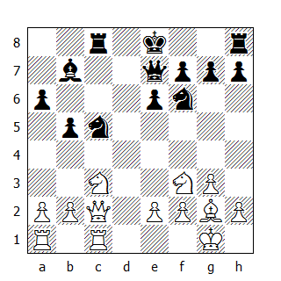

La mossa migliore per il N. era 16...Cb6; incrementando il controllo sulla casa c4, Geller avrebbe reso più difficile al B. prendere una decisione riguardo alla spinta b2-b4.

17.b4 Ca4 18.Db3 Cxc3 19.Txc3 Txc3 20.Dxc3 0-0 21.Tc1 Td8
Il N. non può impedire all’avversario di assumere il controllo della colonna ‘c’, visto che dopo 21...Tc8 Szabo può proseguire con 22.Dxc8+ Axc8 23.Txc8+ Ce8 24.Ce5! eppoi 25.Ac6.

22.a3 Cd5
Rendendosi conto che la pressione posizionale del B. potrebbe diventare assai pericolosa se Szabo riuscisse ad occupare la settima traversa oppure a sistemare un cavallo in c5, Geller decide di complicare (la sua mossa, peraltro, blocca entrambe le minacce).

23.Dd4 f6 24.Ce1 e5 25.Dc5
Una continuazione interessante, sebbene non sia la migliore. 25.Da7! era molto più stringente, mantenendo il controllo delle case scure mentre si attaccano i pezzi e i pedoni nemici sistemati sulle case chiare. Il N. non sarebbe stato in grado di molestare la regina, dato che 25...Ta8 ovviamente fallirebbe per la replica 26.Axd5+, mentre dopo 25...Rf8 26.Cd3 Ta8 27.Dc5, il cambio delle regine porterebbe il cavallo in c5.

Infine, 25...Td7 permette un’elegante combinazione, introdotta da 26.Dxb7!; dopo la cattura della regina potrebbe seguire 27.Axd5+ e 28.Tc8+, con completo annientamento dei pezzi neri - i quali, curiosamente, cadono tutti su casa chiara.

Dopo 25.Da7 è interessante la replica 25...e4; dopo 26.Axe4, il N. non deve proseguire con 26...Cf4? (che viene brillantemente confutata da 27.Af3) ma giocare 26...Dxe4 27. Dxb7 Dxe2, con posizione poco chiara. Comunque dopo 25...e4, l’AB potrebbe abbandonare la diagonale bloccata per cercare fortuna su quella vicina con 26.Ah3.

25...Dxc5 26.bxc5
Il B. avrebbe mantenuto un chiaro vantaggio dopo 26.Txc5, ma probabilmente Szabo pensava che l’inchiodatura sul cavallo, combinata con la minaccia di avanzare il pedone ‘c’ gli avrebbe assicurato la vittoria. Invece il N. trova la manovra difensiva ...Td8-d7-e7.

26...Ac6 27.Td1 Td7 28.Ah3 Te7 29.Cc2 a5 30.Ag2 Td7 31.Ah3 Te7 32.Rf1
Szabo rifiuta la ripetizione, sebbene non abbia posizione superiore. Questo è un errore psicologico comune ai giocatori di scacchi di ogni livello, dal principiante al GM: perdere l’obiettività significa quasi sempre perdere la partita.
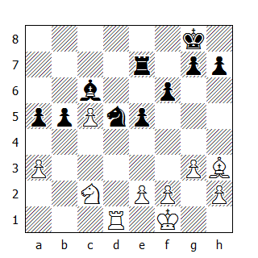

32...Rf7 33.Re1
Questa era l’ultima possibilità per il B. di forzare la patta con Ah3-g2-h3.

33...Tc7 34.Td3 Ab7
Ed ora Szabo perderà il pedone c5.

35.Ce3 Txc5 36.Cf5 Ac6 37.Cd6+ Rf8 38.Ag2 g6 39.Rd2 Re7 40.Ce4 Tc4 41.f3 f5 42.Cf2 Ta4 43.Cd1 e4 44.fxe4 fxe4 45.Tb3 Td4+ 46.Rc1 b4
Il piano del N. è semplice: creare un pedone passato e promuoverlo. Il B. non può opporre una resistenza adeguata.

47.Ce3 Cc3 48.axb4 Cxe2+ 49.Rb1 Aa4 50.Tb2 Cc3+ 51.Rc1 axb4 52.Td2 Txd2 53.Rxd2 Rd6 54.Cg4 Rc5 55.h4 Rd4 56.h5 gxh5 57.Ce3 Cb1+ 58.Re2 Ab5+ 59.Rf2 b3

Il B. abbandona

* * *

2. Najdorf-Reshevsky
Nimzoindiana

1.d4 Cf6 2.c4 e6 3.Cc3 Ab4 4.e3
Difficilmente Aron Nimzovic, l’ideatore di questo sistema difensivo, avrebbe potuto immaginare che trent’anni dopo la sua comparsa, la teoria non sarebbe stata in grado di dare una risposta definitiva al problema principale, ovvero se l’immediata 4.a3 sia corretta. Naturalmente se tale risposta fosse affermativa, avrebbe poco senso analizzare altre mosse.

4...c5 5.Ad3 0-0 6.Cf3 d5
Nimzovic non avanzava mai il proprio pedone in c5 senza una valida ragione: egli sperava che, dopo aver creato una doppiatura sulla colonna ‘c’, potesse indurre in seguito il B. a giocare d4-d5, in modo da sistemare poi un cavallo in c5. Molta acqua è passata sotto i ponti, se è vero che i maestri del giorno d’oggi non ripongono molte speranze nel tentativo di sfruttare la doppiatura dei pedoni ‘c’. Invece l’immediato contrattacco nel centro con ogni mezzo disponibile è diventato una delle idee principali del N. nella Nimzoindiana.

7.0-0 Cc6 8.a3 Axc3 9.bxc3 dxc4 10.Axc4 Dc7
Oggigiorno questa posizione è stata analizzata tanto quanto il Gambetto Muzio o il Gambetto Evans un secolo fa. Qual è la sua caratteristica peculiare e come la valutazione della stessa potrà incidere sui piani di entrambi i giocatori?

La posizione dei pezzi bianchi contiene una grande quantità di energia potenziale, che deve essere convertita in energia cinetica - in sostanza il B. deve mettere in moto i suoi pedoni centrali, per attivare entrambe le torri e l'alfiere camposcuro. Il piano più logico sembrerebbe essere l’avanzata del pedone ‘e’, dapprima in e4 eppoi in e5, in modo da scalzare il cavallo da f6 e creare le premesse per un possibile attacco sul lato di Re.

Per contro il N. deve prevenire tale avanzata oppure contrattaccare il centro bianco, il quale perderà parte della sua solidità nel momento in cui il pedone avanzerà da e3 a e4.

In questa partita Reshevsky combina entrambe le idee a disposizione del N. per ottenere una favorevole disposizione delle proprie forze, mentre Najdorf non mette abbastanza vigore nell’esecuzione del suo piano.

11.a4
Di tutte le continuazioni possibili questa può essere considerata la meno logica: essa risolve solo un problema - peraltro secondario - ossia lo sviluppo dell’alfiere di Donna in una casa non propriamente ideale. Il pedone c5 verrà difeso con relativa facilità, mentre l’alfiere in a3 si ritroverà fuori gioco. Di certo il pedone a4 non sarà il vanto della posizione bianca.

11...b6 12.Aa3 Ab7 13.Ae2 Tfd8 14.Dc2 Ca5 15.dxc5 bxc5 16.c4 Ae4 17.Dc3 Tab8

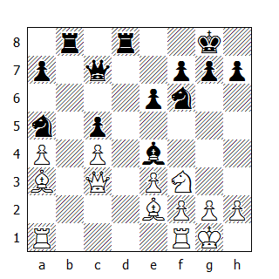

Un’altra debolezza compare nello schieramento del B: ora il N. controlla la casa b3. Il B. non può giocare 18.Tb1, mentre 18.Cd2 non è particolarmente invitante.

18.Tfd1 Txd1+ 19.Txd1 Ac6!
Iniziando l’assedio contro il pedone a4.

20.Dc2 h6 21.h3 Cb3
Il N. non ha tempo per trasferire il cavallo in b6: dopo 21...Cd7 può seguire 22.Ab2 Cb6 23.Dc3, attaccando contemporaneamente i punti g7 e a5.

22.Ab2 Cd7 23.Dc3 f6
Strategicamente, il N. ha partita vinta: il pedone ‘a’ sta per cadere, mentre il B. deve ancora trovare il modo di utilizzare al meglio i propri alfieri. In questa difficile situazione, Najdorf utilizza le risorse della posizione per sviluppare l’ultima possibilità tattica.

24.Ch2
Al comparire dello zeitnot, la strategia lascia il posto alla tattica.

24...Cb6
Come disinnescare la minaccia 25...Cxa4 è una domanda alla quale il B. non ha avuto tempo di rispondere, perché Reshevsky, avendo solo quattro minuti per le ultime sedici mosse, offre la patta. Evidentemente non è stato in grado di calcolare adeguatamente le conseguenze del seguito 25.Cg4 Cxa4 26.Cxf6 gxf6 27.Dxf6.

Subito dopo la partita - e nei commenti pubblicati successivamente - Najdorf dimostrò comunque che, a gioco corretto, al B. non può sfuggire la patta: per esempio 27...Cxb2 28.Ag4, e non c’è modo di evitare lo scacco perpetuo dopo 29.Axe6+ e 30.Af5+. Una bella variante è la seguente: 28...Dg7 29.Axe6+ Rh7 30.Af5+ Rh8 31.Td8+ Txd8 32.Dxd8+ Dg8 33.Df6+. Se il N. non avesse catturato il pedone alla 25a mossa, giocando invece 25...e5, allora 26.Dc2 e 27.Dg6 avrebbero condotto ugualmente allo scacco perpetuo.

Il B. avrebbe avuto non pochi problemi se il N, invece di 24...Cb6, avesse giocato 24...Axa4, lasciando il cavallo a difesa del lato di Re. Ora 25.Cg4 non avrebbe avuto lo stesso effetto, in vista di 25...e5 26.Dc2 Cf8. Un’altra possibilità dopo 24...Cb6 25.Cg4 potrebbe essere 25...Cd4: per esempio 26.exd4 Cxa4 ecc. Lo scopo di 25...Cd4 è di chiudere la diagonale c3-f6, eliminando un’eventuale Cxf6+ gxf6; Dxf6. Dato che simili varianti sono difficili da calcolare con precisione sotto la pressione del tempo, Reshevsky preferisce offrire la

Patta

* * *

3. Petrosian-Keres
Inglese

1.c4 c5 2.Cf3 Cf6 3.d4 cxd4 4.Cxd4 e6 5.g3 d5 6.Ag2 e5
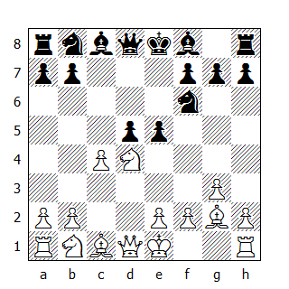

Contro il gioco piuttosto indolente dell’avversario, Keres oppone un energico trattamento dell’apertura: prendendo spunto da un motivo tattico (7.Cf3 d4 8.Cxe5 Da5+) egli ottiene un rafforzamento del proprio centro di pedoni, aspettando il momento opportuno per effettuare un’ulteriore avanzata.

7.Cc2 d4 8.0-0 Cc6 9.Cd2 Ag4 10.Cf3 a5
Era tempo di pensare ad un eventuale arrocco, in modo da poter sviluppare le torri e supportare l’ulteriore avanzata dei pedoni. Una linea interessante, che prevede l’arrocco lungo 10...Axf3 11.Axf3 e4 12.Ag2 h6 13.b3 Dd7 14.Ab2 0-0-0 - fallisce perchè all’11a mossa il B. non riprende d’alfiere, bensì di pedone, avanzandolo successivamente in f4 e distruggendo il centro nero. Dopo la mossa del testo, Keres non deve più preoccuparsi di un’eventuale spinta in b4.

11.Ag5 Ac5
Il N. si prepara a giocare 12...e4, ma concede all’avversario l’opportunità di fermare questo pedone: dopo 11...Ae7!, Petrosian non avrebbe avuto questa possibilità. Per bloccare l’avanzata del pedone ‘e’, il B. sarebbe stato praticamente forzato ad eseguire il cambio in f6.

12.e4 h6 13.Axf6 Dxf6 14.Cce1 De6
Il punto cruciale della posizione è senza dubbio la casa d4: essa rappresenta il punto d’incontro delle linee di forza dell’alfiere e della torre nera che convergono rispettivamente sul Re e sulla regina bianca; inoltre se il cavallo nero raggiungesse questa casa, precluderebbe alla regina avversaria l’accesso a quattro case, rinforzando nel contempo l’inchiodatura sul cavallo in f3.

Le prossime mosse del B. - piuttosto ovvie - ridurranno al minimo, se non addirittura a zero, il valore di queste interazioni fra i pezzi neri. Il pedone ‘d’ verrà bloccato, frustrando le aspirazioni dell’Ac5 e della Ta8, che sperava di raggiungere la casa d8. Il N. avrebbe ottenuto una promettente partita dopo 14...d3, sacrificando un pedone ma attivando i propri pezzi.

15.Cd3 Ae7 16.h3 Axf3
Il N. non cattura il pedone h3, perché dopo 16...Axh3 17.Axh3 Dxh3 18.Cfxe5 Cxe5 19.Cxe5 avrebbe la poco piacevole scelta fra perdere la possibilità d’arroccare e cedere il pedone d4; peraltro 16...Ah5 avrebbe permesso la replica 17.Cxd4!

17.Dxf3 Dxc4 18.Tfc1 De6
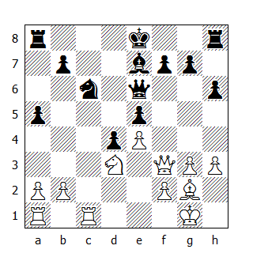

19.Df5
Il tatticismo finale: adesso dopo 19...Dxf5 20.exf5 f6 21.Txc6! bxc6 22.Axc6+ Rf7 23.Ad5+! il B. guadagna la torre a8; se invece, dopo 20.exf5, il N. difende il pedone e5 con l’alfiere, allora il B. ottiene un vantaggio posizionale. Se infine 19...Dd6, sia 20.f4 g6 21.fxe5 che 20.Tc5 risultano molto forti.

19...Ad6 20.Dxe6+ fxe6 21.a3 Rd7 22.Af1 a4 23.Ce1 Ta5 24.Tc2 Tc8 25.Tac1 Ca7 26.Txc8 Cxc8 27.Ac4 Ae7
La patta si va delineando: il cavallo ritorna in d3, impedendo al N. di penetrare nelle retrovie nemiche. Keres continua a giocare fino al controllo del tempo, nella speranza di trovare durante l’aggiornamento qualche risorsa nascosta.

28.Cd3 Cd6 29.f3 Cxc4 30.Txc4 Ad6 31.Rf2 Ta6 32.Re2 g5 33.Rd1 Ta8 34.Re2 h5 35.Tc1 Th8 36.Th1 h4 37.g4 b5 38.Tc1 Tb8 39.Rd1 Tb6 40.Tc2 Tb8 41.Tc1 Tc8

La patta venne concordata senza riprendere il gioco.

* * *

4. Averbach-Smyslov
Spagnola

1.e4 e5 2.Cf3 Cc6 3.Ab5 a6 4.Aa4 Cf6 5.0-0 Ae7 6.Te1 b5 7.Ab3 d6 8.c3 0-0 9.h3 Ca5 10.Ac2 c5 11.d4 Dc7
Il sistema Cigorin della Ruy Lopez è di casa nelle competizioni internazionali, tuttavia a Zurigo appare solo in sei occasioni. Il B. dispone le sue truppe per effettuare un attacco sul lato di Re, che tuttavia non sembra avere molte possibilità di successo, visto che i maestri contemporanei hanno imparato ad ottenere una posizione difendibile.

Quindi non desta sorpresa il fatto che molte di queste partite si siano concluse con la divisione del punto.

12.Cbd2 Ad7 13.Cf1 Tfe8 14.Ce3 Af8 15.Ad2 g6 16.Tc1
Trovo difficile inserire le ultime due mosse del B. nel piano strategico da lui intrapreso: l’alfiere in d2 e la torre in c1 non sono meglio piazzati rispetto a dove si trovavano originariamente. Dopo la perdita di questi due tempi le diversioni del B. sul lato di Re non possono avere un futuro. Averbach decide di intraprendere un gioco di pezzi su quest’ala, senza accollarsi le responsabilità che comporta un’avanzata del pedone ‘g’.

16...Cc6 17.dxc5 dxc5 18.Ch2 Tad8 19.Df3 Ag7 20.Ted1 Ae6 21.Ab1 De7
Essendo il primo turno, entrambi i giocatori non hanno intenzione di inasprire la lotta; nessuno ha oltrepassato i limiti del proprio territorio e nascondono, per quanto possibile, i rispettivi piani d’azione.

22.Chg4 Cxg4
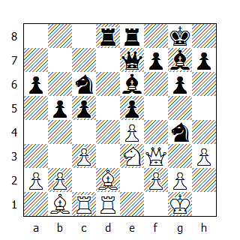

23.Cxg4
Dopo 23.hxg4, il N. può proseguire con 23... Dh4.

23...Ca5 24.b3 Cc6 25.Ae3 Txd1+ 26.Dxd1 Td8 27.Df3 Td7 28.Td1 b4
Le lente manovre intraprese dal B. hanno permesso a Smyslov di ottenere un leggero vantaggio. Adesso egli vuole assicurare la casa d4 al proprio cavallo, ma avrebbe fatto meglio a prendere in considerazione il piano che prevede la spinta in c4, facendolo precedere dalla mossa 28...a5.

29.Txd7
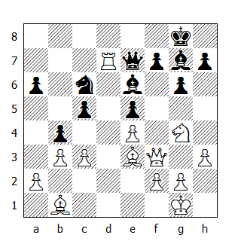

29…Axd7 30.Ch6+
Smyslov non si è preoccupato dello scacco in h6, convinto di potersi sottrarre spostando il Re in f8; ma all’ultimo momento si è accorto della tematica rottura 31.Axc5!, dove il B. guadagna la regina. Così adesso deve cedere l’alfiere camposcuro, che in altre circostanze sarebbe potuto risultare decisivo.

30...Axh6 31.Axh6 bxc3 32.Dxc3 Cd4

Patta

Il cavallo ben centralizzato compensa pienamente il potente alfiere in h6.

* * *

5. Taimanov-Bronstein
Benoni

E’ difficile mantenere l’obiettività quando si commenta una propria partita; le varianti favorevoli allo scrivente sono sempre interessanti e ogni dettaglio scorre veloce ed esaustivamente analizzato dalla penna. Le varianti dell’avversario invece non sono sempre chiare come possono sembrare a prima vista. Per un proprio errore si cerca - e spesso si trova - una giustificazione, mentre l’errore dell’avversario sembra talmente naturale che non serve fornire spiegazioni. Così, ancor prima di commentare la mia partita del primo turno, mi sento obbligato a dire che il N. ha ottenuto un vantaggio decisivo solo verso la fine della partita. Dal punto di vista psicologico, la sconfitta del B. può essere addebitata al fatto che, nel momento cruciale della partita, non ha prestato sufficiente attenzione alla possibilità di concludere la partita con un salomonico pareggio. Per quanto riguarda le ragioni puramente “scacchistiche” di tale sconfitta, proverò a descriverle nei miei commenti.

1.d4 Cf6 2.c4 c5 3.d5 g6 4.Cc3 d6 5.e4 b5
Cosa ottiene come compenso il N. per il pedone sacrificato? Innanzitutto si mina una delle basi dell’avamposto d5; in aggiunta, dopo le inevitabili ...a7-a6 e b5xa6, l’alfiere campochiaro può agire lungo la diagonale a6-f1, linea che offre migliori prospettive rispetto alla diagonale c8-h3. Le due colonne aperte che il N. si procura sul lato di Donna gli permettono di intraprendere un gioco attivo contro i pedoni bianchi ‘a’ e ‘b’ - altro fattore che parla a favore del sacrificio. Non ci si deve dimenticare poi dell’alfiere in g7: dato che il N. non intende spostare il pedone da e7 - un tema tipico di questo sistema d’apertura - il raggio d’azione dell’alfiere camposcuro viene automaticamente accresciuto. Infine esiste un’idea strategica alquanto interessante, che si incontra anche in talune varianti dell’Est Indiana: sviluppare la torre a8 nella casa d’origine.

Naturalmente il sacrificio comporta anche delle deficienze, prima fra tutte il fatto che il N. si trova con un pedone in meno. Se il B. avesse successo nel superare tutte le difficoltà e fosse in grado di raggiungere il finale, egli otterrebbe eccellenti possibilità di vittoria. Per quest’ultima ragione questa variante non è stata più giocata nelle altre partite di questo torneo: io l’ho utilizzata soprattutto perché non volevo iniziare la competizione con una sorta di prolungata difesa che il N, di solito, è forzato a adottare in una delle linee più “normali”.

6.cxb5 Ag7 7.Cf3 0-0 8.Ae2 a6
Fino ad ora il N. avrebbe potuto sperare di recuperare il pedone; adesso invece il sacrificio diventa reale.

9.bxa6 Axa6 10.0-0
Lo scrivente raggiunse la stessa posizione - come Bianco - contro Lundin a Stoccolma nel 1948: allora cambiai gli alfieri e il N. ricatturò col cavallo, che successivamente si portò in d4 - via c7 e b5. Tuttavia la manovra del N. mi sembrò essere troppo macchinosa, così in questa partita ho preferito catturare il pedone in a6 con la torre, trasferendo il cavallo in a4 - via d7 e b6 - per cambiarlo con quello avversario e indebolire così la difesa dei pedoni a2 e b2.

10...Dc7 11.Te1 Cbd7 12.Axa6 Txa6 13.De2
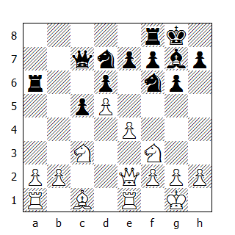

Taimanov decide di giocare per la spinta in e5, nel tentativo di distruggere le fondamenta della posizione nera; ma questa risulta essere tatticamente irrealizzabile. Il B. avrebbe ottenuto migliori prospettive dopo 11.Af4 e 13.Dd2, invece di 11.Te1 e 13.De2: in tal caso egli avrebbe potuto sistemare le torri in c1 e b1, in modo da rimuovere i propri pezzi dalla diagonale sulla quale agisce l’alfiere camposcuro nemico, per poi preparare la spinta in b4, iniziando a pensare come valorizzare il plus-pedone. Questa è la strategia che adottai contro Lundin e che ritengo essere la migliore.

13...Tfa8 14.h3
L’idea iniziale non attira più Taimanov: in effetti dopo 14.e5, potrebbe seguire 14...dxe5 15.Cxe5 Cxe5 16.Dxe5 Dxe5 17.Txe5 Rf8.

14...Cb6 15.Ag5 Ce8 16.Ad2
Ancora una volta 16.e5 non funziona, causa 16...dxe5 17.Cxe5 f6 ma ciò non significa che il B. debba ritirare l’alfiere. 16.a3 è migliore, permettendo al N. di recuperare il pedone, ma ottenendo come contropartita l’alfiere camposcuro: 16...Axc3 17.bxc3 Txa3 18.Tac1. Il N avrebbe mantenuto una certa attività sul lato di Donna, tuttavia le debolezze delle case scure intorno al Re avversario rappresenterebbero un buon compenso per il primo giocatore.

16...Ca4 17.Cxa4 Txa4 18.Ac3 Axc3
Non ho catturato il pedone ‘a’ altrimenti il B. avrebbe raggiunto il suo scopo: dopo 18...Txa2? 19.Txa2 Txa2 20.e5! il N. non ha dei bersagli evidenti su cui puntare sul lato di Donna, mentre il B. mantiene diverse minacce nel centro.

19.bxc3 Da5 20.Dd3 Da6
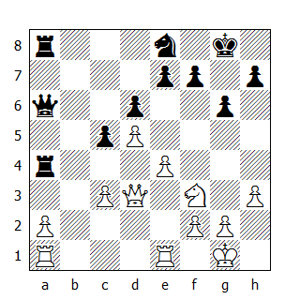

Il vantaggio del N. nel finale si fonda sul fatto che la base della sua catena pedonale - il pedone e7 - può essere difeso con relativa facilità, mentre i pedoni bianchi in c3 e in e4 rappresentano degli eccellenti bersagli per le torri nere. Peraltro se il pedone ‘e’ avanzasse, quello in d5 diventerebbe debole. Le seguenti varianti danno un’idea approssimativa di cosa significa tutto questo in termini pratici: 21.Dxa6 T8xa6 22.Te2 Cf6; oppure 22.e5 Cc7, o ancora 22.Tab1 Txa2 23.Tb8 Ta8 24.Teb1 Ta1.

Taimanov, giustamente, evita il cambio delle regine, ma avrebbe dovuto farlo anche in seguito.

21.Dd2 Txa2 22.Txa2 Dxa2 23.e5
Il B. ha sopravvalutato le sue possibilità nel finale, oppure ha semplicemente mancato di dare il giusto rilievo alla 24a mossa del N.

23...Dxd2 24.Cxd2
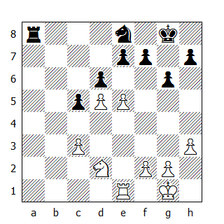

24...dxe5 25.Txe5 Rf8
Ora il N. ha un pedone debole in c5 e il B. potrebbe, per esempio, cambiare i cavalli e cedere i pedoni sul lato di Donna per il pedone ‘c’ avversario assicurandosi la patta, dato che il finale di torre “quattro pedoni contro tre” sullo stesso lato in genere non si può vincere. Tutto questo, comunque, è più facile dirlo che farlo.

26.Cb3
Taimanov è un ottimista nato. Dopo aver superato in maniera soddisfacente i suoi problemi, egli incomincia a chiedersi perché mai non possa semplicemente catturare il pedone. 26.Rf1 era una mossa più adatta per il finale che sta per materializzarsi, lasciando ben poche possibilità di vittoria al N.

26...c4 27.Cc5 Ta1+ 28.Rh2 Cf6!
In risposta alla minaccia 29.Cd7+ e minacciando a sua volta di catturare il pedone c3. Improvvisamente diventa chiaro che il N. può attaccare con successo anche i pedoni bianchi sul lato di Donna. Una torre nelle retrovie nemiche rappresenta una forza che deve essere comunque considerata.

29.Ce4 Cd7 30.Tg5 Ta2 31.Tg4
Il B. era sul punto di perdere il proprio cavallo: 31.Rg3 f5 oppure 31.Rg1 Te2 32.Cg3 Te1+ 33.Rh2 f5.

31...f5 32.Tf4 Cb6 33.Cg5 Cxd5 34.Td4
La cattura del pedone ‘c’ costerebbe al B. il pedone ‘f’; peraltro il tentativo di catturare il pedone ‘h’ viene confutato come segue: 34.Txc4 Txf2 35.Cxh7+ Rg7 36.Cg5 Txg2+ 37.Rxg2 Ce3+ e il finale di cavallo è vinto per il N.

34...Cb6 35.Td8+ Rg7 36.f4 h6 37.Ce6+ Rf7 38.Cd4 Ca4 39.Tc8 Cxc3 40.Txc4
Togliete i cavalli dalla scacchiera ed otterrete un finale pari. Ma quello nero trova il tempo per organizzare una forchetta –

40...Cd5 41.Cf3
Il B. protegge il pedone ‘f’, tuttavia dopo

41...Txg2+ 42.Rh1 Tf2

Il B. abbandona

* * *

6. Euwe-Kotov
Benoni

1.d4 Cf6 2.c4 c5 3.d5 e6 4.Cc3 exd5 5.cxd5 d6 6.Cf3 g6 7.g3 Ag7 8.Ag2 0-0 9.0-0 a6
Il sistema d’apertura scelto da Kotov non è esente da pecche da un punto di vista posizionale, ma gli garantisce alcuni vantaggi: il N. controlla la colonna ‘e’ , dispone di buone diagonali per i propri alfieri e possiede una maggioranza pedonale sul lato di Donna.

Per contro il B. può sistemare un cavallo in c4, mettendo sotto pressione il pedone ‘d’, la pietra angolare dell’intera fortezza nera. In questa partita Euwe decide di giocare sul lato di Donna, creando delle debolezze nella posizione avversaria ove installarvi i propri pezzi. In seguito la partita diventerà interessante grazie al gioco audace intrapreso da ambo le parti.

10.a4 Cbd7 11.Cd2
Tipico in simili posizioni: il B. trasferisce il cavallo in c4 eppoi gioca a4-a5, in modo da neutralizzare la maggioranza pedonale dell’avversario. Nel caso poi quest’ultimo intendesse giocare per la spinta ...b7-b5, allora il cavallo otterrebbe libero accesso alle case a5 e c6.

11...Te8 12.a5 b5 13.axb6 Cxb6 14.Cb3 Dc7 15.Ca5 Ad7 16.h3 Ab5 17.Ae3 Cfd7
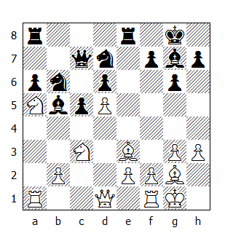

Il N. intende attivare il cavallo trasferendolo in c4 - via d7 ed e5 - o, in alternativa, in c5, previo avanzamento del pedone in c4.

18.Db3
Bloccando il piano del N. Euwe non si preoccupa della perdita del pedone ‘e’, visto che otterrebbe come compenso un attacco sulle case nere: ad esempio 18...Axc3 19.Dxc3 Axe2 20.Tfe1 Ab5 21.Ah6 f6 22.Te6 - oppure 22.b3, minacciando 23.Te6.

18...Cf6
Migliore era il seguito 18...Tab8, mettendo in luce l’insicura posizione della regina bianca; ad esempio 19.Cxb5 axb5 20.Cc6 Tb7, e il B. non può giocare 21.Dxb5, in vista di 21...Cxd5. Inoltre dopo 18...Tab8, la minaccia 19...c4 avrebbe avuto maggior peso. Il piano scelto dal N. non è altrettanto buono: egli intende sacrificare la qualità, nella speranza di ottenere favorevoli complicazioni.

19.Tfc1 Ad7 20.Dd1
Il B. prepara la decisiva rottura b2-b4, che il N. impedisce sacrificando la torre per l’alfiere in e3.

20...Txe3 21.fxe3 Ah6 22.Dd3 Te8 23.Rh2 Txe3 24.Dxa6
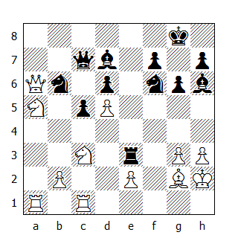

24...Te5 25.Tf1 Ac8 26.Db5 Ad7 27.Cc6 Rg7
Il pedone ‘d’ non poteva essere catturato né adesso, né alla mossa precedente: infatti dopo 27...Cbxd5, il B. cattura due volte in e7 eppoi dà scacco di cavallo in e7.

28.Ta6 Cc8 29.Db8 Dxb8 30.Cxb8 Af5 31.Tc6 Te8 32.e4 Ad7 33.e5 Txe5 34.Cxd7 Cxd7 35.Txc8 Te3 36.Tc6 Ce5 37.Txd6 Td3 38.Td1 Te3 39.Tc6

Il N. abbandona

* * *

7. Stahlberg-Boleslavsky
Est Indiana

1.d4 Cf6 2.c4 g6 3.g3 Ag7 4.Ag2 0-0 5.Cc3 d6 6.Cf3 Cbd7 7.0-0 e5 8.e4 Te8 9.h3 exd4 10.Cxd4 Cc5 11.Te1 a5 12.Dc2
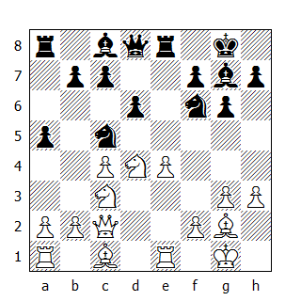

Quindici anni fa, la Difesa Est Indiana era giocata nei tornei sovietici solo da chi voleva evitare le passive ed ultra analizzate varianti del Gambetto di Donna Rifiutato; fuori dei nostri confini difficilmente veniva utilizzata. Nel Campionato del Mondo del 1948, l’Est Indiana comparve solo due volte nelle quaranta partite giocate; a Zurigo, una partita su tre in cui si è aperto con 1.d2-d4 è rientrata in un’Est Indiana e i giocatori stranieri l’hanno utilizzata tanto quanto i nostri.

La posizione del diagramma è nota alla teoria: la mossa del testo è una delle novità più recenti. Sperando di sviluppare l’alfiere in e3, il B. superprotegge anche il pedone ‘e’!

Il cavallo in d4 è momentaneamente indifeso e il N. potrebbe vincere un pedone centrale dopo 12.Dc2 Cfxe4 13.Cxe4 Axd4; ma adesso la mossa è al B, il quale può conquistare l’importante casa f6 dopo 14.Ag5 Dd7 15.Cf6+ Axf6 16.Axf6, rimuovendo l’alfiere camposcuro del N, senza il quale tutte le configurazioni “indiane” diventano poco incisive.

Il pedone in più non rappresenta un compenso: tentativi occasionali di dimostrare il contrario si sono conclusi in maniera disastrosa per il N; ecco perché nessuno cattura più il pedone ‘e’.

12...a4 13.Ae3 c6 14.Tad1 Cfd7
La Difesa Est Indiana è caratterizzata da una battaglia tesa che si sviluppa simultaneamente su tutta la scacchiera. Il sistema utilizzato in questa partita assicura al B. un notevole vantaggio di spazio, non solo nel centro ma anche sul lato di Re.

Mi auguro di non lasciare al lettore la falsa impressione che il successivo compito del B. - la trasformazione del consistente vantaggio di spazio in un vantaggio materiale - sia facile da assolvere.

Il segreto dell’Est Indiana risiede nel fatto che mentre concede spazio all’avversario, il N. crea piccole ma importanti modifiche nella sua configurazione: fra queste l’estensione del raggio d’azione di entrambi gli alfieri, il consolidamento della posizione del cavallo in c5 e quello della torre in e8, pezzi che vigilano costantemente il pedone ‘e’ nemico. Non ci si deve dimenticare poi dei pedoni: il “debole” pedone d6 è in attesa di essere spinto in d5 - quindi il B. deve tenere d’occhio questa possibilità.

Anche il pedone in a4 svolge un ruolo importante: la minaccia di avanzare in a3 potrebbe sconvolgere gli eventuali piani dell’avversario in quel settore della scacchiera, costringendo il B. a prendere ulteriori precauzioni riguardo alla difesa dei punti c3 e c4.

Se 12.Dc2 è la scoperta teorica più recente dalla parte del B, la stessa cosa si può dire per la mossa giocata da Boleslavsky (14...Cfd7). 14...Da5 era il seguito abituale, ma dopo 15.Af4 sia l’alfiere in g7 che la torre in e8 devono muoversi in una posizione inferiore, mentre adesso il pedone può essere efficacemente difeso con 15...Ce5
.
15.f4 Da5 16.Af2 Cb6 17.Af1 Ad7 18.a3
Stahlberg decide di eliminare una volta per tutte la minaccia ...a4-a3. La mossa del testo priva la casa b3 della protezione di un pedone, tuttavia rinforza anche la posizione del pedone b2 e, più in generale, l’intera costellazione a3-b2-c3.

La prossima fase della partita - fino circa alla 30a mossa - vede entrambe le parti intente a manovrare nel tentativo di provocare delle debolezze nello schieramento avversario. Il B. si prepara a giocare e4-e5, mentre il N. è pronto ad effettuare la spinta ...f7-f5 oppure ...d7-d5: naturalmente entrambi si organizzano anche per prevenire queste spinte di rottura.

18...Tad8 19.Rh2 Ac8 20.Ca2 Cbd7 21.Ag2 Cf6 22.Cc3 Td7 23.Cf3 Tde7
Le prossime due mosse sono piuttosto inusuali sia per il B. che per il N: quest’ultimo concentra il fuoco delle proprie batterie contro il pedone e4, un assalto che il B. prova a deviare minacciando di prendere in d6. E’ sintomatico che, per sviluppare quest’idea, Stahlberg non trovi niente di meglio che ritirare il cavallo dalla casa centrale in d4 - dove rappresentava l’orgoglio della posizione bianca - alla casa d’origine in g1, dato che sistemarlo su qualsiasi altra casa interferirebbe - in un modo o nell’altro - con la coordinazione tra i vari pezzi.

Mi sembra il momento giusto per spiegare al lettore il segreto del pedone d6 nella Est Indiana. Questo pedone, sebbene arretrato e posto su una colonna aperta, si dimostra un ostacolo difficile da rimuovere.

Potrebbe sembrare che non ci sia niente di più semplice che spostare il cavallo da d4, ma il problema è che il B. deve mantenere un cavallo su questa casa, dalla quale controlla le case b5, c6, e6 e f5, neutralizzando nel contempo l’azione dell’alfiere in g7. Solo dopo aver preso delle precauzioni contro tutte le possibili minacce a disposizione dell’avversario (...a4-a3, ...Ac8-e6, ...f7-f5) il cavallo può permettersi di abbandonare il centro: nel frattempo però il N. trova il tempo per raggruppare i propri pezzi.

Quindi la debolezza del pedone in d6 può essere considerata fittizia. I moderni sistemi d’apertura permettono di creare simili debolezze, ma è stata proprio questa “permanente” debolezza in d6 che ha collocato per diverso tempo l’Est Indiana fra le aperture minori.

24.Cg1
Il cavallo farà ritorno in f3 fra cinque mosse per aiutare il pedone e4 ad attraversare il Rubicone. Il fante poteva essere spinto subito, ma in tal caso il B. avrebbe ceduto il controllo della casa f5: dopo 24.e5 Af5, Stahlberg avrebbe dovuto sacrificare la propria regina, ottenendo peraltro una posizione vincente dopo 25.exf6. Comunque la semplice 24...dxe5 permette al N. di ottenere un’eccellente posizione. Il GM svedese poteva anche catturare il pedone ‘a’, tuttavia il prezzo richiesto era davvero troppo alto: il B. necessita dell’alfiere camposcuro tanto quanto ne ha bisogno il N.

La 24a mossa di Boleslavsky è un invito alla torre bianca ad occupare la casa a lungo contesa; comunque dopo 25...Cb6, il cavallo raggiunge la casa c4. La decisione di Stahlberg è probabilmente la migliore: prima di attaccare in forze il pedone ‘d’, egli cambia gli alfieri camposcuro.

24...Cfd7 25.Ad4 Cb6 26.Axg7 Rxg7 27.Txd6 Cxc4 28.Tdd1 Ae6
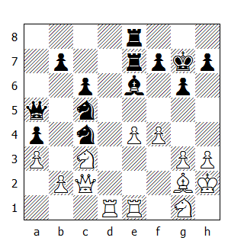

Sostanzialmente la posizione non è cambiata, tuttavia si è verificato un fatto molto importante: gli alfieri camposcuro sono scomparsi dalla scacchiera, come pure i pedoni in d6 e c4. Ne consegue che entrambe le parti devono apportare alcuni aggiustamenti nelle rispettive strategie. Il N, per esempio, deve dare la priorità alla sicurezza della grande diagonale nera e controllare l’eventuale incursione di un pedone bianco in f6 e della regina avversaria in h6.

Considerando la gravità di queste minacce, l’ultima mossa di Boleslavsky deve considerarsi buona: l’alfiere è pronto ad agire lungo la diagonale a2-g8, mentre il pedone ‘f’, trasferendosi in f6, difende il proprio Re da qualsiasi attacco portato lungo la grande diagonale; infine l’alfiere rimpiazza il pedone in f7.

Il B, per contro, deve trovare ad ogni costo una breccia in questa nuova linea difensiva, altrimenti l’iniziativa passerà nelle mani dell’avversario e tutte le debolezze nella posizione bianca, che risultano di secondaria importanza fino a quando il primo giocatore ha in mano il gioco (la casa b3, la mancanza di pedoni che possano controllare le case d3, c3 e f3 e la passiva posizione dell’alfiere g2) potrebbero diventare le basi per eventuali combinazioni.

29.Df2 f6 30.Cf3 Af7 31.e5
Stahberg è un tattico consumato, oltre ad essere un maestro dell’attacco sul lato di Re e questo sacrificio di pedone è tipico del suo stile. Il N. non può permettere che l’avversario s’impadronisca della casa e5, quindi il pedone deve essere catturato; tuttavia l’apertura della colonna ‘f’, dove il monarca di Boleslavsky aveva trovato rifugio, diventerà l’arteria principale dell’attacco che il B. sta per sviluppare.

31...fxe5 32.Cxe5 Cxe5 33.Txe5 Txe5 34.fxe5 Txe5
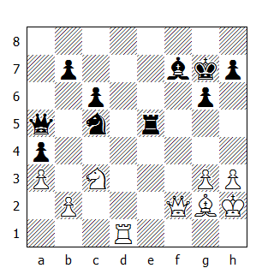

35.Tf1 Tf5
Al culmine della battaglia, Boleslavsky trascura il terribile zeitnot che lo opprime e declina la patta, che probabilmente avrebbe potuto assicurarsi grazie alla tranquilla 35...Dc7, mossa che gli permette di difendersi dalle minacce 36.Dxf7 e 36.Df6+.

Il sogno del N. di capitalizzare il pedone in più è utopico, visto la posizione esposta del suo Re: ammettendo pure che egli abbia successo nel respingere tutti gli assalti, il B. potrebbe con tutta probabilità trovare uno scacco perpetuo.

36.Dd4+
Il compito del B. è stato completato, almeno in parte: la regina si è attestata sulla lunga diagonale.

36...Rg8 37.Txf5 gxf5 38.De5
Giudicando dalle prossime due mosse, sembrerebbe che il N. abbia semplicemente dimenticato questa modesta mossa, che scuote la posizione fin dalle sue fondamenta.

38...Db6!
L’inchiodatura del cavallo deve essere subito liquidata. La minaccia non è tanto 39.Dxf5 quanto piuttosto 39.g4, e se 39...fxg4, segue 40.Ce4. Con la tempestiva ritirata della regina in b6, il N. evita il peggio. Tentare di salvare il pedone ‘f’ con 38...Ag6 avrebbe potuto avere delle tragiche conseguenze, dato che oltre a 39.g4 il B. potrebbe sfruttare di nuovo il motivo tattico dell’inchiodatura per condurre il monarca avversario - quasi forzatamente - in una rete di matto: 39.Af1 Db6 40.Ac4+ Rf8 41.Df6+ Re8 42.Cd5.

Ora il B. ripristina l’equilibrio materiale, mentre il Re nero si trova in posizione più pericolosa rispetto a qualche mossa fa.

39.Dxf5 Ag6 40.De5 Cd3
Boleslavsky utilizza l’ultima mossa prima del controllo del tempo per ricordare al B. le sue debolezze. La regina nera è pronta a catturare il pedone ‘b’ oppure, se le circostanze lo permettono, raggiungere la casa f2, creando la minaccia ...Ce1.

41.De6+
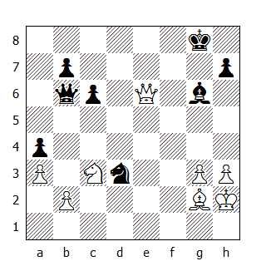

41...Rg7?
La mossa in busta. Naturalmente Stahlberg ha dovuto analizzare entrambe le possibilità – 41...Rg7 e 41...Af7.

42.De7+
Quando aggiornò la partita, Boleslavsky prese in considerazione anche la possibilità 42.Cd5, ma ebbe sentore che dopo 42...Dxb2, il B. avrebbe avuto, come minimo, lo scacco perpetuo. Comunque la forte mossa del testo cambia completamente lo scenario: il monarca non può ritirarsi in g8, dato che dopo 42...Rg8 seguirebbe 43.Cd5; così è l’alfiere che deve coprire lo scacco, permettendo al cavallo bianco di raggiungere la casa d6 via e4.

Ne consegue che 41...Af7 era la mossa giusta: il B. ora ha la scelta fra dare il perpetuo oppure guadagnare il pedone ‘a’ dopo 42.Dg4+, ma concedendo alla regina nera l’ingresso in f2 - un compenso più che adeguato. Il risultato più probabile sarebbe stato la patta: anche adesso la partita è pari ma solo dopo nuove, interessanti avventure.

42...Af7 43.Ce4 Dxb2 44.Cd6 Df2 45.Ce8+
Non sempre l’ovvia “mossa qualsiasi” risulta essere la migliore.

45...Rg8 46.Cf6+ Rg7 47.Ch5+ Rg6 48.g4 Cc5

Patta

su proposta di Stahlberg. Il tentativo di finire la partita tramite combinazione di matto con sacrificio di regina (49.h4 h6? 50.Dxc5!! Dxc5 51.Ae4+) viene confutato da 49...Ce6.

Neppure 48.h4 avrebbe condotto il B. alla vittoria: il N. replicherebbe con 48...h6, e dopo 49.De4+ Rxh5 50.Rh3 - con l’idea 51.g4 matto - egli liquiderebbe la minaccia con la sorprendente risposta 50...Cf4+.

Comunque 45.h4, invece di 45.Ce8+, avrebbe condotto alla vittoria il B.

SECONDO TURNO

8. Kotov-Stahlberg
Gambetto di Donna Rifiutato

1.d4 Cf6 2.c4 e6 3.Cf3 d5 4.Cc3 Ae7 5.cxd5 exd5
Di solito il B. entra nella variante di cambio dell’Ortodossa per proseguire poi con l’attacco di minoranza; a tal proposito egli sistema le torri sulle colonne ‘b’ e ‘c’, avanzando poi il suo pedone ‘b’ fino a cambiarlo in c6, in modo da creare nella posizione avversaria un pedone arretrato. Un buon numero di partite giocate nella pratica magistrale hanno dimostrato che questo è il piano che più di ogni altro crea problemi al N, il quale, per contro, deve cercare di sfruttare il controllo che esercita sulla colonna ‘e’ per sviluppare un attivo gioco di pezzi sul lato di Re, così da ottenere possibilità più o meno equivalenti.

In questa partita Kotov non intende accontentarsi di una patta: egli ha ben altre ragioni per cambiare i pedoni centrali. Seguendo i dettami della scuola romantica il B. arrocca lungo, per proseguire poi con un’avanzata pedonale sul lato di Re - un’idea che maschera bene per le prossime 5-7 mosse.

6.Af4 c6 7.Dc2 g6 8.e3 Af5 9.Ad3 Axd3 10.Dxd3 Cbd7 11.h3 Cf8
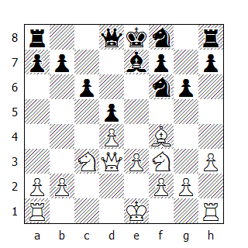

Le ultime cinque mosse del N. fanno parte di un piano preciso. Stahlberg è forse l’unico GM contemporaneo che mantiene nel suo repertorio la Difesa Ortodossa e questo sistema, con 7...g6 e il trasferimento del cavallo in e6 prima dell’arrocco, è una sua invenzione.

Nè Kotov in questa partita, né l’autore di queste righe - nella seconda metà del torneo - nè tantomeno il Campione del mondo Mikhail Botvinnik - durante il torneo di Budapest del 1952 - sono riusciti a trovare qualche punto debole nella difesa favorita del GM svedese.

12.g4
Kotov ha nascosto finora il suo piano di battaglia; con questa mossa rivela le sue intenzioni.

12...Ce6 13.Ag3
Questa mossa non è conseguente: sarebbe stato meglio eseguire il piano che prevedeva l’attacco di minoranza, tuttavia qui, dopo che il pedone è stato spinto in g4, 13.Ae5 è migliore.

13...Da5 14.Cd2 0-0
Senza paura!

15.0-0-0
Il B. risponde a modo: la battaglia s’accende...

15...Ab4 16.Rb1 Axc3 17.Dxc3 Dxc3 18.bxc3
...e si smorza subito. Come risultato di questo cambio, un pedone si è spostato da b2 in c3. Entrambe le parti preferiscono la nuova posizione: il B. perché ha ottenuto una linea aperta e un pedone in più nel centro, mentre il N. non deve più temere un' eventuale avanzata pedonale e ha ottenuto il controllo dell’importante casa e4.

18...Ce4 19.Cxe4 dxe4 20.Rc2 Tad8 21.a4
La partita è entrata in un finale dove il B. mantiene un leggero vantaggio e il N. deve proseguire con molta circospezione. Ora Kotov avrebbe fatto meglio a giocare 21.Tb1, rispondendo a 21...Td7 con 22.Tb2; dopo l’apertura della colonna ‘f’, egli avrebbe ottenuto un controgioco sul pedone b7, differendo a2-a4 solo dopo l’eventuale b7-b6 del N.
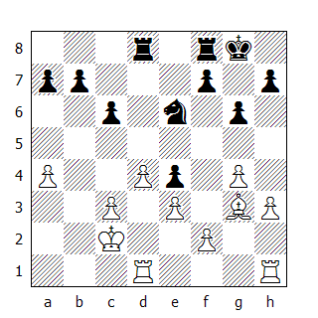

21...f5 22.gxf5 Txf5 23.c4 Td7 24.Rc3 Cg7 25.Td2 Rf7 26.Ab8 b6 27.Ta2 Ta5
Il gioco del B, inopportunamente attivo, ha peggiorato leggermente la posizione del primo giocatore.

28.Ae5 Cf5 29.Tg1 h5 30.Af4
30.Ag3 era la mossa corretta: il cambio dei pezzi minori non deve preoccupare il B. Ora invece il cavallo trova il modo per raggiungere la casa f3, mentre la posizione dell’alfiere bianco inizia a destare qualche preoccupazione.

30...Ch4 31.Tg5 Txg5 32.Axg5 Cf3 33.h4
Se 33.Af4 allora 33…g5, seguita da ...Cg1.

33...Cxg5 34.hxg5 Re6 35.a5 h4 36.Ta1
Il B. deve rassegnarsi alla sconfitta, visto che non ha nulla da opporre al pedone passato. In effetti Kotov avrebbe avuto qualche possibilità pratica di pattare il finale nella variante 36.axb6 axb6 37.Ta1 h3 38.Th1 Th7 39.Th2: i pedoni per ora sono pari, mentre la torre è inattaccabile. Di conseguenza se il N. vuol conquistare il punto intero deve cercare di catturare il pedone ‘g’, mentre nel frattempo il B. può organizzare un attacco contro i pedoni b6 e c6: 39...Rf5 40.Rb4 Rxg5 41.c5. Adesso dopo 41...bxc5, la partita è patta, ma dopo 41...b5, il B. si ritrova in ritardo di un tempo: 42.d5 cxd5 43.Rxb5 Rh4 44.c6 - col monarca bianco in b6 la parità è evidente.

Anche se quest’alternativa non avrebbe salvato la partita, Kotov avrebbe comunque dovuto tentarla, visto che peraltro il tempo scarseggiava per entrambi i contendenti.

36...bxa5 37.Rd2 h3 38.Re2 h2 39.f3 Th7 40.Th1 exf3+ 41.Rxf3 a4

Il B. abbandona

* * *

9. Geller-Euwe
Nimzoindiana

Una delle migliori partite del torneo, destinataria di uno dei premi di bellezza. Il B. intraprende una veemente azione contro il Re avversario sacrificando il pedone c4, circostanza che permette a Geller di ottenere buone prospettive d’attacco; per contro, il N. sviluppa la sua controffensiva sul lato di Donna. Il controgioco di Euwe si fonda su due idee molto interessanti:

1. Utilizzare le colonne del lato di Donna per organizzare un attacco sul lato di Re;

2. Attirare i pezzi nemici nelle proprie retrovie, in modo da tagliarli fuori dalla difesa del proprio Re.

E’ divertente vedere i pezzi bianchi impegnati nell’assalto frontale contro il Re avversario addentrarsi sempre più nelle retrovie nemiche, mentre il N. trasferisce metodicamente le proprie forze verso il luogo dove avverrà l’assalto finale.

1.d4 Cf6 2.c4 e6 3.Cc3 Ab4 4.e3 c5 5.a3 Axc3+ 6.bxc3 b6 7.Ad3 Ab7 8.f3
Una piccola, ma significativa sottigliezza in apertura: il N. ha sostituito ...b6 e ...Ab7 alle più usuali ...Cc6 e ...0-0 e il B, che ha mancato la corretta reazione con 7.Ce2, deve ora spendere un tempo in più per preparare e3-e4. Simili dettagli non devono essere sottovalutati, ma neppure sopravvalutati. Si suole dire che il vantaggio di giocare col B. risiede nel fatto che ha il diritto della prima mossa: nel caso egli perdesse un tempo questo vantaggio passerebbe nelle mani del N. In realtà giocare con i pezzi bianchi permette al primo giocatore di scegliere un piano che più si adatta al suo stile di gioco; nel momento in cui la partita rientra in linee teoriche analizzate, la perdita di un tempo non rappresenta un particolare pericolo.

8...Cc6 9.Ce2 0-0 10.0-0 Ca5 11.e4 Ce8
Il N. ritira il cavallo per evitare l’inchiodatura 12.Ag5 e per essere in grado bloccare l’ala di Re con ...f7-f5, nel caso di un’eventuale f3-f4; così Geller protegge la casa f5 prima di avanzare il suo pedone. Ora non avrebbe senso difendere il pedone c4: il B. lo ha condannato con la sua quinta mossa.

12.Cg3 cxd4 13.cxd4 Tc8 14.f4 Cxc4 15.f5 f6 16.Tf4
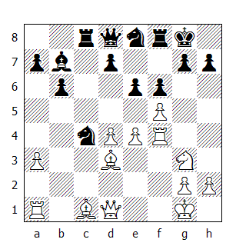

L’attacco bianco si profila minaccioso. La precedente mossa del N. era necessaria per evitare 16.f6, visto che dopo 16...Cxf6 l’inchiodatura 17.Ag5, combinata con l’attacco incrociato della regina, delle torri e dei tre pezzi minori, risulterebbe alquanto pericolosa. Adesso il B. necessita solo di due mosse per trasferire la torre e la regina sulla colonna ‘h’ e sembrerebbe che niente possa salvare il Re nero. Comunque Euwe non è un tipo impressionabile: basta ricordare che durante la sua carriera scacchistica ha giocato più di settanta partite contro Alekhine, il più temuto giocatore d’attacco dei nostri tempi.

16...b5!
L’inizio di un piano notevole. Appare evidente che ogni manovra difensiva sul lato di Re risulterebbe senza speranza, visto il limitato raggio d’attività dei pezzi neri (...Tf7, ...De7 ecc ).

Ma il N. dispone di un’altra risorsa: il contrattacco! L’alfiere in b7, la torre in c8 e il cavallo in c4 sono piazzati ottimamente: ciò che rimane da fare è trovare un posto anche alla regina. La base su cui si fonda questo contrattacco è la preponderanza del N. sulle case centrali. Con 16...b5, il N. sostiene il cavallo in c4 e libera la casa b6 per la propria regina. Ora tutto sta nel vedere se queste operazioni giungono o meno in tempo...

17.Th4 Db6
Inchiodando la regina bianca alla difesa del pedone ‘d’, il N. impedisce la preventivata 18.Dh5. Dopo 17.Dh5 Db6 18.Ce2 Ce5 si ottiene una variante-eco, con la torre incapace a raggiungere la casa h4.

18.e5 Cxe5 19.fxe6 Cxd3 20.Dxd3 Dxe6
Ogni mossa del B. richiede un’analisi dettagliata e precisa. Qui, ad esempio, la mossa naturale 20.exd7 non funziona, a causa 20...Dc6.

21.Dxh7+
Alfine il B. è entrato nella posizione nera con minimo sacrificio di forze. La posizione del N, ancora una volta, appare critica.

21...Rf7 22.Ah6 Th8
Se la 16a mossa del N. era l’inizio del suo piano strategico, questo sacrificio di torre è il colpo tattico: lo scopo è di deviare la regina bianca dal controllo della casa c2.

23.Dxh8 Tc2
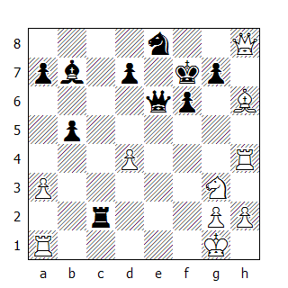

Minacciando matto in poche mosse: 24...Txg2+, 25...Dc4+ ecc. Analisi dettagliate, che hanno richiesto più di una settimana, hanno dimostrato che il B. avrebbe potuto salvarsi dal matto, ma solo trovando poche “uniche” e difficilissime mosse.

Dapprima si deve giocare 24.d5!; se allora 24...Db6+ 25.Rh1 Df2 26.Tg1 Axd5, il B. si salva grazie a 27.Te4!, mentre sull’immediata 24...Axd5 non bisogna giocare 25.Td4, bensì 25.Td1!; dopo 25...Txg2+ 26.Rh1 gxh6, né 27.Txh6, né tantomeno 27.Txd5 funzionano.

L’unica mossa è 27.Dxh6. In tal caso il N. si sarebbe ritrovato con alfiere e due pedoni per la torre, circostanza che gli avrebbe concesso buone possibilità di vittoria, visto la posizione esposta del Re bianco - senza parlare del fatto che Geller non avrebbe avuto possibilità pratiche di trovare tutte queste mosse sulla scacchiera. Le analisi hanno pure dimostrato che la manovra ...Tf8-h8 era prematura; meglio farla precedere da ...Tc4.

Comunque coloro che amano gli scacchi difficilmente possono essere d’accordo con queste affermazioni: mosse come 22...Th8 non si dimenticano tanto facilmente.

24.Tc1 Txg2+ 25.Rf1 Db3 26.Re1 Df3

Il B. abbandona

* * *

10. Smyslov-Szabo
Reti

1.c4 Cf6 2.g3 c6 3.Cf3 d5 4.b3 g6 5.Ab2 Ag7 6.Ag2 Db6 7.Dc1 0-0 8.0-0 Cbd7 9.cxd5 cxd5 10.Ad4 Dd6 11.Da3 Ce4 12.Axg7 Rxg7 13.Dxd6 Cxd6
Con le regine e gli alfieri camposcuro già usciti di scena, il B. intende sfruttare la colonna ‘c’ aperta e la superiorità del suo alfiere “buono” rispetto a quello dell’avversario.

14.Tc1 e6 15.Cc3 b6 16.d4 Aa6 17.Ce5 Cxe5 18.dxe5 Cb5 19.Cxb5 Axb5 20.Tc2 Tfc8 21.Tac1 Txc2 22.Txc2 Aa6 23.f4 Tc8 24.Txc8 Axc8 25.Rf2 Aa6 26.Re3 h6 27.Af3 f5
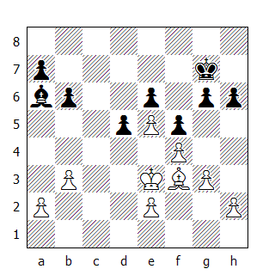

Il piano del B. è troppo lento e insufficiente per dei propositi vincenti. Il N. deve solo mantenere l’alfiere sulla diagonale a6-f1 e il Re in e7: inoltre non deve avanzare alcun fante, così da impedire al B. di crearsi un pedone passato.

28.exf6+ Rxf6 29.Rd4 g5 30.fxg5+ hxg5 31.e4 dxe4 32.Rxe4 Ab5 33.h4 gxh4 34.gxh4 a5 35.Rd4 a4 36.b4 a3
Permettere al N. di spingere il pedone in a3 significa abbandonare ogni speranza di conquistare la vittoria. Perciò la 35a mossa del B. doveva essere a2-a3.

37.Ae4 Ae8 38.Ab1 Af7 39.Rc3 e5 40.b5 Ad5 41.Rb4 e4 42.Rxa3 e3 43.Ad3 Af3 44.Rb4 e2 45.Axe2 Axe2 46.a4

Patta

* * *

11. Keres-Averbach
Nimzoindiana

1.d4 Cf6 2.c4 e6 3.Cc3 Ab4 4.e3 0-0 5.Ad3 d5 6.Cf3 c5 7.0-0 Cc6 8.a3 Axc3 9.bxc3 b6 10.Ce5 Ab7 11.f4 Ca5 12.cxd5 Dxd5 13.De2 cxd4 14.exd4 Cb3 15.Tb1 Cxc1 16.Tbxc1 Tac8 17.Db2 Dd6 18.f5 exf5 19.Axf5 Tc7 20.c4 Td8 21.Tf4 g5
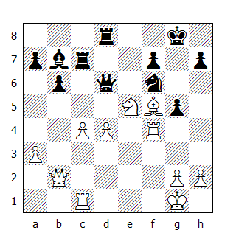

Decisione sorprendente, ma corretta. Il N. lascia il suo cavallo in f6 senza la protezione del pedone ed espone il suo Re per guadagnare un pedone. L’analisi delle varianti ha convinto Averbach che il pedone non può essere recuperato e che dopo il cambio delle regine, le debolezze presenti nel suo schieramento non gli creeranno particolari preoccupazioni.

Peraltro anche il B. si ritrova con dei pedoni deboli sul lato di Donna.

22.Tf2 Dxd4 23.Dxd4 Txd4 24.Tcf1 Td6 25.h4 gxh4 26.Tf4 Tc5 27.Cg4 Cxg4 28.Txg4+ Rf8 29.Axh7 Aa6 30.Tff4 Th6 31.Ad3 h3 32.gxh3 Txh3 33.Td4 Ac8 34.Td8+ Re7 35.Tgd4 Ae6 36.Rg2 Tg5+ 37.Rf2 Ta5 38.Tb8 Txa3 39.Ae2 Th2+ 40.Re1 Ta1+ 41.Td1 Txe2+

Il B.abbandona

* * *

12. Reshevsky-Petrosian
Nimzoindiana

1.d4 Cf6 2.c4 e6 3.Cc3 Ab4 4.e3 0-0 5.Ad3 d5 6.Cf3 c5 7.0-0 Cc6 8.a3 Axc3 9.bxc3 b6
La mossa del testo dà una partita ristretta al N: tuttavia se al giocatore sono più congeniali questo tipo di posizioni otterrà risultati migliori rispetto a quelli che otterrebbe giocando partite più “aperte”. Generalmente simili valutazioni, sebbene possano influenzare le opinioni dei teorici, hanno molto meno influenza nelle partite di torneo di quanto si possa pensare.

10.cxd5 exd5 11.Ab2
Una delle idee strategiche fondamentali nel gioco degli scacchi in ogni fase della partita consiste nel cercare di migliorare la propria posizione e trovare il modo corretto per realizzarla. L’ordine esatto delle mosse rappresenta anch’esso una parte importante, che tuttavia può venir meno nel momento in cui il motivo tattico prende il sopravvento, rivestendo un ruolo di primaria importanza per il successo del piano strategico.

In questa posizione, l’idea fondamentale del B. è piuttosto evidente: egli deve sviluppare al meglio entrambi gli alfieri. Può raggiungere tale scopo sia giocando a3-a4 seguita poi da Aa3 o proseguendo con 11.dxc5 bxc5 12.c4.

Invece il B. - apparentemente contro ogni logica - sistema il proprio alfiere su una diagonale intasata da pedoni, invitando il N. a giocare ...c4 per renderlo “cattivo”. Perchè? V’è da notare che 11.a4 avrebbe avuto come risposta 11...cxd4 12.cxd4 Ag4, oppure 12.exd4 Ce4, attaccando il pedone ‘c’; se invece 11.dxc5 bxc5, 12.c4 avrebbe permesso la replica 12...Tb8, prevenendo 13.Ab2.

Dopo la mossa del testo, il B. può intraprendere un’azione con c3-c4, subito o dopo la preliminare 12.dxc5 bxc5; quindi la replica del N. non è solo corretta, ma quasi obbligata. La prossima fase della partita viene definita dalla nuova struttura pedonale: essa ha poco a che fare con quella che entrambi i giocatori volevano ottenere nel momento in cui hanno scelto la variante d’apertura. Il B. metterà in moto i suoi pedoni ‘e’ ed ‘f’, con l’idea di creare un pedone libero sulla colonna ‘d’, in modo da combinare l’avanzata di questi pedoni centrali con un attacco sulla colonna ‘f’. Per contro il N, con tre pedoni contro due sul lato di Donna, non può fare granchè al momento, dato che deve combattere sia contro la coppia di alfieri che contro la preponderanza centrale dell'avversario.

11...c4 12.Ac2 Ag4 13.De1 Ce4
Adesso Petrosian avrebbe potuto alterare il corso della battaglia catturando il cavallo - 13...Axf3 14.gxf3 Ch5, ma si astiene dal farlo. La spiegazione usuale - il B. sarebbe rimasto con la coppia degli alfieri, oltre che con un forte centro pedonale e la colonna ‘g’ aperta - difficilmente avrebbe dovuto scoraggiarlo, dato che un alfiere è bloccato dai propri pedoni, mentre il centro di pedoni del B.al momento non rappresenta un particolare pericolo. Se 15.e4, per esempio, allora può seguire 15...Cf4 16.Rh1 Dh4 17.Ac1 Cd3 18.Axd3 cxd3 19.De3 dxe4 20.fxe4 Tfe8 21.f3 f5 22.e5 Tad8, e il pedone d3 non può essere catturato.

Comunque dopo 13...Axf3 14.gxf3 Ch5, il B. potrebbe rinforzare sistematicamente la propria posizione tramite la manovra f4, f3, Df2, Tae1, Ac1, Rh1 eppoi e4, in questo o in un diverso ordine (Tg1 potrebbe risultare necessaria).

In tal caso l’unico controgioco a disposizione del N. consisterebbe in un attacco diretto contro il Re, sebbene le possibilità di successo siano ridotte al minimo, considerando il ristretto spazio di manovra a disposizione: la barriera pedonale ostacola la mobilità dei suoi cavalli.

Il N. continua a seguire la sua linea strategica: egli è convinto che finchè non giocherà una mossa completamente sbagliata, l’equilibrio della posizione non verrà alterato e quindi non rischierà di ritrovarsi in una posizione persa.

14.Cd2 Cxd2 15.Dxd2 Ah5 16.f3 Ag6 17.e4 Dd7 18.Tae1 dxe4 19.fxe4 Tfe8
Dopo 20.a4 poteva seguire 20...Ce5! 21.Aa3 Cd3 22.Axd3 cxd3 23.Dxd3 Dxa4.

20.Df4 b5
Il N.previene la manovra 21.a4 e 22.Aa3, ricordando all’avversario la sua maggioranza pedonale sul lato di Donna.

21.Ad1
In genere questo alfiere trova posto in d3, in c2 o al limite in b1, partecipando all’attacco contro il Re avversario.

Reshevsky invece intraprende questa manovra atta a rinforzare la posizione del B, mentre prepara l’avanzata dei propri pedoni - cosa finora impossibile.

21...Te7 22.Ag4 De8 23.e5 a5 24.Te3 Td8 25.Tfe1 Te6
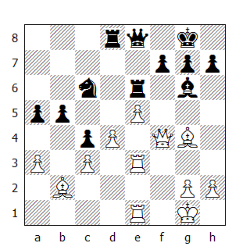

L’abile gioco di Reshevsky, abbinato alla ferrea logica di Petrosian, fanno di questa partita una delle gemme del torneo. Il N. deve fermare i pedoni bianchi, così decide di cedere la qualità, liberando nel contempo la casa e7 per il proprio cavallo che in seguito si trasferirà in d5.

Naturalmente Petrosian ottiene un buon compenso per la qualità ceduta: il cavallo risulterà meglio piazzato in d5, come del resto anche l’alfiere campochiaro, privato dell’omologo avversario.

V’è da notare che adesso - o alla mossa precedente - il B. avrebbe potuto scatenare un attacco diretto tramite h2-h4-h5 eppoi Tg3, ottenendo buone possibilità di vittoria: ma egli cerca di raggiungerla con altri mezzi.

26.a4
Nel tentativo di provocare 26...b4, ove seguirebbe 27.d5 Txd5 28.Axe6 fxe6 29.Dxc4 (28.Dxc4 Tdxe5 è meno efficace); tuttavia Petrosian persevera nel suo piano.

26...Ce7 27.Axe6 fxe6 28.Df1
Mantenendo un occhio sul pedone c4 e preparandosi a restituire la qualità per un pedone. Dopo 28.Df2 Cd5 29.Tf3, 29...b4 risulta spiacevole per il B.

28...Cd5 29.Tf3 Ad3
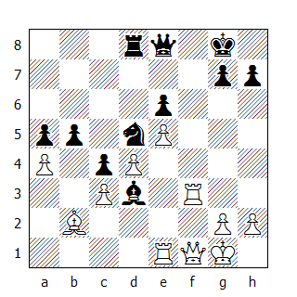

30.Txd3 cxd3 31.Dxd3 b4
Naturalmente il N. non ha scelta, visto che la cattura del pedone ‘a’ avrebbe poco senso. Ma ora è il B. che deve risolvere un difficile problema psicologico: bisogna cambiare in b4, accontentandosi quindi della patta, oppure avanzare il pedone, ottenendo tante possibilità di vittoria quante di sconfitta?

Non essendoci tempo per calcolare adeguatamente tutte le varianti, è comprensibile che Reshevsky scelga la continuazione più semplice. Dopo 32.c4 Cb6 33.Tc1 Cxa4 34.Aa1 Dc6, oppure 33.d5 exd5 34.c5 Cxa4 35.Ad4 Tc8 36.Df3 De6, i pedoni bianchi risultano bloccati, mentre quelli neri diventano pericolosi.

32.cxb4 axb4
32...Cxb4 33.Db3 Cd5 era pure possibile, come peraltro 33.Db5 Dxb5 34.axb5 Cd3 35.Te2 Tb8 36.Td2 Txb5 37.Txd3 Txb2 38.d5, con parità.

33.a5 Ta8 34.Ta1 Dc6 35.Ac1
Invitando l’avversario ad entrare nella variante 35...Txa5? 36.Txa5 Dxc1+ 37.Df1 De3+ 38.Rh1 h6 39.Ta8+ Rh7 40.Db1+ g6 41.Ta7+ Rh8 42.h3 - ma il N. non ha bisogno di speculare, dato che non sta peggio.

35...Dc7 36.a6 Db6 37.Ad2 b3 38.Dc4 h6 39.h3 b2 40.Tb1 Rh8
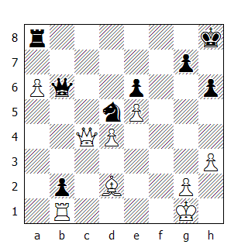

41.Ae1
Sospesa. Il N. ha un piccolo vantaggio, non sufficiente per vincere. Dopo le analisi casalinghe, è stata concordata la

Patta

* * *

13.Bronstein-Najdorf
Est Indiana

1.d4 Cf6 2.c4 g6 3.Cc3 Ag7 4.e4 d6 5.Ag5 c5 6.d5 Ca6
Molto è già successo nelle prime sei mosse. Traendo vantaggio dallo sviluppo dell’alfiere di Donna nella casa g5 - invece che nella più abituale e3, dove partecipa alla lotta per la casa d4 - il N. accelera il contrattacco al centro tramite 5...c5.

Dato che 6.d5 impedisce al N. di sviluppare il cavallo in c6, Najdorf lo trasferisce in c7, così da preparare la spinta ...b7-b5 dopo ...a7-a6. Comunque tutto questo richiede molto tempo e il risultato finale risulta essere piuttosto deludente, se paragonato agli sforzi compiuti per ottenerlo. Il cavallo occupa una posizione passiva in c7, da dove non verrà spostato per diverso tempo e, in ultima analisi, proprio la posizione passiva di questo pezzo poteva costargli la partita.

7.Ad3 Cc7 8.Cge2 a6 9.a4 Tb8 10.0-0 0-0 11.Dc2 Ad7 12.h3 b5
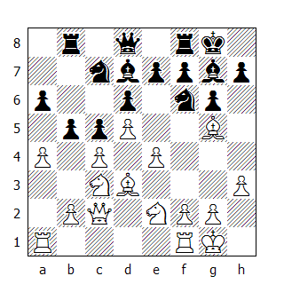

13.f4
La posizione dei pezzi neri conferisce ai pedoni ‘e’ ed ‘f’ un’insensata urgenza di avanzare. Il vantaggio di spazio del B. cresce a vista d’occhio, mentre il pedone b5 è un magro compenso per la ristretta posizione del N; a tal proposito basta comparare la torre in f8 con quella in f1.

13...Cfe8 14.axb5 axb5 15.Ta7 bxc4 16.Axc4 Ta8
17.Tfa1 non può essere permessa; ma adesso il B. cambia l’unico pezzo attivo del N.

17.Txa8 Cxa8 18.Db3 f6 19.Ah4 Db6 20.Da3 Cec7 21.b3 Cb5 22.Cxb5 Axb5 23.f5
Piccoli vantaggi, pazientemente accumulati, hanno fruttato un’ottima posizione al B: con questa mossa si propone di rinforzare definitivamente la propria posizione. La minaccia è 24.Cf4 g5 25.Ce6 gxh4 26.Cxf8; inoltre la mossa del testo gli permette di fissare i pedoni neri ‘e’ ed ‘f’ su casa scura.

Comunque il B. avrebbe dovuto considerare anche la possibilità di trasferire il suo alfiere su una diagonale differente: in effetti ha già costretto il N. a giocare ...f6 e poteva creargli non pochi problemi dopo 23.Ae1. Anche 23.Ta1 era possibile, ma sebbene l’immediata 23...f5 non gioverebbe al N. in quanto potrebbe seguire 24.e5 dxe5 25.d6+ Rh8 26.dxe7 ecc, il B. avrebbe dovuto prestare attenzione ad una eventuale ...f6-f5.

23...Ah6 24.fxg6 hxg6 25.e5 Axc4 26.bxc4 dxe5 27.Dd3
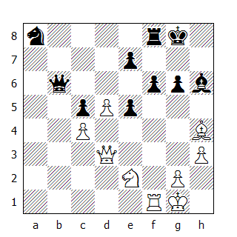

Perché il B. ha sacrificato un pedone? E il N. non può iniziare il contrattacco? Non ancora, e nel frattempo al B. necessitano solo due o tre mosse - Cc3 e Tb1, per esempio - per controllare tutti i punti chiave del lato di Donna eppoi catturare il pedone c5 o quello in e7. La sventurata posizione in a8 del cavallo aiuta in maniera considerevole il B. nell’esecuzione del suo piano.

27...Rh7 28.Cc3 Db3
Le ultime due mossa del B. non sono cattive, tuttavia c’era di meglio: ad esempio 27.Af2 Tc8 28.Dd3 Rg7 29.h4. Ora Najdorf trova il modo di complicare il gioco e, cosa più importante, riesce ad organizzare il cambio delle regine, facilitando considerevolmente la difesa.

29.Tb1 e4 30.Txb3 exd3 31.Tb7 Rg8 32.Rf2
Naturalmente il B. non cattura il pedone, onde impedire al cavallo nero di uscire dall’angolo.

32...Af4 33.Rf3 Tb8 34.Txb8+
In pratica, dopo questa mossa, il vantaggio del B. scompare. Migliori erano 34.Txe7 Tb3 35.Axf6 oppure 34.Txe7 Ad6 35.Te6 Ae5 36.Axf6 Axc3 37.Axc3 Tb3 38.Ae5!

Il B. ha sopravvalutato la forza del pedone nero e ha rifiutato questa continuazione, sebbene il suo pedone in d5 sarebbe risultato molto più pericoloso del collega in d3. In assoluto, la miglior linea a sua disposizione sarebbe stata 33.Ag3 al posto di 33.Rf3 - proponendo il cambio degli alfieri. Comunque il B. non ha visto 33...Tb8.

34...Axb8 35.Ca4 Ad6 36.Af2 Rf7 37.Re3 Cc7 38.Rxd3 Ca6 39.Re4 f5+ 40.Rf3 e6 41.Cb6

Patta

* * *

14. Gligoric-Taimanov
Nimzoindiana

1.d4 Cf6 2.c4 e6 3.Cc3 Ab4 4.Cf3
Nella maggior parte delle Nimzoindiane giocate in questo torneo, il B. ha proseguito con 4.e3, la variante di moda. La scelta di Gligoric 4.Cf3 è pure giocabile, sebbene il N. sia riuscito in questa partita a raggiungere rapidamente la parità.

4...b6 5.Ag5 h6 6.Ah4 g5 7.Ag3 Ce4 8.Dc2 Ab7 9.e3 d6 10.Ad3
Non perde un pezzo il N. dopo 10.Da4+ Cc6 11.d5? No, in quanto il CB non risulta sufficientemente difeso - 11...Cxc3.

10...Axc3+ 11.bxc3 f5
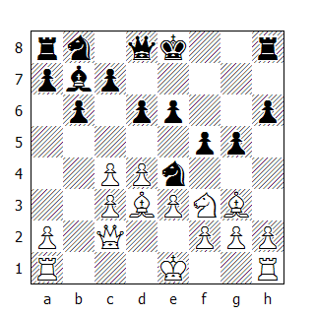

12.0-0
Gligoric non ha paura della rapida avanzata dei pedoni avversari, valutando correttamente che questa indebolirà la posizione del N. Così lo invita a giocare 12...h5, e qual è il giocatore che può resistere ad una simile tentazione? Taimanov riuscì a vedere appena in tempo che dopo 13.h4! non è il N. che ha l’attacco. Quindi decide di aumentare la pressione su e4, grazie alla tranquilla manovra ...Cb8-d7-f6 che gli permette di ottenere un leggero vantaggio.

Comunque il B. avrebbe potuto gettare delle ombre sull’intero sistema adottato dal N. se avesse giocato qualcosa di più concreto al posto della pur lodevole idea di mettere al sicuro il proprio Re: questo qualcosa poteva essere 12.d5, tagliando le comunicazioni tra l’alfiere in b7 e il cavallo in e4.

Dopo 12...exd5, il B. potrebbe proseguire con 13.Cd4, minacciando fra le altre cose la semplice 14.f3.

Sebbene io sappia di anticipare i tempi, non resisto alla tentazione di mettervi a conoscenza del fatto che meno di due anni dopo lo svolgimento di questa partita, durante il 22° Campionato dell’ URSS, Taimanov ottenne esattamente la stessa posizione contro Keres. In quell’occasione il GM estone proseguì con 12.d5! - quindi l’idea di Keres e quella dell’autore di queste righe coincidono, salvo divergere dopo 12...exd5 in quanto il B. non giocò 13.Cd4, bensì 13.cxd5 Axd5 e solo adesso 14.Cd4 Cd7 15.f3 Cxg3 16.hxg3 Df6 17.Axf5 0-0-0 18.Da4, con posizione eccellente: il N. rassegnò le armi dopo 29 mosse.

12...Cd7 13.Cd2 Cdf6 14.Cxe4 Axe4 15.Axe4 Cxe4 16.f3 Cxg3 17.hxg3 Dd7 18.a4
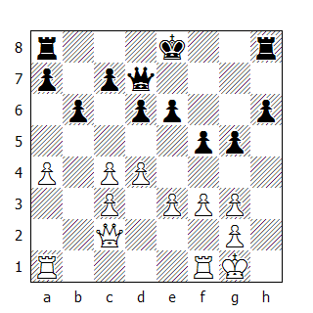

Taimanov ha mantenuto intatta la propria struttura pedonale, mentre quella bianca si presenta rovinata in due punti. Tutti i pezzi minori sono stati cambiati ed ora è il turno dei pedoni: dodici di essi scompariranno nelle prossime dodici mosse! Questa statistica riflette il punto essenziale della strategia del B: mettere a nudo il monarca nero e creare delle debolezze nella struttura pedonale del lato di Donna avversario dopo la spinta c4-c5.

18...a5 19.c5 bxc5 20.dxc5 0-0 21.Tfd1 Dc6 22.cxd6 cxd6 23.g4 Tac8 24.gxf5 Txf5
Le schermaglie fra i pedoni si sono risolte in favore del B: ora il N. ha una debolezza in d6 e il suo Re inizia a sentire un po’ di freddo...

25.e4 Tf7
Gligoric ha pianificato l’ulteriore avanzata del suo pedone ‘e’, in modo da aprire la diagonale alla regina affinché possa raggiungere il punto g6. Per il momento però 26.e5 non funziona, dato che il N. può dare scacco, catturando poi il pedone. Adesso seguono ulteriori semplificazioni che indirizzano la partita verso una sempre più probabile patta.

26.Td3 g4 27.fxg4 Dxe4 28.Dd2 Dxg4 29.Te1 Tg7
Il N. sistema tutti i suoi pezzi sulla colonna ‘g’, ma questo non cambierà il risultato finale.

30.Txd6 Txc3 31.Tdxe6 Tg3 32.T1e2 Txg2+

Patta

dato che dopo 33.Txg2 Dxe6 34.Txg7+ Rxg7 35.Dxa5 entrambi i generali rimangono senza soldati.

TERZO TURNO

15. Najdorf-Gligoric
Grunfeld

1.d4 Cf6 2.c4 g6 3.g3 c6 4.Cc3 d5 5.cxd5 cxd5
La scelta dell’apertura rivela la reciproca mancanza di intenti aggressivi. Lo sviluppo simmetrico e l’immobilità dei pedoni centrali lasciano presagire l’esito finale della partita.

6.Ch3 Ag7 7.Cf4 0-0 8.Ag2 e6 9.0-0 Cc6 10.e3 b6 11.b3 Aa6 12.Te1 Tc8 13.Ab2 Te8 14.Tc1 Ab7
Qui o alla mossa precedente, il B. poteva provare ad agitare le acque giocando g3-g4, seguita da h3-h4: i rischi sarebbero stati minimi. Tuttavia i capitani decidono di attraccare le navi in un porto più tranquillo.

15.Cd3 Aa6 16.Aa3 Af8 17.Axf8 Txf8 18.Cf4 Ce7 19.h4 h5 20.Dd2 Dd6

Patta

* * *

16. Petrosian-Bronstein
Catalana
1.d4 Cf6 2.c4 e6 3.g3 d5 4.Ag2 dxc4 5.Cf3
A prima vista la Catalana sembra essere un’apertura piuttosto remissiva: in realtà nasconde un buon numero di sottigliezze - ecco perché viene spesso utilizzata da giocatori quali Keres, Smyslov e Petrosian; la mossa 5.Cf3 è una di queste.

Generalmente dopo 4...dxc4, il B. dà scacco e recupera il pedone, permettendo al N. di sviluppare l’alfiere in c6 - via d7: dopo la mossa del testo invece, il primo giocatore ha la scelta - dettata delle circostanze - fra recuperare il pedone con Cf3-e5xc4 oppure Cb1-d2xc4 o rientrare nella variante principale con Dd1-a4xc4.

Se il N. cercasse di rientrare in schemi tipici del Gambetto di Donna spingendo subito in c5, allora l’alfiere in fianchetto avrebbe modo di sprigionare tutta la sua potenza: per esempio 5...c5 6.0-0 Cc6 7.Da4 Ad7 8.dxc5 Ca5 9.Dc2 Axc5 10.Ce5 Tc8 11.Cc3 b5 12.Ag5, con ottime prospettive.

5...Ab4+
Una nuova linea: il N. intende attirare l’alfiere in d2 per impedire al cavallo avversario di utilizzare questa casa. Dopo 6.Cbd2, il B. temeva il seguito 6...c3 7.bxc3 Axc3, dove il N. mantiene il pedone; tuttavia dopo 8.Aa3 Axa1 9.Dxa1, la posizione è tutt’altro che chiara.

6.Ad2 Ae7 7.Dc2
Evitando di dare scacco, il B. non offre la possibilità all’avversario di effettuare la manovra 7...Ad7 e 8...Ac6; infatti se adesso il N. proseguisse con 7...Ad7 seguirebbe 8.Ce5, eliminando l’alfiere campochiaro e valorizzando ulteriormente il proprio.
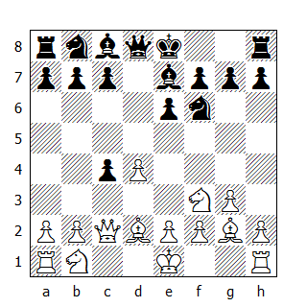

7...Ad7
Nonostante tutto! Dopo 8.Ce5 il N. intende proseguire con 8...Cc6, offrendo al B. l’opportunità di scompaginare la sua struttura pedonale: comunque dopo 9.Cxc6 Axc6 10.Axc6+ bxc6 11.Dxc4, il seguito 11...Dd5 forza il cambio delle regine, permettendo al N. di pareggiare il gioco. Se invece 9.Dxc4, allora è possibile 9...Cxe5 10.dxe5 Cd5 11.Axd5 exd5 12.Dxd5 Dc8 13.0-0 Ac6, con un bell’attacco per il pedone sacrificato.

8.0-0 Ac6 9.Dxc4 Ad5 10.Dc2 Cc6 11.Ac3 Ae4 12.Dd1 0-0 13.Cbd2 Ag6 14.Cc4 Ae4 15.Ccd2 Ag6 16.Cc4 Ae4 17.Ccd2
Arrivati nella fase di transizione tra apertura e mediogioco i contendenti si accordano per la patta, non volendo il B. continuare la lotta con un pezzo nemico in e4, né il N. permettere all’avversario di appostare un cavallo in e5. Non riuscendo a trovare un accordo su dove sistemare questi due pezzi, entrambi i giocatori ripetono le mosse...

Patta

* * *

17. Averbach-Reshevsky
Nimzoindiana

1.d4 Cf6 2.c4 e6 3.Cc3 Ab4 4.e3 c5 5.Ad3 0-0 6.Cf3 d5 7.0-0 Cc6 8.a3 Axc3 9.bxc3 dxc4 10.Axc4 Dc7
Dopo aver ottenuto una buona posizione con il N. al primo turno contro Najdorf, Reshevsky ripete la stessa apertura contro Averbach. Rispetto alla Partita 2, egli gioca la più logica 11.Te1, preparando 12.e4. Le prime schermaglie, che si concluderanno fra circa dieci mosse, sono favorevoli al B.

Comunque Averbach dovrà occupare la casa e4 con un pezzo, onde evitare che Reshevsky vi sistemi un pedone.

11.Te1 Td8 12.Dc2 e5 13.Cg5
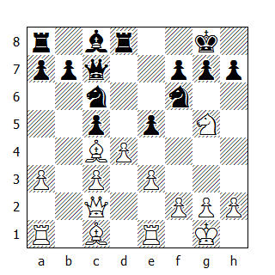

13…Tf8 14.d5
Il tentativo del N. di contrattaccare al centro con 11...Td8, nella speranza di prevenire l’avanzata d4-d5, è fallito: la torre deve tornare a difendere il pedone ‘f’, permettendo al B. di avanzare il suo pedone centrale. Tuttavia la posizione ammetteva pure un altro trattamento, più tagliente di quello del testo: 14.Ad3, che mantiene la tensione nel centro, forza un indebolimento dell’ala di Re avversaria e prepara il terreno per un attacco di soli pezzi. Per esempio 14...h6 15.Ce4 Cxe4 16.Axe4 cxd4 17.cxd4 exd4 18.Ab2.

14...Ca5 15.Aa2 h6 16.Ce4 Cxe4 17.Dxe4 Ad7
Il B. minaccia di giocare f2-f4, dove al N. non conviene prendere il pedone, dato che il gioco si aprirebbe in favore degli alfieri avversari; peraltro difendere il pedone e5 con ...f6 permetterebbe Ab1, con conseguente infiltrazione della regina in h7. Quindi il N. costruisce un perimetro difensivo basato sul pedone e5.

La mossa del testo è diretta contro la minaccia 18.f4 - 18...exf4 19.exf4? Tae8 - inoltre permette al N. di controllare la diagonale a4-e8.

18.c4 b6 19.Dd3 Tae8 20.e4 Dd6
Averbach deve ritenersi soddisfatto della posizione raggiunta: nelle ultime dieci mosse egli ha realizzato la spinta in e4, ha chiuso il centro e ultimato i preparativi per l’assalto di pedoni; inoltre il pedone d5 è passato e sostenuto, fattore quanto mai importante in un eventuale finale. Come punto a suo sfavore bisogna ricordare la presenza dell’alfiere in a2, che tuttavia può essere riciclato in d3 - via b1 - E allora cosa può fare il N. per ostacolare il veniente attacco contro il suo monarca? Reshevsky deve essere pronto ad incontrare l’ondata d’assalto sistemando i suoi pedoni su casa scura, raddoppiando le torri sulla colonna ‘e’ e trasferendo il cavallo in d6, casa dalla quale il destriero blocca l’avanzata del pedone d5 e controlla le case chiare.

21.Dg3 Te7 22.Ad2 Cb7 23.f4 Tfe8 24.Ac3 f6
Il N. sostiene e5 pressando simultaneamente su e4, nella speranza di indurre f4-f5.

25.f5
Averbach valuta correttamente la posizione e si astiene dal catturare il pedone in e5, sebbene dopo 25.fxe5 fxe5 26.Tf1 e il successivo raddoppio delle torri sulla colonna ‘f’ avrebbe mantenuto un chiaro vantaggio, visto che il N. deve mantenere una torre a difesa del pedone ‘e’. Comunque il B. non ha catturato il pedone perché dopo 25.fxe5, Reshevsky avrebbe potuto proseguire con 25...Txe5!?, dove il cavallo che avrebbe preso posto in d6 non sarebbe risultato inferiore ad una torre. Adesso, con l’alfiere nero murato dai propri pedoni, il B. può portare in gioco le torri, per poi spingere i pedoni ‘g’ e ‘h’.

25...Tb8 26.Ad2
Prima di sferrare l’attacco, il B. vuole sapere da quale parte il Re avversario si sposterà per evitare la minaccia 27.Axh6.

26...Rh8
Ora tutto è pronto per iniziare l’avanzata dei pedoni (con h2-h4 e g2-g4). Invece la prossima mossa del B. rallenta il corso dell’attacco, permettendo così al N. di ricordargli le proprie possibilità di controgioco sul lato di Donna (plus-pedone, possibile attacco contro il pedone c4 e la debolezza in b3).

27.Ab1 Ca5 28.Dd3 Aa4 29.Ac2 Axc2 30.Dxc2 Cb7 31.a4 Dd8 32.Ta3 Cd6 33.Th3 Cf7

Patta

Ora l’attacco del B. comporterebbe qualche rischio, mentre al N. basta preparare l’avanzata ...b5 per assicurarsi un buon controgioco sul lato opposto.

* * *

18. Szabo-Keres
Gambetto di Donna Accettato

1.d4 d5 2.Cf3 Cf6 3.c4 dxc4 4.Cc3 a6 5.Da4+
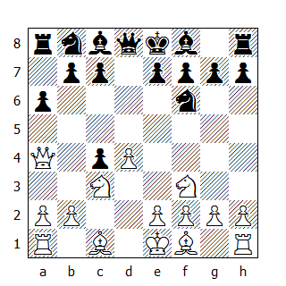

Praticamente parlando, la più breve partita del torneo: sebbene essa prosegua fino alla 41a mossa, dopo questo scacco Szabo poteva tranquillamente abbandonare, avendo concesso a Keres il vantaggio iniziale di un pedone e della mossa (questo vantaggio veniva offerto dai maestri ai giocatori di prima categoria nei tornei ad handicap ai tempi di Cigorin). Desta meraviglia che Szabo possa perdere un pedone in questa maniera dopo appena cinque mosse. Anche lo stesso Keres è rimasto sorpreso dall’evolversi della situazione: infatti pensa quindici minuti prima di effettuare la prossima mossa.

5...b5 6.Dc2
Il problema deriva dal fatto che il B. non ha giocato e2-e3. Se la diagonale dell’alfiere fosse aperta, ...b5 richiederebbe un calcolo approfondito, dato che Szabo potrebbe semplicemente giocare Cxb5 e dopo ...Ad7, proseguire con Axc4.

Adesso invece il B. ha la scelta fra perdere un pedone o cedere un pezzo dopo 6.Cxb5 Ad7 7.Cxc7+ Dxc7 8.Dc2, sperando eventualmente di catturare il pedone ‘c’. Comunque anche in quest'ultimo caso - peraltro poco probabile - otterrebbe solo due pedoni per il pezzo.

6...Cc6 7.e4 e6 8.Ag5
Panico. Sotto di un pedone, Szabo non gioca 8.Ae3, dove i due pedoni centrali e4 e d4 gli avrebbero offerto possibilità di complicare il gioco. Con la mossa del testo egli cede un secondo pedone, sperando di guadagnare dei tempi per completare lo sviluppo: comunque Keres respingerà facilmente l’attacco, rimanendo con due pedoni in più.

8...Cxd4 9.Cxd4 Dxd4 10.Td1 Dc5 11.Ae3 Dc6 12.Ae2 Ab7 13.Af3 e5 14.0-0 Ac5 15.Cd5 Axe3 16.Cxe3 0-0 17.g4 Tfe8 18.Cf5 Cd7 19.b3 Cb6 20.Dc1 cxb3 21.axb3 Dxc1 22.Txc1 Tac8 23.Tfd1 g6 24.Ch6+ Rg7 25.g5 c5 26.Ag4 Tc7 27.Td6 Cc8
Le minacce del B. richiedono un po’ di attenzione da parte di Keres.

28.Tf6 Axe4 29.Td1 c4 30.bxc4 bxc4 31.f3 Ad3 32.Txa6 Ce7 33.Td6 Cg8 34.Tc1 Tb7 35.Ad7 Td8 36.Cxg8 Rxg8 37.Ac6 Txd6 38.Axb7 Tb6 39.Ad5 Rf8 40.Ta1 c3 41.Ta8+ Re7

Il B. abbandona

* * *

19. Euwe-Smyslov
Grunfeld

1.d4 Cf6 2.c4 g6 3.g3 Ag7 4.Ag2 d5 5.cxd5 Cxd5 6.e4 Cb6 7.Ce2
Smyslov adotta spesso questa linea della Difesa Grunfeld, nella quale il N. attacca i pedoni centrali del B. con ...c5 ed ...e6, per poi cambiare in d5 e bloccare il pedone sistemando il cavallo in d6. Sebbene isolato e bloccato, il pedone ‘d’ rappresenta comunque un pericolo e il N. deve essere pronto a fronteggiare una sua possibile avanzata, soprattutto se si considera il fatto che non sarà facile portare un cavallo - sia esso quello in b8 o quello in b6 - in d6.

In sostanza, se il B. riuscirà a trovare il momento giusto per avanzare il pedone d6 e sostenerlo a dovere, allora il vantaggio sarà suo; in caso contrario sarà il N. a detenere le migliori possibilità.

A mio avviso, questo sistema è favorevole al B. E’ possibile che Smyslov adesso condivida quest’opinione dato che, a dispetto del successo ottenuto in questa partita, egli non l’ha più utilizzato, né a Zurigo né in altri tornei.

7...c5 8.d5 e6 9.0-0 0-0 10.a4
Smyslov sta giocando contro un grande esperto della Grunfeld. Al torneo di Amsterdam del 1950, Euwe giocò una partita simile contro Pilnik, proseguendo a questo punto con 10.Cbc3. Nel libro di quel torneo, Euwe avanzò dei dubbi sulla bontà di questa mossa, raccomandando invece la continuazione 10.a4! Ca6 11.Ca3 exd5 12.exd5 Cb4 13.Cc3! Ciò nonostante Smyslov entra in questa linea, cosa che aggiunge ulteriore interesse a questa partita.

Curiosamente nella partita contro Keres - Partita 129, Turno 19 - Euwe giocò 10.Cec3 e nelle note post-mortem, egli definì questa mossa più forte di 10.a4. A mio avviso, entrambe le mosse sono giocabili.

10...Ca6 11.Ca3 exd5 12.exd5 Af5 13.Cc3
13.a5 era più precisa, ma Euwe si aspettava che il cavallo raggiungesse la casa d7 dopo 13.Cc3 Cb4 14.Ae3 Cd7 15.Dd2.

13...Cb4 14.Ae3 Tc8
Smyslov si difende attivamente: ora minaccia di occupare d3 con un pezzo, troncando le comunicazioni fra le due ali. Avanzare il pedone in d6, con il sacrificio di qualità a seguire, sembra essere la logica conclusione del piano intrapreso dal B, ma era meglio far precedere a tutto questo 15 a5.

15.d6 Ad3 16.Axb7
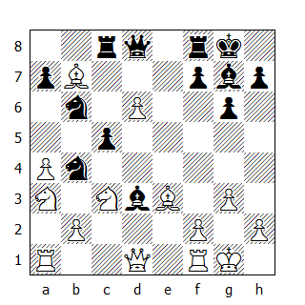

L’idea strategica è corretta, ma l’esecuzione tattica è sbagliata. 16.a5 era necessaria, per rispondere a 16...Axf1 17.Rxf1 Cd7 18.Axb7 Tb8 con 19.a6. Dopo la mossa del testo segue un’interessante battaglia tra pezzi, dove il calcolo regna sovrano e dove le possibilità del N. non sono oggettivamente peggiori.

16...Tb8 17.Ag2 Axf1
Una scelta coraggiosa. Molti avrebbero preferito 17...Dxd6, con pari possibilità - e comunque più facile da calcolare.

18.Rxf1 Cd7 19.Cc4 Ce5 20.Cxe5 Axe5 21.Axc5 Da5
Due pedoni, di cui uno passato e già in sesta, sono un compenso sufficiente per la qualità; comunque la manovra che Smyslov inizia con questa mossa rivela la debolezza del pedone d6. 22.Cb5 è ora impossibile, in vista di 22...Txb5!; così l’alfiere deve ritirarsi.

22.Ae3 Tfd8 23.Ce4 Axd6
La bilancia oscilla prima da una parte, poi dall’altra: appena il N. ha ottenuto gioco superiore, Euwe inizia una complessa combinazione con una brillante intermedia, 26.Cd7.

24.Cf6+ Rh8
Più tardi risulterà chiaro che 24...Rg7 era migliore: in una variante è importante che il Re difenda il pedone f7.

25.Ad4 Ae5
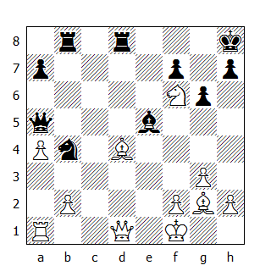

La posizione appare senza speranza per il B, ma la prossima mossa è davvero buona.

26.Cd7
L’idea è di adescare la torre su una casa non protetta dai pezzi neri. Ora dopo 26...Txd7 può seguire 27.Axe5+ Dxe5 28.Dxd7 Dxb2 29.Te1, dove due pedoni neri sono in presa; altrettanto cattiva risulta essere 26...Axd4 27.Dxd4+ Rg8 28.Cf6+ Rh8 29.Cd5+ Rg8 30.Ce7+ Rf8 31.Dh8+ Rxe7 32.Te1+.

26...f6
Se 26...Da6+ 27.Rg1 Axd4 28.Dxd4+ f6 (oppure 28...Rg8), il B. ottiene un finale migliore dopo 29.Cxb8 Txd4 30.Cxa6.

27.Axe5 fxe5 28.Dd2
La determinazione di Smyslov di giocare per complicare ad ogni costo ha dato i suoi frutti: Euwe non trova la risposta migliore. 28.Dd6 - con il possibile seguito 28...Tb6 29.De7 Cc6 30.Df6+ Rg8 31.Td1 minacciando la mortale 32.Ad5+) - avrebbe costretto il N. a ricercare la salvezza in un difficile finale con un pedone in meno dopo 28...Da6+ 29.Dxa6 Cxa6 30.Cxb8 Txb8 31.Te1.

28...Tbc8
Se la regina fosse in d6, adesso Euwe potrebbe continuare con 29.Df6+ eppoi 30.Ah3 (forzando 30... Da6+), in modo da cambiare le regine e recuperare la qualità, rimanendo alfine con un pedone in più.

29.Rg1 Dc5
Una brillante risorsa, non prevista dal B. La regina rientra elegantemente e con decisione nel vivo della battaglia, minacciando di guadagnare il cavallo inchiodato.

30.Ah3 De7
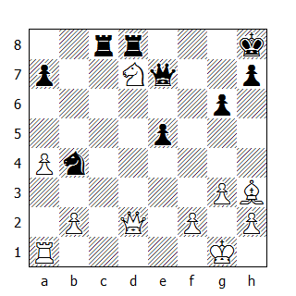

31.De2
Euwe ritiene migliore 31.Td1, ma io non vedo questa grande differenza: 31...Tc7 32.De1 Cc6 33.b4 Dxb4 34.Cxe5 Dxe1+ 35.Txe1 Cxe5 36.Txe5 Td2, e il N. deve vincere.

31...Txd7 32.Axd7 Dxd7 33.Dxe5+ Rg8
Ora il N. ha un pezzo in più e la vittoria è, come si suol dire, solo questione di tecnica. Comunque in questo caso, la tecnica è tutto fuorché semplice: per il pezzo, il B. ha due pedoni e il Re più al sicuro, mentre il cavallo nero non ha punti di supporto nel centro.

In linea di massima, il piano del N. sarà il seguente: evitare il cambio dei pedoni sul lato di Donna, trovare un rifugio sicuro per il proprio Re, portare il cavallo sul lato di Re e infine attaccare in forze i pedoni bianchi in f2 e b2 (o b3). La realizzazione di questo piano richiede profonde doti di calcolo, oltre ad una corretta valutazione della posizione che si modifica mossa dopo mossa.

34.De4 a5 35.h4 Dd5 36.Dg4 Tf8 37.Td1 Df3 38.Dc4+ Df7 39.Dc5 Df5 40.Dc4+ Df7 41.Dc5 Df5 42.Dc4+ Rg7
Queste ultime mosse sono state giocate in un grave zeitnot reciproco: ciò nonostante il N. è riuscito a legare la DB alla difesa del pedone f2. Ora Smyslov deve conquistare la casa c6 per trasferirvi il cavallo.

43.Dd4+ Df6 44.Dc5 Tf7 45.Td2 De7
La minaccia 46...De1+ guadagna il tempo che serve al N. per raggruppare i pezzi.

46.Dc3+ Tf6 47.Td4 Cc6
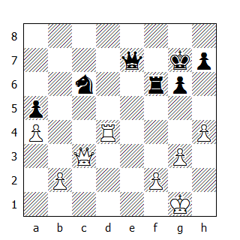

48.Td5
Il B. avrebbe potuto guadagnare un terzo pedone per il pezzo dopo 48.Tf4 De5 49.Txf6 Dxc3 50.Txg6+ Rxg6 51.bxc3, ma il finale sarebbe risultato comunque senza speranza. Euwe dà questa linea: 51...Ce5 52.Rf1 Rf5 53.Re2 Re4 54.h5 h6, e i pedoni bianchi cadono.

48...De6 49.Tc5 h5 50.b3 Rf7 51.Tb5 Dd7 52.Rg2 De7 53.Dc4+ Rg7 54.Dd3 Rh6 55.Td5 Tf7 56.Td6 Ce5
Poco alla volta il cavallo trova la strada che conduce verso g4.

57.De3+ Rh7 58.Tb6
58.Td5 non avrebbe aiutato il B, in vista di 58...Tf5 59.Txa5 Db7+ 60.f3 Cc4. La mossa del testo conduce ad una sconfitta immediata.

58...Dc7
Dopo 58...Cg4 59.Dxe7 Txe7 60.b4, il B. potrebbe avere qualche lieve possibilità. Ora invece si minaccia 59...Cg4, e se 59.f3 segue 59...Dc2+, decidendo.

Il B.abbandona

Smyslov ha mostrato un alto livello di maestria e un’incredibile voglia di vincere in ogni fase di questa partita.

* * *

20. Stahlberg-Geller
Est Indiana

1.d4 Cf6 2.Cf3 g6 3.g3 Ag7 4.Ag2 0-0 5.0-0 d6 6.Cbd2
Un sistema insolito e piuttosto passivo, che Stahlberg talvolta adotta contro l'Est Indiana. Il pedone ‘e’ non viene mosso, mentre il pedone ‘c’ si sposta solo di un passo; inoltre il pedone d4 verrà cambiato e il B. si astiene sia dal creare un centro di pedoni che dal partecipare alla lotta per le case centrali. Non di rado questo sistema conduce a posizioni dove prevale il gioco manovrato, preludio di una serie di cambi e della divisione del punto. Per questa partita Geller ha ben altre intenzioni: egli sviluppa un piano che tende alla conquista di più spazio, prima sul lato di Re eppoi sull’intera scacchiera.

6...Cc6 7.c3 e5 8.dxe5 dxe5 9.Cb3 De7 10.Ae3 Td8 11.Dc1
Il primo risultato della passiva strategia del B: non si può spostare la regina in c2, in quanto seguirebbe 11...Af5.

11...e4 12.Cfd4 Ce5 13.Ag5 Cc4 14.Cc2 c6
Le manovre di Stahlberg non sono dettate da un preciso piano strategico, bensì da linee guida derivate dalla sua enorme esperienza torneistica e dal senso scacchistico: non avanzare pedoni, non creare evidenti debolezze e non mostrare intenti aggressivi; ma, nel contempo, egli non evita i cambi ed è pronto a creare delle trappole tattiche, qualora se ne presentasse la possibilità. Ecco perché, nonostante una serie di mosse senza uno scopo preciso, la posizione del B. non risulta essere senza speranza. Geller deve mostrare grande energia e altrettanta determinazione per far breccia nell’abile difesa di Stahlberg.

15.Ce3 Cd6 16.Td1 h6
Ora, mentre il cavallo blocca temporaneamente la diagonale, il N. rileva l’inchiodatura, sistema il Re in h7 e quindi gioca ...f5.

17.Af4 Cfe8 18.Cf1 Rh7 19.Dc2 f5 20.Ae3 Ae6 21.Ad4 Cf6
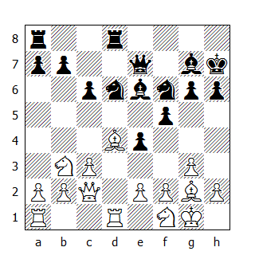

Il vantaggio del N. si è cristallizzato: i pezzi bianchi sono stati ingabbiati, l’alfiere campochiaro è fuori gioco, mentre la massa pedonale sul lato di Re è pronta per essere messa in moto. Tutto questo, tuttavia, non è sufficiente per garantirgli la vittoria; quindi Geller intraprende un’avanzata pedonale sul lato di Donna, in modo da restringere ulteriormente il campo d’azione dei pezzi avversari. In seguito egli cambierà tutti i pezzi attivi del B, lasciandogli solo l’alfiere in g2 e il cavallo in f1. Stahlberg mantiene la sua compostezza e continua col suo atteggiamento passivo, convinto di non correre alcun rischio.

22.Ac5 b6 23.Axd6 Txd6
Nell’interesse dei cambi, Stahlberg cede malvolentieri l’alfiere camposcuro, così importante per la strategia del B. nell’Est Indiana: questo poteva costargli la partita.

24.Txd6 Dxd6 25.Td1 Dc7 26.Ce3 c5 27.Cd2 Td8 28.Cdf1 Txd1 29.Cxd1 Df7 30.Cde3
Una trappola evidente: se l’alfiere cattura il pedone, il B. gli taglia la ritirata con 31.c4.

30...b5 31.a3 a5 32.Cd2 Cd5
Visto che Geller ha intenzione di chiudere il gioco, perché non mantenere il cavallo sulla scacchiera? Comunque era meglio non bloccare la posizione.

33.Cxd5 Axd5 34.e3
Stahlberg si astiene dal proseguire il suo piano di non avanzare i pedoni, ma facendo così sbaglia: nulla gli imponeva di indebolire la casa d3, permettendo alla regina avversaria di irrompervi. Migliore sarebbe stato proseguire con la manovra 34.Cf1, 35.Ce3 e 36.Dd2.

34...c4 35.Af1 a4 36.Ag2 Dd7 37.g4
Per concedere al cavallo una via d’uscita - via f1 - in g3.

37...Ae6 38.gxf5 gxf5 39.Cf1
Stahlberg ne ha abbastanza del gioco passivo da lui intrapreso e decide di accelerare i tempi, trasferendo il cavallo - via g3 ed e2 - in d4. In questo momento tuttavia, una crepa appare nel muro difensivo del B: 39.Af1 era la mossa giusta, per impedire alla regina avversaria di raggiungere la casa d3.

39...Dd3 40.Dc1 h5
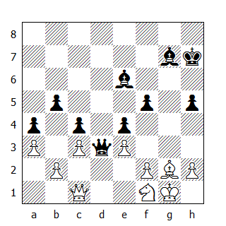

L’ultima mossa prima del controllo del tempo distrugge il frutto del lavoro del N, privandolo di una meritata vittoria. Si poteva sfruttare la potenza della coppia degli alfieri giocando 40...b4; ad esempio 41.axb4 a3 42.bxa3 Axc3 e il pedone costerà al B. un pezzo, oppure 41.cxb4 c3, e il N. guadagna il pedone a3.

41.Cg3 h4
E’troppo tardi ormai per giocare ...b4, dato che Stahlberg avrebbe potuto proseguire con 42.Af1, minacciando la regina. Una mossa prima si vince, una mossa dopo si patta: questo è l’elemento “tempo” negli scacchi.

42.Ch5 Af7 43.Cxg7 Rxg7 44.Af1 Dd8 45.Ae2 Dg5+ 46.Rf1 h3 47.Dd1
Dopo l’aggiornamento e le successive analisi, il B. sacrifica coraggiosamente un pedone, consapevole di poter ottenere lo scacco perpetuo.

47...Dg2+ 48.Re1 Dxh2 49.Dd4+ Rh7 50.Af1 Dg1 51.Dd7 Rg8 52.Dd8+ Rg7 53.Dd4+ Rg6 54.Dd6+

Patta

* * *

21. Boleslavsky-Kotov
Gambetto di Donna Accettato

1.d4 d5 2.c4 dxc4 3.Cf3 Cf6 4.e3 e6 5.Axc4 c5 6.0-0 a6 7.De2 cxd4
Di solito a questo punto si prosegue con 7...b5, tuttavia Kotov differisce questa mossa dopo l’uscita del cavallo in c3; così, nel caso il B. intenda proseguire con a2-a4, il N. può replicare con b5-b4, guadagnando un tempo. Il cambio centrale permette al N. di sviluppare armoniosamente le proprie forze e di posizionare un pezzo in d5.

Per contro, questa liquidazione elimina il principale problema del B. nel Gambetto di Donna Accettato, ossia lo sviluppo dell’alfiere di Donna; inoltre viene aperta la colonna ‘e’.

Boleslavsky ammassa una grande quantità di pezzi nel centro, creando interessanti complicazioni: il pedone ‘d’ è il detonatore.

8.exd4 Ae7 9.Cc3 b5 10.Ab3 Ab7 11.Ag5 0-0 12.Tfe1
Una mossa tipica di quest’apertura: il B. attacca non solo il pedone e6, ma anche l’Ae7. Per esempio dopo 12...Cbd7 13.Tad1 Cb6, il B. può proseguire con 14.Axe6 fxe6 15.Dxe6+ Tf7 16.Ce5. Quindi Kotov cerca di liquidare la minaccia Axe6 il prima possibile, cambiando oppure deviando l’alfiere da b3.

12...Cc6 13.Tad1 Ca5
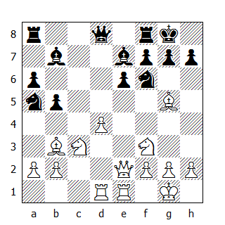

Tutti i commentatori sono stati concordi nel definire questa mossa un errore, visto che permette a Boleslavsky di effettuare la tematica rottura nel centro, con una forte iniziativa che lo condurrà alla vittoria fra una trentina di mosse. Stahlberg, come pure Euwe nei primi commenti dopo partita, hanno proposto 13...Cb4 come possibile miglioramento.

Comunque Rauzer ha dimostrato in analisi successive che la continuazione 13...Cb4 14.d5 Cbxd5 15.Cxd5 Axd5 16.Axd5 Cxd5 17.Axe7 Dxe7 18.Txd5 favorisce il B.

Najdorf invece preferisce il seguito 13...Cd5 14.Cxd5 Axg5 15.Cc3 Cb4, una variante adottata in seguito anche dallo stesso Euwe.

Vorremmo adesso approfondire il concetto di “errore” applicato agli scacchi. Per iniziare, l’erroneità della mossa 13...Ca5 non è stata dimostrata tramite una continuazione “ovvia”, bensì solo ed esclusivamente dall’abile gioco del B. In fondo il suo vantaggio si condensa nel possesso di un forte alfiere contro un cavallo in un finale, circostanza che non gli garantisce una vittoria sicura.

In secondo luogo non è chiaro come si sarebbe potuta sviluppare la battaglia dopo 13...Cd5, visto che il B. può proseguire con 14.Cxd5 Axg5 15.Cb6.

Adesso se 15...Tb8, il N. perde la qualità dopo 16.Cxg5 e 17.Cd7, mentre su 15...Ta7, 16.d5 risulta molto forte. Se invece Kotov cattura il cavallo in b6, verrebbe a trovarsi in una situazione molto difficile dopo 16.Cxg5: su 16...h6 seguirebbe il sacrificio in f7 eppoi 18.Dxe6, e sembra non esserci una difesa decente contro la tematica spinta di rottura d4-d5, dato che 16...Cxd4 fallisce dopo 17.Dd3 Cf5 18.Cxe6 fxe6 19.Axe6 Rh8 20.Axf5, oppure 18...Dc6 19.Cf4, ecc.

Se la partita avesse preso una piega simile, allora 13...Cd5 sarebbe stata etichettata come “errore” e i commentatori avrebbero consigliato la mossa 13...Ca5. Le difficoltà del N. sembrano derivare da altre cause. Se proviamo a comparare lo sviluppo dei pezzi, si può affermare che il B. ha eseguito tre mosse in più! - entrambe le torri occupano le colonne centrali e l’alfiere si trova su una diagonale d’attacco. Se esiste una logica negli scacchi, allora queste tre mosse dovranno pur significare qualcosa: è compito di un GM dimostrare che il B. possiede il vantaggio, e in questo caso la dimostrazione è di natura tattica. Questa combinazione di logica e tattica è il marchio di fabbrica dello stile di Boleslavsky.

14.d5 Cxb3
E’chiaro che la cattura del pedone comporta la perdita di un pezzo.

15.dxe6
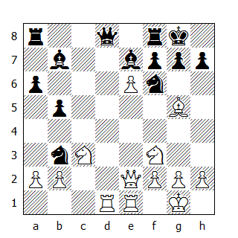

15...Db6
Dopo 15...Axf3 16.exf7+ Rh8 17.Txd8 Axe2 18.Txa8 Txa8 19.Txe2, il N. si ritrova con due pezzi in presa e il B. ne esce con due pedoni di vantaggio. Peraltro Boleslavsky poteva continuare anche con 16.Dxf3 Cd4 17.De3.

16.axb3 fxe6 17.Cd4
Al B. necessita più la casa e6 che non il pedone sistemato su di essa.

17...Ad6 18.Dxe6+ Rh8 19.Cf3 Tad8 20.Af4
Bisogna dar credito a Boleslavsky di aver scelto la miglior continuazione possibile. La frase che viene in mente in questa posizione è “La coppia degli alfieri e un buon sviluppo in una posizione aperta compensano la perdita del pedone”. Tuttavia adesso un alfiere nero scomparirà, sicché a Kotov non rimarrà che un cavallo passivo e nessun compenso per il pedone in meno; ma tutto questo doveva essere previsto molte mosse prima!

20...Axf3
20...Tfe8 21.Txd6 Txe6 22.Txb6 Txb6 23.Ac7 è ugualmente cattiva.

21.Txd6 Txd6 22.Dxd6 Dxd6 23.Axd6 Te8 24.Txe8+ Cxe8 25.Ae5
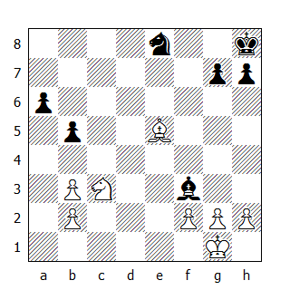

Ora Boleslavsky deve dimostrare la sua maestria nel finale. Egli inizia con una tecnica tipica in simili posizioni: sistemare l’alfiere a tre case di distanza dal cavallo, privandolo di qualsiasi mossa. Cambiare il destriero in f6 non aiuta la causa del N, visto che il finale cavallo contro alfiere con un pedone in più è facilmente vinto per il B.

Boleslavsky continua fissando i pedoni avversari ‘a’ e ‘b’ su casa chiara, portando poi in gioco il proprio Re; quindi, dopo qualche mossa preparatoria, parte alla conquista del pedone ‘a’.

25...Ac6 26.b4 h5 27.f3 Rh7 28.Ce2 g5 29.Rf2 h4 30.g3 hxg3+ 31.hxg3 Rg6 32.g4 Ab7 33.Re3 Ac6 34.Cc3 Ab7 35.Ce4 Ad5 36.Cc5 Rf7 37.Cxa6 Re6 38.Ac3 Aa8 39.Cc5+ Rf7 40.Ce4 Rg6 41.Ae5 Ad5 42.Cd2 Rf7
Il N. abbandona

in vista del seguito 43.Rd4 Re6 44.Ce4.

QUARTO TURNO

22. Geller-Boleslavsky
Ovest Indiana

1.d4 e6 2.Cf3 Cf6 3.c4 b6 4.Cc3 Ab7 5.Ag5 h6 6.Axf6 Dxf6 7.e4
A parità di condizioni è sempre vantaggioso occupare il centro con i pedoni. Non volendo perdere tempo a ritirare l’araldo, Geller decide di vedere se davvero la coppia degli alfieri controbilancia un forte centro di pedoni.

7...Ab4 8.Ad3 c5
Il N. apre il centro, per dare respiro alla coppia degli alfieri.

9.0-0 cxd4 10.Cb5 Dd8
La migliore difesa contro la minaccia 11.Cc7+ 11.Cbxd4 0-0 12.De2 Cc6 13.Tad1 Cxd4 14.Cxd4. In molte varianti della Nimzoindiana, un cambio in c3 permette al B. di essere l’unico titolare della coppia degli alfieri. In questa partita è il N. che possiede i due araldi, tuttavia il B. ha posizione superiore: il vantaggio deriva dal migliore sviluppo delle proprie armate e dalle debolezze presenti nello schieramento avversario in d6 e in d7. Geller occupa la casa d6 con il cavallo e utilizza la torre per fissare il debole pedone in d7; il controgioco di Boleslavsky si basa sul forte alfiere campochiaro, che farà sentire la sua influenza lungo la diagonale dopo la spinta e4-e5 del B. e sulla possibilità di aprire la colonna ‘g’ per i suoi pezzi pesanti.

14...Ac5 15.Ac2 Tc8 16.e5 Dg5 17.f4
Il B. inizia l’attacco contro il pedone ‘d’, convinto che l’alfiere in fianchetto dell’avversario non rappresenti un pericolo - ma l’araldo in seguito si vendicherà dell’insulto. 17.Ae4, liquidando le minacce sulla lunga diagonale una volta per tutte, era una valida alternativa.

17...De7 18.Rh1
Ora dopo 18.Ae4 può seguire 18...Aa6 19.b3 d5 20.exd6 Dxd6, e il N. si sbarazza non solo del pedone debole, ma anche del fastidioso cavallo avversario.

18...f5 19.Cb5 a6 20.Cd6 Axd6 21.Txd6 Tc6 22.Tfd1
La decisione di Geller di cambiare le torri è contraria alla logica. La pressione che sta esercitando contro il pedone d7 sarebbe risultata più efficace se avesse mantenuto entrambe le torri sulla scacchiera.

Dopo la ritirata lungo la colonna, seguita da 23.Tfd1, un pezzo nero sarebbe stato condannato alla passività - ...Tc7, ...Ac8 oppure ...Td8.

22...Txd6 23.Txd6 Ac6 24.b4
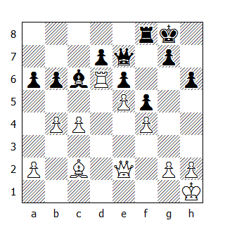

Questa diversione sul lato di Donna (b2-b4 seguita da a2-a4 eppoi b4-b5), sarebbe stata una buona idea in circostanze più pacifiche - per esempio senza le regine sulla scacchiera - In realtà questo era il momento di pensare alla difesa: 24.De3 oppure 24.Rg1 sono buone mosse profilattiche, ma Geller, più per inerzia che per convinzione, continua a premere, sperando di forzare la vittoria in una posizione non matura per una risoluzione. Adesso Boleslavsky gioca le sue carte migliori.

24...Dh4
Dapprima attacca il pedone f4, sfruttando la minaccia di matto: dopo 25.b5, per esempio, può seguire 25...axb5 26.cxb5 Axb5.

25.Td4 g5
Le minacce si susseguono: la colonna ‘g’ viene aperta e il N. dimostra che la difesa del pedone in f4 è fittizia.

26.Rg1
L’improvviso corso degli eventi ha sconvolto Geller, privandolo del suo self-control. Non c’era bisogno di cedere il pedone: 26.De3 è ancora giocabile. Sebbene il B. debba assoggettarsi ad un violento attacco - 26...gxf4 27.Txf4 Dg5 28.Df2 Rh8 - il N. non ha una vittoria forzata.

26...gxf4 27.Df2 De7 28.a3 Dg7
Una bella manovra!

29.Txf4 Dxe5 30.Td4 Tf7 31.Ad3
Il cambio delle regine condurrebbe ad un finale senza speranza per il B. Entrambi i giocatori sono in zeitnot, tuttavia Boleslavsky gioca in maniera precisa.

31...f4
I pedoni si mettono in moto: è l’inizio della fine.

32.Af1 Df6 33.Td2 b5 34.c5 Da1
L’avanzata del pedone fino in e3 avrebbe deciso immediatamente: con le bandierine alzate, il N. vuole cambiare prima le regine.

35.Dh4 Df6 36.Dxf6 Txf6 37.Rf2 e5 38.g3 fxg3+
Probabilmente Geller non s’avvede che il suo alfiere in f1 è sospeso.

39.Re1 Tf3 40.hxg3 Txg3 41.Td6 Rg7 42.Ad3 e4 43.Ae2 Txa3 44.Ag4 Td3

Il B. abbandona

* * *

23. Smyslov-Stahlberg
Francese

1.e4 e6 2.d4 d5 3.Cc3 Cf6 4.Ag5 dxe4 5.Cxe4 Ae7 6.Axf6 Axf6 7.Cf3 Cd7 8.Ac4 0-0 9.De2 Cb6 10.Ab3 Ad7 11.0-0
Per questa partita, la scacchiera diventa un terreno dove si svolge un confronto fra le idee di Smyslov e Stahlberg. Essi ripetono l’apertura della partita giocata al torneo di Budapest del 1950: allora Stahlberg continuò con 11...Aa4, solo per scoprire dopo 12.Cxf6+ di non poter giocare 12...Dxf6, in quanto seguirebbe 13.Axa4 e 14.Dc4 e il B. guadagna un pedone. Quindi il N. differisce di un paio di mosse il cambio degli alfieri, ma senza ottenere sostanziali miglioramenti.

Il B. ha un sensibile vantaggio di spazio e una completa libertà di manovra, mentre l’alfiere nero rimane sotto attacco e richiede la protezione della regina; peraltro anche i movimenti del cavallo sono alquanto limitati. Sotto questi auspici appare evidente che il minimo passo falso da parte del N. può essergli fatale.

11...De7 12.Tfe1 Tad8 13.Tad1 Aa4 14.Axa4 Cxa4 15.Db5 Cb6 16.c4 c6 17.Db3 Dc7
Il B. minacciava 18.Cxf6+, forzando la presa di pedone, visto che dopo 18...Dxf6 19.c5 il N. perde il pedone ‘b’.

La mossa del testo non elimina questa minaccia, tuttavia è difficile criticare Stahlberg per non aver giocato la più precisa 17...Td7, perché in tal caso il B. ha diverse vie a disposizione per rinforzare la sua posizione: ad esempio 18.a4, oppure 18.Cc5 e 19.Cd3, per non parlare della semplice 18.Cxf6, seguita da 19.Ce5 e dalla manovra Te1-e3-h3, con attacco.

18.Cxf6+ gxf6 19.De3 Rg7
Il preciso gioco di Smyslov sta mettendo a dura prova la difesa del N. Naturalmente Stahlberg non può catturare il pedone ‘c’, in quanto seguirebbe 20.Dh6: ecco un possibile seguito 20...De7 21.Ch4, minacciando 22.Cf5 e 22.Td3. Neppure 19...Rh8 risulta migliore, in vista di 20.Dh6 Cd7 21.d5, e il cambio dei pedoni permette al B. di trasferire la torre prima in d5 e poi in h5.

Dopo la mossa del testo, il B. deve portare il cavallo in g4 per alimentare l’attacco. Ma come?

20.Ce5
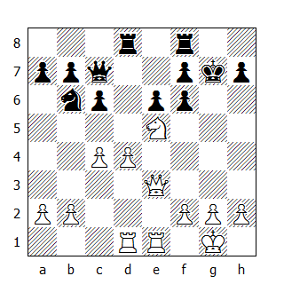

Una bella mossa, accattivante nella sua semplicità: dato che la sola strada per la casa g4 passa attraverso e5, il cavallo la occupa, sebbene essa sia controllata dall’avversario. Naturalmente se il N. accetta il sacrificio, apre la porta ad un attacco di matto: 20...fxe5 21.Dg5+, seguita da 22.Df6+ e 23.Te3.

[In questa variante troviamo un’interessante manovra che forza il Re nell’angolo - può tornare utile al lettore: 21.Dg5+ Rh8 22.Df6+ Rg8 23.Te3 Tfe8 24.Dh6 (mossa d’attesa) 24...Rh8 25.Tg3, minacciando Dg7 matto, e dopo 25...Tg8, segue 26.Df6+]

20...De7 21.Cg4 Tg8 22.Ch6
Il tatticismo risolutivo: la torre non può scappare, causa la minaccia 23.Cf5+. Oltre alla mossa del testo, dove il B. guadagna la qualità, riducendo il seguito della partita ad un esercizio di tecnica, esiste pure 22.Dh6+, una mossa giocabile che mantiene l’attacco.

22...Dc7 23.Cxg8 Txg8 24.b3 Rh8 25.Dh6 Tg6 26.Dh4 Cd7 27.Te3 Da5 28.Th3 Cf8 29.Tg3 Dxa2 30.Txg6 Cxg6 31.Dxf6+ Rg8 32.Df3 Dc2 33.Dd3

Il N. abbandona

* * *

24. Keres-Euwe
Nimzoindiana

1.d4 Cf6 2.c4 e6 3.Cc3 Ab4 4.e3 c5 5.Ad3 0-0 6.Cf3 d5 7.0-0 Cbd7
Un nuovo tentativo in una variante di moda: invece di trasferirsi nell’abituale c6, il cavallo si porta in d7. In questa partita Euwe dà sfoggio della sua fama di teorico: egli vuole dimostrare che, mantenendo la coppia degli alfieri e forzando i cambi dei pezzi, il N. può pareggiare facilmente.

8.a3 dxc4 9.Axc4
Dopo 9.axb4 seguirebbe la bella intermedia 9...cxd4, dove due pezzi bianchi sono in presa. Dopo 10.Axc4 dxc3, né 11.Db3, né l’immediata 11.bxc3 offrono al B. un vantaggio tangibile.

9...cxd4 10.exd4 Ae7 11.Aa2 Cb6 12.Ce5 Cbd5 13.Df3 Cxc3 14.bxc3 Cd7 15.Cg4 Cf6 16.Cxf6+ Axf6 17.Af4
Una situazione divertente! Il N. cambia metodicamente ogni pezzo che il B. sviluppa - prima i due cavalli, adesso gli alfieri - Keres non può evitare le semplificazioni: può solo scegliere la casa sulla quale avverranno i cambi.

17...Ag5 18.Ag3 Ah4 19.Ae5 Af6
Noioso come una zanzara!

20.Tfe1 Axe5 21.Txe5 Df6 22.De4
Cambiare le regine non aiuta la causa del B: i pedoni ‘a’ e ‘c’ risultebbero fonte di tribolazione in un eventuale finale di torre.

22...Tb8
Keres ha un leggero vantaggio di sviluppo, tuttavia non riesce ad individuare un obiettivo preciso dove focalizzare le sue minacce, visto che la posizione del N. non presenta debolezze e non sono rimasti molti pezzi sulla scacchiera. Nel frattempo, Euwe intende trasferire il suo alfiere in c6 via d7, oppure dopo b7-b6 e Ac8-b7.

23.d5
Con qualche pezzo in più sulla scacchiera, quest’avanzata sarebbe risultata promettente: ora sembra più un tentativo di far rivivere qualcosa che poteva essere e non è stato.

23...exd5 24.Axd5 Ad7 25.Te1 Ac6
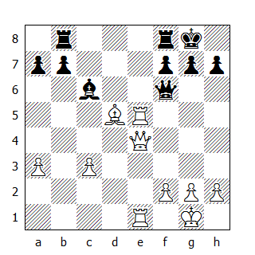

26.c4 g6 27.g3 Tbe8 28.Rg2 Txe5 29.Dxe5 Dxe5 30.Txe5 Axd5+ 31.cxd5 Td8 32.Te7 Txd5 33.Txb7 Ta5 34.Tb3

Patta

Questa partita si può considerare una vittoria per “Euwe il Teorico“, tuttavia non rappresenta di certo l’ultima parola su questa variante.

* * *

25. Reshevsky-Szabo
Grunfeld

1.d4 Cf6 2.c4 g6 3.Cc3 d5 4.Af4 Ag7 5.e3 0-0
Offrendo un pedone (6.cxd5 Cxd5 7.Cxd5 Dxd5 8.Axc7) per un rapido sviluppo del lato di Donna; ma Reshevsky preferisce una continuazione più tranquilla.

6.Db3 c5 7.cxd5 cxd4 8.exd4 e6
Avendo iniziato la partita in stile di gambetto, Szabo decide di bruciare i ponti alle sue spalle sacrificando un secondo pedone. L’idea è di Trifunovic: approfittando del fatto che il B. non ha ancora sviluppato alcun pezzo sul lato di Re, il N. intraprende un’azione che ha come scopo lo smantellamento del centro di pedoni avversario, creando nel contempo alcune minacce contro il Re. Comunque il prezzo da pagare risulta essere troppo elevato.

9.dxe6 Cc6 10.exf7+ Rh8 11.Cf3 Cxd4 12.Cxd4 Dxd4 13.Ae3 De5
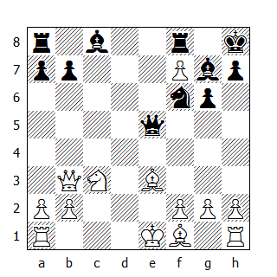

Questa posizione si può trovare nel libro “Grunfelda Odbrana” di Trifunovic, Gruber & Bozic; le note sostengono che, per i due pedoni sacrificati, il N. dispone di due minacce: ...Cg4 e ...Ae6. Sembra evidente che entrambi i giocatori sono preparati a sviluppare questa linea: ora vedremo come Reshevsky utilizza l’alfiere per eliminare entrambe le minacce.

14.Ae2 Ae6 15.Ac4 Ad7
La prima mossa “indipendente” di Szabo è anche quella che perde. Il cambio degli alfieri, con l’idea di sviluppare la torre in c8 con guadagno di tempo, era più nello spirito della variante. In tal caso, se 17.Db3 segue 17...Cg4 18.Cd1 Tc7, e il N. recupera un pedone, mentre dopo 17.Dd4 Dh5, la minaccia ...Cg4 impedisce al B. di arroccare, permettendo anche di recuperare un pedone.

Probabilmente il B. avrebbe dovuto continuare con 17.Df4, ma in tal caso 17...De6 concederebbe al N. un buon controgioco.

16.h3 b5 17.Ae2 Ae6 18.Dxb5 Cd5 19.Cxd5 a6 20.Dc5 Tac8 21.Da3 Axd5 22.0-0 Txf7
Szabo s’affretta a rimuovere il pedone più pericoloso: dopo 22...Dxb2 23.Dxb2 Axb2 24.Tad1, 24...Axa2 permette un elegante matto: 25.Td2 Tb8 26.Txb2 Txb2 27.Ad4+.

Quindi il N. è costretto a catturare il pedone ‘f’ alla 24a mossa, lasciando il B. con un sano pedone in più.

23.Tfd1 Ab7 24.Axa6
Una piccola combinazione: 24...Ta8 25.Db3, attaccando due pezzi.

24...De4 25.Axb7 Txb7 26.Tac1 Te8 27.Td2 Ae5 28.Tcd1 Rg8 29.b3 Ac7 30.Da6 Tb4 31.Dd3 De5 32.Dd5+

Il N. abbandona
* * *

26. Bronstein-Averbach
Nimzoindiana

1.d4 Cf6 2.c4 e6 3.Cc3 Ab4 4.e3 0-0 5.Cf3 b6 6.Ae2 Ab7 7.0-0 d5 8.cxd5 exd5 9.Ad2 Ad6 10.Tc1 a6 11.Ce5 c5 12.Cg4 Cbd7 13.Cxf6+ Cxf6 14.dxc5 bxc5
Il gioco passivo del B, il prematuro cambio dei pedoni in d5 e la sfortunata posizione dell’alfiere in d2 rendono praticamente impossibile intraprendere qualsiasi azione contro i pedoni neri sospesi.

15.Af3 Te8 16.Ca4 Tc8 17.Db3 Aa8 18.Tfd1 Ce4 19.Ae1 Tb8 20.Dd3 Dh4 21.g3 Cxg3
Prima che l’avversario organizzi un abbozzo d’attacco contro i pedoni ‘c’ e ‘d’, il N. semplifica la posizione grazie ad una serie di cambi.

22.hxg3 Dxa4 23.Ac3 Ae5 24.Axe5 Txe5 25.Txc5 Dxa2 26.b4 Tee8

Patta

* * *

27. Gligoric-Petrosian
Benoni

1.d4 Cf6 2.c4 c5 3.d5 e6 4.Cc3 exd5 5.cxd5 d6 6.Cf3 g6 7.Cd2
Il B. viola uno dei principi classici dell’apertura, muovendo lo stesso pezzo due volte: non contento, sta organizzandosi per muoverlo una terza volta, in modo da sistemarlo in c4. E’questa forse la fine dei principi che regolano gli scacchi? Naturalmente no!

Come potete constatare voi stessi, anche il N. ha violato un paio di volte questi principi, cambiando un pedone centrale per uno laterale e creandosi volontariamente un pedone arretrato in d6; inoltre, con la sua ultima mossa, Petrosian si è accollato anche la debolezza delle case scure. Comunque se una parte gioca in maniera concreta, mentre l’altra si accontenta semplicemente di seguire i principi fondamentali, non è difficile prevedere chi vincerà.

(Poniamo un caso estremo: 1.f3? e6 2.g4? Cosa deve fare il N? In genere non è raccomandabile muovere troppo presto la regina in fase d’apertura, ma in questo caso, considerando gli errori del B, 2...Dh4 non sembra poi così male...)

La manovra di cavallo per raggiungere la casa c4 in questa posizione venne realizzata per la prima volta da Nimzovic, in una famosa partita contro Marshall durante il Torneo di New York del 1927; da allora ha raccolto molti proseliti. Lo scopo è di creare sufficiente pressione contro il pedone ‘d’ e contro la casa b6, in modo da impedire al N. di sviluppare l’unico piano attivo possibile (...a6, ...b5 ecc.) grazie alla manovra a2-a4-a5. Inoltre dalla casa d2, il cavallo può sostenere anche la spinta e2-e4: combinata con f2-f4 e e4-e5, essa rappresenta la principale idea strategica in questa posizione.

7...Cbd7
Per rispondere a 8.Cc4 con 8...Cb6

8.g3 Ag7 9.Ag2 0-0 10.0-0 De7 11.Cc4 Ce5 12.Cxe5 Dxe5 13.a4 a6 14.a5
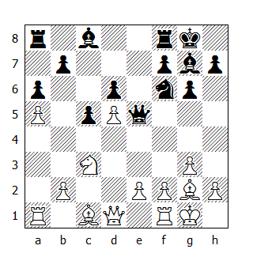

Il B. ha posizione superiore: il N. non ha prospettive immediate di sfruttare il pedone in più sul lato di Donna, dato che il pedone a5 blocca due pedoni neri. Per contro Gligoric può iniziare l’avanzata centrale con e4, f4 ed e5 appena se ne presenta l’occasione, in modo da sgombrare la strada al pedone ‘d’.

Comunque il GM jugoslavo preferisce manovrare con i pezzi piuttosto che avanzare i pedoni, e così il pedone ‘e’ non riuscirà mai a varcare la quarta traversa.

14...Te8 15.Af4 De7 16.Db3
E’difficile vincere una partita senza muovere alcun pedone. Una buona alternativa era 16.Ca4 Cd7 17.Tb1, seguita da 18.b2-b4, aprendo la colonna ‘b’ per attaccare il pedone d6 lateralmente; oppure si poteva provare ad indurre il N. ad avanzare il pedone in c4, per poi cercare di catturarlo.

16...Cd7 17.Tfe1 Ce5 18.Ca4 Ad7 19.Cb6 Tab8 20.Ad2 Ab5 21.Ac3
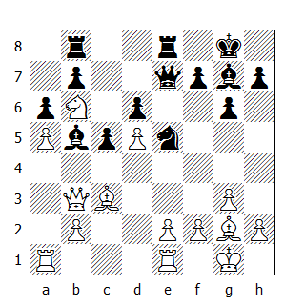

Il B. è ancora in vantaggio. Gligoric intende scacciare il cavallo avversario da e5, indebolire la fortezza del monarca nero cambiando gli alfieri camposcuro eppoi giocare e2-e4-e5.

Petrosian fiuta in tempo il pericolo e decide di complicare, tuttavia le prossime due mosse del N. -...c5-c4 e ...f7-f5 - non migliorano la sua posizione.

21...c4 22.Dc2 f5 23.h3 Dc7 24.f4 Cd7 25.Cxd7 Axd7 26.Axg7 Rxg7 27.Dc3+ Rg8 28.Rh2 Dc5 29.e3 b5 30.axb6 Txb6 31.Ta5 Db4 32.Te2
Le debolezze dei pedoni neri a6 e c6, unite alle concrete minacce 33.Dxb4 e Txa6, forzano Petrosian a cambiare le regine, nella speranza di salvare il finale che, pur inferiore, lo vede con un pedone passato. La prossima fase della partita ha luogo in uno zeitnot reciproco, dove entrambe le parti giocano in maniera imprecisa.

32...Dxc3 33.bxc3 Rf8 34.Rg1
Questa mossa permette al N. di raggruppare i propri pezzi, svincolando la torre dalla difesa del pedone ‘a’.

34...Tb1+ 35.Rf2 Ab5 36.g4 Tc1
Sarebbe stato meglio attaccare questo pedone lateralmente con 36...Tb3; dopo 37.Tc2, il N. avrebbe potuto continuare il piano iniziato con 33...Rf8, ossia trasferire il Re sul lato di Donna e provare a rivitalizzare il proprio pedone passato.

37.Ta3 Rf7
Anche adesso 37...Tb1, seguita da ...Tb3 era migliore: il N.non avrebbe dovuto mostrare tanta ingenuità per ottenere la patta.

38.Af3 Te7 39.h4 Td1 40.g5 Td3
La torre è mal piazzata in d3: ora il N. dovrà trovare la mossa giusta per pattare.

41.h5
Qui la partita venne aggiornata. Dopo le analisi casalinghe, entrambi i giocatori si convinsero che il N. aveva la patta a portata di mano, così Gligoric chiese solo di vedere la mossa in busta; naturalmente Petrosian non poteva permettere la presenza di un pedone bianco in h6.

41...gxh5
Patta

* * *

28. Taimanov-Najdorf
Est Indiana

Avvertiamo il lettore: questa è una delle partite più interessanti del torneo, che ha pure ricevuto uno dei premi di bellezza. Sia l’apertura che il mediogioco sono stati condotti da Najdorf con tale maestria che non è stato necessario ricorrere al finale.

1.d4 Cf6 2.c4 g6 3.Cc3 Ag7 4.e4 d6 5.Cf3 0-0 6.Ae2 e5 7.0-0 Cc6 8.d5
Taimanov aveva affrontato questa posizione due volte durante il 20° Campionato dell’URSS, disputatosi poco prima dell’inizio di questo torneo.

In entrambe le partite riuscì a conquistare il punto intero utilizzando il medesimo piano: rottura sulla colonna ‘c’, seguita da una manovra di aggiramento attorno all’intera armata nera dislocata fra le colonne ‘d’ e ‘g’, lasciando solo l’alfiere camposcuro a guardia del proprio Re.

Queste partite hanno fatto il giro della stampa scacchistica mondiale, ed era opinione diffusa che l’errore del N. dovesse essere ricercato in fase d’apertura. Da allora non molti giocatori si sono avventurati nei meandri di questa “confutata” variante dell’Est Indiana; nel torneo di Mar del Plata del 1953 - per esempio - Najdorf cadde vittima di una novità teorica: giocando col B. questa variante, egli perse contro Gligoric e ottenne solo una patta Trifunovic: v’è da dire però che all’inizio di questo torneo, queste due partite non erano conosciute da Taimanov.

Quindi entrambi i giocatori hanno affrontato la fase d’apertura con grandi speranze: Najdorf, dopo aver fatto sue le analisi jugoslave che conducono fino alla 21a mossa, e Taimanov, ancora ebbro dei suoi precedenti successi.

8...Ce7 9.Ce1 Cd7 10.Ae3 f5 11.f3 f4 12.Af2
Lo schieramento difensivo di Taimanov sul lato di Re appare imponente: i pedoni sulle case chiare formano una sorta di muro di cinta della fortezza bianca, con l’alfiere camposcuro che protegge i punti deboli. Analizzando però la posizione senza pregiudizi, sarebbe avventato parlare di vantaggio del B: poteva forse Najdorf sperare di ottenere qualcosa di più dall’apertura che sviluppare tutti i suoi pezzi, effettuare l’avanzata ...f7-f5-f4, occupare le case scure e, in sostanza, ottenere buone prospettive d’attacco sul lato di Re?

Naturalmente, visto l’estrema complessità della posizione, il N. deve giocare in modo preciso, combinando l’attacco con la difesa sul lato di Donna - in particolare deve tenere d’occhio i punti d6 e c7 - ed afferrare ogni possibilità tattica.
12...g5 13.Cd3 Cf6 14.c5 Cg6 15.Tc1 Tf7 16.Tc2 Af8
Questo è il sistema sviluppato da Gligoric e Trifunovic a Mar del Plata; ora il pedone d6 è difeso, la torre può spostarsi sulla colonna ‘g’ e i cavalli neri possono agire sul lato di Re.

Comunque Taimanov confida sull’invulnerabilità della sua posizione e continua l’assalto di cavalleria sul lato di Donna.

17.cxd6 cxd6 18.Dd2 g4 19.Tfc1 g3!
Un sacrificio di pedone con un enorme futuro.
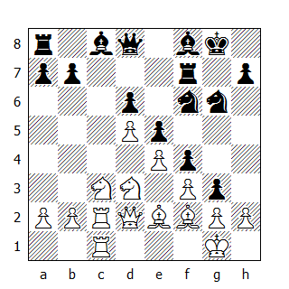

20.hxg3 fxg3 21.Axg3 Ch5 22.Ah2 Ae7 23.Cb1 Ad7 24.De1 Ag5 25.Cd2 Ae3+ 26.Rh1 Dg5
I pezzi neri marciano sul campo di battaglia come soldati in colonna, uno dopo l’altro. Adesso Taimanov poteva eliminare l’Ae3, seppure al costo della qualità, giocando 27.Cc4.

27.Af1 Taf8 28.Td1 b5 29.a4 a6 30.axb5 axb5 31.Tc7 Tg7 32.Cb3 Ch4 33.Tc2 Ah3
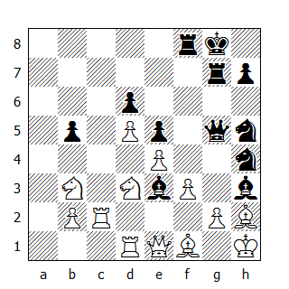

Una posizione memorabile! L’ala di Donna è completamente deserta, mentre sette pezzi neri assaltano il monarca bianco; ora la casa g2 è attaccata quattro volte e non può essere difesa: dopo 34.gxh3 segue il matto in tre, mentre 34...Txf3 è una minaccia concreta.

34.De2 Cxg2 35.Axg2 Axg2+ 36.Dxg2 Dh4
Il B. non può salvare la regina, dato che dopo una sua eventuale ritirata seguirebbe uno scacco di cavallo in g3.

37.Dxg7+ Rxg7 38.Tg2+ Rh8 39.Ce1 Cf4 40.Tg3 Af2 41.Tg4 Dh3 42.Cd2 h5
Qui la partita è stata aggiornata e Taimanov ha messo in busta la mossa

43.Tg5

Il B. abbandona
senza riprendere il gioco. Infatti dopo 43...Tg8 44.Txg8+ Rxg8, non c’è difesa contro il matto.

QUINTO TURNO

29. Petrosian-Taimanov
Ovest Indiana

1.d4 Cf6 2.c4 e6 3.Cf3 b6 4.Cc3 Ab7 5.e3 d5 6.cxd5 exd5 7.Ab5+
Il B. deve comunque sviluppare l’alfiere: così, visto che non sarebbe nell’interesse del N. interporre un pezzo, egli forza la risposta 7...c6, chiudendo la strada all’alfiere in fianchetto senza perdite di tempo. Quindi il N. non avrebbe dovuto affrettarsi a spingere il pedone di Donna: 5...Ae7 era migliore.

7...c6 8.Ad3 Ae7 9.0-0 0-0 10.b3 Cbd7 11.Ab2 Ad6
Non molto logica. Il B. intende portare il proprio cavallo in f5, forzando così l’alfiere a trovare un’altra sistemazione; migliore sarebbe stato preparargli un posto in f8 giocando 11...Te8.

12.Ch4 Te8 13.Cf5 Af8 14.Tc1 Ce4
La sola valutazione posizionale non offre sufficienti garanzie per prendere una decisione corretta: è necessario anche un profondo ed accurato calcolo. Sentendo che la sua posizione sta gradualmente peggiorando e conoscendo la maestria di Petrosian in simili frangenti, Taimanov cambia strategia e invita l’avversario ad entrare in complicazioni tattiche. Questa decisione, peraltro psicologicamente corretta, è tipica dello stile del GM sovietico.

15.Axe4 dxe4
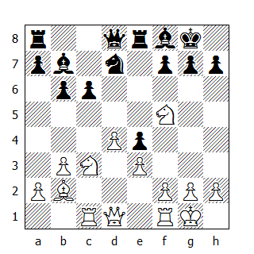

16.Dg4
L’allettante 16.d5 cxd5 17.Cxd5 non porta alcun vantaggio al B. dopo 17...Axd5 18.Dxd5 Cc5. Invece 17.Cb5 merita attenzione: le minacce sono 18.Cc7 e 18.Cd6, e se 17...Tc8 18.Dg4.

D’altra parte il N. perderebbe dopo 17...Cc5 18.Ch6+ gxh6 19.Cf6+ ecc. Curiosamente proprio il pedone c6, bloccando la diagonale dell’alfiere b7, getta le basi per questa combinazione, come anche per quella che avviene in partita.

16...g6
La minaccia era Ch6+, Cxf7+ e Cxd8.

17.Cxe4
Il B. prontamente sacrifica un pezzo: ora il N. poteva proseguire con 17...h5, forzando la regina avversaria ad abbandonare la colonna ‘g’ - schiodando il pedone e quindi perdendo il Cf5 - oppure la quarta traversa, perdendo così il Ce4. Comunque Taimanov ritiene troppo rischiosa questa mossa, così si accontenta di cambiare la torre e due pedoni per i due cavalli bianchi. La parità materiale è comunque mantenuta, mentre la battaglia riprende quota.

17...Txe4 18.Dxe4 gxf5 19.Dxf5 Ag7 20.e4
Con l’idea di trasferire la torre sul lato di Re via c3.

20...Cf8 21.e5
Petrosian vuol far partecipare all’attacco anche i pedoni ‘e’ ed ‘f’; ma questo piano necessita una mossa in più di quelle che le leggi degli scacchi permettono. Da considerare il suggerimento di Najdorf 21.Tc3: dopo 21...c5 22.Tg3 cxd4 23.Td1 Ce6 24.Dg4, oppure 21...Dxd4 22.Aa1 Ac8 23.Df3, l’attacco del B.si profila alquanto minaccioso.

La mossa del testo blocca l’alfiere bianco, aprendo la grande diagonale per le operazioni dell’affiatato duetto Ab7-Dd5.

21...Dd5 22.f4 c5
Forzando il B. a tornare sulla difensiva: il N.sta già meglio.

23.Dh3 cxd4 24.Tcd1 De4 25.Tde1 Dd5 26.Td1 Tc8 27.Txd4 Da5 28.Tc4
Il B. deve accettare il cambio delle torri e il conseguente indebolimento dei pedoni sul lato di Donna, in vista della terribile minaccia 28...Tc2.

28...Txc4 29.bxc4 Dc5+ 30.Tf2 Dxc4 31.Db3 De4 32.Dc2 Ce6 33.f5
Il cambio delle regine introdurrebbe un finale favorevole al N, tuttavia avrebbe eliminato le minacce latenti contro il Re bianco, minacce che stanno prendendo sempre più corpo.

33...Cc5 34.Dd2 Db1+ 35.Tf1 Dd3 36.De1 Dd5 37.Dg3 Ce4 38.Dh4 Cc3 39.Dg4 h5
Lasciando come al solito un solo pezzo a difesa del Re. Taimanov ha sistemato gli altri pezzi nella miglior posizione possibile. La regina bianca deve difendere simultaneamente le case g2 ed e2: l’ultima mossa del N. la devia dalla casa focale g4, permettendo la combinazione conclusiva.
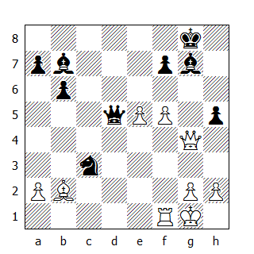

40.Dh3 Ce2+ 41.Rf2
Dopo 41.Rh1 seguirebbe 41...Cf4 42.Df3 Cxg2. Ma adesso il N. ha a disposizione la mossa 41...Dd2, così

Il B. abbandona

* * *

30. Averbach-Gligoric
Est Indiana

1.c4 Cf6 2.Cc3 g6 3.g3 Ag7 4.Ag2 0-0 5.d4 d6 6.Cf3 Cbd7 7.0-0 e5 8.e4 exd4 9.Cxd4
Una posizione che si è verificata così spesso in questo torneo che vale la pena spendere qualche parola, non tanto sui sistemi o sulle varianti - che spesso si dimenticano - quanto sulle idee che indirizzeranno il gioco di entrambe le parti nelle prossime mosse.

Con questo cambio nel centro il N. apre la diagonale al proprio alfiere in fianchetto, in modo da mettere sotto osservazione la casa d4; ben presto egli attaccherà anche il pedone e4 con la torre e il cavallo. La posizione del cavallo in c5 è assicurata dalla presenza del pedone a5; in un secondo tempo, il pedone può trovare il modo di avanzare fino in a4 o addirittura in a3.

Per il momento il B. non ha alcun obiettivo d’attacco, tuttavia dispone di un forte centro e una discreta libertà di manovra: basta guardare la scacchiera per rendersi conto che i pezzi bianchi occupano quattro traverse mentre quelli neri solo tre. Queste considerazioni di tipo geometrico riflettono ampiamente il carattere dell’apertura, come pure il fatto che le rispettive armate non sono ancora venute in contatto. Il piano del B. è relativamente semplice: egli intende sviluppare l’alfiere e la regina, mettere in comunicazione le torri e preparare l’attacco contro il debole pedone in d6, che il N. dovrà accollarsi per sviluppare al meglio i propri pezzi, mantenendo nel contempo un occhio alla difesa del pedone ‘e’.

I vari modi di difendere il pedone bianco in e4 conducono a differenti sistemi di gioco: Dd1-c2 appare una mossa naturale, tuttavia lascerebbe momentaneamente in presa il cavallo in d4, circostanza che il N. potrebbe essere in grado prima o poi di sfruttare; peraltro far precedere alla mossa di regina lo sviluppo dell’alfiere in e3 permetterebbe la replica ...Cg4.

E’ proprio la flessibilità insita nelle posizioni tipiche dell’Est Indiana, abbinata alle molteplici possibilità combinative (dovute al fatto che tutti i pezzi e quasi tutti i pedoni sono ancora sulla scacchiera) che rendono quest’apertura una delizia per i suoi adepti.

9...Cc5 10.f3
Per questo torneo ogni partecipante ha preparato delle novità, in particolare nelle aperture più popolari quali l’Est Indiana, la Siciliana e la Nimzoindiana. Una delle migliori è senza dubbio il sistema inaugurato da Averbach in questa partita, che prevede f2-f3 e Tf2-d2. Il B. prepara un attacco contro il pedone ‘d’, ma la pratica ha dimostrato che non è consigliabile catturarlo con la regina, perché in d6 la donna risulterebbe esposta agli attacchi avversari e presto o tardi dovrà battere in ritirata: quindi il campo nemico deve essere invaso con un pezzo di minor valore. Con la mossa 10.f3, il B. difende il pedone e4, mentre la diagonale dell’alfiere in fianchetto viene chiusa solo temporaneamente.

10...a5 11.Ae3 a4 12.Tf2 c6 13.Cc2 De7 14.Td2
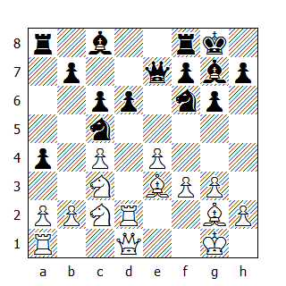

La posizione del B. è solida come roccia: adesso il N. può difendere il pedone ‘d’ solo con mezzi tattici, dato che 14...Td8 è ovviamente perdente, causa 15.Axc5. Gligoric comunque accetta la sfida: egli ha una padronanza “creativa” e non “meccanica” delle sfumature dell’Est Indiana. E’ difficile credere che da qui a dieci mosse il N. non avrà ancora perso il pedone ‘d’!

14...Cfd7 15.Tc1
La cattura del pedone avrebbe avuto come risposta 15...a3, e se 16.Cxa3 allora 16...Axc3, vincendo un pezzo. Il B. neutralizza questa minaccia: cosa farà adesso il N?

15...Ae5
Sembra una mossa insensata, in quanto l’alfiere non può restare a lungo qui.

16.Af2
Dopo 16.f4 Axc3 17.bxc3 Cxe4 18.Axe4 Dxe4 19.Txd6, il lato di Re del N. sarà pur indebolito, ma quello del B. non è migliore e i pedoni sono pari.

16...Te8 17.Ce3
Con l’idea di scacciare l’alfiere dopo 18.Cg4.

17...Cf8 18.Ce2 Dc7 19.Tb1 a3 20.b3
Se 20.b4 Ca4.

20...h5 21.Dc2 Ae6 22.Cc3 Ch7 23.b4
La posizione è sicuramente matura per un’azione decisiva, tuttavia sarebbe stato meglio giocare ancora una mossa preparatoria quale - ad esempio - 23.Tbd1.

23...Ca6 24.f4 Ag7 25.f5
La classica mossa che può essere sia buona che cattiva. I suoi svantaggi sono talmente ovvii che l’avanzata del pedone in f5 risulta giocabile solo dopo aver calcolato esattamente ogni possibile variante. Con tutta probabilità Averbach ha valutato in maniera errata la posizione dopo la 33a del N.

25...Ad7 26.Db3
L’attacco si snoda piuttosto lentamente. Migliore sembra 26.fxg6 fxg6 27.e5 Txe5 28.Dxg6, mettendo sotto pressione il Re avversario e paralizzando il N. con minacce quali 29.Txd6, 29.Cf5, 29.Ce4 ecc.

26...Cf6 27.fxg6
Ma adesso questo cambio è un errore. Non era ancora troppo tardi per giocare 27.Tbd1, proseguendo dopo un’eventuale 27...Af8 con 28.c5.

27...fxg6 28.c5+ Ae6 29.cxd6 Axb3 30.dxc7 Af7
Diverse debolezze sono apparse nella posizione bianca.

31.b5 Cxc7 32.bxc6 bxc6 33.Tb7 Tac8
Averbach deve aver pensato che una torre in settima potesse garantire un buon vantaggio al B, ma il pedone a3 è talmente pericoloso che probabilmente questa posizione deve essere considerata favorevole al N.

34.Tc2
La minaccia era 34...Cg4.

34...Ca6 35.Af1 Cc5 36.Txf7
Averbach non s’arrende allo sconforto, neppure nella situazione più difficile. Pur essendo in zeitnot, egli prepara una trappola, ma Gligoric trova la giusta contraria.

36...Rxf7 37.Ac4+ Rf8 38.Cf5
Sperando in 38...gxf5 39.Axc5+.

38...Ccxe4 39.Cxg7 Rxg7 40.Cxe4 Txe4 41.Aa6 Td8 42.h3 Tb4 43.Txc6 Ce4 44.Tc7+ Rh8 45.Ae3 Tb2

Il B. abbandona

* * *

31. Szabo-Bronstein
Vecchia Indiana

1.d4 Cf6 2.c4 d6 3.Cf3 Cbd7 4.g3 e5 5.Ag2 c6
Il sistema di apertura sviluppato dal B. ha un difetto: non gli ha permesso di conquistare il controllo della casa e4. Il N. sfrutta immediatamente questa circostanza preparando le spinte ...e5-e4 e ...d6-d5. Szabo allora decide di cambiare in e5, circostanza che permette al N. di ottenere una comoda partita, consentendogli inoltre di iniziare subito i preparativi per conquistare l’iniziativa.

6.dxe5 dxe5 7.0-0 Ac5 8.Cc3 0-0 9.Dc2 De7 10.Ch4 Te8 11.Ca4
Una di quelle posizioni dinamiche caratteristiche degli scacchi contemporanei dove, pur valutando approfonditamente le possibilità da entrambi le parti, è difficile determinare chi possiede il vantaggio. Di solito entrambi i giocatori pensano di stare meglio: più raramente ritengono la loro posizione peggiore di quella dell’avversario. In questa caso l’elemento chiave è il pedone e5: con il sostegno della torre e della regina, esso può raggiungere facilmente la casa e3; per contro il B. può organizzare un contrattacco, nel tentativo di disorganizzare le fila nemiche con dei raid di cavalleria. Il N. decide di non perdere tempo ritirando l’alfiere, dato che il cambio in c5 gli permetterebbe di sviluppare il cavallo in una buona casa, aprendo nel contempo la diagonale all’alfiere campochiaro; in aggiunta, la prossima mossa del N. impedisce al cavallo avversario di tornare in f3. Tutti questi vantaggi rappresentano un compenso più che adeguato per l’eventuale “sacrificio” dell’alfiere indiano.

11...e4 12.Cf5 De5 13.Ah3
Con la sottile minaccia 14.Af4; tuttavia la ritirata dell’alfiere camposcuro in f8 non solo offre alla regina la possibilità di raggiungere la casa a5, ma evidenzia anche l’infelice posizione del cavallo a4. Dopo 13.Cxc5 Cxc5 14.Ce3, l’equilibrio della posizione non sarebbe stato alterato, mentre dopo la mossa del testo il N. s’impadronisce dell’iniziativa.

13...Af8 14.Ad2 Dc7 15.Ag2
Forzata: il N. minacciava di stabilire una spiacevole inchiodatura sulla diagonale h3-c8 spostando il cavallo d7.

15...g6 16.Ce3 De5 17.f4 Dh5
Una linea altrettanto forte era 17...exf3 18.exf3 Dd4.

18.h3
In vista della minaccia posizionale ...Cf8 e ...Ah3, il B. praticamente forzato a sacrificare il pedone ‘e’.

18...Dxe2
Con questa mossa, la regina sceglie di affrontare un lungo quanto avventuroso viaggio. Cinque mosse per un solo pedone: anche il bilancio aritmetico è sfavorevole al N; tuttavia come può trarne vantaggio il B?

19.Tad1 Dd3 20.Dc1 Dd6 21.g4 Dc7
Così il B. ha eseguito solo una mossa utile, 19.Td1, in quanto le mosse di pedone devono essere considerate a doppio taglio, piuttosto che favorevoli al primo giocatore.

Nonostante questo il N. avrebbe potuto - o per meglio dire, dovuto - utilizzare meglio i propri pezzi, proseguendo per esempio con 19...Cc5 20.Cc3 Dd3; in questo modo, il cavallo avrebbe raggiunto l’ottima casa c5, permettendo nel contempo all’alfiere in c8 di spostarsi lungo la diagonale, mentre l’araldo bianco sarebbe stato privato temporaneamente della casa c3.

Quale conclusione possiamo trarre da tutto questo? Che quando si è meglio sviluppati si può anche perdere qualche tempo per catturare un importante pedone avversario, ricordandosi però di valutare correttamente la posizione e calcolare con precisione ogni possibile variante.
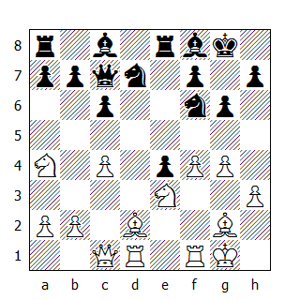

22.Ac3 Ag7
Il N. devia dal suo piano originale, determinato com’è nel tentativo di sfruttare l’infelice posizione del cavallo a4. L’ovvia 22...b5 avrebbe forzato il B. al cambio del suo miglior pezzo, ossia l’alfiere c3; tuttavia 23.Axf6 Cxf6 24.cxb5 Da5 non mi sembrava convincente, così mi decisi a fare una mossa d’attesa. Ora il N. minaccia ...b5, ma…

23.g5 b5
Ahimè! Il N.deve cedere il cavallo, onde evitare possibili attacchi di matto: ad esempio 23...Ch5 24.Axg7 Cxg7 25.Cg4, seguita da 26.Dc3, e il B. padrone della diagonale a1-h8.

Conoscendo la maestria di Szabo nel condurre questo tipo di attacchi, ho preferito evitare tale variante. Ora il N. lotta con la forza della disperazione.

24.gxf6 Af8 25.cxb5 cxb5 26.Cd5 Dc6 27.f5
L’idea dietro questa mossa appare nella variante 27...bxa4 28.fxg6 hxg6 29.Ce7+ Axe7 30.fxe7 Txe7 31.Dh6 Ce5 32.Td8+ Te8 33.Axe5!. Questo spiega la risposta del N: mettendo in comunicazione le torri, egli protegge l’ottava traversa.

27...Ab7 28.fxg6 hxg6 29.Ce7+ Axe7 30.fxe7 b4
Tentando di distrarre il poderoso alfiere dalla diagonale, seppure per un solo momento.

31.Axb4
Anche 31.Df4 non era cattiva.

31...Dxa4 32.Ac3
Szabo è alla ricerca dello scacco matto; sufficiente per vincere era 32.Aa3.

32...Txe7 33.Dh6
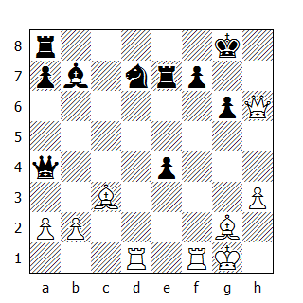

Un po’ di tattica: il B. attira il cavallo in e5 per eseguire la forchetta che seguirà. Comunque - piuttosto stranamente - questa mossa concede al N. delle possibilità di difesa, dato che la diagonale a1-h8 verrà momentaneamente ostruita. 33.Dg5 Tae8 34.Txd7 eppoi 35.Df6 era più forte.

33...Ce5 34.Dg5 De8
Il N. è talmente terrorizzato dalla presenza dell’alfiere avversario in c3 che pensa soltanto a come realizzare il più velocemente possibile la manovra ...Ta8-c8xc3. Al posto della meccanica 34...De8 avrei dovuto provare 34...Tae8, rispondendo a 35.Td8 - mossa suggerita da Euwe - con 35...Te6, continuando a camminare sull’orlo del burrone.

35.Tf4 Tc8 36.Th4
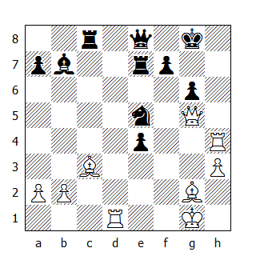

36...Txc3
Per la prima volta dalla 23a mossa ho tirato un sospiro di sollievo, prima di notare - atterrito - che dopo 37.Df6! c’è il matto alla prossima...

37.Dh6 f6 38.bxc3 Tg7
Fino a questo punto, il N. ha lottato contro l’alfiere in c3; ora che è scomparso, egli continua la lotta contro il suo fantasma. 38...Rf7 era la mossa giusta, sebbene il B. avrebbe comunque mantenuto un vantaggio sufficiente per vincere.

39.Td8 Dxd8 40.Dh8+ Rf7 41.Dxd8 g5 42.Th6
Dopo aver controllato il formulario, per essere sicuro di non aver perso nulla,

Il N. abbandona

* * *

32. Euwe-Reshevsky
Nimzoindiana

1.d4 Cf6 2.c4 e6 3.Cc3 Ab4 4.e3 c5 5.Ad3 0-0 6.a3 Axc3+ 7.bxc3 b6
Forse una continuazione più appropriata - con un diverso ordine di mosse - di quella occorsa nella Partita 9, Geller-Euwe, nella quale l’alfiere campochiaro non era ancora stato sviluppato in d3 e il N. non aveva arroccato. In quella partita il B. dovette giocare f2-f3 per realizzare la spinta in e4, mentre adesso tale avanzata può essere eseguita senza alcun problema. E’ sorprendente che Reshevsky, un esperto della variante Samisch dalla parte del N. abbia potuto permettere una simile possibilità; altrettanto sorprendente è il fatto che Euwe non l’abbia sfruttata. Dopo 8.e4 il B. minaccia 9.Ag5, e se il cavallo si ritira allora 9.Dh5! permette al B. di iniziare l’attacco ancor prima di mettere al sicuro il proprio Re.

Il lettore troverà un seguito simile nella Partita 77, dove Reshevsky si avventurò in questa stessa variante contro Keres.

8.Ce2 Ab7 9.0-0 d6 10.Dc2 d5
Vien da pensare che Reshevsky si sia dimenticato che i pedoni possono muoversi anche di due case! Comunque l’avanzata in due tempi di questo pedone ha una sua logica. Grazie a qualche imprecisione del B. (10.Cg3! era migliore), Reshevsky ha l’occasione di rimediare all’errore della settima mossa bloccando la spinta e3-e4 per diverso tempo.

Dopo 10.Cg3, 10...d5 avrebbe incontrato il seguito 11.cxd5 exd5 12.Cf5; così la replica corretta sarebbe stata 10...Cc6. Ora il N. può rispondere al cambio dei pedoni con un abile manovra, possibile soltanto con la regina avversaria in c2.

11.cxd5 Dxd5
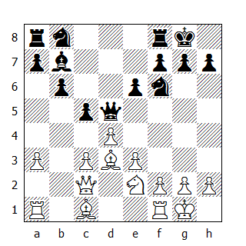

Il N. minaccia matto in g2, né più né meno. La naturale 12.f3 permette 12...c4; quindi al B. non resta che 12.Cf4, dove però il cavallo risulta mal piazzato. Di conseguenza, questa prosaica minaccia non è fine a se stessa: essa conduce ad un sostanziale mutamento della posizione, non certo favorevole al B.

12.Cf4 Dc6 13.c4 cxd4
Naturalmente dopo 13...g5 seguirebbe 14.d5 e la posizione del N. cade a pezzi.

14.exd4 Cbd7 15.Ab2 Tfe8 16.Tfe1 Tac8 17.Tac1 Cf8 18.Af1
Cambio della guardia.

18...Cg6 19.Cxg6
L’unica possibile spiegazione per questo cambio deve essere che Euwe pensava di dar matto lungo la colonna aperta. 19.Cd3 era decisamente migliore, mantenendo la possibilità di cacciare la regina nera da c6 sia con Ce5 che con Cb4 e lasciando disponibile la casa per le manovre dell’alfiere f1 lungo la diagonale b1-h7.

19...hxg6 20.Te3 Ted8 21.De2 Dd6 22.Th3
Questo conferma le nostre previsioni.

22...Df4 23.Td1 Aa6 24.Tf3 De4 25.Te3 Dg4 26.f3
L’abile manovra di regina eseguita da Reshevsky ha indotto un indebolimento, cui ne seguirà subito un altro. Il B. rifiuta il cambio delle regine, non avendo intenzione di giocare un finale dove si ritroverebbe con dei pedoni sospesi.

26...Df4 27.g3 Dh6 28.Tc3 Dg5 29.Df2 Td7 30.Tdc1
Il B. deve assolutamente trasferire l’alfiere - via c1 - in f4 e quindi in e5. Adesso era il momento giusto per eseguire questa manovra: 30.Ac1 Da5 31.Db2 Tcd8 32.Af4, ed ora 32...Cd5 non è buona, mentre 32...Tc7 non è possibile.

30...Tdc7 31.T1c2 Da5 32.Ac1
Adesso invece questa mossa conduce alla sconfitta: necessaria era 32.Tc1, sebbene la partita del B. sia già da tempo compromessa. In questo caso il N. avrebbe dovuto portare il cavallo in d6, continuando l’assalto contro i pedoni sospesi.
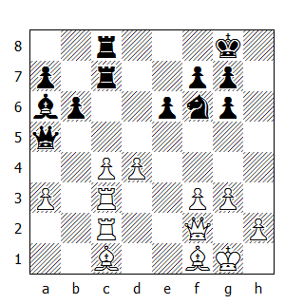

32...Cd5
Senza dubbio Euwe non aveva previsto questo intermezzo decisivo.

33.cxd5 Txc3 34.Txc3 Dxc3 35.Ab2 Db3 36.Axa6 Tc2 37.d6 Txf2 38.d7 Dd5 39.Rxf2

Il B.abbandona

* * *

33. Stahlberg-Keres
Gambetto di Donna Rifiutato

Il lettore avrà sicuramente notato che abbiamo evitato di esaminare dettagliatamente le varianti d’apertura. Quando due armate iniziano la loro marcia sul campo di battaglia, esistono diverse strade percorribili e non si possono certo analizzarle tutte adeguatamente. Per la presente partita comunque faremo un’eccezione, visto che Keres sviluppa una difesa non molto teorizzata.

1.d4 Cf6 2.c4 e6 3.Cf3 d5 4.Cc3 c5 5.cxd5 cxd4
La teoria esamina solo 5...Cxd5, dove il B. ottiene un piccolo vantaggio dopo 6.e3 Cc6 7.Ac4. La mossa di Keres non è stata mai giocata in un torneo importante e qualcosa deve aver spinto il GM estone a proporla qui a Zurigo. Risulta giocabile? Apparentemente non è peggiore di qualsiasi altra; in ogni caso Keres l’ha utilizzata tre volte in questo torneo e ha perso solo mezzo punto: questo depone a suo favore.

6.Dxd4
Il B. ha guadagnato un tempo per sviluppare la regina, ma il N. lo riprenderà fra poco grazie a 8...Cc6. Peraltro sacrificare un pezzo per tre pedoni dopo 6.dxe6 dxc3 7.exf7+ Re7 8.Dxd8+ Rxd8 9.bxc3 non sembra essere una buona idea, dato che il pedone f7 è destinato a cadere.

6...exd5 7.Ag5
Nelle partite successive (n°155 e 210), Najdorf e Geller giocheranno 7.e4 contro Keres, memori di questa partita. Nel primo incontro con un’apertura poco familiare, Stahlberg non rischia una continuazione tagliente.

7...Ae7 8.e3 Cc6 9.Dd2 0-0 10.Ae2 Ae6 11.0-0 Ce4
Questa mossa è il perno del sistema difensivo sviluppato dal N. Adesso non funziona 12.Axe7 Dxe7 13.Cxd5? causa 13...Dd7, vincendo un pezzo.

12.Cxe4 dxe4 13.Axe7
Il pericolo perseguita il B: 13.Dxd8 Axd8 e ancora una volta il N. resta con un pezzo in più.

13...Dxe7 14.Cd4 Tfd8
L’ultima insidia: dopo 15.Cxc6 Txd2 16.Cxe7+ Rf8, il N. recupera il pezzo con posizione superiore.

15.Tfd1 Cxd4 16.exd4 Td6
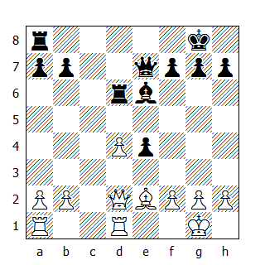

Il nuovo sistema inaugurato da Keres ha superato con successo il battesimo del fuoco. Il seguito della partita si svolgerà attorno al pedone d4: esso è isolato, ma anche passato. Al N. non dispiacerebbe catturarlo, tuttavia prima deve bloccarlo.

17.De3 Ad5 18.Tac1 Tad8 19.Ac4 h6 20.h3 a6 21.Axd5 Txd5 22.Tc4 f5 23.f3
Anche Stahlberg vuole creare un pedone debole nella posizione avversaria.

23...b5 24.Tc6 Dd7 25.Txa6 exf3 26.Dxf3 Txd4 27.Tf1 Td2 28.Ta8 Txa8 29.Dxa8+ Rh7 30.Df3 g6
Il N. ha un piccolo, ma significativo vantaggio posizionale, che tuttavia risulta difficile da concretizzare. Il Re è meglio coperto da possibili scacchi, con il pedone f5 baluardo della difesa contro eventuali attacchi lungo le diagonali (un simile “svantaggio” quasi costerà la partita a Keres contro Taimanov nel turno 29). Ad ogni modo in questo caso i pezzi bianchi occupano una buona posizione e l’ultima mossa - 30...g6 - indebolisce la settima traversa, circostanza che non accresce di certo le possibilità di vittoria del N.

31.Te1 Txb2 32.Da3
Ora anche il B. dispone di qualche minaccia.

32...Dd4+ 33.Rh1 h5 34.De7+
Una buona alternativa era 34.Df8; il seguito 34...Te2 35.Txe2 Dd1+ 36.Rh2 Dxe2 37.Df7+ Rh6 38.h4 probabilmente avrebbe condotto alla divisione del punto.

34...Rh6 35.Df8+
Qui e fra due mosse, il B. manca una semplice patta: 35.h4, con la minaccia 36.Dg5+ e 37.De7+.

35...Rg5 36.De7+ Rh6 37.Df8+ Dg7 38.Dc5
Senza le regine, il finale sarebbe perso per il B.

38...Df6 39.a3 Tb3 40.Td1 f4 41.Tf1 f3 42.Txf3 Txf3 43.gxf3 Dxf3+ 44.Rh2
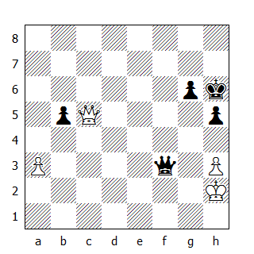

E’ possibile pareggiare questo finale con un gioco accurato. Keres vuole raggiungere una posizione nella quale il B. non sia in grado di evitare il cambio delle regine: a tal proposito il Re deve essere trasferito sul lato di Donna. Il metodo vincente è interessante e didattico, tuttavia l’esecuzione nella presente partita viene favorita da un’inesattezza da parte del B.

44...h4 45.De5 Df2+ 46.Rh1 Df5 47.Dh8+ Rg5 48.Dd8+ Rf4 49.Dd2+ Rf3 50.Dd1+ Re3 51.De1+ Rd3 52.Db1+ Re2 53.Db2+ Re3 54.Dc1+ Re4 55.Db1+ Rf3 56.Dd1+ Rf4 57.Dd2+
Un errore che aiuta il N. ad ottenere la posizione vincente. 57.Dc1+ era la mossa corretta: dopo 57...Re5 può seguire 58.Dc5+, mantenendo il Re lontano dal lato di Donna.

57...Re5 58.Dc3+ Rd5 59.Db3+ Rc6 60.Dc3+ Rb7 61.Dg7+ Ra6 62.Dc3 Df1+ 63.Rh2 Df2+ 64.Rh1 Rb6 65.Dc8 De1+ 66.Rg2 De4+ 67.Rg1 Dd4+

Il B. abbandona

Il N. dispone di ogni casa da c7 a c4 come supporto per un eventuale cambio delle regine. Dopo 68.Rg2 Dd5+ 69.Rh2, lo scacco in d6 risulta decisivo.

* * *

34. Boleslavsky-Smyslov
Slava

1.d4 d5 2.c4 c6 3.Cf3 Cf6 4.Cc3 dxc4 5.a4 Af5 6.e3 e6 7.Axc4 Ab4
Un sistema difensivo preparato da Smyslov per questo torneo. Sebbene l’abbia utilizzato quattro volte, ottenendo quattro facili patte, io considero questa variante difficile per il N. In effetti Smyslov ha dovuto sfoderare le sue grandi doti di combattente per raggiungere la parità, mentre i suoi avversari non sempre hanno sfruttato al massimo le loro opportunità. Dopo questo torneo, né Smyslov né altri maestri hanno utilizzato con regolarità questa difesa, così è scomparsa dalla pratica torneistica.

8.0-0 Cbd7 9.De2 0-0 10.e4 Ag6 11.e5 Cd5 12.Cxd5 cxd5 13.Ad3 a6 14.Axg6 fxg6 15.Ae3 De7 16.Tfc1 Tfc8 17.Ad2 h6

Patta

* * *

35. Kotov-Geller
Siciliana

1.e4 c5 2.Cf3 Cc6 3.d4 cxd4 4.Cxd4 Cf6 5.Cc3 d6 6.Ag5 e6 7.Dd2 Ae7 8.0-0-0 0-0 9.f4 e5
Una novità teorica introdotta in questa partita, che ricevette un ulteriore sviluppo durante il Campionato dell’URSS e poi venne definitivamente accantonata, perchè ritenuta non soddisfacente per il N. In questa partita Kotov evita qualsiasi rischio semplificando rapidamente.

10.Cxc6 bxc6 11.fxe5 dxe5 12.Dxd8 Txd8 13.Txd8+ Axd8 14.Ac4 Ae7 15.h3 Ad7 16.Td1 Ae8 17.a3 Rf8 18.Ae3 Ch5 19.Ce2 Cf6 20.Cc3 Ch5 21.Ce2 Cf6 22.Cc3

Patta

SESTO TURNO

36. Smyslov-Kotov
Siciliana

1.e4 c5 2.Cf3 d6 3.d4 cxd4 4.Cxd4 Cf6 5.Cc3 a6 6.Ae2 e5
L’esito di una partita tra Smyslov e Kotov può essere difficile da prevedere, ma non può esserci alcun dubbio su quale apertura verrà adottata: Smyslov si sente obbligato ad aprire con 1.e2-e4, mentre Kotov invariabilmente replica con 1...c7-c5. Questa volta però Kotov apporta qualche modifica: invece della solita Scheveningen, dove ...e5 viene giocata solo all’ultimo minuto, quando le minacce del B. sono ben definite, egli strizza l’occhio alla variante di moda, giocando ...e5 alla sesta mossa. Un’idea dietro a questa spinta, invero piuttosto eccentrica, è che adesso 7.Cf5 risulta sfavorevole, in quanto seguirebbe 7...Axf5 e 8...d5.

7.Cb3 Ae7 8.Ae3 Cbd7 9.0-0 0-0 10.f3 Dc7 11.De1
L’omissione della spinta a2-a4, qui o alla mossa precedente, concede al N. diverse possibilità. Se Kotov avesse giocato 10...b5, Smyslov avrebbe potuto proseguire con 11.a4 b4 12.Cd5 Cxd5 13.Dxd5; adesso invece ...b5 è perfettamente giocabile. Tutto quello che il B. ha ottenuto dall’apertura è il fermo controllo della casa e4: è pur sempre qualcosa - e avremo numerose occasioni per ricordarlo durante il seguito della partita - tuttavia Smyslov avrebbe dovuto e potuto aspirare a qualcosa di più.

11...b5 12.a3 Cb6 13.Df2 Tb8 14.Tab1
Si minacciava sia 14...Cc4 che 14...Ca4. Il fatto che il B. sia costretto a giocare una mossa del genere, indica che la posizione del primo giocatore non è scevra da pecche.

14...Ae6 15.Rh1 Cc4
Ha una sua logica, tuttavia 15...d5 sembra più adatta per far rilevare che il pedone d6, nonostante tutto, non è una debolezza. Oltre alla soddisfazione di dimostrare all’avversario che il punto d5 è sotto il controllo del N, questa spinta avrebbe altresì assicurato a Kotov un gioco più libero per i propri pezzi - ad esempio 15...d5 16.exd5 Cbxd5 17.Cxd5 Cxd5 18.Ac5 Cf4.

16.Axc4 bxc4 17.Cc1 Tb7
Smyslov trova un eccellente antidoto contro il piano del N. - consistente nel raddoppio delle torri lungo la colonna ‘b’, con conseguente guadagno del pedone. Anche in questo caso era buona 17...d5, con le stesse idee illustrate nella nota precedente.

18.C1a2 d5
Giocata nel momento meno opportuno. Necessaria era 18...a5: solo dopo 19.a4 Db8 20.Cb5, 20...d5 sarebbe risultata efficace.

19.exd5 Axd5 20.Cb4 Axb4 21.axb4
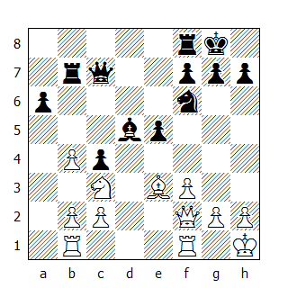

21...Dc6 22.Ag5
Sfruttando il fatto che l’alfiere nero risulta momentaneamente legato, il B. inizia l’attacco sul lato di Re. 22...Txb4 23.Axf6 gxf6 24.Dd2 Ae6 25.Ce4 non è buona per il N, così la torre deve ritirarsi in d7.

22...Td7 23.Tfe1 Te8 24.Tbd1
Smyslov gioca in maniera semplice e diretta; i pezzi bianchi assumono mossa dopo mossa una posizione sempre più attiva. Ora 25.Axf6 è una minaccia.

24...Ch5 25.Dh4 g6 26.Cxd5 Txd5 27.Txd5 Dxd5 28.De4
Dato che il B. ha provocato ...g6, si potrebbe pensare che abbia intenzione di attaccare questa debolezza. Invece, rendendosi conto che l’arrocco nero risulterebbe alquanto difficile da smantellare, Smyslov accetta la transizione in un finale leggermente superiore, grazie al controllo della casa e4.

28...Dxe4
Kotov, erroneamente, non si sottrae al cambio delle regine: i deboli pedoni in a6 e c4 gli lasciano ben poche possibilità di salvare il finale. Con le regine in gioco, il N. poteva sperare di complicare il compito al suo avversario preparando un controgioco imperniato sulla spinta ...f7-f5, seguita eventualmente da ...e5-e4.

29.Txe4 f6 30.Ae3 Tc8 31.g4 Cg7 32.g5
Dopo 32.Ac5 a5 33.Txc4 axb4, il pedone non può essere catturato né dalla torre, né dall’alfiere, mentre dopo 34.b3, può seguire 34...Ce6 35.Axb4 Txc4 36.bxc4 Cd4, con finale probabilmente patto. Comunque il B. trova il modo per sfruttare la debolezza in e5.

32...Rf7 33.gxf6 Rxf6 34.Ad2 Cf5 35.Ac3 Cd4 36.f4
A nulla avrebbe portato 36.Axd4 exd4 37.Txd4 c3 38.b3 Te8: la TN invade la seconda traversa, guadagnando il pedone ‘c’. Adesso Kotov vince subito questo pedone, ma il suo cavallo verrà confinato in a1, rendendo critica l’intera posizione nera.

36...Cxc2 37.Te2 Ca1
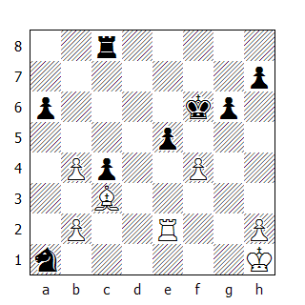

38.Txe5
Grazie ad un gioco preciso Smyslov ha ottenuto una posizione vincente: ma ora lo zeitnot rovina tutto.

38.fxe5+ Re6 39.Tf2 - o forse 38.Rg2 prima e solo dopo 39.fxe5+ - avrebbe condotto il B. verso una facile vittoria. Il piano da lui scelto appare altrettanto efficace, ma lascia al N. una nascosta possibilità di patta.

38...Rf7 39.Ta5 Cc2 40.Txa6 Tb8 41.Tc6 Cxb4 42.Tc7+
Uno scacco necessario: dopo l’immediata 42.Txc4 seguirebbe 42...Cd5 43.Ae5 Tb3, e il RN può raggiungere la casa f5 - via e6. Ora dopo 42...Re6 43.Txc4, 43...Cd5 non è più possibile causa 44.Te4+, dove 44...Rf5 perde il cavallo, mentre 44...Rd6 permette 45.Ae5+.

Comunque anche dopo questo scacco la patta è a portata di mano: infatti viene sancita dopo

42...Re6 43.Txc4 Cd3 44.b4 Tf8

Patta

* * *

37. Keres-Boleslavsky
Vecchia Indiana

1.d4 Cf6 2.c4 d6 3.Cc3 e5
Un mezzo radicale per evitare sia la Samisch che l’Attacco dei Quattro Pedoni. Comunque giochi il B, lo schema tipico della Samisch non è attuabile: per esempio dopo 4.d5, il N. non è obbligato a fianchettare il proprio alfiere; può giocare invece 4...Af5, e se 5.f3 e4.

Adesso dopo 4.e4, il N. guadagna un tempo per svilupparsi con 4...exd4 5.Dxd4 Cc6, proseguendo poi con 6...Ae7 oppure 6...g6, mentre dopo 4.dxe5 dxe5 5.Dxd8+ Rxd8, il N. perde l’arrocco, ma il suo monarca può trovar un comodo rifugio in c7.

Comunque sia, il B. dispone di diverse vie per sfruttare la precoce avanzata del pedone e5: quella utilizzata da Keres in questa partita - 5.Ag5 – anche se non semina molti proseliti, si fonda su un’idea strategica molto solida.

4.Cf3 Cbd7 5.Ag5
Se con 2...d6 e 3...e5 il N. è riuscito ad evitare uno dei sistemi più insidiosi dell’Est Indiana, ora è il B. che impedisce all’avversario di rientrare in uno schema tipico dell’Indiana di Re (con l’alfiere in fianchetto), in quanto 5...g6 6.dxe5 dxe5 7.Cxe5 gli costerebbe un pedone.

Naturalmente il N. può giocare 5...Ae7, ma questo sviluppo dell’alfiere camposcuro non riscuote molti consensi fra i seguaci dell’Est Indiana. In questo caso il B. potrebbe proseguire con 6.e3, seguita da 7.Ae2 e 8.0-0, senza temere un’eventuale ...e5-e4, visto che il suo alfiere di Donna è già stato sviluppato oltre la catena di pedoni.

Boleslavsky, che ha lavorato costantemente e con successo al miglioramento dell’Est Indiana dalla parte del N, si sente moralmente obbligato a correggere alcune delle opinioni correnti; per questa partita egli ha preparato una sorprendente novità che prevede il sacrificio di una torre.

5...h6 6.Ah4 g5 7.dxe5
Un’ulteriore ritirata dell’alfiere permetterebbe al pedone ‘e’ di raggiungere rapidamente la terza traversa, ritardando così lo sviluppo del B. sul lato di Re: 7.Ag3 e4 8.Cd2 e3. Ma ora si entra nella linea principale analizzata da Boleslavsky.

7...gxh4 8.exf6 Dxf6 9.Cd5 Dxb2
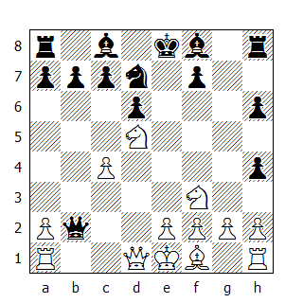

Nell’Est Indiana, alcuni pezzi hanno un valore intrinseco superiore rispetto ad altre aperture: uno di questi è l’alfiere camposcuro. Il fatto che il N. abbia eliminato quello avversario mantenendo il proprio significa che ha ottenuto qualcosa dall’apertura, sebbene abbia dovuto rovinare la propria struttura pedonale. Con la sua ultima mossa, Boleslavsky dà inizio alla linea precedentemente preparata, sacrificando una torre per l’attacco.

Questo attacco si basa sul fatto che il cavallo attualmente posizionato in d5 verrà a trovarsi lontano dal teatro principale delle operazioni dopo aver catturato la torre a8; tutto sta nel vedere come - e se - il N. riuscirà a creare delle minacce decisive nel breve intervallo di tempo necessario al B. per sviluppare il proprio alfiere e far ritornare il cavallo nella postazione centrale.

Boleslavsky ha considerato soprattutto la seguente variante, nella quale l’alfiere camposcuro recita la parte del protagonista principale: 10.Cxc7+ Rd8 11.Cxa8 d5! 12.Tc1 Ab4+ 13.Cd2 Cc5 14.Tc2 De5 15.e3 Af5. Il suggerimento di Najdorf di far tornare la regina in d8 non convince: 10.Dd4 Ce5 11.Cxe5 Ag7 12.Cxf7 Rxf7 13.Df4+ Rg8 14.0-0-0 c6 15.Cc3 Da5 sembrerebbe giocabile; in realtà l’unica minaccia del N. - 16...Axc3 - non è così pericolosa, e il B. può tranquillamente prendere in d6 con la regina. Ecco una possibile continuazione: 16.Dxd6 Axc3 17.bxc3 Dxc3+ 18.Rb1 Af5+ 19.e4 Axe4+ 20.Ad3.

10.Tb1
La mossa sfuggita a Boleslavsky nelle sue analisi casalinghe. Dopo 10.Cxc7+ Rd8, la mossa 11.Tb1 non rappresenta un problema per il N, dato che dispone dello scacco in c3; invece dopo la mossa del testo, lo scacco risulta impossibile, in quanto il cavallo controlla la casa c3.

10...Dxa2 11.Cxc7+ Rd8 12.Cxa8 Cc5
Furioso per il proprio errore, Boleslavsky ne commette subito un altro. E’ vero che 12...d5 non avrebbe senso senza lo scacco in b4, ma 12...Ag7 avrebbe permesso al N. di alimentare qualche residua speranza collegata ad un possibile attacco contro il Re avversario; per esempio 13.Tc1 Da3 14.Dd2 Cc5. Se il N. riuscisse a catturare il cavallo in a8, egli avrebbe un pedone per la qualità e la partita sarebbe ancora giocabile. Dopo la mossa del testo invece Keres può forzare il cambio delle regine con una serie di mosse precise, eliminando qualsiasi pericolo.

13.Ta1 Db2 14.Dd4 Dxd4 15.Cxd4 Ag7 16.e3 Te8 17.Ae2 Axd4 18.exd4 Cb3 19.Txa7 Cxd4 20.Ta2 h3 21.Tg1 Tg8 22.g4

Il N.abbandona

* * *

38. Reshevsky-Stahlberg
Gambetto di Donna Rifiutato

1.d4 d5 2.c4 e6 3.Cc3 c5 4.cxd5 exd5 5.Cf3 Cc6 6.g3 c4
La Variante Svedese, la preferita di Stahlberg e Stoltz. Il N. intende diminuire la pressione sul pedone d5 tramite ...Ab4 e rinforzare la sua difesa con ...Ce7, evitando di sviluppare il cavallo in f6 per non incorrere nell’inchiodatura Ac1-g5.

Comunque la mossa del testo accresce la forza del pedone d4: dopo e2-e4, esso diventerà passato, relegando nelle retrovie diversi pezzi nemici, mentre il pedone nero in c4 non può essere considerato altrettanto forte, dato che non è passato e difficilmente potrà mai diventarlo.

7.Ag2 Ab4 8.0-0 Cge7 9.e4 dxe4 10.Cxe4 0-0 11.Dc2
Una novità di Reshevsky: 11.a3 Aa5 12.Da4 è la variante teorica, dove il N. prosegue con 12...Ag4, attaccando indirettamente il pedone d4 per poi catturarlo in cambio del pedone c4. Lo scopo dietro a 11.Dc2 non è naturalmente il sacrificio del pedone: dopo 11…Cxd4 12.Cxd4 Dxd4 13.Td1 De5 14.Af4, il B. recupera il pedone con un enorme vantaggio di sviluppo. L’idea risiede nel fatto che il B. può sfruttare l’attacco contro il pedone ‘c’ per guadagnare il tempo che gli serve per portare la torre in d1. Con la torre pronta a supportarlo, il pedone d4 è in grado di dimostrare la sua vitalità e potrà raggiungere ben presto la settima traversa, creando pericolosi tatticismi.

11...Dd5 12.Ae3
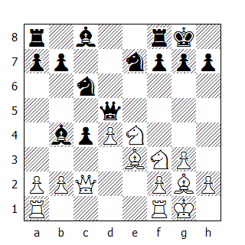

Invitando l’avversario a sviluppare l’alfiere in f5; in tal caso seguirebbe 13.Ch4 Cxd4 14.Axd4 Dxd4 15.Cxf5 Cxf5 16.Tfd1 De5 17.Td5 Dxd5 18.Cf6+, oppure 16...Db6 17.a3 Aa5 18.Dxc4, e i pezzi bianchi sono meglio coordinati rispetto a quelli neri: si minaccia 19.b4 e 19...Dxb2 risulterebbe inadeguata in vista di 20.Dd5, con doppio a cavallo ed alfiere.

12...Cg6 13.Ch4 Db5 14.Cxg6 hxg6 15.a3 Ae7 16.d5 Ca5 17.d6
Giocando energicamente e in maniera concreta, Reshevsky non dà respiro al suo avversario; Stahlberg è continuamente costretto a parare delle minacce immediate. La partita è tipica dello stile di Reshevsky e, senza dubbio, una delle migliori del torneo.

17...Ad8 18.Cc3 Da6 19.Tad1 Ag4 20.Td4 Af5 21.Da4 Tb8
Con la chiara intenzione di giocare 22...b5, mossa che il B. si affretta a contrastare.

22.Td5 Ae6 23.Te5! b6
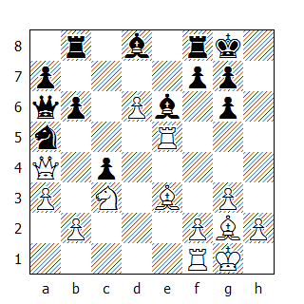

Il pedone d6 si difende da solo, mentre la torre può essere attaccata in quattro modi diversi, ognuno dei quali fa perdere materiale al N. Stahlberg si accontenta della modesta 23...b6, difendendo il cavallo e permettendo il rientro della regina in c8.

Adesso, con la regina e il cavallo del N. momentaneamente fuori gioco, io non sarei stato in grado di resistere a 24.Txe6, dove i deboli pedoni neri e il possesso della coppia degli alfieri garantirebbero al B. un ottimo compenso per la qualità ceduta. Naturalmente bisogna anche calcolare qualche variante, ma non credo siano così spiacevoli per il N. Suggerirei al lettore di esaminare - fra le altre possibilità - 25.Cb5, 25.Dc2 e 25.Ah3.

24.d7
Anche la mossa di Reshevsky è altrettanto forte, ed è in parte figlia dello zeitnot incombente. Non avendo tempo per calcolare esattamente le varianti, il GM americano preferisce trasformare la partita in un esercizio di pura tecnica, nel quale non esiste alcun dubbio su chi possiede il vantaggio.

24...b5 25.Txb5 Txb5 26.Dxb5 Dxb5 27.Cxb5 a6 28.Cc3 Axd7 29.Td1 Ac8
I pezzi bianchi sono splendidamente sviluppati, mentre i deboli pedoni neri cadranno ben presto per mano della torre e degli alfieri avversari.

30.Ce4 Ae7 31.Ac5 Axc5 32.Cxc5 Af5
Un’ammissione di resa o semplice svista? Più probabile la seconda ipotesi.

33.Cxa6 Te8 34.Af3 Cb3 35.Rg2 Ac2 36.Td7 Af5 37.Td1 Ac2 38.Td7 Af5 39.Td6 Ae6 40.Cc7 Te7 41.Cxe6

Il N. abbandona

* * *

39. Bronstein-Euwe
Nimzoindiana

In genere ha senso sacrificare un pedone - talvolta persino un pezzo - per mantenere il Re avversario al centro della scacchiera ed attaccarlo con i pezzi pesanti.

Simili attacchi si possono dividere in due distinte categorie: nella prima l’attaccante costringe il Re avversario a rimanere sulla traversa iniziale, bloccato dai propri pedoni e dai pezzi, mentre nella seconda il monarca viene spinto verso la sesta traversa - talvolta sino alla quinta - e tenta di trovare rifugio, ora su un’ala, ora sull’altra.

La presente partita è un esempio di quest’ultimo tipo. La dote principale che non deve mancare a colui che si difende è la freddezza e il mio avversario ne ha dimostrata davvero tanta, se è vero che ad un certo punto ho interrotto i miei calcoli per chiedermi: ma chi è che sta attaccando?

Durante la partita e anche in seguito, non sono riuscito a scrollarmi di dosso la sensazione che in qualche modo avrei dovuto portare a casa il punto intero. Forse nella mia mente, per un attimo, è apparsa la variante vincente, ma non sono riuscito a fissarla per poi riprodurla sulla scacchiera. In ogni caso né io, né coloro che hanno commentato questa partita (Euwe, Najdorf e Stahlberg) siamo stati in grado di trovare un miglioramento per il B; ciò significa che il promettente sacrificio di pezzo da me effettuato non era sufficiente per vincere.

Può darsi che in seguito qualcuno riesca a trovare il seguito vincente; comunque, sebbene non sia riuscito a conquistare il punto intero, ho avuto il piacere di giocare una partita tanto vivace quanto interessante.

1.d4 Cf6 2.c4 e6 3.Cc3 Ab4 4.e3 c5 5.Ad3 d5 6.Cf3 0-0 7.0-0 Cc6 8.a3 Axc3 9.bxc3 dxc4 10.Axc4 Dc7
Tutte queste mosse sono state effettuate quasi automaticamente da entrambi i giocatori. Ora il B. prepara la spinta in e4.

11.Ad3 e5 12.Dc2 Te8
A mio avviso più forte di 12...De7, giocata da Euwe contro Averbach (partita 176) e, in seguito, durante la XI° Olimpiade contro Botvinnik. Confrontate le due continuazioni: 12...De7 13.dxe5 Cxe5 14.Cxe5 Dxe5 e 12...Te8 13.dxe5 Cxe5 14.Cxe5 Dxe5 - il N. ha risparmiato un tempo nella seconda variante.

E’vero che dopo 12...De7 il N. - almeno temporaneamente - previene 13.e4, ma è così pericolosa questa mossa?

13.e4 exd4
Il GM olandese avrebbe potuto forzare il cambio delle regine, semplificando notevolmente il gioco dopo 13...c4 14.Axc4 exd4 15.cxd4 Ca5 16.Ad3 Dxc2 17.Axc2 Cxe4; invece accetta la sfida, inoltrandosi in una partita molto complessa e piena di interessanti risvolti tattici.

14.cxd4 Ag4
14...cxd4 avrebbe avuto come risposta 15.e5. Ad Euwe non dispiacerebbe che il B. entrasse nella variante 15.e5 Axf3 16.exf6 Cxd4 17.Axh7+ Rh8 18.fxg7+ Rxg7 19.Ab2 Tad8, visto che considera la sua posizione capace di resistere ad un attacco. Le analisi post-mortem invece hanno dimostrato che le complicazioni sarebbero risultate favorevoli al B; io comunque ero attirato da un’altra, più intrigante possibilità.

15.Dxc5 Cxe4 16.Axe4 Txe4 17.Cg5
Iniziando l’attacco contro il Re (naturalmente è errata 17.d5? Axf3 18.gxf3 Th4 19.f4 Dd7). Ora il N. potrebbe catturare il pedone ‘d’, tuttavia non lo fa, temendo il seguito 17...Txd4 18.Ab2 Td7 19.Dc2 g6 20.Ce4; io ero un po’ preoccupato dalla variante 17...Txd4 18.Ab2 Df4, ma questo sacrificio di qualità non convinse appieno il mio avversario.

17...Te7 18.Dc2 g6 19.Ce4 Af5
Entrambe le parti sono entrate volontariamente in questa linea che comporta il sacrificio di un pezzo. Il N. ha indebolito la diagonale a1-h8 giocando 18...g6, invece della più naturale 18...f5, in modo da riservare tale casa per il proprio alfiere, mentre il B. ha ceduto il pezzo per portare il Re avversario al centro della scacchiera, in modo da attaccarlo con tutti i pezzi. La battaglia cresce d’intensità e violenza.

20.Cf6+ Rg7 21.Dd2
In questo momento ero molto soddisfatto della mia posizione. Infatti dopo…

21...Rxf6
…il Re non può tornare in g7, ma deve rimanere al centro della scacchiera, sotto il fuoco incrociato delle torri, della regina, dell’alfiere e forse anche dei pedoni. Comunque dal viso del mio avversario non traspariva paura o disperazione - un bell’esempio per i giovani giocatori, che quando si trovano in difficoltà (soprattutto quando devono fronteggiare un attacco di matto) si lasciano prendere subito dallo sconforto, rendendo il compito molto più difficile.

22.d5
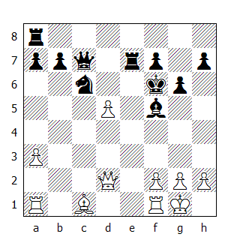

Qui ho esaminato anche 22.Ab2 e 22.Ah6. La mossa del testo è più forte: mantiene entrambe le minacce mentre ne crea una terza - 23.d6.

22...Td8
Notevole: il N. porta in gioco l’ultima delle sue risorse difensive, eliminando in un sol colpo le tre minacce. Adesso dopo 23.Dh6 può seguire 23...Txd5, mentre dopo 23.Ab2+ il N. aveva previsto di restituire il pezzo. Nonostante tutto ero ancora fiducioso, in quanto una volta ripristinata la parità materiale, l’attacco del B. non avrebbe perso vigore.

23.Ab2+ Ce5 24.f4
24.Tad1 sembra buona, ma non ho visto nulla di forzato: quindi ho deciso di non assumere rischi inutili.

24...Dc5+ 25.Rh1
Dato che il pedone ‘d’ è comunque perso, non avrebbe senso mettere in presa l’alfiere: dopo 25.Ad4, Euwe potrebbe proseguire con 25...Txd5 26.Axc5 Txd2 27.Axe7+ Rxe7 28.fxe5 Ae4 con parità, oppure con 25.Ad4 Txd5 26.fxe5+ Re6 27.Axc5 Txd2 28.Axe7 Rxe7, e il N. può ancora pattare, nonostante la qualità in meno.

25...Txd5 26.fxe5+ Re6
Dopo aver recuperato il pezzo, il B. attacca il Re esposto: comunque incontrerà difficoltà di natura strategica nello sviluppare il proprio attacco. Il Re nero è circondato dai propri pezzi, i quali non nascondono l’intenzione di contrattaccare appena possibile; peraltro il monarca ha molte più case libere attorno a se di quante ne avrebbe avute se il N. avesse arroccato. Infine, con il ripiegamento del RB in h1, la prima traversa si è notevolmente indebolita.

Comunque il B. ha ancora un asso nella manica: gli alfieri di colore contrario, che di solito assicurano un vantaggio all’attaccante. Potrebbe essere questa la possibilità che ho mancato di sfruttare a dovere.

27.Dg5 Rd7
Il N. si troverebbe in trappola dopo 27...Dc2 28.Tac1, dato che l’alfiere non può essere preso: 28...Dxb2? 29.Df6+ eppoi 30.e6+.

28.Tac1
28.a4, per sfruttare il principale vantaggio strategico - l’alfiere camposcuro - era sicuramente più forte, se non decisiva: dopo questa mossa il N. sarebbe praticamente forzato a cedere la qualità, e nonostante la perdita di un secondo pedone, l’attacco del B. si snoda con grande efficacia: per esempio 28.a4 Te6 29.Aa3 Dc4 30.Ad6 Texd6 31.exd6 Txd6 32.Tad1, oppure 28...Texe5 29.Axe5 Txe5 30.Tac1.

28...Db6 29.Ac3 Te8 30.Ab4 Texe5
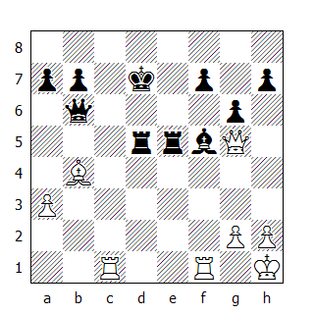

Si confronti questa linea con quella introdotta da 28.a4: il B. ha portato l’alfiere sulla diagonale migliore, ma ha ceduto il pedone ‘e’ per nulla. Ora avrei potuto proseguire con 31.Txf5 gxf5 32.Dg8, ma dopo 32...Dc6! c’è il perpetuo.

31.Dh4 a5
A questo punto iniziai a sospettare che il N. intendesse ottenere qualcosa di più della patta. Adesso 32.Dxh7 axb4 33.Dxf7+ non è favorevole al B, così decisi di giocare l'ultima carta a mia disposizione: trasferire l’alfiere - via e1 - in g3, per creare una minaccia contro il punto in c7.

32.Ae1 h5 33.Af2 Da6 34.Ag3 Te4
Un ultimo dettaglio per completare il quadro della situazione: entrambi i giocatori hanno non più di due minuti per raggiungere il controllo del tempo. 35.Dg5 Re6 non è chiara, quindi optai per la mossa del testo.

35.Txf5
Tutti i commentatori hanno attribuito a questa mossa un punto esclamativo, visto che adesso è l’unico mezzo per forzare la patta. Nondimeno mi sento in dovere di confessare al lettore che questo sacrificio è più frutto di un ispirazione che del calcolo. 35...gxf5 36.Tc7+ Re8 37.Tc8+ mi sembrava piuttosto pericolosa per il N: per esempio 37...Rd7 38.Dd8+ Re6 39.De8+ Rf6 40.Dh8+ Re6 41.Te8+ Rd7 42.Td8+ Rc6 43.Dh6+ Te6 44.Dc1+ Tc5 45.Tc8+ Rd7 46.Txc5.

In seguito venne dimostrato che in questa linea non tutte le mosse del N. sono forzate e che Euwe avrebbe potuto pattare grazie ad un gioco preciso. In sostanza, dopo la cattura della torre, non credo che il N. rischi realmente di perdere la partita, visto che la variante sopra esposta si sarebbe svolta, per la maggior parte, dopo il controllo del tempo; comunque Euwe scelse il seguito più naturale.

35...Txh4 36.Txd5+ Re6
Per un momento dimenticai che la regina nera si trovava in a6 - da dove controlla la casa f1 - e fui vicinissimo a giocare 36.Txd5+ Re6 37.Te5+?? Rf6 38.Tf1+.

Non credere, caro lettore, che i GM siano creature immacolate; sotto la pressione del tempo, anche loro talvolta capita di sbagliare il calcolo delle varianti, perdendo partite altrimenti vinte.
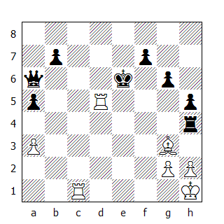

37.Tcd1 Dc4 38.Td6+ Re7 39.Td7+ Rf6
39...Rf8 sembra rischiosa: 40.Td8+ Rg7 41.Ae5+ f6 42.T8d7+ Rh6 43.Axf6, minacciando 44.Ag7+; ma 43...Tf4 tiene tutto.

40.Axh4+ Dxh4 41.Tf1+
Qui la partita venne aggiornata e il N. imbustò la mossa

41...Rg5
La partita non fu ripresa, dato che dopo 42.Td5+ e 43.Txa5, è evidente la

Patta

* * *

40. Gligoric-Szabo
Spagnola

Le prime considerazioni da fare nello scegliere un piano d’apertura devono riguardare lo sviluppo armonioso dei pezzi; ma talvolta, fra cavalli ed alfieri, ci si dimentica della regina. Molto spesso la bontà di una posizione dipende dal ruolo più o meno importante che questo pezzo riesce a ritagliarsi.

In talune aperture, la mossa ...c5 risulta essere un mezzo importante non solo per attaccare il centro nemico, ma anche per offrire alla regina la possibilità di raggiungere le case c7, b6 o a5. Questo avviene specialmente in quei sistemi dove l’alfiere viene sviluppato in e7, bloccando in tal modo la diagonale d8-h4: per esempio la Variante Ortodossa del Gambetto di Donna, la Variante Cigorin della Ruy Lopez, oppure la Variante Classica della Difesa Francese.

Nella presente partita, lo sviluppo della DN diventa il tema centrale dell’apertura e del mediogioco: il B. mantiene un chiaro vantaggio fino a quando riesce a confinare la regina avversaria nelle proprie retrovie, ma appena essa riesce ad entrare nel vivo del gioco, la partita assume tutt’altra piega.

1.e4 e5 2.Cf3 Cc6 3.Ab5 a6 4.Aa4 Cf6 5.0-0 Cxe4 6.d4 b5 7.Ab3 d5 8.dxe5 Ae6 9.c3
Dopo questa mossa, la Variante Aperta della Spagnola si divide in due linee principali: 9... Ae7 e 9...Ac5. A mio avviso, quest’ultima sembra promettere di più (vedi partita 70, Averbach - Szabo) dato che l’alfiere assume una posizione più attiva e la regina mantiene la possibilità di svilupparsi lungo la diagonale d8-h4.

9...Ae7 10.Ae3 Cc5
Szabo si scosta dalla continuazione teorica 10...0-0 11.Cbd2 Ag4 12.Cxe4 dxe4 13.Dd5 Dxd5 14.Axd5 exf3 15.Axc6 fxg2 16.Tfe1, dove il B. ottiene gioco più libero.

11.Ac2 Ag4 12.Cbd2 Ce6
Il N. non può catturare il pedone, altrimenti seguirebbe 13.Axc5 Axc5 (13...Cxf3+ 14.gxf3 Ah3 15.Te1 non è un miglioramento) 14.De1, vincendo un pezzo: così prima ritira il cavallo. Ora il pedone ‘e’ è realmente minacciato, ma Gligoric intende confutare l’intero sistema d’apertura del N. sviluppando un’originale manovra di regina che gli permette di schiodare il cavallo, impedendo nel contempo all’avversario di arroccare.

13.Db1
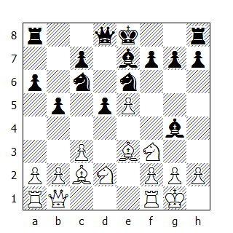

13...Ah5 14.a4 b4
Szabo ha sviluppato in maniera ottimale tutti i pezzi minori, mantenendo sotto osservazione il pedone e5, e ora potrebbe proseguire con 14...Ag6, per arroccare senza assumersi delle debolezze pedonali. Ma esiste un pezzo alquanto “debole” nella posizione nera e questo è la regina: essa non è stata ancora sviluppata e non ha prospettive migliori - circostanza che Gligoric avrebbe potuto tentare di sfruttare giocando 15.c4.

In tal caso, sia che il N. catturi oppure spinga il suo pedone, il B. può giocare 16.Ae4, mentre dopo 15...Ag6, egli può cambiare gli alfieri e proseguire con 17.Td1. Come si può notare, il compito del N. non è semplice: in ogni caso 16.Ae4 non avrebbe risolto la partita in favore del B; dopo 15...d4 16.Ae4 Dd7, Gligoric deve decidere se rovinare questa bella posizione per guadagnare un pedone. Dopo 17.Axc6 Dxc6 18.Cxd4 Cxd4 19.Axd4 Ag6, io preferisco il N.

La mossa del testo indirizza la partita su binari più tranquilli.

15.a5 Ag6 16.Cb3 bxc3 17.bxc3 Db8
Szabo ha individuato il difetto principale della sua posizione e decide di ritardare l’arrocco fino a quando non avrà trovato il modo di far entrare la regina nel vivo della battaglia (la minaccia era 18.Td1, seguita da 19.c4).

18.Da2 0-0 19.Axg6 hxg6 20.Tab1 Db5
L’abilità di un GM non risiede tanto nel percepire il piano corretto, quanto piuttosto nel realizzarlo, trovando tutte le mosse esatte e, talvolta, “uniche”. In questo caso il B. individua il corretto piano strategico, incentrato sulla precaria posizione della regina nera, ma sceglie una sequenza di mosse imprecisa: esatta era 20.Tfb1, difendendo il pedone ‘a’ e impedendo 20...Db5. La proposta di Vukovic - 20..Dd8 - appare un controsenso, dato che la regina tornerebbe a casa senza aver partecipato alla battaglia. Ecco un possibile seguito: 21.Td1 Dd7 22.Cc5 Cxc5 23.Txd5 ecc, oppure 21...Tb8 22.Cbd4 Cexd4 23.Cxd4 Cxe5 24.Af4, o ancora 21...Ta7 22.c4.

21.Dc2
Il desiderio di Gligoric di vincere questa partita con un gioco esclusivamente posizionale, senza ricorrere a qualsiasi possibilità combinativa, lo condurrà alla rovina. 21.Cbd4 non funziona causa 21...Dxa5, ma 21.Cfd4 era buona: dopo 21...Cexd4 22.Cxd4 Dxa5, il B. vince sacrificando la propria regina - 23.Cxc6 Dxa2 24.Cxe7+ Rh7 25.Tb4 g5 26.Axg5 g6 27.Th4+ Rg7 28.Af6+ matto! - un finale che poteva essere la degna conclusione del piano iniziato dal B. Naturalmente 21.Cfd4 può essere controbattuta da 21...Ccxd4 22.cxd4 Dd7 23.Tfc1, con minimo vantaggio.

21...Dc4 22.Cfd2 Dg4 23.f4 Df5 24.Dxf5 gxf5
La regina ha dovuto affrontare un lungo viaggio (Dd8-b8-b5-c4-g4-f5) per avere l’opportunità di cambiarsi con l’omologa avversaria. Adesso il N. ha posizione superiore, dato che il pedone ‘a’ è debole, mentre i pedoni e5 e f4 rendono cattivo l’AB. Riassumendo il corso degli eventi finora avvenuti, si può dire che il preciso gioco del B. gli ha permesso di ottenere un buon vantaggio, che poteva essere sfruttato con 20.Tfb1; alla 21a mossa, Gligoric poteva mantenere la parità e, se il N. avesse giocato con poca accuratezza, avrebbe potuto conquistare il vantaggio grazie ad una bella combinazione.

Non avendo colto queste possibilità, il GM jugoslavo deve adesso fronteggiare un difficile finale.

25.Cf3 Tfb8 26.Cbd4 Ccxd4 27.Cxd4 Cxd4 28.cxd4
La ripresa di pedone chiude ulteriormente l’alfiere, tuttavia l’alternativa 28.Axd4 era peggiore: 28...Tb5 29.Txb5 axb5 30.Ta1 Ta6 31.Rf1 Rf8, e il B. è spacciato.

28...Ab4 29.Ta1 Tb5 30.Ta4 Tab8 31.Tfa1
Dopo 31.Tc1, il N. cattura semplicemente il pedone. Il tentativo di recuperarlo tramite uno pseudo-sacrificio di qualità non funziona: 31...Txa5 32.Txb4 Txb4 33.Ad2 Tab5 34.Axb4 Txb4 35.Txc7 Txd4, ed il N. ha due pedoni passati.

31...Ac3 32.Tc1 Tb1 33.Txb1 Txb1+ 34.Rf2 Ta1
34...Tb5 avrebbe permesso la replica 35.Ta3 Ab4 36.Ta4, forzando l’alfiere a catturare il pedone ‘a’; in tal caso il N, per slegare i propri pezzi, avrebbe dovuto trasferire il suo Re da g8 in b7 o in b6.

35.Txa1 Axa1 36.Re2 Ac3 37.Rd3 Axa5 38.h3
Nonostante il pedone in meno, Gligoric poteva ottenere la patta dopo 38.Ad2. In effetti dopo 38...Ab6 39.Ab4, si raggiunge una posizione nella quale risulta difficile per il N. portare il proprio Re verso il centro; 39...f6 può essere incontrata da 40.e6. Il finale di pedoni che scaturisce dopo 38 Ad2 Axd2 39.Rxd2 è patto: ad esempio 39...Rf8 40.Rc3 Re7 41.Rb4 Rd7 42.Rc5. Il B. non avrebbe avuto questa possibilità, se il N. avesse giocato 34...Tb5 invece di 34...Ta1 - un altro esempio che dimostra la necessità di sfruttare anche il più piccolo dettaglio in un simile finale.

38...Ae1
Adesso il cambio degli alfieri non avrebbe lo stesso effetto, in quanto dopo 39.Ad2 il N. può rispondere con 39...Ag3, guadagnando il tempo necessario per giocare 40...Rf8.

39.g4 g6 40.Rc2 Rf8 41.Rd1 Ag3

Il B. abbandona

* * *

41. Taimanov-Averbach
Nimzoindiana

Una delle partite più interessanti del torneo, caratterizzata dallo sforzo quasi ossessivo del B. di aprire una via, tramite mezzi combinativi, al suo alfiere di Donna sviluppato in fianchetto, in modo che possa controllare le deboli case scure a ridosso del Re avversario. Comunque la tecnica difensiva dei nostri giorni si è evoluta e spesso una singola debolezza non è sufficiente per garantire la vittoria.

Consapevole di questo fatto, il B. accumula pazientemente diversi “piccoli” vantaggi, che al momento giusto risultano tutti necessari per sviluppare la combinazione decisiva.

La partita assume un interesse particolare grazie all’eccezionale prova difensiva offerta da Averbach: ad un certo punto sembra che tutte le minacce del B. siano state respinte, ma proprio allora Taimanov riesce a trovare un modo per rivitalizzare l’attacco, concludendo elegantemente questa bella partita.

1.d4 Cf6 2.c4 e6 3.Cc3 Ab4 4.e3 0-0 5.Ad3 d5 6.Cf3 b6 7.0-0 Ab7 8.a3
Quando Taimanov giocò questa stessa linea di N. contro Szabo al turno successivo, il B.proseguì con 8.De2 ed egli non fu in grado di evitare il cambio; qui invece l’alfiere potrebbe ritirarsi in d6, tuttavia Averbach non vuole perdere tempo e decide di cederlo per il cavallo avversario, aprendo poi la diagonale dell’alfiere in fianchetto grazie al cambio dei pedoni in c4. Solo in un secondo tempo egli si preoccuperà di attaccare il centro avversario con il pedone c5 e i pezzi. Questo piano è relativamente innocuo e lascia al B. le mani libere per effettuare operazioni su entrambe le ali.

8...Axc3 9.bxc3 dxc4 10.Axc4 c5 11.Ad3 Cbd7 12.Te1
Il B. prepara tranquillamente la spinta in e4, contro la quale il N. non trova miglior rimedio che prevenirla meccanicamente. Dopo 12...Ae4 può seguire 13.Af1 (mossa che risulterebbe impossibile dopo 12.De2), mentre la veniente Cf3-d2 permetterà al B. di sbloccare il pedone e3.

12...Ce4 13.Ab2 Tc8 14.c4 Cdf6
...Tc7, ...Da8, ...Tfc8 e ...Cf8 era un sistema difensivo più razionale. Un cavallo in f8 è uno dei metodi più economici per difendere la casa h7 e talvolta anche g7: in f6 può essere attaccato - e scalzato - molto più facilmente. Inoltre la batteria Da8-Ab7 non solo controlla la diagonale a8-e4, ma in alcune linee minaccia anche il pedone g2. Spostando il cavallo, il N. cede anche la casa e5: ben presto Averbach s’accorgerà dell’errore e lo riposizionerà in d7.

15.Ce5 Tc7 16.a4
Prima di continuare le operazioni sul lato di Re, il B. crea una formazione pedonale favorevole sull’altro lato; inoltre, aprendo la colonna ‘a’, egli accresce notevolmente il raggio d’azione della propria torre.

16...Cd6 17.a5 Cd7 18.axb6 axb6 19.Dh5
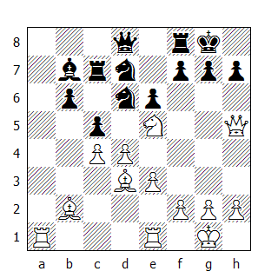

Il N. ha diverse difese contro la minaccia di matto. Il problema non è tanto la minaccia di per se, quanto il tipo di vantaggio strategico che il B. otterrà dopo le varie repliche; ad esempio dopo 19...Ae4 può seguire 20.Ted1, e l’allineamento della Dd8 e dei due cavalli in d7 e d6 sulla colonna dove agisce una torre bianca risulta poco piacevole per il N. Se invece 19...h6 allora può seguire 20.Cg4, con la terribile minaccia 21.Cxh6+, subito o dopo la preparatoria d4-d5. Infine 19...f5 preclude al N. la possibilità di difendere la posizione del proprio Re con un eventuale ...f7-f6. Averbach non ha voluto riportare il cavallo in f6 perché dopo 20.Dh3 avrebbe dovuto fronteggiare minacce quali 21.Cg4 e 21.d5; in f6 il cavallo è esposto e può essere facilmente deviato dalla difesa del punto h7, come abbiamo visto. Naturalmente la continuazione scelta dal N. indebolisce le case scure, ma Averbach ha intenzione di cambiare i cavalli, in modo da portare un pedone bianco in e5 e negare l’accesso alle case f6, g7 e h6 all’alfiere avversario. Infatti dopo…

19...g6 20.Dh6 Cxe5 21.dxe5 Ce4
…ogni ritirata dell’alfiere d3 permette 22...Dd2 e in questa posizione, con la catena pedonale bianca immobile, l’araldo bianco non rappresenta un pericolo. Ma la brillante replica di Taimanov…

22.Axe4
…immette in una nuova e interessante fase di questa battaglia, dove entrambe i contendenti hanno molte possibilità di mettere in mostra fantasia, calcolo e tecnica.

22...Axe4 23.Ted1 Td7
Valutando che le minacce sulla colonna ‘d’ possono essere respinte e che il B. non sarebbe più in grado di importunare il RN dopo il cambio delle torri, Averbach propone patta. Senza dubbio gli deve essere sfuggita la prossima mossa di Taimanov.

24.Td6
Il B. ha preso possesso della colonna ‘d’; se adesso il N. cambia le torri e para il matto con 25...f6, allora l’altra torre irrompe nelle retrovie avversarie attraverso la colonna ‘a’.

Qui si nota la lungimiranza di Taimanov, che aveva aperto questa linea fin dalla 18a mossa.

24...Ab7 25.Tad1
Ci sono giocatori che pensano: “simili mosse non possono essere cattive”; curiosamente invece, questa mossa è una perdita di tempo. Dopo 25...Txd6, il B. riprende di pedone, non di torre; per questo non c’è bisogno di avere una torre in d1. Per alimentare l’attacco, Taimanov doveva sostituire la mossa del testo con 25.e4 oppure con 25.h4.

25...Txd6
Una difesa passiva permetterebbe al B. di rafforzare in maniera decisiva la propria posizione; ad esempio potrebbe giocare e3-e4, per trasferire la torre in h3 - via d3 - oppure portare l’alfiere in f6 - via c1 e g5. In ogni caso la manovra f2-f4-f5, per sfruttare l’esposta posizione del Re nero, tornerebbe utile.

26.exd6 f6
Ora la diagonale a1-h8 è bloccata e al N. serve solo una mossa, 27...Dd7, per parare le principali minacce dell’avversario.

27.d7
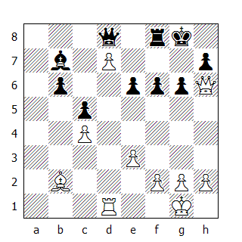

Una mossa portentosa! Il pedone va incontro a morte certa, ma distrugge la coordinazione dei pezzi neri. Mentre Averbach deve preoccuparsi di eliminare al più presto il fante molesto, i pezzi bianchi assumono una posizione ancor più attiva.

Ammettiamo che in questa posizione la mossa sia al B. Lo vedete un bel sacrificio di regina? - 28.Dxf8+ Rxf8 29.Axf6. Per respingere questa minaccia il N. potrebbe muovere la sua torre in f7, attaccando nuovamente il pedone, ma in tal caso Taimanov proseguirebbe con 28.Dh3 f5 29.Dh6 Txd7 30.Dxg7+ (lo stesso sacrificio di regina su una casa diversa) 30...Txg7 31.Txd8+.

La mossa di Averbach è diretta contro la minaccia 28.Dxf8+, visto che adesso dopo 28...Rxf8 29.Axf6, il N. può proseguire con 29... Dxd7.

27...Ac6
Credo che 27...e5, peraltro coerente con le ultime mosse del N, rappresenti la miglior soluzione per difendere l’intera diagonale. Per esempio:

a. 28.h4 Tf7 29.h5 Txd7 30.Txd7 Dxd7 31.hxg6 hxg6 32.Dxg6+ Dg7;

b. 28.f4 Tf7 29.fxe5 Txd7 30.Tf1 Td1;

c. 28.Dh3 De7, e il B.non sembra avere mezzi per prevenire la manovra ...Td8, ...Ac6 e ...Txd7.

La mossa del testo risolve solo in parte i problemi del N; essa permette ad Averbach di sbarazzarsi del pedone d7, ma non risulta sufficiente per una posizione così complicata. Ora Taimanov ravviva l’attacco gettando nella lotta i suoi pedoni, per aprire - con successo - la posizione del Re avversario.

28.h4 Axd7 29.h5
Adesso i temi combinativi iniziano a prendere corpo. Su 29...g5 è possibile il sacrificio 30.Axf6; infatti dopo 30...Dxf6, il B. ottiene un finale di torri vincente grazie al vantaggio posizionale accumulato nella fase iniziale della partita; se invece 30...Txf6, allora può seguire 31.Dxg5+ Rf7 32.h6 e5 (32...De7 33.Txd7) 33.Td6.

29...gxh5 30.e4
Aprendo la strada verso g3 alla propria torre. Il N. replica aprendo una via verso g4 per il proprio alfiere, nel tentativo di intercettare la torre: ma essa ha ben altre intenzioni...

30...e5 31.f4
Gambetto di Re, Variante Taimanov. Un grande successo!

31...exf4
Dopo 31...De7 32.fxe5 fxe5 33.Td5, il N. non è in grado di difendere il pedone ‘e’, ma dopo la mossa del testo si riapre la diagonale a1-h8 e sebbene vi sia ancora un pedone in f6, non si può evitare l’imminente catastrofe.

32.Td6 De8 33.Axf6 Tf7 34.Td5

Il N. abbandona

* * *

42. Najdorf-Petrosian
Est Indiana

1.d4 Cf6 2.c4 d6 3.Cf3 g6 4.g3 Ag7 5.Ag2 0-0 6.0-0 Cc6
Un’idea peculiare dell’Est Indiana: il N. ingaggia subito la battaglia per la casa d4, invitando il B.a spingere in d5 con guadagno di tempo. Cosa comporta tutto questo? L’alfiere in fianchetto inizia a mettere sotto pressione i punti più sensibili dello schieramento nemico, mentre il suo collega bianco si ritrova murato dietro i propri pedoni. 7.d5 sarebbe una buona mossa se il cavallo nero fosse costretto a tornare in b8 o, al limite, in e5; in tal caso il B. potrebbe organizzare il cambio dei cavalli e preparare un attacco di maggioranza con i suoi pedoni del lato di Donna.

Ma - ahilui - il cavallo può spostarsi in a5, da dove non può più essere molestato: ad esempio 7.d5 Ca5 8.Da4 c5!, con gioco eccellente.

7.Cc3 Ag4
Continuando la lotta per la casa d4: il N. vuole cambiare il cavallo nemico che la controlla.

8.h3 Axf3 9.Axf3 Cd7
Ripetendo l’invito ad avanzare il pedone in d5. 10.e3 incontra la risposta 10...e5, e dopo 11.d5, il N. non prosegue con 11...Ca5, bensì con 11...Ce7, seguita da ...f7-f5. Se invece 11.Ce2, allora può seguire 11...exd4 12.exd4 Df6.
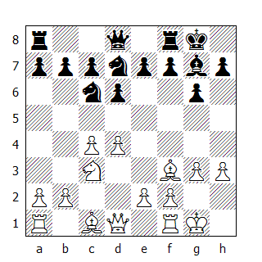

10.Ag2
Najdorf non raccoglie la sfida e con un gesto d’insofferenza verso il pedone d4 ritira l’alfiere in g2, di modo che adesso, dopo e2-e3, lo sviluppo della regina in f6 non verrà incoraggiato da un attacco contro l’alfiere bianco.

Ma se il B. baratta il proprio pedone in d4 per quello nero in b7, il N. può ben dire di aver ottenuto un significativo successo strategico, visto il differente valore dei due pedoni.

10...Cxd4 11.Axb7 Tb8 12.Ag2 c5
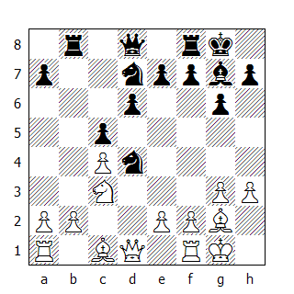

Un grave errore strategico; quanto sia serio cercherò di spiegarlo al lettore qui di seguito.

Il N. controlla una colonna aperta sul lato di Donna e può forzare con facilità la spinta b2-b3, per poi attaccare questo pedone avanzando il proprio lungo la colonna ‘a’. Questo piano può avere successo solo se egli può supportare questa avanzata: ma con che cosa? Petrosian non possiede più l’alfiere campochiaro e l’ultima mossa priva il suo cavallo della casa ideale. Ben presto risulterà evidente che il destriero non potrà rimanere a lungo in d4 e che le case chiare del lato di Donna resteranno sotto il controllo dell’alfiere in fianchetto, relegando i cavalli neri in una posizione piuttosto imbarazzante.

In sostanza, la mossa del testo non aiuta il N. a sviluppare un piano che possa avere un futuro. Egli può fare delle mosse - alcune senza dubbio valide: tuttavia, pur non avendo ancora perso la partita, ha già perso il filo del discorso; ecco perché si deve considerare la sua posizione inferiore.

Raccomandiamo al lettore lo studio congiunto di questa partita con quella del 28° turno fra Najdorf e Geller: lì il N. giocò 12...Tb4!, per proseguire poi con ...Ce5, inducendo sia f2-f4 che b2-b3; in seguito riportò il cavallo in c5 e nonostante il controgioco che Najdorf ottenne sul lato di Re, Geller portò a compimento l’attacco contro il pedone b3.

13.e3 Ce6 14.Dc2 a5 15.Ad2 Ce5 16.b3 Dd7 17.Rh2 Cc6 18.Tad1 Ced8 19.Ae1 Rh8
Il N. ha ottenuto tutto quello che chiedeva: ha provocato 16.b3 ed ha avanzato il suo pedone in a5 - cosa abbia intenzione di fare adesso è comunque un mistero. Non gli si può consigliare granché, se non di evitare le debolezze e di non lasciare pezzi in presa (per inciso, questo era il principio dietro alle mosse 18...Cd8 e 19...Rh8). Nel frattempo il B. potrebbe rafforzare ulteriormente la propria posizione con mosse quali Ca4, Ac3, il cambio degli alfieri, f2-f4, Af3, Rg2, h3-h4-h5, Rh1 ecc.

Questo, naturalmente, è solo un esempio; tuttavia nessuno può negare che le possibilità di vittoria risiedono esclusivamente dalla parte del B, tanto più che ogni tentativo di portare il pedone e7 nel vivo della battaglia comporterebbe un irrimediabile indebolimento del pedone nero in d6.
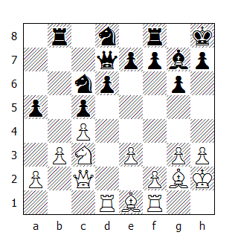

20.Ca4 Dc8 21.Ac3 Axc3 22.Cxc3 Df5
Petrosian è consapevole che dopo il cambio delle regine perderà un pedone; tuttavia ha ancora la speranza di ottenere qualche possibilità tattica durante la caccia alla torre nemica.

23.Dxf5 gxf5 24.Td5 Ce6 25.Txf5 Cb4 26.Th5 Cg7 27.Th4 Cf5 28.Tf4 e6 29.Td1 Tb6 30.Ca4 Tbb8 31.Ae4 Cg7 32.Txd6 Cxa2 33.Cxc5

Il N. abbandona

SETTIMO TURNO

43. Averbach-Najdorf
Est Indiana

1.d4 Cf6 2.c4 g6 3.g3 Ag7 4.Ag2 0-0 5.Cc3 d6 6.Cf3 c5 7.d5 Ca6
Un sistema simile a quello utilizzato nella Bronstein-Najdorf (partita 13, 2° turno); la differenza risiede nel fatto che il B. ha sviluppato l’alfiere in g2 anziché in d3. Questa circostanza favorisce il piano del N, consistente nella manovra ...Cb8-a6-c7 seguita da ...a7-a6 e ...b7-b5, in quanto l’araldo risulta meno efficace in fianchetto e considerando anche il fatto che per svilupparlo sono occorsi due tempi anziché uno.

8.0-0 Cc7 9.e4 a6 10.a4 Tb8 11.Te1 b5
La battaglia cresce d’intensità: se il B. catturasse due volte in b5, il suo centro perderebbe di solidità; 12.axb5 axb5 13.cxb5 Cxb5 14.Cxb5 Txb5. Seguendo i principi classici, Averbach risponde all’attacco laterale con una reazione al centro, anche se questa comporta una perdita di materiale.

12.axb5 axb5 13.e5 Ce4 14.exd6 exd6 15.Ag5 Cf6 16.Ce4 bxc4 17.Cfd2
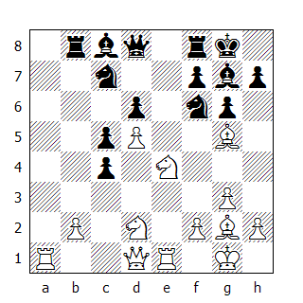

Coraggio che rasenta l’incoscienza: il N. non può prendere in b2 o in d5 in vista della terribile minaccia 18.Cxc4, e il pedone d6 cade. Najdorf deve mantenere il pedone c4 ad ogni costo, senza dimenticarsi di controllare quanti pezzi attaccano e quanti difendono il cavallo inchiodato.

17...Tb4 18.Tc1
18.Df3 non ottiene nulla: dopo la sorprendente 18...Ccxd5 è il N. che vince.

Patta

E’difficile prevedere chi avrebbe vinto se la partita fosse proseguita; certamente la patta sarebbe stato il risultato meno probabile.

Najdorf ha proposto patta perché considerava la sua posizione insicura e Averbach l’ha accettata perché non riusciva a trovare un modo per recuperare il pedone: a colori invertiti, probabilmente la partita sarebbe continuata. Najdorf fornisce la seguente variante, per giustificare la divisione del punto: 18...Aa6 19.Af1 h6 20.Cxf6+ Axf6, ed ora può seguire 21.Axh6 Te8 22.Txe8+ Dxe8 23.Cxc4 Axc4 24.Axc4 Txb2 25.Tc2, o ancora meglio 21.Axf6 Dxf6 22.Ce4 Dd8 23.Dd2 Rh7 24.Df4 Ce8 25.Tc2, con possibilità per entrambi.

A mio avviso 18.Tc1 è un errore: la torre è ben piazzata in a1. 18.Af1, con la stessa idea di attaccare il pedone ‘c’, appare migliore, visto che comunque l’araldo non difende il pedone d5; inoltre prenderebbe consistenza la minaccia 19.Df3.

La variante di seguito riportata mostra quanto pericolosa per il N. possa risultare l’inchiodatura del cavallo in f6: 18.Af1 Aa6 19.Txa6 Cxa6 20.Df3, e non esiste difesa contro la minaccia Axf6. (la mossa giusta è 18...Af5, anziché 18...Aa6)

* * *

44. Szabo-Taimanov
Nimzoindiana

1.d4 Cf6 2.c4 e6 3.Cc3 Ab4 4.e3 0-0 5.Ad3 d5 6.Cf3 b6 7.0-0 Ab7 8.De2 Cbd7 9.a3 Axc3 10.bxc3 c5 11.Ab2 dxc4 12.Axc4 Dc7 13.Ad3 Ae4 14.Axe4 Cxe4 15.Dd3 Db7 16.c4 Tac8
Adesso o alla mossa successiva, il B. poteva - o per meglio dire, doveva - iniziare l’avanzata dei suoi pedoni centrali, ad esempio con 17.d5 exd5 18.cxd5 Cdf6 19.Axf6 Cxf6 20.e4. Le prossime due mosse non migliorano granchè la sua posizione: le torri risultavano meglio posizionate in d1 e in e1
.
17.Tac1 h6 18.Tfd1 cxd4 19.exd4 Tfd8 20.Db3 Cd6 21.Db4 Cb8 22.d5 exd5 23.cxd5 Txc1 24.Axc1 Ca6
I pedoni sono stati avanzati in condizioni meno favorevoli rispetto alle precedenti, tuttavia il B. possiede ancora il vantaggio, disponendo di un pedone passato e qualche possibilità d’attacco.

25.Dh4 Te8 26.Af4
Era migliore 26.Ab2.

26...Dd7 27.Axd6 Dxd6 28.Da4 Cc7

Patta

* * *

45. Euwe-Gligoric
Est Indiana

1.d4 Cf6 2.c4 g6 3.g3 Ag7 4.Ag2 0-0 5.Cc3 d6 6.Cf3 Cbd7 7.0-0 e5 8.e4 exd4 9.Cxd4 Cc5 10.h3 Te8 11.Te1 a5 12.Dc2 a4 13.Ae3 c6 14.Tad1 Cfd7
Una delle linee più comuni dell’Est Indiana: provate a deviare di un sol passo dal “corretto” ordine delle mosse e i teorici bolleranno immediatamente questo “affronto” con il più mortale dei taboo: +- oppure -+.

15.g4?!
E questa cos’è? Il “Gran Sacerdote dei Teorici” gioca questa mossa per confondere il suo avversario - e di conseguenza anche il lettore; perché? Primo, per impedire la teorica ...f7-f5; secondo, per assicurare al cavallo la casa g3, in modo da poter in seguito giocare per la spinta f2-f4, al momento prematura (era opinione di Tarrasch che f2-f4 fosse quasi sempre prematura!); infine, per avanzare il pedone fino in g5, se le circostanze lo permettono.

Queste sono, in linea di massima, le idee dietro 15.g4, tuttavia ci si potrebbe aspettare anche qualcosa di più audace: per esempio sistemare il cavallo in g3, l’alfiere in e2 e, al momento giusto, iniziare l’attacco contro il Re avversario con h3-h4-h5. Sembra impossibile che una mossa con così tante buone idee dietro possa risultare cattiva; tuttavia esiste una così grande tensione nel centro fra i pezzi che simili attacchi laterali difficilmente possono avere successo. Il B. non riuscirà a trovare il tempo necessario per trasferire il suo cavallo in g3, né per realizzare alcuno dei suoi mirabolanti progetti.

15...Da5 16.Af1
Superproteggendo il pedone ‘c’, così da essere in grado di rispondere a 16...Ce5 con 17.f4.

16...Ce6
Minacciando ancora una volta 17...Ce5; dopo 18.f4, il N. può replicare con 18...Cxd4!, seguita dallo scacco di cavallo in f3.

17.Rg2 h5 18.f3 hxg4 19.hxg4
E così svanisce la speranza di giocare h3-h4.

19...Ce5 20.Cce2 Cxd4
Qui Gligoric, che finora ha giocato magistralmente, inizia un attacco diretto. Io non avrei cambiato questo cavallo; piuttosto lo avrei spostato in c5 oppure in f8, minacciando poi 21...d5 in circostanze più favorevoli.

21.Cxd4 d5
Continuando a perseguire l’apertura del centro: l’attacco risulterà facilitato dall'assenza del pedone ‘e’.

22.exd5 cxd5
Il B. aveva preparato una bella confutazione per la mossa 22...Cxg4: 23.fxg4 Axd4 24.Axd4 Txe1 25.Ac3.

23.Cb5 dxc4 24.Cd6
Offrendo la possibilità all’avversario di concludere la partita tramite un doppio sacrificio di pezzo - sarebbe stato un degno epilogo per questa interessante partita.
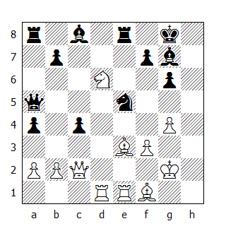

24...Ae6
La combinazione inizia con 24...Cxf3, e continua dopo 25.Rxf3 Axg4+ 26.Rxg4 Dh5+ 27.Rg3 Ae5+ 28.Rf2 Axd6, minacciando 29...Te5. Alternative inferiori sono 25.Cxe8 Cxe1+ 26.Txe1 Dxe1, oppure 25.Axc4 Cxe1+ 26.Txe1 Ae6.

25.Cxe8 Txe8 26.Dc3
Decisione coraggiosa quella di cambiare le regine; è difficile dire se Euwe avesse previsto tutte le varianti possibili dopo 26...Db5 27.Ad4 Ad5; più probabilmente il suo intuito gli suggerì che poteva salvarsi - e forse ottenere qualcosa di più - dopo la mossa da problema 28.Rg3. In tal caso dopo 28...Cxf3, il B. cambia le torri con scacco eppoi cattura l’alfiere in g7; se invece l’alfiere prende in c3, il B. cattura il cavallo, guadagnando un pezzo; se infine 28...f6, il B. prima prende in e5, eppoi in d5 con la torre.

Nella variante 26...Db5 27.Ad4 Ad5 28.Rg3 Axf3 29.Axe5 Axd1 30.Axg7 Txe1 31.Dxe1 Rxg7 32.Dxd1 Dxb2, il N. può aver qualche speranza di salvare il mezzo punto.
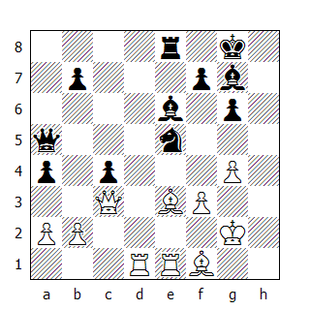

26...Dxc3 27.bxc3 Cc6 28.Ab6
28.Ac5 avrebbe concesso al B. ottime possibilità di vittoria; ad esempio 28...Axc3 29.Te3 eppoi 30.Axc4, oppure 28...Tc8 29.Te3 Ah6 30.Txe6 fxe6 31.Axc4 Cd8 32.Ab4 Txc4 33.Txd8+. La mossa del testo sembra altrettanto forte, dato che il pedone viene bloccato, ma come presto avremo occasione di constatare Euwe non aveva considerato la 29a mossa del N, che permette a Gligoric di guadagnare il pedone ‘c’ senza compenso alcuno per il B.

28...Axc3 29.Te4 Aa5
Euwe era convinto di recuperare il pedone in c4, ma solo ora s’avvede che dopo il cambio degli alfieri esso risulterà difeso dal cavallo. Il B. quindi deve approntare una lunga e non facile difesa: tutto ruota intorno ai pedoni passati del N. Se Gligoric sarà in grado di raggrupparli in un’unica falange che si muove compatta, allora avrà ottime possibilità di conquistare il punto intero.

30.Axa5 Cxa5 31.Te5 b6 32.Tb5
Il B. tenta disperatamente di far operare separatamente i tre pedoni passati, in modo da costringere il N. a non spingerli troppo in profondità.
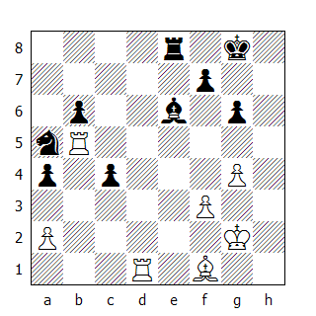

32...c3 33.Tc1 Tc8 34.Tb4
Salvando la partita: Euwe cattura il pedone ‘a’ anziché il meno pericoloso pedone b6. Dopo 34.Txb6 Axa2, il B. è impotente contro l’avanzata del pedone c3, dato che l’alfiere e il cavallo nero sono in grado di controllare senza difficoltà tutte le case che conducono verso la prima traversa: per esempio 35.Tb5 Cb3 36.Tc2 Ab1.

34...Axa2 35.Txa4 Ad5
Se adesso 35...Cb3, seguirebbe 36.Te1 c2 37.Txa2 c1D 38.Txc1 Txc1 39.Ta8+ Rg7 40.Tb8, pareggiando. La mossa del testo rinnova la minaccia 36...Cb3.

36.Tb4 Cb3 37.Tc2 Ca1 38.Tc1 Cb3 39.Tc2 Cd2
In zeitnot, Gligoric evita la triplice ripetizione, senza accorgersi che adesso perderà forzatamente un pezzo, riuscendo a salvare il mezzo punto solo grazie al pedone passato.

40.Ae2 Ab3 41.Txd2 c2 42.Txc2

Patta

* * *

46. Stahlberg-Bronstein
Ovest Indiana

Stahlberg è l’avversario ideale per i cultori dell’Est Indiana, perché generalmente preferisce le continuazioni taglienti e piene di vita alle linee teoriche. Comunque il GM svedese ha giocato talmente bene l’Est Indiana col B. durante il primo turno contro Boleslavsky che non ho ritenuto conveniente riproporgliela, preferendo invece un altro sistema che conosce molto bene e dal quale otterrà un notevole vantaggio.

1.d4 Cf6 2.c4 e6 3.Cf3 b6 4.e3 Ab7 5.Ad3 Ae7 6.Cc3 d5 7.Da4+
Il significato di questo scacco è che tutte le possibili interposizioni non sono buone: 7...Cbd7 viene incontrata da 8.cxd5 exd5 9.Ce5, mentre dopo 7...Dd7 segue 8.Dc2, e la veniente Cf3-e5 permette al B. di guadagnare un tempo; infine dopo 7...Cfd7, il cavallo in b8 viene privato della sua casa naturale. Quindi il N. deve muovere il pedone per coprire lo scacco, chiudendo temporaneamente la diagonale all’alfiere in fianchetto. Stahlberg cambia immediatamente in d5, forzando la ripresa di pedone e, di fatto, anche la spinta ...c6-c5.

7...c6 8.cxd5 exd5 9.0-0 0-0 10.Dc2 c5
Il B. minacciava di aprire favorevolmente il centro dopo 11.e4.

11.b3 Cc6 12.a3 h6
Così il cavallo non dovrà più difendere il pedone h7.

13.Ab2
Io avrei continuato con 13.Ce2, mantenendo la possibilità di riprendere in d4 con un cavallo e replicando a 13...Tc8 con 14.Db1.

13...cxd4
Il N. chiude la diagonale all’alfiere avversario, traendo vantaggio dal fatto che il B.dovrà perdere molti tempi per portarlo di nuovo in gioco in f4. Il risultato è una posizione quasi simmetrica, dove l’alfiere campochiaro del B. risulta essere il pezzo meglio sviluppato.

14.exd4 a6 15.Tfe1 b5 16.Dd1 Te8 17.Tc1 Ad6

Patta

Naturalmente con tutti i pezzi sulla scacchiera ci sarebbe ancora molto da poter fare; tuttavia se il B. offre la patta in questo tipo di posizione, il N. non può rifiutare la proposta.

* * *

47. Boleslavsky-Reshevsky
Spagnola

1.e4 e5 2.Cf3 Cc6 3.Ab5 a6 4.Aa4 Cf6 5.0-0 Ae7 6.Te1 b5 7.Ab3 d6 8.c3 0-0 9.h3 Ca5 10.Ac2 c5 11.d4 cxd4 12.cxd4 Dc7 13.Cbd2 Cc6 14.Cb3 a5 15.Ae3 a4 16.Cbd2 Aa6 17.Tc1 Db7 18.a3 Ad8 19.b4
Forzando la presa en passant, altrimenti il pedone ‘b’ risulterebbe bloccato e, con esso, anche tutto il lato di Donna del N. Tuttavia ora il gioco si apre a vantaggio del B.

19...axb3 20.Cxb3 Ab6 21.Ch4 g6 22.Ab1

Patta

su proposta del N. Boleslavsky accetta prematuramente l’armistizio: visto che il B. minaccia 23.dxe5 dxe5 24.Axb6 Dxb6 25.Dd6 oppure 24.Cc5, egli avrebbe dovuto perlomeno aspettare la risposta dell’avversario.

* * *

48. Kotov-Keres
Grunfeld

1.c4 Cf6 2.d4 g6 3.Cc3 Ag7 4.g3 d5
Il B. non ha voluto spingere immediatamente in e4, permettendo così a Keres di trasformare una Est Indiana in una Grunfeld. La prossima mossa di Kotov è illogica, in quanto permette al N. di catturare il pedone ‘c’ in circostanze che renderanno alquanto problematico il suo recupero.

5.Ag2 dxc4 6.Da4+ Cfd7 7.e3
Si doveva continuare la partita in stile-gambetto: 7.Cf3 Cc6 8.0-0 Cb6 9.Dc2, oppure 7.Cf3 Cc6 8.Dxc4 Cb6 9.Dd3 Cxd4 10.Cxd4 Dxd4 11.Dxd4 Axd4 12.Cb5, con gioco vivace: se 10...Axd4, allora 11.Ah6, cercando di mantenere il Re avversario al centro il più a lungo possibile. Kotov vuol recuperare assolutamente il pedone, anche concedendo un paio di tempi; ma questo poteva costargli la partita.

7...0-0 8.Dxc4 c5 9.Cf3 cxd4 10.Cxd4
Non è migliore 10.exd4, in quanto seguirebbe 10...Cc6 11.d5 Cce5, oppure 11.Ae3 Cb6 12.Dd3 Af5.

10...Ce5 11.De2 Cbc6
Il N. intende effettuare un sacrificio posizionale di pedone; peraltro poteva continuare nella politica di rapido sviluppo dei propri pezzi con 11...Ag4 12.Dd2 Cbc6 13.Cxc6 bxc6.

12.Cxc6
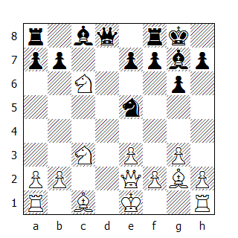

12...Cd3+
Keres non è in grado resistere alla tentazione di dare questo scacco di cavallo, il quale corona la sua spedizione con la cattura dell’alfiere e della regina avversaria. Peraltro il ruolo di questo destriero non si esaurisce qui: otto delle prime quindici mosse, minacce sia al Re che alla regina avversaria e la creazione di una debolezza pedonale in c3 - ce ne sarebbe abbastanza per qualsiasi altro pezzo in qualsiasi altra partita!

Anche 12...bxc6 13.0-0 Db6 14.Td1 Aa6! 15.Dc2 Tad8 non è poi così male: il vantaggio posizionale del N.risulta piuttosto evidente.

13.Rd2
Sangue freddo! Qualsiasi altra ritirata non avrebbe permesso al Re di difendere il pedone ‘c’ dopo la 16a mossa.

13...Cxc1+ 14.Cxd8 Cxe2 15.Cxb7 Cxc3 16.bxc3 Ae6
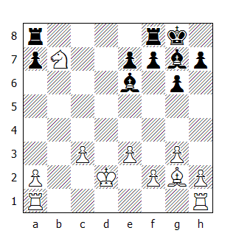

Siamo in presenza di una posizione dove, nonostante possieda un pedone in più, il B. deve lottare duramente per ottenere la patta. I suoi pezzi minori sono scoordinati, il pedone c3 è debole e le torri sono soggette ai molesti attacchi degli alfieri neri.

Adesso la miglior mossa per il N. sembra essere 16...Af5!, impedendo alle torri bianche di raggiungere la colonna ‘b’ e prevenendo il raddoppio delle stesse sulla colonna ‘c’; in aggiunta si minaccia uno scacco in d8, obbligando così il Re avversario ad allontanarsi dal pedone. Il B. sarebbe stato costretto a giocare 17.e4, chiudendo la strada al proprio alfiere e facilitando il compito dell’avversario.

Dopo la mossa del testo Kotov riesce a mantenersi a galla con grande abilità, rivitalizzando l’anemico pedone c3.

17.Thc1 Tac8 18.Tc2 Tc7 19.Tac1 Af5 20.Tb2 Td7+ 21.Re2 Tc8
Il pedone ‘c’ è condannato: riuscirà il B. a trarre qualche compenso dalla sua dipartita? A Kotov piacerebbe, per esempio, cambiare il proprio cavallo per un alfiere, oppure eliminare tutti i pezzi minori (altra complicazione: come risultato dell’inconsueta apertura, entrambi i giocatori si ritrovano di già in zeitnot).

22.Tb3 Ag4+ 23.Af3 Axf3+ 24.Rxf3 Tdc7 25.c4
Una bella mossa: l’idea fondamentale risiede nel fatto che, cedendo il pedone sulla casa c4, il B. cambia solo una torre, mentre l’altra guadagna un tempo per attaccare il pedone ‘a’.

25...Txc4 26.Txc4 Txc4 27.Ta3 h5 28.Txa7
In zeitnot, chiunque catturerebbe questo pedone.

28.h4, prevenendo 28...g5, avrebbe potuto avere come seguito questa bella variante: 28...Tc7 29.Txa7 Rh7 30.a4 Ac3 e per salvarsi, il B. deve restituire il pedone.

28...g5 29.Ca5 Tc2 30.Cb3 g4+ 31.Rg2 e6 32.a4 Ah6 33.Rf1 Tb2 34.Tb7 Tb1+
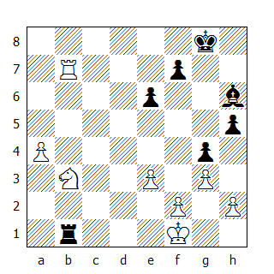

35.Rg2 Tb2 36.Rf1 Tb1+ 37.Rg2 Tb2 38.Cc5
Lo spirito combattivo prevale sul buon senso: Kotov rifiuta la patta, solo per ottenerla venti mosse più avanti e dopo varie peripezie. E’ probabile che, nel suo tremendo zeitnot, non abbia notato che il N. può catturare il pedone in e3.

38...Tc2 39.Ce4 Axe3 40.Rf1 Ad4 41.Td7 e5
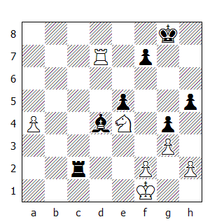

42.Td8+ Rg7 43.Td6!
La bellezza di questa mossa risulta evidente nella variante principale: 43...f5 44.Td7+ Rf8 45.Cf6 Txf2+ 46.Re1. La 43a mossa del B. merita il punto esclamativo, ma anche la precedente è degna di lode, in quanto devia il Re nero dalla settima traversa.

Se il B. avesse giocato 42.Td6 immediatamente - col Re in g8 - il N. avrebbe vinto dopo 42...f5 43.Td8+ Rf7; ma se adesso il Re provasse a raggiungere la casa f7 - per evitare il perpetuo - il pedone ‘f’ cadrebbe: 43...f5 44.Td7+ Rg6 45.Td6+ Rf7 46.Tf6+, seguita da 47.Txf5.

Quindi l’esecuzione pratica del piano del B. richiede la presenza di un pedone nero in f7. Ormai il peggio per il B. è passato e ha poco da temere dal prosieguo della partita: cedendo il pedone ‘a’, egli otterrà in cambio il pedone ‘h’ e la patta.

43...Ta2 44.a5 Txa5 45.Cf6 Rf8 46.Cxh5 Re7 47.Tc6 f5 48.Cg7 e4 49.Tc7+ Rf6 50.Ch5+ Re5 51.Tc2 Ta1+ 52.Rg2 Ta3 53.Cf4 Tf3 54.h3 gxh3+ 55.Cxh3 Ta3 56.Cf4 Rf6 57.Tc6+ Re7 58.Tc4 Aa7

Patta

* * *

49. Geller-Smyslov
Nimzoindiana

1.d4 Cf6 2.c4 e6 3.Cc3 Ab4 4.e3 c5 5.Ad3 0-0 6.a3 Axc3+ 7.bxc3 Cc6 8.Ce2 b6 9.0-0
Nell’attacco Samisch della Nimzoindiana, i piani di entrambe le parti si evidenziano fin dalle prime mosse; il B. si assume la doppiatura dei pedoni, con il pedone c4 che risulta particolarmente debole, nel tentativo di impadronirsi rapidamente del centro tramite la spinta e3-e4, per poi condurre un attacco sul lato di Re con f2-f4 (seguita eventualmente da f4-f5).

La pratica magistrale ha mostrato che il N. ottiene un buon controgioco se riesce a trovare il tempo per realizzare la spinta ...f7-f5, bloccando così l’ala di Re, mentre il B. può portare a buon fine il suo attacco solo se riesce a neutralizzare l’attività del N. sul lato di Donna e ad impedire l’arrivo del pedone nero in f5.

Per realizzare tutto questo il B. deve giocare in maniera energica - e da questo punto di vista l’arrocco risulta essere una perdita di tempo.

9...Aa6 10.e4 Ce8 11.Da4
Non credo che questa sia la casa ideale per la regina, che invece dovrebbe collaborare a rinforzare le minacce sul lato di Re. Più nello spirito della variante scelta dal B. appare il seguito 11.f4 f5 12.Cg3, con le minacce 13.d5 oppure 13.e5. In ogni caso Geller deve sviluppare il suo attacco in questa direzione e non sul lato di Donna, dove la regina risulta essere troppo passiva. Se il N. replica a 11.f4 con 11...Ca5, attaccando il pedone ‘c’, allora può seguire 12.dxc5 bxc5 13.Ae3, dove il B. ottiene il controllo delle colonne ‘b’ e ‘d’ e si assicura una durevole iniziativa dopo la spinta in e5.

11...Dc8
Smyslov ha speso circa un’ora per questa mossa, tuttavia trova un’ottima risposta; egli difende c6 e a6, attaccando indirettamente il pedone ‘c’ - dopo un eventuale ...cxd4 – e pronto a rispondere a 12.dxc5 con 12...Ce5.

12.Ae3 d6 13.Tad1 Ca5 14.dxc5
Adesso questo cambio non è giustificabile, dato che il N. ha giocato 12...d6 e quindi può riprendere con il pedone ‘d’. Da Geller ci si poteva aspettare 14.d5!: è vero che dopo questa mossa il B. potrebbe perdere il pedone ‘c’, ma ciò non significa che debba perdere anche la partita. Per contro il B. avrebbe ottenuto buone prospettive sul lato di Re.

14...dxc5 15.e5 Dc6 16.Dc2
Naturalmente il B. non cambia le regine, altrimenti perderebbe il pedone ‘c’ senza alcun compenso.

16...f5 17.Da2
Geller si predispone per una difesa passiva, cosa che rende la sua partita strategicamente persa; egli avrebbe fatto meglio a proseguire con 17.exf6 Cxf6 18.Ag5 Axc4 19.Axf6 Axd3 20.Txd3 Txf6 21.c4, mantenendo lontano dalla casa c4 il cavallo avversario e sviluppando una forte pressione lungo la colonna ‘d’. In questo caso la vittoria del N. non sarebbe stata affatto semplice: per esempio 21...Taf8 22.f3 Cb7 23.Tfd1, con l’idea Ce2-g3-e4.

17...Da4 18.Cf4 Cc7 19.Ac2 De8
Con questa bella manovra di regina e con la minaccia di catturare il pedone ‘c’, Smyslov guadagna il tempo necessario per negare l’accesso in h5 al cavallo, forzando nel contempo l’alfiere avversario ad occupare la casa b3.

20.Ab3 g5
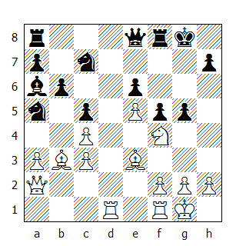

21.Ch3 h6 22.f3 De7 23.Cf2 Tad8 24.Cd3 Dg7 25.f4 Td7 26.Cc1 Tfd8 27.Txd7 Txd7
La prossima mossa del B. sfrutta un’accidentale risorsa tattica - la posizione in qualche modo esposta del monarca nero - per trasferire la regina sul lato di Re. Comunque questo non influirà sull’esito della partita, dato che tutto quello che il B. può ottenere da un attacco contro il Re avversario con la sola regina è un cambio della stessa con l’omologa nera - con conseguente finale perso.

28.De2 Cd5 29.Ad2 Cxf4 30.Axf4 gxf4 31.Txf4 Dg5 32.g3 Rh7 33.Rf2 Dd8 34.Dh5 Tg7 35.De2 Td7
La ragione di questa ripetizione risiede nel grave zeitnot reciproco. L’abile difesa del B. ha permesso di parare le minacce immediate del N; tuttavia le risorse stanno per esaurirsi.

36.Dg5 37.De8 De7 38.Dxe7+ Txe7 39.Aa2 Td7 40.Re2 Ab7 41.Ab1 Rg8 42.g4 fxg4 43.Txg4+ Tg7 44.Th4 Tg1 45.Rd2 Rg7 46.Ad3 Af3 47.Tf4 Ah5 48.Ce2
Relativamente migliore era 48.Tf6, mossa che avrebbe rivitalizzato un po’ gli anemici pezzi bianchi.

48...Tg2 49.Re3 Tg5 50.h4 Txe5+ 51.Rd2 Cb3+ 52.Rd1 Te3 53.Rc2 e5 54.Tf2 e4

Il B. abbandona

OTTAVO TURNO

50. Keres-Geller
Est Indiana

1.d4 Cf6 2.c4 g6 3.Cc3 Ag7 4.Ag5 d6 5.e3 0-0 6.Cf3 c5 7.Ae2 h6 8.Ah4 cxd4 9.Cxd4 Cc6 10.0-0 Ad7 11.Dd2 a6 12.Tfd1 Rh7
Geller sbandiera orgoglioso la sua posizione che ritiene inespugnabile, sfidando il B.ad attaccarlo, se ne ha il coraggio. La possibilità esiste, tuttavia non sembra esserci il desiderio.

13.Cb3 Ae6
Parando la minaccia 14.c5.

14.Cd5 Axd5 15.cxd5 Ce5 16.f4 Ced7 17.Af3 Tc8 18.Tac1 Txc1 19.Txc1 Db8 20.e4 Tc8 21.Af2 Tc7 22.Txc7 Dxc7 23.Dc1
Non c’e una ragione oggettiva del perchè Keres si sia affrettato a cambiare le regine. Forse risentiva ancora della sofferta patta ottenuta al turno precedente contro Kotov.

23...Ce8 24.Dxc7 Cxc7 25.Ca5 Axb2 26.Cxb7 f5

Patta

* * *

51. Reshevsky-Kotov
Est Indiana

1.d4 Cf6 2.c4 d6 3.Cc3 Cbd7 4.Cf3 g6 5.e4 e5 6.Ae2 Ag7 7.0-0 0-0 8.Te1 c6 9.Af1 Ce8 10.Tb1
Il B.prepara 11.b4 per impedire l’avanzata del pedone ‘c’, mentre la casa a3 verrà occupata dall’alfiere.

10...Cc7 11.b4
Accorgendosi che la mossa pianificata (11...Ce6) verrebbe controbattuta da 12.d5 Cd4 13.Cxd4 exd4 14.Ce2 c5 15.bxc5 dxc5 16.f4, dove l’imponente valanga pedonale bianca spazzerebbe via tutto, Kotov decide di sviluppare lo stesso piano con un ordine diverso di mosse, giocando subito 11...c5.

11...c5 12.dxc5 dxc5 13.Aa3 Ce6 14.bxc5 Te8
Riprendere il pedone con uno dei due cavalli costerebbe al N. la qualità dopo 15.Dd5.

15.Cb5 Cdxc5
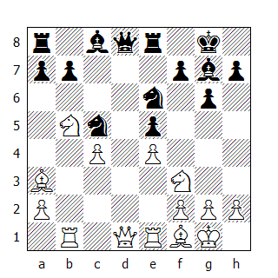

16.Dd5
Ora il N. è forzato a trasferire il suo cavallo in d6, una manovra tanto spiacevole quanto inutile. Inoltre il pedone c4 riacquista la sua mobilità.

16...Ca4 17.Tb3 Cb6 18.Dd1 Ad7 19.c5 Cc8 20.Td3
Il N. non è in grado di parare tutte le minacce: ora deve cedere un pedone e ciò nonostante non riesce a coordinare a dovere i propri pezzi. Il B. irrompe in settima e inizia l’attacco contro il Re avversario.

20...Cd4 21.Cbxd4 exd4 22.Cxd4 Da5 23.Cb3
Cambiando l’alfiere buono per quello cattivo del N, Reshevsky impedisce all’avversario di sviluppare il cavallo: in c8, questo pezzo viene limitato nei movimenti dal pedone c5, mentre in e7 lo è altrettanto dal pedone e4. Oltre a non saper dove andare, questo pezzo interferisce nella coordinazione fra i pezzi del N. L’azione combinata della regina in f3, dell’alfiere in c4 e della torre d7 promette di chiudere ben presto la partita.

23...Dxa3 24.Txd7 Ce7 25.Txb7 Dxa2 26.Ab5
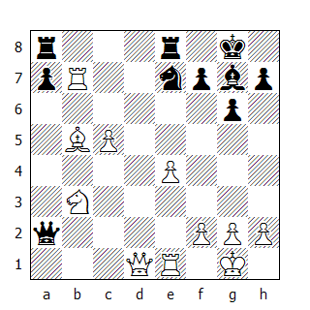

Se si vuol parlare delle varie possibilità di realizzare il vantaggio, si può dire che 26.Df3 Tab8 27.Ac4 era più sbrigativa: 27...Txb7 permette un rapido matto, mentre dopo 26...Teb8 può seguire 27.Txe7 Dxb3 28.Te8+.

26...Ted8 27.Df3 Af8 28.Ac4 Db2 29.Dxf7+ Rh8 30.e5
Le mosse seguenti sono state giocate in un incredibile zeitnot reciproco: Reshevsky ha letteralmente pochi secondi sull’orologio, Kotov qualche minuto. E’proprio grazie a questa circostanza che il GM sovietico riesce quasi a salvare il mezzo punto.

30...Dc3 31.Rf1 Tab8 32.c6 Tbc8 33.Ae6 Dd3+ 34.Rg1 De2
Il veleno contenuto in questa mossa viene evidenziato nella variante 35.Tf1 Td1 36.Cd2 Dxd2, ed ora al B. rimane solo 37.Ac4, dopo di che 37...Txf1+ 38.Axf1 Dg5 salva il N. dalle minacce più immediate.
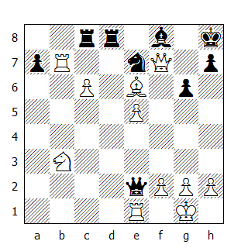

Reshevsky guarda nervosamente la sua bandierina (pronta a cadere in qualsiasi momento) e la posizione sulla scacchiera, tenendo la testa fra le mani: quindi decide di prendere l’alfiere con scacco. Poi chiede ad alta voce quante mosse sono state finora eseguite da ambo le parti - cosa non accettabile in un torneo magistrale - ricevendo risposta da uno degli spettatori presenti in sala - cosa altrettanto inammissibile.

35.Dxf8+ Txf8 36.Txe2 Txc6 37.Txe7 a5 38.h4 a4 39.Cd4 Tc1+ 40.Rh2 Td1 41.Cb5 Tb1 42.Cd6
Appena superato il controllo del tempo

Il N. abbandona

* * *

52.Bronstein-Boleslavsky
Nimzoindiana

1.d4 Cf6 2.c4 e6 3.Cc3 Ab4 4.Db3
Una vecchia continuazione che non assicura al B.alcun vantaggio: per questo motivo è passata di moda.

4...c5 5.dxc5 Ca6 6.Cf3 0-0 7.Ag5 Axc5 8.e3 b6 9.Ae2 Ab7 10.0-0 Ae7 11.Tfd1 Cc5 12.Dc2 Cfe4 13.Axe7 Dxe7 14.Cxe4 Cxe4 15.Cd4 d5 16.cxd5 Axd5 17.f3 Tfc8 18.Da4 Cc5 19.Da3 Ab7 20.Af1 h6 21.b4

Patta

* * *

53.Gligoric-Stahlberg
Francese

1.e4 e6 2.d4 d5 3.Cc3 Ab4 4.Ad3 dxe4 5.Axe4 c5
Imprecisa: Stahlberg avrebbe dovuto giocare 5...Cf6. In tal caso 6.Ad3 avrebbe incontrato la replica 6...c5, mentre dopo 6.Af3, il N.può preparare la spinta in e5.

6.Cge2 Cf6 7.Af3 cxd4 8.Dxd4 Dxd4 9.Cxd4 a6 10.0-0 Cbd7 11.Te1 0-0 12.Ad2 Td8 13.a3 Ad6 14.Tad1 Ac7
Il vantaggio posizionale del B.sta crescendo a vista d’occhio. Il N. non è in grado di sviluppare l’alfiere campochiaro che, a sua volta, chiude la strada alla torre.

15.Ag5 h6 16.Ah4 g5 17.Ag3 Axg3 18.hxg3 g4
Ora le debolezze pedonali del N. vengono accentuate.

19.Ae2 Cb6 20.Cb3 Ad7 21.Ca5 Tab8 22.Td6 Cc8 23.Td4 e5 24.Td2 Te8 25.Ce4 Cxe4 26.Txd7 Cc5 27.Tc7 Ce6 28.Txb7 Cd6 29.Td7 Tb6 30.b4 Cb5 31.Cc4 Tc6 32.Cxe5 Txc2 33.Axb5 axb5 34.Cxf7 Rf8 35.Cxh6 Te7 36.Td5 Cc7 37.Tf5+ Re8 38.Txe7+ Rxe7 39.Cxg4 Ta2 40.Tc5 Rd6 41.Tc3

Il N. abbandona

* * *

54. Taimanov-Euwe
Nimzoindiana

1.d4 Cf6 2.c4 e6 3.Cc3 Ab4 4.e3 c5 5.Ad3 d5 6.Cf3 0-0 7.0-0 Cc6 8.a3 Axc3 9.bxc3 dxc4 10.Axc4 Dc7 11.Aa2
Una delle continuazioni di cui si suole dire “possibile, ma non la migliore...”. Lo scopo apparente di questa mossa - sistemare l’alfiere in b1 e la regina in c2 per minacciare matto in h7 - è una cortina fumogena che nasconde le reali intenzioni del B: avanzare i pedoni in c4 e in d5, aprendo così la diagonale per l’alfiere in fianchetto. In realtà questa manovra non è scevra da pecche, visto che questi stessi pedoni chiudono la diagonale all’altro alfiere.

A mio avviso il B. avrebbe dovuto sviluppare un piano atto a sostenere l’avanzata e3-e4-e5.

11...e5 12.Dc2 Ag4 13.d5 Ce7 14.c4 Axf3 15.gxf3 Dd7
Se si guardasse solo la struttura della posizione, senza considerare il fattore “tempo”, il B. non starebbe male: Taimanov potrebbe continuare ad esempio con la manovra Rh1, Tg1, Ab2, Ab1 ecc. Il problema è che il N. ha completato lo sviluppo prima dell’avversario e quindi può iniziare subito l’attacco: ad esempio 16...Dh3 eppoi ...Ce7-g6-h4. Quindi il B. deve ricorrere a misure eccezionali, per evitare una rapida catastrofe.

16.Ab1
Il B. non ha tempo per completare il raggruppamento dei pezzi con Rh1 e Tg1: per esempio 16.Rh1 Dh3 17.De2 e4 18.Tg1 exf3 19.Df1 Cg4 20.Dxh3 Cxf2 matto! Comunque al posto di 18.Tg1, Taimanov dispone di una mossa migliore: 18.fxe4! Cg4 19.f4 Cxh2 20.Dg2 Dxg2+ 21.Rxg2, con un forte centro di pedoni. Il B. ha scongiurato la minaccia 16...Dh3 - adesso seguirebbe 17.Ab2 Dxf3 18.Axe5 - tuttavia la sua posizione risulta essere troppo passiva e le torri non sono ancora in collegamento.

16...Cg6 17.Df5 Dxf5 18.Axf5 Ch4 19.Ae4
Una tipica posizione dove i due cavalli risultano superiori alla coppia degli alfieri. Un alfiere è rinchiuso nella cella che ha come perimetro le case a3, c1 ed e3, mentre l’altro è legato alla difesa del pedone f3.

Il B. non ha mosse decenti: i cavalli continueranno a dominare gli alfieri avversari fino a quando la catena pedonale rimarrà immobile; quindi la miglior possibilità a disposizione di Taimanov era ritirare l’alfiere in c2, nel tentativo di aprire il gioco.
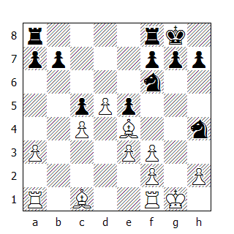

19...Cxe4
Incantato dalla magia dei “Due Alfieri”, Euwe s’affretta a cambiarne uno, nonostante avesse a disposizione l’eccellente mossa 19...Tae8.

20.fxe4 f5 21.exf5
Nella fase iniziale della partita e senza soverchie difficoltà, il B. ha ottenuto un pedone passato, che tuttavia non sembra attirare la sua attenzione. Questo fante non ha procurato al N. particolari preoccupazioni, ma se fosse sostenuto a dovere, la sua potenza potrebbe crescere a vista d’occhio. A tal proposito, 21.f4 era da considerare; comunque risponda, il N. non avrebbe potuto evitare la formazione di una coppia di pedoni d5-e5, una possibilità concessa al B. dall’affrettata spinta in f5. Era ancora possibile giocare 20...Tae8 e solo adesso ...f5: non c’era motivo di accelerare i tempi, dato che difficilmente il B. avrebbe potuto apportare sostanziali cambiamenti alla posizione con una sola mossa. Inoltre dopo 20...Tae8, il N. avrebbe completato la mobilitazione delle proprie truppe.

21...e4
Una piccola imprecisione, che permette al B. una sorprendente risorsa difensiva; la posizione del primo giocatore sarebbe risultata alquanto critica dopo 21...Cf3+, e solo adesso 22...e4. Le minacce 23...Txf5, seguita da ...Tg5+ eppoi ...Th5, oppure ...Ta8-d8-d6, appaiono così forti e pericolose che è difficile immaginare come il B. avrebbe potuto salvare il mezzo punto.
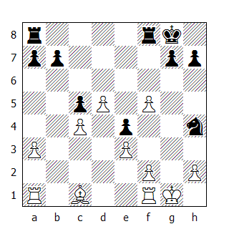

22.f4
Una mossa memorabile! Taimanov è, per definizione, il grande ottimista della scacchiera; è sempre soddisfatto della propria posizione e talvolta non avverte immediatamente i pericoli venienti. Comunque quando il lupo è alla porta, egli riesce a dare il meglio di se; combinando la profondità di calcolo con le risorse a sua disposizione e attingendo alle più recondite possibilità che la posizione gli offre, riesce spesso a sorprendere non solo l’avversario, ma anche coloro che analizzano le sue partite.

Il suo piano prevede la cessione dei suoi cinque pedoni centrali per ottenere una posizione nella quale una torre e due pedoni combattono con successo contro torre e quattro pedoni.

22...exf3 23.e4 Tae8 24.Ag5 Txe4 25.Axh4 Txh4 26.Txf3 Txc4 27.Te1 Tg4+
Una bella intermedia: l’idea si evidenzia comparando il seguito della partita con quello che sarebbe successo se il N. avesse immediatamente trasferito la torre in d4: 27...Td4 28.Te7 Txd5 29.Txb7 Tdxf5 30.Txf5 Txf5 31.Txa7, pareggiando. Invece adesso il Re deve spostarsi sulla colonna ‘f’, permettendo al N. di catturare il pedone con scacco. Così Taimanov deve trovare un’alternativa a 30.Txb7.

28.Rf2 Td4 29.Te7 Txd5 30.f6
Ottima risposta! Molti giocatori sanno come convertire il loro vantaggio in vittoria; risulta invece molto più difficile annullare il vantaggio dell’avversario. Con 30.f6, il B. intende disunire i pedoni ‘g’ ed ‘h’ del N, e non sono convinto che la mossa di Euwe - 30...Txf6 - sia la migliore. Un’alternativa interessante era 30...g6 31.Tg7+ Rh8 32.Txb7 c4 33.Tc7 Td6 ecc.

30...Txf6 31.Txf6 gxf6 32.Txb7 a5 33.Tb5 a4
33...Tf5+ 34.Re3 Te5+ 35.Rf4 c4 era leggermente migliore.

34.Ta5 Td4 35.Txc5
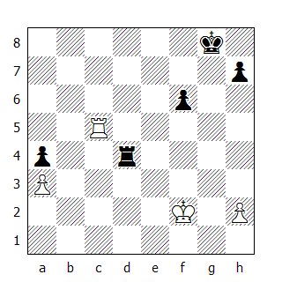

Consigliare è sempre più facile che prendere una decisione: una difesa più tenace era 37.Ta7, controllando la settima traversa; ma come rifiutare il pedone ‘c’, quando si è sotto di due pedoni? Questo genere di mosse si possono solo consigliare. Ciò nonostante, l’esito della gara non sarebbe stato del tutto chiaro: per liberare il proprio Re, il N. avrebbe dovuto cedere il pedone ‘a’. Fatto questo, il compito di Taimanov consiste nell’organizzare il cambio del pedone a3 per quello avversario in c5, includendo nell’offerta anche il pedone ‘h’, qualora risultasse necessario: talvolta è possibile pattare il finale contro i pedoni ‘f’ e ‘h’. Anche dopo la mossa del testo la torre raggiunge la casa a7, ma il N. riesce a mantenere il pedone ‘a’. Comunque il difetto principale di 35.Txc5 è che il B. non riesce a recuperare il materiale ceduto, visto che dopo ...Td4-d3xa3 il N. si ritrova ancora con due pedoni in più.

35...Td3 36.Ta5 Txa3 37.Ta7 Ta1 38.Rg3 a3 39.Rg4 a2
Ora il N. deve solo spingere il pedone ‘f’ sino alla terza traversa: infatti il B. non può salvarsi neppure nella miglior configurazione possibile - Bianco: Rf2 e Ta7, Nero: Ta1 e Rh8 - a causa della tematica manovra ...Ta1-h1.

40.Rh5 f5 41.Rh6 f4

Il B. abbandona

Infatti potrebbe seguire 42.Ta4 f3 43.Ta3 f2 44.Tg3+ Rh8 45.Ta3 Tg1 46.Ta8+ Tg8, e il N. promuove un pedone.

* * *

55. Najdorf-Szabo
Grunfeld

1.d4 Cf6 2.c4 g6 3.Cc3 d5 4.cxd5 Cxd5 5.g3 Ag7 6.Ag2 Cxc3
Tutti sanno che l’idea base della Grunfeld è l'attacco contro il centro bianco, in particolare contro il pedone ‘d’: e allora perché il N. rinforza la difesa del pedone d4 ed apre la colonna ‘b’, senza che sia forzato a farlo? Ci sono diverse ragioni: la principale è che il cavallo non dispone di buone case; inoltre il N. non perde alcun tempo e rimuove il forte cavallo nemico. Se la colonna ‘b’ si apre, quella ‘c’ viene chiusa; inoltre se è vero che il pedone d4 è stato rafforzato dall’arrivo di un pedone in c3, è altrettanto vero che questo pedone diventa a sua volta un bersaglio appetibile. Quindi 6...Cxc3 ha una sua logica.

7.bxc3 c5 8.e3 0-0
Naturalmente non sarà facile per il N. smantellare il baluardo in d4, ma questo non vuol dire che sia impossibile. Una delle peculiarità della tensione esistente nel centro fra i pedoni risiede nel fatto che il N. può cambiare in d4 in ogni momento, mentre il B. non può quasi mai prendere in c5. Inoltre, come avremo occasione di rilevare più di una volta, la mossa 7...c5 accresce la potenza dell’alfiere in fianchetto del B.

9.Ce2 Cc6 10.0-0 Da5
10...Ca5, puntando alla casa debole c4, sarebbe piaciuta a Capablanca, che amava sviluppare piani semplici ma efficaci; in tal caso il N. avrebbe potuto proseguire con la manovra 11...Ad7, 12...cxd4, 13...Tc8, 14...Ac6 ecc. La mossa del testo poteva essere contrastata efficacemente da 11.a4, minacciando 12.Aa3, e l’arcobaleno risplende sulla posizione del B. (comunque Aa3 non deve essere giocata affrettatamente: 11.a4 Td8 12.Aa3 Ag4, e la diagonale dell’alfiere deve essere chiusa con 13.f3, dato che 13.Axc5 permette 13...Dxc5. Quindi il seguito esatto risulta essere 11.a4 Td8 12.Db3, e solo adesso 13.Aa3).

11.Db3
Al tempo di Morphy, una mossa del genere veniva giocata con l’intenzione di attaccare il punto f7; qui gli occhi della regina sono fissi sulla casa b7. Apparentemente il B. è riuscito a ritardare l’entrata in gioco dell’Ac8.

11...Ag4!
Seguendo l’esempio di Morphy, Szabo si dimostra pronto a sacrificare un pedone per lo sviluppo: per esempio 12.f3 Ae6, ed ora può seguire:

a. 13.d5 c4 14.Dxb7 Axd5;

b. 13.Dxb7 Ac4;

c. 13.Da3 Ac4 14.Dxa5 Cxa5 15.Td1 Tac8 16.Aa3 b6 17.f4 Tfd8.

In tutte le linee il N. ottiene gioco pari.

12.Cf4 e5
Se il cavallo non si trovasse in f4, il pedone bianco potrebbe creare non pochi problemi al N, transitando in tutta sicurezza tra Scilla e Cariddi; adesso invece la roccaforte bianca in d4 è attaccata quattro volte e il centro del B. crolla miseramente.

13.dxe5 Cxe5 14.h3
Il B. sta peggio: non può prendere in b7 con la regina (14.Dxb7? Tab8 15.De7 Dxc3, e il B. perde un pezzo), né con l’alfiere (per la stessa ragione: 14.Axb7 Tab8 15.Dd5 Af3, oppure 15...Txb7, con attacco irresistibile). L’unica possibilità di pareggiare risiede nel raggiungimento della posizione con il cavallo in d5 e il pedone in e4; tuttavia in questo momento il B. non può giocare né 14.Cd5 Ae2 15.Te1 Cf3+ 16.Axf3 Axf3, in quanto si ritroverebbe in una posizione persa, né 14.e4 Cf3+ 15.Rh1 Axc3 16.Tb1 Cd4 17.Dxb7 Dxa2.

Così Najdorf gioca la mossa del testo, per determinare le intenzioni dell'alfiere avversario.

14...Af3 15.Axf3 Cxf3+ 16.Rg2 Ce5 17.e4 b5
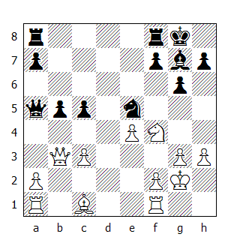

La natura “caliente” di Szabo rifiuta una soluzione posizionale quale 17...Da6, sebbene sia perfettamente logica e contenga non poche buone idee: fra le altre, il controllo delle case bianche, indebolite seriamente dal cambio dell’alfiere in fianchetto, la difesa del pedone ‘b’ e l'ampliamento del raggio d’azione della regina; inoltre impedisce lo sviluppo del cavallo, in quanto 18.Cd5 viene vanificata da 18...De2!

La forza di 17...Da6 non risiede solo in idee astratte, ma anche in varianti concrete: per esempio 18.Da3 Dc4, oppure 18.Aa3 c4, o ancora 18.Ae3 c4 19.Dc2 Cd3. Se invece 18.f3, la debolezza della seconda traversa, presto o tardi, si farà sentire (vedi partita 85, Stahlberg-Szabo).

L’impetuosa mossa di Szabo porta quasi forzatamente ad un finale pari.

18.Ae3 c4 19.Dc2 Cd3
Altrimenti segue 20.Ad4!, e il B. riguadagna terreno.

20.Cxd3 cxd3 21.Dxd3 Axc3 22.Tad1 Tac8 23.Dd5 Tfe8 24.Db3 Tc4 25.Td5 a6 26.Dxc4
Szabo deve essersi dimenticato di questa mossa - talvolta capita anche fra i grandi maestri - Comunque ormai non c’era niente di meglio.

26...bxc4 27.Txa5 Axa5 28.Rf3

Patta

Con l’alfiere in g7, il N. potrebbe ancora sperare nella vittoria; ora dopo 28...Tb8 29.Tc1 c3 30.Ad4 Tb2 31.Axc3 Axc3 32.Txc3 Txa2, la patta è evidente.

* * *

56. Petrosian-Averbach
Gambetto di Donna Accettato

1.c4 Cf6 2.Cc3 e6 3.Cf3 d5 4.e3 Ae7 5.d4 0-0 6.Ad3
Il B.prepara con calma il rientro nella variante Rubinstein del Gambetto di Donna, fianchettando il secondo alfiere. Averbach replica cambiando i pedoni, per trasportare la partita nei meandri del Gambetto di Donna Accettato con un tempo in più per il N, grazie alle due mosse d’alfiere del B. - 6.Ad3 e 7.Axc4 –

6...dxc4 7.Axc4 c5 8.0-0 a6 9.dxc5 Dxd1 10.Txd1 Axc5 11.a3 b5 12.Ae2 Ab7 13.b4 Ae7

Patta
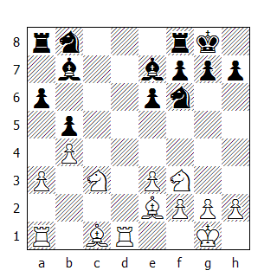

Per spiegare queste rapide patte, che puntualmente avvengono in ogni torneo, si deve ricordare che queste competizioni durano più di un giorno. Molte cose possono succedere nell’arco di trenta turni e oltre alla componente agonistica esiste anche quella psicologica, che influisce sulla condotta di un maestro. Nel presente caso, la predisposizione pacifica di Petrosian, e in parte anche di Averbach, può essere causata dal cattivo risultato ottenuto da entrambi nel turno precedente. Dopo la pausa che si è concesso in questo ottavo turno, Petrosian riuscirà a vincere tre partite di seguito in bello stile (un fatto eccezionale in un torneo così forte) mentre Averbach, sebbene non sia stato altrettanto fortunato, lottò con grande accanimento nei turni che seguirono.

Nei grandi tornei si deve ragionare non tanto sulla singola partita, quanto piuttosto sullo sviluppo dell’evento nella sua interezza. La storia dei tornei scacchistici - come pure quella di molti altri sport - contiene molti casi nei quali uno dei partecipanti parte a razzo, per perdere partita dopo partita (e contro giocatori non di primo piano) verso la fine del torneo, terminando molto lontano dal vincitore.

NONO TURNO

57. Szabo-Petrosian
Gambetto di Donna Rifiutato

1.d4 Cf6 2.c4 e6 3.Cc3 d5 4.Ag5 Ae7 5.e3 0-0 6.Cf3 h6 7.Ah4 b6
Il tentativo più diretto e naturale di risolvere il problema dell’alfiere di Donna. Fino a poco tempo fa, il B. era solito proseguire a questo punto con 8.cxd5, in modo da rispondere a 8...exd5 con 9.Ce5; Pillsbury, ad esempio, vinse molte partite adottando questo seguito. L’intero sistema è stato recentemente rivitalizzato da Bondarevsky e Makogonov, i quali partendo dal concetto che dopo 7...b6 avrebbe poco senso bloccare la diagonale a8-h1 con un pedone, hanno introdotto nella pratica la mossa 8...Cxd5. E' pur vero che dopo 9.Axe7 Dxe7 10.Cxd5, il N. si ritroverebbe lo stesso con un pedone in d5, tuttavia l’alfiere potrebbe trovar posto in e6 piuttosto che in b7, dimostrando così la sua flessibilità. In conclusione, la difesa Boleslavsky-Makogonov dimostra di essere perfettamente giocabile; nella presente partita è il B. a deviare dalla variante principale.

8.Ad3 Ab7 9.0-0 Cbd7 10.Tc1
Un’alternativa alla più usuale 10.De2 Ce4 11.Ag3 Cxg3 12.fxg3. Dopo la mossa del testo, il N. si astiene dal giocare 10...Ce4, dato che il B. non ha necessità di ritirare l’alfiere in g3, potendo invece proseguire con 11.Axe7, senza aver paura di 11...Cxc3 12.Axd8 Cxd1 13.Tfxd1 Tfxd8 14.cxd5 exd5 15.Txc7. Se invece 10...Ce4, allora è possibile 11.Axe7 Dxe7 12.cxd5 exd5 13.Cxe4 dxe4 14.Txc7: dopo 14...Ac8 15.Ab5 exf3 16.Dxf3 Tb8 17.Txa7, il B. ottiene tre pedoni per il pezzo e una promettente posizione.

10...c5 11.De2 a6
Il N. ha portato in gioco tutti i suoi pezzi minori, ma il suo sviluppo è ben lungi dall’essere completo. Egli dovrà penare non poco per trovare una buona sistemazione per i suoi pezzi pesanti, mentre le torri e la regina del B. sono piazzate magnificamente. La mossa del testo prepara la manovra 12...dxc4 13.Axc4 b5, in modo da proseguire poi con 14...Db6, seguita dallo sviluppo delle due torri in c8 e d8. Comunque l’immediata 11...dxc4 12.Axc4 Ce4 avrebbe facilitato il compito del N.

12.cxd5 exd5
Riprendere di cavallo era più nello spirito della variante: in tal caso poteva seguire 13.Axe7 Dxe7 14.Cxd5 Axd5, con gioco comodo per il N. Ad esempio dopo 15.e4, l’alfiere può retrocedere in b7, mentre dopo 15.Axa6, il N. può riprendere in a2, sebbene io preferisca il seguito 15...Axf3 16.gxf3 cxd4 17.exd4 Cf6, con buone prospettive, ora che il cavallo dispone delle case d5 e f4.

A Petrosian probabilmente non piaceva 12...Cxd5 per la semplice risposta 13.Ag3.

13.dxc5 bxc5 14.Tfd1 Te8 15.Ac2 Db6 16.Ab3
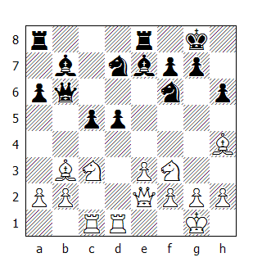

I pedoni sospesi del N. sono deboli. Szabo sviluppa una manovra tipica in simili posizioni: Ad3-c2-b3, con l’idea di provocare l’avanzata di uno dei pedoni, in modo da indebolire l’altro e concedere al B. un importante supporto nel centro.

16...c4 17.Aa4
Sfruttando l’inchiodatura del cavallo, il B. minaccia 18.Axf6, come pure 18.Axd7 e 19.Cxd5, forzando l’avversario al cambio di uno dei difensori del pedone ‘d’. Comunque Szabo non avrebbe dovuto accontentarsi di così poco, quando aveva la possibilità di combinare l’attacco contro il pedone ‘d’ con le minacce contro il Re nemico: dopo aver costretto il N. a trasferire l’alfiere in c6, il B. avrebbe dovuto ritirare il proprio in c2. Ecco un seguito possibile: 17...Ac6 18.Ac2! Tab8 19.Cd4 Aa8 20.Tb1, e la posizione nera è critica; il B. minaccia sia 21.Ag3 che 21.Cf5.

17...Ac6 18.Axc6 Dxc6 19.b3
Szabo è stato abbagliato da un’idea fatale: attaccare il pedone d5 dalla casa c4. Con questa sventurata mossa il B:

a. Indebolisce tutte le case nere della propria posizione;

b. Toglie il supporto al Cc3;

c. Accresce il raggio d’azione dell’alfiere avversario, che adesso ha la possibilità di spostarsi sia in b4 che in a3.

19.Cd4 eppoi 20.Cf5, oppure 19.Tc2 seguita da 20.Tcd2, erano le due migliori possibilità in questa posizione. Il pedone stava benissimo in b2 e non doveva essere importunato.

19...Tac8 20.Ca4
Questa mossa deve essere il risultato di un calcolo sbagliato, dato che il cavallo tornerà subito in c3; il N. ne approfitta per migliorare la posizione della regina.

20...Db5 21.Cc3 Da5 22.Axf6 Cxf6 23.bxc4 dxc4 24.Cd2
La posizione bianca contiene così tante debolezze che sarebbe stato meglio iniziare a pensare come raggiungere la patta. A tal proposito veniva in considerazione la mossa 24.Td4: dopo 24...Ab4, per esempio, poteva seguire 25.Txc4 Axc3 26.T1xc3 Dxc3 27.Txc3 Txc3 28.h3.

24...Tc6 25.Cxc4
Estremamente pericolosa: in questo momento i cavalli del B. sono sotto il fuoco diretto della torre; uno riuscirà a scappar via, ma l’altro...

25...Dc7 26.Ca4
Non era migliore la più attiva 26.Cd5, dato che dopo 26...Cxd5 27.Txd5 Af6 ecc, non sembra vi sia modo di eliminare l’inchiodatura. Ciò che la posizione richiedeva era 26.Cb1, dove almeno un cavallo si sarebbe salvato; infatti dopo 26...Tc8 27.Cbd2 Ab4 28.Tb1 Cd5 29.Txb4, il B. può ancora sperare di portare a casa il mezzo punto. Adesso invece i due cavalli sospesi creano la base per una combinazione che permetterà al N. di guadagnare un pezzo.

26...Tc8 27.Td4
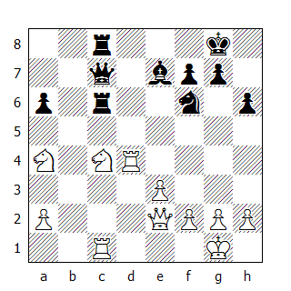

Szabo cerca disperatamente di mantenere il pedone in più, tuttavia così facendo lascia la torre indifesa. 27.Cab6 avrebbe concesso al B. qualche residua speranza di patta.

27...Ce8
Lo scopo di questa bella mossa è evidente: il N. trasferisce il cavallo in d6, liberando la casa f6 per l’alfiere. Da questa casa l’araldo attaccherà non solo la torre in d4, ma anche il cavallo, nel caso il destriero si trasferisca in b2.

Cattiva era 27...Cd7, in vista di 28.Tc2! Ce5 (il cavallo chiude la diagonale al proprio alfiere, dando tempo al B. di difendersi) 29.Cab2 e la torre c2 si sposta sulla colonna ‘d’, mentre dopo 28...Af6, 29.Txd7?, il N. può proseguire con 29...Dxd7 30.Cab6 Db7 - quindi la mossa corretta è 29.Te4.

28.e4 Af6 29.e5 Axe5 30.Te4 Cf6
Deviando la torre avversaria dalla quarta traversa, il N. guadagna un pezzo; ad esempio 31.Txe5 Txc4 32.Txc4 Dxc4, e il doppio attacco a cavallo e regina, unito alla minaccia di matto, non lascia scampo al B: dopo 33.Dd1, Petrosian può tranquillamente sacrificare la regina con 33...Dxa4, mentre dopo 33.Dxc4 segue 33...Txc4, vincendo.

31.Cab6 Txb6 32.Txe5 Tc6 33.Te7 Txc4 34.Te1 Dc6 35.h3 Tc1 36.Txc1 Dxc1+ 37.Rh2 Dc4 38.Df3 Dxa2 39.Ta7

Il B. abbandona

* * *

58. Euwe-Najdorf
Est Indiana

1.d4 Cf6 2.c4 g6 3.g3 Ag7 4.Ag2 0-0 5.Cc3 c5 6.d5 e5 7.Ag5 h6
Un trattamento aggressivo dell’apertura; se il N. intende rilevare l’inchiodatura deve farlo immediatamente, altrimenti il B, sistemando la regina in d2, impedirà una volta per tutte la spinta in h6. Peraltro l’arrivo dell’alfiere bianco in h6, seguito da una rapida avanzata del pedone ‘h’, potrebbe creare qualche problema al N. - sebbene questa manovra difficilmente risulti decisiva. Da un punto di vista scacchistico, la mossa più logica era 7...d6.

8.Axf6 Dxf6 9.d6
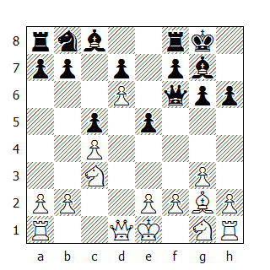

Questa avanzata del pedone ‘d’ combina due idee strategiche: rendere problematico lo sviluppo del N. sul lato di Donna e tagliare le comunicazioni fra le due ali. In aggiunta, il B. ottiene l’importante casa d5 per il cavallo o per l’alfiere. Il ritardo di sviluppo del N. è dovuto principalmente al fatto che il pedone in d7 ostruisce la diagonale c8-h3; ne consegue che l’alfiere campochiaro può entrare in gioco solo attraverso le case b7 oppure a6. Comunque 9...b6 non è ancora giocabile: quindi come prima cosa il cavallo deve spostarsi in c6. Da tutto questo si può dedurre che le prossime tre mosse del N. saranno 9...Cc6, 10...b6 e 11...Ab7. I pezzi neri situati sul lato di Donna possono raggiungere il lato di Re solo passando dalla casa d8, evidenziando la loro scarsa manovrabilità.

Questi sono i vantaggi della mossa 9.d6. C’è solo un aspetto negativo: senza alcun sostegno, questo pedone potrebbe prima o poi cadere. Quindi il B. dovrà combinare l’attacco sul lato di Re con la difesa del pedone in d6, ritardando il più possibile l’intervento dei pezzi neri ora intruppati sul lato di Donna - compito che Euwe svolge magistralmente.

9...Cc6 10.e3 b6 11.Ad5 Rh8
Preparando la spinta in f5. Nei commenti del dopo-partita, Najdorf propose come miglioramento la manovra: 11...Aa6, 12...Tb8 e 13...b5; comunque mi sembra che, in tal caso, l’attacco sul lato di Re si sarebbe sviluppato più celermente.

12.Ce4 Dd8 13.h4! f5 14.Cg5
Mi piace attirare l’attenzione del lettore su questo elegante salto di cavallo; non lo gratifico con un punto esclamativo solo perché l’ho già attribuito alla precedente mossa del B.

14...Ab7
Naturalmente Najdorf non ha intenzione di salvare la qualità, né tantomeno il B. intende guadagnarla: dopo 15.Cf7+ Txf7 16.Axf7 Cb4,l’iniziativa passerebbe nelle mani del N.

15.g4
Euwe continua metodicamente l’attacco contro il Re; dopo 15...Ca5, il B. può cambiare gli alfieri, proseguendo poi con 17.Dd5, minacciando sia 18.Dxb7 che 18.Cf7+; se invece 15...Df6, il B. ha la scelta fra 16.Cf7+, attaccando la regina e guadagnando la qualità dopo 16...Txf7 17.g5, e 16.gxf5 Dxf5 17.Th2.

15...e4
Il N. apre la diagonale h8-a1, con l’intenzione non tanto di catturare il pedone ‘b’, quanto piuttosto di offrire al proprio Re la possibilità di raggiungere la casa g7, dopo di che potrebbe forse arrischiarsi a catturare il cavallo. Ma adesso un cavallo bianco raggiungerà la casa f4.

16.Ce2 Axb2 17.Cf4
Adesso è il B. che sacrifica la qualità. Cosa deve fare il N? Non si può rispondere a questa domanda con delle varianti, in quanto il B. ha infinite possibilità di proseguire l’attacco.

Di seguito ne riportiamo una, simile a quella avutasi in partita, per illustrare al lettore le difficoltà che Najdorf avrebbe dovuto fronteggiare nel caso avesse accettato il sacrificio: 17...Axa1 18.gxf5 Ac3+ 19.Rf1, e le diverse minacce a disposizione del B. (20.Cxg6+, 20.Dg4 ecc.) avrebbero richiesto molto tempo per essere valutate esaustivamente, cosa praticamente impossibile da fare sulla scacchiera durante una partita di torneo. Anche Najdorf sembra essere giunto a questa conclusione: ecco perché, prima di tutto, egli si adopera per puntellare il punto chiave g6 (da notare che l’attacco del B. si sarebbe presto dissolto se Euwe si fosse limitato a sacrificare la qualità: 17...Axa1 18.Dxa1+? Df6 19.Cxg6+ Rg7).

17...Df6 18.gxf5! Axa1
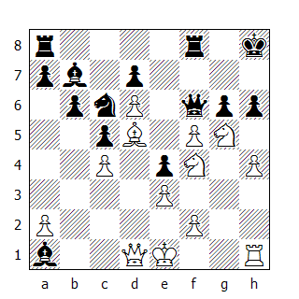

Dato che il B. riesce comunque a raggiungere una delle case chiave (g6, h6 oppure h5), Najdorf decide di accettare la qualità, in modo da poter in seguito cedere eventualmente la regina per due pezzi minori, oppure per pezzo e pedone. Dopo 18...gxf5, il B. potrebbe continuare con 19.Tb1 Ae5 20.Dh5, con attacco devastante. La prossima fase ci fa tornare alla mente le antiche battaglie dei maestri della scuola italiana del Settecento.

19.Cxg6+ Rg7 20.Cxe4
Il B. sta dimostrando che il suo attacco si basa più sull’intuito che sul calcolo, altrimenti perchè avrebbe catturato il pedone ‘e’?. La semplice 20.Cf4, che crea diverse minacce quali 21.Ch5+, 21.Dh5 e 21.Tg1, sembra più appropriata, eppure Euwe non la prende in considerazione. Come mai? Perché non vuole concedere alcuna possibilità all’avversario. La mossa del testo forza gli eventi: impedendo alla regina avversaria di raggiungere la casa c3, il B. elimina la variante 20.Cf4 Dc3+ 21.Rf1 - sebbene, a mio avviso, questo seguito migliorerebbe la posizione del primo giocatore: per esempio 21...Txf5 22.Dg4, oppure 21...hxg5 22.hxg5 Txf5 23.Th7+. Comunque Euwe ha ricevuto uno dei premi di bellezza per questa partita; i giudici sono stati benevoli nei suoi confronti e non saremo certo noi a contestare questo verdetto. Ogni GM ha il proprio stile, con i suoi punti di forza e le sue debolezze.

20...Ac3+
Il B. ha un’ottima posizione, tuttavia al momento ha una torre in meno. 20...Dxf5 è cattiva: dopo 21.Dxa1+ Rxg6 22.Tg1+, Euwe avrebbe vinto senza troppe difficoltà. Ecco perché Najdorf dapprima ritira l’alfiere dando scacco e solo in un secondo tempo cattura il pedone ‘f’, premendo su f2 e rimuovendo la protezione del cavallo in g6.

21.Rf1 Dxf5 22.Cf4
Il N. ha bisogno solo di un paio di mosse per consolidare la propria posizione, per poi far valere la torre in più, ma queste devono essere delle buone mosse. Ad esempio dopo 22...Ae5, il B. può proseguire con 23.Cg3 Dh7 24.Dg4+ Rh8 25.Cg6+; se invece 22...De5, allora la regina dà scacco in g4; infine se l’alfiere si ritira in f6, il B. vince sia dopo 23.Cg3 che dopo 23.Tg1+. Peraltro ritengo che anche trovando la miglior difesa, il N. non sia in grado di salvare la partita (da notare che, volendo, Euwe avrebbe potuto forzare la patta con 22.Tg1, visto che Najdorf sarebbe forzato a proseguire con 22...Dh3+ 23.Tg2 Dh1+ 24.Tg1 Dh3+).

22...Rh8!
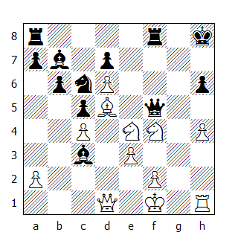

E’una buona mossa. Adesso il B. deve catturare l’alfiere, concedendo un po’ di ossigeno all’asfittica posizione nera, dato che le conseguenze di 23.Tg1 non sono chiare.

23.Cxc3 Tae8
Era necessario giocare 23...Cd8: l’alfiere ha soggiornato troppo a lungo in d5. Varianti quali 24.Axb7 Cxb7 25.Cce2 De4 26.Tg1 Tg8 oppure 26.Cg3 Dxc4+ 27.Rg2 Txf4, avrebbero creato non pochi grattacapi al B, ma credo che Euwe potesse aggirare l’ostacolo giocando 25.Ccd5! al posto della poco convincente 25.Cce2; adesso il pedone d6 può essere ceduto, visto che ha svolto il suo lavoro. Comunque non c’è dubbio che la mossa 20.Cxe4 ha rallentato l’attacco del B. e che Najdorf non è riuscito a capitalizzare questa favorevole situazione.

24.Cce2 Tg8 25.h5 Tg5 26.Cg3 Txg3
Spiacevole, ma necessaria; dopo 26...Dg4 segue 27.Af3, mentre su ogni altra ritirata, il B. ottiene una posizione eccellente. Se non altro, la mossa del testo non cede l’iniziativa.

27.fxg3 Txe3
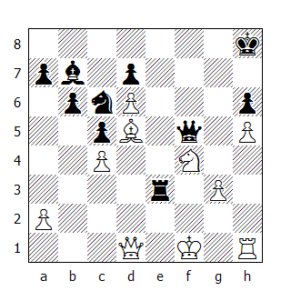

28.Rf2
Non c’è ancora nessun matto in vista e il materiale è ancora pari, tuttavia l’Ab7 e il Cc6 sono estranei alla lotta; è proprio questa la circostanza che permette al B. di riorganizzare le truppe per l’assalto decisivo contro l’insicura posizione del Re avversario.

28...Te8 29.Te1 Txe1 30.Dxe1 Rg7 31.De8
Un Re poco coperto rappresenta un buon bersaglio, sia nel mediogioco come nel finale.

31...Dc2+ 32.Rg1 Dd1+ 33.Rh2 Dc2+ 34.Cg2 Df5 35.Dg8+ Rf6 36.Dh8+ Rg5 37.Dg7+

Il N. abbandona

visto che il matto è inevitabile.

* * *

59. Stahlberg-Taimanov
Ovest Indiana

1.d4 Cf6 2.c4 e6 3.Cf3 b6 4.g3 Aa6
La variante moderna. Dopo ...b7-b6, l’alfiere campochiaro può sistemarsi anche lungo la diagonale a6-f1, attaccando il pedone c4, e sebbene vi siano non meno di undici modi differenti per difenderlo, ognuno di questi comporta qualche svantaggio. Il B. sceglie quella che sembra essere la linea migliore.

5.Da4
Adesso io avrei proseguito con 5...c5, sfruttando il fatto che, con la regina fuori gioco, 6.d5 non è più possibile; se invece 6.Ag2, può seguire 6...Ab7. Come dimostrerà il seguito della partita, Taimanov ha altri progetti per questo pedone.

5...Ae7 6.Ag2 0-0 7.Cc3 c6 8.Ce5
8.Af4! probabilmente appariva troppo grezza al B, ma in tal caso Taimanov avrebbe dovuto ripiegare su 8...Dc8, oppure su 8...Ab7, dato che le complicazioni derivanti da 8...b5 si risolverebbero inevitabilmente a favore del B.

8...De8 9.0-0 d5 10.Te1
Il B. non ha ottenuto alcun vantaggio dall’apertura. La mossa del testo prepara la spinta in e4, che tuttavia Stahlberg non riuscirà mai ad eseguire.

Volente o nolente, il GM svedese avrebbe dovuto optare per 10.cxd5 cxd5 11.Dxe8 Txe8 12.Te1, con gioco equivalente. Adesso Taimanov s’impadronisce dell’iniziativa.

10...b5 11.cxb5 cxb5 12.Dd1 b4 13.Cb1
Ossessionato dal desiderio di giocare e2-e4 ad ogni costo, il B. riporta questo cavallo a casa, per riposizionarlo poi in d2. Senza dubbio a4 era una casa migliore per il destriero, in vista di un futuribile appostamento in c5.

13...Cc6 14.Cxc6 Dxc6 15.Cd2 Db6 16.e3
Stahlberg non sembra particolarmente ispirato in questa partita: 16.Cb3 gli avrebbe lasciato qualche possibilità di mettere insieme una parvenza di difesa.

16..Tac8 17.Af1 Tc6 18.Axa6 Dxa6 19.Cf3 Tfc8 20.Db3 Ce4 21.Cd2 Tc2
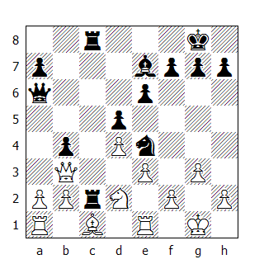

Una posizione istruttiva che ci mostra:

1. perché, quando rimane solo un alfiere, si raccomanda di sistemare i propri pedoni su case di colore opposto: in tal modo l’araldo può muoversi fra le catene di pedoni. In questo caso se il B. fosse in possesso dell’alfiere campochiaro, la sua posizione non desterebbe particolari preoccupazioni, laddove adesso risulta essere fortemente compromessa.

2. perché è vantaggioso cambiare l’alfiere in fianchetto dell’avversario: la casa g2 è molto debole e la minaccia di sistemare la regina in f3, facendo seguire l’avanzata del pedone fino in h3, promette di porre fine rapidamente alla partita.

3. l’importanza di ottenere il possesso della settima - rispettivamente seconda - traversa, oppure una singola casa della stessa. Taimanov poteva guadagnare due pezzi per la torre dopo 21...Txc1 22.Taxc1 Cxd2, invece si limita a spostare la torre in c2. Dalla seconda traversa essa limita i movimenti dei pezzi nemici e crea le premesse per i diversi motivi tattici che si svilupperanno in seguito.

22.Cxe4 dxe4 23.a3
Ora il N. avrebbe potuto concludere la partita giocando 23...Dd3 24.Dxd3 exd3, minacciando di guadagnare l’alfiere: dopo 25.Td1 Te2, il B. non può prendere il pedone, causa 26...Te1+. Se il B. cercasse di evitare il cambio delle regine giocando 24.Da4, potrebbe seguire 24...b3, con vantaggio incolmabile: ad esempio 25.Dxa7 Af8 26.a4 Te2 27.Tf1 Tcc2 28.a5 Txf2 29.Txf2 Dd1+ 30.Rg2 Df3+. Comunque la mossa giocata da Taimanov non è cattiva.

23...h5
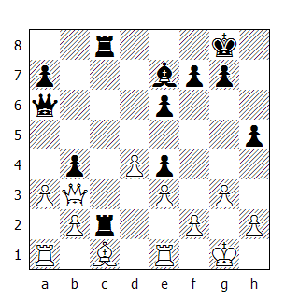

24.d5 T8c4
Il B. non può catturare il pedone ‘e’, altrimenti dopo aver ripreso in e6, la regina nera avrebbe accesso alla casa f3 - via f6, costringendo alla resa l’avversario dopo ...h5-h4. Se invece, dopo 25.dxe6 Dxe6, il B. prosegue con 26.axb4, allora può seguire 26...Txc1 27.Taxc1 Txc1 28.Dxe6 Txe1+.

25.Td1 exd5 26.Ad2 Df6 27.Tab1 h4 28.Da4 Df5 29.Dxa7 Af8
Questa possibilità offerta al B. di cambiare le regine non convince. Dopo 29...Ag5 il N. avrebbe vinto senza difficoltà, visto che non si può evitare ...h4-h3, seguita da ...Df3.

30.Db8 g5 31.gxh4 gxh4 32.Df4 Dxf4 33.exf4 d4 34.b3 Tc6 35.axb4 f5
La posizione del B. è critica, nonostante Taimanov non abbia giocato al meglio questa fase della partita: i suoi cinque pedoni sono isolati, mentre l’azione combinata della torre in c2 e dei pedoni passati assicurano al N. la vittoria.

36.h3 Ta6 37.Tbc1 Txc1 38.Txc1 Ta2 39.Ae1 Tb2 40.Rg2 Txb3 41.Tc8 Tb1 42.Ad2 d3

Il B. abbandona

* * *

60. Boleslavsky-Gligoric
Siciliana

1.e4 c5 2.Cf3 Cc6 3.d4 cxd4 4.Cxd4 Cf6 5.Cc3 d6 6.Ag5 e6 7.Dd2 Ae7 8.0-0-0 Cxd4 9.Dxd4 0-0 10.f4 h6 11.Ah4 Da5 12.e5 dxe5 13.Dxe5 b6
Una strana illusione ottica! La teoria ritiene che il cambio delle regine conduca forzatamente ad un finale favorevole al B, mentre la ritirata della regina in b6 viene considerata cattiva per il seguito 14.Ca4 Dc6 15.Ab5 Dxg2 16.Thg1. Tutto questo è sicuramente vero, ma solo se il pedone nero si trova in h7! Infatti dopo 13...Dxe5 14.fxe5 Cd5 15.Axe7 Cxe7 16.Ad3, il N. non può giocare 16...Ad7 perché seguirebbe 17.Axh7+ Rxh7 18.Txd7; quindi dovrebbe ripiegare su 16...Cc6 17.The1, dove 17...Ad7, ancora una volta, non è possibile. Comunque nella presente partita, con il pedone in h6, 16...Ad7 è perfettamente giocabile; dopo 17.Ah7+ Rxh7 18.Txd7 Cc6, il cambio del pedone e5 per quello in b7 non è sfavorevole al N, tanto più se il conduttore dei pezzi bianchi non è uno specialista di questo tipo di finale - e Boleslavsky non lo è.

Entrambi i giocatori non hanno visto tutto questo e Gligoric gioca la novità che aveva preparato per l’altra variante.

14.Dxa5 bxa5
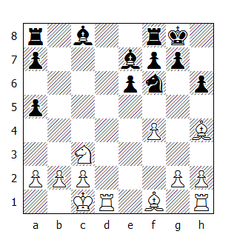

Il N. ritiene che la mobilità di cui godono le sue torri e gli alfieri rappresenti un buon compenso per la doppiatura dei pedoni. A mio avviso Boleslavsky non potrebbe chiedere di più alla posizione: egli possiede una maggioranza pedonale tre contro due, con un pedone già passato che rappresenta un pegno di vittoria in un eventuale finale.

15.Ad3 Ab7 16.Thg1 Tfe8
16...Ac5 non aiuta la causa del N, dato che dopo 17.Tge1, il pedone g2 è tabù: 17...Axg2? 18.Axf6 gxf6 19.Tg1, vincendo la coppia degli alfieri per una torre. Neppure 17...Cd5 è allettante, in quanto le semplificazioni sono generalmente sfavorevoli al N; inoltre il B. otterrebbe posizione superiore dopo 18.Cxd5 Axd5 19.Ae4 Axe4 20.Txe4.

17.h3
Il B. prepara 18.g4, che adesso incontrerebbe la replica 17...Ac5 eppoi 18...Cxg4.

17...Ac5 18.Tge1 Ab4
Anche adesso la presa in g2 non porterebbe fortuna. Alla luce di tutto questo, forse sarebbe stato meglio giocare ...Rh8 alla 16a mossa: lo stesso Boleslavsky la utilizzò in un torneo successivo.

19.f5
Senza aver paura di 19...Axc3, mossa che concederebbe al B. un pedone passato sulla colonna ‘c’. Questa affermazione potrebbe cogliere di sorpresa il lettore, dato che il B. ne possiede già uno in c2; in realtà questo pedone non può essere considerato passato con così tanti pezzi ancora in gioco, in quanto non sarebbe in grado di compiere un solo passo senza indebolire seriamente la posizione del proprio Re. Comunque se adesso Gligoric avesse catturato il cavallo, il pedone in c3, supportato dalla coppia degli alfieri, avrebbe potuto avviarsi verso la promozione, delegando al collega in c2 il compito di difendere il Re.

19...e5
Se al N. non piaceva la variante introdotta da 19...exf5, allora 19...Cd5 era la continuazione più naturale per sfruttare l’inchiodatura. Dopo questa mossa il N. non ha più supporti al centro e il pedone ‘e’ passato non rappresenta un adeguato compenso.

20.Ab5 Te7 21.Te3 a6 22.Aa4 Ac5
Finora il pedone g2 è stato indirettamente difeso dalla posizione del monarca nero sulla colonna ‘g’ (...Axg2; Axf6! gxf6; Tg1, inchiodando l’alfiere); se adesso il Re si fosse spostato in f8, Boleslavsky avrebbe potuto proseguire con 23.a3 Axc3 24.Txc3 Axg2 25.Tg3 eppoi 26.Tdg1, lasciando a Gligoric il problema di trovare una difesa decente per il pedone g7. Comunque quest’ultima mossa dimostra che il GM jugoslavo ha delle difficoltà nel trovare un piano in grado di migliorare la propria posizione.

Nel frattempo Boleslavsky procede al cambio di un pezzo minore, per ottenere il controllo della casa d5 e forzare l’ulteriore avanzata - e quindi l’ulteriore indebolimento - del pedone ‘e’.

23.Te2 e4 24.Ab3 Tae8 25.Axf6 gxf6 26.Ad5 e3 27.Axb7 Txb7 28.Td5 Ab4 29.Td3 Axc3 30.Txc3 Tbe7 31.Td3
Il finale è nettamente favorevole al B. Al momento il pedone e3 è difeso dalle torri nere, tuttavia Boleslavsky sembra in grado di catturarlo senza soverchie difficoltà, avvicinando il Re - ad esempio in f3. Caduto il pedone, la vittoria del B. sarebbe solo questione di tempo: il RN non può accorrere in aiuto del suo pedone, né contrattaccare sul pedone ‘f’. Un’ulteriore dimostrazione della superiorità del B. è data dal fatto che adesso può continuare con 32.c4 e 33.Tc3, attaccando il pedone e3 e, nel contempo, sostenere l’avanzata del proprio. La prossima mossa del N. è diretta contro questa minaccia.

31...Te4 32.c3 Rg7 33.Rc2 T4e5
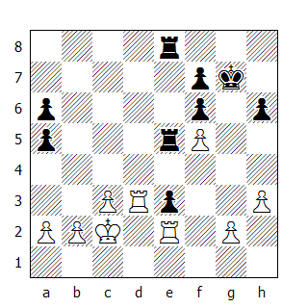

34.g4 h5 35.Td6
Inchiodando il Re alla difesa del pedone f6 –

35...hxg4 36.hxg4 Rh6
- ma il N. non accetta questa situazione! Gligoric cede i due pedoni sulla colonna ‘f’, in modo da raggiungere la casa f3 e assicurarsi la divisione del punto.

Il B. poteva evitare tutto questo? Sì, l’errore è stato 34.g4, mossa con la quale il B. trasferisce la base della sua catena pedonale da g2 a g4 - cioè più vicino al monarca avversario. Boleslavsky avrebbe dovuto giocare 34.g3, con eccellenti possibilità di vittoria: per esempio 34.g3 Txf5 35.Tdxe3 Txe3 36.Txe3 a4 37.c4 Tf2+ 38.Rc3 a3 39.bxa3 Txa2 40.Rb4. In questa linea l’idea vincente risiede non tanto nella cattura del pedone e3, quanto nel cambio di una coppia di torri, in modo da assicurare la massima attività ai pezzi bianchi.

Dopo 34.g4 h5, il B. non trae vantaggio da 35.Td4 o da 35.c4: per esempio 35.Td4 Rh6 36.Rd3 Rg5 37.c4 hxg4 38.hxg4 Rh4.

37.Txf6+ Rg5 38.Txf7 Rxg4 39.Td7 Rf3
Il monarca nero ha vinto la sua battaglia, irrompendo per primo nella posizione avversaria.

40.Rd3
Fortunatamente il B. dispone ancora di questa mossa, altrimenti perderebbe.

40...Txf5 41.c4 a4
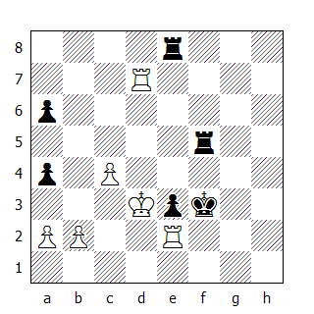

42.Td6

Patta

dopo accurate analisi. Boleslavsky deve mantenere la torre sulla colonna ‘d’: dopo 42.c5, avrebbe perso in maniera molto istruttiva. Il Re deve difendere simultaneamente la torre in e2 e il pedone in c4; quest’ultimo controlla l’importante casa d5, supporto della torre bianca che, a sua volta, deve difendere il proprio Re dagli scacchi lungo la colonna ‘d’. 42.c5 avrebbe permesso al N. di raddoppiare le torri sulla quinta traversa: 42...Tee5 43.c6 Td5+ 44.Rc4 Tc5+ 45.Rd3 Tfd5+ 46.Txd5 Txd5+ 47.Rc4 Td2 e il N. vince.

Ci sono molte altre possibilità combinative in questo finale dopo 42.c5?, tutte favorevoli al N; ma fino a quando il pedone resta in c4, il Re in d3 e la torre copre la colonna ‘d’, al B. non può sfuggire la patta.

* * *

61. Kotov-Bronstein
Est Indiana

Capita spesso di avere la possibilità di sviluppare un attacco contro il Re avversario, ma talvolta risulta difficile decidersi ad eseguirlo, soprattutto quando l’avversario può contrattaccare sull’ala opposta. Il problema risiede nel fatto che, sebbene il motivo che anima l’attacco sul lato di Re - matto al Re nemico - sia molto allettante, è pure molto più difficile da realizzare rispetto, ad esempio, alla creazione di qualche debolezza pedonale tipica dell’attacco sul lato di Donna.

Un attacco contro il Re con i soli pezzi richiede una schiacciante superiorità numerica, talvolta anche qualche sacrificio e i pedoni non sempre possono prendere parte all’assalto. La presente partita è un tipico esempio di attacco e contrattacco su ali contrapposte. E’interessante notare come entrambe le parti cerchino di prevenire sistematicamente le spinte di rottura dell’avversario (c4-c5 e ...f7-f5). Kotov è il primo a raggiungere lo scopo e il suo forte pedone passato riesce quasi a sopraffare la pur notevole forza sprigionata dall’intera armata del N.

1.d4 Cf6 2.c4 g6 3.g3 Ag7 4.Ag2 0-0 5.Cc3 d6 6.Cf3 Cbd7 7.0-0 e5 8.e4 Te8 9.d5 a6
Di solito si gioca 9...Cc5 e 10...a5. Per questa partita il N. sceglie un approccio diverso, che non richiede forzatamente la presenza di un cavallo in c5; quindi non c’è necessità di trasferire il pedone in a5. La mossa del testo ha come scopo principale il controllo della casa b5; in unione con la prossima, essa può anche sostenere un’eventuale avanzata di pedoni sul lato di Donna.

10.Ce1 Tb8 11.Cc2 De7 12.b4 Tf8 13.Ce3 Ce8 14.Dc2
Mossa non comune. Il B. sistema il suo cavallo non in d3, dove avrebbe potuto sostenere la spinta di rottura c4-c5, ma in e3, aiutando così la regina a fronteggiare la tematica ...f7-f5 del N. Le lunghe manovre che seguono sono centrate su queste due importanti spinte di rottura.

14...Cdf6 15.a4 a5 16.bxa5 Ta8 17.Aa3 Cd7 18.Ah3 h5 19.Ccd1 Txa5 20.Cb2 Cef6 21.Ab4 Ta6 22.a5 Ch7 23.Ag2 h4 24.Cd3
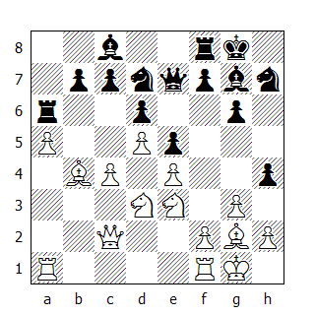

24...Cdf6
Dopo aver scelto una nuova linea di difesa lungo la diagonale c8-a6 (alfiere, pedone e torre), il N. trasferisce tutti i suoi pezzi sul lato di Re: egli avrebbe potuto bloccare l’avanzata del pedone avversario con 24...Cc5, ma era riluttante a cedere questo cavallo, destinato a recitare un ruolo importante nell’attacco veniente. Ciò nonostante 24...Cc5, mossa che rinforza ulteriormente la posizione del N, era migliore.

25.c5 Cg5 26.Dc4 Ah6 27.Ad2
Mantenendo l’opzione di riprendere col pedone ‘f’, nel caso il N. intenda proseguire con ...hxg4, e liberando la casa b4 per il proprio cavallo, cosa che forzerà la Ta6 a battere in ritirata.

27...Ta8 28.Tfc1 Ch5 29.cxd6 cxd6 30.Dc7 Df6 31.Ce1 hxg3 32.hxg3 Ch3+
Il N. è costretto ad accelerare l’attacco, dato che nel momento in cui la torre bianca raggiunge la casa b6, la posizione nera perde di solidità.

33.Axh3 Axh3 34.Cg4
Il B. non si affretta a catturare il pedone b7, altrimenti il N. riuscirebbe a penetrare nelle retrovie avversarie mediante un sacrificio di cavallo in g3: 34.Dxb7 Cxg3 35.fxg3 Axe3+ 36.Axe3 Df1+ 37.Rh2, ed ora il N. ha la scelta tra 37...Rg7, liberando la casa h8 per la torre, oppure 37...Tab8 38.Dc6 Tfc8. 34.Tab1 non avrebbe eliminato la minaccia ...Cxg3; la mossa di Kotov è la migliore.

34...Axg4 35.Axh6 Tfc8 36.Dxb7
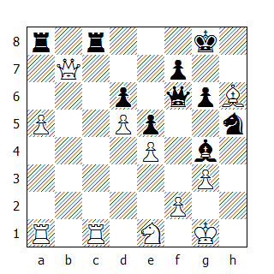

36...Tcb8
E così il B. è il primo a raggiungere l’obiettivo: il debole pedone b7 è caduto. Ma ora il suo alfiere è in trappola.

37.a6 g5
Adesso però era tempo per il N. di concentrare l’attenzione sul pedone a6, che mossa dopo mossa diventa sempre più pericoloso. 37...Txb7 38.axb7 Tb8 39.Ta8 Dd8 40.Tc8 Txc8 41.Txc8 Dxc8 42.bxc8=D+ Axc8, avrebbe condotto ad una chiara posizione di parità; adesso invece le cose si complicano notevolmente.

38.Dxb8+
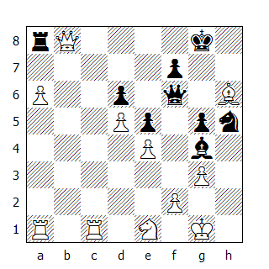

Il precedente errore del N. permette adesso una bella, seppur lungi dall’essere ovvia, combinazione, reminescenza di uno studio. Una mossa tranquilla, 38.Tcb1, è il preludio: ecco come si sviluppa la variante principale: 38...Txb7 39.axb7 Tb8 40.Ta8 Dd8 41.Axg5 f6 42.Txb8 Dxb8 43.Ae3 Ac8 44.Aa7 Dxb7 45.Txb7 Axb7, ed ora il B. vince facilmente dopo 46.Ab8, attaccando i pedoni neri da dietro.

Quindi il N. avrebbe dovuto ripiegare su 38...Te8 per evitare la variante appena vista, tuttavia dopo 39.a7, egli avrebbe dovuto ritirare il proprio Re in h7, concedendo al B. un tempo importante che può sfruttare giocando 40.Dc6, mossa che attacca entrambe le torri. In ogni caso Kotov avrebbe ottenuto possibilità migliori di quelle che si procurerà in partita.

38...Txb8 39.a7 Ta8 40.Tcb1 Rh7
La mossa vincente: il Re evita lo scacco in ottava e così il N. si ritrova con regina e pezzo minore per due torri (si poteva raggiungere questa posizione anche dopo 40...Txa7 41.Tb8+ Rh7).

41.Tb8 Txa7 42.Txa7 Rxh6 43.Tbb7 Rg6 44.f3 Ac8 45.Tc7 Dd8
Per vincere il N. deve irrompere nella posizione avversaria con la regina. Questo può avvenire in due modi differenti: tramite un sacrificio di pezzo, oppure con una manovra per linee laterali, via d8 e b8; il N. sceglie quest’ultima possibilità.

Alla mossa precedente, egli avrebbe potuto proseguire con 44...Cxg3, ma dopo 45.Txf7 Dxf7 46.Txf7 Rxf7 47.fxg4 Cxe4 48.Cc2 Cf6 49.Ce3, si sarebbe raggiunto un finale di cavalli dove, nonostante il pedone in meno, al B. non mancano possibilità di pareggiare.

46.g4 Cf6 47.Rg2 Ad7 48.Cc2 Axg4
Non c’è altra via che il sacrificio.

49.fxg4 Cxg4 50.Txf7
Kotov non può impedire alla regina avversaria di raggiungere la casa b6: peraltro se non cattura il pedone f7, la dama nera irrompe nelle retrovie del B. via f6.

50...Db6 51.Tg7+ Rh5 52.Th7+ Ch6
Mentre il cavallo difende il proprio Re, la regina si appresta a compiere il viaggio fatale.

53.Tac7 Db3 54.Rf2 g4
54...Dd3 55.Ce3 Dd2+ era risolutiva, tuttavia anche la continuazione del testo è sufficiente per vincere.
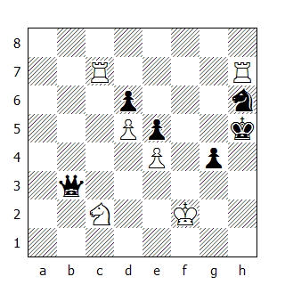

55.Ce3 Dd3
Questa è l’ultima mossa prima del secondo controllo del tempo. Il N. avrebbe vinto senza troppe difficoltà dopo 55...Rg5 56.Tcg7+ Rf4 57.Cg2+ Rxe4 58.Txh6 g3+, oppure 58...Df3+. Purtroppo egli sacrificherà il proprio cavallo troppo tardi.

56.Cf5 Df3+ 57.Rg1 Dd1+ 58.Rf2 Rg5 59.Cxh6 Dd2+

Patta

* * *

62. Geller-Reshevsky
Gambetto di Donna Rifiutato

1.d4 Cf6 2.c4 e6 3.Cf3 d5 4.Cc3 c5 5.cxd5 Cxd5 6.e3 Cc6 7.Ad3
Il B. può scegliere tra 7.Ad3 e 7.Ac4. La prima, che ha come scopo un rapido sviluppo e un attacco di pezzi sul lato di Re, era in voga venti-trenta anni fa fino a quando Botvinnik, in una celebre partita contro Alekhine, proseguì con 7.Ac4 e vinse dopo un interessante finale. Sviluppando l’alfiere c4, il B. intende dimostrare che anche dopo il cambio in d4, il cavallo in d5 non può ritenersi al sicuro: se è vero che i pedoni bianchi non sono in grado di molestarlo, altrettanto non si può dire dei pezzi. Ne consegue che, dopo tutto, il cavallo non è così ben piazzato in d5.

Comunque la partita Kotov-Levenfish (16° campionato dell’URSS, Mosca 1948) ha mostrato un antidoto a 7.Ac4: il N. ritira immediatamente il cavallo in b6 senza giocare ...c5xd4, mossa che avrebbe permesso al B. di aprire la diagonale c1-h6 per l’alfiere dopo e3xd4 - questo, per inciso, è stato l’errore commesso da Kotov nella partita contro Boleslavsky.

In aggiunta, l’alfiere camposcuro rimane una fonte di preoccupazione per il B, visto che l’alfiere c4 dovrà spostarsi in b3, rendendo impraticabile la spinta b2-b3. Al giorno d’oggi, 7.Ad3 e 7.Ac4 godono di eguale reputazione.

7...cxd4 8.exd4 g6
Reshevsky ha uno stile unico, concreto e spregiudicato. Per nulla preoccupato dei buchi che si è creato in f6 e h6, egli chiude la pericolosa diagonale b1-h7, preparando nel contempo l’attacco contro il pedone d4. E’chiaro che non tutti i giocatori possono permettersi uno stile simile, che peraltro non semina molti proseliti. Mi sembra di poter affermare che, nonostante la patta ottenuta in questa partita, Reshevsky non sia rimasto granché soddisfatto da questa apertura, dato che nella seconda metà del torneo - contro Szabo - egli proseguì cambiando i cavalli in c3, per poi sviluppare l’alfiere in e7, differendo di qualche mossa ...g7-g6. Considerando il fatto che Reshevsky non giocò una terza volta questa variante, c’è da supporre che il seguito adottato nella partita contro Szabo gli sia piaciuto ancor meno.

9.Ag5 Da5
Dopo 9...Ae7, Geller avrebbe sicuramente proseguito con 10.h4.

10.0-0
Il sacrificio di un pedone dopo il cambio dei cavalli in c3 è riscontrabile in molte aperture, specialmente nell’Attacco Greco del Gioco Piano. Nel caso presente, la presa del pedone ‘c’ con la regina avrebbe condotto ben presto il N. in una posizione senza speranza dopo 12.Af6.

10...Ag7 11.Ce4
Geller maschera abilmente le proprie intenzioni: sembrerebbe che stia minacciando 12.Cd6+, mentre in realtà il cavallo vuol raggiungere la casa f6. Naturalmente prima di occupare questa casa, ci si deve preoccupare del cavallo in d5 e dell’alfiere in g7.

11...0-0 12.Ac4 Db6
Reshevsky continua sistematicamente ad attaccare il pedone isolato in d4 (questa era l’altra idea dietro la mossa 8...g6: permettere all’alfiere di svilupparsi in g7); comunque nessun altro giocatore che conosco avrebbe permesso al B. di giocare le prossime due mosse. Il solo coraggio non è sufficiente per giustificare una simile decisione.

13.Axd5 exd5 14.Cf6+ Axf6
Perché il Re non fugge dallo scacco? Forse perché dopo 14...Rh8 potrebbe seguire 15.Dd2, oppure la più forzante 15.Cxd5 Dxb2 16.Af6; più probabilmente perché Reshevsky aveva già pianificato 14...Axf6 e 15...Ca5.

15.Axf6 Ca5
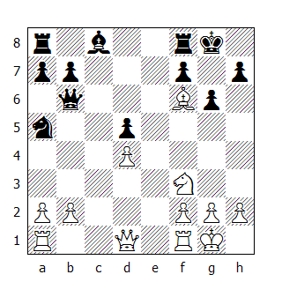

E’ necessario accertarsi delle intenzioni dell’alfiere: è chiaro che il N. non può sopportare la sua presenza in f6. Non c’è tempo per cambiare il cavallo, dato che dopo 15...Ag4 16.Dd2 Axf3?, il B. vince grazie a 17.Dh6.

16.Ae7
Molti avrebbero continuato con 16.Dd2, forzando il N. ad accettare un finale leggermente inferiore dopo 16...Dxf6 17.Dxa5; è noto però che Geller, fin quando può attaccare, non si tira indietro.

Dopo 16.Dd2, 16...Te8 non funziona, in vista di 17.Ae5; se adesso 17...Cc4 può seguire 18.Dh6, ed ora sia 18...Cxe5 che 18...f6 incontrano la replica 19.Cg5. Io avrei proseguito con 16.Ag5, per riposizionare poi l’alfiere in h6: in questa casa, non di rado, questo pezzo dà origine a sorprendenti combinazioni.

16...Te8 17.Ac5
17.Te1, con la stessa idea di giocare Dd1-d2-h6, appare più convincente. Se Reshevsky avesse catturato il pedone in b2, il B.avrebbe avuto a disposizione la bella replica 18.Ab4: dopo 18...Txe1+ 19.Dxe1, il N. perde il Ca5, in vista della minaccia 20.De8+.

17...Dxb2 18.Tb1 Dc3 19.Tc1 Db2 20.Tb1 Dc3 21.Tc1 Db2

Patta

piuttosto sorprendentemente - Naturalmente il B. non avrebbe corso alcun rischio continuando la sua lotta per conquistare l’iniziativa. Il pedone in meno non ha significato, visto l’insicura posizione del monarca nero. Il B. ha diverse promettenti alternative a sua disposizione: per esempio, non sembra una cattiva idea posizionare il cavallo in e5 quando la regina avversaria si trova in c3. Altrettanto buona è la semplice 19.Ab4 Dc7 20.Axa5! Dxa5 21.Dc1, con fortissima pressione: in ogni caso, il B. ha sempre a disposizione la patta, mentre il N. deve andare a cercarsela.

* * *

63. Smyslov-Keres
Gambetto di Donna Accettato

1.d4 d5 2.c4 dxc4 3.Cf3 Cf6 4.e3 e6 5.Axc4 c5 6.0-0 a6 7.De2 b5 8.Ab3 Ab7 9.Td1 Cbd7 10.Cc3
Una posizione teorica che compare spesso in partite di torneo; ad esempio Smyslov-Keres, Budapest 1950. Avendo ritardato così tanto l’arrocco, il N. deve pazientare ancora un attimo prima di mettere al sicuro il Re, rimuovendo innanzitutto la propria regina dal raggio d’azione della torre avversaria, spostandola in c7 oppure in b6. Le mosse 10...Ae7 e 11...b4 introducono una linea che la teoria giustamente considera inferiore per il N.

In più di un’occasione Keres ha rovesciato l’opinione corrente, infondendo nuove idee in alcune vecchie varianti - basta ricordare le partite contro Boleslavsky e Stahlberg di questo torneo; comunque in questo caso, il GM estone sviluppa una variante che gode di scarsa reputazione senza aver preparato alcun miglioramento e ben presto dovrà fronteggiare difficoltà insormontabili.

(Nel 1959, Smyslov sviluppò una nuova idea in questa linea - 10...Ad6! - contro Petrosian, vincendo brillantemente)

10...Ae7 11.e4 b4 12.e5
Naturalmente! Il cavallo non ha dove andare, così il N. deve entrare forzatamente in una linea dove il B. ottiene un poderoso pedone passato.

12...bxc3 13.exf6 Axf6 14.d5
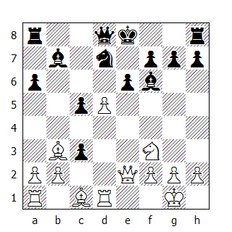

14...e5 15.bxc3 0-0 16.Cd2
Con questa mossa Smyslov sviluppa un idea con logica e fredda determinazione: i pezzi minori del B. devono aprire la strada verso l’ottava traversa al pedone passato. Ciò significa che il cavallo e la coppia degli alfieri non devono difenderlo, bensì controllare le case di fronte ad esso. Con la mossa del testo il B. intende posizionare il cavallo in e4 oppure in c4, in modo da poter controllare la casa d6.

Come il seguito della partita dimostrerà, è in questa posizione che Keres realizzò la gravità del suo errore: da qui fino alla fine egli fece ricorso a delle sorprendenti risorse difensive, facendo letteralmente tutto il possibile per impedire al B. di capitalizzare il vantaggio derivante dal pedone passato.

16...Ae7 17.Cc4 a5 18.Cxe5 Cxe5 19.Dxe5 Af6 20.Dg3 c4 21.Aa4 De7
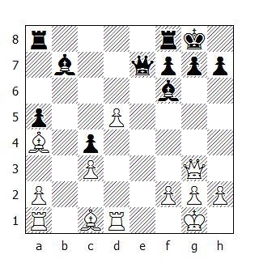

Sembra che il sacrificio di pedone del N. non sia stato inutile; in effetti il B. ha difficoltà nel completare lo sviluppo del suo lato di Donna, dato che qualsiasi mossa dell’alfiere camposcuro, (escluse naturalmente Ab2 e Ag5) permette 22...Da3, ristabilendo la parità materiale.

22.Af4
Solo così! Questa è una tipica mossa “alla Smyslov”, che abbina la logica conclusione del piano con un accurato calcolo delle conseguenze tattiche: il B. cede il pedone ‘c’ per sostenere l’avanzata del pedone d5. Mi piace attirare l’attenzione del lettore sulla posizione assunta dagli alfieri bianchi, i quali esercitano un fuoco incrociato di fronte al pedone. Se adesso 22...Da3, il B. ottiene un vantaggio decisivo dopo 23.Ac6 Axc6 24.dxc6 Dxc3 25.Dxc3 Axc3 26.Tac1 eppoi 27.Txc4.

22...Tfd8 23.d6 De4 24.Te1 Df5 25.d7 h5 26.Te8+
Ora la torre controlla anche la casa di fronte al pedone.

26...Rh7 27.h4 Ta6 28.Ag5 Txd7
La battaglia è persa. Il N. non è in grado di resistere alla pressione dei pezzi bianchi, che vogliono spingere il pedone passato verso la promozione; così decide di cedere la qualità. Il resto, come si suol dire, è questione di tecnica.

29.Axd7 Dxd7 30.Tae1 Td6 31.Axf6 Txf6 32.Db8 Tf5 33.Th8+ Rg6 34.Td8 Db5 35.Td6+ Rh7 36.Td8 Dc5 37.Te3 Ad5 38.Th8+ Rg6 39.Dd8 Af3 40.Txf3 Txf3 41.gxf3

Il N. abbandona

DECIMO TURNO

64. Reshevsky-Smyslov
Nimzoindiana

1.d4 Cf6 2.c4 e6 3.Cc3 Ab4 4.e3 c5 5.Ad3 0-0 6.Cf3 b6 7.0-0 Ab7 8.Ad2 cxd4 9.exd4 d5 10.cxd5 Axc3
Una decisione originale. Smyslov porta in gioco la regina, creando pressione sulla diagonale h1-a8 e limitando l’attività dei pezzi avversari. Dopo 10...Cxd5, avrebbe poco senso guadagnare un pedone giocando 11.Cxd5 Axd2 12.Cxb6, in quanto la posizione del N. non risulterebbe inferiore dopo 12...Dxb6 13.Dxd2 Axf3 14.gxf3 Cc6 15.Ae4 Tfd8 16.Axc6 Dxc6. Comunque Reshevsky poteva proseguire con 11.De2 e 12.De4, dove il N. non ha di meglio che ritornare col cavallo in f6.

11.bxc3 Dxd5 12.Te1 Cbd7 13.De2 Dh5 14.a4 a6 15.Teb1 Tfd8 16.Ae3
Dopo l’inevitabile cambio degli alfieri, l’iniziativa del B. evapora. 16.c4 non è migliore, in vista di 16...Axf3 17.Dxf3 Dxf3 18.gxf3 Ce5. Reshevsky avrebbe dovuto spingere in c4 alla mossa precedente: se non altro avrebbe mantenuto la coppia degli alfieri.

16...Ae4 17.Af4 Df5 18.Axe4 Cxe4 19.Ad2

Patta

Ci si aspettava molto da questa partita, ma i capiclassifica hanno deciso di posticipare alla seconda metà del torneo il loro miglior incontro.

* * *

65. Bronstein-Geller
Siciliana

1.e4 c5 2.Cf3 Cc6 3.d4 cxd4 4.Cxd4 Cf6 5.Cc3 d6 6.Ag5 e6 7.g3
Un’idea nuova, invero non molto buona. Keres adotta spesso uno schema di apertura che prevede la formazione Dd3, Ae2, Td1, 0-0 e in seguito la ritirata Ag5-c1. Questa partita ne ricalca le orme, ma col B. che utilizza un tempo in più (g2-g3) per sviluppare l’alfiere: così il N. ne approfitta per attivare al meglio i propri pezzi (non ci si può permettere di ignorare l’elemento tempo nelle aperture più tranquille, figuriamoci nella Siciliana).

7...Ae7 8.Ag2 0-0 9.0-0 Cxd4 10.Dxd4 h6 11.Ad2 Ad7 12.Tad1 Dc7 13.Dd3 Tac8 14.g4
Cosa c’è di sbagliato nella posizione del B? Il pedone ‘c’ è condannato, mentre il cavallo aspetta passivamente la spinta del N. in b4; inoltre la maggioranza pedonale tre-contro-due sul lato di Donna non è utilizzabile, quindi il B. è costretto a giocare solo coi pedoni sul lato di Re - ecco perché i sistemi che prevedono l’arrocco lungo sono così popolari contro la Siciliana. Una condotta passiva creerebbe solo dei problemi, così egli sacrifica un pedone per mantenere l’iniziativa: per esempio, 14...Cxg4 15.Dg3 h5 16.Rh1, e il centro di gravità viene spostato sul lato di Re.

Naturalmente Geller evita questa variante: comunque io ero pronto a rispondere al tagliente contrattacco che il N. sta per intraprendere sul lato di Donna.

14...b5
Confrontate questa mossa con quella giocata da Geller contro Boleslavsky; adesso, come allora, il N. non ha tempo di giocare una mossa preliminare quale 14...a6.

15.a3 a5 16.g5 hxg5 17.Axg5 b4 18.axb4 axb4 19.e5 dxe5 20.Axf6 Axf6
La ripresa di pedone avrebbe garantito al B. il perpetuo. Aprire la posizione del Re avversario: ecco il motivo che animerà le azioni del primo giocatore per le prossime mosse.

21.Ce4 Tfd8 22.Cxf6+ gxf6
Il B. ha, almeno in parte, raggiunto il suo obiettivo: ora induce 23...f5, così da permettere alla propria regina di dare scacco lungo la diagonale h4-d8 ed evitare che il Re avversario raggiunga la casa e7.

23.Df3 f5
Dopo 23...Rg7, il B. ha la scelta fra 24.Tfe1 e 24.Td3, per non menzionare la semplice 24.Dg4+ seguita da 25.Dxb4.

24.Dg3+ Rf8 25.Dg5
Qui il N. accetta la

Patta

che il B. ha offerto dopo 23.Df3. Una possibile continuazione poteva essere 25...Ae8 26.Dh6+ Re7 27.Dh4+ f6 28.Dxb4+ Dc5 29.Dxc5+ Txc5 30.Txd8 Rxd8, ed ora 31.Tc1 dà origine alla seguente, curiosa posizione
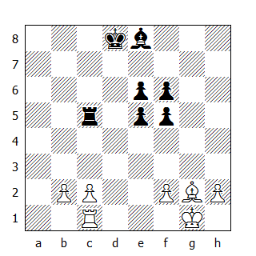

che entrambi i giocatori hanno valutato favorevole all’avversario. Risulta difficile stabilire da che parte stia la ragione: Geller riteneva indispensabile 25...Ab5, al posto di 25...Ae8; in tal caso lo scacco perpetuo risulterebbe inevitabile.

* * *

66. Gligoric-Kotov
Siciliana

1.e4 c5 2.Cf3 d6 3.d4 cxd4 4.Cxd4 Cf6 5.Cc3 a6 6.g3 e5 7.Cde2 Ae6 8.Ag2 b5
In questa variante, con l’alfiere campochiaro in fianchetto e il pedone avanzato in e5, le mosse 5...a6 e 8...b5 devono essere intese non tanto come parte di un attacco sul lato di Donna (dato che non c’è nulla d’attaccare), quanto piuttosto come un mezzo per guadagnare spazio vitale per i propri pezzi: ...Ab7 e ...Cb8-d7-b6. Da questo punto di vista lo sviluppo dell’alfiere in e6 ha poco senso: presto l’araldo si trasferirà dapprima in g4 eppoi in h5, quasi a rimproverare Kotov per non averlo subito collocato sulla diagonale migliore.

La manovra ...b7-b5-b4 avrebbe senso solo se vi fosse un pedone nero in e6 e se il cavallo bianco non avesse alcuna buona casa dove ripiegare. In questo caso però ...b5-b4 spedirebbe il destriero verso l’eccellente casa d5, forzando in pratica il N. ad eliminarlo e, di conseguenza, aumentando il raggio dell’alfiere in fianchetto.

9.0-0 Cbd7 10.a4 b4 11.Cd5 Cxd5 12.exd5 Ag4 13.Ad2
Un enunciato strategico sostiene che un bersaglio in campo nemico deve essere circondato o isolato, prima di essere attaccato.

13.a5 appariva il seguito naturale, ma Gligoric è restio a spingere i pedoni; solo diversi turni dopo, nella Partita 120 contro Najdorf, si deciderà a giocare questa mossa.

13...a5 14.c3 bxc3 15.Axc3 Db6
Il B. possiede una maggioranza pedonale, ma sembra non curarsene più di tanto: egli intende fare lo stretto necessario sul lato di Donna per iniziare il prima possibile l’attacco sul lato di Re; questo era lo scopo di mosse quali 13.Ad2, 14.c3 e 15.Axc3. Il N. deve trattare con estrema cura questa posizione - cosa che in effetti fa, posticipando l’arrocco fino alla 20a mossa, in modo da smorzare l’iniziativa dell’avversario.

16.h3 Ah5
Il seguito della partita farà sorgere la seguente domanda: poteva il N. catturare immediatamente il cavallo? Probabilmente no. Dopo 16...Axe2 17.Dxe2 Ae7, il B, con la coppia degli alfieri in suo possesso, non avrebbe avuto ragione di intraprendere delle operazioni sul lato di Re. In tal caso sarebbe stata buona cosa ricordarsi del pedone ‘a’ e preparare la spinta b2-b4, per procurarsi un pedone passato.

17.Rh2 Ae7
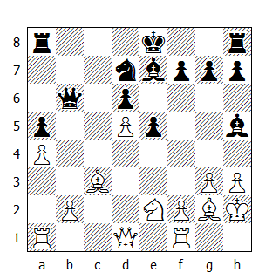

Il B. si è assicurato un vantaggio tangibile e ha effettuato tutte le mosse preparatorie; ora è arrivato il momento di decidere quale strada scegliere per realizzarlo.

Talvolta è sufficiente giocare semplicemente mosse cosiddette “ragionevoli” e “naturali”: occupare le colonne aperte con le torri, manovrarle affinché raggiungano la settima traversa; oppure creare pressione contro un pedone arretrato, tentare di creare un pedone passato e promuoverlo...

Molte partite sono state vinte in questa maniera quasi automatica: “Per mezzo di semplici/logiche/ovvie mosse, il B. ha convertito il suo vantaggio in vittoria” ;“L’attacco del B. si sviluppa da solo” - noi tutti abbiamo letto più di una volta frasi del genere riguardo ad una partita. Comunque l’alto livello raggiunto oggigiorno dalla tecnica difensiva rende difficile credere che un giocatore possa raggiungere il traguardo agognato senza che egli ci metta qualcosa di suo: i maestri contemporanei conoscono tutte le trappole a disposizione della difesa, così la strada che conduce alla vittoria deve essere costellata da mosse precise, se non uniche.

Gligoric avrebbe potuto convertire i vantaggi che ha accumulato fin dall’apertura in un attacco diretto tramite 18.g4, mossa che rispedisce nelle retrovie lo sventurato alfiere nero: dopo 18...Ag6, la spinta in f4 risulterebbe molto più forte, mentre la minaccia f4-f5 avrebbe forzato 19...f6, dove il B. potrebbe proseguire con 20.f5 Af7 21.Cg3, con l’idea di giocare 22.Df3 e 23.h4. Tutto questo avrebbe condotto ad un gioco tagliente, dove il GM jugoslavo correrebbe effettivamente qualche rischio, vista l’insicura posizione del proprio Re; ciò nonostante, avrebbe mantenuto le migliori possibilità.

Il piano scelto lo condurrà in un vicolo cieco.

18.f4 Axe2
Alfine l’alfiere nero si sacrifica per eliminare l’ultimo cavallo del B.

19.Dxe2 Af6 20.Dc4
Dopo 18.f4, il piano per creare un pedone passato sulla colonna ‘a’ perde molto della sua forza, dato che la minaccia ...exf4 distoglierebbe l’attenzione del B. dal lato di Donna. Adesso un giocatore combinativo avrebbe proseguito con 20.g4, minacciando 21.g5, 22.Dg4 e 23.f5; in caso di 20...h6, 21.h4 risulta giocabile, mentre la minaccia di avanzare ulteriormente il pedone ‘g’ forza il Re avversario a rimanere nel centro. La presa del pedone ‘h’ non sarebbe stata priva di rischi per il N, in quanto dopo 22.fxe5, il centro si aprirebbe e in tal caso anche dopo la miglior mossa possibile - 22...0-0 - Kotov si sarebbe ritrovato in una difficile posizione.

Gligoric vuole migliorare il piazzamento dei propri pezzi prima di imbarcarsi in una avanzata pedonale, ma Kotov, come al solito, si difende in maniera superba.

20...0-0 21.Dc6 Tfd8
Il B. cerca nuovamente di estendere il raggio d’azione del proprio alfiere: il cambio delle regine offrirebbe sia all’alfiere che al pedone ottime prospettive. Naturalmente Kotov non cede alla tentazione.

22.Tae1
Una trappola: dopo 22...exf4 può seguire 23.Axf6, ignorando l’intermedia 23...fxg3+, in vista di 24.Rh1 gxf6 25.Te7, dove le minacce 26.Txd7 e 26.Dxd6 sono difficili da contrastare.

22...Db8
Una ritirata strategica. Poche mosse “naturali” e già l’iniziativa è passata nelle mani di Kotov. Gligoric ha creato alcuni “buchi” nella propria struttura pedonale e appena il N. avrà l’occasione di giocare ...exf4, forzando il cambio degli alfieri camposcuro, tutte le debolezze del B. verranno messe a nudo.

23.Tb1 Ta7 24.Dc4 Tc8 25.De4 Db3
Kotov minaccia di guadagnare un pedone dopo 26...Tc4, oppure di cambiare in f4 eppoi in c3. Se il B. replica a 26...exf4 prendendo in f6, allora il N. può dare scacco in g3, prima di riprendere l’alfiere col cavallo.

26.fxe5 Axe5 27.Df5 Tf8 28.Df2
Il vantaggio del B. si è dissolto.

28...Taa8 29.Df5 Dxa4
Se il pedone fosse stato spinto in a5 non sarebbe caduto così facilmente.

30.Tf4
La posizione del N. è solida come roccia. Disperato, il B. sacrifica la qualità, nella speranza che l’avversario prosegua poi con noncuranza oppure commetta qualche svista nelle complicazioni che seguiranno - sebbene queste creino più problemi al B. che al N.

30...Axf4 31.gxf4 g6
Coraggio basato su un calcolo accurato.

32.Dg5 Tae8 33.Tg1 Te2 34.Rh1 Dc2 35.Dg4 Cc5
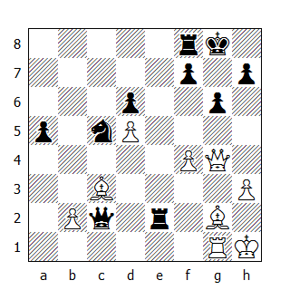

Il cavallo entra nella lotta decidendo la partita.

36.Dh4 Ce4 37.Ad4 Cf2+ 38.Rh2 Ce4
Zeitnot.

39.f5 Dd3 40.fxg6 fxg6 41.Ab6
Dopo l’aggiornamento,

Il B. abbandona

senza riprendere il gioco. Fra le altre cose, il N. minacciava 41...Cd2 seguita da 42...Cf3+.

* * *

67. Taimanov-Boleslavsky
Est Indiana

1.d4 Cf6 2.c4 d6 3.Cf3 g6 4.Cc3 Ag7 5.e4 e5 6.Ae2 0-0 7. 0-0 Cc6 8.Ae3 Cg4
Boleslavsky ripete la linea che Najdorf ha sviluppato con successo contro lo stesso Taimanov (partita 28, Turno 4) Il B. però evita 8.d5, tentando invece di ottenere gioco superiore tramite 8.Ae3; in realtà questa mossa è talmente scialba che è lo stesso B. a dover adottare misure difensive. Analisi successive hanno mostrato che giocando 8...Te8, il N. può praticamente forzare una serie di cambi, risolvendo i suoi problemi difensivi (vedi partita 107,Reshevsky-Najdorf) ma quando fu giocata questa partita, tutto questo non era stato ancora scoperto. Dopo 8...Cg4 9.Ag5, il N. può proseguire con 9...Af6, proponendo il cambio degli alfieri camposcuro; la mossa giocata in partita invece permette al B. di sviluppare un piano atto ad assicurargli il controllo della casa d5, garantendogli un chiaro vantaggio.

Quindi la mossa 8...Cg4 deve essere considerata non completamente soddisfacente visto che Boleslavsky intende continuare con 9...f6; la stessa 8...Cg4 sarebbe risultata giocabile in unione con la mossa 9...Af6.

9.Ag5 f6 10.Ac1 exd4
Talvolta, in posizioni simili, la mossa 10...f5 non risulta cattiva; comunque Boleslavsky preferisce continuare con 10...exd4. Chissà se riteneva questa mossa la migliore oppure si augurasse di ottenere qualcosa di diverso.

11.Cxd4 Cxd4 12.Dxd4 f5 13.Dd5+
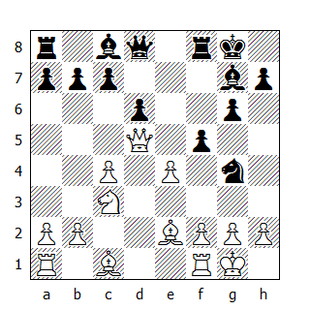

13...Rh8 14.Axg4 fxg4
Il B. ha rimosso uno dei pedoni neri dal centro, cedendo però la coppia degli alfieri. Adesso intende rafforzare la propria posizione effettuando innanzitutto la manovra Ac1-e3-d4, forzando il cambio degli alfieri camposcuro, per poi continuare con Cd5 e posizionare le torri in d1 ed e1. Se riuscisse a fare tutto questo, presto o tardi il N. sarebbe costretto ad avanzare il pedone ‘c’, dopo di che Taimanov potrebbe attaccare con successo il pedone ‘d’.

Il controgioco del N. è basato soprattutto sul possesso della coppia degli alfieri, i quali talvolta sono in grado di garantire la patta anche in un finale con un pedone in meno; poi, in seconda battuta, sull’instabile posizione del pedone ‘e’, dato che il suo difensore dovrà fare i conti con il pedone in g4.

Adesso vedremo quale sarà il risultato dello “scontro frontale” fra questi due piani.

15.Ae3 Df6 16.Tac1
Il piano del B. richiedeva 16.Tfd1, minacciando 17.Ad4, per essere in grado di controbattere il seguito 16...Ae6 17.Dxb7 Axc4 con 18.Dxc7.

Il N. avrebbe probabilmente replicato con 16...Df7, dove 17.Ad4 Dxd5 18.Cxd5 avrebbe condotto ad una posizione simile a quella desiderata dal B, oggetto della discussione.

18.cxd5 era pure possibile, con forte pressione sulla colonna ‘c’.

16...Df7 17.b3 Dxd5 18.Cxd5 Tf7 19.f3
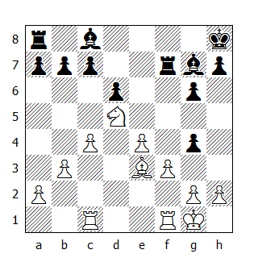

Una bella rottura di natura tattica: dopo 19...gxf3, seguirebbe 20.Txf3 Txf3 21.gxf3 c6 22.Cc7 Tb8 23.Axa7, vincendo la torre; la stessa idea compare anche nella variante 19...a6 20.fxg4 Txf1+ 21.Txf1 c6 22.Cc7 ecc. Se infine 21...Axg4 22.Cxc7 Tc8, il N, già sotto di un pedone, deve fare i conti anche con la debolezza in d6. Quindi Boleslavsky deve affrettarsi a sloggiare il cavallo da d5 finchè la sua torre controlla ancora la casa c7, di modo che i sogni del B. di intrappolare la torre avversaria si dissolvano come neve al sole e la mossa 19.f3 risulti essere solo una perdita di tempo.

E’ quasi un peccato criticare una mossa che, in pratica, conduce forzatamente al guadagno di un pedone, tuttavia sembra proprio che il B. potesse mantenere un discreto vantaggio dopo 19.Tfd1, in modo da cambiare gli alfieri in d4 ed avvolgere in una stretta posizionale il N.

19...c6 20.Cf4 gxf3 21.gxf3 Ad7 22.Tcd1 Ae5 23.Cg2 Te8
Boleslavsky decide di cedere il pedone a7, per assicurarsi il cambio del fante in d6 con uno dei pedoni centrali del B. Unito al possesso della coppia degli alfieri, questo accorgimento gli garantirà la patta.

24.f4 Ac3 25.Txd6 Txe4 26.Axa7 Ag4 27.Td3 Af6 28.Te3 Txe3 29.Cxe3 Ah3 30.Td1 Ae7 31.Cg2 Rg8 32.Ae3 Tf8 33.Ce1 Ag4
La posizione del B. non è superiore, nonostante il pedone in più. Dopo l’attacco alla sua torre, Taimanov è costretto ad accettare la ripetizione con Td1-d3-d1: abbandonare la colonna ‘d’ potrebbe risultare pericoloso.

34.Tc1 Td8 35.c5 Af6 36.Rg2 Te8 37.Af2 Af5 38.Rf3 h5 39.h4 Ag4+ 40.Rg3 Af5 41.Cf3 Te2

Patta

* * *

68. Najdorf-Stahlberg
Gambetto di Donna Rifiutato

1.d4 Cf6 2.c4 e6 3.Cc3 d5 4.Ag5 Ae7 5.e3 Cbd7 6.Cf3 0-0 7.Tc1 c6 8.Ad3 dxc4 9.Axc4 Cd5 10.Axe7 Dxe7
Quest’apertura ha un posto rilevante nella storia degli scacchi. Essa venne molto utilizzata nel match mondiale tra Alekhine e Capablanca, dove molte partite terminarono in parità dopo diverse scaramucce posizionali: peraltro il N. non fu in grado di vincerne una. Queste difese senza mordente sono passate di moda oggigiorno. La prossima mossa del B. è un’invenzione di Alekhine, cui Capablanca era solito rispondere con 11...C5f6; Stahlberg invece gioca l’immediata 11...e5, che però non facilita la difesa del N, anzi permette al B. di evitare il cambio delle regine, cui avrebbe dovuto sottomettersi dopo 11...C5f6 12.Cg3 Db4+.

11.Ce4 e5 12.0-0
Naturalmente Najdorf non è attirato dal guadagno di un pedone dopo 12.dxe5 Cxe5 13.Axd5 Cxf3+ 14.gxf3 cxd5 15.Dxd5, visto che Stahlberg sarebbe in grado di sviluppare quasi tutti i propri pezzi con guadagno di tempo. Neppure 12.Axd5 cxd5 13.Cc3 porterebbe vantaggio al primo giocatore, potendo il N. proseguire con 13...e4, ottenendo buon gioco (è sbagliata 14.Cxd5? per 14...Dd6).

12...exd4 13.Dxd4 C7b6 14.Ab3 Ag4 15.Cg3 Axf3
Qui e in seguito Stahlberg resta fedele alla sua tattica di cambiare più pezzi possibile - specialmente quando gioca col N. - sicuro che questo gli assicurerà presto o tardi la patta; nel caso comparissero delle minacce concrete, egli potrebbe sempre far ricorso alla sua esperienza e alla sua abilità tattica per trovare una via d’uscita.

Comunque, visto che il GM svedese intende cambiare anche le regine, avrebbe fatto meglio a mantenere l’alfiere, essendo questo pezzo superiore al cavallo avversario in ogni finale di pezzi minori (naturalmente devono esserci altre discriminanti favorevoli per permettere al B. di ottenere la vittoria). Visto che l’araldo verrà eliminato nel giro di un paio di mosse, 16...Tad8 17.Tfd1 Tfe8 appare un seguito più appropriato: niente minaccia seriamente il N, e sarebbe stato il B. a dover cercare il cambio, ad esempio dopo 18.Cf5 Dg5+ 19.Dg4, nel qual caso Stahlberg avrebbe potuto proseguire con 19...Dxg4+, facendo ritornare il pedone ‘g’ sulla colonna d’origine.

16.gxf3 Df6 17.Dxf6 Cxf6 18.Cf5 Tad8 19.Tfd1 Cc8
Questo cavallo doveva ritornare in d5: dopo 20.e4, avrebbe potuto dirigersi verso f4.

20.Rf1 Tfe8 21.Re2 Rf8 22.Txd8 Txd8 23.Tg1 Ce8
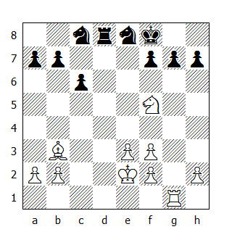

Una posizione curiosa. Stahlberg non ha alcuna intenzione di giocare ...g6, sebbene questa mossa lo avrebbe sollevato dalle difficoltà che incontrerà in seguito. Nella prossima fase della partita, il N. si accollerà un certo numero di debolezze, avanzando quasi tutti i suoi pedoni fuorché quello necessario.

24.Tg4
Il B. ha accumulato un insolito vantaggio posizionale: il suo Re è centralizzato, la torre si è sistemata sulla quarta traversa, da dove attaccherà con profitto i pedoni avversari; inoltre l’alfiere controlla case importanti e il cavallo ha assunto una posizione molto attiva.

Comunque Stahlberg ha fiducia nella forza intrinseca della sua posizione e nella sua innata abilità di respingere i pericoli tramite soluzioni tattiche, mentre Najdorf mette a dura prova la posizione del N. con una costante alternanza di attacchi su entrambi i lati.

24...Ce7
Neppure questo ulteriore cambio migliora la posizione del N: l’unico cavallo rimasto non può sperare di porre al B. delle minacce concrete, mentre due cavalli, se non altro, avrebbero potuto contribuire alla deviazione dell’AB da b3, alleggerendo la pressione su d5, che continua a crescere dopo ogni cambio. Ne consegue che anche adesso il N. avrebbe dovuto giocare 24...g6.

25.Cxe7 Rxe7 26.Te4+ Rf8 27.Ta4 a6 28.Tf4 f6
E’ stupefacente come il gioco estremamente passivo di Stahlberg non lo abbia condotto ad una posizione priva di speranze; in effetti, a dispetto di alcune mosse imprecise, la partita del N. - posizionalmente parlando - non è ancora persa. Invero le sue scelte sono piuttosto limitate; né 28...Td7, né tantomeno 28...Cd6 risultano buone, ma dopo 28...Cf6, egli poteva ancora tenere insieme la posizione. In tal caso il B. avrebbe dovuto proseguire come in partita, migliorando la sua posizione con e3-e4, f4-f5, f3-f4 eppoi a2-a4, seguita dalla ritirata dell’alfiere, guadagnando sempre più spazio (un’importante peculiarità di questa posizione è che dopo f4-f5, la casa e5 non risulta indebolita, grazie alla presenza di un secondo pedone bianco sulla colonna ‘f’ che impedisce al N. di sistemare un cavallo in e5).

Comunque questo piano avrebbe incontrato la tenace resistenza dell’avversario, mentre dopo la mossa del testo - 28...f6?, un grave e inutile indebolimento della casa e6, seguito immediatamente da un secondo (29...h6, che indebolisce la casa g6) - il compito del B. viene facilitato.

29.Th4 h6 30.Th5
Una mossa eccellente! Dopo aver eseguito molto bene il compito richiesto lungo la quarta traversa, la torre si sposta sulla quinta, dove costringerà i pedoni avversari alla completa passività. Il B. inizia ad espandersi, avanzando i propri pedoni e portando in gioco anche il Re.

30...Cc7 31.f4 Re7 32.Tc5 Td6 33.Tc1
33.f5 si suggeriva da sola.

33...b6
Stahlberg avrebbe potuto approfittare dell’imprecisione del B. giocando 33...f5! 34.h4 h5 35.Tg1 Rf6.

34.f5 c5 35.f4 Tc6
Il N. cerca di disturbare l’alfiere avversario, nel tentativo di dare un po’ d’aria all’asfittico cavallo; tuttavia questa decisione giunge troppo tardi.

36.a4 b5 37.Ac2
Perché aspettare di essere scacciato? Ora il B. minaccia 38.Ae4, e le varianti 37...c4 38.Ae4 Tb6 39.b3! e 38...Tc5 39.b4 sono a lui favorevoli.

37...Ce8 38.Ae4 Tc7 39.Ad5
Ora il pedone ‘e’ ha via libera.

39...c4 40.e4 Cd6 41.axb5 axb5 42.Re3 Ta7 43.Tg1 Rf8 44.Rd4 Tc7 45.Tc1
La cautela non è mai troppa: il N. minacciava 45...b4 eppoi 46...c3; ad esempio 45.Ta1 b4 46.Ta8+ Re7 47.Tg8 c3 48.Txg7+ Rd8 49.Txc7 cxb2 50.Aa2 Rxc7.

45...Cb7 46.Ta1 Cc5 47.Ta8+ Re7 48.e5!
Una splendida combinazione conclusiva accuratamente calcolata.

48...Cb3+ 49.Rc3 Cc1
Dopo 49...Tc5 segue 50.Ta7+ Rf8 51.Tf7+ Re8 52.Ae6 fxe5 53.Txg7 Cd4 54.Rb4 Cxe6 55.fxe6, con finale di torre facilmente vinto. Il N. sceglie di perdere in un altro modo.

50.Tg8 Ce2+ 51.Rd2 Cxf4 52.Txg7+ Rd8 53.exf6! Td7 54.Txd7+ Rxd7
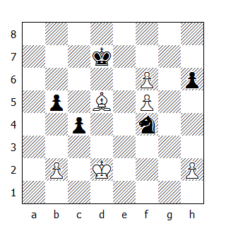

55.Ac6+!

Il N. abbandona

una bella partita di Najdorf.

* * *

69. Petrosian-Euwe
Reti

1.Cf3 Cf6 2.g3 d5 3.Ag2 Af5 4.d3 e6 5.Cbd2 h6
Una perdita di tempo. In simili posizioni è meglio focalizzare l’attenzione sullo sviluppo dei pezzi, lasciando all’alfiere il compito di badare alla propria difesa. A mio avviso un eventuale cambio dell’alfiere in g6 avrebbe solo migliorato la posizione del N.

6.0-0 Ac5 7.De1!
Una bella mossa che prende di mira entrambi gli alfieri del N: ora le minacce sono e2-e4 e b2-b4. Il sistema di sviluppo del B. non è così remissivo come potrebbe sembrare a prima vista (vedi, ad esempio, la seconda partita fra Smyslov ed Euwe).

7...0-0 8.e4 dxe4 9.Cxe4 Cxe4
Le ultime due mosse del N. non sembrano essere le migliori: adesso Euwe deve approntare un piano per il dislocamento dei propri pezzi. La prima decisione da prendere riguarda l’alfiere in f5: se lo si vuole cambiare, in e4 ora dovrebbe esserci lui anziché il cavallo; passerà molto tempo prima che questo pezzo possa catturare qualcosa di più sostanzioso di un pedone. Viceversa se lo si vuole mantenere - cosa che la quinta mossa del N. induceva a pensare - allora lo si doveva ritirare in h7 alla mossa precedente, mantenendo la tensione fra i pedoni centrali e restringendo in qualche modo la mobilità dei pedoni ‘d’ ed ‘e’ - come pure del pedone ‘c’ - Se dopo 9.Cxe4, l’alfiere camposcuro si ritirasse in e7, allora 10.Ch4! forzerebbe il N. a cedere un araldo, dato che 10...Ah7 risulta perdente, in vista di 11.Cxf6+ e 12.Axb7.

10.dxe4 Ah7 11.b4 Ae7 12.Ab2 Ca6
Le precedenti imprecisioni hanno creato delle difficoltà al N, sebbene nulla è ancora compromesso. Adesso Euwe deve sviluppare il cavallo e trovare una buona casa per la regina; a tal proposito la manovra ...c6, ...Dc7 e ...Cd7 appariva più indicata in questa posizione. Portare il cavallo in c7 sembra piuttosto artificioso, ed è difficile capire quale beneficio il GM olandese pensasse di ricavarne.

13.a3 c6 14.Td1 Dc8 15.c4 Cc7 16.Dc3
Adesso il B. ha un chiaro vantaggio. Tutti i pezzi del N. sono piazzati passivamente e i cambi che avverranno lungo la colonna ‘d’ non gli faciliteranno il compito, dato che meno pezzi resteranno sulla scacchiera, più grave risulterà l’assenza dal gioco dell’intombato alfiere h7.

La scelta del piano per capitalizzare questo vantaggio dipende dai gusti personali; in questa posizione è già possibile scegliere più di una soluzione Una buona idea è 16.c5, seguita dal trasferimento del cavallo in d6.

16...Af6 17.Ce5 Td8 18.Af3
Petrosian aspetta. 18.Dc1, seguita da c4-c5, era un seguito più attivo: perché impossessarsi di una colonna aperta, se poi non la si utilizza per invadere la posizione nemica? Dato che la colonna ‘d’ è sotto il suo controllo, egli avrebbe dovuto approfittarne per sistemare il cavallo in d6.

18...Ce8 19.Txd8 Dxd8 20.Td1 Dc7 21.c5 a5
Il N. apre la colonna ‘a’ per abbandonarla subito dopo. Se questo era il suo intento, sarebbe stato meglio lasciare il pedone in a7, mantenendo la possibilità di giocare ...b7-b6.

22.Ag2 axb4 23.axb4 Td8 24.Txd8 Dxd8 25.Dc2 Cc7 26.Af1 Cb5 27.f4
Il B. non ha giocato al meglio questa fase della partita e il N. è riuscito a migliorare la posizione dei propri pezzi, senza peraltro risolvere il suo più grande rompicapo: l’alfiere h7 è ancora fuori dalla contesa.

Questa circostanza induce Petrosian a proseguire in maniera poco accorta, dimenticandosi di sorvegliare adeguatamente il pedone ‘e’ ed offrendo al N. la possibilità di riequilibrare le sorti della partita grazie a 27...Da8, minacciando di invadere la posizione bianca via a2. Ne consegue quindi che 26.f3!, invece di 26.Af1 e 27.f4, era il seguito esatto per limitare l’orizzonte dell’araldo in h7.

Un modo per liberare l’alfiere dal suo carcere sul lato di Re può essere ...f7-f6 e ...e6-e5, offrendo all’araldo una via d’uscita in g8. In effetti è questo il piano che il N. intende sviluppare adesso e il B. deve giocare in maniera precisa per mantenere il vantaggio: la minaccia immediata è 27...Cd4, attaccando la regina in c2 e interrompendo le comunicazioni fra l’alfiere camposcuro e il cavallo in e5 - questo spiega l’ultima mossa di Petrosian.

Adesso Euwe avrebbe potuto cambiare le regine dopo 27...Cd4 28.Dd1 Cb5, visto che la DB non può contemporaneamente controllare il pedone e4 e sottrarsi alle minacce del cavallo avversario; tuttavia Petrosian avrebbe mantenuto un vantaggio nel finale dopo 29.Dxd8+ Axd8 30.Ad3 Rf8 31.Rf2 f6 32.Cc4 Re7 33.Re3: in questa posizione il N. non ha la possibilità di spingere il pedone ‘e’, anzi deve preoccuparsi dell’eventuale avanzata del suo omologo in e4. Così il N. decide di proseguire la lotta con le regine sulla scacchiera.

27...Rf8 28.Rf2 Axe5 29.Axe5 f6 30.Ab2 Re7 31.Ac4 Ag6 32.Re3 Af7 33.g4 Dc7 34.e5 Dd8 35.exf6+
Petrosian continua l’assalto contro il punto f7. L’allettante 35.f5 non è così buona come sembra: 35...fxe5 (35...exf5? 36.exf6+ gxf6 37.Dxf5) 36.fxe6 Cd4 37.Dh7 Cxe6 38.Axe6 sembrerebbe vincente, ma il N. dispone della sorprendente replica 38...Dd1 - mossa veramente spiacevole in zeitnot - minacciando il perpetuo (39.Axf7 De1+ 40.Rd3 è sbagliata, in vista di 40...Db1+!).

35...gxf6 36.h4 Cc7 37.Dc3 Cd5+
37...Dh8 non è migliore: il B. potrebbe penetrare via d6 o attraverso il lato di Donna, oppure potrebbe vincere il pedone ‘f’ dopo 38.g5.

38.Axd5 Dxd5 39.Dxf6+ Re8 40.Dh8+ Rd7 41.Dg7
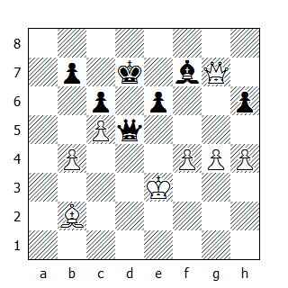

La posizione dell’aggiornamento. L’idea vincente si basa su alcune varianti-eco, dove l’alfiere bianco difende il proprio Re dallo scacco perpetuo.

41...Re8 42.Af6 Db3+ 43.Ac3 Dd1 44.Dh8+ Rd7 45.Db8 Dc1+ 46.Ad2 Dg1+ 47.Rd3 Df1+ 48.Rc2 Da6
Dopo 48...Dc4+, il monarca bianco fugge dagli scacchi tramite 49.Rb2 Dd4+ 50.Ac3 Df2+ 51.Ra3. Tuttavia dopo la mossa del testo, il B. guadagna un tempo per giocare l’importante 49.h5, fissando il pedone ‘h’ su casa scura.

La regina inizia una nuova serie di scacchi, ma l’alfiere riuscirà a coprire il proprio Re.

49.h5 Da2+ 50.Rd3 Db1+ 51.Re2 De4+ 52.Rf2 Dd4+ 53.Ae3 Dxb4 54.Df8
Attaccando simultaneamente l’alfiere e il pedone, il B. forza la regina a ritornare in f6, in modo da poter realizzare la manovra decisiva: cambiare le regine e guadagnare il pedone ‘h’.

54...Db2+ 55.Rg3 Df6 56.Dd6+ Rc8 57.Ad4 Dd8 58.Dxd8+ Rxd8 59.Ag7 Rc7 60.Axh6 b6 61.cxb6+ Rxb6 62.Rh4

Il N. abbandona

* * *

70. Averbach-Szabo
Spagnola

Dalla quinta mossa fino alla sua conclusione, questa partita è un duello teorico tra due esperti della Variante Aperta della Spagnola.

1.e4 e5 2.Cf3 Cc6 3.Ab5 a6 4.Aa4 Cf6 5.0-0 Cxe4 6.d4 b5 7.Ab3 d5 8.dxe5 Ae6 9.c3 Ac5
A mio avviso più forte di 9...Ae7, mossa giocata da Szabo nel suo incontro contro Gligoric. Invero non esistono molte aperture che possono vantare un così rapido sviluppo dei pezzi minori e, in più, una posizione così attiva! Il cavallo appostato in e4 attira la battaglia come un magnete: al momento non sembra correre alcun rischio, tuttavia se fosse costretto a ritirarsi, l’intera posizione del N. potrebbe perdere di elasticità.

10.Cbd2
Dopo 10.Dd3 Ce7 11.Ae3 Af5!, o più semplicemente 10...0-0 11.Ae3 f5, il N. sta bene.

10...0-0 11.Ac2 f5
Una seguito interessante occorse nella partita fra Smyslov e Botvinnik nel Campionato di Mosca del 1943. L’attuale Campione del Mondo sacrificò un cavallo in f2 e ne scaturì una partita vivace; comunque, da allora, nessuno ha ritenuto opportuno ripetere l’esperimento in una partita importante.

12.Cb3
Era pure possibile 12.exf6; in tal caso la ripresa in f6 avrebbe forzato il cavallo nero ad abbandonare l’avamposto in e4 e il B. avrebbe potuto proseguire con 13.Cb3 Ab6 14.Cbd4, oppure 14.Cg5, con buon gioco di pezzi. Averbach spera di ottenere di più dalla posizione, mantenendo il pedone in e5 e scacciando il cavallo con f2-f3. Comunque 12...Cxf6 non è l’unica mossa: 12...Cxf2 è ancora possibile.

12...Aa7
L’alfiere si ritira in a7, in modo da non concedere al B. un tempo in più per la preventivata a2-a4-a5.

13.Cbd4 Cxd4 14.Cxd4 Axd4 15.Dxd4
Perché non giocare la naturale 15.cxd4? Esiste una storia curiosa dietro questa mossa.

Per molti anni - dalla partita Fleissig-Mackenzie, Vienna 1882 per essere precisi - 15.cxd4 f4 16.f3 Cg3 venne considerata inequivocabilmente in favore del N, dato che dopo 17.hxg3 fxg3, nessuno riusciva a trovare un modo per impedire alla regina di raggiungere la casa h2. E’chiaro che una difesa passiva permetterebbe al N. di sviluppare un violentissimo attacco in tempi brevi: per esempio 18.Ae3 Dh4 19.Te1 Dh2+ 20.Rf1 Ah3.

Le diligenti indagini effettuate da Boleslavsky forzarono una rivalutazione della posizione. Nella sue celebri partite contro Botvinnik e Ragozin, egli dimostrò che il seguito 18.Dd3 Af5 19.Dxf5 Txf5 20.Axf5 rende inefficace l’eventuale sortita della regina nera, dato che dopo 20...Dh4 21.Ah3 Dxd4+ 22.Rh1 Dxe5 23.Ad2, i pezzi bianchi riescono ad esercitare una pressione combinata contro il Re avversario, impedendo così alla regina di sostenere l’avanzata dei propri pedoni contro l’arrocco nemico.

Da allora fu il N. che iniziò ad evitare questa variante, finche il maestro moscovita Yakov Estrin si fece avanti, proponendo come miglioramento per il N. l’immediata avanzata ...d5-d4-d3, al posto di 23...Dxb2 (Botvinnik), oppure 23...c5 (Ragozin).

Con le sue analisi, alcune delle quali arrivano fino alla trentesima mossa, Estrin vinse diverse partite per corrispondenza, ottenendo probabilmente quello che non si aspettava: questa “variante camaleonte” cominciò ad essere evitata sia dal B. che dal N!

(Una nota finale: sarebbe ingenuo provare ad impedire alla DB di raggiungere la casa h7 con 18...g6, dato che la regina potrebbe ancora raggiungere la casa h2 dalla casa h6).

Questo sono alcune delle ragioni che hanno consigliato Averbach a riprendere in d4 con la regina anziché di pedone. Queste sono le cose allo stato attuale - ma come appariranno domani? La ricerca (dalla parte del B, per il momento) continua. Alcuni giocatori cecoslovacchi hanno analizzato 17.Tf2, anziché riprendere il cavallo. Conoscendo Boleslavsky, sono sicuro che, presto o tardi, inizierà la sua battaglia contro la linea proposta da Estrin.

Ma torniamo alla partita.

15...c5 16.Dd1 f4 17.f3 Cg5
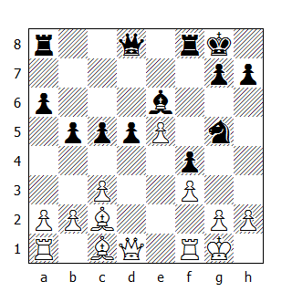

Il sacrifico di pezzo 17...Cg3 non ha futuro - 18.hxg3 fxg3 19.Dd3 Af5 20.Dxf5 Txf5 21.Axf5 Dh4 22.Ah3, e la regina nera non ha a disposizione lo scacco in d4 - perciò l’intera variante, compresa pure la mossa del testo 17...Cg5, è stata considerata favorevole al B. Comunque Szabo decide di giocarla ugualmente, e visto che il cavallo, tutto sommato, non sta poi così male in g5, egli apre, se non una nuova pagina, almeno un paragrafo nel libro delle aperture.

18.a4
Al N. non dispiacerebbe sistemare il cavallo in e6, ma il B. non gliene darà la possibilità: 18...Af5 19.Axf5 Txf5 20.axb5 axb5 21.Txa8 Dxa8 22.Dd3, con doppio a b5 e f5.

18...b4
Ora il N. è pronto per pareggiare completamente il gioco con ...Af5: ad esempio 19.a5 Af5 20.Axf4 Axc2 21.Axg5 Dxg5 22.Dxc2 Dxe5.

19.h4
I pedoni avversari a4 e b4 si sono incontrati, salutati e quindi lasciati cordialmente, e il momento culminante della partita è passato senza quasi essere notato. Una continuazione naturale era 19.cxb4 cxb4 20.Dd4, ma dopo 19.cxb4, risulta forte 19...c4 20.Dd4 Af5, e l’indifeso pedone ‘f’ non può essere catturato impunemente dalla regina o dall’alfiere, mentre il tentativo di eliminare il pedone ‘d’ non avrebbe miglior sorte. Ecco le varianti:

a. 21.Axf5 Txf5 22.Axf4 Ce6;

b. 21.Dxf4 Ch3+ 22.gxh3 Axc2, e la posizione del monarca bianco non è affatto sicura;

c. 21.Axf5 Txf5 22.Td1 Ce6 23.Dxd5 Db6+ 24.Rh1 Td8, e il N. vince grazie al suo pedone c4, che impedisce alla regina avversaria di ritornare in b3.

Averbach ha visto tutto questo, così invita l’avversario a sacrificare il cavallo, ora impossibilitato a raggiungere la casa e6 - sebbene questa scelta non sia scevra da rischi.

19...Ch3+ 20.gxh3 Dxh4 21.Tf2 Axh3 22.Th2 Tae8 23.Dxd5+ Rh8 24.Ad2
L’attacco e la difesa sono alla loro massima espressione. Difendendo il pedone e5, il B. minaccia 25.Ae1: allora Szabo, per mezzo di un pseudo-sacrificio di torre, riesce ad ottenere lo scacco perpetuo. Il tentativo di proseguire l’attacco con 24...Te6 lo avrebbe condotto alla sconfitta, in vista della replica 25.Axf4.

24...Txe5 25.Dxe5 Dg3+ 26.Rh1 Dxf3+ 27.Rg1

Patta

Averbach si era preparato in maniera eccellente, ma non è riuscito a sconfiggere il valente avversario ungherese; entrambi i giocatori hanno dimostrato il valore dell’avversario.

UNDICESIMO TURNO

71. Euwe-Averbach
Nimzoindiana

Anche al culmine del mediogioco, il maestro deve sempre avere un occhio di riguardo nei confronti di un eventuale finale. L’esito di molte partite, anche in quelle dove il Re riesce a stento a scappare alle minacce imminenti e ad un’apparentemente inevitabile catastrofe, viene deciso nel finale. Questa partita è tipica da un certo punto di vista; ciò nondimeno rappresenta una rarità. Averbach sceglie un piano che gli permette di ottenere un pedone passato sul lato di Donna: ben sapendo che il valore di un simile pedone in genere aumenta al decrescere del numero di pezzi presenti sulla scacchiera, egli accetta di sottomettersi al fastidioso, seppur temporaneo, attacco frontale condotto da Euwe, per poi concludere la partita con un elegante sacrificio di cavallo, nel settore della scacchiera dove il pedone passato stava aspettando il suo momento di gloria.

1.d4 Cf6 2.c4 e6 3.Cc3 Ab4 4.e3 0-0 5.Ad3 d5 6.Cf3 c5 7.0-0 Cc6 8.a3 Axc3 9.bxc3 b6 10.cxd5 exd5 11.Cd2 Ae6 12.Ab2 c4
Sviluppando l’alfiere sulla diagonale a1-h8, il B. provoca 12...c4; ciò rende molto più forte la preventivata spinta in e4, dato che il pedone non ha più necessità di difendere il suo collega in d4. Averbach non ostacola tale piano, avendo già preventivato una rapida avanzata della sua maggioranza pedonale sul lato di Donna.

13.Ac2 b5 14.f3 a5 15.Te1
Io avrei spinto subito il pedone ‘e’.

15...Db6 16.Cf1 b4 17.Dd2 b3
Garantendosi in pratica un vantaggio in ogni genere di finale. Il piano di Euwe è certamente insolito, per non dire altro; il problema non riguarda la ritirata dell’alfiere in b1, dato che l’araldo rimane comunque sulla diagonale d’attacco, quanto piuttosto il fatto che il B. avrebbe potuto spostare la torre in c1 alla mossa precedente. Comunque Euwe pensava che il N. non fosse in grado di mantenere imprigionata la torre in a1, così non ha voluto perdere il tempo necessario per muoverla.

18.Ab1 a4 19.e4 Ce7 20.Cg3 Rh8 21.Te2 Cfg8
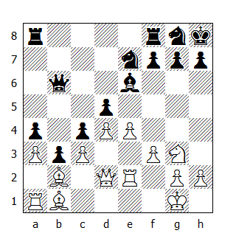

Averbach prepara il contrattacco ...f7-f5, in modo da aprire qualche linea, cambiare qualche pezzo ed avvicinarsi al finale.

22.Ch5 f5 23.Dg5 Tf7 24.exf5
24.e5 appare troppo rischiosa: in tal caso risulterebbe molto difficile sviluppare la Ta1.

24...Axf5 25.Axf5 Cxf5 26.Tae1
La torre “di riserva” accorre sul campo di battaglia; tuttavia sarebbe stato meglio far precedere a questa mossa 26.Te5, legando il N. alla difesa del pedone ‘d’ e ritardando considerevolmente il passaggio al finale.

26...Dd8!
I punti esclamativi non sono riservati solo ai sacrifici; essi vengono attribuiti anche a delle mosse che rappresentano il culmine di un notevole piano strategico. La giustificazione tattica di 26...Dd8 risiede nel fatto che sarebbe pericoloso per il B. evitare questo cambio, visto che in caso contrario la regina avversaria potrebbe effettuare una proficua escursione in h4.

27.Dxd8 Txd8 28.Te8
Euwe è stato aspramente criticato per questa mossa: egli stesso suggerì a fine partita 28.Te6; tuttavia appare evidente che aveva già formulato un piano che prevedeva un finale di pezzi minori, nel quale il pedone ‘a’ nemico sarebbe caduto dopo il trasferimento del cavallo in c5 - via f4 ed e6 - Invero dopo 28.Te6, le torri sarebbero comunque scomparse dalla scacchiera e il finale non sarebbe risultato molto dissimile da quello verificatosi in partita.

28...Txe8 29.Txe8 Te7
Ora anche la seconda torre deve essere cambiata, altrimenti si perde l’alfiere.

30.Txe7 Cgxe7 31.Rf2
Su qualsiasi altra mossa, compresa 31.Ac1, decide subito 31...Ce3.

31...Rg8
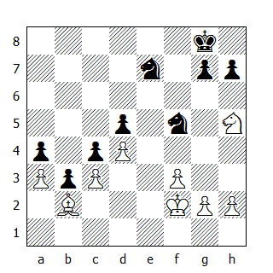

32.g4?
Scoraggiato dal fallimento del piano originale - portare il cavallo in e6 - Euwe non demorde e inizia a spingere i propri pedoni, nella speranza di riguadagnare il controllo della casa e6 e sistemarvi il cavallo, nonostante tutto. In ogni caso il B. ha un finale inferiore. Comunque, per il momento, la posizione ha un carattere chiuso e il N. deve trovare un varco per penetrare nel campo nemico. Euwe avrebbe dovuto portare il suo cavallo in d2 oppure in b1 e sistemare in g3 questo pedone: in questo modo sarebbe stato in grado di contrastare tempestivamente la rottura che Averbach intende effettuare su lato di Donna; ad esempio 32.Cf4 Rf7 - altrimenti segue 33.Ce6 - 33.g3 Cd6 34.Cg2 Cb5 35.Ce3 Re6 36.Cf1 Cc8 37.Cd2.

32...Cd6 33.Re3 Cb5 34.f4 Cc8 35.f5 Ccd6 36.Cf4
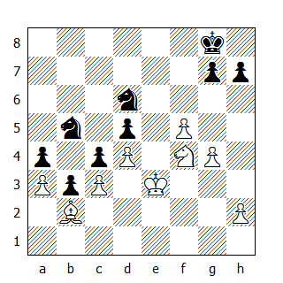

Entrambe le parti hanno completato i preparativi: il cavallo bianco è pronto a prendere posizione in e6, mentre...

36...Cxa3!
Averbach sacrifica il cavallo per liberare la strada ai pedoni : un’elegante combinazione.

37.Axa3 Cb5 38.Ac1 Cxc3 39.Ce2 Cb1!

Il B.abbandona

* * *

72. Stahlberg-Petrosian
Est Indiana

1.d4 Cf6 2.c4 g6 3.g3 Ag7 4.Ag2 0-0 5.Cc3 d6 6.Cf3 Cbd7 7.0-0 e5 8.e4 Te8 9.d5 a5 10.Ce1 Cc5 11.Ag5 h6 12.Axf6 Dxf6 13.a3
Il primo passo verso il disastro. Dopo aver cambiato il proprio alfiere camposcuro, il B. avrebbe dovuto raddoppiare il controllo sulla vitale casa d4; invece con 13.a3 la indebolisce ulteriormente, visto che concede al cavallo avversario un ponte per trasferirsi in d4 - via c5 e b3. Ma questo è solo parte del problema.

13...a4 14.Tb1 Ad7 15.h4 h5 16.Rh2 Tf8 17.Ah3
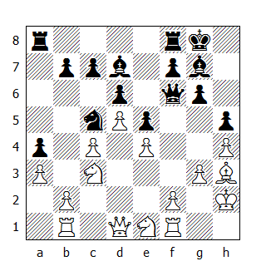

L’errore decisivo. Sebbene i commentatori abbiano definito questa mossa “un’incredibile svista”, essa può essere intesa come la conclusione del piano iniziato con l’undicesima mossa. In effetti se non fosse per il pedone che il B. perderà dopo il cambio degli alfieri, la sua posizione non sarebbe malvagia - purtroppo quel “se non fosse” rovina tutto.

17...Axh3 18.Rxh3 Cxe4 19.Cxe4 Df5+ 20.Rh2 Dxe4
Talvolta un pedone in più non è sufficiente per vincere un finale di pezzi pesanti. Da qui in avanti Stahlberg opporrà una tenace quanto inutile resistenza.

21.Tc1 b6 22.Cg2 Df5 23.Tc2 Dd7 24.Dd3 Tfe8 25.Te1 Tab8 26.Tce2 f5 27.f3 Rh7 28.Dc2 Ta8 29.Dd3 Ah6 30.Dc2 Df7 31.Rh3 f4
Il N. dispone di più soluzioni per realizzare il vantaggio; una di queste implica la spinta in b5 del pedone dopo la manovra ...Ta8-a5-c5. Petrosian opta per qualcosa di diverso: egli intende aprire il lato di Re, in modo da lasciare l’avversario coi pedoni ‘h’ e ‘f’ isolati, per poi circoscrivere il contrattacco nemico sul lato di Donna, lasciandolo con un’ulteriore coppia di pedoni isolati.

32.gxf4 Axf4 33.Cxf4 Dxf4 34.Tg1 Tg8
La catturare del pedone f3 avrebbe concesso al B. del controgioco: per esempio 34...Dxf3+ 35.Tg3 Df5+ 36.Dxf5 gxf5 37.Tg5 Rh6 38.Teg2, oppure 34...Dxf3+ 35.Tg3 Df7 36.Tf3 Dd7+ 37.Rh2 Tg8 38.Tf6.

35.Dc3 Taf8 36.Tg3 Tf6 37.Te4 Dh6 38.c5 bxc5 39.Txa4 Dg7
39...g5 avrebbe incontrato una curiosa confutazione: 40.Dc2+ Rh8 41.hxg5 Txg5 42.Txg5 Dxg5 43.Ta8+ Rg7 44.Dg2.

40.Tc4 Df7 41.Dd3 Tb8 42.b4 cxb4 43.axb4 Tg8 44.Tc3 Tf4 45.Tg5
Costa al B. un altro pedone; comunque la partita era difficile da salvare, vista la minaccia 45...De7.

45...Txh4+ 46.Rxh4 Df4+ 47.Rh3 Dxg5 48.Txc7+ Rh6 49.Tc2 Tf8 50.Tg2 Df6 51.De3+ Df4 52.Te2 g5 53.Dxf4 Txf4 54.Tc2 Txf3+ 55.Rg2 Tb3 56.Tc6 g4 57.Txd6+ Rg5 58.Te6 Txb4 59.Txe5+ Rh4 60.Rf2 g3+ 61.Rf3 Tb3+ 62.Re2 Tb2+ 63.Rf1 Tf2+ 64.Rg1 Td2

Il B.abbandona

* * *

73. Boleslavsky-Najdorf
Est Indiana

1.d4 Cf6 2.c4 g6 3.Cc3 Ag7 4.e4 d6 5.f3 0-0 6.Ae3 e5 7.dxe5 dxe5 8.Dxd8
Mentre la nave sembrava pronta per intraprendere un lungo viaggio, inaspettatamente il B. decide di calmare le acque. Le aperture contemporanee permettono questo tipo di trattamento: il B. cerca di ottenere un piccolo, ma sicuro vantaggio grazie al controllo della casa d5. Adesso si vedrà una curiosa processione: cavallo, pedone, alfiere e infine il secondo cavallo passeranno tutti su questa casa, per essere rimossi sistematicamente da Najdorf. Ne risulterà un finale nel quale il B. può reclamare un vantaggio grazie alla posizione attiva del suo alfiere, vantaggio che peraltro non riuscirà a sfruttare. Come mai Boleslavsky, a cui piacciono le partite complesse, ha scelto una variante così remissiva? Probabilmente perché, giocando molto spesso l’Est Indiana di N, non vuole rendere noto il suo punto di vista su una delle principali varianti.

Subito dopo questa mossa Najdorf, che non era contrario alla divisione del punto, chiese al suo avversario:

“Hai giocato questa mossa per pattare?”

“No”

“Allora significa che stai giocando per vincere?”

“Mmm... In parte...”

“Vorresti dire che stai giocando per perdere?!”

“Ho giocato la mossa che la posizione richiedeva”

Mentre non posso giurare sulla correttezza letterale dell’intero dialogo, mi piace attirare l’attenzione del lettore sull’ultima risposta di Boleslavsky, che è caratteristica del pensiero di questo versatile maestro.

8...Txd8 9.Cd5 Cxd5 10.cxd5 c6 11.Ac4 cxd5 12.Axd5 Cc6 13.Td1 Cd4 14.Rf2 Ae6 15.Axe6 Cxe6 16.Ce2 f5 17.Cc3 f4 18.Ac1 Af8 19.Txd8 Txd8 20.Td1 Ac5+ 21.Rf1 Ad4 22.Cd5
Il N. ha due pedoni sistemati su case dello stesso colore dell’alfiere in suo possesso: è possibile per il B. ottenere qualcosa da questo microscopico vantaggio?

22...Rf7 23.Ad2 Tc8 24.Tc1 Txc1+ 25.Axc1 g5 26.Re2 h5 27.h3 Cf8 28.b3 Cg6 29.Ad2 Re6 30.Ae1 Ce7 31.Cxe7 Rxe7 32.Rd3 b5

Patta

* * *

74. Kotov-Taimanov
Reti

1.c4 Cf6 2.g3 e6 3.Ag2 d5 4.Cf3 d4
Questa sorta di aggressione precoce non può impensierire seriamente il B: ...d5-d4 non è una mossa cattiva nell’apertura Reti, ad esempio dopo 1.Cf3 d5 2.c4 - ma in questo caso il pedone si trova ancora in e7 e può essere spinto in e5 in un sol colpo. In questa partita, una vivace schermaglia si concentra attorno a questo pedone.

5.b4!
L’idea di utilizzare la spinta b2-b4 come un mezzo per lottare per la casa d4 sembra essere una reminescenza del Gambetto Evans: comunque, in questo caso, il pedone ‘b’ non può essere catturato; 5...Axb4 6.Da4+ Cc6 7.Ce5 Ae7 8.Cxc6, e dopo 8...Ad7 9.Cxd8 Axa4 10.Cxb7, il B. si ritrova con un pezzo in più.

5...c5 6.Ab2 Db6 7.Db3 Cc6
Il N. forza 8.b5, per alleviare la pressione dal pedone ‘c’ e rinforzare l’avamposto in d4.

8.b5 Ca5 9.Dc2 Ad6 10.e3 e5 11.exd4 exd4
Riprendendo col pedone sbagliato. Dopo 11...cxd4, il N. ottiene un centro mobile di pedoni e una diagonale più lunga per il proprio alfiere, mentre dopo la mossa del testo il centro di pedoni del N. perde di elasticità e la potenza dell’alfiere viene di molto ridotta.

12.0-0 0-0 13.d3 Ad7
Era tempo di iniziare a pensare come riportare a casa il cavallo: una possibile soluzione era 13...Dc7, seguita da ...b6 e ...Ab7.

Molte partite sono state perdute a causa della valutazione troppo ottimistica della propria posizione: è questo l’errore che Taimanov commette qui. Per il momento le possibilità sono più o meno pari: risulta difficile individuare un qualsiasi vantaggio per il B, tuttavia anche il N. non ha niente. Quest’ultimo cercherà per tutto il resto della partita di organizzare un controgioco sul lato di Donna - ma contro cosa? Il B. invece trasferirà altrove l’intera armata di pezzi, attualmente dislocata su questo lato, di modo che, dopo il cambio delle torri, la questione di chi controlla le case lasciate incustodite cesserà di avere qualsiasi importanza. Peraltro se il N. non cambiasse le torri, il B. s’impadronirebbe della colonna ‘e.’

14.Cbd2 h6 15.Tae1 Tae8 16.Ac1 Txe1 17.Txe1 Te8 18.Txe8+ Axe8 19.Ch4!
Il punto esclamativo non riguarda la singola mossa, piuttosto l’intero piano del B, alquanto originale; egli intende rimuovere ogni suo pezzo dal lato di Donna e organizzare un attacco contro il Re, approfittando della superiorità numerica e favorito dalla mancanza di un cavallo nero in questo settore della scacchiera.

19...a6 20.a4 Da7 21.Cf5 Af8
Una manovra strategica che Taimanov utilizza spesso: lasciare che il proprio Re si difenda con il solo aiuto dei due alfieri per intraprendere una decisa azione sul lato di Donna. In questo caso il piano fallisce perché il N. non troverà niente e nessuno da poter attaccare.

22.Ce4 Cxe4 23.Axe4
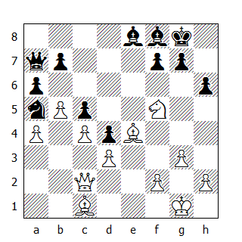

23...b6 24.Dd1
Preparando il trasferimento verso il lato di Re delle ultime truppe.

24...axb5 25.axb5 Ad7 26.Dh5 Ae6 27.Af4 Cb3
Non scevra da rischi era 27...Cb7: per esempio 28.Cxh6+ gxh6 29.Axh6 Axh6 30.Dxh6, ed ora dopo 30...Cd6 può seguire 31.Ah7+ Rh8 32.Af5+ Rg8 33.Dh7+ Rf8 34.Axe6 Da1+ 35.Rg2 fxe6 36.Dc7, guadagnando il pedone b6. 30...Cd8 fallisce per il seguito 31.Dg5+, mentre 30...Da1+ 31.Rg2 Ca5 32.Ah7+ Rh8 33.Af5+ Rg8 34.Axe6 fxe6 35.Dxe6+ e 36.Dxb6 è ugualmente cattiva per il N.

Col cavallo in b3, il sacrificio in h6 avrebbe condotto al perpetuo, visto che la regina nera potrebbe rientrare in difesa del Re via d7.

28.Dd1 Da2
Proseguendo il piano sbagliato. Taimanov vuole attaccare la base della catena dei pedoni bianchi da dietro, ma anch’egli si ritrova con un pedone debole in b6, più facilmente attaccabile, visto l’indifesa sua posizione. In effetti è questo il motivo che ha forzato il N. ad evitare il cambio delle regine: 28...Da1 29.Dxa1 Cxa1 30.Ac7, e la catena dei pedoni neri crolla miseramente.

29.h4 Ca1 30.h5 Cc2 31.Ae5 Db2 32.Ac7 Ca3 33.Dg4 Dc1+
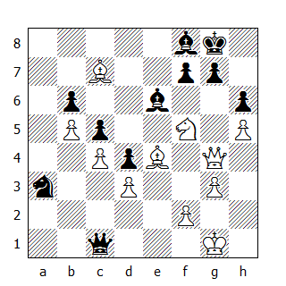

34.Rg2 Cb1
La fase finale della partita mostra il collasso della posizione del N. e il trionfo della strategia del B. Il cavallo vaga solitario vicino all’angolo della scacchiera, mentre il B, metodicamente, accresce la pressione contro il Re nemico.

35.Af4 Cd2?
Una svista che accelera la fine.

36.De2

Il N.abbandona

* * *

75. Geller-Gligoric
Est Indiana

1.d4 Cf6 2.c4 g6 3.Cc3 Ag7 4.e4 d6 5.f3
La variante Samisch rappresenta una delle principali armi contro l’Est Indiana. Dietro la palizzata formata dai pedoni g3-f3-e4-d5-c4, il B. sviluppa con tranquillità i pezzi sulle case lasciate libere, mentre il N. non riesce a rompere il centro e deve riporre tutte le sue speranze in un attacco laterale. Comunque anche in questo caso esistono dei problemi, in quanto il monarca bianco - che rappresenta il principale bersaglio dell’assalto del N - si trasferirà sul lato di Donna, riducendo notevolmente l’efficacia dell’avanzata...f7-f5-f4.

Nel frattempo il B. dispone di un’ampia scelta di piani strategici. Con il centro chiuso, egli può attaccare sul lato di Re con g2-g4 e h2-h4-h5 ecc, oppure provare ad effettuare una rottura sul lato di Donna. Prima di decidersi per un piano attivo, entrambi i contendenti ingaggiano una lunga guerra di manovra, tipica di molte partite dei maestri contemporanei. In genere, le idee che guidano un maestro in un simile labirinto sono le seguenti: trovare la miglior posizione possibile per ogni singolo pezzo, circoscrivere l’iniziativa dell’avversario, cambiare il proprio alfiere cattivo per quello buono avversario ed infine preparare la tematica spinta di rottura.

In questa partita, fino alla 42a mossa, verranno eliminati solo un pezzo ed un pedone per parte; da allora fino alla fine, la partita assumerà un carattere eminentemente tattico e il lettore, che ha seguito la precedente fase con diligente attenzione, verrà ricompensato per le fatiche profuse.

Egli assisterà a sacrifici, controsacrifici, finti attacchi e attacchi sul lato di Re - insomma tutte le trappole tipiche di una partita dove prevale il momento combinativo.

5...0-0 6.Ae3 e5 7.d5 Ch5
Questo non è l’unico piano a disposizione del N. Egli può proseguire anche 7...c6, tentando di minare il centro, oppure 7...a5, per poi sistemare un cavallo in c5; in entrambi i casi però, come Makogonov ha dimostrato a suo tempo, l’attacco del B. sul lato di Re si svilupperebbe molto più rapidamente. Se invece il N. prepara ...f5 ritirando il cavallo in e8, allora può seguire 8.g4, dove il B. ottiene l’opportunità di aprire la colonna ‘g’ per le proprie torri con una successiva g4xf5.

La scelta del N. in questa partita è il risultato di una battaglia d’idee che dura da diversi anni. Da h5 il cavallo impedisce meccanicamente h4-h5, cosicché un’eventuale h2-h4 risulterebbe priva di senso, mentre dopo 8.g4 il cavallo può trasferirsi in f4, fermando l’attacco del B. Inoltre 7...Ch5 prepara anche 8...f5.

8.Dd2 f5 9.0-0-0 f4
Il N. blocca il gioco nel solo settore dove avrebbe avuto qualche possibilità di attivare i propri pezzi: perche? La risposta risiede nelle prossime due mosse di Gligoric, ma convince poco: il N. intende cambiare gli alfieri camposcuro tramite la manovra ...Ag7-f6-h4, senza peraltro raggiungere lo scopo. E’possibile che dopo 9...Cbd7, oppure 9...De8 - come gioca di solito Geller di N. - a Gligoric non piacesse il seguito 10.exf5 gxf5 11.g4, dove sarebbe praticamente forzato a proseguire con 11...fxg4 12.fxg4 Cf4. Se è vero che in questa posizione il B. può aprire delle diagonali a vantaggio dei suoi alfieri, è altrettanto vero che non sarebbe stato facile per gli araldi occuparle - e comunque anche il N. avrebbe mantenuto delle possibilità. Dopo 9...f4, il N. si rassegna a giocare una partita di contenimento.

10.Af2 Af6 11.Cge2 Ah4 12.Ag1
Con la propria catena pedonale posizionata sulle case chiare, Geller non vuole privarsi del proprio alfiere camposcuro. E’vero che la torre in h1 è intombata, ma occorrono due pezzi neri per tenerla nell’angolo (il cavallo h5 e l’alfiere h4) - da notare che 11...Ah4 rende possibile la combinazione 12.g3 fxg3 13.hxg3 Txf3.

12...Cd7 13.Rb1 Ae7 14.Cc1 Cc5 15.Cd3 Cxd3 16.Axd3 Ad7
Gligoric ritiene la sua posizione sufficientemente solida da sopportare un attacco, ma contro un gioco passivo il B, presto o tardi, riuscirà a trovare un modo per scardinare la fortezza nemica. 16...c5 era da considerare, per confinare l’Ag1 nelle retrovie e, forse, per dare al proprio una via d’uscita in d8.

Molto probabilmente il B. avrebbe catturato “en passant”, con gioco equilibrato.

17.Ac2 De8
Il B. voleva realizzare la manovra 18.Aa4, molto simile al tentativo fatto dal N. con 11...Ah4, ma Gligoric non glielo permette.

18.Af2 a6 19.Tc1 Rh8 20.Ad1 Tf7 21.Ab3 Tf8
La minaccia 22.c5 forza il N. a ritirare la torre in f8 e giocare alla prossima mossa 22...b6. Avendo mancato la possibilità di rivitalizzare la propria posizione, Gligoric deve adesso assistere passivamente alle manovre di Geller, il quale prima di effettuare la tematica spinta di rottura, sistema al meglio i propri pezzi. Ora le residue speranze del N. risiedono in qualche accidentale colpo tattico.

22.Ce2 b6 23.Cc3 Cf6 24.Dd1 Rg7 25.Dd3 Ch5 26.Tcg1
L’attacco che Geller sta per inscenare ha un carattere prettamente profilattico. Prima di effettuare la rottura sul lato di Donna, egli intende consolidare il lato di Re temendo che, dopo averlo sguarnito dei propri pezzi, Gligoric possa avere l’opportunità di giocare ...g6-g5-g4 con profitto. Ma così facendo indebolisce la base della propria catena pedonale, offrendo al N. l’opportunità di aprire una breccia nella posizione avversaria tramite un sacrificio di pezzo.

26...Rh8 27.g4 Cf6 28.h4 Rg7 29.Tc1 h6 30.Ce2 Dd8 31.Tcg1 Ch7 32.Ac2 Ae8 33.h5 g5
Povero alfiere camposcuro: dal momento della sua ritirata sino alla fine della partita non riuscirà a fare una sola mossa.

34.Dd1 Cf6 35.Aa4 b5
Il N. non può permettere che questo alfiere raggiunga la casa c6, così è forzato a giocare questa mossa attiva, che induce il primo cambio di pedoni e l’apertura della colonna ‘c’.

Adesso il B. non potrà più effettuare la rottura in c5, che peraltro non risulta più necessaria, dato che il suo scopo - aprire una linea per l’attacco - è già stato ottenuto con altri mezzi; così Geller sposta l’attenzione sui pedoni ‘c’ e ‘b’. Se il primo risulterà difficile da catturare, dato che può essere difeso facilmente dai pezzi minori, l’altro deve essere privato del principale difensore, ossia l’alfiere d7: a tal proposito, la manovra Ce2-c1-d3-b4-c6 può tornare utile - ma questo significa spostare l’ultimo pezzo bianco dal lato di Re...

36.cxb5 axb5 37.Ab3 Db8 38.Dd2 Db7 39.Tc1 Ad7 40.Tc2 Tfc8 41.Td1 Ta6 42.Cc1 Cxg4!
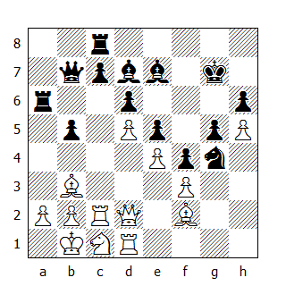

Cambiando indirizzo alla partita di manovra impostata dal B. Sacrifici come questo sono sempre nell’aria quando sono presenti delle catene di pedoni. In questo caso non solo i pedoni, ma anche i pezzi neri dietro ad essi vengono rivitalizzati, costringendo il B. a mettersi sulla difensiva per diverso tempo.

43.fxg4 Axg4 44.Th1
Geller preferisce cedere la qualità, piuttosto che concedere all’avversario la possibilità di ottenere tre pedoni passati.

44...Af3 45.De1 c5 46.dxc6 Taxc6
Quanto patetici apparivano i pezzi neri nel tentativo di cooperare nello spazio angusto dietro alla catena pedonale; e come inizia a spumeggiare la stessa posizione una volta che i pedoni del N. sono stati messi in moto! Se Gligoric riuscisse a catturare l’ultimo pedone centrale, allora il B. non sarebbe più in grado di salvare la partita, altrimenti sarebbe ancora il N. a dover lottare per ottenere la patta.

47.Ad5 Axh1 48.Dxh1 Dd7 49.Txc6 Txc6 50.Axc6 Dxc6 51.Cd3
Nonostante tutto la posizione è ancora incerta. Geller ha mantenuto il pezzo in più e un pedone centrale; se riuscisse a sistemare il cavallo in b5, il N. sarebbe perduto.

Se invece Gligoric riuscisse a giocare ...d5, ottenendo tre pedoni passati, allora la battaglia riprenderebbe vigore. L’ultima mossa del B. ha come scopo il controllo della casa d5, tuttavia concede una seconda possibilità al N: d’altra parte dopo 51.Df3, il N. può proseguire con 51...Dd7 e 52...g4.

51...Dc4 52.Df3 d5
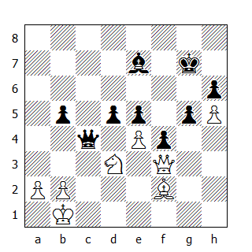

53.Cxe5 Df1+! 54.Rc2 dxe4 55.Dxe4 Dxf2+
Il N. ha lo scacco perpetuo, ma niente più, vista la posizione esposta del proprio Re.

56.Rd3 Df1+ 57.Rc2 Df2+ 58.Rd3 Df1+ 59.Rc2

Patta

* * *

76. Smyslov-Bronstein
Reti

1.c4 Cf6 2.g3 c6 3.Cf3 d5 4.b3 Af5
Se il N. vuole ottenere gioco pari contro la Reti, allora il sistema che prevede ...c6 e lo sviluppo dell’alfiere in f5 ritengo sia il più adatto per raggiungere lo scopo, seguendo l’esempio “classico” della partita Reti-Lasker. Naturalmente esistono casi dove l’alfiere campochiaro rimane fuori gioco lungo la diagonale b1-h7, ma ciò avviene solo se il N. tratta l’apertura in modo stereotipato, senza considerare le circostanze.

5.Ag2 e6 6.0-0 Cbd7 7.Ab2 Ae7 8.Cc3 0-0
Dopo lunga riflessione, il N. decide di arroccare senza giocare ...h6; qualcuno una volta disse - e molti ancora adesso lo sostengono - che la perdita di un tempo ha meno significato in posizioni chiuse.

Se ciò corrisponde al vero, lo è solo per quelle totalmente chiuse, non certo per la posizione presente sulla scacchiera: a mio avviso, 8...h6 sarebbe risultata un’inutile precauzione.

9.Ch4
Smyslov reagisce immediatamente alla presunta imprecisione del N, cercando di forzare il cambio dell’alfiere in g6 per poi giocare cxd5 e preparare e2-e4, in modo da liquidare il centro di pedoni ed assicurare una grande attività ai suoi pezzi.

9...Ag4
Un piccolo sotterfugio: il N. nasconde le proprie intenzioni aggressive dietro la maschera di una variante forzata.

10.h3 Ah5 11.g4
O il B. ha sottovalutato l’idea dell’avversario, oppure l’ha semplicemente trascurata: comunque la lunga riflessione del N. dopo 8.Cc3 avrebbe dovuto metterlo in guardia.

Probabilmente Smyslov aveva intuito l’intenzione del N. di sacrificare un pezzo per l’attacco, tuttavia deve aver ritenuto il seguito favorevole al B: infatti dopo 11...Axg4 12.hxg4 Cxg4 13.Cf3, il N. non avrebbe alcuna minaccia a disposizione; comunque una piccola intermedia altera sostanzialmente il giudizio sulla posizione.

Il N. aveva considerato tutto questo quando giocò la sua ottava mossa, tenendo bene in mente che dopo 11...Ag6 12.Cxg6 hxg6 13.d4, il vantaggio del B. è evidente.

11...d4 12.Cb1
12.gxh5 non porterebbe fortuna al B, in vista di 12...dxc3 13.Axc3 Cxh5 14.Cf3 Af6 15.d4 Cf4, mentre dopo 12.Ca4, ...b7-b5 è una minaccia immediata.

12...Axg4 13.hxg4 Cxg4
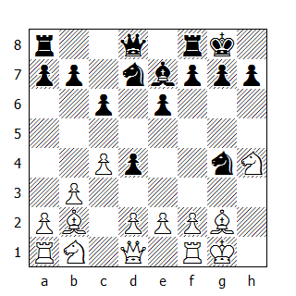

Naturalmente non potevo calcolare tutte le conseguenze del sacrificio, tuttavia considerando qualche variante, cresceva in me la convinzione che il N. fosse in grado di sviluppare un pericoloso attacco oppure - cosa talvolta più importante - di migliorare rapidamente la propria posizione; per esempio 14.Cf3 Ad6, seguita da ...f7-f5, ...Df6 e ...Te8, con la veniente minaccia ...e6-e5-e4.

14.e4 Cxf2
Il B, erroneamente, permette un colpo tattico che poteva decidere immediatamente la partita: 14...Aa3, e adesso se 15.Dxg4, il N. recupera il pezzo, rimanendo con due pedoni di vantaggio, mentre dopo 15.Axa3 guadagna un terzo pedone, rinforzando nel contempo l’attacco dopo 15...Dxh4 16.Te1 Dxf2+ 17.Rh1 Dh4+ 18.Rg1: ora la tranquilla 18...c5 risulta possibile, come le più energiche 18...f5 e 18...Cde5.

In queste varianti il N. deve giocare per diverso tempo con una torre in meno, cosa che mi ha fatto optare per la mossa del testo. Avendo forse paura di finire la partita con un perpetuo, mi accontentai di guadagnare un terzo pedone per il pezzo.

15.Txf2 Axh4 16.Tf3 Ce5 17.Th3 Ag5
Innanzitutto questa ritirata impedisce l’avanzata del pedone ‘d’; infatti se ora il B. gioca 18.d3, il N. può proseguire con 18...Ae3+ eppoi 19...f5 e 20...Cg4; peraltro la mossa del testo prepara 18...d3, neutralizzando nel contempo la minaccia 18.Dh5 - ora incontrata da 18...h6.

18.Ca3 Cg6 19.Cc2 Cf4 20.Th2
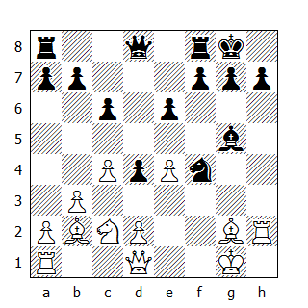

Il B. avrebbe potuto cedere la torre per cavallo e pedone: 20.Axd4 Cxh3+ 21.Axh3 Af6; adesso però 22.e5 fallirebbe a causa di 22...Axe5 e 23...Dg5+.

20...d3!
Una manovra decisiva: combinata col successivo cambio degli alfieri, condurrà il B. in una difficile posizione.

21.Ce3 Ce2+ 22.Rh1 f5
Il N. rifiuta la patta che il B. gli offre, non senza ragione: i tre pedoni passati ed uniti che sta per ottenere creeranno non pochi problemi ai pezzi nemici.

23.exf5 exf5 24.Af3 Cg3+ 25.Rg1 Af6
Mossa posizionale, avente lo scopo di eliminare uno dei pochi pezzi attivi dell’avversario.

26.Axf6 Dxf6 27.De1
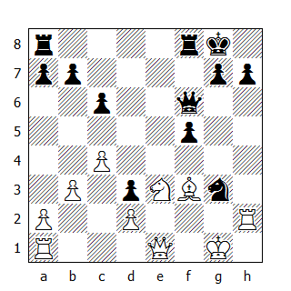

27...f4
Un grave errore. Avendo già scritto sul formulario la mossa vincente - 27...Tae8 - e con la mia mano pronta a prendere la torre, cambiai all’ultimo momento idea e spesi il resto della partita a rimpiangere l’opportunità perduta.

28.Cg4 Dd4+ 29.Rg2 Tae8 30.Dg1! Db2 31.Dc1 Dd4 32.Dc3
Le qualità di combattente di Smyslov devono essere conosciute: sebbene in posizione leggermente inferiore, rifiuta la ripetizione di mosse, rischiando di perdere immediatamente.

Adesso il cambio delle regine avrebbe lasciato il N. con quattro pedoni passati e moltissime probabilità di conquistare il punto intero. D’altra parte, può darsi che al mio avversario non piacesse l’idea di ritirare la regina in g1, avendo il N. la possibilità di trasferire la propria in d6 piuttosto che in b2.

32...Dd6 33.c5 Dg6 34.Dc4+ Rh8 35.Th3 h5
Coraggio! Il N. decide di “attaccare” il cavallo col pedone inchiodato.

36.Rh2 Dh7 37.Cf2 g5 38.Dd4+ Rg8 39.Dc4+ Rh8 40.Dd4+ Rg8
In questa posizione la partita fu aggiornata e il B. offrì la

Patta

il giorno successivo. Non riuscii a trovare un modo per migliorare la posizione dei miei pezzi, mentre al B. basta ripetere tre volte lo scacco in c4 per ottenere la patta; così accettai l’offerta di Smyslov - in pratica avevo accettato la patta con la mia 30a mossa.

Immaginate la mia sorpresa dopo aver scoperto che la mossa in busta era 41.Ta1-g1: ancora una volta Smyslov aveva declinato la patta! Comunque mi sembra di poter affermare che questa mossa avrebbe concesso buone possibilità di vittoria al N. dopo 41...Dg6: in questo caso, avrei potuto rispondere a 42.Dc4+ con 42...Rh7, proseguendo poi con ...g5-g4 oppure ...h5-h4. In questa posizione, i pezzi bianchi sono legati ai pedoni neri e se Smyslov intendesse sviluppare la minaccia intrinseca nella mossa 41.Tg1 - sacrificare la qualità dopo 42.Tgxg3 fxg3+ 43.Txg3, il N. potrebbe mantenere l’iniziativa grazie al seguito 43...h4 44.Th3 Tf4, con forte pressione sulle colonne ‘e’ e ‘f’ Comunque Smyslov e il suo secondo Simagin ritenevano che 41...h4 42.Cg4, ecc. fosse una variante forzata per il N, ed è difficile dire da quale parte stia la ragione: quando una partita viene aggiornata in una posizione complessa, di solito entrambi i giocatori la valutano inconsciamente a proprio favore.

Quali considerazioni possiamo trarre da una battaglia così intensa ed interessante? Primo: è possibile anche nelle partite più importanti - naturalmente se le condizioni lo favoriscono - sviluppare un sacrificio che non può essere valutato appieno da ambo le parti. Secondo: nel caso il sacrificio risultasse non completamente corretto non bisogna deprimersi, cercando piuttosto di adattarsi alla nuova situazione e trovare un nuovo piano, per riprendere con rinnovato vigore la battaglia.

* * *

77. Keres-Reshevsky
Nimzoindiana

Se il lettore mi costringesse a scegliere la miglior partita di questo torneo, dovrei mettere da parte i miei due incontri con l’ex bambino prodigio americano Samuel Reshevsky, per favorire una delle partite più complesse dell'intero torneo, estremamente interessante sia da un punto di vista concettuale come pure da quello estetico. Questa partita è stata riprodotta sulle riviste scacchistiche di tutto il mondo ed è stata fonte di discussione per dozzine di maestri e grandi maestri, compreso lo stesso Botvinnik - e non si può ancora affermare con assoluta certezza che queste analisi rappresentino la risposta definitiva a tutti gli interrogativi. Il lettore avrà modo di esaminarla per proprio conto, e forse di aggiungere il suo contributo agli sforzi collettivi profusi dagli scacchisti di tutto il mondo.

1.d4 Cf6 2.c4 e6 3.Cc3 Ab4 4.e3 c5 5.Ad3 0-0 6.a3 Axc3+ 7.bxc3 b6
Qui la mossa consueta è 7...Cc6; dopo 8.Ce2 b6 9.e4 Ce8, si ottiene una posizione già verificatasi nelle partite Botvinnik-Reshevsky (Mosca 1948), Bronstein-Najdorf (Budapest 1950) e Geller-Smyslov di questo torneo. Reshevsky ripete l’apertura giocata contro Euwe, ma mentre allora il B. non riuscì a trovare il coraggio per giocare 8.e4, qui Keres non esita ad eseguire tale spinta.

8.e4 Ab7 9.Ag5
R.G.Ashurov, un giocatore di club di Baku, ha qui indicato una linea differente per il B: 9.e5, e se 9...Axg2, allora può seguire 10.Ag5 Axh1 11.exf6 g6 12.Axg6! hxg6 13.Dg4, con un forte attacco che lo stesso Ashurov conduce al matto in diverse linee. In verità alcune di queste varianti possono essere migliorate, ma non c'è dubbio che il N. dovrebbe fronteggiare non poche difficoltà se catturasse la torre e il pedone. La miglior risposta a 9.e5 sembra essere la ritirata 9...Ce8, dove il B. può proseguire con 10.Dh5, mantenendo la pressione.

9...h6
Feroce! 9...d6 era pure possibile: dopo 10.e5 dxe5 11.dxe5, il N. non deve proseguire con 11...Axg2, che porterebbe ben presto al collasso la sua posizione, bensì con 11...Ae4! Dopo 9...d6, il B. avrebbe probabilmente continuato con 10.f4 Cbd7 11.Cf3 cxd4 12.cxd4, con posizione molto attiva; così il N. preferisce forzare il gioco.

10.h4
E’facile constatare che se adesso il N. catturasse l’alfiere dovrebbe restituirlo immediatamente, dato che il B. vincerebbe rapidamente dopo 10...hxg5 11.hxg5 Cxe4? 12.Dh5 f5 13.g6.

10...d6 11.e5 dxe5 12.dxe5 Ae4!
Unica: se 12...hxg5, il B. vince dopo 13.exf6 Dxf6 14.Ah7+ Rh8 15.hxg5 Dxc3+ 16.Rf1; se invece 12...Axg2, allora 13.Axf6 gxf6 14.Dg4+ Rh8 15.Dxg2 Dxd3 16.Th3, e il N. perde la torre a8. Infine dopo 12...Dc7, può seguire 13.exf6 Axg2 14.fxg7 De5+ 15.Rd2 Te8 16.Cf3!, e il B. salva la propria torre, rimanendo con un pezzo in più.

13.Th3!
Ancora l’unica mossa: come lo stesso lettore può constatare facilmente, la cattura del cavallo sia d’alfiere che di pedone introdurrebbe un finale favorevole al N.

13...Axd3 14.Txd3 Dc7
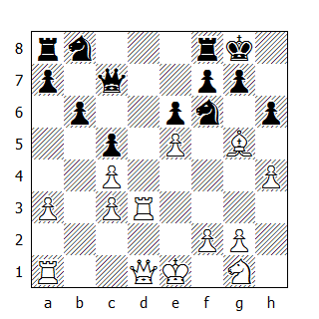

La miglior possibilità di difesa in una posizione molto difficile. In simili frangenti, molti giocatori tendono a giocare la prima mossa che viene in mente; tuttavia Reshevsky non si lascia prendere dallo sconforto.

Comre smantellare la fortezza eretta dal N? In questa posizione Keres elabora una sorprendente continuazione, dove la variante principale si sviluppa più o meno come segue: 15.Axf6 gxf6 16.Dg4+ Rh8 17.Df3 Cd7 18.0-0-0 Cxe5 19.Dxf6+ Rh7 20.Td6 Cxc4 21.Ch3 Cxd6 22.Cg5+! Rg8 23.Dxh6 f5 24.Cxe6 Dh7 25.Dxh7+ Rxh7 26.Cxf8+ Txf8 27.Txd6, e il finale di torri pone ben pochi problemi al B.

Ci sono sicuramente molte altre possibilità per entrambe le parti, difficilmente calcolabili con assoluta precisione; questa lunga variante di insolita bellezza può essere considerata come il marchio di fabbrica del talento combinativo di Keres.

E adesso al lettore che vuole verificare con noi l’esattezza di queste varianti e delle loro diramazioni, consigliamo di seguire le analisi - come già suggeriva Nimzovic - su due scacchiere: una per eseguire le mosse della partita, l’altra per esaminare le varianti.

15.Axf6
15.exf6 hxg5 16.hxg5 è sufficientemente buona - Najdorf infatti considera la linea “interessante e probabilmente vincente”: 16...De5+ 17.Rf1 Dxg5 18.fxg7 Tc8 19.Tg3 Df4 20.Th3 Dxc4+ 21.Ce2 Cc6 22.Dd2.

Nedeljkovic e Vukovic propongono 19.Df3 Cc6 20.Ch3 in questa linea, come pure le seguenti alternative:

a. 15.exf6 hxg5 16.hxg5 gxf6 17.gxf6 De5+ 18.Rf1 Dxf6 19.Tg3+ Rh7 20.Dh5+ Dh6 21.Df3;

b. 15.exf6 hxg5 16.hxg5 Dh2 17.Rf1 Dh4 18.Th3! Dxc4+! 19.Ce2 e5 20.Dd6 De6 21.Dd3 e4 22.Dg3 gxf6 23.Dh4.

V.Turchuk mi ha giustamente rimproverato per aver accettato acriticamente queste analisi, annotando che, invece di 21.Dd3, il B. poteva dare matto in tre dopo 21.Th8+,22.Dxf8+ e 23.Dxg7; così ho riesaminato la variante, e ho trovato che dopo 21.Dxf8+! Rxf8 22.Th8, lo scacco matto necessita di una mossa in meno!

Anche Euwe concorda sul fatto che il cavallo deve essere catturato col pedone, ma ritiene che dopo 15...hxg5, la continuazione corretta non sia 16.hxg5, bensì 16.fxg7; per esempio

a. 16...Rxg7 17.Dh5 gxh4 18.Dxh4, con la minaccia 19.Tg3+;

b. 16...De5+ 17.Te3 Dxg7 18.Tg3 f6 19.Cf3, minacciando 20.Cxg5.

Come si può vedere, tutti i commentatori concordano sul fatto che la mossa 15.exf6 risulta essere la migliore. Invece esistono due vie che conducono alla vittoria e quella utilizzata da Keres non è meno forzante né meno bella di quella suggerita post-mortem.

Ovviamente nel momento in cui Keres si è accertato che il piano da lui scelto risultava sufficiente per garantirgli il punto intero, ben si è guardato dal lasciarsi distrarre da altre complicazioni.

15...gxf6 16.Dg4+
Il B. ha una linea eccezionalmente bella ed efficace per proseguire l’attacco: 16.f4!, con l’idea di mantenere la regina nera lontana dalla casa e5.

La variante principale si sviluppa come segue: 16...Rh7 17.Ch3 Tg8 18.Dh5 Cc6 19.exf6 Tg6 20.0-0-0 Td8 21.Txd8 Cxd8 22.Cg5+ Rg8 23.Txd8+! Dxd8
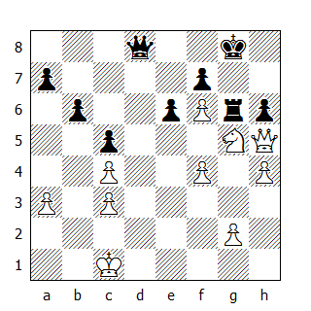

24.Dxg6+!! fxg6 25.f7+ Rh8 26.Cxe6, dove cavallo e pedone riescono a sopraffare la regina. Comunque simili combinazioni non sono facili da calcolare sulla scacchiera, specialmente quando esistono alternative quali:

a. 16.f4 Rh7 17.Ch3 Db7 e adesso non è semplice per il B. trovare la giusta continuazione, ovvero 18.Ta2;

b. 16.f4 fxe5 17.Tg3+ Rh7 18.Dg4 f5 19.Dg6+ Rh8 20.Dxh6+ Dh7 21.Dxf8+;

c. 16.f4 Cc6 17.Td7 Db8 18.Dg4+ Rh8 19.Dh5.

Botvinnik raccomanda 16.exf6!, che può essere considerata, a giusta ragione, la cosa più importante che il lettore può imparare da queste pagine piene di analisi.

16...Rh8 17.Df3
Keres persegue nella sua idea. 17.Tg3 risulta insufficiente, in vista di 17...Dxe5+ 18.Te3 Dc7 19.Tg3 De5+; se 18.Rf1 oppure 18.Ce2, allora 18...f5, e il N. si difende. A nulla porta 17.Cf3 Cd7! 18.Txd7 Dxd7 19.exf6 Tg8 20.Dh5 Dd3! 21.Dxh6+ Dh7 22.Df4 Txg2; ma 17.0-0-0 Dxe5 18.Cf3 Dc7 19.Td6 Cc6 20.Df4 Rg7 21.g4 eppoi 22.g5 sembra molto forte: dopo 17...Cc6, può seguire 18.f4 fxe5 19.Td7 Dc8 20.Dh5 Rg7 21.f5!

17...Cd7 18.0-0-0
Trifunovic, come pure Reshevsky nelle analisi successive la partita, hanno indicato 18.Td6 come mossa vincente: infatti, il B. vince sia dopo 18....fxe5 19.0-0-0 che dopo 18...f5 19.Df4 Rh7 20.0-0-0. Tuttavia il suggerimento dell’analista tedesco Rellstab - 18...Rg7, minacciando 19...Cxe5 - è sufficiente per il pari: per esempio 19.exf6+ Cxf6 20.0-0-0 De7, oppure 18.Td6 Rg7 19.Dg3+ Rh8 20.Df4 Rg7 ecc.

18...Cxe5 19.Dxf6+ Rh7 20.Td6 Cxc4
Per la prima volta nella partita, senza alcun dubbio, Reshevsky deve aver tirato un sospiro di sollievo; infatti egli non ha problemi dopo 21.Td7 De5 22.Txf7+ Txf7 23.Dxf7+ Dg7, dove anche il N. può minacciare matto in alcune linee: 24.Df3, per esempio, permette 24...b5!

21.Cf3
Ora Reshevsky avrebbe potuto cedere la regina per le due torri, facilitando così la difesa. In effetti, 21.Ch3 era più precisa; dopo 21...Dxd6 22.Txd6 Cxd6, Keres avrebbe potuto proseguire con 23.f3, 24.g4 e 25.Cf4, con attacco violento, a dispetto dell’esiguo materiale rimasto sulla scacchiera. Reshevsky comunque cattura la torre col cavallo, offrendo al GM estone l’opportunità di entrare finalmente nella fase conclusiva della sua splendida combinazione.

21...Cxd6 22.Cg5+
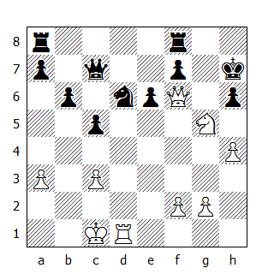

Naturalmente la cattura del cavallo conduce al matto forzato.

22...Rg8 23.Dxh6
Un’occhiata alla scacchiera rivelerà una notevole somiglianza tra questa e la posizione menzionata nella nota alla 14a mossa del N. In questo caso, Reshevsky evita la linea principale; invece di 23...f5, egli prosegue con 23...f6 che, in unione con la prossima mossa del N, risulta essere più forte.

24.Cxe6 De7 25.Txd6
In grave zeitnot e in uno stato emotivo non certo ideale, dovuto alla precedente fase dell’interessantissima battaglia, Keres non riesce a trovare la manovra corretta:

25.Dg6+ Rh8 26.Dh5+ Rg8 27.Td3! Ce4 (27...Dh7 incorre nel seguito 28.Dxh7+, 29.Cxf8+ e 30.Txd6) 28.Cxf8 Txf8 29.Dg4+ Cg5 30.Te3 Dg7 31.Tg3 Rh8 32.hxg5.

Comunque il GM estone non può essere criticato per questa svista quando, in circostanze molto più tranquille e dopo prolungate analisi, molti commentatori non sono riusciti a trovare il piano vincente, suggerendo invece 28.Dg6+ Rh8 29.Cxf8 Txf8 30.Te3, che non funziona perchè il N. non gioca 30...f5 31.f3!, bensì 30...Tg8 31.Dh6+ Dh7, oppure 30...Tg8 31.Txe4 Txg6 32.Txe7 Txg2, con un finale pari.

25...Tf7 26.Dd2
Tipica mossa da zeitnot, anche se la scelta si è ormai ridotta.

A nulla di buono portava 26.Dg6+ Rh8 27.Td5 Th7, mentre 26.Tc6 c4! 27.Rb2 Te8 28.f4 Dd7 29.f5 Dxc6 30.Dg6+ Rh8 31.Dxf7 Dxg2+ probabilmente conduce alla patta. Anche 26.f4 non è chiara: dopo 26...Th7 27.Dg6+ Rh8, 28.f5 non è buona, in vista di 28...Tg8.

Il suggerimento di Nedeljkovic e Vukovic - 26.g4 - non è male.

26...Te8 27.f4
27.g4 era migliore, per rispondere a 27...f5 con 28.g5, e a 27...Db7 con 28.Dd3. Il B. avrebbe mantenuto qualche possibilità di vittoria.

27...f5
Il N. ha raggiunto la piena parità.

28.Dd5 Rh8
Un dettaglio avrebbe permesso a Reshevsky di catturare il pedone h4; 28...Dxh4 lascia al B. niente di meglio che entrare in un finale di regine dopo 29.Td8 Txd8 30.Cxd8 Dxf4+ 31.Rb2 Dc7 32.Cxf7 Dxf7, dove il N. ottiene possibilità di vittoria.

29.De5+ Df6 30.Rc2 c4 31.Rd2 Rg8 32.Dd5 Dxh4 33.Dxc4 Df2+ 34.Rc1 Dg1+ 35.Rc2 Dxg2+ 36.Rb3 b5
Un tatticismo che assicura al N. la casa c4, dove ben presto avverrà il cambio delle regine.

37.Dd4
La regina nera doveva essere tenuta lontana dalla casa f1, perciò la mossa corretta era 37.Dd3.

37...Df1 38.Rb4 Dc4+
Reshevsky ha solo pochi secondi per tre mosse, così non è chiaro se rifiuta o non vede l’allettante 38...Tf6. La regina non può catturare la torre, in vista di 39.Dxf6 Dc4+ e matto a seguire, mentre dopo 39.Dd5, il N. cambia le regine. Comunque 38...Tf6 39.Td8 Tfxe6 40.Txe8+ Txe8 41.Dd5+ sembra garantire la patta al B.

39.Dxc4 bxc4 40.Rxc4 Tc8+ 41.Rb5!
Qui la partita venne aggiornata. Entrambi i giocatori analizzarono durante la notte e il giorno successivo tutti i possibili sviluppi, giungendo alla conclusione che sarebbe stato inutile proseguire la partita. In effetti la

Patta

fu concordata senza riprendere il gioco.

DODICESIMO TURNO

78. Bronstein-Keres
Siciliana

1.e4 c5 2.Cc3 g6 3.g3 Ag7 4.d3 Cc6 5.Ag2 Tb8
Un tentativo forse un po’ troppo diretto - un’opinione che anche il N. ben presto condividerà. In b8, la torre sostiene l’avanzata del pedone ‘b’, una sorta di assalto forzato che ha senso quando viene condotto contro la fortezza del Re nemico; in questa partita comunque il B. assicura al proprio monarca un rifugio sul lato opposto.

6.f4 d6 7.Cf3 e6 8.0-0 Cge7
Considerazioni di ordine generale suggeriscono al B. di spingere il proprio pedone in e5, senza preoccuparsi di una sua eventuale scomparsa, dato che la sua cattura aprirebbe, come minimo, tre linee, ovvero la colonna ‘e’ e le diagonali c1-h6 e g2-c6. Inoltre la casa e4 può essere occupata dal cavallo.

9.e5 dxe5
Naturalmente il N. poteva continuare con 9...d5, mantenendo la posizione chiusa; in tal caso il suo svantaggio di sviluppo sarebbe risultato un fattore di secondaria importanza.

10.fxe5 Cxe5
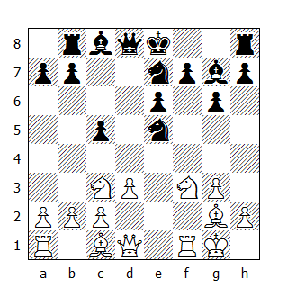

11.Af4 Cxf3+
Il cavallo afferra subito la possibilità di scappare con scacco. Tentare di mantenerlo in e5 creerebbe solo problemi al N. Ad esempio:

a. 11...f6 12.Axe5 fxe5 13.Cg5;

b. 11...C7c6 12.Cxe5 Cxe5 13.De2;

c. 11...0-0 12.Cxe5 Dd4+ 13.Rh1 Axe5 14.Cb5 Dxb2 15.Tb1.

12.Dxf3 Ta8
Avrebbe poco senso minacciare l’alfiere con 12...e5, dato che questo pezzo sta aspettando l’occasione giusta per abbandonare la colonna ‘f’, e catturare lungo il tragitto un pedone sarebbe il massimo. All’araldo non dispiacerebbe abbandonare la casa f4 per raggiungere e5 dopo il ritorno della torre in a8, ma in questo caso il N. potrebbe arroccare, esercitando il suo diritto di “fare tre mosse in una” - è talmente consueto per noi scacchisti eseguire l’arrocco, che lo pensiamo come un’unica mossa mentre, in effetti, non lo è: la torre si muove da h8 a f8, difendendo la casa f7, mentre il Re si sposta da e8 in g8, difendendo l’alfiere in g7.

13.Ae3
13.Ac7 sarebbe un errore, in vista di 13...Ad4+ o 13...Dd4+.

13...0-0 14.Axc5 Ad4+
Sintomatico: di solito, in posizioni simili, il B. spreca molte energie nel tentativo di forzare il cambio dell’alfiere camposcuro, di modo che le importanti case f6 e h6, così vicine al monarca nero, possano essere occupate più facilmente dai pezzi bianchi. Il fatto che sia proprio Keres a proporre il cambio degli alfieri, denota le difficoltà di quest’ultimo nel trovare un concreto piano d’azione; così egli decide di ridurre il numero dei pezzi attaccanti, circostanza che di solito favorisce il difensore.

15.Axd4 Dxd4+ 16.Rh1 Tb8
Dato che il B. non è riuscito a creare minacce concrete (leggi un attacco di matto o un guadagno di materiale) il N. cerca di sviluppare l’alfiere di Donna il prima possibile - questa è l’idea dietro la mossa di torre (...b6 e ...Ab7); ma il fattore tempo è un lusso costoso negli scacchi. In b8, la torre risulta indifesa e ben presto finirà sotto il fuoco della regina avversaria. Giusto o sbagliato che fosse, Keres avrebbe dovuto proseguire con 16...Cc6, oppure l’immediata 16...e5.
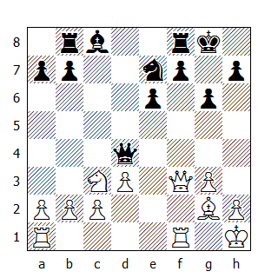

17.Ce4
Non può essere impedito al cavallo di raggiungere la casa f6. Fra le altre cose, la sua presenza in e4 rende possibile un eventuale trasferimento della regina in h6 - via f4: in tal caso la minaccia Ce4-f6+ risulterebbe fatale per il N. Keres allora decide di attaccare il cavallo immediatamente; ancora una volta il GM estone gioca in maniera concreta, senza darsi pensiero per il pedone debole in e6 che sarà soggetto ad un assalto frontale.

17...f5 18.Df4 Ad7
La mossa del N. può essere intesa come il risultato del proverbio “meglio tardi che mai“: comunque, in questo caso, il “mai” sarebbe stato meglio. Per quanto strano possa sembrare, l’unica mossa che permetteva al N. di alimentare qualche speranza era 18...Ta8. Naturalmente Keres avrebbe dovuto fronteggiare non pochi problemi, tuttavia non sembra esserci una vittoria forzata per il B. E’molto difficile immaginare per il N. una partita dove la propria torre fa il pendolo tra a8 e b8, avanti e indietro; ciò nonostante, questa manovra rappresenta l’unica concreta possibilità di mantenere in piedi una posizione altrimenti persa.
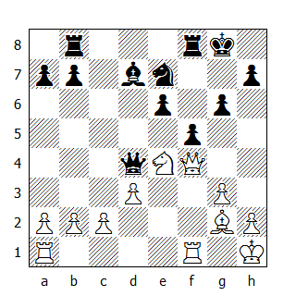

In questa posizione al N. manca una sola, piccola cosa - la mossa.

19.c3
Offrendo alla regina la possibilità di muoversi avanti, a destra o a sinistra. Se 19...Dxd3, il N. rischia di perdere un pezzo dopo 20.Cc5 Db5 21.Dd6: la ritirata verso sinistra - verso il lato di Re - permetterebbe al CB di sistemarsi in c5; quindi la regina decide di dirigersi verso il lato di Donna. Tuttavia il lupo irrompe in casa dalla porta di servizio - e una volta ancora la torre in b8 è la chiave d’accesso.

19...Db6 20.Cf6+ Txf6
Il cavallo importuno deve essere rimosso ad ogni costo, dato che minaccia non solo di catturare l’alfiere d7, ma anche di “forchettare” tutti i pezzi pesanti del N. (20...Rg7? 21.Cxd7!).

21.Dxb8+ Ac8
Alfine la sfortunata torre è perita, senza essere riuscita a rendersi utile.

22.d4 Tf8 23.Tf2 Cc6 24.Df4 Ad7 25.Te1
Il N. non ha compenso per la qualità perduta, così il resto della partita non richiede ulteriori commenti, salvo dire che il B. non ha giocato al meglio la seconda parte della partita.

25...Cd8 26.d5 Cf7 27.dxe6 Axe6 28.b3 Ad7 29.Dd4 Ac6 30.Dxb6 axb6 31.Axc6 bxc6 32.Te6 Tc8 33.Tfe2 Rf8 34.h4 b5 35.a4 bxa4 36.bxa4 Ta8 37.Txc6 Txa4 38.Tc7 Ta6 39.Tb2 h6 40.c4 f4
Qui la partita venne aggiornata, per essere ripresa il giorno successivo sino alla sua conclusione.

41.c5 f3 42.Rg1 Ta8 43.Tcb7 Ta1+ 44.Tb1 Ta6 45.Td7 Ta8 46.Te1 Ta2 47.Te3 Ta1+ 48.Rf2 Ta2+ 49.Rxf3 Tc2 50.Tc7 h5 51.Re4 Ch6 52.Ta3 Te2+ 53.Rf4 Te8 54.Th7 Rg8 55.Txh6 Rg7 56.c6 Rxh6 57.Tc3 g5+ 58.hxg5+

Il N. abbandona

* * *

79. Gligoric-Smyslov
Ovest Indiana

1.c4 Cf6 2.Cc3 e6 3.Cf3 c5 4.g3 b6 5.Ag2 Ab7 6.0-0 Ae7 7.d4
La partita è rientrata in un’Ovest Indiana, ma la trasposizione risulta favorevole al N; avendo giocato ...c7-c5 prima che il B. abbia potuto eseguire d2-d4, Smyslov può adesso liquidare il pedone centrale senza che l’avversario abbia l’opportunità di effettuare la spinta d4-d5.

7...cxd4 8.Dxd4 0-0 9.Td1 Cc6 10.Df4 Db8
Neutralizzando definitivamente il tentativo del B. di ottenere un qualche vantaggio dall’apertura.

11.Dxb8 Taxb8 12.Af4 Tbc8 13.Ad6
E’possibile che questo innocuo tentativo di sistemare l’alfiere in d6 sia il fulcro dell’intera variante del B? 13.Ce5 era sicuramente migliore.

13...Axd6 14.Txd6 Ce7 15.Ce5
Sembra aggressiva ma, in effetti, è un errore che costerà al B. un pedone: talvolta però anche gli errori hanno la loro ragione di esistere. Per questo incontro Gligoric ha scelto una variante tranquilla, dove è difficile assicurarsi un vantaggio; inoltre ha giocato per semplificare rapidamente la posizione, ottenendo pari possibilità. Improvvisamente però, il B. inizia a giocare per vincere! La logica degli scacchi non può permettere simili incoerenze: una volta che viene raggiunta una posizione di chiaro equilibrio, occorre molto più della semplice forza di volontà per riconquistare il vantaggio.

Non era ancora troppo tardi per difendere il pedone ‘c’: 15.b3 Cf5 16.Td3 d5 17.cxd5 Cxd5 18.Cxd5 Axd5.

15...Axg2 16.Rxg2 Cf5
Naturalmente! Smyslov rimuove prima la torre, poi il cavallo e infine cattura il pedone c4. Fortunatamente Gligoric dispone ancora di 18.e4, mossa che gli permette di doppiare i pedoni del N.

17.Td2 d6 18.e4 Cxg3 19.hxg3 dxe5 20.b3
Esiste un luogo comune nel gioco degli scacchi, assai diffuso e parimenti pericoloso, che vuole che la vittoria diventi automatica quando si ha un pedone di vantaggio. In questo caso, il vantaggio del N. non risiede tanto nel pedone in più, quanto nel controllo di gran parte delle case centrali: d4, d5, c5, f4 e f5.

Peraltro il B. non è privo di controgioco: Gligoric dispone di una maggioranza pedonale sul lato di Donna e il possesso della colonna ‘d’. Quante partite simili a questa sono state pattate a causa di un gioco impreciso! Comunque Smyslov è in grado di gestire simili finali con una precisione disarmante; il suo piano si compone di cinque fasi ben distinte:

1. Il cambio immediato di una torre, demandando all’altra il compito di controllare i pedoni bianchi sul lato di Donna e di attaccare i pedoni ‘c’ ed ‘e’.

2. Deviare la torre avversaria sulla colonna ‘h’, grazie alla minaccia di creare un pedone passato lontano, per poi occupare la colonna ‘d’ con la propria.

3. Avanzare il pedone fino in g4, per minare il supporto del pedone ‘e’ - ossia il pedone f3.

4. Legare i pezzi bianchi alla difesa del pedone ‘e’.

5. Avanzare il proprio Re, per catturare i deboli pedoni del B.

Come si può vedere, un piano semplice e vincente - per Smyslov naturalmente!

20...Tfd8 21.Tad1 Txd2 22.Txd2 Rf8 23.f3 Re7
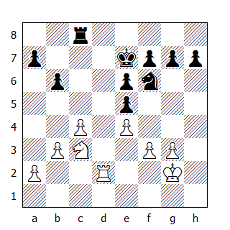

24.Rf2 h5! 25.Re3 g5
La prima parte del piano si è conclusa: il B. deve spostare la torre.

26.Th2 Td8 27.Th1 g4 28.fxg4 Cxg4+ 29.Re2 Cf6 30.Re3 Td4
Ora il pedone ‘e’ è attaccato due volte; il N. intende proseguire con la manovra ...Re7-f8-g7-g6-g5-g4.

31.Tf1 Cg4+ 32.Re2 Rf8 33.Tf3 Rg7 34.Td3
Il B. vede delle crepe nel suo muro difensivo, così decide di tentare la fortuna nel finale di cavallo. Ma questo può essere ottenuto solo concedendo al N. un pedone passato sulla colonna ‘d’.

34...Rf6
Ora che il cambio delle torri è inevitabile, il N. cambia itinerario al proprio Re. Dopo l’automatica 34...Rg6 35.Txd4 exd4 36.Cb5 e5 37.Cxa7, il B. può nutrire qualche speranza di patta.

35.Txd4 exd4 36.Cb5 Re5 37.Cxa7 Rxe4 38.Cc8
Un ultimo tranello: 38...e5?? 39.Cd6+ matto! Comunque se il B. voleva allungare la partita, avrebbe dovuto continuare con 38.Cb5.

38...d3+ 39.Rd2 Rd4 40.c5 bxc5 41.Cd6 Ce5

Il B. abbandona

* * *

80. Taimanov-Geller
Est Indiana

Lo studio di questa interessante partita porterà il lettore a familiarizzare con due idee strategiche. Come risultato della fase d’apertura, il N. ottiene la configurazione pedonale c5-d6-e5 contro c4-d5-e4; questo fatto assicura al B. una maggiore libertà di manovra per linee interne, dato che ha a disposizione tre traverse, mentre il N. ne ha solo due. Naturalmente questo vantaggio è puramente teorico, tuttavia è compito di un maestro trovare un piano che permetta di concretizzarlo. E’istruttivo assistere come Taimanov sgombera le sue prime tre traverse dalla presenza dei pedoni, rendendo più facile il trasferimento delle armate da un lato all’altro della scacchiera, mentre la maggior parte dei pezzi del N. trovano a malapena spazio sulla settima e, in particolar modo, sull’ottava traversa.

La seconda idea: il B. raddoppia le torri sulla colonna ‘b’, senza peraltro trarne vantaggio alcuno, dato che tutte le possibili case d'accesso nel campo avversario sono controllate dai pezzi neri.

Allora Taimanov decide di agitare le acque anche sul lato opposto: all’apparenza innocuo, questo piano conduce ad una parziale semplificazione e attira lontano dalla colonna ‘b’ i pezzi minori del N, permettendo alle torri bianche di invadere la posizione nemica attraverso la casa b7 e di concludere la partita in poche mosse.

1.d4 Cf6 2.c4 g6 3.Cc3 Ag7 4.e4 0-0 5.Cf3 d6 6.Ae2 e5 7.0-0 Cbd7 8.Te1 c6 9.Af1 Te8
La nona mossa di Geller completa lo schieramento dei pezzi neri; ora egli intende giocare 10...exd4, così Taimanov lo anticipa spingendo il suo pedone centrale.

10.d5
Offrendo al N. la scelta tra il cambio in d5, la chiusura del centro o nessuna delle due. Il cambio avrebbe senso solo se l’alfiere fosse in g2 e la torre in f8. Mantenere la tensione con 10...De7 e 11...a5, seguite eventualmente da ...Cc5 e ...f5 non sembra essere una cattiva idea. E’questione di gusti: nell’Est Indiana - a mio avviso - il N. incontra più difficoltà a trovare un controgioco con una configurazione pedonale serrata.

10...c5 11.g3
Mossa lungimirante, il cui significato apparirà chiaro più avanti.

11...Cf8 12.a3 Cg4 13.Ch4 a6
Il N. non gioca la preventivata 13...f5, in quanto seguirebbe 14.exf5 gxf5 15.Ah3, minacciando 16.Cxf5 e 17.Axg4, e dopo 15...Df6, può seguire 16.Ce4 fxe4 17.Axg4. Quindi la mossa 11.g3 era diretta contro 13...f5, offrendo inoltre un supporto al cavallo h4 e aprendo una via per l’alfiere verso h3. Il suggerimento di Najdorf 13...Af6 14.Cg2 Ag7 non convince e anche 14...Axh4 non rappresenta una minaccia; il B. può replicare a 13...Af6 con 14.f3 Axh4 15.gxh4 Cf6 16.Ag5 Rg7 17.Dd2.

14.Ad2 h5 15.h3 Cf6 16.b4 b6 17.bxc5 bxc5 18.Tb1 C6d7 19.Da4 Af6 20.Cf3
Taimanov si accorge che non è ancora tempo per invadere la posizione nemica; infatti dopo 20.Dc6 Ta7 21.Dxd6? Tc7!!, la regina è in trappola.

20...h4
E’difficile organizzare un attacco contro il Re avversario con così pochi pezzi. Visto che il B. non dispone di alcuna minaccia concreta sul lato di Donna, Geller poteva preparare la spinta ...f7-f5.

21.Cd1 hxg3 22.fxg3 Cb8
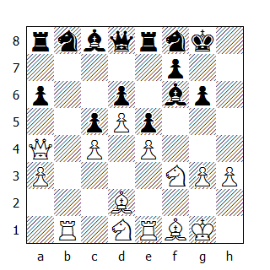

Per completare il quadro, il N. deve solo ritirare l’alfiere in h8... La posizione illustra eloquentemente il significato del termine “libertà di manovra”. Dalla casa b3 una torre bianca controllerà la colonna ‘b’, difendendo contemporaneamente i punti f3 e g3: in alcune varianti la torre in b1 si sposta in h1, mentre il cavallo in d1 può trasferirsi in c3, e3 oppure f2. Per contro, le torri e i cavalli del N. hanno a disposizione solo una mossa a testa, mentre i pezzi non possono utilizzare la colonna ‘b’, né si possono trasferire sul lato di Re. Comunque la posizione di Geller risulta sufficientemente solida: come abbiamo già detto, il B. deve ancora dimostrare di possedere il vantaggio.

23.Te3 Ch7 24.Teb3 Ad7 25.Da5 Dc8 26.Cf2 Ad8 27.Dc3 Aa4
L’eccezionale coriacità della difesa di Geller merita una menzione speciale: egli ha costretto la regina avversaria a tornare nelle proprie retrovie, neutralizzando nel contempo il controllo della colonna ‘b’ da parte del B. Se adesso Taimanov proseguisse con 28.Tb7, il N. potrebbe giocare 28...Te7 e la torre deve ritirarsi, oppure cambiarsi con la sua omologa.

Ora il B. dirige i suoi pezzi verso il lato di Re, forzando il N. a stornare i propri dalla colonna ‘b’.

28.T3b2 Cd7 29.h4 Ta7 30.Ah3 Dc7 31.Cg5 Cxg5 32.Axg5 Axg5 33.hxg5 Rg7 34.Df3!
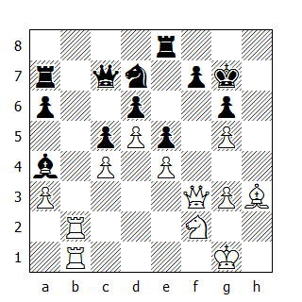

Questa mossa viene gratificata con un punto esclamativo, non tanto per il significato intrinseco, quanto piuttosto perché rappresenta il tocco finale di una partita di grande contenuto strategico. Tutte le mosse che seguono hanno come scopo il rapido trasferimento dei pezzi da un lato all’altro della scacchiera: questa idea compare anche nella minaccia che il B. si è procurato dopo la mossa del testo, ossia 35.Rg2!, seguita dal cambio in d7 e dallo scacco in f6. In tal caso - dopo il trasferimento della torre in h1 - il matto in h8 risulterebbe imparabile.

34...Dd8 35.Tb7 Txb7 36.Txb7
Ora subentra una nuova minaccia: 37.Axd7 Axd7 38.Df6+, guadagnando l’importante pedone d6 e, con esso, la partita.

36...Rg8 37.Axd7 Axd7 38.Cg4 Dxg5
38...Te7 viene incontrata da 39.Cf6+: adesso, dopo qualsiasi mossa di Re, seguirebbe 40.Dh1.

39.Txd7 f5 40.exf5 Tb8
Finita la corsa contro il tempo e dopo essersi accertato che il B. ha eseguito le quaranta mosse prima della caduta della bandierina, naturalmente

Il N. abbandona

* * *

81. Najdorf-Kotov
Caro Kann

1.e4
Iniziando una sottile guerra di nervi. Questa è stata l’unica partita del torneo nella quale Najdorf ha aperto con e4, aspettandosi (come spiegò in seguito) che Kotov impiantasse la Variante Najdorf della Siciliana, per la quale aveva in serbo una piccola sorpresa.

1...c6
Dopo prolungata riflessione, Kotov replica con 1...c7-c6 - è stata l’unica volta nel torneo che ha evitato la Siciliana. Egli intende raggiungere la parità tramite un gioco diligente ed accurato, posticipando così la lotta per conquistare il vantaggio.

2.d4 d5 3.Cc3 dxe4 4.Cxe4 Af5 5.Cg3 Ag6 6.Cf3 Cd7 7.Ad3 Cgf6 8.0-0 e6 9.Te1 Ae7 10.c4 0-0 11.Axg6 hxg6 12.Af4 Te8
Il N. ha arroccato senza aver giocato ...Dc7: adesso si prepara a spingere in c5, ma prima libera la casa f8 per l'alfiere, anticipando così un'eventuale d4-d5.

13.Dc2 c5 14.Tad1 cxd4 15.Cxd4 Ab4!
La minaccia ...e6-e5 forza il B. a cambiare l’alfiere camposcuro, facilitando la difesa del N.

16.Ad2 Axd2 17.Dxd2 a6 18.b4 Dc7 19.Tc1 Tad8 20.Dc3 Cb6
Il B. ha un piccolo vantaggio, ossia la maggioranza pedonale sul lato di Donna; per contro, il N. ha un pedone in più al centro. Ciò significa che in un eventuale finale, le possibilità risiedono dalla parte del B, laddove una complessa lotta con le regine sulla scacchiera promette la piena parità al N. Ne consegue che Kotov non avrebbe dovuto affrettarsi a cambiare le dame: 20...Cb8 e 21...Cc6 era un seguito più adatto alla posizione.

21.Cf3 Df4 22.De3 Dxe3 23.Txe3 Tc8 24.Tec3 Ted8 25.Rf1 Rf8 26.Re2
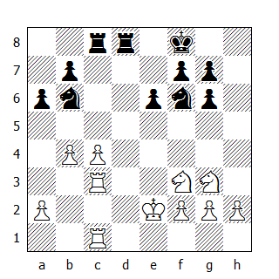

26...Re7 27.a3 Tc7 28.T3c2 Tdc8 29.Rd3
Non è chiaro se Najdorf avesse intenzione di far patta o semplicemente di accertarsi delle intenzioni dell’avversario; comunque sia, dopo 29...Td8+ il suo Re avrebbe dovuto far marcia indietro. Risulterebbe parimenti difficile forzare la patta dopo 30.Re2 Tdc8; il B. potrebbe riposizionare i suoi cavalli in b3 ed e3 e provare a sfruttare la sua maggioranza pedonale. In ogni caso il N. avrebbe mantenuto importanti supporti centrali per i propri cavalli e l’esito della partita non sarebbe stato così scontato.

Dopo 29.Rd3 invece, il gioco prende una piega inaspettata. Kotov, pieno di ottimismo e di spirito combattivo come al solito, decide di spingere i suoi pedoni centrali, per deviare il Re avversario e assicurarsi il controllo della casa d3. E’ mia opinione che questo piano, anche se fosse stato portato a compimento, non avrebbe favorito particolarmente il N; comunque la spinta del pedone ‘e’ impedisce al cavallo b6 di raggiungere la casa d5, dopo che il B. avrà giocato c4-c5. Da e6, il pedone assolve l’importante compito di difendere la casa d5.

29...Cfd7 30.Cf1 f5 31.Ce3 e5 32.Cd2 e4+ 33.Re2 Ce5
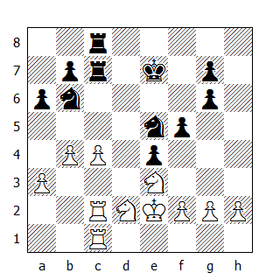

A dispetto di una certa attività, il N. ha posizione inferiore. Il pedone ‘e’ ha lasciato dietro di se molti punti che devono essere difesi, mentre i cavalli non hanno dei supporti nel centro. Dopo la prossima mossa del B, si minaccia la spiacevole 35.Cd5+.

34.c5 Cd3 35.Td1 Cf4+
Una svista che perde forzatamente. Comunque anche 35...Re6 avrebbe condotto il N. in una spiacevole posizione dopo 36.g3, seguita da f2-f3.

36.Rf1 Re6 37.Cxe4
Dopo questo ovvio pseudo-sacrificio, la posizione del N. crolla immantinente.

37...Cd7
Dopo la cattura del cavallo seguirebbe lo scacco in d6.

38.Cd6 Th8 39.g3 Ch3 40.Cd5 Tc6 41.Te2+

Il N. abbandona

* * *

82. Petrosian-Boleslavsky
Inglese

1.c4 e5 2.Cc3 d6 3.g3 Cc6 4.Ag2 g6 5.d3 Ag7 6.Ad2 Cge7 7.Cf3 0-0 8.0-0 Ad7 9.Tb1 Dc8 10.b4 Ah3 11.b5 Cd4 12.a4 Axg2 13.Rxg2 Dd7 14.Cd5 c6
Il B. attacca in forze sul lato di Donna, dove il N. ha avuto qualche incertezza. Per esempio, se l'intenzione di Boleslavsky era di eliminare i cavalli, avrebbe dovuto effettuare il cambio in d5; in caso contrario, sarebbe stato meglio spostare il cavallo in f5, prima di continuare con ...c7-c6.

15.Cxe7+ Dxe7 16.Cxd4 exd4 17.Te1 De6 18.bxc6 bxc6 19.Db3 Tfc8 20.Db7 Df5 21.Da6 h5

Patta

su proposta del B, sebbene Petrosian abbia posizione superiore. Una continuazione plausibile poteva essere 22.Tb7 h4 23.Teb1 ecc.

* * *

83. Averbach-Stahlberg
Francese

1.e4 e6 2.d4 d5 3.Cd2 c5 4.exd5 Dxd5 5.Cgf3 cxd4 6.Ac4 Dd6 7.0-0 Cf6 8.Cb3 Cc6 9.Te1 a6 10.a4 Ae7 11.Cbxd4 Cxd4 12.Dxd4 Ad7 13.Af4 Dxd4 14.Cxd4 Tc8 15.Ab3 Ch5 16.Ae3 0-0 17.Cf3 Ac5 18.Ce5 Cf6 19.Tad1 Ae8 20.Axc5 Txc5 21.c3 Ac6 22.f3 Tb8 23.Td4 Ae8 24.h4 Rf8 25.f4 a5 26.Cd3 Tcc8 27.f5
Averbach si scosta dal finale “da manuale” che stava per materializzarsi, cercando di guadagnare il vantaggio con un tentativo piuttosto avventuroso. Il fallimento di tale piano lo condurrà in una posizione inferiore.

27...exf5 28.Te5 Td8 29.Txf5 Txd4 30.cxd4 b6 31.Tf4 Td8
Il N. ha in mano l’iniziativa.

32.Ce5 Ch5 33.Tf3 Txd4 34.Axf7 Cf6 35.Axe8 Rxe8 36.Tb3 Te4 37.Cf3 Cd7 38.Cg5 Txh4 39.Te3+ Rf8
Facilita la difesa del B. Il Re doveva trovare la strada per raggiungere la casa b8; ad esempio 39...Rd8 40.Ce6+ Rc8 41.Tc3+ Rb8 42.Tc7 Td4!

40.Ce6+ Rg8 41.Cg5 Rf8 42.Ce6+ Rf7 43.Cd8+ Rg8! 44.Te7 Cf8 45.Tb7 Th6 46.Cf7 Te6 47.Cg5 Td6 48.Tb8 h6 49.Ce4 Td1+ 50.Rh2 Td4 51.Cc3 Th4+ 52.Rg1 Tb4 53.Cd5 Txb2 54.Txb6
Un errore appena prima del secondo controllo del tempo: è il cavallo che avrebbe dovuto catturare il pedone b6.

54...Ta2 55.Cc3 Tc2 56.Cd5 Tc4 57.Ta6 Txa4 58.Ce7+ Rh7 59.Cc6 Ta1+ 60.Rh2 a4 61.Cd4 Cd7 62.Ta7 Cc5 63.Cf5 Rg6 64.g4 Ce6 65.Ta6 Rf7 66.Cd6+ Rf6 67.Cc4 Re7 68.Ta7+ Rd8 69.Ce5 Cc7 70.Cf7+ Rd7 71.Ce5+ Rc8 72.Cc6 a3 73.Ce7+ Rd8 74.Cc6+ Rd7 75.Cd4 Rc8 76.Rg3 Td1 77.Cc2 Cb5 78.Ta5 Tc1 79.Cxa3 Tc3+ 80.Rh4 g5+! 81.Rh5 Th3+ 82.Rg6 Cxa3 83.Rg7 Cb1! 84.Ta6 Cd2 85.Txh6 Txh6 86.Rxh6 Cf3
Appena in tempo.

Il B. abbandona

* * *

84. Szabo-Euwe
Ovest Indiana

1.d4 Cf6 2.c4 e6 3.Cf3 b6 4.Cc3 Ab7 5.e3 Ae7 6.Ad3 c5 7.0-0
Prima che il gioco si vivacizzi nel centro, il B. decide di mettere al sicuro il proprio Re. Euwe invece ha un’altra idea: egli intende sviluppare la tipica manovra di quest’apertura - ...cxd4 e ...d5 - immediatamente.

Probabilmente Szabo pensava che il N. non potesse realizzare questa manovra prima di aver arroccato, a causa dello scacco sulla diagonale a4-e8; Euwe comunque ha deciso di rischiare e questo gli permetterà di pareggiare il gioco.

7...cxd4 8.exd4 d5 9.cxd5 Cxd5
Solo un giocatore con un’eccezionale fiducia nei propri mezzi poteva permettersi un simile trattamento dell’apertura.

10.Ab5+ Ac6 11.Axc6+
Szabo cambia gli alfieri troppo presto: era necessario accentuare la pressione lungo la diagonale con 11.Da4. Ecco di seguito la variante principale: 11...Axb5 12.Dxb5+ Dd7 13.Cxd5! exd5 14.Db3 - oppure 14.De2 - e il B. mantiene il vantaggio grazie ad un miglior sviluppo.

11...Cxc6 12.Da4 Dd7
Ma adesso i calcoli del N. sono pienamente giustificati; il B. non è in grado di aumentare la pressione. Invero egli fa un ultimo tentativo, ma dopo…

13.Cxd5
…il N, naturalmente, non riprende in d5 col pedone. Così dopo...

13...Dxd5 14.Ae3 0-0 15.Tfc1 b5
…una chiara posizione di patta prende forma e, infatti, essa viene sancita con una ripetizione di mosse.

16.Da6 Cb4 17.Da5 Cd3 18.Tc2 Cb4 19.Tcc1 Cd3

Patta

TREDICESIMO TURNO

85. Stahlberg-Szabo
Grunfeld

1.d4 Cf6 2.c4 g6 3.Cc3 d5 4.Cf3 Ag7 5.Db3
La posizione del N. necessita della spinta ...c7-c5, così il B. cerca di prevenirla applicando pressione contro il pedone ‘d’, in modo da forzare ...c7-c6 oppure ...dxc4. Numerosi tentativi di difesa sono falliti prima che Smyslov portasse alla ribalta il piano sviluppato in questa partita.

5...dxc4 6.Dxc4 0-0 7.e4 Ag4
Questa mossa, in unione con la prossima del N, costituisce il sistema Smyslov della Grunfeld.

8.Ae3 Cfd7
Questa mossa, apparentemente illogica, ha un suo significato e una sua storia. Ai primordi di questo sistema, il N. era solito continuare con 8...Cc6, per proseguire dopo 9.d5 Axf3 10.dxc6 con 10...b5! oppure con 10.gxf3 Ce5 11.De2 c6! Tuttavia, col passare del tempo, il B. iniziò ad ottenere gioco superiore: una revisione s’imponeva, così Smyslov (e altri maestri) introdussero alcuni miglioramenti. Questo processo di verifica portò alla scoperta della mossa 8...Cfd7, che ha un duplice scopo: mantenere la possibilità di giocare ...c7-c5 e mettere sotto pressione il pedone d4. Ora, per esempio, si minaccia 9...Cb6 e se la regina abbandonasse la protezione del pedone ‘d’, allora il N. potrebbe proseguire con 10...Axf3 e 11...Axd4.

Il B. ha diverse mosse a disposizione: 9.Cd2, oppure 9.Ae2 Cb6 10.Dd3 seguita dall’arrocco lungo, con gioco a doppio taglio; o ancora 9.e5, oppure 9.d5 o infine 9.Td1 Cb6 10.Db3. Alla fine si stabilì che il miglior piano per il B. consiste nel ritirare la regina in b3, prima che il cavallo la possa molestare. Szabo replica con una complicatissima variante che prevede un’immediata ...c7-c5.

9.Db3 c5 10.d5
Se la regina cattura il pedone ‘b’, il N. prima cambia in f3 eppoi gioca 11...cxd4, abbandonando la Ta8: ecco una possibile continuazione: 12.Dxa8 dxc3 13.Dxa7 cxb2 14.Tb1 Cc6, e il N. ottiene un forte attacco contro il Re come compenso per la qualità sacrificata.

La mossa del testo mette in crisi l’alfiere nero, il quale adesso ha la scelta fra il cambio in f3 (che rinforzerebbe il centro del B.) o restare al proprio posto, salvo fronteggiare grandi pericoli dopo 11.Cd2.

10...Ca6 11.Cd2 e6
Il N. sembra chiudere in cella il proprio alfiere campochiaro: questo non è solo un capriccio estemporaneo, ma il prodotto di un’analisi che Szabo ha già testato in una partita di un precedente torneo.

Per esempio 12.h3 exd5, minacciando 13...d4, e se 13.exd5 allora 13...Af5 14.g4 c4, liberando la casa c5 per il proprio cavallo e permettendo nel contempo la ritirata dell’alfiere; in caso di 15.Dxc4, risulta possibile 15...Ce5, salvando l’alfiere.
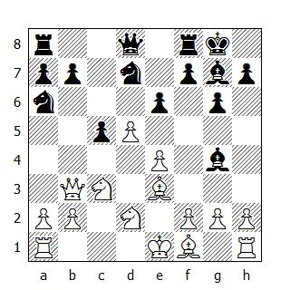

12.d6
Il pedone si è liberato del suo sostegno e ben presto sarà circondato dalle truppe nemiche. Una battaglia feroce si svolgerà intorno a questo fante, ma si può già intuire che il vantaggio sta passando dalla parte del N, i cui pezzi sono tutti sviluppati e ha già messo al sicuro il proprio Re.

12...Ad4
Questa mossa è giustificata dalla variante 13.h3 (vincendo l’alfiere?!) 13...Axe3 14.fxe3 Dh4+ matto! D’altra parte se il B. gioca 13.Axd4 cxd4 14.Cb5, il N. dispone della spiacevole replica 14...Cdc5, seguita da 15...e5: in tal caso, il pedone passato del N. sulla colonna ‘d’ risulterebbe difeso e avrebbe prospettive molto migliori del collega bianco in d6; peraltro anche i pezzi neri risultebbero più attivi di quelli del B.

13.Axa6
Assicura al proprio cavallo la casa c4, guadagnando un tempo per arroccare; per contro si apre la colonna ‘b’.

13...bxa6 14.Cc4 Tb8 15.Dc2 e5 16.Cd5 Dh4 17.0-0 Ae6 18.g3
Ecco che appare la negletta attitudine, caratteristica di Stahlberg, di non curare troppo la sicurezza del proprio Re. Egli confida sulla sua ben nota abilità tattica, che più di una volta gli ha permesso di salvare posizioni difficili, per sopperire alle evidenti deficienze strategiche che questo indebolimento comporta. Tuttavia la mossa del testo verrà ben presto seguita da f2-f3 e allora un vento freddo comincerà a spirare lungo la seconda traversa, aperta della colonna ‘c’ fino alla colonna ‘h’, minando la salute del monarca bianco.

Se il B. avesse giocato 18.Tae1, oppure 18.Ce7+ seguita da 19.Tae1, la partita sarebbe stata ben lungi dall’essere perduta; adesso invece la posizione si deteriora rapidamente.

18...Dh5 19.f3 Axd5 20.exd5 Cb6 21.Axd4 exd4
Sebbene conceda al N. un pedone passato e protetto, il B. non può evitare questo cambio, dato che non c’è modo di difendere l’alfiere: 21.Tae1 Cxc4 22.Dxc4 Txb2, minacciando matto in h2 - ancora la debolezza della seconda traversa!

22.Cxb6 Txb6!
Era pure possibile 22...axb6, tuttavia il N. vuol mantenere aperta la colonna ‘b’ per i suoi propositi bellicosi. Ancora una volta 23.Dxc5 risulta impossibile causa 23...Txb2, con minaccia di matto.

23.Tac1 Txd6 24.Dxc5 Txd5 25.Dxa7 d3 26.De3
La debolezza della seconda traversa perseguita il B: egli non può catturare il pedone a6, in vista di 26...Te8, con rapida vittoria.

26...d2 27.Tcd1 Tfd8 28.g4 Dh4 29.Tf2 Td3 30.Df4 De7 31.Da4 Df6 32.Db4 Dg5 33.Rg2 T3d4 34.Db3 h5
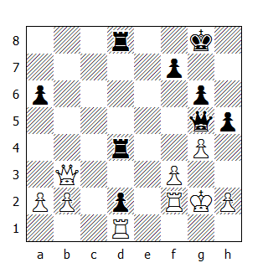

Lo scopo di questa manovra è guadagnare il controllo della casa g3 - diventerà chiaro dopo la replica forzata del B.

35.h3 h4 36.f4 De7
Naturalmente il B. non può permettere 36...Df4, ma adesso arriva la manovra decisiva: 36...De7, minacciando 37...Td3 e 38...De3, oppure 38...De1, a seconda delle circostanze.

37.Tf3 Td3 38.Txd3 De2+ 39.Rg1 Txd3 40.Db8+ Rh7

Il B. abbandona

* * *

86. Boleslavsky-Averbach
Gambetto di Donna Rifiutato

1.c4 Cf6 2.Cc3 e6 3.Cf3 d5 4.d4 Ab4 5.cxd5 exd5 6.Ag5 h6 7.Axf6 Dxf6 8.Da4+ Cc6 9.e3 0-0 10.Ae2 a6
Il N. intende ritirare il proprio alfiere in d6: la mossa del testo vuole impedire un’eventuale sortita del cavallo avversario in b5. In realtà il B. avrebbe potuto forzare il cambio dell’alfiere dopo 11.a3, assicurandosi gioco migliore grazie alla possibilità di proseguire con c3-c4, con forte pressione lungo le colonne ‘b’ e ‘c’.

11.0-0 Ae6 12.Tac1 Ad6 13.Dc2 Tfd8 14.Ca4 Ce7
Con le sue ultime mosse, Averbach intende creare una catena di pedoni, sollevando nel contempo i propri pezzi dalla difesa dei pedoni d5 e c7.

15.Cc5 Ac8
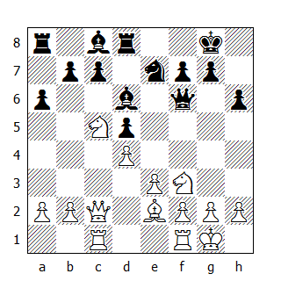

Il N. è pronto a giocare la mossa finale per consolidare definitivamente la posizione; ma ora arriva un colpo inaspettato, che introduce l’elemento combinativo nella partita e altera completamente la situazione. Il pedone ‘e’ si sposta sulla quarta traversa, creando le premesse per effettuare una serie di favorevoli semplificazioni.

16.e4
Quando l’avversario è meglio sviluppato, difficilmente simili mosse meritano considerazione, dato che il pedone d4 viene “irrimediabilmente” indebolito, mentre il N. - non avendo alcuna debolezza, perché dovrebbe preoccuparsi? Ai giorni nostri il concetto di “debolezza” è stato ampliato e non riguarda più soltanto la struttura pedonale: anche un pezzo mal piazzato può rappresentare “una debolezza”.

16...Dg6
16...Af4 è ribattuta da 17.e5 Dc6 18.Cd2!, dove 18...b6 non aiuta la causa del N: 19.Cd3 Dxc2 20.Txc2 Axd2 21.Txd2, ottenendo un finale simile a quello che occorre in partita, ma con il pedone ‘c’ molto più debole.

Dopo 16...dxe4 invece, la regina nera viene a trovarsi in una posizione imbarazzante: una semplice variante ci dimostra il vantaggio del B. nel vivace gioco di pezzi che ne risulta: 17.Cxe4 Dg6 18.Ad3 Af5 19.Ch4 Dh5 20.Cxf5 Cxf5 21.Cxd6 Cxd6 22.Dxc7.

17.e5
Sembrerebbe più logico continuare a molestare la regina avversaria con 17.Ad3; per esempio 17...Axc5 18.Dxc5, oppure 17...dxe4 18.Axe4 Af5 19.Axf5, e dopo il cambio in f5, il B. vince il pedone ‘b’. Probabilmente era quello che Boleslavsky intendeva fare, salvo poi scoprire che il N. dispone dell’eccellente replica 17...Af4; così cambia piano.

17...Dxc2 18.Txc2 Axc5 19.Txc5 c6
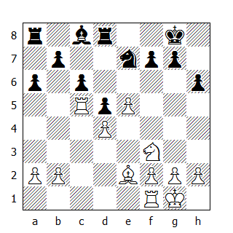

Si è creata sulla scacchiera una posizione molto interessante. Il piano abituale del B. - l’attacco di minoranza con a4, b4 e b5 - offre al N. la possibilità di ottenere un controgioco attivo, imperniato sulla debolezza del pedone in d4 e forse gli permette anche di realizzare la manovra ...b7-b6 e ...c6-c5. Peraltro il N. potrebbe manovrare la propria torre in modo da sostenere l’avanzata del pedone in f6: comunque se Averbach adottasse una tattica passiva su entrambi i lati verrebbe ben presto a trovarsi in guai seri.

Adesso il N. minaccia 20...Ag4; senza il cavallo, Boleslavsky avrebbe qualche problema a difendere il pedone ‘d’. Questo spiega la prossima mossa del B.

20.Cd2 a5
Il N. doveva attaccare subito il pedone ‘d’ con 20...Cf5: in tal caso la spinta ...a6-a5 sarebbe risultata molto più efficace dopo 21.Cb3. E’vero che dopo 21...a5 il B. dispone della replica 22.a4, ma in tal caso 22...Ad7 avrebbe indotto un’ulteriore debolezza, mentre dopo 22.Td1 a4 23.Cc1 g5!, il N. potrebbe proseguire con ...f7-f6, oppure con la manovra ...Cf5-g7-e6.

La mossa di Averbach previene 21.b4 e la susseguente manovra Cd2-b3-c5; ma abbiamo visto come egli avrebbe potuto ottenere lo stesso risultato utilizzando mezzi più attivi.

21.Tc3
Questa torre era di passaggio in c5: ora cede il posto al cavallo.

21...Tf8 22.Te1 g6
La precedente mossa del N. non può essere criticata: essa prepara 22...f6 e la successiva ripresa di torre. Ma adesso dopo 22.Te1, la spinta in f6 verrebbe incontrata da 23.e6!, e il pedone bianco diventa molto pericoloso. Così il N, sia pur con riluttanza, si mette sulla difensiva.

23.Ad3 Af5 24.Af1 a4 25.h3 Ad7 26.f4 h5
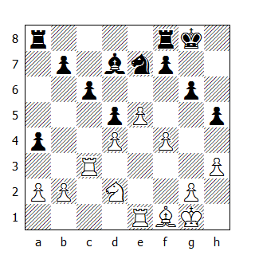

Ci vuole una grande abilità per indurre Averbach, un eminente esperto del finale, a sistemare tutti i suoi pedoni su case dello stesso colore dell’alfiere in suo possesso.

27.Cf3 Rg7 28.Rf2 Th8 29.g3 Rf8 30.Rg2 Cf5 31.Ad3 Cg7 32.Cg5 Ae6
Prevenendo l’eventuale rottura 33.e6, cui non poteva seguire 33...Axe6 per la replica 34.Axg6.

33.Ac2 Re7 34.Ta3 Cf5
Il N. è restio ad avanzare il pedone ‘b’, così offre al B. l’opportunità di cambiare in f5, introducendo un finale cavallo contro alfiere cattivo; Boleslavsky comunque rifiuta l’invito, ritirando il cavallo in f3 e migliorando ulteriormente la propria posizione. Adesso il pedone in a4 costringe il suo collega sulla colonna ‘b’ a difenderlo, rendendo a sua volta vulnerabile il pedone c6.

35.Cf3 b5 36.Tc3 Tac8 37.Axf5 Axf5 38.Tec1 Ad7 39.Ce1
39.e6! sarebbe stata la logica conclusione di un finale ben condotto: comunque risponda il N, il cavallo si sarebbe trasferito in e5, con tremenda pressione su entrambe le ali. Evidentemente la variante 39...Rxe6 40.Ce5 Ae8 41.Cxc6 Rd6 42.Ce5 Txc3 43.Txc3 f6 44.Cd3 Ad7 non ha convinto completamente Boleslavsky.

39...Tb8 40.Cd3
Alfine Boleslavsky ha ottenuto quel che voleva: appena il cavallo raggiungerà la casa c5, la partita del N. potrà considerarsi perduta, visto che il B. avrà praticamente un pedone in più sul lato di Re, la cui conversione in vittoria non rappesenta un problema. Ciò nonostante, la mossa del testo assicura una patta “da studio” ad Averbach!

40...b4 41.Tc5
Una volta ancora la torre è costretta ad occupare la casa c5, impedendo al cavallo di sistemarvisi.

41...Af5 42.Cf2
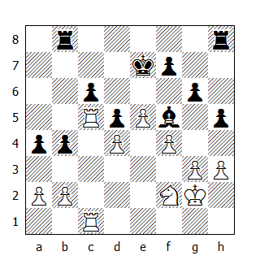

Sperando di forzare la ritirata dell’alfiere, dopo la quale il cavallo potrebbe sostenere l’avanzata g3-g4, ma –

42...b3
In una situazione difficile, Averbach trova una brillante manovra per raggiungere una posizione di patta. Adesso, dopo 43.axb3, segue 43...Txb3 44.Txc6 Txb2 45.Tc7+ Rf8, e il B. non può vincere; se invece 43.Txc6, allora dopo 43...bxa2 oppure 43...a3! è il N. che vince.

43.a3 Ac2
Il quadro generale è improvvisamente mutato: il debole pedone ‘b’ ha ripreso vigore, mentre l’alfiere “cattivo” adesso occupa una magnifica posizione. Il B. non trarrebbe alcun vantaggio dalla cattura del pedone ‘c’: 44.Txc6 Thc8 45.Txc8 Txc8, minacciando 46...Tc4, e se 46.Rf3, nel tentativo di difendere il pedone d4, allora il N. vince subito grazie a 46...Ae4+ - se il monarca bianco fosse in f1, allora potrebbe raggiungere la casa e3 via e2, vincendo. L’abilità di notare e di sfruttare il più piccolo dettaglio talvolta può decidere l’esito di una partita.

Le manovre che seguono non possono modificare il risultato, così sorge spontanea una domanda: era possibile vincere questo finale? E, in caso di risposta affermativa, quando il B. ha perso l’occasione di conquistare il punto intero?

Alla 40a mossa, invece di Cd3, Boleslavsky doveva giocare 40.Tc5!, impedendo così al N. di guadagnare due tempi con le mosse ...b4 e ...Af5; adesso dopo 40...b4, Boleslavsky avrebbe potuto continuare con 41.Ta5, mentre 40...Thc8 viene incontrata da 41.Cd3, ed ora dopo 41...Af5 segue 42.Cb4; se invece 41...b4 allora 42.Ta5, minacciando 43.Cc5. Mi sembra che il N, pur con tutta la buona volontà possibile, non sarebbe stato in grado di salvare la partita.

44.Rf3 Rd7 45.Re3 Ta8 46.h4 Ta6 47.Ch3 Tb8 48.Cg5 Re7

Patta

* * *

87. Kotov-Petrosian
Vecchia Indiana

In questa partita desidero attirare l’attenzione del lettore sul pedone d4; pur essendo doppiato, isolato e circondato dai pezzi nemici, dimostra un’incredibile vitalità. E’ difficile incontrare un simile pedone nelle partite di Morphy, Steinitz, Lasker, Capablanca o Alekhine: il moderno trattamento di alcune aperture permette oggigiorno ad un maestro di assumersi una simile debolezza, arricchendo così il patrimonio scacchistico di nuove ed interessanti idee.

Il pedone doppiato in d4 non compare solo nell’Est Indiana, ma anche, ad esempio, nella Difesa Siciliana dopo 1.e4 c5 2.Cf3 Cc6 3.d4 cxd4 4.Cxd4 g6 5.c4 Ag7 6.Ae3 Cf6 7.Cc3 Cg4 8.Dxg4 Cxd4 9.Dd1 e5! 10.Ad3 0-0 11.0-0 d6 12.Ce2 Ae6 13.Cxd4 exd4, come anche in altre aperture.

La sopravvivenza del pedone ‘d’ dipende anzitutto dall’alfiere di Re in fianchetto, senza il quale esso risulterebbe un capriccio estemporaneo e, in seconda battuta, da come il N. intende sfruttare le linee aperte contigue al pedone. Su questi due temi si sviluppa la partita fra Kotov e Petrosian.

1.d4 Cf6 2.c4 d6 3.Cc3 Cbd7 4.e4 e5 5.Cf3 Ae7 6.g3
La strategia più appropriata. Il B. parte con l’idea che una simile posizione - eccezion fatta per il pedone c2 - può sfociare nella Philidor. Lì l’alfiere si sistema in c4, dove recita un ruolo principale nell’attacco contro il Re avversario mentre qui, in e2 oppure in d3, interferirebbe con l’azione delle torri lungo le colonne centrali. In g2, le prospettive dell’alfiere campochiaro aumentano considerevolmente, visto che il N. dovrà prima o poi cedere la casa d4 al B, rendendo così mobile il pedone ‘e’.

6...0-0 7.Ag2 c6 8.0-0 a6 9.b3
Un’idea piuttosto artificiosa: il B, apparentemente, anticipa la spinta in b5 proteggendo il pedone c4, ma poi trasferisce il cavallo in d2, per poter riprendere con questo pezzo; né si può dire che l’alfiere camposcuro stia granché bene fianchettato in b2, essendoci un cavallo in c3.

9.h3 doveva essere giocata immediatamente, per assicurare la casa e3 all’alfiere e rinforzare nel contempo il punto d4.

9...Te8 10.Ab2 Af8 11.Dd3
11.Dc2 e 12.Tad1 era il seguito più naturale. Perché esporre la regina alle scorribande del cavallo nero dalle case c5 ed e5?

11...b5 12.Cd2
Kotov non lascia mai un piano a metà, anche quando comincia a sospettare che la scelta non sia stata la migliore. Visto che dopo 12...exd4 13.Dxd4 c5, il N. non sarebbe in grado di impedire l’arrivo del cavallo avversario in d5, con la mossa del testo Kotov si predispone ad incontrare un’eventuale spinta in f4. Comunque Petrosian, dopo lunga riflessione, sviluppa una manovra forzata che gli permette di conquistare il controllo della casa d4.

12...Ab7
12...Db6 era pure possibile, visto che il B. sembra avere niente di meglio che 13.Ce2; ma allora sorge spontanea una domanda: non sarebbe stato meglio sviluppare immediatamente i cavalli in d2 ed e2?

13.Rh1
Il B. vuole giocare f2-f4, ma non può farlo subito, in vista di 13.f4? exd4 14.Dxd4 d5!, con la minaccia 15...Ac5. La mossa del testo non impedisce al N. di sviluppare la manovra preventivata, così una mossa di sviluppo - 13.Te1 ad esempio - era preferibile.

13...exd4 14.Dxd4 c5
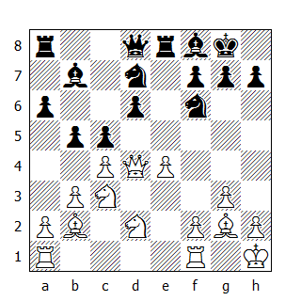

L’occupazione della casa d5 risulterebbe favorevole al B, se quest'ultimo fosse in grado di sistemarvi un cavallo, oppure se lì potesse effettuare un cambio di pezzi minori.

Comunque al momento non sussiste alcuna delle condizioni suddette, così Petrosian non si preoccupa dell’indebolimento della casa d5. La regina bianca è costretta a battere in ritirata verso le proprie retrovie, mentre il cavallo avversario la insegue.

15.Dd3
Dopo 15.De3, il N. potrebbe continuare con 15...d5.

15...Ce5 16.Dc2 Cc6 17.Cd5 Cd4
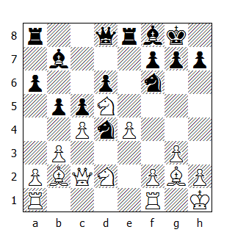

Il N. utilizza mezzi combinativi per assicurarsi un vantaggio posizionale: la sua prossima mossa, 18...g6, è un anello importante del piano. Petrosian deve aver visto tutto questo prima di giocare 13...exd4, altrimenti adesso la sua posizione risulterebbe perlomeno dubbia.

18.Dd3 g6 19.Axd4
Kotov non crede al suo avversario e senza esitare elimina il cavallo avversario, sicuro di riuscire a catturare il pedone ‘d’ in un secondo tempo. La meno ambiziosa 19.Cf3 assicura al N. un leggero vantaggio dopo 19...bxc4 20.bxc4 Axd5! 21.cxd5 Cxf3 22.Axf3 Ag7, oppure 21.exd5 Cxf3 22.Dxf3 Ag7 23.Axf6 Axf6.

19...cxd4 20.Cxf6+ Dxf6 21.Rg1 De5 22.Tfe1 Ag7 23.Tac1
A Kotov basterebbe portare una delle sue torri in d1 per guadagnare il pedone d4, ma il N. è riuscito a mettere sotto pressione i pedoni c4 ed e4, legando alla loro difesa le torri avversarie. Il piano del B. è fallito e adesso deve lottare per salvare il mezzo punto.

23...Te7 24.Cf3 Dc5 25.Af1 h6 26.cxb5 Dxb5 27.Dd1 Db6 28.Cd2 Tae8 29.Ad3
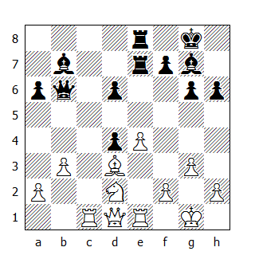

Il pedone d4 crea problemi a tutti i pezzi avversari! Nessuno di loro può attaccarlo, dato che tutti sono impegnati a mantenerlo bloccato. Ora la partita del B. sembra compromessa (29...d5 è una minaccia), ma Kotov trova il coraggio per sacrificare un pedone...

29...d5 30.e5 Txe5 31.Txe5 Txe5 32.Cf3
L’alfiere b7 è stato privato della diagonale migliore, mentre i pedoni d4 e d5 risultano più deboli di uno solo. Al N. non dispiacerebbe rimuoverli entrambi dalla scacchiera.

32...Te4
Petrosian fa un ultimo tentativo: sacrifica la qualità. Ma Kotov, naturalmente, declina l’offerta.

33.Dd2 a5

Patta

Il N. ha difficoltà ad attivare i suoi alfieri, mentre il B. si è assicurato un buon controgioco, grazie al controllo della colonna ‘c’ e alla possibilità di crearsi un pedone passato. Petrosian aveva raggiunto una posizione così buona prima della 29a mossa che viene naturale chiedersi se egli non abbia gettato alle ortiche la vittoria.

* * *

88. Geller-Najdorf
Siciliana

1.e4 c5 2.Cf3 d6 3.d4 cxd4 4.Cxd4 Cf6 5.Cc3 a6 6.Ae2 e5 7.Cb3 Ae6 8.0-0 Cbd7 9.f4 Dc7 10.f5 Ac4 11.a4!
Contro questo sistema, utilizzato frequentemente da Najdorf, Geller ha preparato un piano che prevede l’occupazione delle case chiare al centro e sul lato di Re. Spingendo il pedone in f5, il B. ha forzato il trasferimento dell’alfiere in c4, dove presto verrà costretto al cambio. Adesso prosegue con 11.a4, per comprimere il lato di Donna avversario.

11...Tc8 12.Ae3 Ae7
12...d5 13.exd5 Ab4, oppure 13.Cxd5 Cxd5 14.exd5 Axb3 15.cxb3 Ac5, erano più nello spirito della variante.

13.a5 h5
Najdorf è per temperamento inadatto a giocare passivamente. Visto che i suoi pezzi sul lato di Donna sono stati confinati sull’orlo della scacchiera, egli intraprende una diversione sul lato di Re che ha come scopo principale impedire un’eventuale g2-g4. In una partita successiva optò per l’arrocco, riuscendo a mantenere l’equilibrio soprattutto grazie alla sua abilità tattica, piuttosto che per l’effettiva bontà della sua posizione.

14.Axc4 Dxc4 15.Ta4 Dc7 16.h3 h4 17.Tf2
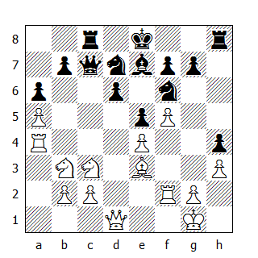

17...b5
Najdorf sacrifica disinvoltamente un pedone per ottenere un po’ d’iniziativa. La sua posizione dopo la 18a mossa sarebbe risultata promettente se il B. avesse catturato il pedone ‘a’; invece Geller trova una soluzione più tranquilla per risolvere il problema. Declinando il guadagno di materiale, egli conquista un notevole vantaggio posizionale grazie ad una serie di mosse precise, e sebbene Najdorf gratifichi la sua 17...b5 con un punto esclamativo, è possibile che 17...Dc6 fosse migliore.

18.axb6 Cxb6 19.Axb6
Questo cambio ha come scopo la conquista delle case chiare, in particolar modo la casa d5, dato che il B. elimina uno dei pezzi preposti alla difesa di questa casa. Adesso Geller intende trasferire la torre da f2 in a1, per attaccare il pedone a6 con i pezzi pesanti, relegando al ruolo di difensori sia la regina che la torre avversaria; fatto questo, egli potrà dirigere il proprio cavallo da b3 verso e3 eppoi in d5.

La prima parte di questo piano ha luogo fino alla 24a mossa, la seconda parte si svolge tra la 25a e la 27a mossa, mentre la terza ed ultima parte si conclude con la 31a mossa del B.

19...Dxb6 20.De2 Ta8 21.Rh2 0-0 22.Tf1 Ta7 23.Tfa1 Tfa8 24.T1a2
Geller sta giocando una partita ortodossa fino all’eccesso. Da a2, la torre difende il pedone ‘b’, svincolando il cavallo in b3, sebbene anche 24.Dd3 seguita da 25.Cd2 avrebbe condotto allo stesso risultato, in quanto il pedone non può essere catturato in vista di 26.Tb1. Ora il B. s’addentra nella seconda parte del piano.

24...Ad8 25.Ca5 Tc8 26.Cc4 Dc6 27.Ce3 a5 28.Tc4 Da6 29.b3 Ab6 30.Txc8+ Dxc8 31.Ccd5 Cxd5 32.Cxd5
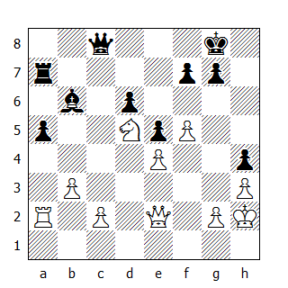

L’apoteosi della strategia del B: adesso Geller ottiene le chiavi dell’arrocco nero.

32...Dc5 33.Ta1
Bisogna sempre essere vigili: si minacciava 31...Dg1 matto!

33...Df2
Era possibile proseguire con 33...a4 34.bxa4 Txa4; comunque il B. avrebbe giocato 34.Dg4, vincendo come segue:

1. 34...axb3 35.f6 g6 36.Dxh4;

2. 34...Df2 35.f6 Dg3+ 36.Dxg3 hxg3+ 37.Rxg3 axb3 38.Txa7 Axa7 39.cxb3.

34.Dxf2
Più veloce era 34.Dg4 Ad8 35.b4 a4, con varianti che rientrano in quelle esposte nella nota precedente; oppure 35.Ta4 e 36.Tc4 o 36.b4. Comunque Geller vuole evitare qualsiasi complicazione e preferisce vincere la partita in puro stile posizionale.

34...Axf2 35.Tf1 Ad4
Lo scacco in g3 intrappolerebbe l’alfiere.

36.c3 Ac5 37.g4 hxg3+ 38.Rxg3 Tb7 39.Tb1 f6
Un finale classico, assai istruttivo. I pedoni sono bloccati su case dello stesso colore dell’alfiere, il cavallo occupa una posizione eccellente al centro della scacchiera e le case chiare sono a disposizione del monarca bianco. Rimane solo da creare un pedone passato.

40.Rf3 Rf7 41.Re2 Tb8 42.b4 g6 43.Rd3
Anche in questa circostanza Geller mostra l’intenzione di evitare soluzioni tattiche: 43.fxg6+ avrebbe vinto in poche mosse dopo 43.Rxg6 44.bxc5 Txb1 45.c6 Tb8 46.c7 Tc8 47.Ce7+.

43...gxf5 44.exf5 axb4 45.cxb4 Ad4 46.Tc1 Rg7 47.Tc7+ Rh6 48.Re4 Rg5 49.Th7 Af2 50.Tg7+ Rh4 51.Rf3 Ae1 52.Rg2 Tf8 53.b5 Aa5 54.b6 Axb6 55.Cxb6 Tb8 56.Tg4+ Rh5 57.Cd5

Il N. abbandona

* * *

89. Smyslov-Taimanov
Siciliana

1.e4 c5 2.Cc3 Cc6 3.g3 g6 4.Ag2 Ag7 5.d3 Cf6 6.Cge2 0-0 7.0-0 d6 8.Tb1 Tb8 9.a3 b5 10.b4 cxb4 11.axb4
Smyslov ha “rubato” punti per anni grazie alla Variante Chiusa.

11...Ad7 12.Cf4 e6 13.Ad2 Dc7 14.Cce2 Tfe8 15.Cc1 a5 16.bxa5 Cxa5 17.Cb3 Cb7 18.c3 e5 19.Ce2

Patta

I pezzi di entrambe le parti sono sistemati in maniera così “pacifica” che nessuno di essi ha ancora raggiunto la quarta (rispettivamente quinta) traversa. Dopo la stringa di vittorie nei turni precedenti, Smyslov si è preso un “time-out” .

90. Keres-Gligoric
Siciliana

1.e4 c5 2.Ce2 Cf6 3.Cbc3 d6 4.g3 Cc6 5.Ag2 g6 6.d4 cxd4 7.Cxd4 Cxd4 8.Dxd4 Ag7 9.0-0 0-0 10.Dd3 Ae6 11.Ad2 Dc7 12.b3 a6 13.Tac1 Tfd8
Con l’intenzione di rispondere alla manovra Cc3-d1-e3 con l’immediata 14...d5!

14.Cd5 Cxd5 15.exd5 Af5 16.Ae4 Axe4 17.Dxe4 Ab2 18.Tce1 Af6 19.c4 Tac8 20.Tc1 Dd7 21.Aa5 Te8 22.Ab6 e5 23.dxe6 Txe6 24.Dd3 Tce8 25.Ae3 De7 26.Tcd1 Ab2 27.Ad2 Dc7 28.Tfe1 Aa3
Giocando col fuoco: l’alfiere non aveva alcuna ragione di abbandonare la sua postazione sulla lunga diagonale.

29.Txe6 Txe6 30.Te1
30.Ac3! era migliore.

30...Ac5 31.Txe6 fxe6 32.b4 Ab6 33.Af4 e5 34.Ad2 Ad4 35.Ae3 Axe3 36.fxe3 Dc6 37.Rf2 b5 38.cxb5 axb5 39.e4 Rf7

Patta

* * *

91. Reshevsky-Bronstein
Est Indiana

Questa partita risentiva della posizione in classifica dei contendenti, dato che il sottoscritto si trovava un punto e mezzo dietro Reshevsky e una vittoria avrebbe ridotto il distacco a mezzo punto; per contro, una vittoria del GM americano - finora imbattuto - gli avrebbe permesso di guadagnare mezzo punto a Smyslov. Così appariva chiaro che una patta non avrebbe accontentato nessuno di noi tre (tutte queste considerazioni fanno parte della preparazione di una partita così importante).

L’apertura seguì la teoria di una ben nota variante dell’Est Indiana, dove entrambe le parti lottano per ottenere l’iniziativa. La seconda fase (dalla 23a mossa) risultò essere più manovrata: verso la sua conclusione, un pedone nero fece capolino in a3 e uno bianco in e5.

Nella fase successiva Reshevsky provò a convertire l’iniziativa nel centro e sul lato di Re in un attacco di matto, creando dal nulla una notevole combinazione - nella variante principale un pedone, la qualità e una torre vengono sacrificati per dar matto al Re nemico - che il N. riuscì a neutralizzare eliminando il cavallo avversario. Seguiva una serie di cambi che evidenziavano le deficienze delle spinte di pedoni effettuate dal B.

Regine e alfieri di colore contrario solitamente garantiscono una battaglia molto tagliente. Nella fase conclusiva della partita, il N. riuscì a mantenere l’attacco di matto fino all’ultima mossa, opponendosi sistematicamente al cambio delle regine - a meno che questo non avvenisse sulla casa b2, nel qual caso il B. verrebbe a ritrovarsi in una posizione senza speranza. Pure dopo tutto questo sembrava ancora che il N. non potesse ottenere la vittoria: comunque gli riuscì di realizzare il suo vantaggio grazie ad un’articolata manovra di regina, alfiere e pedone che condusse il B. in una posizione di completo zugzwang.

1.d4 Cf6 2.c4 g6 3.g3 Ag7 4.Ag2 0-0 5.Cc3 d6 6.Cf3 Cbd7 7.0-0 e5 8.e4 Te8 9.h3 exd4 10.Cxd4 Cc5 11.Te1 a5 12.Dc2 c6 13.Ae3 Cfd7 14.Tad1 a4 15.Cde2 Da5
Il B. attacca il pedone ‘d’, ma dopo la replica del N. si accorge che quest’ultimo potrebbe recuperarlo favorevolmente con 16...Ce5; 17.b3 verrebbe incontrata dalla sorprendente 17...Axh3, dove la cattura dell’alfiere permetterebbe lo scacco di cavallo in f3.

16.Af1 Ce5 17.Cd4 a3 18.f4
Dopo aver eseguito questa mossa attiva, Reshevsky offrì la patta, sebbene mi sembrava disposto a sostenere una dura battaglia: probabilmente sarebbe rimasto assai sorpreso se avessi accettato l’offerta. La sua domanda: “Stai giocando per vincere?”, mi apparve più un tentativo di indurre l’avversario a prendere una decisione affrettata.

18...Ced7 19.b3 Ca6 20.Af2 Cdc5 21.Te3 Cb4 22.De2 Ad7 23.e5 dxe5 24.fxe5 Tad8 25.g4 Ce6 26.Ah4 Cxd4 27.Txd4 Dc5
Una mossa chiave, che giustifica l’intera strategia intrapresa in questa fase dal N. E’ molto importante che il cavallo non raggiunga la casa f6; peraltro il pedone e5 non può essere catturato, visto che dopo 27...Axe5, il B. può giocare 28.Txe5, seguita dalla cattura della Td8. Ma dopo la mossa del testo, Reshevsky deve preoccuparsi della difesa del pedone ‘e’.

28.Tde4 Ah6 29.Rh1 Ae6 30.g5
Iniziando la combinazione. Reshevsky libera la casa f4 per la propria torre che, a sua volta, libera la casa per il cavallo.

30...Ag7 31.Tf4 Af5 32.Ce4
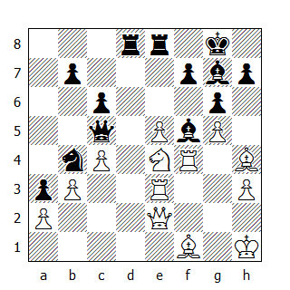

Il B. offre il pedone e5. Stavo quasi per accettare l’offerta, rispondendo all’ovvio scacco di cavallo con il sacrificio della mia regina per torre, cavallo e pedone: in tal caso i pezzi neri avrebbero acquistato una tremenda attività, con buone prospettive di rafforzare ulteriormente la mia posizione.

Comunque Reshevsky aveva preparato una diabolica combinazione, in risposta alla cattura del pedone: 32...Dxe5 33.Txf5, e adesso:

a. 33...Dxf5 34.Cf6+ Axf6 35.Txe8+ Txe8 36.Dxe8+ Rg7 37.gxf6+;

b. 33...gxf5 34.Cf6+ Axf6 35.gxf6!! Dxe3 36.Dg2+ e matto a seguire.

Il bello di questa combinazione risiede nella seconda linea, nella quale il B, già sotto di una torre, non cattura la regina, bensì l’alfiere col pedone, creando un’irresistibile minaccia di matto.

32...Axe4
Così il piano del B. perde d’efficacia.

33.Tfxe4 Ca6 34.e6 fxe6
Qui Reshesky mi offrì ancora la patta - e questa volta non credo che bluffasse. Il N. ha posizione superiore: il pedone a3 è forte, il monarca bianco esposto e il cavallo nero risulta migliore dell’alfiere avversario.

35.Txe6 Tf8! 36.Te7 Ad4 37.T3e6 Df5
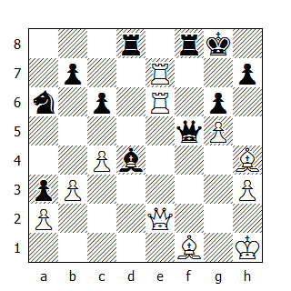

38.Te8 Cc5 39.Txd8 Cxe6 40.Txf8+ Rxf8 41.Ag3
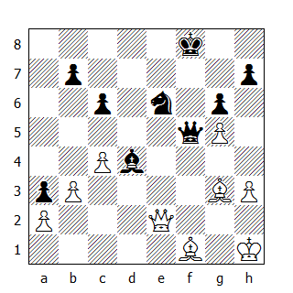

Reshevsky pensò a lungo prima di imbustare la mossa, decidendo infine di cedere il pedone g5, nella speranza che la sua cattura con la regina gli permetta di raggiungere un finale d’alfieri contrari, mentre la presa di cavallo condurrebbe allo scacco perpetuo dopo 42.Ad6+ Rg7 43.De7+.

41...Dxg5 42.Dxe6 Dxg3 43.Dc8+ Re7 44.Dg4
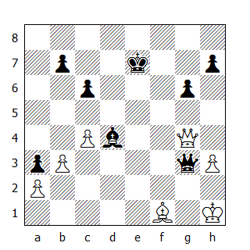

A Reshevsky piacerebbe catturare il pedone ‘b’, ma questo lo condurrebbe, piuttosto sorprendentemente ad un’immediata sconfitta, grazie ad una circostanza inusuale: il Re costringe la regina bianca a tornare indietro! – 44.Dxb7+? Rd8 45.Da8+ Rc7 46.Da5+ Ab6, dove la regina è in presa e si minaccia matto in g1. Nondimeno lo scacco alla 43a mossa era necessario: esso ha costretto il Re a spostarsi in e7, impedendo alla regina nera di raggiungere la casa f2 (44...Df2? 45.De2+, forzando il cambio delle dame, con patta evidente).

44...Dc3 45.Rg2 Db2+ 46.De2+ Rd6 47.Rf3 Ac5 48.Re4 Dd4+ 49.Rf3 Df6+ 50.Rg2 Rc7 51.Df3 Db2+ 52.De2 Dd4 53.Rf3
Nessuno dei contendenti si assume la responsabilità di cambiare per primo le regine: se il B. cambia in b2, allora al N. basta crearsi un pedone passato sul lato di Re per vincere; per contro se il N. cattura in e2, egli potrà forse vincere anche il pedone ‘a’, tuttavia questo non gli garantirebbe la vittoria, dato che nel momento in cui il Re s’accinge a catturarlo, il suo collega bianco potrebbe incarcerarlo spostandosi in c2.

53...h5
Le ultime riserve entrano nella battaglia.

54.Rg2 g5 55.Rg3 Df4+ 56.Rg2 g4 57.hxg4 hxg4 58.Rh1
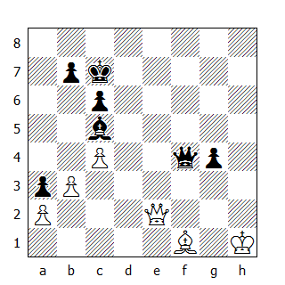

Se adesso il N. avanzasse il pedone in g3, dopo 59.Ah3 non vedo come potrebbe rinforzare ulteriormente la sua posizione. La variante vincente è basata sullo zugzwang.

58...Rb6 59.Rg2 Rc7 60.Rh1 Ad6 61.Rg1 Rb6 62.Dg2 Ac5+ 63.Rh1 Dh6+ 64.Dh2 De3 65.b4 Ad4
Ecco il nostro zugzwang. Non vedendo alcuna via d’uscita, Reshevsky lascia cadere la propria bandierina, prima di ratificare la sconfitta.

Il B. abbandona

QUATTORDICESIMO TURNO

92. Gligoric-Reshevsky
Spagnola

Le prime venti mosse di questa partita sono note alla teoria e i giocatori hanno fatto ben poco per aggiungere qualcosa di nuovo. Dopo questo inizio un po’ in sordina, la partita si ravviva quando Gligoric offre la sua regina per torre e alfiere alla 29a mossa. Nonostante il computo “aritmetico” di questo cambio risulti a lui favorevole, Reshevsky decide di declinare l’offerta.

1.e4 e5 2.Cf3 Cc6 3.Ab5 a6 4.Aa4 Cf6 5.0-0 Ae7 6.Te1 b5 7.Ab3 d6 8.c3 0-0 9.h3 Ca5 10.Ac2 c5 11.d4 Dc7 12.Cbd2 Ad7 13.Cf1 Tfe8 14.dxe5 dxe5 15.C3h2 g6 16.Ce3 Ae6 17.Chg4 Cxg4 18.hxg4 Tad8 19.Df3 Cc4 20.Cd5 Axd5 21.exd5 Cb6 22.Ae4 c4 23.Ad2 Td6 24.Tad1 Ted8
Si continua a temporeggiare: nessuno vuole agitare le acque.

25.Ae3 Ca4 26.Td2 a5 27.a3 Cc5 28.g5 f5 29.gxf6 Txf6
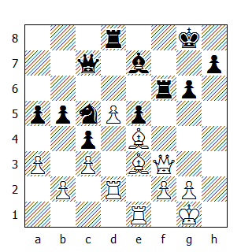

30.Axc5 Dxc5
Dopo 30...Txf3 31.Axe7 Dxe7 32.Axf3, il pedone d5 deve essere bloccato, ma senza pezzi minori Reshevsky avrebbe dovuto relegare la propria torre in una posizione passiva, permettendo a Gligoric di incolonnare le torri sulla colonna ‘e’. In questa variante, il N. può sperare al massimo in una patta.

31.De3 Dc7 32.Af3 Ad6 33.Dh6 Dg7 34.Dxg7+ Rxg7

Patta

* * *

93. Taimanov-Keres
Gambetto di Donna Rifiutato

1.d4 Cf6 2.c4 e6 3.Cc3 d5 4.Ag5 c5
Keres, noto seguace dell’Est Indiana e della Nimzoindiana, ha preparato in gran segreto un sistema che prevede la spinta in c5 nelle prime fasi del Gambetto di Donna, sviluppandolo con successo contro Stahlberg, Geller e anche contro Najdorf nell’ultimo turno, in replica a 4.Cf3.

5.e3
Una partita è molto più di una semplice disputa teorica. Taimanov era sicuramente a conoscenza che dopo 5.cxd5, la teoria dimostra il vantaggio del B. in tutte le varianti - egli stesso vinse una partita utilizzando questa linea contro Prins a Stoccolma nel 1952. Ma come Taimanov ben sa - avendo studiato a fondo la variante 5.cxd5 - non è stata detta ancora l’ultima parola: ecco perché sceglie un’altra mossa.

In realtà è possibile “dimostrare” che 4...c5 è una mossa contraria alla logica degli scacchi con varianti simili a quelle che seguono:

a. 5.cxd5 cxd4 6.Dxd4 Ae7 7.e4 Cc6 8.De3 Cxd5 9.exd5 Axg5 10.f4 Cb4 11.0-0-0 Ae7 12.dxe6 Dc7 13.exf7+ Rxf7 14.Cf3 Cxa2+; oppure

b. 5.cxd5 cxd4 6.Dxd4 Ae7 7.e4 Cc6 8.Dd2 exd5 9.Axf6 Axf6 10.exd5 Ce5 11.Ab5+, o ancora

c. 5.cxd5 cxd4 6.Dxd4 Ae7 7.e4 Cc6 8.Dd2 Cxe4 9.Cxe4 exd5 10.Axe7 Dxe7 11.Dxd5 0-0 12.f3 Cb4 13.Dg5 ecc.

Da notare che dopo 5.cxd5, il N. potrebbe entrare nella cosiddetta “Variante Peruviana” 5.cxd5 Db6 6.Axf6 Dxb2 ecc.

Neppure una profonda conoscenza della teoria delle aperture può garantire lo scacchista dalle sorprese che possono presentarsi “sulla scacchiera”. Ecco perché capita di frequente che un GM eviti la miglior continuazione in favore della propria, sia essa accettata o meno dalla teoria.

5...cxd4 6.exd4 Ae7 7.Cf3 0-0 8.Tc1
Una perdita di tempo. Il B. continua a ritardare lo sviluppo del suo lato di Re, sebbene la partita sia semiaperta - circostanza che dovrebbe indurre Taimanov ad assicurare la posizione del proprio monarca. La mossa più naturale era 8.Ad3.

8...b6! 9.Ad3 Cc6 10.0-0 Cb4 11.cxd5!
Una trappola posizionale. Se il N. abbocca, catturando l’alfiere - 11...Cxd3 12.Dxd3 exd5 - allora dopo 13.Ce5, il B. ottiene un chiaro vantaggio: in e5, il cavallo è più forte di un alfiere.

Taimanov poteva anche tendere una trappola di natura tattica giocando 11.Ce5; se il N. cattura l’alfiere, il seguito 12.Cc6 Dd7 13.Cxe7+ Dxe7 14.Dxd3 Aa6 15.b3 conduce ad un mediogioco interessante, con possibilità reciproche. L’imbroglio appare se, invece di 12...Dd7, Keres decidesse di prendere un pedone “di passaggio” dopo 12...Cxb2 13.De2 Dd7 14.Cxe7+ Dxe7 15.Dxb2 Aa6. In tal caso anziché catturare il cavallo alla 15a mossa, Taimanov potrebbe proseguire con 15.Cxd5, portando al collasso la posizione avversaria. Quindi il N. sarebbe costretto a ripiegare sulla variante 11.Ce5 Cxd3 12.Dxd3 Ab7, visto che l’immediata 11...Ab7 12.Ab1 concederebbe al B. buone prospettive d’attacco contro i punti g7 e h7.

11...Cfxd5 12.Axe7 Dxe7 13.Ae4 Ab7 14.Te1 Tac8 15.Dd2 h6
Una mossa d’attesa, con un occhio alla profilassi. I cambi dei pezzi minori incombono: il B. spera di indurre ...Cxc3, in modo da poter poi riprendere col pedone e sostenere l’avamposto in d4. Il N. va incontro a questo desiderio, in quanto l’intera costellazione pedonale avversaria non verrà rinforzata; comunque non è necessario affrettarsi ad eseguire questo cambio, dato che può essere effettuato anche dopo la prossima mossa del B.

16.a3 Cxc3 17.Axb7 Dxb7 18.bxc3 Cc6 19.Dd3 Tfd8
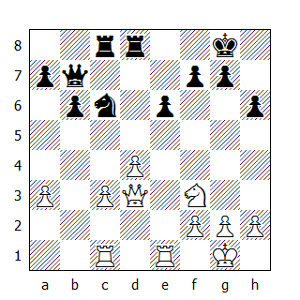

La classica posizione di partenza per un attacco contro i pedoni sospesi sulle colonne ‘c’ e ‘d’.

Il B. deve valutare concretamente le minacce portate dall’avversario contro di essi per organizzare un fronte comune di difesa; nel caso non agisse con la dovuta risolutezza, il N. potrebbe sviluppare l’attacco scegliendo fra le diverse possibilità a sua disposizione:

a. La manovra ...Cc6-a5-c4, per bloccare il pedone ‘c’ e premere sul pedone ‘a’;

b. Manovrare con la torre lungo le colonne ‘c’ e ‘d’;

c. Minare la base del pedone ‘d’ tramite ...b6-b5, ...a7-a5 e ...b5-b4.

La decisione finale del N. dipenderà poi dal tipo di controgioco che il B. vorrà intraprendere: quest’ultimo può innalzare un bunker difensivo, eseguire le spinte c3-c4 e d4-d5 oppure organizzare un attacco contro il Re avversario.

Taimanov rimanda la decisione, giocando una mossa che apre una via di fuga per il proprio Re.

20.h3 Tc7 21.Te4
Un’idea audace. Oggettivamente può darsi che 21.c4 sia più forte, ma Taimanov ritiene di non essere in grado di poter difendere i pedoni sospesi contro un giocatore del calibro di Keres; così decide di basare la difesa sul pedone c3, preparando nel contempo un attacco sull’ala di Re.

21...Ca5 22.Cd2
Naturalmente dopo 22.Ce5 il B. perde la qualità.

22...Dd5
Keres invita ancora l’avversario a giocare c3-c4, visto che adesso si minaccia l’invasione in a2. Comunque Taimanov non vuol rinunciare a sviluppare il suo piano, sebbene la spinta in c4 stia diventando necessaria.

23.Tg4
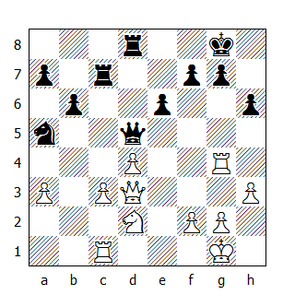

Il B. ha trovato un punto debole nella fortezza nera: la casa g7. Ora vuole attaccarlo in coppia, seguendo i classici principi scacchistici: prima la torre, poi la regina. Peraltro egli minaccia anche 24.Txg7+, 25.Dg3+ e 26.Dxc7, come pure 24.Ce4.

Un’idea di quanto critica possa diventare la posizione nera, nel caso Keres intendesse evitare un ulteriore indebolimento della struttura pedonale, ce la fornisce la seguente variante: 23...Cc4 24.Ce4 Ce5 25.Dg3 Cxg4 26.Dxc7 (il sacrificio di torre in g7 si rivela un boomerang: 25.Txg7+ Rxg7 26.Dg3+ Cg6! 27.Dxc7 Dxe4! 28.Dxd8 Cf4, forzando il matto).

23...f5 24.Tg3 Tdc8
Il N. non è in grado di irrompere in c3 senza l’aiuto dei propri pedoni, quindi la mossa di torre è inutile.

24...e5 sarebbe stata la logica conclusione della strategia intrapresa da Keres; un’attenta disamina delle varianti, partendo da 25.Dxf5 exd4, ci convincerà che tutto scorre a suo favore. Adesso invece la torre g3 ritorna sulla colonna ‘e’, fissando la nuova debolezza in e6 e il soggiorno della torre fra le case e1, e4, g4, g3 ed e3 risulterà pienamente giustificato.

25.Te3 Cc4
Il N. esagera nel tentativo di semplificare e vincere di pura tecnica. Discrete possibilità di ottenere il punto intero offrivano sia 25...Dd6 che 25...Da2.

26.Cxc4 Txc4 27.Dd2
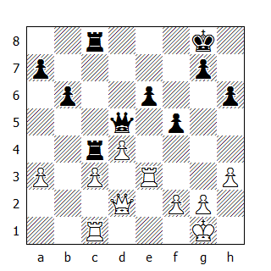

27...Dc6
E’difficile per il N. mantenere il pedone ‘e’, dato che il B, oltre all’attacco diretto contro il fante, minaccia anche di aprire la posizione con Te5 eppoi d4-d5. Keres decide di cambiare il pedone e6 per il pedone c3, ma sceglie un brutto momento per farlo: sarebbe stato meglio far precedere alla mossa del testo 27...T8c6, in modo da poter poi ritirare la regina in d7 o in d6.

Per una valutazione più generale di simili posizioni, il lettore deve tenere in mente che se il pedone si trovasse in f7 anziché in f5, il B. avrebbe avuto non pochi problemi a fronteggiare la manovra ...b6-b5, ...a7-a5 e ...b5-b4.

28.Tce1 Txc3 29.Txe6 Dc4 30.Df4 Tc1
Ora i pezzi bianchi sono molto attivi e il N. trova qualche difficoltà nel rintuzzare in tempo tutte le minacce portate dall’avversario. Qui, per esempio, si minaccia 31.Te8+: così, come prima cosa, Keres riduce il numero dei pezzi sulla scacchiera.

31.Dxf5 Dxd4 32.Txc1 Txc1+ 33.Rh2
In un finale di regine e pezzi pesanti, la prima cosa a cui si deve badare è la sicurezza del proprio Re, in quanto la parte che è in grado di combinare l’avanzata dei suoi pedoni con delle minacce contro il Re avversario assumerà l’iniziativa. In questa posizione, il vantaggio del B. si condensa nel fatto di avere più pedoni in grado di difendere il proprio monarca - particolarmente importante risulta essere il pedone ‘f’, che protegge il Re da eventuali minacce lungo la diagonale h2-b8.

33...Dd7 34.De4
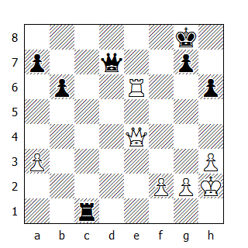

34...Tc8
Ora Keres deve giocare con molta precisione in difesa - compito che svolgerà magistralmente.

35.f4 Tf8 36.De5
Invitando l’avversario a provare il finale con un pedone in meno che scaturisce dopo 36...Txf4 37.Te7 Dd4 38.Txg7+ Rh8 39.Dxd4 Txd4 40.Txa7. Probabilmente il N. può ottenere la patta cambiando tutti i pedoni sul lato di Donna, ma Keres non vuole rischiare, ritenendo di poter fermare l’attacco con mezzi più semplici - i quali, come spesso accade, risultano essere i più complicati.

36...Dd2
Keres riteneva che il pedone ‘f’ non potesse essere difeso - per esempio 37.Rg3 Dd3+; tuttavia la spinta in f5 assicura a Taimanov il controllo della casa g6, offrendogli delle nuove possibilità d’attacco contro il pedone g7. Sarebbe stato meglio attaccare il pedone dall’altra parte con 36...Df7, mossa che permette di controllare anche la casa f5; dopo 37.g3 poteva seguire 37...Df5.

37.f5 Da5
In tremendo zeitnot, Keres non s’azzarda a provare 37...Tf7 38.Te8+ Rh7 39.Db8 Txf5, così decide di lasciarsi doppiare i pedoni sul lato di Donna. Questo poteva costargli la partita.

38.Dxa5 bxa5 39.g4
Difendendo ancora il pedone ‘f’, Taimanov cede momentaneamente l'iniziativa ed espone il suo Re; quest’ultima circostanza permette a Keres di creare una minaccia contro il pedone ‘a’ e di forzare la patta. La continuazione più attiva, 39.Te5, avrebbe permesso al B. di mantenere il suo plus-pedone, ottenendo concrete possibilità di vittoria.

39...Tb8
La torre si dirige verso il mare aperto; dato che i pedoni sono comunque destinati a cadere, il vantaggio del B. evapora completamente.

Patta

* * *

94. Najdorf-Smyslov
Nimzoindiana

1.d4 Cf6 2.c4 e6 3.Cc3 Ab4 4.e3 c5 5.Ad3 0-0 6.Cf3 b6 7.0-0 Ab7 8.a3
8.Ad2 era migliore.

8...Axc3 9.bxc3 Ae4 10.Ae2 Cc6 11.Cd2 Ag6 12.Cb3
12.f3 era più appropriata.

12...Ce4 13.De1 Cd6 14.Dd1

Patta

* * *

95. Petrosian-Geller
Ovest Indiana

1.c4 Cf6 2.Cc3 e6 3.Cf3 c5 4.g3 b6 5.Ag2 Ab7 6.0-0 Ae7 7.d4 cxd4 8.Dxd4
8.Cxd4 offre maggiori possibilità di sostenere una qualche iniziativa; ma è noto che la Ovest Indiana ha la reputazione di essere una apertura che tende verso la patta...

8...0-0 9.Td1 Cc6 10.Df4 Db8 11.b3 Td8 12.Dxb8 Taxb8 13.Ab2 a6 14.Cd2

Patta

* * *

96. Averbach-Kotov
Vecchia Indiana

La più bella partita del Torneo dei Candidati di Zurigo; essa si è attirata le lodi e gli entusiasmi delle riviste scacchistiche di tutto il mondo.

“Unica nella letteratura scacchistica...”, “Unica in cento anni...”, “Squisito sacrificio di regina...” - simili furono le espressioni dei commentatori di ogni parte del mondo, sebbene nessuna di queste potesse descrivere esattamente l’atmosfera che si respirava nella sala del torneo. Da questi indizi si può intuire perché la partita Averbach-Kotov ha trovato un posto di rilievo nella galleria dei tesori scacchistici di tutti i tempi.

1.d4 Cf6 2.c4 d6 3.Cf3 Cbd7 4.Cc3 e5 5.e4 Ae7 6.Ae2
Nel turno precedente, Petrosian aveva utilizzato un impianto simile contro Kotov, ottenendo buon gioco. In questo torneo, Kotov ha risposto a 1.d4 con 1...d5 o, in alternativa, impiantando l’Est Indiana; per questa partita invece egli intende seguire le orme di Petrosian.

Nella partita testè citata il B. proseguì con 6.g3, fianchettando l’alfiere; qui invece Averbach continua con 6.Ae2, mantenendo l’araldo sulla diagonale f1-a6. Questa mossa avrebbe senso solo se fosse seguita da un’avanzata dei pedoni sul lato di Donna, ma il B. non persegue questa idea.

6...0-0 7.0-0 c6 8.Dc2 Te8 9.Td1 Af8 10.Tb1 a5 11.d5!
Migliore dell’immediata 11.a3, dopo la quale il N. potrebbe cambiare al centro, mettendo sotto pressione il pedone ‘e’, per continuare poi con a5-a4, prevenendo la spinta b2-b4.

11...Cc5 12.Ae3 Dc7 13.h3 Ad7 14.Tbc1 g6 15.Cd2 Tab8
La posizione è di parità dinamica e richiede grande maestria ambo le parti. Il N. può intraprendere qualcosa sia sul lato di Donna (per esempio ...Tec8, ...cxd5 e ...b5) che sul lato di Re (...Rh8, ...Cg8 e ...f5), ma il B, approntando adeguate misure preventive, ha ben poco da temere. Eventuali pericoli potrebbero sorgere solamente se egli si preoccupasse di respingere le minacce su un lato, senza prestare la dovuta attenzione a quel che succede su quello opposto.

16.Cb3 Cxb3 17.Dxb3 c5
Questa mossa è un annuncio, con tanto di fanfara, dell’intenzione del N. di scegliere il lato di Re come principale teatro delle sue operazioni. Ora il B. non deve perdere tempo a preparare a2-a3 e b2-b4: ad esempio 18.Dc2 Rh8 19.a3 Cg8 20.Ag4, e se 20...Cf6, egli può proseguire con 21.Axd7, cambiando gli alfieri e aprendo la colonna ‘b’.

18.Rh2 Rh8 19.Dc2 Cg8 20.Ag4 Ch6 21.Axd7
Dato che Averbach rifiuta la ripetizione di mosse (21.Ag4 Cg8), evidentemente ritiene che le sue possibilità non siano peggiori. Egli ha ragione, visto che può proseguire con la manovra a2-a3, Tb1 e b2-b4, ma è pure in errore, in quanto ha qualcosa di totalmente differente in mente.

21...Dxd7 22.Dd2 Cg8 23.g4
Averbach sta gettando benzina sul fuoco. Ora la spinta ...f7-f5 viene eseguita con molto più vigore, dato che il N. può catturare entrambi i pedoni avversari, mentre nessun pedone del B. può riprendere in f5.

23...f5 24.f3 Ae7 25.Tg1 Tf8 26.Tcf1 Tf7 27.gxf5
Sebbene molti commentatori abbiano attribuito un punto interrogativo a questa mossa, essa non può essere considerata un errore; in effetti è la continuazione di un piano iniziato molto tempo prima. Averbach intende attaccare lungo la colonna ‘g’, quindi si adopera per aprirla. Tutto molto logico - eccezion fatta per un piccolo dettaglio: il pedone bianco avrebbe dovuto trovarsi in h2 e non in h3.

27...gxf5 28.Tg2 f4 29.Af2 Tf6 30.Ce2
La creatività negli scacchi viene generalmente associata a tre elementi fondamentali: logica, calcolo accurato e tecnica (quest’ultima include la conoscenza della teoria). Esiste però un quarto ingrediente, forse il più intrigante di tutti, sebbene venga spesso trascurato: mi riferisco all’intuizione - o fantasia scacchistica, se preferite.

Capita a volte che una posizione che si presenta nel corso di una partita non possa essere valutata seguendo i principi generali - quali possono essere le debolezze pedonali, le linee aperte, il miglior sviluppo ecc. - in quanto l'equilibrio è stato alterato da diversi fattori, circostanza che rende impossibile soppesare esattamente i vari elementi.

Peraltro non sempre può venire in aiuto il calcolo delle varianti: provate ad immaginare che il B. abbia a disposizione sei o sette differenti continuazioni e il N. cinque o sei possibili risposte; è facile capire che neppure un genio possa arrivare oltre la quarta mossa nei suoi calcoli. E’ proprio in questo momento che l’intuizione - o la fantasia - gli viene in soccorso: è soprattutto grazie all’intuizione che la letteratura scacchistica si è arricchita di splendide combinazioni, permettendo inoltre ai giocatori di scacchi di sperimentare la gioia della creazione.

E’ azzardato affermare che le partite “intuitive” venivano giocate solo ai tempi di Morphy, Anderssen e Cigorin (come se al giorno d’oggi tutto si basasse solo su principi posizionali e su calcoli rigorosi!): sono convinto che anche fra le partite che hanno ricevuto i vari premi di bellezza in questo torneo, non tutte le varianti siano state calcolate fino alla loro conclusione. L’intuizione è stata e continua a rimanere una delle pietre angolari della creatività scacchistica, della quale adesso assisteremo ad una splendida dimostrazione.

30...Dxh3+
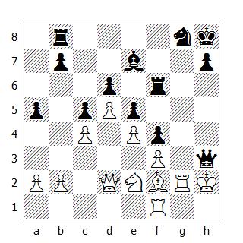

Ecco che si fa sentire la debolezza del pedone h3. Il punto della rimarchevole combinazione di Kotov, preparata dalle precedenti manovre, è attirare il Re avversario in f5; senza l’aiuto dei propri pezzi, il monarca dovrà soccombere all’attacco incrociato portatogli dalle due torri, dall’alfiere e dal cavallo nero.

31.Rxh3 Th6+ 32.Rg4 Cf6+ 33.Rf5
Come un coniglio ipnotizzato da un pitone, il Re avanza senza volerlo verso il luogo della sua esecuzione. Per comprendere la prossima fase della partita, giova ricordare al lettore che Kotov ha pochissimo tempo prima di arrivare al controllo e naturalmente non vuole rovinare una così bella e insolita partita con qualche mossa affrettata; quindi decide di dare qualche scacco, per raggiungere la 40a mossa ed aggiornare.

Senza dubbio ci deve essere il matto in questa posizione; molto probabilmente Kotov aveva intuito la linea vincente ancor prima della sua 30a mossa.

33...Cd7
Ecco la prova: se il sacrificio di regina fosse stato “accuratamente calcolato”, Kotov avrebbe scelto il suggerimento post-mortem di Stahlberg, 33...Cg4, privando il B. della replica 34.Tg5. Dopo 33...Cg4, il B. avrebbe dovuto subire colossali perdite di materiale per evitare lo scacco matto.

34.Tg5
L’unica difesa contro la minaccia di matto in tre: ...Tf8, ...Tg8 e ...Tf6.

34...Tf8+ 35.Rg4 Cf6+ 36.Rf5 Cg8+ 37.Rg4 Cf6+
La posizione si è ripetuta per la seconda volta: così il N. cattura un pedone, per poi riprendere il conteggio.

38.Rf5 Cxd5+ 39.Rg4 Cf6+ 40.Rf5 Cg8+ 41.Rg4 Cf6+ 42.Rf5 Cg8+ 43.Rg4 Axg5
Il N. minaccia 44...Ae7, seguita da 45...Cf6+ 46.Rf5 Cd7+ 47.Rg4 Tg8+ e matto alla prossima.

Il B. dispone di due tempi per organizzare la sua difesa ma non può trarne alcun profitto, dato che tutte le comunicazioni tra la parte superiore e quella inferiore della scacchiera sono impedite dalla muraglia pedonale o dal fuoco incrociato dei pezzi neri.

Relativamente “migliore” era 44.Ae3 Ae7 45.Axf4 exf4 46.Cxf4 Th4+ 47.Rg3 Tfxf4; comunque anche questo seguito avrebbe lasciato il B. in una posizione senza speranza.

44.Rxg5
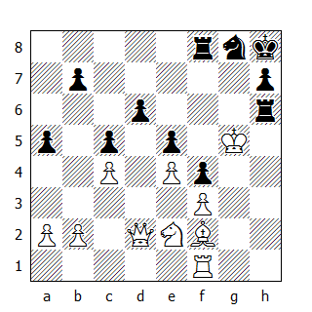

44...Tf7
La minaccia è il matto in due con ...Tg7+ e ..Tf6; anche dopo 45.Cxf4 c’è il matto: 45...Tg7+ 46.Cg6+ Tgxg6+ 47.Rf5 Ce7+. Il B. deve cedere un altro pezzo.

45.Ah4 Tg6+ 46.Rh5 Tfg7 47.Ag5 Txg5+ 48.Rh4 Cf6 49.Cg3
Tutto il battaglione bianco cade uno dopo l’altro, nel disperato tentativo di salvare lo sventurato Re.

49...Txg3 50.Dxd6 T3g6 51.Db8+
In replica ai tredici scacchi del N. ecco il primo del B, e dopo

51...Tg8

Il B. abbandona

Una grande partita, che merita ampiamente il premio di bellezza assegnatole.

* * *

97. Szabo-Boleslavsky
Francese

1.e4 e6 2.d4 d5 3.Cd2 c5 4.exd5 exd5 5.Ab5+ Ad7 6.De2+ Ae7 7.dxc5 Cf6 8.Axd7+
Appariva più logico il seguito 8.Cb3 0-0 9.Ae3, giocando per mantenere il pedone. Ora il N. risulta meglio sviluppato e ben presto recupererà il pedone.

8...Cbxd7 9.Cb3 0-0 10.Ch3
Un’idea poco felice: il cavallo non raggiungerà mai la casa f4.

10...Te8 11.0-0 Axc5 12.Dd1 Db6 13.c3 h6 14.Af4 Ce5 15.Axe5 Txe5 16.Te1 Txe1+ 17.Dxe1 Dd6 18.Td1

Patta

Il N. sta meglio. Qui esisteva una curiosa combinazione, che poteva aver luogo in caso di 18...Te8: 19.Dd2 Ce4 20.Dxd5? Cxf2! 21.Dxd6 Cxd1+ 22.Dxc5 Te1+ matto.

* * *

98. Euwe-Stahlberg
Grunfeld

1.d4 Cf6 2.c4 g6 3.g3 c6
Il N. si oppone allo sviluppo in fianchetto dell’alfiere avversario avanzando il pedone ‘c’, in modo da sostenere la spinta in d5 e ottenere una posizione simmetrica con una struttura pedonale fissa. Stahlberg sfida Euwe, il teorico delle aperture, rendendo alquanto difficile al B. ottenere un qualche tipo di vantaggio.

Il GM olandese non prova a confutare l’apertura - cosa praticamente impossibile - ma cerca di rompere l’equilibrio vivacizzando il gioco, confidando che, prima o poi, il vantaggio della prima mossa si faccia sentire. Stahlberg raccoglie la sfida e il risultato sarà una partita movimentata ed avvincente.

4.d5 cxd5 5.cxd5 d6
La sortita 5...Da5+ 6.Cc3 Ce4 incontrerebbe una bella confutazione: 7.Dd4 Cxc3 8.Ad2 Dxd5 9.Dxc3!

6.Ag2 Ag7 7.Cc3 0-0 8.Cf3 Cbd7
Non è chiaro dove intenda trasferirsi questo cavallo: non sembra esserci una buona casa raggiungibile da d7. Come prima cosa Stahlberg avrebbe dovuto sviluppare il proprio alfiere campochiaro: 8...Ag4 9.Cd4 Dc8!

9.0-0 Cb6 10.a4
Emulo di Tarrasch, Euwe mal sopporta la presenza di un cavallo nemico in b6, ma questo pezzo risulta così mal piazzato su tale casa che non era il caso di disturbarlo: la tranquilla 10.Cd4, seguita da 11.b3, ne avrebbe sottolineato la limitata mobilità, mentre lo sviluppo laterale del secondo alfiere avrebbe completato l’armonioso sviluppo dei pezzi bianchi.

Euwe intende sviluppare l’alfiere in e3: forse per eliminare la tentazione di avanzare il pedone ‘e’...

10...Ag4 11.Cd4 a6
Probabilmente Stahlberg contava di giocare 11...Dc8, ma non deve essergli piaciuta la variante 12.a5 Cc4 13.a6, dove il B. ottiene l’importante casa c6 per il proprio cavallo.

12.h3 Ac8 13.b3 Ad7
Stahlberg ha evitato l’immediata 12...Ad7 per non incorrere in 13.Db3, dove il tentativo di catturare il pedone d5 non porterebbe fortuna: 12...Ad7 13.Db3 Cfxd5 14.Cxd5 Axd4 15.Ah6, e il N. deve cedere la qualità, onde evitare i problemi derivanti dal duplice attacco che il B. può portare al cavallo in b6 e al punto g7. E se dopo 13.Db3 il N. proseguisse con 13...Dc7, allora 14.Ae3 Cc4 15.Tfc1 creerebbe una spiacevole inchiodatura lungo la colonna ‘c’.

L’alfiere non riesce a trovare un fulcro sul quale far leva e vaga senza meta lungo la diagonale c8-h3: ha utilizzato tre mosse per spostarsi da c8 a d7! Circostanza questa che avrebbe dovuto indurre Euwe a partire subito all’attacco: in effetti, dopo 14.a5, il cavallo nero non ha di meglio che tornare in c8, interferendo nella coordinazione fra le torri.

14.Ae3 Tc8 15.Dd2 Tc5
Il N. sta cercando la battaglia! Probabilmente Stahlberg era attratto non tanto dalla possibilità di vincere un pedone, quanto dall’insolita posizione della torre in c5 che, pur apparendo piuttosto vulnerabile, al momento non può essere attaccata. Appare chiaro che il GM svedese non ha intenzione di cedere la torre per cavallo e pedone dopo 15...Txc3 16.Dxc3 Cbxd5, ma in questa posizione piuttosto ristretta difficilmente avrebbe potuto ottenere qualcosa di meglio. Pur mantenendo questa possibilità per un paio di mosse, il N. preferisce non spostare la torre da c5.

16.Cc6
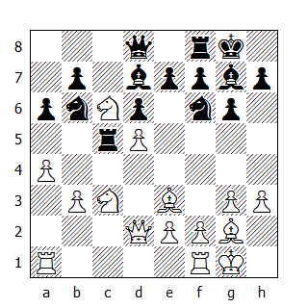
Una carica coraggiosa! Il cavallo può essere catturato da torre, alfiere o pedone: qual è la mossa migliore? Stahlberg sceglie la linea che offre maggior resistenza; invece di un pezzo minore per la torre, egli ne ottiene due, concedendo però all’avversario un pericolosissimo pedone passato. Le altre possibilità erano 16...Axc6 17.dxc6 Txc3 18.Dxc3 Cfd5 19.c7, oppure 16...Cfxd5 17.Cxd8 Axc3 ecc. In entrambi i casi, il B. avrebbe mantenuto il vantaggio.

17.Axc5 dxc5 18.dxc6 Ae6 19.Dxd8 Txd8 20.Tad1 Tc8
Il N. deve assolutamente evitare il cambio delle torri, tuttavia avrebbe fatto meglio a lasciare libera la casa c8 per il proprio cavallo, trasferendo questa torre in e8.

21.a5 Ca8 22.Ca4
Un’altra bella combinazione. Euwe invita l’avversario a catturare il pedone ‘b’, nel qual caso seguirebbe 23.Cb6, dove il B. guadagna la torre o promuove il pedone. Naturalmente il N. declina l’offerta, ma così facendo si perde il pedone ‘c’.

22...Cc7 23.Cxc5 Cfd5
Stahlberg deve attivare il prima possibile i pezzi sul lato di Re e, a tal proposito, sacrifica un altro pedone. Comunque simili, drastiche misure non erano necessarie: 23...Cfe8 era migliore, con l’intenzione di continuare con ...Cd6 e ...Ac3.

24.Cxa6 Cxa6 25.Axd5 Axh3
Anche il cambio degli alfieri, seguito dalla cattura del pedone ‘c’, appariva altrettanto forte; in realtà questa manovra avrebbe permesso ad una torre bianca di raggiungere l’ottava traversa, demandando all’altra il compito di sostenere l’avanzata del pedone ‘b’. La vittoria del B. sarebbe stata solo una questione di tempo.

26.Ag2 Ae6
Anche qui non è possibile cambiare gli alfieri per le ragioni sopra esposte.

27.Tb1 Ac3
Il N. deve aver scoperto dove la torre avversaria intendeva trasferirsi dopo 27...Af5; la scelta non è così ampia. Apparentemente Stahlberg sembra temere che l’avversario possa forzare la patta per ripetizione di mosse, impedendogli di proseguire una partita così interessante.

28.Tfd1 Ab4 29.Td4 Af5 30.Tbd1 Ad6 31.Tc4 Ae6 32.Ad5 Axd5 33.Txd5
Le scialbe manovre di Stahlberg hanno permesso ad Euwe di migliorare la posizione dei propri pezzi.

Una delle possibilità di patta del N. risiede nell’evitare il cambio degli alfieri campochiaro, in modo da poter, al momento opportuno, cedere due pezzi per torre e pedone, lasciando sulla scacchiera gli araldi di colore contrario. Ecco perché Stahlberg avrebbe dovuto trasferire l’alfiere in e6 solo dopo la mossa preparatoria 31...Cc7.

33...Tb8 34.b4
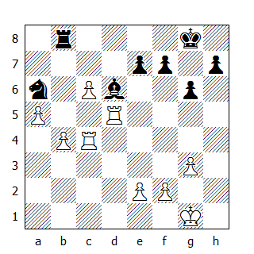

Tre pedoni passati ed uniti possono rappresentare un’arma temibile nel momento in cui vengono messi in moto. Esistono dei casi dove simili pedoni hanno sopraffatto due torri, perfino torre e regina; quindi la prossima mossa di Stahlberg è praticamente forzata. Egli non può catturare il pedone con la torre in quanto, dopo aver cambiato l’ultima torre avversaria, il B. prosegue con Td5-b5-b6 eppoi spinge il pedone ‘a’ verso la promozione; né la presa d’alfiere risulterebbe migliore, in vista di 35.c7. Fortunatamente Stahlberg può ancora tenere in piedi questa difficile situazione cedendo i due pezzi per torre e pedone, entrando in un finale di torre leggermente inferiore.

34...Cxb4 35.Txd6 exd6 36.c7 Tc8 37.Txb4 Txc7 38.Ta4
La partita entra nella sua fase più interessante. La storia dei tornei di scacchi ci ha fornito una ricca collezione di finali di torri, siano essi teorici o pratici; quello di questa partita, giocato magistralmente da entrambe le parti, deve essere annoverato fra i migliori. Il compito del N. risulta più difficile, in quanto deve fronteggiare un pedone passato lontano: comunque non è privo di controgioco, dato che a sua volta può creare rapidamente un pedone passato sulla colonna ‘h’; in aggiunta, il fatto che vi sia così poco materiale sulla scacchiera depone a suo favore.

Questo permette a Stahlberg - in determinate circostanze - di cambiare tutti i pedoni, cedendo poi la torre per l’ultimo pedone nemico e forzando l’avversario a fare la stessa cosa.

Siamo in debito con il Dr. Euwe per averci fornito le analisi e i commenti che seguiranno.

38...Rf8
In linea teorica, sarebbe stato meglio portare in gioco il Re in e5 - via g7 e f6 - ma in questo caso esiste una confutazione tattica: 38...Rg7 39.Rg2 Rf6 40.Rf3 Re5 41.a6 Ta7 42.Ta5+ d5 43.e4, guadagnando un pedone.

Il vantaggio del B. in questo finale risiede nel fatto che la sua torre si trova dietro il suo pedone libero già molto avanzato, circostanza che gli garantisce una discreta libertà di manovra; stessa cosa non si può dire della torre nera, la quale si trova di fronte al pedone avversario e dispone di poche case per arrestarne un’ulteriore avanzata. Questo è uno degli elementi-base per una corretta valutazione dei finali di torre e assumerà un ruolo di primaria importanza nel seguito di questa partita.

39.Rg2 Re7 40.Rf3 Rd7
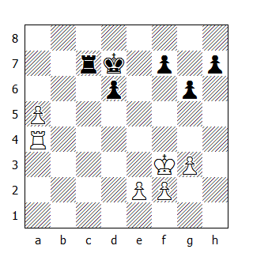

41.Re4 Ta7 42.Rd5
Se riuscisse ad ottenere un pedone passato, tutto sommato il N. non starebbe così male.

42...h5 43.f4
Euwe si è accorto che il N. intende realizzare la manovra ...f6, ...g5 e ...h4, così cerca di creare un avamposto in f5, in modo da mantenere delle concrete possibilità di vittoria, dopo la reciproca eliminazione dei pedoni passati.

43...Ta6
Ora le analisi di Euwe dimostrano che sarebbe stato meglio per il N. creare subito un pedone passato con 43...f6: ad esempio

1. 44.a6 g5 45.f5 h4 46.gxh4 gxh4 e adesso:

1a. 47.Txh4 Txa6 48.Th7+ Re8 49.Re6 d5+ 50.Rxd5 Ta5+, pattando;

1b. 47.Re4 Rc6 48.Rf4 Rb5 49.Ta3 Txa6 50.Txa6 Rxa6 51.Rg4 Rb5 52.Rxh4 Rc5 e il finale di soli pedoni è patto, dato che il RN torna appena in tempo per difendere il pedone f6;

2. 44.Ta3 g5 45.f5 h4 46.gxh4 gxh4 47.Re4 h3 48.Rf3 d5 49.Rg3 Rd6 50.Rxh3 Re5, pattando;

3. 44.e4 Ta6, con la stessa idea sviluppata in partita, ma con un tempo in più per il N.

44.e4
La casa e4 doveva essere lasciata libera affinché il Re potesse raggiungerla; questo fatto è importante nella variante: 44.Ta2 f6 45.Ta3 g5 46.f5 h4 47.gxh4 gxh4 48.Re4 h3 49.Rf3 h2 50.Rg2 Rc6 51.Rxh2 Rb5 52.Rg3 Txa5 53.Txa5+ Rxa5 54.Rh4, dove il B. cattura il pedone ‘f’, promuovendo una mossa prima dell’avversario.

La stessa cosa avviene dopo 48...Rc6 49.Rf4 Rb5 50.Rg4 Txa5 51.Txa5+ ecc. Ma ora che il pedone impedisce al monarca di raggiungere la casa e4, il N. può addentrarsi in questa variante.

44...f6 45.Ta2 g5 46.f5 h4 47.gxh4 gxh4 48.Rc4 Ta8
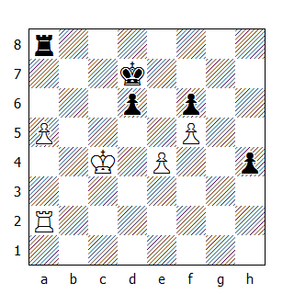

Il punto cruciale di questo notevole finale e, in sostanza, dell’intera partita. Evidentemente Stahlberg pensava di poter sostenere il suo pedone passato ‘h’ in alcune varianti; come poteva immaginare che la paradossale 48...Ta7 gli avrebbe consentito di salvare il mezzo punto? Euwe lo dimostra nelle sue analisi: 49.a6 Rc6, e adesso:

a. 50.Ta3 h3 51.Txh3 Txa6 52.Th6 Rd7 53.Th7+ Re8 54.Rd5 Ta5+ 55.Rxd6 Te5, e il N. patta;

b. 50.Rd4 h3 51.Ta3 h2 52.Ta1 Rd7 53.Rd5 h1D 54.Txh1 Txa6 55.Th7+ Re8 56.Re6 d5+ 57.Rxd5 Ta5+ 58.Rd4 Te5, con parità.

Dopo la mossa del testo, il pedone raggiunge la casa a7; quindi nella seconda variante, dopo il cambio dei pedoni, il B. dà scacco in h7 e guadagna la torre.

49.a6 Rc6 50.a7 h3
Il tentativo di eliminare i pedoni passati dopo 50...Rb7 51.Th2 Txa7 non aiuta, causa 52.Txh4 Rc6 53.Th6 Tf7 54.Th8 Te7 55.Rd4 Tf7 56.Tg8 e il N. è in zugzwang.

51.Rd4 Rc7
Se il N. avesse avanzato il proprio pedone sulla seconda traversa, il B. avrebbe differito la sua cattura, facendola precedere da uno scacco in c2. Con il Re confinato sulla colonna ‘b’, Euwe non avrebbe avuto problemi a vincere il finale.

52.Rd5 Rd7 53.Ta3 h2 54.Ta1
Scoprendo tutte le deficienze della posizione nera. Adesso Stahlberg non ha alcuna mossa utile: per esempio dopo 54...h1D 55.Txh1 Txa7 56.Th7+, il B. guadagna la torre. Se il N. cerca di prevenire tutto questo ritirando il Re in ottava, il B. gli oppone il proprio monarca, creando una minaccia di matto dopo il cambio dei pedoni. Infine dopo 54...Re7 segue, ovviamente, 55.Rc6 e 57.Rb7. Stahlberg prova a giocare col pedone in meno, ma il finale è chiaramente senza speranza.

54...Te8 55.Th1 Te5+ 56.Rd4 Ta5 57.Txh2 Rc6 58.Th7 Ta4+
Qui Stahlberg poteva offrire all’avversario l’opportunità di concludere elegantemente la partita tramite una combinazione che comporta un doppio sacrificio di regina: 58...d5 59.e5 Ta4+ 60.Rc3 fxe5 61.f6 Rd6 62.f7 Re7 63.f8D+ Rxf8 64.a8D+ Txa8 65.Th8+; invece preferisce perdere in maniera più prosaica.

59.Re3 Ta3+ 60.Rf4 Ta1 61.Tf7 Rc5 62.Txf6 Txa7 63.Te6 Ta1 64.f6 Rc6 65.Rf5 Rd7 66.Te7+ Rd8 67.Re6

Il N. abbandona

QUINDICESIMO TURNO

99. Boleslavsky-Euwe
Siciliana

1.e4 c5 2.Cf3 Cc6 3.d4 cxd4 4.Cxd4 Cf6 5.Cc3 d6 6.Ae2 e5
Euwe gioca la variante Boleslavsky contro il suo inventore: una mossa psicologica che spesso dà buoni risultati. In aggiunta l’ex Campione del Mondo ha in serbo una novità teorica.

Boleslavsky imposta una partita tranquilla, senza particolari ambizioni, permettendo ad Euwe di pareggiare completamente il gioco.

7.Cb3 Ae7 8.0-0 0-0 9.Ae3 Ae6 10.Af3 Ca5 11.Cxa5 Dxa5 12.Dd2 Tfc8 13.Tfd1 Db4 14.Tab1 h6
I giocatori stanno seguendo strade ben conosciute: questa variante venne giocata più volte durante il torneo di Stoccolma del 1952. In quell’occasione la replica principale fu 14...a6, tuttavia dopo 15.a3 Dc4 16.Ag5, l’inchiodatura del cavallo creò non pochi grattacapi al N. La mossa del testo impedisce la sortita dell’alfiere, preservando la libertà di movimento del destriero; adesso, per esempio, può seguire ...Ch7, con l’idea ...Ag5, oppure ...Cd7 seguita da ...Cc5. Nelle partite dell’anno prima, il N. dovette spendere un tempo per difendere l’alfiere con ...Dc7, in modo da rilevare l’inchiodatura, eppoi spostare il cavallo in e8.

15.a3 Dc4 16.Tbc1 a6 17.Ae2 Dc7 18.f3 Cd7
Questa è una sorpresa: si poteva supporre che il N. volesse mantenere due pezzi a guardia della casa d5; in tal caso, se il B. avesse voluto occuparla, un eventuale cambio su questa casa avrebbe lasciato un pedone bianco in d5, togliendo così pressione dal pedone d6. Invece dopo la mossa del testo, il N. appare intenzionato a cambiare il suo miglior alfiere per il cavallo avversario, garantendo così l’accesso in d5 ad un pezzo bianco; comunque Euwe, avanzando i pedoni sul lato di Donna e sistemando il cavallo in c5, riesce a contrastare gli sforzi di Boleslavsky, che cerca di portare l’alfiere in d5.

19.Af1 b5 20.a4
Boleslavsky inizia la lotta per la casa d5. Attaccando i pedoni del N, egli forza Euwe a prendere in a4 oppure a spingere in b4, assicurando la casa c4 al proprio alfiere.

20...b4 21.Cd5 Axd5 22.Dxd5 Cc5 23.b3 Ag5
Il N. propone il cambio degli alfieri; ma così facendo, il pedone d6 non resta senza difesa?

24.Axg5 hxg5
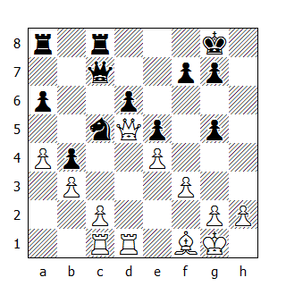

La difesa indiretta è una tecnica spesso utilizzata negli scacchi: può apparire in una partita come uno degli elementi di una combinazione, oppure come uno degli anelli di una lunga guerra di manovra. Nella posizione del diagramma, il pedone d6 è difeso indirettamente, visto che dopo 25.Dxd6 Dxd6 26.Txd6, il N. può catturare il pedone b3, precedentemente difeso sia dalla regina che dal pedone, col cavallo. Dopo 26...Cxb3 27.Tb1 Cd4 28.Txb4 Cxc2 29.Tb7 Ce3, oppure 28.Axa6 Txc2 29.Txb4 Ce2+, difficilmente il B. sarebbe stato in grado di vincere il finale: ciò nonostante, questa rappresentava la miglior possibilità a sua disposizione.

25.Rh1 a5 26.h3 Tab8 27.Ab5 Td8 28.c3
Creare un pedone passato è un piano logico, ma risulterà difficile avanzarlo: l’alfiere bianco, che normalmente dovrebbe sostenerlo, non ha case sufficienti per compiere il lavoro a lui richiesto.

28...bxc3 29.Txc3 De7 30.Dc4 g6 31.b4 axb4 32.Dxb4 Rg7 33.Dc4 Da7 34.Tc2 Ce6 35.Dc3 Cd4
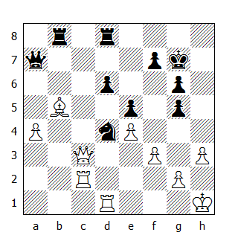

Euwe ha realizzato una delle idee fondamentali della Variante Boleslavsky: occupare la casa d4 col proprio cavallo. I pedoni in a4 e d6 hanno più o meno lo stesso valore, ma i pezzi neri sono meglio piazzati e presto sarà il B. a dover lottare per la patta.

36.Tb2 Tdc8 37.Dd2 Rf6! 38.Tc1 Txc1+ 39.Dxc1 Dc5 40.Dd2 Tc8 41.Rh2 Da3
La mossa in busta; dopo le analisi casalinghe, fu concordata la

Patta

Il N. ha posizione più attiva ma, secondo Euwe, il pedone ‘a’ offre al B. sufficiente controgioco.

* * *

100. Kotov-Szabo
Est Indiana

Generalmente la presenza di arrocchi eterogenei fa presagire ad un assalto di pedoni contro il Re avversario. Alcune linee della Variante Samisch dell’Est Indiana rappresentano un’eccezione a questa regola: entrambe le parti, dopo aver arroccato su ali contrapposte, non di rado spingono i pedoni che si trovano davanti ai rispettivi Re. La presente partita ne è un tipico esempio: con il centro chiuso e le catene di pedoni bloccate, il N. arrocca corto e prepara la rottura sul lato di Re giocando ...f7-f5-f4 ...g6-g5, ...h7-h5 e ...g5-g4; nel frattempo il B. si procura un controgioco lungo la colonna ‘b’, una delle principali arterie che conducono verso il monarca bianco. Questo particolare tipo di gioco intrapreso da ambo le parti e la bella combinazione conclusiva rendono questa partita eccezionalmente interessante.

1.d4 Cf6 2.c4 g6 3.Cc3 Ag7 4.e4 d6 5.f3 0-0 6.Ae3 e5 7.d5 Ch5 8.Dd2 f5 9.0-0-0 Cd7
Un miglioramento rispetto al seguito della partita Geller-Gligoric, dove il N. chiuse la posizione con 9...f4. Szabo mantiene la tensione centrale e la possibilità di sistemare il proprio cavallo in f4.

10.Ad3 Cc5
E proprio adesso era il momento giusto: 10...Cf4!, e se 11.Ac2 allora 11...Cb6 (invece di ...Cc5), attaccando il debole pedone ‘c’ e forzando 12.b3.

11.Ac2 f4
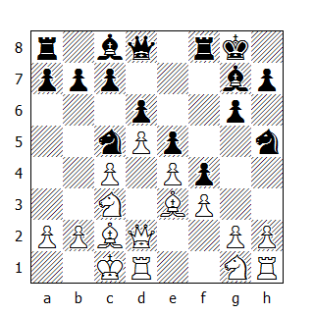

Szabo ritorna sulle tracce della partita Geller-Gligoric, assumendosi la responsabilità di una lunga e difficile difesa. Per contro, Kotov sviluppa un piano che Makogonov ha utilizzato più di una volta in simili posizioni: spostare il Re in b1, mentre il cavallo da g1 si trasferisce in d3, in modo da sloggiare il cavallo avversario da c5 o, in alternativa, indurre ...b7-b6; nel frattempo le torri si sistemano lungo le colonne ‘c’ e ‘d’. Con tranquillità, il B. prepara la spinta di rottura c4-c5, col proprio Re ben coperto dai pedoni a2 e b2, mentre il N, per mettere in moto il controgioco sul lato di Re, deve privare il proprio della copertura dei suoi fanti.

In questa partita i fatti non si svolgono in maniera così lineare, tuttavia lo schema utilizzato è lo stesso e ben presto la bilancia penderà dalla parte del B. Ecco perché adesso il N. avrebbe dovuto evitare di chiudere la posizione: 11...Cf6 era migliore, mantenendo la pressione su e4 e confutando tatticamente 12.Cge2, ora controbattuta da 12...fxe4 13.fxe4 Cg4, oppure da 13.Axc5 exf3.

12.Af2 a6 13.Cge2 a5
Szabo è in mezzo ad un dilemma. Visto che la preventivata 13...b5 non funziona causa 14.b4 e 15.c5, egli decide, se non altro, di assicurare la posizione del proprio cavallo. Il N. conduce la prossima fase della partita in maniera piuttosto approssimativa, indeciso su quale piano adottare per fronteggiare la crescente iniziativa del B: solo dopo la 20a mossa romperà gli indugi, conducendo un assalto pedonale sull’ala di Re.

14.Rb1 Ad7 15.Cc1 Tf7 16.Cd3 b6 17.Tc1 Af6 18.Thf1 Ah4
Ossessionato dal desiderio di cambiare gli alfieri camposcuro, Szabo non vede la semplice risposta del B. 18...a4 era necessaria, per prevenire perlomeno il cambio degli alfieri campochiaro e impedire ai pezzi bianchi di raggiungere la casa b3.

19.Axc5
Nel rimuovere l’alfiere da f6, il N. ha lasciato il pedone e5 indifeso; così adesso deve riprendere l’alfiere col pedone b6. Per quanto strano possa apparire, la linea che si apre risulterà un’importante arteria di comunicazione per i pezzi bianchi, piuttosto che per quelli neri. La strategia e la tattica degli scacchi contengono talvolta dei paradossi.

19...bxc5 20.Aa4
Sviluppando la stessa idea che ha ispirato la precedente manovra del N. (...Ag7-f6-h4), ma con maggior successo. Szabo non può evitare il cambio del suo miglior alfiere, in quanto la ritirata in c8 non cambierebbe la situazione; infatti dopo 20...Ac8 21.Ac6 Ta6 22.Cb5, sarebbe il N. a dover cercare il cambio.

20...Axa4 21.Cxa4 Dd7 22.Cc3 g5
Ora il N. rischia realmente la sconfitta: si minaccia 23.Cb5, seguita da 24.Tc3 e 25.Ta3, e non sembra esserci alcun modo per difendere il pedone ‘a’, visto che il B. può portare un secondo cavallo in b3. In questa posizione, la presenza di catene pedonali immobili amplifica la potenza della coppia di cavalli del B, quindi Szabo decide di utilizzare la sua unità mobile, ossia i pedoni sul lato di Re. E improvvisamente la partita cambia volto: le lente manovre che l’hanno finora caratterizzata segnano il passo, per lasciar posto ad un cruento corpo a corpo.

23.h3 Cf6
Necessaria, se si vuol effettuare la spinta in g4. Dopo 23...Cg3 24.Tfd1 h5 25.Cf2!, entrambi i pezzi neri si ritrovano spalle al muro.

24.Cb5 h5 25.Th1
Non basta trovare il piano giusto per vincere una partita; è necessario anche portarlo a compimento. Naturalmente l’avversario cercherà per quanto possibile di ostacolare questo progetto, costringendoci a trovare volta per volta la mossa più adatta alla situazione - che talvolta può essere “unica” - senza peraltro dimenticare le minacce a sua disposizione. Qui e in seguito il gioco di Kotov è meritevole di lode: egli si oppone all’assalto avversario utilizzando soltanto una torre e combinando abilmente la difesa con l’attacco.

25...Th7 26.Tc3 g4 27.hxg4 hxg4 28.Ta3 Ag3 29.Txh7 Dxh7
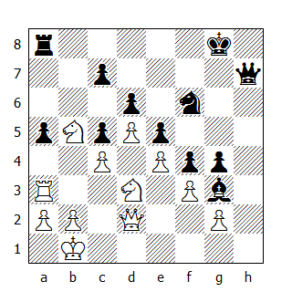

Il N. difende in maniera indiretta il pedone a5, minacciando di attaccare la base della catena - ossia il pedone g2.

30.Cc1 Dh1!
Dopo aver completato la manovra ..Dd7-h7-h1, la regina nera risulta essere il primo pezzo ad aver invaso il campo nemico, abbandonando al proprio destino non solo il pedone ‘c’ e la torre, ma anche il Re; comunque Szabo non ha scelta, visto che altrimenti il pedone a5 sarebbe caduto senza alcun compenso. L’ultima mossa del B. sottolinea il vantaggio di Kotov, che consiste in:

1. La miglior protezione che gode il suo Re;

2. Il cavallo, che rappresenta un’arma d’attacco molto più pericolosa dell’alfiere avversario;

3. Il pedone che il B. cattura durante il corso del suo attacco, come pure il tempo che guadagna minacciando la torre avversaria.

Tutto questo è sufficiente per creare la base per più di una combinazione; è compito del maestro scegliere poi quale di queste sia la più adatta alla situazione.

31.Cxc7 gxf3 32.gxf3 Ta7 33.Ce6
La posizione del cavallo è talmente minacciosa, che il Re nero rischia la capitolazione dopo il primo scacco da parte della regina avversaria.

33...Ae1 34.Dd1 Th7 35.Td3
Per respingere la minaccia 35...Th2 e 36...Ad2.

35...Th2 36.a3
36.Db3 non era altrettanto chiara in vista di 36...Dg2, dove lo scacco in b8 non porterebbe alcun risultato concreto, dato che la casa g7 è protetta dalla regina.

36...Cd7 37.Da4 Dg2 38.Tb3
Kotov si difende dalla minaccia di matto in b2 e adesso minaccia semplicemente di catturare il cavallo.

38...Ac3
Szabo prepara una trappola. Ovviamente l’alfiere non può essere preso né dalla torre, né dal pedone, mentre se Kotov catturasse il cavallo, seguirebbe il ben noto “mulinello”: 39.Dxd7 Dxb2+! 40.Txb2 Txb2+ 41.Ra1, ed ora il N. può dare scacco di scoperta muovendo la sua torre su una dozzina di case. Generalmente ciò sarebbe sufficiente per garantirgli, al minimo, la patta; qui, dopo 41...Tb7+ 42.Ra2 Txd7, avrebbe addirittura vinto.
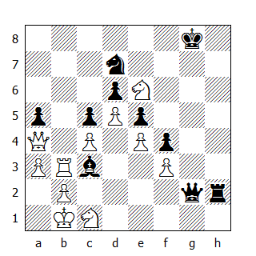

39.Ce2
Una bella mossa conclusiva, coronamento di una notevole partita. Il B. attacca l’alfiere e chiude la seconda traversa; se adesso la regina cattura il cavallo, la casa g7 risulta indifesa e il sacrificio di torre in b8 introduce al matto: 39...Dxe2 40.Tb8+! Cxb8 41.De8+, con matto in tre. Quindi

Il N. abbandona

* * *

101. Geller-Averbach
Siciliana

1.e4 c5 2.Cf3 Cc6 3.d4 cxd4 4.Cxd4 Cf6 5.Cc3 d6 6.Ac4 Ad7 7.Ag5 Da5
Le ultime due mosse di entrambi i giocatori contengono un buon numero di sottigliezze. Impiantando la Variante Rauzer della Siciliana con 6.Ag5, 7.Dd2 e 8.0-0-0, di solito il B. non sviluppa l’alfiere campochiaro nella fase iniziale della partita; nella Scheveningen invece, il B. porta in gioco entrambi gli alfieri in e2 e in e3.

In questa partita Geller decide di sviluppare attivamente entrambi gli alfieri, mostrando l’intenzione di arroccare lungo; in effetti se riuscisse ad organizzare tutto questo, otterrebbe una splendida posizione. Egli inizia il suo piano con 6.Ac4, evitando fra le altre cose la Variante del Dragone, in quanto dopo 6...g6 7.Cxc6 bxc6 8.e5! il N. non può catturare questo pedone causa 9.Axf7+, vincendo la regina: peraltro dopo 8...Cg4, il fante potrebbe avanzare ulteriormente; 9.e6 f5 10.0-0, con gioco attivo per il B, seguendo le orme della partita Schlechter-Lasker, Match 1910.

La mossa di Averbach - 6...Ad7 - prepara il rientro nella Variante del Dragone. Adesso il B. potrebbe semplicemente arroccare, replicando a 7...g6 con 8.h3 Ag7 9.Ae3 0-0 10.Ab3, ottenendo buon gioco; invece Geller prosegue con la sua idea e gioca 7.Ag5.

Averbach risponde a modo, sviluppando un piano tanto audace quanto originale: egli forza l’avversario a catturare il cavallo in f6 (non esiste altra via per difendere sia l’alfiere in g5 che il pedone in e4) e mantenendo il monarca al centro della scacchiera, inizia un violento attacco sull’ala di Re. Pur violando i principi che regolano la fase d’apertura, la strategia intrapresa da Averbach è giustificata dal fatto che l’apertura della colonna ‘g’ gli permette di sviluppare rapidamente due pezzi pesanti, ottenendo nel contempo un forte centro di pedoni.

Geller non reputa particolarmente efficace il piano del N. e deliberatamente arrocca corto, spingendo i suoi pedoni del lato di Re, quasi ad invitare il suo avversario all’attacco. Naturalmente non esistono minacce definitive contro il Re bianco, tuttavia alcune contromisure s’imponevano: ad esempio dopo il cambio in f6, sarebbe stato meglio far precedere 9.Ad5 alla mossa giocata in partita, in modo da tagliare fuori dal lato di Re la regina nemica; solo allora 10.Cb3 potrebbe rappresentare una seria minaccia.

8.Axf6 gxf6 9.Cb3 Dg5! 10.0-0 Tg8!
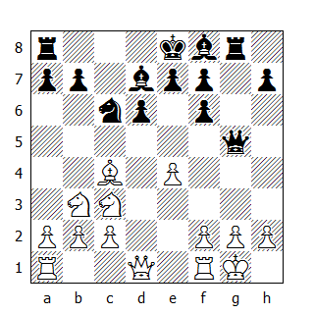

Con lo scopo di indebolire l’arrocco, senza dimenticare la minaccia di matto in una mossa.

11.g3 h5 12.Cd5 Tc8
Averbach rinuncia all’arrocco, una scelta non dettata da una particolare necessità. Il Re si trova perfettamente al sicuro dietro al recinto di filo spinato formato dai pedoni d6-e7-f7-f6 e con tutti i pezzi nelle vicinanze, tuttavia questa circostanza non permette ai pedoni centrali del N. di sfruttare tutto il loro potenziale. Anche l’alfiere camposcuro resterà escluso dalla lotta per diverso tempo, riducendo notevolmente le possibilità di ottenere qualcosa più di una pur onorevole patta.

Dopo 12...0-0-0, con l’intenzione di proseguire con ...e6 e ...d5, il N. avrebbe potuto aprire favorevolmente il centro, ottenendo buone possibilità di vittoria.

13.f4 Dg7 14.Dd2 h4 15.Tf3 Dh6 16.Af1 hxg3 17.Txg3 Tg6 18.Te1 f5
Il N. inizia a sgomberare la grande diagonale per il proprio alfiere, mentre l’ultimo pedone centrale del B. scompare.

19.exf5 Axf5 20.c3 Ae6 21.Ag2
Una grave imprecisione. In questa posizione, il cavallo è sicuramente più forte dell’alfiere, quindi la mossa giusta era 21.Ce3; difficilmente Averbach avrebbe potuto realizzare minacce decisive, con tutti i suoi pezzi intenti a difendere il Re.

21...Axd5 22.Axd5 e6 23.Cd4
La minaccia tattica del B. - 24.Axc6, seguita da Cf5 e Cxd6+ - è facilmente confutabile. Migliore era 23.Dg2.

23...Ae7
L’alfiere muove il suo primo passo e immediatamente la posizione del B. appare sospetta (anche 23...Rd7 non era male).

24.Ag2 Txg3
Tentare di guadagnare la qualità sarebbe stato un grave errore: 24...Ah4? 25.Cf5!

25.hxg3 Cxd4 26.Dxd4
Dopo la ripresa di pedone, la mancanza dell’alfiere camposcuro avrebbe ulteriormente accentuato le debolezze in d4 e in g3.

26...d5 27.b4
La posizione del B. era già difficile, ma questa mossa la rende disperata. Geller avrebbe potuto opporre una certa resistenza dopo 27.Rf1 Ac5 28.Dd3 Dh2 29.Df3, con possibilità di patta che aumenterebbero se riuscisse ad organizzare il cambio delle torri.
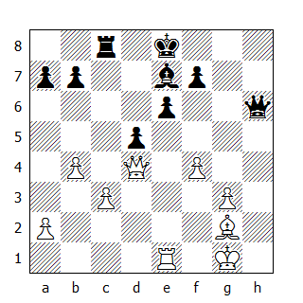

27...Tc4 28.De5 Df6
Per cosa? Perché non continuare l’attacco contro il Re con regina, torre e alfiere? Dopo 28...Ad8 29.Axd5 Ac7, sia 30.Dg5 Dxg5 31.fxg5 Txc3 che 30.De2 Txc3 31.Dg2 Dg6 32.Rh2 Tc2 33.Te2 Dh5+ avrebbero condotto alla vittoria. Ora il vantaggio del N. è puramente accademico.

29.Dxf6 Axf6 30.Axd5 Txc3 31.Axb7 Txg3+ 32.Rh2 Tg4 33.Te4 Re7 34.f5

Patta

* * *

102. Smyslov-Petrosian
Nimzoindiana

1.d4 Cf6 2.c4 e6 3.Cc3 Ab4 4.e3 0-0 5.Ad3 d5 6.Cf3 c5 7.0-0 Cc6 8.a3 Axc3 9.bxc3
Ecco per l’ennesima volta la posizione-base della Difesa Nimzoindiana: è comparsa così spesso in questo torneo che è stato suggerito di iniziare a giocarla da questo punto.

9...b6 10.cxd5 exd5 11.Ab2 c4 12.Ac2 Ag4 13.De1 Ce4 14.Cd2 Cxd2 15.Dxd2 Ah5 16.f3 Ag6 17.e4 Dd7 18.Tae1 f5
Stiamo ricalcando le orme della Reshevsky-Petrosian, giocata al 2° turno. In quella partita il B. ottenne un significativo vantaggio posizionale, anche se il GM sovietico riuscì a strappare il mezzo punto grazie ad un’accorta difesa. Qui invece di 18...Tae8, Petrosian gioca una mossa più attiva anche se, a mio avviso, il prezzo da pagare risulta essere troppo elevato: il B, già in possesso della coppia degli alfieri, riesce ad erigere un forte centro di pedoni, garantendosi un discreto vantaggio.

19.exd5 Dxd5 20.a4 Tfe8
Il N. intraprende una serie di cambi, contando di rimanere con più pezzi dell’avversario in grado di lottare per la casa d5. Comunque la battaglia infuria non solo su questa casa, ma sull’intera scacchiera e le rimanenti forze del B. - la regina e i due alfieri - creeranno non pochi problemi a Petrosian.

21.Dg5 Df7 22.Aa3 h6 23.Dg3 Txe1 24.Txe1 Te8 25.Txe8+ Dxe8 26.Rf2
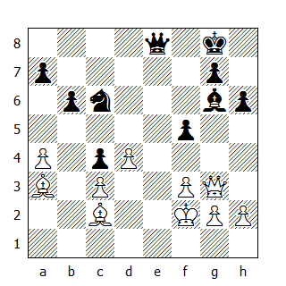

La strategia del N. si è rivelata un fiasco. Il B. ha sicuramente posizione superiore: i pedoni a4, d4 e c3 sono migliori di quelli avversari in a7, b6 e c4. Inoltre possiede un pedone passato, laddove quello nero in a7 può diventar tale solo dopo l’eliminazione dell’alfiere in a3.

Il trasferimento del cavallo in b3 viene effettuato nella speranza di distrarre l’attenzione del B. dagli eventi che avvengono al centro della scacchiera e per eliminare almeno un alfiere avversario; in realtà questo pezzo risulterà troppo lontano dal teatro principale delle operazioni.

Non deve sorprendere quindi il fatto che esso non riuscirà a tornare in tempo per evitare la promozione del pedone avversario.

26...Ca5 27.Df4 Cb3
Il N. sembra non temere la continuazione 28.d5 Dxa4 29.d6 Dxa3 30.d7 Df8 31.Dc7, visto che può proseguire con 29...Dc6; comunque, in questa linea, la semplice 30.Axf5 risulta tanto forte quanto il seguito avutosi in partita.

28.Axf5 Axf5 29.Dxf5 Dxa4
Man mano che il materiale sulla scacchiera si assottiglia, il pedone ‘d’ diventa sempre più pericoloso, mentre, nel contempo, la regina e l’alfiere sono in grado di minacciare l’incolumità del Re nero. Le prossime mosse (fino alla 40a inclusa) sono state giocate da Smyslov con l’intenzione di raggiungere l’aggiornamento senza modificare sostanzialmente la posizione, in modo da trovare durante le analisi casalinghe la via più sicura verso la vittoria. Il gioco verrà sospeso alla 41a mossa e ci vorrà un miracolo - scacchistico, s’intende - per salvare il N. dalla sconfitta.

30.Df8+ Rh7 31.Df5+ Rg8 32.De6+ Rh7 33.De4+ Rg8 34.Da8+ Rh7
Smyslov dà scacco su case diverse, onde evitare la triplice ripetizione della posizione.

35.De4+ Rg8 36.Dd5+ Rh7 37.Ae7 Cc1 38.Df5+ Rg8 39.Df8+ Rh7 40.Df5+ Rg8 41.d5
Smyslov gioca una mossa che comunque avrebbe dovuto eseguire prima di aggiornare la partita, così da costringere l’avversario a riflettere prima di imbustare la mossa, rendendogli nel contempo più difficile l’analisi della posizione aggiornata.

41...Da2+
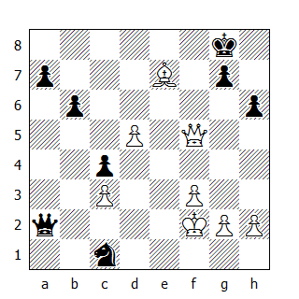

I miracoli scacchistici, a differenza di altri, talvolta si avverano grazie alla fantasia dei giocatori ed alle infinite possibilità del gioco. In questa posizione - apparentemente persa - Petrosian compone uno studio: il N. muove e patta e lo dimostra a Smyslov dopo l’aggiornamento.

42.Rg3 Dd2 43.d6
Dopo 43.De6+, per prevenire lo scacco in e1, può seguire 43...Rh8 44.d6 Ce2+ 45.Rg4 Df4+ 46.Rh5 Dxh2+, con scacco perpetuo, mentre dopo 46.Rh3, il N. dà matto.

43...De1+ 44.Rg4 Cd3 45.Dd5+
Se il B. spingesse il pedone in d7, allora il N. otterrebbe la patta grazie a 45...h5+! 46.Rxh5 Dxe7 47.Dd5+ Rh7 48.d8D Cf4+; se invece 48.De4+, allora dopo 48...Dxe4 49.fxe4 Cf4+, il N. vince.

45...Rh7 46.d7 De5!
Una mossa di rara bellezza: se il B. promuove c’è il matto in due; se cambia le regine perde il pedone ‘d’, mentre dopo 47.Dd4, 47...Dxh2 forza la patta.

Convintosi che il miracolo è avvenuto, Smyslov si rassegna alla perdita del mezzo punto forzando la patta con uno pseudo-sacrificio di regina.

47.Dxd3+ cxd3 48.d8D

Patta

Il tentativo del N. di giocare per la vittoria viene facilmente confutato: 48...De2 49.Rh3 d2 50.Dd7 d1D 51.Df5+.

Comunque anche i miracoli “scacchistici” talvolta non sono altro che delle illusioni ottiche... come in questo caso! 47.Dd6 avrebbe permesso al B. di difendere il pedone h2 “attraverso” la regina nera. Dopo 47...Cf2+ può seguire 48.Rh4 g5+ 49.Rh5, mentre su qualsiasi altra risposta, il B. promuove il pedone.

Curiosamente, né i giocatori, né i partecipanti del torneo hanno fatto rilevare questa possibilità. 47.Dd6 è stata scoperta da uno scacchista svedese diversi mesi dopo la fine del torneo.

* * *

103. Keres-Najdorf
Siciliana

1.e4 c5 2.Ce2 Cf6 3.Cbc3 d6 4.g3 Cc6 5.Ag2 g6 6.d3 Ag7
Una linea tranquilla della Siciliana, che conduce ad una posizione quasi simmetrica; l’unica differenza risiede nel fatto che i pedoni del N. fanno fronte sul lato di Donna, mentre quelli del B. lo fanno al centro. Questo dettaglio influirà sulle strategie future dei giocatori. Keres non utilizza molto spesso questo sistema - infatti commetterà una serie di imprecisioni che permetteranno al N. prima di pareggiare il gioco eppoi di passare addirittura in vantaggio.

7.Ae3 0-0 8.h3
Smyslov, un virtuoso del Sistema Chiuso della Siciliana, a questo punto prosegue con 8.Dc1, per cambiare gli alfieri camposcuro, e solo dopo 8...Te8 9.Ah6 Ah8 egli gioca 10.h3. La mossa di regina in c1, invece della più naturale 8.Dd2, è fatta con lo scopo di replicare a 8...Cg4 con 9.Ad2.

8...Ce8
E’ chiara l’intenzione del N. di sistemare un cavallo in d4: per questa ragione 9.d4 appare la replica naturale. Rifiutandosi di avanzare il pedone ‘d’, Keres concede all’avversario la possibilità di guadagnare ulteriore spazio.

9.Dd2 Cd4 10.Cd1 Tb8
Il N. è già pronto per avanzare il pedone ‘b’, mentre il B. non ha ancora arroccato. La prossima manovra ha come scopo la rimozione del cavallo da d4 e la conseguente avanzata su tale casa del pedone d3; ma questo piano è destinato a fallire. Era meglio catturare il cavallo eppoi giocare 12.Ah6, cosicché l’avanzata del pedone nero sarebbe stata, se non altro, privata del sostegno dell’alfiere camposcuro.

11.Cf4 Cc7 12.c3 e5!
Un ottimo esempio di rottura tattica atta a confutare un piano strategico. Se il cavallo nero si fosse ritirato, dopo 13.d4 il B. avrebbe risolto tutti i suoi problemi, mentre dopo la mossa del testo è il collega bianco che deve ritirarsi e la spinta in d4 risulterà definitivamente impedita. In aggiunta, il N. può giocare immediatamente ...d6-d5 e ...f7-f5, impadronendosi del centro.

13.Ce2
13.cxd4 non avrebbe giovato alla causa del B, in quanto permetterebbe a Najdorf di assumere il controllo di importanti case centrali.

13...Cxe2 14.Dxe2 b6
Keres ha perso le prime schermaglie: i suoi pezzi sono piazzati male, soprattutto il cavallo, che non ha case disponibili.

15.0-0 d5 16.c4 dxe4 17.dxe4
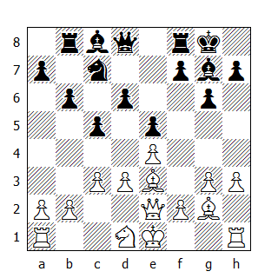

17...f5
Najdorf è implacabile! Il pedone deve essere catturato, causa la minaccia 18...f4, mentre un’eventuale 18.f4 permetterebbe al cavallo di entrare nel vivo della lotta attraverso la casa e6.

Dopo il cambio dei pedoni in f5, il N. minaccia 19...Ad3 e il B, che aveva giocato 16.c4 per concedere una casa allo sfortunato cavallo, non sarà in grado di trasferirlo in c3.

18.exf5 Axf5 19.Te1 Ad3 20.Ag5 Dd4
Centralizzazione ad ogni costo!

21.De3 Axc4 22.Tc1
Il B. non ha alcun compenso per il pedone perduto. Il seguito 22.Cc3 Ce6 23.Tad1 Dxe3 24.Axe3 Cd4 promette nulla di buono, così Keres cerca in qualche modo di cambiare il normale corso degli eventi, offrendo al N. l’opportunità di guadagnare un altro pedone - con 22...Axa2 - oppure di sacrificare la qualità. Entrambe le alternative sono comunque favorevoli al N:

1. 22...Axa2 23.b3 Ce6 24.Dxd4 Cxd4 25.Ad5+ Rh8 26.Te3 e4!, con facile vittoria;

2. 22...Af7 23.Dxd4 exd4! 24.Af4 Tbc8 25.Ab7 Cd5! 26.Axc8 Cxf4 27.gxf4 Txc8 con posizione vincente; infine se il B. giocasse 26.Ad6 (invece di 26.Axc8) potrebbe seguire 26...Cb4, mentre dopo 27.Aa6 (invece di 27.gxf4), 27...d3 non sembra affatto male.

Najdorf disdegna tutto questo, ritenendo che la vittoria sia solo questione di tecnica dopo che le regine saranno scomparse dalla scacchiera.

In realtà questo cambio migliora notevolmente la posizione del B, in quanto - ad esempio - il cavallo riesce a rientrare in gioco; in seguito, il N. permetterà pure alla torre avversaria di raggiungere la settima traversa.

22...Dxe3 23.Cxe3 Axa2 24.Ta1 Ab3 25.Ta3 Ae6 26.Txa7 Cb5 27.Te7 Cd4 28.Cg4 Axg4 29.hxg4 Cf3+ 30.Axf3 Txf3 31.Td1
Il N. ha semplificato il gioco mantenendo il pedone di vantaggio, ma la sua posizione si è talmente degradata che la vittoria è già messa in discussione.

31...Tf7
Meritava attenzione 31...Af8: dopo 32.Ta7 Tf7 33.Txf7 Rxf7 34.Td7+, Najdorf avrebbe potuto portare il proprio Re verso il centro. E’ vero che il N. potrebbe perdere un pedone dopo 31...Af8 32.Txe5 Ag7 33.Te2 Tb3, tuttavia avrebbe mantenuto intatte le possibilità di conquistare il punto intero.

32.Txf7 Rxf7 33.Td7+ Rg8 34.b3 b5
Najdorf ha indotto 34.b3, grazie alla minaccia 34...c4 e 35...e4, ed adesso può creare un pedone passato, grazie ad una manovra tipica in simili posizioni: 35...c4 36.bxc4, ed ora il N. non riprende il pedone, bensì spinge il proprio verso la promozione con 36...b4.

Perché si deve continuare in questo modo? Perché la ripresa in c4 permetterebbe alla torre bianca di sistemarsi in c7, costringendo la propria a difendere il pedone di lato e consentendo al monarca bianco di avvicinarsi eppoi catturare il fante.

Quindi dopo ...c5-c4 e ...b5-b4, il B. si ritroverà in guai seri: in tre mosse il pedone è in grado di raggiungere la prima traversa, di conseguenza la sua marcia deve essere fermata prima che raggiunga la casa b2. A tal proposito, un seguito plausibile potrebbe essere 34...b5 35.Rf1 c4 36.bxc4 b4 37.Ac1 b3 38.Td2 (forse anche 38.c5 b2 39.Axb2 e 40.c6) e 39.Ab2, bloccando il pedone; oppure 37...Tc8 38.Tb7 Txc4 39.Ad2 Af8 40.g5, e difficilmente il N. può sperare di vincere questo finale.

Con la prossima mossa, Keres sistema la torre davanti al proprio pedone passato, privandosi della possibilità di giocare Td2. Ora le varianti sopra riportate non possono aver luogo e il B. deve cedere un pezzo per eliminare il pedone ‘b’.

35.Tc7 c4 36.bxc4 b4 37.Ac1 e4 38.c5 b3 39.c6 b2
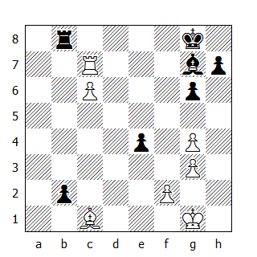

40.Axb2 Txb2
La quarantesima mossa! Riprendendo di alfiere, Najdorf sarebbe entrato in un finale difficile, ma molto probabilmente vinto: 40...Axb2 41.Td7 Tc8 42.c7 Af6 43.Rf1 Rf8, seguita da ...Ae7 e ...Re8; se 44.Txh7, allora segue 44...Ag7.

41.Td7

Patta

Nonostante il pezzo in più, Najdorf non può vincere. Dopo 41...Tc2 42.c7, l’unica mossa ragionevole per il N. è 42...Af8. Ora l’alfiere non può spostarsi causa lo scacco in d8, il Re non può attraversare la settima traversa e la torre può solo muoversi lungo la colonna ‘c’. Ricordatevi questa posizione!

* * *

104. Reshevsky-Taimanov
Nimzoindiana

1.d4 Cf6 2.c4 e6 3.Cc3 Ab4 4.e3 0-0 5.Cge2 d5 6.a3
Il B. cerca di estrarre il massimo dall’apertura, tentando di ottenere la coppia degli alfieri senza doppiare i pedoni sulla colonna ‘c’.

6...Ae7 7.cxd5 exd5 8.Cg3
A Reshevsky piace questa posizione, sebbene la teoria la liquidi asserendo che dopo 8...c5, il N. ottiene gioco pari. Ovviamente il GM americano ha un’opinione diversa, visto che entra sempre volentieri nella linea che prevede la manovra Cg1-e2-c3, ottenendo peraltro risultati non disprezzabili. Gli avversari di questo torneo - Taimanov, e Averbach al Turno 18 - hanno evitato il seguito 8...c5, preferendo altri sistemi di gioco più complessi, ma non per questo migliori. Io continuo a credere che 8...c5 sia la soluzione più semplice.

8...Te8 9.b4 c6 10.Ad3 b5
Non è necessario avere una grande sensibilità strategica per definire questa mossa antiposizionale ed assegnarle un punto interrogativo, come hanno fatto quasi tutti i commentatori. I suoi difetti sono ovvii, ma tale mossa è stata giocata da un GM che, senza dubbio, avrà visto qualcosa di buono in essa. In effetti, lo scopo di 10...b5 è di fissare il pedone bianco in b4 e preparare la spinta di rottura ...a7-a5, in modo da isolare uno dei pedoni avversari sul lato di Donna. Per quel che riguarda la debolezza del pedone in c6, il N. intende chiudere la colonna ‘c’ con la manovra ...Cb8-d7-b6-c4, trasferendo nel contempo il cavallo in una forte posizione.

Forse Taimanov non sarebbe stato così aspramente criticato, se qualcuno si fosse ricordato che proprio Reshevsky giocò “l’imprudente” 10...b5 contro Gligoric in una delle partite del loro match di New York del 1951.

11.Ad2
Anche Gligoric proseguì allo stesso modo contro Reshevsky: questa modesta mossa d’alfiere risulta eccezionalmente forte e confuta il piano del N. Adesso la spinta 11...a5 non sarebbe scevra da rischi; ad esempio 12.bxa5 Txa5 13.a4! b4 14.Ca2 Ca6 15.Axa6, così Taimanov cerca innanzitutto di trasferire il cavallo in c4.

11...Cbd7
Dopo 11...a6, il B. avrebbe proseguito con 12.a4, e sebbene 12...Ab7 consenta al N. di mantenere il controllo della casa b5, 13.Db3 Cbd7 14.a5, avrebbe impedito al cavallo di raggiungere la casa c4.

12.a4 Axb4 13.axb5 c5 14.0-0 c4
Il B. ha gioco più sciolto. Il pedone b5 è una spina nel fianco del N, mentre il pedone ‘d’ necessita della protezione di un pezzo; inoltre Taimanov deve essere pronto a respingere una possibile incursione del cavallo avversario in f5.

Il cambio in d4 non avrebbe cambiato sostanzialmente la posizione: avrebbe soltanto aperto un’altra diagonale a favore dell’alfiere in d2. Taimanov affronta questa posizione armato del consueto ottimismo e si adopera per creare un pedone passato protetto, concedendo però a Reshevsky altre possibilità.

Rimuovendo la tensione nel centro, egli libera l’avversario dalle preoccupazioni inerenti la sua catena di pedoni, permettendogli di concentrarsi esclusivamente sul gioco che sono in grado di sviluppare i suoi pezzi minori.

Per quanto riguarda poi il pedone passato, si deve ricordare che anche i pezzi preposti alla sua difesa necessitano di protezione, circostanza che causerà al N. problemi a non finire.

In questa posizione, io avrei giocato la mossa d’attesa 14...Cb6.

15.Ac2 a5 16.bxa6 Txa6 17.Txa6 Axa6 18.Da1
Iniziando una manovra avente come scopo l’occupazione delle colonne ‘a’ e ‘b’ coi pezzi pesanti; di particolare interesse risulta essere la mossa 21.Tb2, che confuta l’intera manovra difensiva del N.

18...Cb8 19.Da4 Af8 20.Tb1 Te6
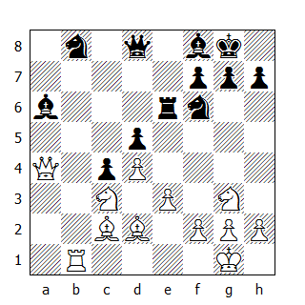

21.Tb2
Taimanov intendeva strappare all’avversario il controllo della colonna ‘b’ tramite 21...Tb6, ma ora tale mossa non otterrebbe alcunché, visto che dopo 22.Da5, la torre sarebbe costretta a ritornare in d6 (22...Cbd7 23.Ca4 Tb8 24.Dxa6), permettendo al B. di assumere definitivamente il controllo della colonna con 23.Ca4. Simili mosse, che talvolta passano inosservate, spesso risultano molto più importanti di una combinazione e altrettanto di frequente decidono l’esito di una partita.

La posizione del N. si è notevolmente deteriorata e adesso il B. intende mettere sotto pressione il pedone d5. Taimanov non se la sente di tollerare la presenza di un cavallo avversario in f4, quindi decide di eliminarlo.

21...g6 22.Cge2 Ad6 23.Cf4 Axf4 24.exf4
Malgrado l’apparente debolezza del pedone ‘d’ il B. accetta il cambio, visto che ottiene come contropartita il controllo delle case scure.

Sfruttando la debolezza indotta dalla mossa 21...g6 la maggioranza pedonale sul lato di Re e la potenza sprigionata dalla coppia degli alfieri, Reshevsky prende d’assalto la posizione del Re nemico con eccezionale vigore.

Al N. non rimane altro che tentare di eliminare il maggior numero possibile di pezzi dalla scacchiera, parando nel contempo le minacce tattiche che l’avversario gli tenderà.

24...Cbd7 25.h3 Tb6 26.Da5 Db8
In precedenza Taimanov non aveva avuto questa possibilità, essendo la casa b8 occupata dal cavallo. A tal proposito è bene rilevare che il N. avrebbe fatto meglio a difendere l’alfiere in a6 con 18...Da8, piuttosto che con 18...Cb8.

27.Txb6 Dxb6
Adesso il B. avrebbe potuto guadagnare un pedone con 28.Cxd5 Dxa5 29.Cxf6+ Cxf6 30.Axa5; comunque la sua posizione è talmente buona che non ha bisogno di ricercare la vittoria nel finale - peraltro non semplice - che scaturirebbe dopo 30...Cd5.

28.Da3
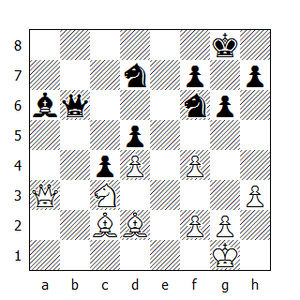

28...Cf8 29.Ae3 Ac8
Il N. si premunisce contro la minaccia 30.f5, ma dopo la prossima mossa del B. dovrà preoccuparsi anche del pedone d5 - vista la minaccia 31.g5. Perdere qualche tempo in questa posizione non ha un particolare significato, in quanto il N. non può migliorare più di tanto la posizione dei propri pezzi.

Taimanov si difende accanitamente, come suo solito: egli cerca costantemente di porre dei problemi al suo avversario – che, per quanto non siano insormontabili, richiedono del tempo per essere risolti - e il tempo comincia a scarseggiare!

30.g4 Ab7 31.f5 g5 32.De7 h6 33.Ca4 Dc6 34.Cc5 Ac8 35.Dd8 Rg7
Lo zeitnot è al culmine: Reshevsky ha letteralmente pochi secondi per le ultime cinque mosse, mentre Taimanov ha un intero minuto!

36.Ad2
Lasciando momentaneamente entrambi gli alfieri sulla seconda traversa, Reshevsky permette alla regina avversaria di abbandonare la difesa dell’alfiere in c8, distruggendo il frutto dell’ingegnoso gioco svolto finora. 36.Aa4 Da8 37.Rg2 avrebbe condotto il N. in una posizione di zugzwang.

36...Db5
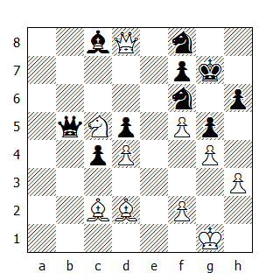

37.Dxc8
In zeitnot, Reshevsky vede uno scacco matto, così cede l’alfiere c2 e mantiene l’altro. Taimanov confuta brillantemente quest’idea, forzando il B, al momento dell’aggiornamento, a prendere dei provvedimenti per evitare di perdere questa partita.

Obiettivamente 37.Ac3 era migliore, impedendo alla regina di raggiungere la casa b2: dopo 37...De8, il B. potrebbe cambiare le dame, mantenendo un sensibile vantaggio, nonostante il pedone avversario passato e protetto.

37...Db2 38.Rg2 Dxc2 39.Ab4 Ce4!
In posizioni simili il contrattacco è la miglior difesa.

40.Cxe4 Dxe4+ 41.Rg3
Reshevsky imbustò questa forte mossa. La partita non fu ripresa in quanto la

Patta

venne concordata in vista del possibile seguito 41...Ch7 42.Ad6 Dxd4 43.Dc7 Cf6 44.Ae5 Dd3+ 45.Rg2 De4+, con perpetuo.

* * *

105. Bronstein-Gligoric
Est Indiana

Se, dopo aver arroccato, il vostro avversario mostra l’intenzione di chiudere il centro per preparare un successivo attacco di pedoni, è buona cosa aprire anticipatamente una linea nella zona dove il Re avversario si trova o intende portarsi.

Su questo principio si basa la strategia intrapresa da Gligoric fin dalla nona mossa, ottenendo peraltro un buon controgioco.

1.d4 Cf6 2.c4 g6 3.Cc3 Ag7 4.e4 d6 5.h3 0-0 6.Ae3
Un’altra forma dell’attacco Samisch, con 5.h3 invece di 5.f3. I vantaggi di questo sistema sono diversi: si evita di indebolire le diagonali e1-h4 e g1-a7, mentre la d1-h5 rimane aperta e la casa f3 resta a disposizione del B; inoltre risulterà difficile per il N. sistemare il cavallo in h5, visto che il B. potrebbe scacciarlo dopo la mossa Af1-e2. Naturalmente esistono anche degli svantaggi: il principale riguarda il fatto che il pedone e4 è privo di protezione, circostanza che Gligoric sfrutterà magistralmente.

6...e5 7.d5 Cbd7 8.g4 Cc5 9.Dc2 c6
Il B. è pronto ad arroccare lungo e a cingere d’assedio la posizione del Re avversario. Gligoric sceglie il momento esatto per ricordargli che, con la colonna ‘c’ aperta, anche il suo Re non risulterà immune da minacce.

10.Cge2 cxd5 11.cxd5 Da5
Il N. attacca indirettamente il pedone ‘e’, come si può notare dalla variante 12.Tb1 Ccxe4 13.b4 Dc7.

12.Cg3 Ad7 13.Ad2
Ora il N. deve fare i conti con la spinta b2-b4; visto che il pedone dovrà essere catturato, la regina potrebbe avere dei problemi a districarsi fra i pezzi bianchi.

13...Tfc8
Uno scambio di cortesie. Il N. invita l’avversario a sviluppare la sua minaccia - 14.b4 - ma il B. declina l’invito, in quanto dopo 14.b4 Dxb4 15.Cb5, il secondo giocatore non è obbligato a proseguire con 15...Da4 16.Dxa4 Cxa4 17.Cxd6, entrando così in un finale leggermente inferiore, ma può invece sacrificare la regina con 15...Dxb5 16.Axb5 Axb5, dove il monarca bianco si verrebbe a trovare in una posizione poco invidiabile.

14.Tb1 Dd8 15.Dd1
Entrambe le regine sono tornate a casa, per riprendere con più vigore - dopo una breve pausa - il duello sull’ala di Re.

15...a5 16.Df3 Tab8 17.g5 Ce8 18.h4
L’iniziativa del N. sul lato di Donna minaccia di trasformarsi in un vero e proprio attacco. Il B. s’affretta a distrarre l’attenzione dell’avversario, riuscendoci solo in parte.

18...f6 19.Ae2 Cc7 20.Rf1 De7 21.gxf6 Dxf6 22.Dxf6 Axf6 23.h5
Grazie alla sua lungimiranza, il N. ha reso molto meno pericolosa questa mossa che, giocata dopo la scomparsa delle regine dalla scacchiera, serve al B. solo per sbarazzarsi di una scomoda debolezza, bersaglio di un possibile attacco dopo ...h7-h5.

23...Tf8 24.hxg6 hxg6 25.Rg2 Ag7 26.Ae3 b5 27.Tbc1 C7a6 28.Cd1 Tfc8 29.Cc3 a4 30.Tcd1 b4
Entrambi le parti stanno giocando per vincere in una posizione più o meno pari: il B. risistema i propri pezzi, mentre il N. spinge i pedoni. Con la mossa del testo Gligoric libera la casa b5, per effettuare il cambio degli alfieri campochiaro ed offrire al cavallo la possibilità di penetrare in d3; comunque l’iniziativa del N. è temporanea, mentre le debolezze indotte da quest’avanzata rimarranno nel tempo. Il cavallo che adesso viene ritirato sulla prima traversa, più tardi troverà posto in c4.

31.Cb1 Ab5 32.Axb5 Txb5 33.Rf3 Tb7 34.Re2
Il Re bianco, che aveva abbandonato il centro della scacchiera nel momento in cui si stava profilando un pericolo, ci ritorna. Ora gli inconvenienti dell’Est Indiana iniziano a farsi sentire: l’alfiere camposcuro, che in questa partita non è riuscito a ritagliarsi un ruolo da protagonista nel mediogioco, difficilmente riuscirà a rendersi utile nel finale.

34...Tbc7 35.Tc1 Cd7 36.Txc7 Txc7 37.Tc1
Liberando la strada verso il lato di Donna per il proprio Re.

37...Txc1 38.Axc1 Cac5 39.Ae3 Rf7 40.Cd2 Cb6
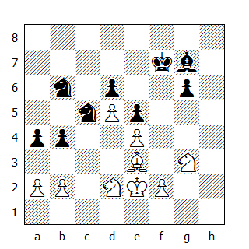

Il B. deve mettere in busta la prossima mossa e non trova la forza sufficiente per resistere alla tentazione di proseguire con 41.Axc5: primo, perchè questa mossa gli procura un pedone passato e protetto; secondo, perchè crea una debolezza nello schieramento nemico - il pedone c5 bloccato - e rende più facile al proprio Re raggiungere la casa b5.

Ciò nonostante, questa non è la mossa migliore: sebbene non pregiudichi la vittoria, essa la complica considerevolmente. Non bisognava cedere così prematuramente l’alfiere: 41.Cgf1 era la mossa corretta, ritirando il cavallo che per trenta mosse ha assistito passivamente allo scorrere degli eventi e mantenendo tutte le minacce.

La differenza risiede nel fatto che, dalla casa e3, l’alfiere impedisce al monarca avversario di raggiungere la casa g5, permettendo al B. di guadagnare diversi tempi per migliorare la propria posizione; ad esempio egli può trasferire il cavallo in g4 - via h2, dopo di che il seguito Axc5 dxc5; Rd3 risulterebbe vincente.

41.Axc5 dxc5 42.Rd3 Rf6 43.Cc4 Cd7 44.Cf1 Rg5 45.Re3 Ah6 46.Ch2 Rf6+
46...Rh4+ viene confutata non da 47.Rf3 Af4, con buone possibilità di patta, bensì da 47.Re2!, liberando la casa f3 per il decisivo trasferimento del cavallo h2 in d3.

47.Re2 Af4 48.Cg4+ Re7
Il tentativo del monarca nero di contrattaccare non avrebbe successo: dopo 48...Rg5 può seguire 49.f3.
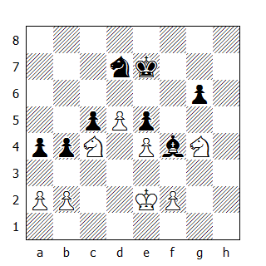

49.Rd3 Rd8 50.Cd6 Rc7 51.Cf7 a3
Gligoric non ama difendersi passivamente, così tenta di modificare l’attuale posizione, accelerando però la fine.

Se il N. fosse rimasto fermo, il B. avrebbe continuato con f2-f3, portando poi il cavallo in d3 e attaccando i pedoni avversari con a2-a3 ecc, seguendo fedelmente i dettami della teoria dei finali. L’impaziente mossa del N. affretta in maniera considerevole la fine.

52.bxa3 bxa3 53.Rc4 Rb6 54.Rb3 Ra5 55.Cd6 Ac1 56.Cc4+ Rb5 57.Cgxe5

Il N. abbandona

Questo turno apre la seconda metà del torneo.
Dopo tre giorni di riposo, i maestri riprendono la battaglia...

* * *

SEDICESIMO TURNO

106 Bronstein-Taimanov
Ovest Indiana

1.d4 Cf6 2.c4 e6 3.Cf3 b6 4.g3 Aa6 5.Cbd2 c5 6.Ag2 Cc6 7.dxc5 Axc5 8.0-0 0-0 9.a3 Ab7
La scorribanda dell’alfiere in a6 ha forzato il B. a rallentare i tempi del suo sviluppo, tuttavia il N. non riesce ad approfittarne: l’araldo è gia tornato in b7, mentre l’avanzata del pedone ‘b’ forza anche il collega in b5 a ritirarsi.

10.b4 Ae7 11.Ab2 Tc8 12.Db3 Tc7 13.Tac1 Da8 14.Dd3 h6 15.Tfd1 Td8 16.e4 d6
Il B. è riuscito ad impedire la tematica ...d7-d5 e se il cavallo si trovasse in c3, adesso avrebbe potuto rinforzare ulteriormente la propria posizione. Col cavallo in d2 invece, non sono riuscito a trovare un piano in grado di assicurare al B. un tangibile vantaggio, neppure dopo le analisi casalinghe.

I pezzi del N. sembrano confinati in uno spazio ristretto, tuttavia sono ben coordinati: assieme ai pedoni, essi formano una struttura molto solida. In sostanza, mi sembra di poter affermare che il miglior sistema per contrastare l’Ovest Indiana sia quello di non farla comparire sulla scacchiera. In questo torneo, nelle quindici partite dove è stata utilizzata, il B. ne ha vinte due, contro le sei del N: un risultato invidiabile, per quanto atipico. Più normale sarebbe stato se queste quindici partite fossero terminate con quindici patte.

17.De2 a5 18.Ta1 axb4 19.axb4 Dc8 20.Ac3 Cd7 21.Cd4 Cxd4 22.Axd4 Af6 23.Axf6 Cxf6 24.De3 d5

Patta
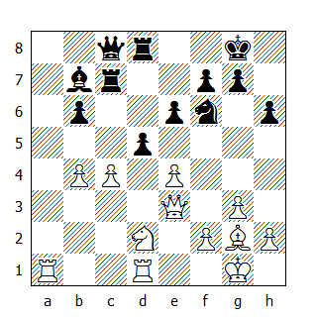

* * *

107. Reshevsky-Najdorf
Est Indiana

1.d4 Cf6 2.c4 g6 3.Cc3 Ag7 4.e4 d6 5.Ae2 0-0 6.Cf3 e5 7.0-0 Cc6 8.Ae3
Le prossime due mosse di Najdorf, introdotte nella pratica in questa partita, rappresentano un’importante novità teorica, visto che il N. ottiene la patta in maniera pressochè forzata.

8...Te8
Sembra che Najdorf abbia scoperto questa mossa analizzando le partite giocate non molto tempo prima di questo torneo, nel lungo match disputato contro lo stesso avversario. In due di queste egli proseguì con 8...Cg4, invero senza successo. Comunque solo il tempo - e la pratica, naturalmente - ci dirà se la mossa del testo è migliore di 8...Cg4.

9.d5
Sembra che il B. guadagni un tempo; in realtà, il cavallo non si ritira in e7, ma punta verso d4.

9...Cd4 10.Cxd4 exd4 11.Axd4 Cxe4 12.Axg7 Rxg7 13.Cxe4 Txe4
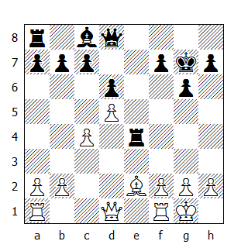

14.Dc2 Te8

Patta

Il N. ha un leggero vantaggio: nel finale, il suo Re può raggiungere una buona posizione spostandosi sulle case scure. Se i teorici non riusciranno ad ottenere un vantaggio per il B. dopo 7...Cc6 8.dxe5, si dovrà tornare ad analizzare la mossa 8.d5.

* * *

108. Keres-Petrosian
Est Indiana

1.d4 Cf6 2.c4 g6 3.Cc3 Ag7 4.Cf3 d6 5.Af4
Un sistema pacifico, particoralmente spiacevole per coloro che, giocando l’Est Indiana, cercano di ottenere una posizione tagliente. Differisce dal sistema Smyslov (vedi partite 139 e 184) in quanto il pedone si trova in c4 anziché in c3.

I teorici ci dicono che è difficile eseguire la spinta ...e7-e5 in questa linea, quindi, di solito, il N. si predispone per effettuare la spinta ...c7-c5, facendo poi seguire una graduale avanzata dei pedoni sul lato di Donna. In questa partita, Petrosian sviluppa solo la prima parte del piano sopra esposto, così entrambe le parti utilizzano molto tempo in lente manovre, nel tentativo di indurre delle debolezze nel campo avversario.

Personalmente non capisco perché il N. non possa giocare ...e7-e5; comunque, per il piano che intende sviluppare, la mossa del testo - 5...Cbd7 - non sembra essere la più adatta: 5...0-0 è migliore, con l’idea di proseguire dopo 6.e3 con 6...c5 seguita da ...Cc6!

5...Cbd7 6.h3 c5 7.e3 0-0 8.Ae2 b6 9.0-0 Ab7 10.d5! a6
Causa alcune imprecisioni in fase d’apertura, il N. sta subendo la pressione posizionale dell’avversario.

11.a4 Ce8 12.Dd2 Ce5 13.Ch2 e6 14.Tad1 De7 15.Dc2 Td8 16.Db3
Un interessante motivo psicologico si sta evidenziando: giocando solo mosse “naturali” e “necessarie”, Keres sta cercando di trarre in inganno l’avversario, facendogli pensare che stia semplicemente migliorando la propria posizione. In realtà, egli ha qualcosa di completamente diverso in mente: il GM estone vuole (è molto difficile da credere) preparare un attacco lungo la colonna ‘h’! A tal proposito, egli mantiene il cavallo in h2 per diverso tempo, aspettando il momento in cui la sua comparsa in g4 forzerà il N. a catturarlo. Nel frattempo, pro forma, egli “preme” sulle case b6, d6 ecc.

16...Dc7 17.Td2 exd5 18.Cxd5 Axd5 19.Txd5 Cf6 20.Tdd1 Cc6 21.Af3 Tfe8
Altra piccola imprecisione: necessaria era 21...Cb4.

22.Cg4
Ora 22...h5 23.Cxf6+ Axf6 24.Axc6 Dxc6 25.Td5 risulterebbe cattiva per il N; questo riduce la scelta, rimanendo a sua disposizione le mosse 22...Cb4 - a cui seguirebbe 23.Ag5 - e 22...Cxg4. Petrosian sceglie quest’ultima, in quanto gli permette di ottenere una posizione più decorosa.

22...Cxg4 23.hxg4 Cb4 24.Td2 De7 25.Tfd1 Ae5 26.g5 a5 27.g3 De6 28.Rg2 De7 29.Th1 De6
Petrosian non ha molta scelta: deve spostare la regina avanti e indietro, aspettando la prossima ondata d’assalto da parte di Keres.

30.Th4 Tf8 31.Dd1 Axf4 32.exf4 f6 33.Te2 Df7 34.gxf6 Dxf6
Per difendere il pedone ‘h’, il N. ha peggiorato la posizione del proprio Re.

35.De1 Td7 36.Te6 Dxb2 37.Te7 Txe7 38.Dxe7 Dg7 39.Dxd6 Df6 40.Dd7 Df7 41.Dd6 Df6 42.Dc7 Tf7 43.Dc8+ Tf8 44.Dd7 Df7
Questa posizione è già occorsa dopo la 40a mossa del N.

45.Dd2 De6 46.Th1 Dxc4 47.Dd6
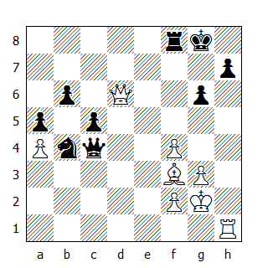

47...Dd4 48.De6+ Rh8
Qui Boleslavsky ha trovato una curiosa continuazione: 48...Tf7 49.Txh7 Df6; il N. forza il cambio delle regine e delle torri, pattando contro ogni logica! Davvero un caso più unico che raro!

Comunque, dopo la mossa “da problema” 48...Tf7, il B. dispone della non meno originale 49.Ae2. In ogni caso, questa possibilità doveva essere presa in seria considerazione, dato che la “più solida” 48...Rh8, conduce all’immediata perdita del pedone in più, senza che il N. riesca ad organizzare il cambio delle regine.

49.Dxg6 Dg7 50.De4 Ca2 51.Dc4 Cb4 52.Ae4 Txf4 53.De6 Txe4 54.Dxe4 Dd7 55.De5+ Rg8 56.Th5

Il N. abbandona

* * *

109. Smyslov-Averbach
Gambetto di Donna Rifiutato

1.c4 Cf6 2.Cf3 e6 3.Cc3 d5 4.d4 Ab4 5.cxd5 exd5 6.Ag5 h6 7.Axf6 Dxf6 8.Db3 Dd6 9.a3 Axc3+ 10.Dxc3 0-0
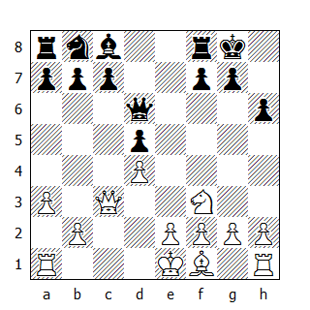

L’attacco di minoranza è un’idea strategica che si sviluppa non solo in apertura, come ad esempio nella Variante di Cambio del Gambetto di Donna Rifiutato (altresì chiamata Variante di Carlsbad), ma in ogni fase della partita e non solo sul lato di Donna, se esistono le circostanze adatte. Lo scopo di questo attacco è di creare delle debolezze nella parte dello schieramento avversario dove esiste una maggioranza pedonale, per poi attaccarle con i pezzi.

In questo caso, le circostanze sono particolarmente favorevoli affinché il B. possa sviluppare un attacco di minoranza sull’ala di Donna. Di solito il N, per mantenere l’equilibrio, deve organizzare un attacco di pezzi contro il Re nemico.

11.Tc1 c6 12.e3 Af5 13.Ae2 Cd7 14.0-0
Perché il B. ritarda la spinta in b4? Perché il N. replicherebbe con 14...Ae4, dove 15.Cd2 risulta impossibile causa la perdita del pedone ‘g’. Il B. non vuol cedere il proprio cavallo per l’alfiere avversario, visto che quest’ultimo è limitato nei movimenti dai propri pedoni; comunque la prossima mossa del N. impedirà al pedone b2 di muoversi per diverso tempo.

14...a5
Per prevenire l’attacco di minoranza, questo pedone abbandona la base, diventando a sua volta un bersaglio. Talvolta succede che simili pedoni ne trascinino dietro degli altri, quasi fossero delle calamite. Comunque in questo caso, Averbach non intende difendere il fante: egli ha già ottenuto un successo, costringendo il B. a riorganizzare i propri pezzi per inquadrare il nuovo obiettivo - rappresentato adesso dal pedone ‘a’. Il N. utilizzerà questo tempo per essere il primo a creare delle minacce sul lato di Re.

15.Ce1 Cf6 16.Cd3 Axd3
E così il cavallo è caduto per mano dell’alfiere. Il tentativo di sistemare il destriero in c5, evitando la diagonale b1-f5, non avrebbe avuto miglior sorte: dopo 15.Cd2, Averbach poteva proseguire con 15...a4.

17.Dxd3 Tfe8 18.Af3 Ce4 19.Axe4 Txe4 20.Db3 Dd7 21.Tc5 Tg4
Questo trasferimento della torre in g4 illustra le possibilità di controgioco del N. in questa posizione. Capita spesso che durante lo svolgimento dell’attacco di minoranza, il monarca bianco venga privato della protezione dei propri pezzi - o, al limite, che vi sia solo un pezzo preposto alla sua difesa. Comunque non è affatto facile scardinare la posizione del B. tramite un attacco di soli pedoni: ecco perché il metodo più utilizzato risulta essere l’attacco frontale diretto, soprattutto quando i punti g2 e h2 rappresentano un eccellente bersaglio per i pezzi.

Solo nel caso in cui il B. sia costretto ad avanzare il pedone ‘g’ o il pedone ‘h’, il N. potrebbe prendere in considerazione un’eventuale avanzata dei propri fanti. Il successo di una simile operazione dipende dalle peculiarità intrinseche della posizione: in questo caso, Smyslov non era disposto ad assumere dei rischi; rinunciando al tentativo di guadagnare il pedone a5, egli forza la patta. Una vittoria morale per il N.

22.h3 Tg6 23.Rh1 a4 24.Db4 Tf6 25.Rg1

Patta

* * *

110. Geller-Szabo
Nimzoindiana

1.d4 Cf6 2.c4 e6 3.Cc3 Ab4 4.e3 0-0 5.Ad3 d5 6.Cf3 b6 7.0-0 c5
Sebbene da c5 il pedone attacchi il centro bianco, esso impedisce all’alfiere di Re di rientrare in difesa. La tranquilla 7...Ab7 mi sembra più appropriata.

8.De2 Cbd7 9.cxd5 exd5 10.a3 Aa5 11.b4
Il N. non vuole cedere l’alfiere, ma ben presto scoprirà che il cavallo avversario vale di più. L’assalto che il B. intende sviluppare contro le case c7 e d6 è giustificato dalla sfortunata posizione dell’alfiere camposcuro nemico: in simili frangenti, l’apertura delle linee favorisce di solito la parte meglio sviluppata; in questo caso, il sacrificio di pedone funge da esca.

11...cxb4 12.Cb5 a6 13.Cd6 Cb8 14.Cxc8 Dxc8 15.Ad2 b3
La qualità di una posizione non sempre dipende dalla quantità di pedoni: il N. ha abbastanza debolezze da poter affermare che il vantaggio risiede dalla parte del B. La linea tematica adesso è 15...bxa3 16.Axa5 bxa5 17.Tfc1, dove il B. ottiene buone prospettive non solo di riprendere i tre pedoni sulla colonna ‘a’, ma anche di catturare il pedone ‘d’.

A Szabo non piace questa variante, così decide di controsacrificare, per cercare di chiudere, almeno temporaneamente, la colonna ‘b’.

16.Tab1 Cc6 17.Txb3 Axd2 18.Dxd2 b5 19.Tc1 Dd7 20.Tbc3 Tfc8 21.Ce5
Geller non concede nulla all’avversario. Dopo il cambio forzato in e5, Szabo dovrà fronteggiare nuovi problemi; ad esempio, dove sistemare il cavallo ora in f6? Il salto in e4 sembra compromettente, ma, in effetti, è la miglior possibilità pratica. Se il cavallo si ritirasse, l’avanzata dei pedoni ‘e’ ed ‘f’ creerebbe non pochi problemi a Szabo.

21...Cxe5 22.dxe5 Txc3 23.Dxc3 Ce4 24.Dd4
Geller decide di provare a catturare il cavallo, sebbene questo non fosse affatto necessario. 24.Dc7 era nel contempo semplice e buona, controllando tutte le case chiave dello schieramento. D’altra parte la posizione del B. è talmente buona che è difficile rovinarla con una sola mossa.

24...Db7 25.h4 h6 26.Tc2 Tc8 27.Txc8+ Dxc8 28.Dxd5 Cc3 29.Dd6
Il cavallo se n’è andato da e4, ma il pedone in d5 non c’è più. Naturalmente il N. non può attendere che i pedoni ‘e’ ed ‘f’ si mettano in moto, così tenta disperatamente di crearsi un pedone passato sul lato di Donna. Inaspettatamente la partita prende una piega combinativa, e ancor più sorprendentemente Szabo ottiene concrete possibilità di patta.

29...a5 30.f4 h5 31.f5 Cd1 32.e6 Cxe3
Nonostante tutto!

33.Rf2
La mossa pianificata - 33.e7 - viene controbattuta dall’entrata nelle retrovie bianche della regina (33...Dc1+): un’ottima idea di Szabo, in una situazione di zeitnot reciproco.

33...Cg4+ 34.Rf3 Dc1 35.exf7+
Lo scacco di regina sull’ottava traversa non avrebbe avuto gli effetti sperati. Sentendo che la vittoria si sta allontanando, Geller si assicura contro spiacevoli sorprese, garantendosi la possibilità di dare lo scacco perpetuo.

35...Rxf7 36.Dd7+ Rf8 37.Dd8+ Rf7 38.Dd7+ Rf8 39.Dd6+ Rf7 40.De6+ Rf8 41.Dd6+ Rf7 42.De6+ Rf8
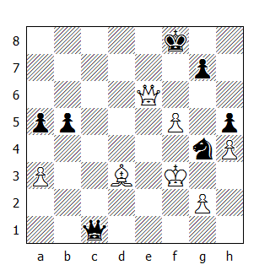

43.Axb5
Questo è un errore. Qui la partita venne aggiornata, senza che Geller abbia alcun vantaggio: la regina e il cavallo avversari sono troppo vicini al suo Re. Apparentemente poco propenso ad analizzare la posizione, Szabo chiamò l’arbitro, affermando che la posizione si era ripetuta per tre volte, con conseguente richiesta di patta.

Siccome nessuno dei contendenti aveva trascritto le mosse durante lo zeitnot reciproco, fu solo con grande difficoltà che Geller riuscì a dimostrare l’infondatezza della richiesta di Szabo, ottenendo il diritto di continuare la partita.

Comunque la mossa da lui messa in busta risultò talmente debole, che alla ripresa delle ostilità dovette spendere non poche energie per dimostrare a Szabo che la posizione era ancora patta. Durante l’agone della partita, non di rado, capita di sopravvalutare le proprie possibilità - o quelle dell’avversario.

43...Dxa3+
Migliori possibilità offriva 43...Dc3. Il finale che Szabo si è procurato non gli darà più della patta, contrariamente alle sue aspettative.

44.Re4 De3+ 45.Rd5 Cf6+ 46.Rc6 Dxe6+ 47.fxe6 Re7 48.Ac4 Ce4 49.Rb6 a4 50.Ra5 Cd6
Ecco una splendida dimostrazione della superiorità dell’alfiere sul cavallo: nonostante abbia un pedone passato lontano, il N. non è in grado di forzare la vittoria.

51.Ad5 Cf5 52.Rxa4 Cxh4 53.Rb3 Cf5 54.Rc3 Rd6 55.Af3 h4 56.Rd3 Rxe6 57.Re4 Rf6 58.Ag4 Ch6 59.Ad7 Rg5 60.Rf3 Cf7 61.Ac8 Ce5+ 62.Re4 Cc4
Szabo non riesce a credere che un finale simile sia patto, così prova a spingere in profondità il pedone ‘g’, senza peraltro impensierire più di tanto il B.

63.Rf3 Ce5+ 64.Re4 Rf6 65.Rf4 g6 66.Re4 g5 67.Re3 Rg6 68.Re4 Cc4 69.Rf3 Cd2+ 70.Re3 Cf1+
Neppure gli scacchi aiutano!

71.Rf2 Cg3 72.Rf3 Rf6 73.Rg4 Cf1 74.Aa6 Ce3+ 75.Rh3 Cf5 76.Ad3 Cg3 77.Rg4 Ch1 78.Ac2

Patta

* * *

111. Kotov-Euwe
Reti

1.c4 Cf6 2.g3 e6 3.Ag2 d5 4.Cf3 dxc4 5.0-0
Nei suoi lavori teorici, Euwe consiglia di non giocare per mantenere il pedone, raccomandando invece il seguito 5...Cbd7 6.Ca3 Cb6 7.Cxc4 Cxc4 8.Da4+ Ad7 9.Dxc4 Ac6 10.b3 Ad6, con gioco più o meno pari. Comunque, dopo 5...a6, sembra voler ottenere qualcosa di più.

5...a6 6.Dc2 b5 7.Ce5 Cd5 8.d3
Una decisione da consumato combattente. Piuttosto che spendere energie nel tentativo di recuperare il pedone, Kotov gioca per attivare i propri pezzi.

8...cxd3 9.Cxd3 Ab7 10.Td1 Dc8 11.a4 Cd7 12.axb5 axb5 13.Txa8 Axa8 14.Ca3 Axa3
Euwe non ha intenzione di difendere ad oltranza il pedone ‘b’, così elimina la minaccia portata dal cavallo avversario sacrificando il proprio alfiere di Re; ma così facendo regala troppe case scure all'avversario. 14...Db8 era più prudente, sebbene il B. avrebbe ottenuto posizione superiore dopo 15.Db3 c6 16.e4 C5b6 17.Af4.

15.bxa3 0-0 16.Cc5
Naturalmente non sarà facile per il N. sloggiare da questa casa l’incomodo cavallo e non sarebbe miglior cosa cambiarlo. Il B. è ancora sotto di un pedone, ma la splendida posizione dei suoi pezzi compensa adeguatamente lo svantaggio materiale.

16...C7b6 17.e4 Ce7 18.Af1 Ac6 19.f3
Permettendo al N. di cambiare la seconda coppia di torri, Kotov dissipa di repente il suo vantaggio. 19.Ab2 era la mossa corretta: ora 19...Td8 non risulta buona, in vista di 20.Dc3 f6 21.Txd8+ Dxd8 22.Cxe6. Anche la variante 19...Ca4 20.Cxa4 bxa4 21.Dc5 Te8 22.Ah3, con la minaccia 23.De5, è favorevole al B.

19...Td8 20.Ag5 Txd1 21.Dxd1 Cg6 22.Dd8+ Ae8 23.Dxc8 Cxc8 24.Ad8 c6
Il vantaggio posizionale del B. compensa in pieno il pedone in meno, ma niente più.

25.f4 e5 26.f5 Cf8 27.Rf2 Cd7 28.Cb7 f6 29.Re3 Rf8 30.h3 Af7
Il N. non riesce ad attivare i propri pezzi: la coppia degli alfieri del B. fa sentire la propria influenza.

31.Aa5 Re8 32.g4 Cdb6 33.Ab4 Ac4 34.Ag2 Aa2 35.Af1 Ac4 36.Ag2 Aa2

Patta

Una partita non particolarmente eccitante.

* * *

112. Boleslavsky-Stahlberg
Francese

1.e4 e6 2.d4 d5 3.Cc3 Ab4
Per questa partita Stahlberg preferisce evitare la Variante Classica con 3...Cf6, probabilmente perché teme qualche miglioramento da parte dell’avversario. Ma giocare 3...Ab4, è come cadere dalla padella nella brace, dato che Boleslavsky gioca molto spesso la Variante Nimzovic della Francese, ed è perfettamente a conoscenza delle debolezze del N.

Naturalmente il GM svedese cambia qualcosa nello schema difensivo del N, tuttavia non riesce ad evitare le difficoltà tipiche di quest’apertura.

4.e5 c5 5.a3 Axc3+ 6.bxc3 Ce7 7.a4
Una mossa flessibile: a seconda della risposta del N, il B. può proseguire con 8.Aa3, 8.Dd2, 8.Dg4 o con la mossa giocata in partita - 8.Cf3.

7...Cbc6 8.Cf3 Ad7 9.Ae2 Tc8 10.0-0 0-0 11.Aa3 b6 12.Aa6 Tc7
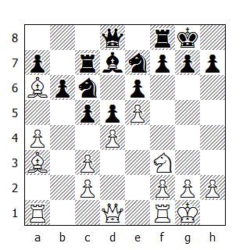

13.Ad3 h6 14.Te1 Ca5 15.Ac1 c4
Il N. ha abilmente mascherato le sue reali intenzioni, impedendo all’avversario di sviluppare un concreto piano d’attacco; qui, tuttavia, si lascia sedurre erroneamente dall’opportunità di aprire la colonna ‘f’. La manovra ora intrapresa non gli arrecherà alcun beneficio e dopo qualche mossa difensiva Boleslavsky sarà in grado di rinnovare il proprio attacco.

Stahlberg avrebbe fatto meglio a proseguire con una tattica d’attesa, adeguando le sue manovre con quelle della controparte.

16.Af1 Cg6 17.g3 f6 18.exf6 Dxf6 19.Ag2 Tcc8 20.De2 Tf7 21.h4
Il campanello d’allarme. Le case scure sono molto deboli e il B. inizia metodicamente ad aumentare la pressione: l’alfiere in c1 tornerà sulla diagonale d’attacco a3-f8, le torri prenderanno posizione lungo la colonna ‘f’, il cavallo si trasferirà in e5 e i pedoni, sostenuti dall’alfiere in h3, avanzeranno per effettuare la rottura decisiva.

Cosa può opporre il N. a questo piano? Molto poco, solo una difesa passiva.

21...Cc6 22.h5 Cf8 23.Ch2 Ch7 24.f4 Te8 25.Cf3 Dd8 26.Ch4 Cf8 27.Tf1 Ce7 28.Cf3 Cc6 29.Aa3 Ac8 30.Tf2 Cd7 31.Taf1 Ce7 32.Ah3 Cf5 33.Rh2 Cf6 34.g4 Cd6 35.Ce5 Tc7
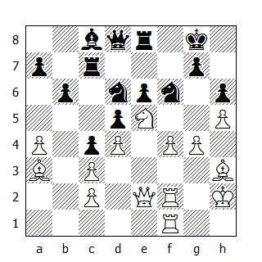

36.Ag2
Dopo aver ottenuto una posizione vincente, il B. esita. 36.g5, immediatamente o dopo la mossa preparatoria 36.Axd6, era il seguito naturale; grazie all’apertura della colonna ‘g’ e al vantaggio di spazio, il B. sarebbe stato in grado di sviluppare ben presto un attacco vincente. Ora il N. trova il tempo necessario per spostare il cavallo da f6, cosicché la spinta g4-g5, seppure ancora giocabile, perde molto della sua efficacia.

36...Cde4 37.Tf3 Cd7 38.Cg6
Il cavallo in e4 poteva essere molestato dopo 38.Te3; peraltro Boleslavsky, durante questa partita, sembra essersi dimenticato della possibilità di poter aprire delle colonne - in questo caso la colonna ‘f’.

38...Cdf6 39.Ce5 Cd7 40.Rg1 Cxe5 41.fxe5 Cg5
Il N. è riuscito a fortificarsi laddove sembrava inevitabile l’irruzione avversaria. La posizione si è chiusa di nuovo e gli alfieri del B. non riescono a sprigionare tutta la loro potenza. Boleslavsky avrebbe fatto meglio ad accontentarsi della patta, ma non sa resistere alla tentazione di guadagnare la regina.

42.Tf8+ Txf8
Naturalmente dopo 42...Rh7 43.Txe8 Dxe8 44.Tf8, il B. ottiene un violento attacco; adesso invece solo il N. può nutrire qualche speranza di vittoria. Ma Stahlberg non ama aggiornare le partite, così dopo aver analizzato la posizione sulla scacchiera, offre la

Patta
che Boleslavsky prontamente accetta.

DICIASSETTESIMO TURNO

113. Stahlberg-Kotov
Vecchia Indiana

1.d4 Cf6 2.c4 d6 3.Cf3 Cbd7 4.Cc3 e5 5.e4 c6 6.Ae2 Ae7
In seguito, l’alfiere “indiano” si sposterà in g7.

7.0-0 0-0 8.Dc2 Te8 9.b3
Anche il B. non sviluppa l’alfiere camposcuro nella sua casa migliore. Un piano più attivo consisteva nel trasferire la torre in d1, proseguendo poi con 10.h3, in modo da preparare lo sviluppo dell’alfiere in e3.

9...Af8 10.Ab2 Ch5 11.g3 g6 12.Tad1 Chf6 13.d5
La posizione inizia a prendere l’aspetto di una “normale” Est Indiana. Non volendo permettere l’apertura del centro dopo 13...dxe4, il B. spinge il pedone in d5, continuando la battaglia di posizione.

13...c5 14.Ch4 Ag7 15.a3 Cb6 16.Af3 Tf8 17.Ce2 Ad7 18.Ac3 Ce8 19.Aa5 De7 20.Tde1 Tc8 21.Ad2 Dd8 22.Dc1 Af6 23.Cg2 Ae7 24.Ah6 Cg7
Non si può negare il fatto che Kotov abbia manovrato al meglio durante le ultime dieci mosse: le sue forze sono state raggruppate armoniosamente e adesso anche i pedoni entrano nel vivo della lotta.

25.h4 f5 26.exf5 gxf5 27.Cc3 Ae8 28.Ad1 Cd7 29.Axg7 Rxg7 30.De3 Af6 31.Ac2 Ag6 32.De2 e4
Ben presto entrambe le parti inizieranno a creare delle minacce concrete - un sollievo per il lettore che, dopo un’apertura piuttosto tediosa, avrà l’occasione di assistere ad una deliziosa combinazione, accompagnata da un finale tanto interessante quanto delicato.
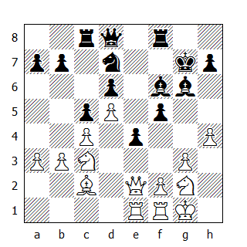

Il pedone avanza per assicurare la casa f3 al cavallo che ora si trova in d7. Visto che, nel contempo, l’alfiere in fianchetto minaccia il cavallo in c3, la manovra ...Cd7-e5-f3 appare inevitabile.

Invece Stahlberg dissipa questa illusione per mezzo di una variante forzata.

33.Cf4 Te8 34.Ce6+ Txe6 35.dxe6 Axc3 36.exd7 Dxd7
Il B. ha guadagnato la qualità, tuttavia non era questo lo scopo dell’invasione del cavallo in e6 con scacco. Se il N. riuscisse a giocare 37...h5, l’iniziativa del B. si sgonfierebbe: ecco spiegata la prossima mossa di Stahlberg.

37.h5 Axe1 38.hxg6 Ac3 39.gxh7 Th8
All’apparenza così innocente, questa mossa nasconde una perfida trappola. La posizione è più o meno pari e dopo 40.Rg2 e 41.Rh1 si sarebbe potuto sancire l’armistizio. Con la prossima mossa, giocata in zeitnot, Stahlberg attacca l’alfiere, sicuro di forzare la replica 40...Af6.

40.De3 Rg6!
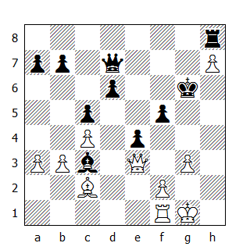

Il Re svolge tre compiti con una sola mossa: difende g5, libera la strada della regina verso h7 e - cosa assai importante ! - evita lo scacco dopo un’eventuale 41.Dxc3. Ciò che rende memorabile questa combinazione non è tanto l’idea in se stessa, quanto l’ingegnosità con la quale è stata sviluppata.

Improvvisamente quanto inaspettatamente,il monarca bianco si trova nei guai.

41.Td1 Ad4 42.Df4 Dxh7 43.Rf1 Dh1+ 44.Re2 Dh5+!
Kotov gioca questa seconda parte della partita con un’energia fuori dal comune. Sembrerebbe che il B. stia aspettando il momento giusto per giocare g3-g4: ed ecco che il N. gliene offre l'opportunità con guadagno di tempo!

45.g4 Dxg4+ 46.Dxg4+ fxg4 47.Axe4+ Rg5
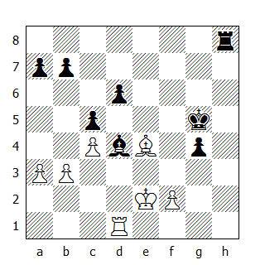

Ecco la fregatura!: nonostante gli alfieri di colore contrario, il B. ha partita persa. Vediamo il perché:

1. L’alfiere nero è sostenuto ed occupa un’eccellente posizione in d4, mentre non si può dire la stessa cosa per il suo collega bianco in e4.

2. Il Re nero è molto più attivo del monarca bianco e, di fatto, si erge come protagonista principale della contesa.

3. Neppure i due pedoni f2 e g4 sono equivalenti: mentre quello bianco è debole e necessita di protezione, quello nero è pronto ad assistere i pezzi nell’assalto contro il suo collega in f2.

Tutti questi vantaggi perderebbero la loro importanza, se il B. riuscisse ad organizzare il cambio delle torri, ma - ahilui - non può. La fase conclusiva della partita è molto istruttiva.

48.Th1 Te8 49.f3 b5 50.Rf1 bxc4 51.bxc4 g3 52.Th7 Tb8 53.Ab7
Stahlberg fa quello che può. Prima di tutto impedisce alla torre avversaria di penetrare nelle proprie retrovie: non fosse per il pedone passato dell’avversario, il B. avrebbe sufficienti risorse per salvare la partita.

53...Ae5 54.Rg2 Rf4 55.Tf7+ Re3
L’incursione decisiva del Re nero.

56.f4 Axf4 57.Te7+ Ae5 58.Tf7 a5 59.a4 Rd4 60.Ad5 Tb2+ 61.Rf1 Ta2

Il B.abbandona

* * *

114. Euwe-Geller
Est Indiana

1.d4 Cf6 2.c4 g6 3.g3 Ag7 4.Ag2 0-0 5.Cf3 d6 6.0-0 Cbd7 7.Dc2 e5 8.Td1 Te8 9.Cc3 c6 10.dxe5 dxe5 11.Cg5 De7 12.Cge4 Cc5 13.Cd6 Td8 14.Cxc8 Txd1+ 15.Cxd1 Txc8 16.Ad2 Cfd7 17.Ac3 f5 18.Ce3 Ce6 19.b4 Cd4
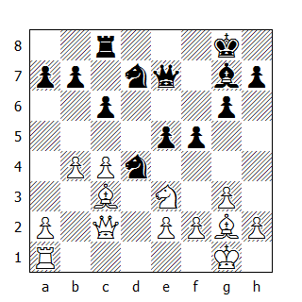

20.Db2 Df7 21.a4 Tf8
Il gioco passivo di Euwe ha permesso a Geller di ottenere un’ottima posizione d’attacco. Presto o tardi, il B. dovrà cedere l’alfiere per eliminare il cavallo d4, circostanza che consentirà al N. di accrescere ulteriormente il proprio vantaggio posizionale.

22.a5 f4 23.gxf4 Dxf4 24.Tf1 Cf6 25.c5 Ce4
I cavalli del N. stanno diventando insopportabili, ma –

26.Axe4 Dxe4 27.Axd4 exd4
- in questo caso, il vantaggio della coppia degli alfieri torna utile al B. per eliminare due buoni cavalli in due mosse.

28.Cg2 a6 29.Db3+ Rh8 30.Dd3 De5 31.f4
Euwe vuol costruire una fortezza impenetrabile.
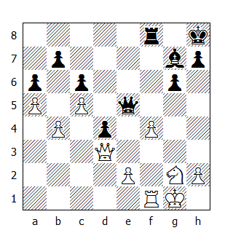

31...De6 32.Tf3 Te8 33.Rf2 Tf8 34.Rf1 Rg8 35.Rf2 Tf7 36.Rf1 Tf5 37.Rf2 Af6 38.Rg1 Td5 39.Rf2 Rg7 40.Rf1 Th5 41.Rg1 Td5 42.h3 Rf7 43.Rf2 Re7 44.Rf1 Rd8 45.Ce1 Rc7 46.Cc2 Rb8
Un elemento importante del piano del N. Visto che i mezzi ordinari non sono sufficienti per scardinare la posizione bianca, Geller organizza il trasferimento del proprio Re sull’ala opposta, dove non risulterà esposto dopo l’avanzata dei suoi pedoni. Il cavallo bianco lo segue a vista, rammentando all’avversario la possibilità, sempre presente, di uno scacco mortale lungo l’ottava traversa.

47.Ca3 Ad8 48.Cc4 Ac7 49.Cb6 Td8 50.f5 gxf5
Euwe perde la pazienza e facilita il compito del N.

51.Dxf5 Dh6 52.Df7 Dc1+ 53.Rf2 Ah2!
Il N. ha trovato il tallone d’Achille dell’avversario: la casa g1.

54.Dg7 Af4 55.Rg2 Ae3 56.Tf1
Il B. s’arrende senza lottare. 56.Tf7 doveva essere provata; in tal caso, il N. avrebbe dovuto trovare il non facile seguito 56...Dg1+ 57.Rf3 Df1+ 58.Rg3 Af4+! 59.Rh4 Df2+ 60.Rg4 h5+. Ora tutto è più semplice.

56...Dd2 57.Tf7 Dxe2+ 58.Rg3 De1+ 59.Rf3 Dh1+ 60.Rg3 Dg1+ 61.Rf3 Df2+ 62.Re4 Te8+ 63.Te7 Dh4+

Il B. abbandona

* * *

115. Szabo-Smyslov
Slava

1.d4 d5 2.c4 c6 3.Cf3 Cf6 4.Cc3 dxc4 5.a4 Af5 6.e3 e6 7.Axc4 Ab4 8.0-0 Cbd7 9.De2 0-0 10.e4 Ag6 11.Ad3
Ripetendo l’apertura della Partita 34, Boleslavsky-Smyslov. La mossa del testo è un miglioramento rispetto a quella giocata da Boleslavsky - 11.e5 - che non ha dato alcun vantaggio al B.

11...Da5
Non proprio una buona mossa. Nella partita 128 contro Stahlberg - due turni più tardi - Smyslov giocherà 11...h6, ottenendo una rapida patta, mentre nel match disputato contro Geller, egli sviluppò con successo la mossa 11...Ah5.

Dato che il B. ottiene ben poco contro questa variante, si è propensi a credere che forse 10.e4, oppure 5.a4, non siano le mosse migliori.

12.Ca2 Ae7 13.Ad2 Dh5 14.Cc3 Tfd8 15.Af4 c5 16.d5
La rottura tematica in simili posizioni. Il B. prima preclude l’accesso in d5 al cavallo avversario, poi lo sfratta da f6 tramite 17.e5, infine cattura il pedone ‘d’, ottenendo una forte postazione centrale per il proprio destriero.
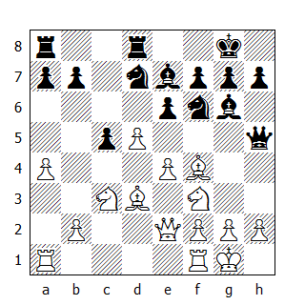

16...exd5 17.e5 Axd3 18.Dxd3 Ce8 19.Cxd5 Af8 20.Db3 Dg6 21.a5
Il B. inchioda alla casa di partenza il pedone ‘b’, ma non può catturarlo, causa lo scacco perpetuo che subirebbe la sua regina dopo ...Ta8-b8-a8. La prossima mossa di Szabo rinvigorisce la minaccia contro tale pedone.

21...h6 22.Ce3 b6 23.Tfd1 Cc7 24.Ag3
Ora il N. deve difendersi dalla minaccia 25.Ah4. Szabo gioca con grande energia questa fase della partita, mentre la posizione nera diventa sempre più critica.

24...b5 25.Ah4 c4 26.Dc3 f6 27.Cxc4
Il B. guadagna un pedone, rendendo però più impervia la strada che conduce verso la vittoria. Migliori prospettive offriva il seguito 27.b3 Cxe5 28.Cxe5 Txd1+ 29.Txd1 fxe5 30.bxc4 bxc4 31.Dxc4+ Ce6 32.Cg4; in tal caso Smyslov avrebbe dovuto ripiegare su 30...b4.

27...bxc4 28.Dxc4+ Df7 29.Dxc7 Cxe5 30.Dxf7+ Cxf7 31.Ag3 a6 32.Rf1 Tac8 33.Tdc1 Ab4

Patta

su istigazione del B. Szabo avrebbe mantenuto significative possibilità di vittoria nel finale dopo 34.Txc8 Txc8 35.Ta4, dove il N. non sarebbe stato in grado di recuperare il pedone perso: 35...Tc1+ 36.Re2 Tc2+ 37.Rd1 Txb2 38.Rc1 Tb3 39.Rc2 Tc3+ 40.Rb2 Tc4 41.Rb3. Quindi Smyslov avrebbe dovuto ritirare l’alfiere giocando 35...Af8. In tal caso il B. avrebbe potuto proseguire con 36.Ce1, migliorando gradualmente la posizione dei propri pezzi e mantenendo eccellenti possibilità di sfruttare il pedone in più.

* * *

116. Averbach-Keres
Spagnola

1.e4 e5 2.Cf3 Cc6 3.Ab5 a6 4.Aa4 Cf6 5.0-0 Ae7 6.Te1 b5 7.Ab3 0-0 8.c3 d6 9.h3 Ca5 10.Ac2 c5 11.d4 Dc7 12.Cbd2 Ab7 13.d5
Averbach chiude il centro, per iniziare l’avanzata pedonale sul lato di Re.

13...Ac8 14.Cf1 Ad7 15.b3 g6 16.Ah6 Tfb8 17.g4
Il B. esegue questa mossa d’attacco, ma poi si blocca. Averbach fa intendere che continuerà l’aggressione contro la fortezza avversaria solo nel caso in cui Keres mostri l’intenzione di spingere i pedoni sull’altro lato.

17...Af8 18.Dd2 Rh8 19.Cg5 Rg8 20.Cf3 Rh8 21.Cg5 Rg8 22.Cf3

Patta

Il N. non può evitare la ripetizione, dato che dopo Cf3, il B.minaccia Axf8 e Dh6, seguita ancora una volta da Cg5. Quindi Keres sposta il Re in h8, in modo da rispondere a Dh6 con ...Cg8. Per contro, il B. non è obbligato a ripetere le mosse...

* * *

117. Petrosian-Reshevsky
Reti

1.Cf3 Cf6 2.g3 g6 3.Ag2 Ag7 4.0-0 0-0 5.d3 d5 6.Cbd2 c5 7.e4
La partita è rientrata in una Est Indiana in contromossa; di conseguenza, rispetto al seguito tradizionale, il B. ha un tempo in più. Questa è un sistema di sviluppo utilizzato spesso in questi ultimi tempi dai maestri sovietici, che richiede un gioco preciso da parte del N.

Schemi efficaci per combattere l'Est Indiana possono risultare letali, se sviluppati con una mossa di ritardo. Reshevsky decide di cambiare i pedoni centrali, rientrando più o meno nella linea dell’Indiana di Re dove il B. prosegue con d4xe5. Tale cambio, eseguito dal B, conduce ad una posizione equilibrata; in questo caso invece, Petrosian riesce ad organizzare l’avanzata dei pedoni ‘e’ ed ‘f’ fino alla quinta traversa.

7...dxe4 8.dxe4 Cc6 9.c3 h6 10.De2 Ae6 11.Ce1 Db6 12.h3 Tad8 13.Rh2 Ch7 14.f4
Il B. ha posizione superiore, dovuta soprattutto al vantaggio di spazio. Ora Petrosian deve raggruppare i propri pezzi, al momento sistemati sulle ultime due traverse, per sostenere l’ulteriore avanzata dei pedoni ‘e’ ed ‘f’.

Un’altra circostanza favorevole al B. è che il suo avversario non dispone di un piano attivo; in effetti nelle prossime sette mosse, i pezzi del N. non riusciranno a migliorare significativamente la loro posizione, se si esclude il trasferimento dell’alfiere campochiaro sull’altra diagonale - trasferimento che poteva essere eseguito immediatamente, senza perdere tempo, grazie alla manovra ...Ac8-e6-d7-c6.

14...Ca5 15.Cef3 Ad7 16.Te1 Dc7 17.Cf1 b6 18.Ce3 Ac6 19.Cg4 Cf6 20.Cf2 Ab7 21.e5 Ch7 22.h4
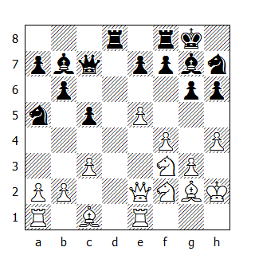

Il B. ha vinto la battaglia strategica: i pezzi dell’avversario sono stati respinti sulle ultime due traverse. Ora Petrosian potrebbe spingere i pedoni ‘f’ e ‘g’, per effettuare la tematica rottura sul lato di Re, invece decide di seguire un’altra via: minacciando la manovra h4-h5xg6 ecc., egli induce ...h6-h5, per poi sacrificare un pedone con f4-f5! Se Reshevsky lo accettasse, il cavallo f2 potrebbe raggiungere con profitto la casa f4.

22...h5 23.f5 Dd7
Naturalmente il GM americano declina l’offerta, ma adesso il pedone ‘e’ partecipa attivamente alla lotta. Il N. riesce a parare l’attacco del B, indebolendo però i pedoni ‘e’ ed ‘h’.

24.e6 Dd5 25.exf7+ Dxf7 26.fxg6 Dxg6 27.Cg5 Axg2 28.Rxg2 e5 29.De4 Tf5 30.Cxh7 Rxh7

Patta

Naturalmente la posizione del B. è superiore: se Petrosian riuscisse ad organizzare il cambio delle regine, i deboli pedoni del N. diventerebbero degli eccellenti bersagli, mentre in caso contrario, la posizione esposta del Re e la continua necessità di badare alla sua sicurezza legherebbe mani e piedi il N.

* * *

118. Najdorf-Bronstein
Nimzoindiana

1.d4 Cf6 2.c4 e6 3.Cc3 Ab4 4.e3 c5 5.Ad3 b6 6.Cf3 Ab7 7.0-0 0-0 8.Ad2 d6 9.Dc2 Cbd7
Il N. si astiene dal giocare l’allettante 9...Axf3, ritenendo di non essere in grado di sfruttare le debolezze attorno al Re nemico: ad esempio, 9...Axf3 10.gxf3 cxd4 11.exd4 Cc6 12.Ae3, e il monarca bianco è al sicuro. Ciò nonostante avrebbe dovuto eseguire il cambio, non con l’intenzione di attaccare il Re avversario, bensì il centro nemico. Dopo 12...Axc3 13.Dxc3 d5, oppure 13...e5, le possibilità si sarebbero equivalse, mentre adesso il B. ottiene un chiaro vantaggio e il N. deve restare continuamente all’erta.

10.a3 Axc3 11.Axc3 Tc8 12.Cd2 h6 13.Tac1 d5 14.b3 dxc4 15.bxc4 Dc7
Il N. ha diversi problemi da risolvere. Prima di tutto deve prevenire la spinta in d5, poi deve impedire che il cavallo avversario raggiunga la casa e5: infine, se possibile, deve evitare la formazione della batteria Ab1-Dc2 - in caso contrario egli deve essere pronto a giocare ...Cf8. Come si può vedere un compito affatto facile, tuttavia è sbagliato pensare solo alla difesa: la mossa 14...dxc4 è stata giocata con l’intenzione di sfruttare l’attiva posizione dell’alfiere in fianchetto e, se possibile, anche le relative debolezze dei pedoni in c4 e d4.

Al N. non dispiacerebbe affatto se uno di questi due pedoni avanzasse; peraltro il B. deve fronteggiare anche la minaccia ...Cf6-g4.

16.Tfd1
Il B. non sistema le torri sulle colonne giuste: esse dovevano trovar posto in d1 e in e1.

16...Tfe8 17.Cf1 cxd4 18.exd4 Df4 19.Cg3 h5
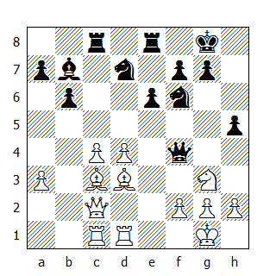

Il N. deve accelerare i tempi, prima che l’avversario possa creargli dei problemi sistemando una torre in g3 - previo trasferimento del cavallo in e4. Una torre in g3, con l’aiuto dell’alfiere in c3, potrebbe far crollare il punto g7.

20.h3 h4 21.Cf1 Ce4

Patta

Il cavallo in e4 deve essere eliminato e dopo 22.Axe4 Axe4, il vantaggio del B. scompare.

* * *

119. Taimanov-Gligoric
Siciliana

Il sacrificio di un pedone per conquistare l’iniziativa è uno dei problemi più complessi della strategia scacchistica - e forse pure della sua psicologia. Le posizioni che risultano da simili sacrifici sono così variegate che non è possibile effettuare delle considerazioni generali comunque valide. Alcuni GM, che possiedono la facoltà di calcolare le varianti molto velocemente, non di rado cedono uno o due pedoni solo per alterare la natura e l’equilibrio di una posizione, a prescindere dal risultato finale.

Io stesso ho sacrificato alcune dozzine di pedoni, tuttavia continuo a pensare che un maestro che si accinge ad eseguire un sacrificio debba avere almeno un’idea generale del tipo d’iniziativa che egli otterrà e quale tipo di partita ne potrà derivare.

Capita a volte che un pedone - come pure una qualità o un pezzo - debba essere ceduto contro il proprio volere, per evitare di cadere in una difficile posizione. In questa partita, Taimanov sacrifica un pedone in apertura, ma l'iniziativa che svilupperà è paragonabile a quella che avrebbe ottenuto mantenendo lo stesso numero di pedoni del suo avversario. Nonostante gli sforzi profusi lungo tutto l’arco della partita egli non riuscirà a recuperare il pedone ceduto, permettendo a Gligoric di capitalizzare il vantaggio materiale.

1.e4 c5 2.Cf3 d6 3.Ab5+
Il cambio degli alfieri campochiaro alla quarta mossa fa parte di una lungimirante idea strategica. Visto che Gligoric ha sistemato i pedoni su case scure, Taimanov aspira a cambiare gli alfieri campochiaro, ritenendo che l’avversario possa incontrare delle difficoltà a mantenere l’equilibrio. Naturalmente il N. può avanzare i suoi pedoni in e6 e d5, ma questo richiede del tempo.

3...Ad7 4.Axd7+ Dxd7 5.0-0 Cc6 6.Te1
A mio avviso, dopo il cambio degli alfieri, avrebbe più senso sistemare il pedone ‘d’ su casa bianca, il cavallo in c3 (da dove controlla la casa bianca d5) e, dopo un’eventuale ...e7-e6 (oppure ...g7-g6) preparare l’avanzata f2-f4-f5.

Taimanov agisce in maniera illogica, scegliendo un piano che aiuta l’avversario ad aprire la diagonale c5-f8, attualmente ostruita dai pedoni neri.

6...Cf6 7.d4 cxd4 8.Ag5
Il B. decide di non riprendere il pedone ‘d’, scegliendo invece una mossa tagliente che evidentemente aveva preparato per questa partita. Ora Taimanov si aspettava 8...e5 9.Axf6 gxf6 10.c3!, oppure 8...g6 9.Axf6 exf6 10.Cxd4, o ancora 8...Cg4 9.Cxd4 h6 10.Ac1; invece Gligoric trova un seguito che gli permette di eliminare l’ultimo pedone centrale del B, assicurando nel contempo una posizione attiva ai propri pezzi.

8...d5 9.Axf6
Non c’è molta scelta: il N. avrebbe risposto a 9.e5 con 9...Ce4.

9...gxf6 10.exd5 Dxd5 11.Cc3 Dd7 12.Ce4 0-0-0
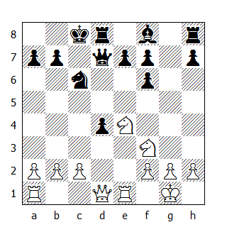

13.c3
Il piano di Taimanov si è rivelato un fiasco: il N. ha un pedone in più e la possibilità di creare un forte centro, mentre ai cavalli bianchi mancano dei punti di supporto. L’abilità di valutare obiettivamente gli eventi nel suo succedersi è una delle peculiarità di Taimanov - peculiarità invidiabile e degna d’ammirazione. In questa posizione, l’unica speranza del B. risiede nella ricerca di complicazioni: a tal proposito, Taimanov è pronto a sacrificare un secondo pedone dopo 13...dxc3 14.Db3, nel tentativo di ottenere del controgioco.

Comunque Gligoric non solo declina l’ulteriore guadagno, ma cede temporaneamente il pedone in più, consolidando il vantaggio grazie all’avanzata dei pedoni in f5 ed e5.

13...f5 14.Cc5 Dd5
Le interessanti complicazioni che sorgono dopo 14...Dc7 risultano favorevoli al N, ma è proprio questo che Taimanov va ricercando; ecco perché Gligoric, non senza ragione, preferisce centralizzare la regina.

Dopo 14...Dc7, il B. avrebbe proseguito con 15.cxd4, sperando in 15...e5 16.Tc1 e4 17.Ce5 Txd4 18.Db3; ma il N. dispone di un’alternativa migliore: 17...Cxe5! 18.Ce6 fxe6 19.Txc7+ Rxc7 20.Db3 Cc6 21.Dxe6 Cxd4 22.De5+ Ad6.

15.cxd4 e5 16.Tc1 exd4
L’implacabile tenacia di Taimanov nel cercare complicazioni ha dato i suoi frutti: l’ultima mossa del N. è un’imprecisione. 16...e4 era il seguito corretto, dove 17.Ce5 perde un pezzo, mentre 17.Ch4 viene ribattuta da 17...Ae7 18.Dh5 Axh4 19.Dxh4 Dxd4 20.Dh5 Df6. Ora il pedone in più del N. riveste un ruolo di secondaria importanza nell’economia della partita, in quanto risulta bloccato; per contro i pedoni neri sul lato di Re sono molto deboli.

17.Cd3 Ad6
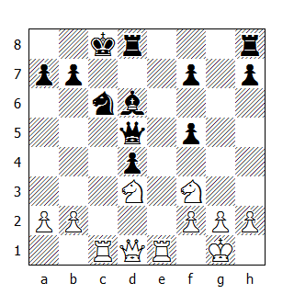

18.Cfe5
Il B. cerca di ottenere qualcosa laddove gli sarà più difficile trovarlo: egli non ricaverà molto dall’inchiodatura del Cc6. Sarebbe stato meglio attaccare il pedone f5 con 18.Ch4 e 19.Dh5.

18...The8 19.Cxc6 Txe1+ 20.Cxe1 bxc6 21.Dd3
Cosa ha ottenuto il B? Il pedone ‘d’ non è più isolato, mentre il cavallo che lo bloccava è stato rimpiazzato dalla regina.

21...Rb7 22.b4
Troppo audace. Taimanov avrebbe dovuto ricordarsi della sua terza mossa - Ab5+, che ha privato l’avversario dell’alfiere campochiaro - per provare a bloccare i pedoni neri su casa scura. A questo scopo 22.b3, seguita dal trasferimento del cavallo in c4, era migliore.

22...Af4 23.Td1 Ac7 24.a3 Ab6 25.Cf3 De4 26.Cg5 Dxd3 27.Txd3 a5!
Questa bella mossa decide la partita: il N. cede il pedone in più nel miglior momento possibile. Fra qualche mossa egli catturerà il pedone ‘b’, dopo di che i due pedoni passati lo condurranno verso la vittoria.
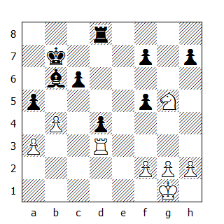

28.Cxf7 Td5 29.Rf1 axb4 30.axb4 Ra6 31.f4 Rb5 32.Ce5 Ac7 33.Td1 Ad6
Dopo 33...Axe5 34.fxe5 Rxb4 35.e6!, la minaccia di sostenere l’avanzata del pedone passato con una torre avrebbe forzato Gligoric a cercare la patta.

34.Re2 Axe5 35.fxe5 Txe5+ 36.Rd3 Rxb4 37.Tc1 Rb5 38.Rxd4 Td5+ 39.Re3 c5 40.Tb1+ Ra4 41.Tb7 h5 42.Rf4 c4 43.Rg5 c3 44.Rxh5 Td2 45.g3 Txh2+ 46.Rg5 Tf2

Il B. abbandona

DICIOTTESIMO TURNO

120. Gligoric-Najdorf
Siciliana

1.e4 c5 2.Cf3 d6 3.d4 cxd4 4.Cxd4 Cf6 5.Cc3 a6 6.g3 e5 7.Cde2 Ae6 8.Ag2 b5
Najdorf ripete la mossa giocata da Kotov contro Gligoric - Partita 66; questa volta però il B. inizia subito le operazioni sul lato di Donna. Comunque, come uno degli spettatori ha fatto notare, egli avrebbe potuto giocare in maniera ancora più tagliente: 9.Cf4. Se il N. accetta il sacrificio, 10.e5 permette di attaccare simultaneamente la torre a8 e il cavallo in f6, mentre in caso contrario il cavallo raggiunge trionfalmente la casa d5.

9.a4 b4 10.Cd5 Cxd5 11.exd5 Af5 12.0-0 Cd7 13.Ad2 Tb8 14.f4 Ag6 15.h3 f6 16.Rh2 Ae7 17.a5 Dc7 18.c3 b3 19.f5 Af7
Un momento curioso. Con la prossima mossa, la torre bianca occupa una linea aperta, tuttavia non si tratta di una colonna, bensì della quarta traversa, completamente sgombra da pezzi. Najdorf avrebbe potuto prevenire questa manovra giocando 16...a5, ma era difficile immaginare che il suo avversario avesse l’intenzione - nel mediogioco, con una scacchiera ancora piena di pezzi - di aprire la quarta traversa per occuparla con una torre.

20.Ta4
Dopo aver giocato questa originale mossa, Gligoric propone patta, che però Najdorf declina, sebbene la sua posizione non gli dia modo di trarre delle conclusioni troppo ottimistiche. Per esempio dopo 20...0-0 21.Cc1 Cc5 22.Tb4! Dxa5 23.Cxb3, il B.ha buon gioco.
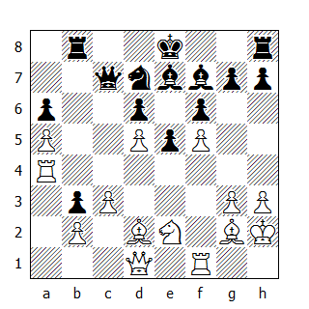

20...Cc5 21.Tg4 g6 22.Tb4
Imprevista e temeraria: il B. abbandona il pedone ‘f’, sperando di rivalersi sul pedone b3. In questa partita il gioco di Gligoric, solitamente rigoroso e preciso, è irriconoscibile.

22...gxf5 23.Ae3 0-0 24.Cc1 Ag6 25.Cxb3 Txb4 26.cxb4 Ce4 27.De2 Db7 28.Cd2
Ed ora è Najdorf che propone

Patta

prontamente accettata, sebbene il B. abbia ancora posizione superiore. Se il N. catturasse il pedone ‘b’, si troverebbe nei guai dopo 28...Dxb4 29.Cxe4 fxe4 30.Ah6 Tb8 31.Tf2, con la minaccia h3-h4-h5; possibile anche 30.Dxa6 Dxb2 31.Db6, dove il cambio delle regine risulterebbe fatale a Najdorf.

Il N. avrebbe potuto cavarsi d’impaccio grazie ad un sacrificio di pezzo: 28.Cd2 Cxg3 29.Rxg3 f4+ 30.Axf4 exf4+ 31.Txf4 f5; Najdorf continua l’analisi fino alla 51a mossa. La variante è senza dubbio interessante, ma ancor più interessante sarebbe stato proseguire la partita.

* * *

121. Bronstein-Petrosian
Vecchia Indiana

1.d4 Cf6 2.c4 d6 3.Cc3 Cbd7 4.Ag5 h6 5.Ah4 g5
Questo è il tipo di mossa che altera radicalmente il corso di una partita, forzando l’avversario a rivedere tutti i dettagli della posizione.

Teoricamente la mossa...g7-g5 è facile da spiegare: il N. cambia il proprio cavallo per l’alfiere in g3, aumentando le prospettive del proprio alfiere camposcuro. Comunque “i pedoni non tornano indietro” e muovere il pedone da g7 a g5 definisce troppo presto la struttura pedonale in questo settore della scacchiera, rendendo più facile al B. la formulazione di un piano concreto.

6.Ag3 Ch5 7.e3 Cxg3 8.hxg3 Ag7 9.Ad3 Cf6 10.Dd2 c6 11.0-0-0 Da5
Le ultime tre mosse “d’attacco” del B. non hanno creato problemi all’avversario; egli ha preparato l’attacco sul lato sbagliato.

Le deficienze della difesa di Petrosian potevano essere evidenziate tramite la mossa 9.f4, attaccando il pedone g5.

12.Rb1 Ad7 13.Cge2 e6 14.Cc1 0-0-0 15.Cb3 Dc7 16.De2 The8 17.e4
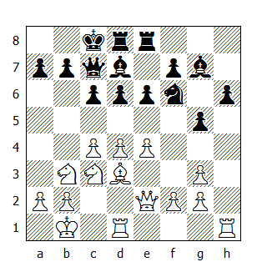

Il B. ha perso molto tempo per preparare quest’avanzata, che ora incontra l’eccellente formazione difensiva avversaria.

17...c5 18.e5 dxe5 19.dxe5 Cg8 20.f4
Questa spinta, giocata con dieci mosse di ritardo, non ha la stessa efficacia, anzi permette al N. di aprire favorevolmente il gioco.

20...gxf4 21.gxf4 f6 22.Cb5 Axb5 23.cxb5 Rb8 24.Tc1 b6 25.Ag6 Tf8 26.The1
Il B. sacrifica un pedone, nella speranza di adescare la torre nemica in e5; comunque non riuscirà a trarre profitto né dall’apertura della diagonale a1-h8, né dal possesso della colonna ‘d’, causa la sfortunata posizione del cavallo in b3.

26...fxe5 27.fxe5 Td5 28.Ae4 Txe5 29.Dc2 Td8 30.Ted1 Txd1 31.Txd1 Ce7 32.Cd2

Patta

La posizione del B. non risulterebbe inferiore, se il cavallo riuscisse a raggiungere la casa c4. Comunque, dopo 32...c4!, il N. riesce ad impedirlo; ad esempio 33.Cxc4 Txb5, oppure 33.Dxc4 Dxc4 34.Cxc4 Txe4. D’altra parte, il B. non ha bisogno di catturare il pedone: egli può proseguire con 33.a4, per poi ritirare l’alfiere in f3 e contrattaccare sul monarca nero. In zeitnot, Petrosian non vede 32...c4 e accetta la spartizione del punto.

* * *

122. Reshevsky-Averbach
Nimzoindiana

1.d4 Cf6 2.c4 e6 3.Cc3 Ab4 4.e3 0-0 5.Cge2 d5 6.a3 Ae7 7.cxd5 exd5 8.Cg3 Ae6
Visto che il B. non si è preoccupato di prevenire ...c7-c5, il N. doveva sfruttare quest’occasione per effettuare tale spinta, nell’interesse di un più libero sviluppo: fra le altre cose, il cavallo avrebbe potuto trovare posto in c6, piuttosto che in d7.

Averbach invece opta per uno sviluppo solido ma passivo, che gli offre ben poche possibilità di ottenere qualcosa più della patta. Dopo 8...c5, il N. avrebbe eliminato il pedone ‘d’, aprendo la colonna ‘c’ e ottenendo il controllo della casa e5.

9.Ad3 Cbd7 10.0-0 c6 11.Ad2 Te8
Il N. ritiene di essere riuscito a realizzare una delle idee fondamentali della Nimzoindiana, ritardando notevolmente la spinta in e4 dell’avversario. In realtà, Reshevsky prepara senza fretta l’avanzata del pedone ‘e’, mentre Averbach mantiene un atteggiamento prettamente difensivo: il valore della sortita ...a7-a5-a4 è più simbolico che reale.

Ritenendo inespugnabile la propria posizione, Averbach si astiene dall’intraprendere qualsiasi piano strategico a lunga gittata, accontentandosi per le prossime 10-12 mosse di manovrare l’alfiere, spostandolo da c8 in e6 senza uno scopo preciso e deteriorando notevolmente la propria posizione. Nel frattempo, il B. predispone le proprie forze per sferrare la rottura decisiva.

12.Dc2 a5 13.Cce2 Cb6 14.Cf4 Ad7 15.Tfe1 Af8 16.f3 Ac8
Il N. ha manovrato per prevenire e3-e4, tuttavia Reshevsky riuscirà lo stesso ad eseguire tale spinta.

17.Tac1 g6 18.Cfe2 Ag7 19.h3 a4 20.e4 dxe4 21.fxe4 Ae6 22.Ae3 Ab3 23.Dd2
Il B. ha creato un forte centro di pedoni. La prossima fase del suo piano prevede un attacco contro il Re avversario, tuttavia non è ancora tempo per i pezzi bianchi di entrare nel vivo della battaglia: per scardinare il muro difensivo nemico bisogna innanzitutto avanzare il pedone ‘h’.

Questa partita è tipica di Reshevsky: invece di gettarsi a corpo morto nell’attacco, egli accumula metodicamente dei piccoli vantaggi, cercando nel contempo di non concedere alcun controgioco all’avversario.

Averbach fraintende questo tipo di approccio alla posizione, scambiando la cautela del B. per indecisione: fin d’ora il N. avrebbe dovuto prendere delle adeguate contromisure sul proprio lato di Donna.

23...Cfd7 24.Ag5! f6
Uno spiacevole indebolimento dell’ala di Re. Col pedone in f7, l’attacco standard h2-h4-h5 perderebbe molto della sua efficacia, visto che alla presa h5xg6 potrebbe seguire la ripresa col pedone ‘f’. Naturalmente 24...Af6 è cattiva, dato che il B, dopo aver catturato l’alfiere, può spostare la torre sulla colonna ‘f’ eppoi spingere il pedone in e5, mentre dopo 24...Dc7, la regina non è sistemata bene.

L’unica speranza di Averbach è contrattaccare al centro (30...c5).

25.Ae3 Cf8 26.h4 Af7
Adesso il pedone ‘h’ poteva essere fermato con 26...h5; quindi 26.Ah6!, seguita da 27.h4, era più precisa.

27.h5 Ce6
I difensori della fortezza nera si stanno predisponendo alla battaglia con la manovra ...Ce6, ...Af8 e ...Cd7, pronti a vendere cara la loro pelle (il N. inoltre prepara la spinta in c5).

28.Tf1 Af8 29.Tf2 Cd7 30.Tcf1 c5
Finalmente! (Non sarebbe stato meglio giocarla all’ottava mossa?)

31.d5 Cc7 32.hxg6 hxg6
La casa e5 che il N. ha ottenuto per i propri pezzi non compensa il controllo che il B. esercita lungo la colonna ‘h’. Ora Reshevsky deve solo trovare il modo di raddoppiare o triplicare i pezzi pesanti su questa colonna.

33.Tf4 b5 34.Th4 Ce5 35.Rh1 Dd7?
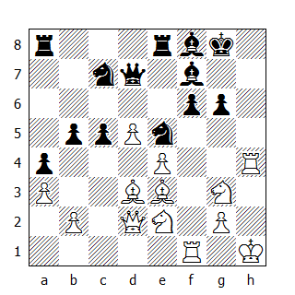

Il N. si trova in una posizione poco invidiabile, ma un GM del calibro di Averbach non può cedere contemporaneamente un pedone e la casa chiave del proprio schieramento. Il B. poteva partire alla conquista delle case h6 e g7, giocando alla 35a mossa Ae3-h6!; invece gioca una mossa d’attesa, 35.Rh1, di cui non se ne sentiva un particolare bisogno, dato che nulla minacciava il Re in g1. Appare evidente che Reshevsky non ha un’idea chiara su come sviluppare l’attacco: visto che ci si sta approssimando al controllo del tempo e si trova in zeitnot, il GM americano cerca di non alterare la posizione giocando delle mosse neutre.

Ed è proprio adesso che Averbach avrebbe dovuto tentare una mossa come 35...b4, cercando, se non altro, di complicare il gioco. Un'idea che illustra quello che sarebbe potuto succedere durante lo zeitnot ce la propone la seguente variante: 36.Ah6 Cxd3 37.Axf8 Rxf8 38.Dxd3, dove il N. riesce in qualche modo a tenere insieme la posizione.

Se il B. ritardasse la mossa Ae3-h6, giocando per esempio 36.axb4, allora 36...a3 offrirebbe al N. reali possibilità di controgioco.

Dopo l’errore di Averbach, il compito del B. si semplifica.

36.Txf6 Cg4 37.Ag5! Ag7
Accettare il sacrificio di qualità condurrebbe il N. in una rete di matto: per esempio 37...Cxf6? 38.Axf6 Ag7 39.Axg7 Rxg7 40.Dc3+, con minacce decisive. Il gioco procederebbe in maniera simile anche se il N. continuasse con 36...Ae7, anziché 36...Cg4.

38.Tf4 Ce5 39.Af6 Axf6 40.Txf6 Rg7 41.Dg5 Th8 42.Cf5+ Dxf5 43.Txf5 Txh4+ 44.Rg1

Il N. abbandona

Questa partita è un classico esempio di come si devono minare le fondamenta di una solida posizione. Reshevsky considera questa la sua miglior partita del torneo.

* * *

123. Keres-Szabo
Siciliana

1.e4 c5 2.Cf3 d6 3.d4 cxd4 4.Cxd4 Cf6 5.Cc3 a6 6.Ae2 e5 7.Cb3 Ae7 8.Ae3 Ae6 9.0-0 Cbd7 10.f4
Le diverse linee di questo sistema d’apertura si distinguono principalmente per la posizione dei pedoni ‘f’ ed ‘a’. Nella Partita 88, Geller contro Najdorf giocò f2-f4 e a2-a4, con posizione attiva per il B, ma con il centro piuttosto vulnerabile, mentre nella Partita 36, Smyslov-Kotov, il B. spinse entrambi i pedoni di un passo. In questa partita, Keres gioca f2-f4, ma lascia il pedone ‘a’ sulla casa iniziale per diverso tempo. Io preferisco proseguire con a2-a4 e f2-f3.

Come si può notare, anche in apertura si rivelano le differenze di “gusti” tra i maestri e si può capire il giusto scetticismo del lettore, nel momento in cui gli capita di leggere note quali: “Migliore a2-a4” oppure “f2-f3 era più prudente”. Nella fase iniziale della partita esistono diverse strade percorribili e molte di queste portano a Roma.

10...Tc8 11.Rh1 Ac4
Qui Szabo, trasgredendo uno dei principi strategici più comuni, offre il cambio del suo alfiere buono - non senza ragione. In primo luogo, su questo pezzo incombe la spada di Damocle qui rappresentata da una possibile spinta del pedone in f5 – quindi dopotutto, questo alfiere non è così “buono”.

Inoltre Szabo spera di sfruttare la precaria posizione del pedone e4, in modo da poter lottare con successo per il controllo della casa d5 - circostanza che renderebbe l’altro suo alfiere “buono”.

12.Cd2 Axe2 13.Cxe2 0-0 14.Cg3 d5 15.fxe5 Cxe5
15...Cxe4 sarebbe un errore, in vista di 16.Cdxe4 dxe4 17.Ad4.

16.Ad4
Keres crea interessanti complicazioni, tuttavia il N. non è privo di controgioco. Il B. ottiene posizione superiore dopo 16...Cc6 oppure 16...Cg6; per esempio

1. 16...Cc6 17.Axf6 Axf6 18.exd5 Dxd5 19.Cde4;

2. 16...Cg6 17.e5 Cd7 18.Cf3, oppure 17.Axf6, come nella prima variante.

Come al solito, Szabo sceglie la continuazione più attiva.

16...Cfg4 17.Tf4
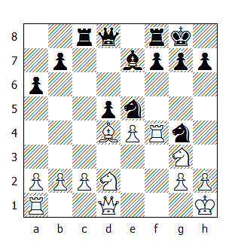

Il B. ottiene due cavalli per torre e due pedoni. 17.h3 non è una minaccia, in quanto il N. può proseguire con 17...Ac5, rispondendo a 18.hxg4 con 18...Dh4+.

17...Ac5 18.Axc5 Txc5 19.Txg4 Cxg4 20.Dxg4 Txc2 21.Cf3 dxe4 22.Dxe4 Txb2 23.h3 Te8 24.Da4
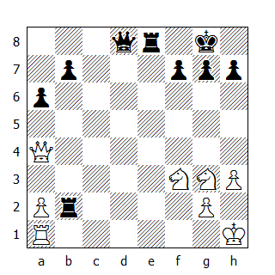

Avremo occasione di comparare la forza relativa della regina, della torre e del cavallo più avanti - nella partita 186, Kotov-Najdorf. Il cavallo e la regina si completano fra loro, essendo il primo particolarmente forte al centro e attorno ai pedoni nemici, mentre la torre esprime tutta la sua potenza nel finale, dove usufruisce di una maggiore libertà di manovra.

Sulla base di queste considerazioni, appariva più logico per il B. trasferire i propri cavalli sul lato di Re, evitando nel contempo il cambio delle regine. Ecco un paio di possibili sviluppi: 24.Dg4 Df6 25.Tf1 Dg6 26.Cg5 Dc2 27.Df3, oppure 24.Dg4 Dc8 25.Cf5 Dc3 26.C3d4.

24...Dc8 25.Cf5 Dc6 26.Dd4
Anche adesso, 26.Dg4 Df6 (26...Dg6? 27.Ce7+!) 27.Td1 non era male.

Il B. intende cambiare le regine, in modo da ottenere il controllo della casa f5 ed assicurare così la posizione del cavallo; tuttavia il succedersi degli avvenimenti farà sì che i destrieri bianchi risulteranno necessari da tutt’altra parte.

26...Df6 27.Dxf6 gxf6 28.a4 Tb4 29.a5
L’attiva posizione del cavallo in f5 poteva essere sfruttata per realizzare un attacco contro il punto f7. A tal proposito, la torre a1 doveva trovare posto in d7; la perdita del pedone a5 non è rilevante, dato che il B. è in grado di recuperarlo immediatamente dopo 29.Td1 Txa4 30.Td7, con la doppia minaccia 31.Ch6+ e 31.Txb7. La mossa del testo, sebbene appaia altrettanto forte, introduce un finale difficile per il B.

29...Tf4 30.Cd6 Tb8 31.Tb1 Ta4 32.Txb7 Txb7 33.Cxb7
Nel centro della scacchiera, supportato da un pedone, talvolta un cavallo risulta forte quanto una torre. In questo caso, ai margini della scacchiera, il cavallo non può sfoggiare tutta la sua potenza e una torre può lottare con successo anche contro due cavalli. Infatti il piano del N. - attivare il Re per poi deviare il cavallo, oppure forzare il cambio di entrambi i cavalli per la propria torre - appare molto promettente.

Le prossime mosse di Keres hanno come scopo la creazione di una posizione impenetrabile, dove i due cavalli e il pedone possono essere in grado di difendersi reciprocamente senza l’aiuto del Re.

33...Rf8 34.Cd2 Re7 35.Cb3 Tb4 36.C3c5
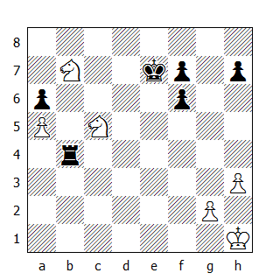

Una posizione meravigliosa! I cavalli bianchi respingono gli assalti dei loro nemici. Ora il N. spinge il pedone in f5, aprendo una via per il proprio Re verso d4 - via f6 ed e5.

36...f5 37.Rg1 Tb5
Altrimenti il cavallo potrebbe dare il doppio alla torre, quando il Re nero passa da e5.

38.Rf2 Rf6 39.Cd7+ Re6 40.Cb6
I cavalli sono stati raggruppati e ancora una volta non sono attaccabili: così la torre tenta di penetrare per linee esterne.

40...Re5 41.Rg3 Tb3+
Il N. disponeva di un’interessante alternativa: 41...f4+, con l’idea - dopo 42.Rh4 - di giocare per vincere un pedone grazie alla manovra ...Tb5-b3-g3 E' difficile comunque che l’esito della partita potesse cambiare, avendo il B. la possibilità di catturare il pedone ‘a’.

42.Rh4 Tc3 43.Cc5! Txc5
Ora il cavallo deve essere catturato, volente o nolente, e nonostante il N. abbia un pedone in più nel finale che ne scaturisce, non v’è alcun modo di forzare la vittoria.

44.Cd7+ Rd6 45.Cxc5 Rxc5 46.Rg5!
Tipico nei finali di pedoni. Naturalmente il Re deve catturare il pedone ‘h’, tuttavia se il N. decidesse di avanzare il monarca in d4, piuttosto che dirigersi verso b5, allora il B. potrebbe prima catturare il pedone f5.
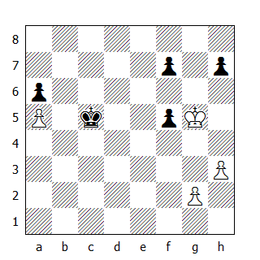

46...Rb5 47.Rh6 Rxa5 48.Rxh7 Rb4 49.h4 a5 50.h5 a4 51.h6 a3 52.Rg8 a2 53.h7 a1D 54.h8D
Al N. manca giusto un tempo per vincere il finale.

54...Da8+ 55.Rh7 Dxg2
Anche dopo 55...Dxh8+ 56.Rxh8 Rc3 57.Rg7, il finale è patto.

56.Dd4+ Rb3 57.Dd3+

Patta

* * *

124. Smyslov-Euwe
Reti

Sacrificare un pedone per ottenere l’apertura di una colonna nel centro è una delle idee strategiche più antiche: possiamo trovare più di un esempio nelle partite di maestri quali Greco, Morphy, Anderssen, Cigorin, Spielmann ed Alekhine. Può anche capitare che un pedone venga ceduto per aprire una diagonale ad un alfiere - come non ricordare la variante principale del Gambetto Danese?: 1.e4 e5 2.d4 exd4 3.c3 dxc3 4.Ac4 cxb2 5.Axb2. Comunque i sacrifici più promettenti sono quelli che aprono linee per le torri, specialmente se sono accompagnati anche da un attacco contro il Re avversario. I nostri antenati conoscevano un altro Gambetto Muzio oltre a quello più comune, chiamato il “Doppio Muzio”: 1.e4 e5 2.f4 exf4 3.Cf3 g5 4.Ac4 g4 5.0-0 gxf3 6.Axf7+ Rxf7 7.Dxf3 - gambetto che, occasionalmente, s’incontra anche ai giorni nostri. Naturalmente i maestri e i GM sono piuttosto scettici sul valore di una simile apertura, ma tra i giocatori di media forza essa riscuote non pochi proseliti. Per esempio, questo gambetto risultò essere un’arma temibile nelle mani del Prima Categoria moscovita Volodia Smirnov (la cui prematura scomparsa noi tutti piangiamo) che lo utilizzò spesso nei tornei scolastici dove sviluppò e perfezionò le proprie analisi e le varianti.

Ma mentre tempo addietro i pezzi e i pedoni venivano sacrificati alla seconda o alla terza mossa, oggigiorno simili, precoci schermaglie nel centro vengono evitate, e non perché i giocatori hanno paura di assumersi dei rischi; per esempio, l’Est Indiana può essere considerata tanto pericolosa quanto il Gambetto di Re per il B. Ciò nonostante, molti maestri hanno nel loro repertorio l’Indiana di Re, mentre i sostenitori del Gambetto di Re, come quelli della Scozzese, dell’Italiana o della Viennese sono in continua diminuzione. Il problema di queste aperture è che, dopo una breve lotta nel centro, la struttura pedonale viene semplificata e la battaglia che segue si svolge senza particolari sussulti.

I maestri contemporanei sanno come sacrificare un pedone o un pezzo tanto quanto Morphy o Anderssen, ma è caratteristico del gioco moderno posticipare i tempi, nascondendo la brama di sacrificio dietro la maschera di un gioco posizionale.

La partita tra Smyslov-Euwe, infarcita d’idee combinative che sgorgano organicamente dalla posizione, deve essere considerata fra i migliori esempi dell’arte scacchistica.

1.Cf3 Cf6 2.g3 d5 3.Ag2 Af5 4.0-0 Cbd7 5.d3 c6 6.Cbd2 h6
Col pedone di Donna già sostenuto da 5...c6, appariva più logico occupare il centro con 6...e5. Il problema della mossa del testo risiede nel fatto che l’alfiere di Re rimane chiuso dietro ai propri pedoni, rendendo impossibile l’arrocco corto per diverso tempo. Smyslov sfrutta questa circostanza grazie alla mossa 7.e4! - qualche mossa più tardi di quando la giocava Morphy, è vero, ma non per questo con meno effetto!

7.e4 dxe4 8.dxe4 Cxe4 9.Cd4 Cxd2
E’ stata la paura di cedere la coppia degli alfieri che ha consigliato l’ex Campione del Mondo di evitare 9...Cd6, suggerendogli invece di giocare una mossa che permette all’avversario di sviluppare un altro pezzo? Dopo 9...Cd6 10.Cxf5 Cxf5 11.Te1 g6 12.Ce4, oppure 11...e6 12.Ah3 Cd6 13.Dh5, il B. dovrebbe ancora dimostrare la correttezza del sacrificio.

10.Axd2 Ah7 11.Ac3
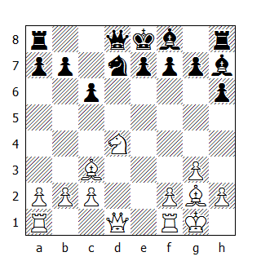

Ai primordi degli scacchi, quando l’attuale gioco posizionale non era ancora così ben codificato e il guadagno di un pezzo o di un pedone era considerato il marchio di un vigliacco - in quei giorni dicevo, sono sicuro che il B. avrebbe, senza troppe remore, sacrificato un cavallo in c6, per mettere in risalto l’insicura posizione del Re avversario.

La base strategica su cui si basa questo sacrificio risulta essere il completo isolamento dell’alfiere e della torre del N. Ecco alcune varianti concrete:

a. 11.Cxc6 bxc6 12.Axc6 Tc8 13.Aa5!

b. 12...Af5 13.Df3 Tc8 14.Aa4, dopo di che il B, sistemando una torre in d1, otterrebbe una posizione quasi identica a quella della famosa partita tra Morphy e il Duca di Brunswick e il Conte Isouard; il N. non ha possibilità di liberarsi.

L’indecisa mossa del testo conduce la partita in tutt’altra direzione e forza Smyslov ad utilizzare tutto il suo ingegno, per ottenere ancora una volta la possibilità di realizzare un attacco in stile combinativo.

11...Dc7 12.Df3 e5 13.Tfe1 0-0-0 14.Cb3 f6
Euwe crea una catena di pedoni su case scure, senza preoccuparsi di difendere quelle chiare - circostanza che Smyslov più tardi sfrutterà magistralmente. Si doveva giocare subito 14...f5.

15.Aa5 Cb6
Il N. sopravvaluta la propria posizione e gioca in maniera troppo dogmatica. 15...b6 16.Ac3 Cc5 era il seguito esatto: dopo 17.Cxc5 Axc5 18.a4 Ad4 19.a5 ecc., il B. avrebbe ottenuto delle possibilità, ma i pericoli sarebbero stati reciproci. Ora invece Smyslov ha mano libera.

16.c4 Td3
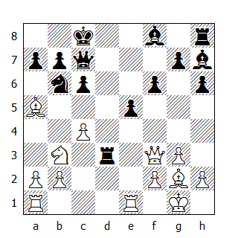

17.Dh5 De7 18.Af1 g6
E’ sempre spiacevole dover chiudere la strada ad un proprio alfiere, ma dopo l’unica possibile ritirata della torre - in d7 - il B. poteva proseguire con Af1-h3; quindi si deve preparare la spinta in f5.

19.De2 Td7 20.De3 Rb8 21.Tad1 Cc8
Nubi minacciose s’addensano sulla posizione del Re. Il suggerimento di Euwe e Stahlberg - 21...Ag8 - non avrebbe sostanzialmente modificato la posizione: per esempio 22.Axb6 axb6 23.Dxb6, minacciando 24.Ca5.

22.Ah3
Una conseguenza di 14...f6?: la diagonale h3-c8 è molto debole, così il N, che non ha voluto giocare...f5, ora deve spingere questo pedone, senza peraltro risolvere tutti i suoi problemi.

22...Txd1 23.Txd1 f5 24.Ab4!
Iniziando una serie di colpi combinativi. Con questa mossa, il B. evidenzia la debolezza sia del pedone e5 che quella del pedone h6 (nella variante 24...Dc7 25.Axf8 Txf8 26.Dxh6).

24...Df6 25.Ac3 Ag7
Un’altra ritirata: ora l’alfiere non controlla più la casa c5.

26.Cc5 Ra8
Dopo 26...Cb6 seguirebbe 27.Td7!, ma così la fine s’avvicina.

27.Cxb7 Rxb7 28.Td7+ Ra8 29.Dc5
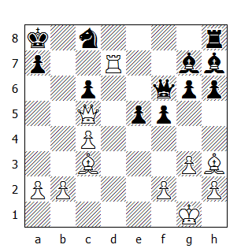

E’ sufficiente per vincere, ma ogni giocatore di scacchi, dal GM al principiante, avrebbe provato più piacere nel vedere eseguita la seguente variante: 29.Ag2 Te8 30.Axe5 Txe5 31.Dxe5! Dxe5 32.Axc6+ Rb8 33.Tb7+ eppoi matto, muovendo la torre lungo la colonna ‘b’. Per la stessa ragione, la prosaica 29.Ag2 Te8 30.Txg7 Dxg7 31.Axc6+ e 32.Axe8 non è altrettanto efficace.

29...Cb6 30.Txg7 Dxg7 31.Axe5 Dd7 32.Axh8
Un pedone in più e la coppia degli alfieri non lasciano dubbi sull’esito finale della partita. La fase che segue non è particolarmente interessante: qui e là Smyslov avrebbe potuto giocare in maniera più precisa - per esempio, poteva evitare di cambiare le regine.

32...Rb7 33.Ad4 De6 34.Af1 Ag8 35.b3 f4 36.a4 fxg3 37.hxg3 Af7 38.a5 Cc8 39.Ag2
39.a6+ Rxa6 40.Db4 avrebbe deciso subito: ora la partita si trascinerà ancora per diverso tempo.

39...Dd6 40.a6+ Rxa6 41.Axc6 Dxc5 42.Axc5 Cb6 43.Rf1 Ae6 44.Re2 Cd7 45.Ad4 Ra5 46.Ac3+ Rb6 47.Ae4 g5 48.Ad4+ Ra5 49.Axa7 Rb4 50.Ac2 Rc3
Era da tempo che la posizione del N. non appariva così ben organizzata: tuttavia i due pedoni in più del B. rimangono.

51.Ad1 Ce5 52.Re3 Cc6 53.Ab6 g4 54.Rf4 h5 55.Ae3 Ca5 56.Re5 Ac8 57.c5 Cxb3 58.Ae2 Ca5 59.Ab5 Cc4+ 60.Rf4 Cxe3 61.fxe3 Rb4 62.Ae8 h4 63.gxh4 Rxc5 64.h5 g3 65.Rxg3 Rd5 66.h6 Af5 67.Rf4 Ah7 68.Rg5

Il N. abbandona

* * *

125. Geller-Stahlberg
Francese

1.e4 e6 2.d4 d5 3.Cd2 c5 4.exd5 exd5 5.Cgf3 Cf6 6.Ab5+ Ad7 7.Axd7+ Cbxd7 8.0-0 Ae7 9.dxc5 Cxc5 10.Cd4
Geller ha creato una debolezza nello schieramento avversario - il pedone d5 - tuttavia il piano che intende sviluppare nelle prossime mosse non prevede un suo attacco. Egli focalizza l’attenzione sulle case che si trovano davanti a questo pedone, che sono sotto il suo controllo e rappresentano delle eccellenti basi dove dislocare le proprie armate: in effetti, da queste case, i pezzi possono esercitare una forte influenza su entrambi i lati della scacchiera.

Naturalmente bisogna dare forma a quest’idea: non si può vincere una partita, pur controllando le migliori case della scacchiera, senza avere degli obiettivi concreti. Nella presente partita, interessanti bersagli d’attacco si materializzano dopo le mosse ...g7-g6 e ...f7-f5, tuttavia Stahlberg riesce a trovare sufficienti risorse difensive, una delle quali è rappresentata dal cavallo centralizzato in e4.

10...0-0 11.Cf5 Te8 12.Cb3 Ce6 13.Ae3 Dc7 14.c3 Tad8 15.Df3
Naturalmente il pedone ‘a’ non può essere catturato.

15...Ce4 16.Cxe7+ Txe7 17.Tfd1 a6 18.Cd4 g6
Simili mosse non rientrano nel repertorio di tutti i giocatori, ma Stahlberg gioca sempre senza preconcetti. Considerazioni che si possono fare sulla debolezza delle case scure intorno al suo Re non lo preoccupano.

19.h4 Cg7 20.g3 f5 21.Rg2 De5 22.Td3 Df6 23.Tad1 Ted7 24.Ce2 Dc6 25.Ad4
Il B. è riuscito ad ottenere una buona posizione: può invadere il lato di Re avversario con la propria regina, creando minacce sulle case scure, facendo precedere il tutto - qualora lo ritenesse opportuno - dalla spinta h4-h5.

In verità l’esito di tale azione non è completamente chiaro, ma in ogni caso il B. non avrebbe dovuto sottomettersi al cambio delle regine che avverrà fra qualche mossa.

Probabilmente Geller sperava di vincere il finale di pura tecnica, ma Stahlberg, grazie alla sua proverbiale tenacia, riesce a costruire una fortezza inespugnabile.

25...Ce6 26.Cf4 Cxf4+ 27.Dxf4 Te8 28.Te3
Se invece 28.h5, allora può seguire 28...Dd6 29.Dxd6 Txd6 30.hxg6 hxg6 31.f3 Cg5, e il B. non ottiene nulla - ma forse prima varrebbe la pena deviare il cavallo da e4, e solo in un secondo tempo giocare h4-h5.

28...Dd6 29.Dxd6 Cxd6 30.Txe8+ Cxe8 31.Ae5 Rf7 32.f3 Cf6 33.Rf2 Re6 34.Ad4 Cg8 35.Re3 Ce7 36.Rd3 Cc6 37.Te1+ Rf7 38.a4 Te7 39.Txe7+ Rxe7 40.Re3 Re6 41.Ah8 h5

Patta

I pezzi bianchi non trovano alcun varco per penetrare in territorio nemico.

* * *

126. Kotov-Boleslavsky
Est Indiana

1.c4 Cf6 2.Cc3 g6 3.g3 Ag7 4.Ag2 d6 5.Cf3 0-0 6.0-0 c5 7.d4 Cc6 8.d5
Da un punto di vista pratico, la mossa 8.dxc5 risulta essere la più indicata per scoraggiare chi gioca l’Est Indiana col N. nel tentativo di ottenere una posizione complicata; comunque i contendenti di questa partita hanno intenti bellicosi.

8...Ca5 9.Dd3 a6 10.Cd2 Tb8 11.b3 b5
Il N. si sviluppa armoniosamente: egli sta già minacciando 12...b4, seguita da 13...Cxd5. Ciò significa che il sistema d’apertura utilizzato dal B. non è sicuramente il migliore.

12.Tb1 bxc4 13.Cxc4 Cxc4 14.Dxc4
Kotov non vuol cedere di un centimetro, tuttavia era già ora di pensare a come mantenere la parità; a tal proposito, la via più semplice sembra essere la variante 14.bxc4 Txb1 15.Dxb1 Ad7 16.Ad2 Dc7 17.Dc2 Tb8 18.Tb1. Dopo la mossa del testo, l’iniziativa del N. prende corpo: il bersaglio principale è rappresentato dal pedone d5, privato della protezione del suo collega sulla colonna ‘c’.

14...Ce8 15.Ab2 Cc7 16.Cd1 Tb4 17.Dc2 Axb2 18.Cxb2 Af5
Il N. induce e2-e4, in modo da accorciare la diagonale dell’alfiere in fianchetto; quindi riassetta le proprie fila per attaccare questo pedone.

19.e4 Ad7 20.Cd3 Td4 21.Tfe1 e5
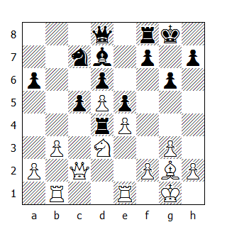

22.dxe6
Praticamente forzata, altrimenti il B. non sarebbe più in grado di rimuovere la torre da d4.

22...Cxe6 23.Tbd1 Ab5 24.Cc1 Da5 25.Af1 Te8 26.Axb5 axb5
Una più attenta disamina della posizione mostra come i pezzi neri siano sospesi come nuvole cariche di pioggia sulla posizione bianca. Ma come sfruttare questa circostanza? Boleslavsky vuole la chiave della fortezza bianca: il pedone e4.

27.Ce2 Txd1 28.Txd1 Cg5 29.Rg2 Cxe4 30.f3 Cg5 31.Txd6 Da8
Kotov è riuscito a recuperare il pedone, ma implacabilmente Boleslavsky attacca il successivo sulla lunga diagonale - il pedone f3 - Che cosa succederebbe se questo venisse catturato o si muovesse? Dietro a lui si nasconde il Re, che il N. ha individuato come il prossimo - ed ultimo - obiettivo del suo attacco.

32.Td3 Ce6 33.Dd2 b4 34.Rf2 Db8 35.Te3 Da7 36.f4 Td8 37.Dc2 Dd7 38.Re1 Dd5 39.Cg1 Dd4
La bella manovra eseguita dal N. ha creato delle minacce irresistibili: la torre non si può muovere, quindi deve essere difesa. Dopo 40.Re2 può seguire 40...Te8!, minacciando 41...Cxf4; se allora 41.Dd3 Ta8 42.Db1 c4!

40.De2
40.Rf2 Te8 41.Cf3 Dxe3+ 42.Rxe3 Cd4+ 43.De4, oppure 40.Rf2 Ta8 41.Cf3 Da1 42.Te2 Cd4 43.Cxd4 cxd4 44.Dc6! erano migliori.

40...Da1+ 41.Rf2 Ta8 42.Dd3
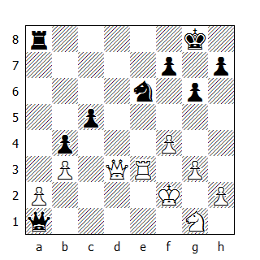

42...Txa2+
Non sempre catturare un pedone con scacco è la cosa migliore da fare. Ora, come si suole dire, il seguito 42...Cd4 43.Ce2 Txa2 “meritava attenzione”; considerando che il N. minaccia 44...Dh1, è improbabile che la partita sarebbe continuata ancora per venticinque mosse.

43.Ce2 Dd4
Ora 43...Dh1 non risulterebbe altrettanto buona, in vista di 44.Txe6; tuttavia 43...Cd4 avrebbe deciso immediatamente.

44.Rf3 Dxd3 45.Txd3 Rf8 46.Te3 Re7 47.g4 f5 48.gxf5 gxf5 49.Cg3 Rf6 50.Te5 Cd4+ 51.Re3 Tc2 52.Ch5+ Rg6 53.Cg3 h5 54.h4 Tc3+ 55.Rf2 Tf3+ 56.Rg2 Txf4 57.Txc5 Txh4 58.Tc4 Tg4 59.Rh3 Cxb3 60.Tc8 Cd4 61.Tg8+ Rh6 62.Th8+ Rg5 63.Tg8+ Rf4 64.Cxh5+ Rf3 65.Tb8 Ce6 66.Tb5 Cg5+ 67.Rh2 Th4+ 68.Rg1 Ch3+

Il B. abbandona

DICIANNOVESIMO TURNO

127. Boleslavsky-Geller
Siciliana

In presenza di arrocchi eterogenei, l’attacco su ali contrapposte rappresenta una delle forme più violente della battaglia scacchistica. In simili situazioni, è parimenti importante non accelerare i tempi dell’attacco, né concentrarsi esclusivamente sulla difesa del proprio Re. Il giusto equilibrio tra attacco e difesa, una miscela di esperienza, conoscenza e intuizione, è tutto quello che noi troveremo in questa partita fra due esponenti dello stile aggressivo.

1.e4 c5 2.Cf3 Cc6 3.d4 cxd4 4.Cxd4 Cf6 5.Cc3 d6 6.g3 Ag4 7.f3 Ad7 8.Ae3 g6 9.Dd2 Ag7 10.0-0-0 0-0 11.g4
Con la mossa 6...Ag4, Geller ha forzato il B. ad avanzare il pedone in f3; facendo di necessità virtù, Boleslavsky decide di giocare l’Attacco Rauzer contro la Variante del Dragone impiantata dal N, dove il B. gioca f2-f3 di sua volontà.

11...Tc8 12.Rb1 Ce5 13.h4
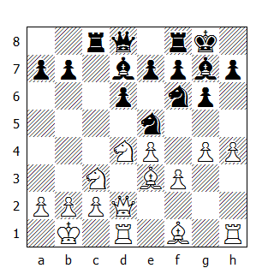

La posizione è di eccezionale interesse, sia per la teoria che per la pratica del mediogioco. Il B. possiede un forte cavallo ben centralizzato, buon contrappeso all’alfiere in d7, ed è pronto a rispondere alla sortita della regina in a5 ritirando il destriero in b3. Inoltre è riuscito a partire per primo con l’attacco di pedoni, avendo già realizzato le spinte in h4 e g4; il suo Re è relativamente al sicuro, mentre il pedone nero in g6 è un punto d’appoggio dove l’armata bianca può far leva per proseguire l’attacco.

Per contro il N, pur partendo in ritardo nell’avanzata dei pedoni rispetto alla controparte, è già in possesso di una colonna aperta contro il Re nemico. Anche il suo cavallo è ben centralizzato e attacca l’anello più debole della catena bianca il pedone f3 che è, di fatto, l’unico sostegno dell’intera catena (invero alquanto traballante!).

Il N. controlla - e ben presto potrà occuparla - l’importante casa c4, che ha praticamente lo stesso valore della casa f5 per il B, il quale peraltro non controlla ancora una casa nelle immediate vicinanze del Re avversario.

Infine, il potente alfiere in g7 potrebbe dare origine a pericolose combinazioni lungo la diagonale a1-h8.

Come si può ben vedere, una posizione piuttosto complessa: al momento, si può affermare che è in uno stato di equilibrio dinamico. E’necessaria una grande abilità per manovrare l’intera massa di pedoni e pezzi e, nel contempo, contrastare le operazioni dell’avversario. In questa partita seguiremo la battaglia mossa dopo mossa.

13...b5
Il N. risponde colpo su colpo. La mossa del testo prepara ...b4, come pure ...Cc4, in modo da replicare a Axc4 con ...bxc4, aprendo la colonna ‘b’ - più pericolosa per il B.della colonna ‘c’ .

14.Ah6
Naturalmente catturare il pedone ‘b’ sarebbe una follia, e neppure la spinta in h5 sortirebbe effetti positivi, visto che i pezzi neri difendono adeguatamente le case h7 e h8. Prima di intraprendere qualsiasi azione d’attacco, il B. vuole cambiare uno dei più importanti difensori del N.

14...Axh6
Talvolta ...Ag7-h8 risulta giocabile in simili posizioni: al momento, la torre vale meno dell’alfiere. La diagonale a1-h8, attualmente intasata da pezzi, può essere rapidamente liberata, ad esempio dopo 15.Axf8 Txc3 16.bxc3 Cxf3 17.Cxf3 Cxe4 - una linea non forzata e chiaramente perdente per il N, presentata solo come illustrazione delle idee che possono scaturire nel corso della battaglia.

15.Dxh6 Txc3
Ora la minaccia h4-h5 è reale, quindi il cambio della torre per il cavallo, che pure indebolisce la posizione del monarca bianco, è praticamente forzato.

16.bxc3
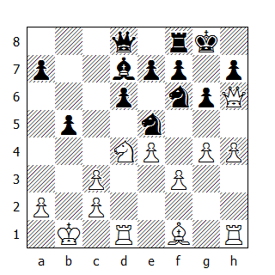

16...Da5
La naturale prosecuzione dell’attacco.

17.De3
Si è creata una breccia nella roccaforte del Re bianco, quindi la regina deve tornare in difesa. D’altra parte la posizione è ancora pari, visto che il B. ha la qualità come compenso.

17...Da3
Non funziona 17...Cc4, a causa di 18.Axc4 bxc4 19.Ra1 Tb8 20.Tb1. Adesso 18...b4 è una minaccia reale.

18.h5 b4 19.Dc1 Dxc3 20.Db2 Tc8
Geller evita il seguito 20...De3, in quanto potrebbe verificarsi una ripetizione di mosse dopo 21.Dc1 Dc3. Il N. non possiede alcun vantaggio, e dopo il cambio delle regine la posizione del B. forse risulta addirittura preferibile.

21.hxg6
Forzando il N. al cambio, visto che 21.hxg6 hxg6 permette 22.Dc1, con la minaccia 23.Dh6.

21...Dxb2+ 22.Rxb2 hxg6 23.a3
Un’imprecisione, preludio alla svista che Boleslavsky commetterà alla prossima mossa - l’unica del genere negli ultimi quindici anni di tornei da lui disputati. Era corretta 23.Ad3, oppure 23.Ae2 e solo adesso 24.a3; in questo caso, il B. avrebbe ottenuto concrete possibilità di vittoria.

23...bxa3+ 24.Rxa3
Anche in questo caso, niente di spaventoso sarebbe successo dopo 24.Ra2; ma Boleslavsky, coraggiosamente, segue la variante calcolata in precedenza: 24.Rxa3 Cxf3 25.Cxf3 Tc3+ 26.Td3?!?!. Come ha spiegato in seguito, egli naturalmente si era accorto che il N. poteva catturare il pedone ‘f’ con il cavallo, per poi proseguire con lo scacco di torre in c3, con doppio a Re e cavallo; tuttavia pensava che 26.Td3 avrebbe protetto entrambi i pezzi attaccati - compreso il Re!

24...Cxf3 25.Cxf3 Tc3+ 26.Rb2 Txf3 27.e5 Cxg4
Le fondamenta cedono e l’intero edificio sta per crollare.

28.Ae2 Tf2 29.Axg4 Axg4 30.Tdf1 Txf1 31.Txf1 dxe5
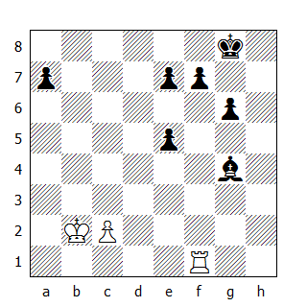

Nessuna torre può combattere ad armi pari contro un alfiere e quattro pedoni. Non ci fosse il pedone ‘a’, forse si potrebbe tentare una disperata difesa; ma la sua cattura costerebbe al B. un paio di tempi, che il N. potrebbe sfruttare per avanzare i suoi pedoni...

32.c4 Rf8 33.Ta1 Af3 34.c5 g5 35.Txa7 g4 36.Ta3 Re8 37.Rc1 f5 38.Rd2 f4 39.Ta6 g3 40.Re1 Ae4

Il B. abbandona

* * *

128. Stahlberg-Smyslov
Slava

1.d4 d5 2.c4 c6 3.Cf3 Cf6 4.Cc3 dxc4 5.a4 Af5 6.e3 e6 7.Axc4 Ab4 8.0-0 Cbd7 9.De2 Ag6 10.e4 0-0 11.Ad3 h6
Ottenere una patta col N. talvolta diventa una necessità dovuta alla posizione di classifica o all’approccio che si ha verso le partite più importanti. Durante questo torneo, quando ha avuto bisogno del mezzo punto, Smyslov si è affidato alla Difesa Slava e né Boleslavsky, né Szabo, né tantomeno Stahlberg in questa partita sono riusciti ad ottenere qualcosa di più.

A dire il vero, Szabo aveva proposto l’interessante 11.Ad3, ottenendo un vantaggio significativo dopo 11...Da5?, ma due turni più tardi Smyslov ha già pronto un miglioramento: 11...h6, mossa che unita alla manovra ...Cd7-b8-c6, gli permette di pareggiare il gioco.

12.Td1 De7 13.h3 Tad8 14.e5 Cd5 15.Cxd5 cxd5 16.Axg6
Questo cambio poteva essere differito, sviluppando dapprima un altro pezzo con 16.Ad2.

16...fxg6 17.Ad2 Cb8! 18.Axb4 Dxb4 19.a5 Tc8 20.Dd3 g5 21.Dg6
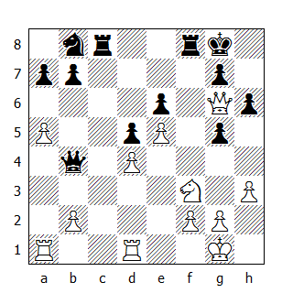

21...De7 22.Tdc1 a6 23.Tc3 Cc6 24.Tac1 Dd7 25.Dc2 Df7 26.Dd2 Df5 27.b4

Patta

ma non così scontata come il lettore potrebbe pensare. In vista della minaccia 28.b5 axb5 29.a6, il N. deve giocare 27...Tce8!, con l’idea di replicare a 28.b5 axb5 29.a6 con 29...Ca5!. Il sacrificio di qualità 28.Txc6 bxc6 29.Txc6 fallirebbe a causa di 29...Tc8! 30.Txa6 Tc2, oppure 30.Dc3 Txc6 31.Dxc6 h5!.

Quindi la miglior linea a disposizione del B. risulta essere 28.Te3, seguita da 29.b5 axb5 30.a6. Talvolta la patta che due GM concordano può nascondere interessanti possibilità.

* * *

129. Euwe-Keres
Grunfeld

1.d4 Cf6 2.c4 g6 3.g3 Ag7 4.Ag2 d5 5.cxd5 Cxd5 6.e4 Cb6 7.Ce2 c5 8.d5 e6
Perché il N. crea volontariamente questa breccia nella sua posizione, quasi invitando il B. ad avanzare ulteriormente il pedone ‘d’? La risposta si deve ricercare nelle prime mosse di Keres.

L’intero sistema del N. mira a far avanzare il pedone bianco in d6, per poi attaccarlo ed eliminarlo; comunque, prima di incuneare un avamposto in territorio nemico, Euwe decide di mettere al sicuro il proprio Re. Peraltro, mi sembra che il desiderio del N. di attaccare il pedone avversario venga appagato a caro prezzo: una conclusione che il seguito della partita confermerà.

9.0-0 0-0 10.Cec3
Siamo testimoni di una manovra simile a quella sviluppata nella partita 19, Euwe-Smyslov: il cavallo b1 rimane temporaneamente a casa, uscendo solo in un secondo tempo in a3 o in d2, oppure in c3, nel caso il suo collega decida di trasferirsi altrove.

10...exd5 11.exd5 C8d7 12.Ce4
Ora Euwe possiede un chiaro vantaggio, dovuto soprattutto alla grande mobilità di cui gode il pedone d5, mentre l’omologo nero in c5 risulta alquanto debole. In aggiunta, egli dispone di un maggior spazio per organizzare le sue manovre.
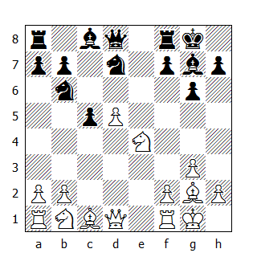

12...Cf6 13.Cbc3 Cbd7 14.d6
La battaglia cresce d’intensità dopo questa avanzata. Il cambio del pedone ‘c’ per quello in d5 non risulterebbe favorevole al N: per esempio 13...Cxe4 14.Cxe4! Cxd5 15.Cxc5, e non si riesce a vedere come Keres possa mantenere la parità posizionale o materiale, visto l’inevitabile caduta del punto d5 o di quello in b7.

14...Tb8 15.Ag5 h6 16.Axf6 Axf6
Una triste necessità, visto che non sarà facile per Keres lottare contro il pedone passato senza l’alfiere camposcuro. L’apertura del N. si è rivelata un fiasco.

17.Cxf6+ Cxf6 18.Te1 Ae6 19.Df3 b5 20.Df4 Rh7 21.Tad1 Tb6
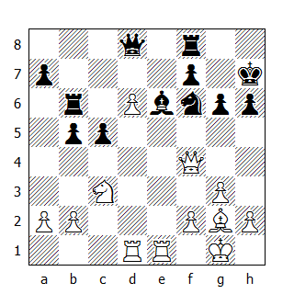

22.a3
Ogni conquista posizionale - in questo caso il pedone d6, che attira l’attenzione dei pezzi neri - aumenta di valore se collegata ad altri motivi posizionali o combinativi.

Nella posizione del diagramma, i motivi per il B. sono:

1. Il pedone c5 indifeso;

2. La posizione indebolita del Re avversario;

3. La possibilità, sempre presente, di avanzare il pedone in d7;

4. Il controllo delle case c7 ed e7; in coppia con quest’ultimo motivo, v’è anche l’idea di ottenere il controllo della colonna ‘c’, oppure della colonna ‘e’.

E per il N. sono:

1. La possibilità di circondare il pedone ‘d’ da tre lati;

2. Un attacco di maggioranza sul lato di Donna;

3. La possibilità di giocare ...Ch5, così da forzare la DB a ritirarsi dalla forte posizione che occupa in f4.

E’ soppesando i pro e i contro che il maestro arriva alle conclusioni, più o meno obiettive, che determinano la “valutazione della posizione”. In questo caso, risulta chiaro che il B, i cui pezzi sono più attivi di quelli dell’avversario, deve provare a sfruttare le debolezze del N, senza dimenticare le sue principali minacce.

Esistono due possibilità per Euwe di realizzare questo vantaggio: la prima consiste nel giocare 22.b3, con l’idea di rallentare l’avanzata dei pedoni avversari (...b5-b4, ...c5-c4 e ..c4-c3); tuttavia la posizione del N. risulterebbe ancora difficile da sfondare, principalmente a causa dell’alfiere in e6.

Quindi viene in considerazione la mossa 22.Txe6: l’idea è di eliminare l’unico pezzo del N. relativamente attivo, spalancando nel contempo la porta del rifugio del monarca nero lungo la settima traversa; inoltre la triade di pedoni f7, g6 e h6 verrebbe smembrata, col risultato di ottenere due isole di pedoni, con i fanti in e6 e in g6 particolarmente deboli. L’attacco del B. potrebbe svilupparsi come segue: 22...fxe6 23.De5 Dd7 24.Ah3, oppure 23...Te8 24.Dxc5.

In ogni caso, la mossa del testo non può essere raccomandata: essa non aiuta il piano del B. e indebolisce inutilmente la casa b3. Keres sfrutta con abilità questa circostanza.

22...Te8
Un’eccellente manovra difensiva. Adesso l’alfiere e6 minaccia di trasferirsi in b3, dove sovraccaricherebbe la torre in d1, già impegnata a difendere il pedone ‘d’ e la torre e1.

23.Ce4 Cxe4 24.Txe4 Dd7
Completando l’accerchiamento e, cosa più importante, bloccando il pedone passato: senza mobilità, esso non incute più alcun timore. Nel contempo il pedone c5 si risveglia dal suo torpore, così Euwe s’affretta ad eliminarlo, prima che possa rendersi pericoloso.

25.De5 Td8 26.Dxc5 Txd6
Ora i fuochi sono stati spenti e non c’è spazio per ulteriori argomenti. La

Patta

risulta essere la logica conclusione di questa battaglia.

* * *

130. Szabo-Reshevsky
Gambetto di Donna Rifiutato

1.d4 Cf6 2.c4 e6 3.Cf3 d5 4.Cc3 c5 5.cxd5 Cxd5 6.e3 Cc6 7.Ad3 Cxc3
Imprecisa. Sarebbe stato meglio differire questo cambio, facendolo precedere da 7...cxd4.

8.bxc3 Ae7 9.Dc2 g6
Il N. prepara l’arrocco. Considerando la minaccia Axh7, era inevitabile un indebolimento e non è facile dire se Reshevsky avesse avuto meno problemi dopo 9...h6. In tal caso Szabo avrebbe potuto invertire la posizione dell’alfiere campochiaro e della regina lungo la diagonale b1-h7, creando non pochi problemi all’avversario, in quanto un ulteriore indebolimento dell’arrocco con g7-g6 o f7-f5 risulterebbe fatale, mentre il cavallo non sarebbe in grado di raggiungere per tempo la casa f8.

Quindi si deve concludere che la manovra iniziata con 6...Cc6 e proseguita con 7...Cxc3 non ha avuto fortuna.

La mossa del testo indebolisce le case scure e getta le basi per il successivo attacco del B.

10.h4 h5 11.Tb1 Tb8 12.Ae4
La prima conseguenza delle imprecisioni del N: se ora Reshevsky proseguisse con 12...Ad7, il B. potrebbe sacrificare un pezzo per l’attacco - 13.Axg6 fxg6 14.Dxg6+ Rf8 15.e4, minacciando 16.Ah6+.

12...Dc7 13.0-0 Ad7 14.d5 exd5 15.Axd5 Af6 16.Cg5 Cd8 17.c4 Ac6 18.Ce4
Szabo ha ottenuto un’eccellente posizione d’attacco, mentre il N. ha i pezzi sistemati piuttosto male e non ha ancora arroccato.

18...Ag7 19.Ab2 0-0 20.Cf6+ Axf6?
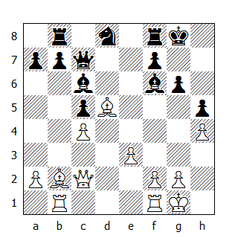

21.Axf6
Non succede molto spesso in un torneo di tale forza: entrambi i GM non hanno visto un matto in due mosse - 21.Dxg6+ Ag7 22.Dxg7. 20...Rh8 era l’unica mossa a disposizione del N, anche se il B, proseguendo l’attacco con 21.f4, seguita da f4-f5 oppure da e3-e4-e5, avrebbe vinto piuttosto facilmente. Anche 21.Dc3, minacciando 22.Ce8, è possibile: 21...Ad5 avrebbe incontrato la risposta 22.Cxd5.

21...Axd5 22.cxd5 Dd6 23.Dc3 Dxd5 24.Tfd1 Df5 25.e4 De6 26.Ag7 b6
La posizione del B. è talmente buona che, nonostante l’incredibile svista commessa alla 21a mossa, Szabo ha ancora una posizione vincente. Per la seconda volta ritorna sulla scacchiera una minaccia di matto in g7: per realizzarla, Szabo deve solo ritirare l’alfiere giocando 27.Ah6. Per evitare il matto, Reshevsky sarebbe stato costretto a proseguire con 27...f6, dove 28.Dg3 avrebbe vinto al minimo una torre.

Invece Szabo giocò:

27.Axf8? Rxf8
e accortosi immediatamente del suo errore, dopo aver usato quasi per intero il tempo rimastogli senza fare alcuna mossa, accettò la

Patta

che Reshevsky gli aveva offerto mezz’ora prima - subito dopo la cattura della torre in f8 con l’alfiere da parte del B. Dopo questa traumatica esperienza, occorse molto tempo a Szabo per riguadagnare la fiducia nei propri mezzi; naturalmente questa partita influenzò il suo gioco per il resto del torneo.

* * *

131. Averbach-Bronstein
Est Indiana

1.d4 Cf6 2.c4 g6 3.g3 Ag7 4.Ag2 0-0 5.Cc3 d6 6.Cf3 Cbd7 7.0-0 e5 8.e4 Te8 9.h3 exd4 10.Cxd4 Cc5 11.Te1 a5 12.Dc2 Cg4 13.Td1 Ce5 14.Cce2 c6 15.Ae3 De7
La minaccia era 16.Cxc6 e 17.Axc5.

16.b3 h5 17.Cc3 Ced7 18.Te1 Dd8 19.Tab1 Cf8 20.Ted1 De7
Entrambi i giocatori non sembrano intenzionati a ravvivare questa conosciuta e ultra-analizzata variante: il B. se ne sta in panciolle e il N. lo imita. Talvolta può essere giustificato un simile atteggiamento, ma non in questo caso.

21.a3 Cfe6 22.h4 Cd7 23.Cxe6 Dxe6 24.Ca4 Af8 25.c5 dxc5 26.Cxc5 Cxc5 27.Axc5

Patta

* * *

132. Petrosian-Gligoric
Est Indiana

1.d4 Cf6 2.c4 g6 3.Cc3 Ag7 4.e4 d6 5.f3 0-0 6.Ae3 e5 7.d5
Il B. non è obbligato a bloccare il centro: dopo 7.Cge2 exd4 8.Cxd4 c6 9.Cc2 Te8 10.Dd2 d5 11.0-0-0, Petrosian avrebbe guadagnato il pedone ‘d’, cedendo tuttavia l’iniziativa all’avversario.

7...Ch5
Anche questa mossa non è obbligata, tuttavia molti giocatori sono convinti che il pedone debba raggiungere la casa f5 il prima possibile.

Io non credo che questo sia sempre vero: l’avanzata immediata del pedone ‘f’ è buona se è in grado di garantire qualcosa di concreto, altrimenti è meglio aspettare un’occasione più propizia per effettuare la spinta ...f7-f5. Per questa ragione, 7...Cbd7 e 7...a5 sono alternative non inferiori alla mossa del testo.

8.Dd2 f5 9.0-0-0 f4 10.Af2 Af6 11.Cge2 Ah4 12.Ag1 g5!
Una novità: confrontate questa mossa con quella giocata nella partita 75, Geller-Gligoric, dove il N. proseguì con 12...Cd7, per poi ritirare l’alfiere in e7. Dato che in quella partita il N. dovette assoggettarsi ad una lunga e difficile difesa, Gligoric decide di non perdere tempo e s’affretta ad aprire la colonna ‘g’, in modo da creare un controgioco sul lato di Re. Petrosian, per contro, approfitta del mancato sviluppo del cavallo in d7 per effettuare la spinta di rottura sul lato di Donna.

13.c5! g4 14.Rb1 gxf3 15.gxf3 Ca6
Con parte della scacchiera bloccata e dopo aver giocato ...f5-f4, sembrava che il N. fosse pronto per combattere una lunga battaglia di posizione. In effetti, non v'era ragione di accelerare i tempi: la più tranquilla 15...Rh8 avrebbe prevenuto la prossima minaccia del B. e reso possibile il seguito ...Tg8, ...Ae7, ...a5 ecc.

16.c6
Questa energica mossa assicura al B. il vantaggio. Adesso dopo 16...b6, il seguito 17.a3 e 18.b4 lascia il cavallo e l'alfiere nero senza case dove andare; se invece 16...bxc6, può seguire 17.dxc6, aprendo la diagonale a2-g8 e garantendo ai pezzi bianchi l'accesso alla casa d5: per esempio 17...De8 18.Cc1 Dxc6? 19.Ab5 Db7 20.Axa6 Dxa6 21.Dd5+.

16...Cf6 17.cxb7 Axb7 18.Cg3
Un evidente sacrificio, che però rallenta l'attacco. Petrosian riteneva che la minaccia 19.Cf5 avrebbe forzato il N. ad entrare nella sfavorevole variante 18...fxg3 19.hxg3 Axg3 20.Dg5+ Rh8 21.Dxg3. Invece la tranquilla replica di Gligoric costringe il cavallo avversario a ritirarsi e a trovare una soluzione differente.

18...Ac8 19.Cge2 Cc5
Questa mossa permette al B. di disunire la formazione pedonale avversaria, lasciando il N. in una posizione più o meno persa. Gligoric poteva sfruttare la precedente imprecisione di Petrosian giocando 19...Cd7 e solo in un secondo tempo ...Cac5 e ...a5.

20.Axc5!
Il B. invece sfrutta immediatamente l'errore dell'avversario.

20...dxc5 21.Cc1 De7 22.Cb3 Ad7
Diretta contro la minaccia 23.Ca4 e 24.Dc2. Ma adesso Petrosian trova un'originale manovra di regina che gli permette di guadagnare il pedone c5.

23.Dg2+! Rh8 24.Dg1 Ce8 25.Dxc5 Cd6 26.Tc1
Correttamente Petrosian declina il guadagno del secondo pedone: dopo 26.Dxc7 Tfc8 27.Da5 Af2!, il N. avrebbe ottenuto un buon controgioco.

26...Ae8 27.Ah3 a5
L’unica possibilità di salvezza per il N. risiede in un attacco diretto contro il Re avversario; quindi cede un altro pedone, per aprire una linea e rimuovere uno dei pezzi bianchi a difesa del monarca bianco.

28.Cxa5 Af2 29.Dxf2 Txa5 30.Thg1 Ag6 31.Af1 Tb8 32.Tc2 Cf7 33.h4 Cd6 34.Ad3 Tb4
Petrosian sembra indeciso sul daffarsi in questa fase di zeitnot (Th1-g1-c1, Ah3-f1-d3-f1) circostanza che, se non gli compromette la vittoria, permette comunque al N. di migliorare considerevolmente la posizione dei propri pezzi. L’idea di trasferire la torre sulla quarta traversa è molto buona, ma non verrà finalizzata a dovere.

35.Tgc1 Td4 36.Af1 Dd8 37.Ce2
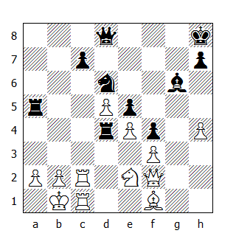

37...Tda4
Nelle ultime quindici mosse, il N. ha tentato con ogni mezzo di complicare la partita, ma alla fine le misure preventive adottate da Petrosian hanno dato i loro frutti: Gligoric perde la fiducia, proprio nel momento in cui la cieca fortuna gli offre un’insperata - potrei pure dire incredibile - opportunità di complicare. L’idea di cedere una torre per “solo” due pedoni dopo 37...Txe4 appare troppo rischiosa; tuttavia quando si sacrifica, non si deve tener conto dei pedoni ceduti, piuttosto si deve accumulare vantaggi e calcolare varianti.

Se Gligoric non si fosse perso d’animo e avesse valutato appieno la forza del sacrificio di torre, si sarebbe accorto che le varianti risultanti non erano così sfavorevoli al N; sono sicuro che Petrosian avrebbe dovuto rammaricarsi per le precedenti imprecisioni.

Dapprima alcune considerazioni di ordine generale: dopo 38.fxe4 Cxe4, l’unica risposta sensata per il B. risulta essere 39.De1, difendendosi contro la minaccia 39...Cd2+ 40.Ra1 Txa2+ 41.Rxa2 Da8 matto. E non è tutto: adesso dopo 39...Dxd5, il Re bianco si ritrova improvvisamente in una rete di matto.

Al costo di una torre (di discutibile utilità) il N. si libera di tutti i pedoni che ostruiscono il centro; oltre ai tre pedoni come compenso per il materiale sacrificato, egli ottiene il controllo di due diagonali, una colonna e sistema un forte cavallo nel bel mezzo della scacchiera. Il vantaggio materiale avrebbe probabilmente consentito al B. di salvare il proprio Re dalle minacce dirette, ma trovare una soluzione a questo problema avrebbe presentato non poche difficoltà.

Per coloro che amano le complicazioni e le varianti, adesso ne presentiamo un sunto, che serve ad illustrare le possibilità di ambo le parti in questa posizione da rompicapo (in aggiunta alle varianti dell’autore, ne vengono presentate anche altre, che sono state oggetto di una disputa teorica tra il GM sovietico Tigran Petrosian e il maestro jugoslavo Vukovic, corrispondente del “Sahovski Glasnik”):

1. 40.b3 Cd2+ 41.Rb2 Txa2+ 42.Rxa2 Dxb3+ 43.Ra1 Da3+ e matto alla prossima: oppure 41.Ra1 Cxb3 42.Rb2 Cxc1;

2. 40.b4 Cd2+ 41.Ra1 Cb3+ 42.Rb1 Txa2 43.Rxa2 (43.Cxf4 Cd2+ 44.Dxd2 Db3 matto!) 43…Cxc1+ 44.Ra1 Da8+ 45.Rb1 Ca2!;

3. 40.a3 Cd2+ 41.Ra1 Cb3+ 42.Rb1 Cxc1 43.Cxc1 Tc5 44.Ad3 Axd3 45.Cxd3 Dxd3 46.De2 Dxe2 47.Txe2 Rg7 48.b4 Td5, oppure:

3a. 43.Rxc1 Axc2 44.Rxc2 De4+;

3b. 43.Dxc1 Db3 44.Dd2 Td5 45.Dc1 Dxc2+ 46.Dxc2 Td1+;

4. 40.Dxa5 Dxa5 41.Ra1 f3 42.Cc3 Cg3 43.Tf2 e4.

Naturalmente Gligoric non poteva calcolare tutte queste varianti in zeitnot e non ha avuto il coraggio di cedere una torre “al buio”. D’altra parte, considerando che il N. abbandonerà fra quattro mosse, forse non sarebbe stata una cattiva idea.

38.Cc3 Td4 39.b3
Per intuizione o per scelta cosciente, Petrosian non permette al N. di ottenere una seconda possibilità di giocare …Txe4. Nella partita a scacchi, come nella vita, le opportunità bussano alla porta solo una volta.

39…Db8 40.h5 Axh5 41.Dh4

Il N. abbandona

Dopo 41…Ag6 42.Df6+ eppoi 43.Dxe5, la catena pedonale nera viene disintegrata, mentre dopo 41…De8, può seguire la manovra Af1-h3-e6, con susseguente trasferimento della torre in g2.

* * *

133 Najdorf-Taimanov
Nimzoindiana

1.d4 Cf6 2.c4 e6 3.Cc3 Ab4 4.e3 0-0 5.Ad3 d5 6.Cf3 b6 7.0-0 Ab7 8.Ad2 dxc4 9.Axc4 Cbd7 10.De2 c5 11.Tfd1 cxd4 12.Cxd4 De7
Il B. non ha trattato con la dovuta incisività l’apertura, permettendo così al N. di completare tranquillamente lo sviluppo.

13.Tac1 a6 14.a3 Ac5 15.Ae1 b5 16.Aa2 Tac8 17.f3 Ce5 18.Af2 Cfd7 19.Ab1 Aa7 20.f4
Non è una buona idea indebolire la diagonale h1-a8: deviare il cavallo non richiedeva misure così drastiche. Fra due mosse Najdorf sacrificherà un pedone, per forzare il cambio delle regine, contando di ripristinare la parità grazie al possesso della coppia degli alfieri.

20...Cg6 21.g3 Axd4!
Ecco il punto! Se adesso la torre catturasse il pedone, il N. potrebbe mobilitare con successo la sua principale risorsa, il pedone e6, inscenando un improvviso attacco contro il Re avversario: 22.Txd4 e5 23.Tdd1 Txc3! 24.Txc3 exf4 - basta guardare questa posizione per capire perché il B.s’affretta a riprendere col pedone, chiudendo poi la diagonale con d4-d5.

22.exd4 Cf6 23.d5 Cxd5
Il N. poteva anche proseguire con 23...Aa8, minacciando di creare una micidiale batteria dopo 24...Db7.

24.Cxd5 exd5 25.Dxe7 Cxe7 26.Ac5 Tfe8 27.Aa2 h6 28.Rf2 Tc6 29.Ab4 Txc1 30.Txc1 Cc6 31.Ad2 Cd4
Il pedone in più del N. non ha un particolare significato, quindi la patta appare inevitabile. Continuando testardamente ad inseguire la vittoria, Taimanov viene a trovarsi in una posizione inferiore, ma dopo qualche scaramuccia tutto ritorna alla normalità.

32.Ae3 Cf5 33.Aa7 Tc8 34.Ac5 Tc7 35.Tc3 h5 36.Ab1 Ch6 37.h4 Ac8 38.Ad4 Tc4 39.Ad3 Txc3 40.Axc3 Af5 41.Ae2 g6 42.a4 bxa4 43.Axa6 Ac2 44.Ac8 Rf8 45.Ab4+

Patta

VENTESIMO TURNO

134. Taimanov-Petrosian
Nimzoindiana

Una delle più belle partite del torneo, nella quale Taimanov, senza ricorrere alla classica avanzata pedonale, organizza lo smantellamento della solida roccaforte eretta dall’avversario tramite mezzi combinativi.

Il lettore avrà notato che non è la prima volta che definisco una partita come “una delle più belle del torneo”: infatti, durante i trenta turni di questa competizione, sono state giocate un gran numero di belle partite. La vera bellezza negli scacchi scaturisce solo dalla creatività di entrambi i giocatori: quando uno dei due maestri che si fronteggiano domina completamente l’avversario, il risultato finale non può soddisfare il nostro gusto estetico.

A Zurigo v’erano in palio solo tre “premi di bellezza”; tuttavia se ve ne fossero stati dieci volte tanto, la giuria non avrebbe avuto problemi ad assegnarli tutti quanti.

1.d4 Cf6 2.c4 e6 3.Cc3 Ab4 4.e3 c5 5.Ad3 0-0 6.Cf3 d5 7.0-0 Cc6 8.a3 Axc3 9.bxc3 b6 10.cxd5 exd5
Un sistema difensivo molto utilizzato durante questo torneo - ad esempio nelle partite 12, 71, 102 e 160. In ognuna di queste, il N. ha trovato sufficiente controgioco grazie al pedone in più sul lato di Donna.

In questa partita Taimanov spende due mosse per cambiare il cavallo in c6, che gli impedisce di sviluppare in tempi brevi la manovra f2-f3 ed e3-e4 eliminando altresì la pressione sul pedone d4.

11.Ce5 Dc7 12.Cxc6 Dxc6 13.f3 Ae6 14.De1 Cd7 15.e4
In nessun’altra Nimzoindiana di questo torneo il B. è stato in grado di eseguire la spinta in e4 così velocemente e con tale efficacia, aprendo le diagonali per entrambi gli alfieri. Il minimo passo falso da parte del N. potrebbe esporre il suo Re ad un attacco molto pericoloso - De1-h4 è già una minaccia.
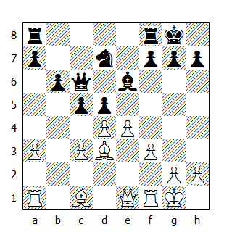

15...c4
Petrosian opta per la difesa ad oltranza, basata sul controllo della casa e6. Questa decisione non era del tutto forzata: grazie al temporaneo vantaggio di sviluppo e alla tensione esistente fra i pedoni centrali, egli avrebbe potuto spingere in f5, intorbidendo le acque. Per esempio:

1. 16.exd5 Dxd5 17.Ae3 Ce5 - anche 17...f4 o 17...cxd4 sono giocabili;

2. Dopo 16.e5, il N. poteva proseguire con 16...b5, minacciando la manovra ...Cd7-b6-c4;

3. Forse a Petrosian non piaceva il seguito 16.c4 fxe4 17.fxe4 dxc4 18.d5, ma il N. non corre alcun rischio dopo 18...Dd6; ad esempio:

3a. 19.Axc4 Ce5 20.Ae2 Ag4 21.Ab2 Axe2 22.Dxe2 Tae8, e i pedoni bianchi sono bloccati;

3b. 19.dxe6 Dxd3 20.exd7 Txf1+ 21.Dxf1 Dd4+;

3c. Il N. può scatenare un violento attacco dopo 19.Txf8+ Txf8 20.dxe6 Ce5, dove l’alfiere non si può ritirare in b1 o in e2 causa 21...Dxd4+, mentre se si sposta in f1 o in c2 può seguire 21...Cg4, e non credo vi sia alcun modo di parare entrambe le minacce - 22...Dxh2 matto oppure 22...Dd4+.

16.Ac2 f5 17.e5 Tf7 18.a4 a5 19.f4 b5
Il B. ha un chiaro piano d’attacco: h3, Rh2, Tg1, g4, Dg3 oppure Dh4. Visto che non può opporre una resistenza adeguata sul lato di Re, il tentativo di Petrosian di distrarre l’avversario con il plus-pedone sul lato di Donna è perfettamente comprensibile; ma adesso compare una breccia nel muro difensivo eretto dal N, attraverso la quale penetreranno gli alfieri avversari, mentre la regina e l’altra torre continueranno nell’attacco frontale.

20.axb5 Dxb5 21.Aa3 Cb6 22.Dh4 De8 23.Tf3 Cc8 24.Aa4
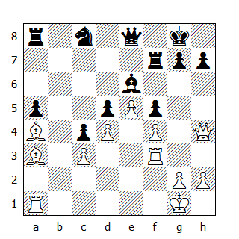

I pezzi bianchi sono splendidamente coordinati. Naturalmente l’alfiere non può essere catturato, mentre dopo 24...Ad7 seguirebbe 25.e6 Dxe6 26.Dd8+.

24...Td7 25.Tb1
Il B. rifiuta il guadagno della qualità, per non offrire all’avversario la possibilità di districarsi da questa difficile situazione.

25...Dd8 26.Axd7
Se adesso il N. catturasse la regina, dopo 26...Dxh4 27.Axe6+ Rh8 28.Axd5 Ta7 non sarebbe più in grado di fermare la falange pedonale del B, senza dimenticarsi che Taimanov potrebbe anche guadagnare il cavallo dopo 29.Tb8 Dd8 30.e6 oppure 30.Ae6.

26...Dxd7 27.Tg3
Taimanov conduce l’attacco in stile classico, creando rapidamente minacce di matto. Comunque anche 27.Th3 vinceva: ad esempio 27...h6 28.Tg3 Rh7 29.Af8; se invece 27...g6, allora 28.Tb7! forza il matto.

27...Ca7 28.Ae7 Af7 29.Dg5 Ag6 30.h4 Cc6 31.Aa3 Cd8 32.h5 Ce6 33.Dh4 Af7 34.h6 g6 35.Df6 Dd8 36.Ae7 Dc7
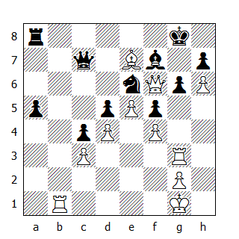

37.Txg6+
La combinazione finale: se adesso 37...Axg6, il B. vince con 38.Dxe6+ Af7 39.Df6.

37...hxg6 38.h7+
La conclusione è piuttosto brusca: 38.Rf2 era più delicata, con matto a seguire in non più di quattro mosse dopo qualsiasi risposta del N.

38...Rxh7 39.Dxf7+ Cg7 40.Rf2

Il N. abbandona

* * *

135. Gligoric-Averbach
Siciliana

1.e4 c5 2.Cf3 Cc6 3.d4 cxd4 4.Cxd4 Cf6 5.Cc3 d6 6.Ag5 e6 7.Dd2 a6 8.0-0-0 Ad7
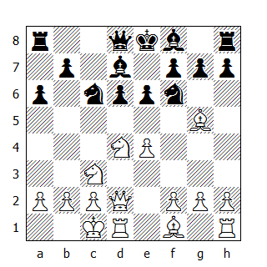

Il punto di partenza di molte ricerche teoriche; le analisi più recenti assegnano al B. il vantaggio, tuttavia non è stata detta ancora l’ultima parola. Il sistema difensivo che prevede 7...a6 e 8...Ad7 mira allo smantellamento del centro bianco: la posizione della regina in d2 e dell’alfiere in g5 rende possibile un’eventuale ...Cxe4.

9.f4
E’ difficile intraprendere qualsiasi attacco contro la Siciliana senza questa mossa: ma ora si rientra nella variante principale.

9...h6 10.Ah4 Cxe4 11.De1
Questa mossa è stata scoperta non molto tempo fa - forse da una quindicina d’anni; la variante 11.Axd8 Cxd2, una volta considerata obbligatoria, introduce un finale eccellente per il N. La mossa del testo apre nuove, interessanti possibilità per ambo le parti.

11...Cf6 12.Cf5 Da5
Nei secoli passati, i pedoni non rivestivano un ruolo importante nell’economia del gioco - o perlomeno non così importante come ai giorni nostri, dove gran parte dei giocatori li conta dopo ogni mossa - no, i pedoni venivano sacrificati in men che non si dica, per scopi discutibili, per non dire dubbi. Comunque, anche allora, non venivano ceduti gratuitamente; Steinitz, ad esempio, era disposto a combattere una dura battaglia per mantenere il pedone in più faticosamente conquistato. Ed è molto probabile che Steinitz non avrebbe ceduto così facilmente il pedone in d6; d’altra parte si può comprendere la riluttanza di Averbach a giocare la mossa 12...Dc7, dato che dopo 13.Axf6 gxf6 14.Cd5, la regina deve perdere un tempo per ritirarsi in d8: una prospettiva non certo piacevole.

Comunque esistono delle posizioni che richiedono un trattamento simile e probabilmente questa è una di quelle. In effetti, dopo 14...Dd8, non vedo pericoli immediati per il N, anzi forse potrebbe essere in grado di sbarazzarsi della scomoda inchiodatura sulla colonna ‘e’ grazie alla curiosa mossa ...Cc6-e5!

13.Cxd6+ Axd6 14.Txd6 0-0-0 15.Dd2
Dopo questa mossa, la partita perde immediatamente tutto l’interesse teorico e si trasferisce in trincea per una guerra di manovra, dove nessuna delle parti vuol intraprendere alcun piano attivo.

15.Axf6 gxf6 16.Dh4 era un’interessante alternativa, ma credo che la miglior possibilità per il B. risieda nella semplice ritirata della torre da d6 a d2; una volta vista la risposta dell’avversario, Gligoric potrebbe decidere se giocare contro il debole pedone che appare nello schieramento avversario dopo Axf6, oppure mantenere l’alfiere, per attaccare le case attorno al monarca avversario. Recentemente questa variante semina molti proseliti.

15...Ce7 16.Ad3 Ac6 17.Txd8+ Txd8 18.Td1 Dh5 19.g3 Cf5 20.Axf6 gxf6 21.Df2 Cd4 22.Ae4 Dc5 23.Rb1 f5 24.Axc6 Dxc6 25.a3 Df3 26.Dg1
Si può sperare di vincere una partita con mosse simili? Gligoric rimane coerente con se stesso: nessuna mossa inutile di pedone, ma questo atteggiamento rende talvolta il suo gioco troppo cauto. Nessuna sorpresa quindi che la partita si concluda ben presto con la divisione del punto.

26...Cc6 27.Txd8+ Rxd8 28.Rc1 Rc7 29.Rd2 h5 30.De3 Dxe3+ 31.Rxe3 Rd6 32.Cd1 f6 33.Rd3 Ce7 34.c4 h4 35.b4 hxg3 36.hxg3 b6 37.Ce3 Cc6 38.Cc2 a5 39.Rc3 axb4+ 40.axb4 Cb8 41.Cd4 Ca6 42.Rb3 Cc7

Patta

* * *

136. Bronstein-Szabo
Nimzoindiana

1.d4 Cf6 2.c4 e6 3.Cc3 Ab4 4.Cf3 c5 5.e3 0-0 6.Ae2
Dato che la variante principale con 6.Ad3 non concorre né alla spinta in e4, né ad un eventuale attacco di matto lungo la diagonale b1-h7, il B. lascia sgombra la colonna ‘d’.

6...d5 7.0-0 Cc6 8.cxd5
Questo cambio rivela le intenzioni del B:

1. 8...Cxd5 9.Cxd5 exd5 10.a3 Aa5 11.dxc5;

2. 8...Cxd5 9.Cxd5 Dxd5 10.a3 Aa5 11.dxc5 Dxc5 12.b4.

Quindi il N. deve assumersi un pedone isolato, circostanza che assicura al B. un lieve ma duraturo vantaggio dopo 8...exd5 9.dxc5 Axc5 10.a3 oppure 10.b3. L’idea dell’autore fu adottata con successo da Gligoric in una successiva partita giocata contro Euwe.

8...cxd4 9.dxc6 dxc3 10.Db3
Ogni testo di scacchi mette in risalto l’importanza di controllare la lunga diagonale, cosa che spiega la riluttanza di entrambi i giocatori a catturare il pedone ‘b’ avversario. Comunque il B. ha il vantaggio del tratto e Szabo, volente o nolente, dovrà compiere il primo passo.

10...De7
Sarebbe stato meglio mantenere la simmetria, sacrificando un pedone con 10...Db6. Ora il B. ottiene un chiaro vantaggio grazie ad una curiosa manovra di cavallo.

11.Ce5 Ad6 12.Cc4 cxb2 13.Axb2 Ac5
Ora che la posizione si è aperta, non avrebbe alcun senso per il N. cedere il miglior alfiere per il cavallo avversario.

14.Af3 Cd5 15.Ce5 bxc6
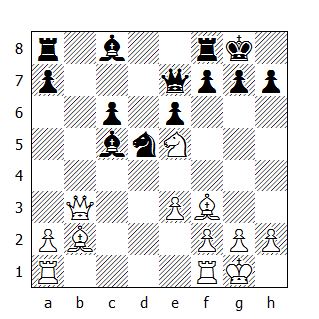

16.e4
Era meglio prendere in c6 col cavallo, dato che la regina nera non ha buone case dove poter andare: 16.Cxc6 Dd6 17.e4, oppure 16.Cxc6 Dc7 17.Axd5 exd5 18.Dc3. Non ho visto che dopo 16.Cxc6 Dg5, 17.h4 vince.

16...Cf6 17.Tfc1 Ad7 18.Dc3 Ab4 19.Cxc6 Axc6 20.Dxc6
Così il B. si è assicurato il vantaggio della coppia degli alfieri.

20...Tad8 21.Tc4 Td2 22.Ac1 Td7 23.Ae3 Ad6 24.Da6 Tfd8 25.Tb1 Ce8 26.g3 Ae5 27.Rg2 h6
Non si può manovrare all’infinito. Mentre c’è ancora tempo, entrambe le parti migliorano la posizione dei propri Re.

28.Tcb4 Rh7 29.Tb7 Cd6
L’unico modo per salvare il pedone ‘a’, ma adesso il cavallo verrà inchiodato sulla colonna ‘d’.

30.Txd7 Txd7 31.Ac5 Tc7 32.Aa3
Ancora una volta il B. non è all’altezza della situazione. L’inchiodatura del cavallo poteva essere valorizzata giocando 32.Da3.

32...Dd7 33.Tc1 Txc1 34.Axc1 Ad4 35.e5
Un sacrificio di pedone per mantenere l’iniziativa. L’unica debolezza del N. è il pedone ‘a’: quindi l’alfiere deve essere deviato dalla diagonale g1-a7 ad ogni costo.

35...Axe5 36.Ae3 Cc8 37.a4
E’importante per il B. portare il pedone in a5, impedendo così ai pezzi neri di raggiungere la casa b6. Szabo sistema l’alfiere in b8, per sollevare il cavallo in c8 dal compito di difendere il pedone, ma...

37...Ab8 38.a5 Cd6
Dopo 38...Ce7 39.Ab7 si perde il pedone a’. Adesso il cavallo viene nuovamente inchiodato.

39.Af4 f6 40.Dd3+ Rg8 41.a6
Bloccando il pedone in a7. Ora tutto sta nel vedere se il B. ha mezzi sufficienti per prevenire ...e6-e5.

41...Rh8 42.Db3
Iniziando un ininterrotto assalto con la regina e l’alfiere campochiaro. Il B. vuole forzare la spinta ...f6-f5, mentre Szabo cerca di giocare ...e6-e5.

42...De8 43.Ah5
Una combinazione basata sul tema del sovraccarico: un pedone deve cadere.

43...Dg8 44.Af7
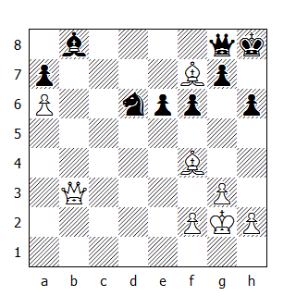

44...Dxf7 45.Dxb8+ Ce8 46.Db7
Questa mossa mostra l’importanza di avere un pedone in a6.

46...Dh5 47.h3 Rh7 48.Dxa7 e5 49.Ae3 e4 50.De7

Il N. abbandona

* * *

137. Reshevsky-Euwe
Nimzoindiana

Nella partita 17, Averbach-Reshevsky, il GM americano non fu in grado di risolvere i problemi in fase d’apertura: così in questa partita decide di sviluppare un sistema simile giocando di B.

Egli ha dovuto aspettare un bel po’ - dal terzo al ventesimo turno - dato che nessuno finora gli aveva riproposto la linea principale della Nimzoindiana.

1.d4 Cf6 2.c4 e6 3.Cc3 Ab4 4.e3 c5 5.Ad3 d5 6.Cf3 0-0 7.0-0 Cc6 8.a3 Axc3 9.bxc3 dxc4 10.Axc4 Dc7 11.Te1 e5
Contro Averbach, Reshevsky aveva proseguito con 11...Td8, per impedire 12.d5, ma Euwe non ritiene pericolosa questa spinta.

12.d5 e4
Un’energica risposta, tuttavia non era necessario ricorrere a misure così drastiche. Il semplice trasferimento del cavallo in a5 avrebbe evidenziato la precaria situazione del pedone d5, avamposto bianco nel deserto nero; per esempio 12...Ca5 13.d6 Dc6 14.Cxe5 De4, recuperando il pedone con buon gioco. Anche il suggerimento post-mortem di Euwe è interessante: 13...Db6 14.Cxe5 Cxc4 15.Cxc4 Da6.

13.dxc6 exf3 14.Dxf3 Ag4 15.Dg3 Dxc6
Il B. mantiene un piccolo vantaggio posizionale tipico di questa variante, ossia la maggioranza pedonale sul lato di Re; l’avanzata di questa falange può costringere il cavallo avversario ad abbandonare la casa f6, garantendo così al primo giocatore buone prospettive d’attacco contro l’arrocco, grazie al possesso della coppia degli alfieri. Per contro, il pedone in più del N. sul lato di Donna deve aspettare il finale per rendersi utile.

16.e4 Ah5 17.e5 Cd5 18.a4 a6
Euwe ha intrapreso con risolutezza la manovra ...Ag4-h5-g6, per difendere la fortezza del Re ed anticipare l’attacco veniente, ma la lascia a metà, preferendo svilupparne un’altra che prevede la spinta dei pedoni in a6 e in b5; così l’alfiere, lasciato momentaneamente indifeso, permette al suo omologo bianco di organizzare un’interessante manovra. Era meglio completare il piano (giocando ...Ag6 adesso, o dopo ...Cc7), prima di iniziarne un altro.

19.a5 b5 20.axb6 Cxb6 21.Txa6 Txa6 22.Axa6
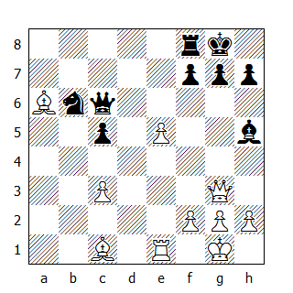

Non molti maestri si sarebbero avventurati alla caccia di un simile pedone: dopo 22...c4, si minaccia 23...Cd5 oppure 23...Ta8, e l’alfiere potrebbe scomparire in un batter d’occhio. Ma Reshevsky, se vede una possibilità di vittoria, è in grado di pensare per due ore e venticinque minuti, pur di ottenere ciò che si è prefissato.

22...c4 23.Dh4
Con questa mossa, Reshevsky sfrutta l’indifesa posizione dell’alfiere avversario. Se adesso 23...Ag6 segue 24.Ae3, e il N. si trova nei guai; così Euwe decide di forzare il gioco.

23...Ta8 24.Ae3 h6 25.Dxh5 Txa6 26.Ad4 Cd5
La partita entra in una nuova fase, dove Euwe, nonostante il pedone in meno, ha buone possibilità di patta, che aumenterebbero considerevolmente se le regine scomparissero dalla scacchiera. Il problema di Reshevsky è che adesso possiede solo un alfiere - che peraltro non è il migliore dei due, visto che i pedoni bianchi sono fissati su casa scura; inoltre si ritrova con un pedone debole in c3, mentre il N. possiede la torre più attiva.

Per contro, il B. può preparare eppoi realizzare una manovra atta ad accrescere il raggio d’azione del proprio alfiere: essa consiste nello spingere il pedone in e6 al momento giusto. Questa avanzata risulterà più efficace se preceduta dalla spinta del pedone ‘f’ fino alla quinta traversa.

27.Dg4 De6 28.Df3 Ce7 29.h3
Piuttosto lenta: l’invasione immediata della regina in b7 prometteva di più.

29...Dd5
Ora il B. deve accettare il cambio, visto che si minaccia 30...Tg6. Scomparse le regine, il compito del N. risulterà semplificato.

30.Dxd5 Cxd5 31.g3 Cc7
Distruggendo i frutti della tenace difesa. L’ovvia 31...Ta3 avrebbe concesso al N. ottime possibilità di patta. Euwe propone la seguente variante: 31...Ta3 32.e6 fxe6 33.Txe6 Cxc3 34.Te7 Rf8! 35.Ac5! Ta5! 36.Tc7+ Rg8 37.Ab4 Ta1+ 38.Rg2 Cd5, con gioco pari.

32.Tb1
Questa manovra e la conseguente infiltrazione della torre lungo la settima traversa decidono immediatamente la partita.

32...Ce6 33.Tb8+ Rh7 34.Tc8 Ta4 35.Ae3 Cg5 36.Rg2 Ce4 37.Ad4 Cd2 38.e6
Questa spinta, eseguita al momento opportuno, crea un’irresistibile minaccia di matto.

38...fxe6 39.Tc7 Rg6 40.g4

Il N. abbandona

* * *

138. Keres-Stahlberg
Gambetto di Donna Rifiutato

1.d4 Cf6 2.c4 e6 3.Cc3 d5 4.Ag5 Ae7 5.e3 Cbd7 6.Cf3 0-0 7.Dc2 c6 8.Td1 Te8 9.a3 dxc4 10.Axc4 Cd5 11.Axe7 Dxe7 12.0-0 Cxc3 13.Dxc3 b6 14.Ce5
Il cambio degli alfieri e dei cavalli ha semplificato la posizione: ora, preparando la spinta in c5, il N. spera di risolvere il problema principale dell’Ortodossa, ossia lo sviluppo dell’alfiere campochiaro. In questa posizione, il B. ha a disposizione diversi piani promettenti: ad esempio, può sistemare la torre in e1 e spingere il pedone in e4, per essere in grado di rispondere alla spinta ...c6-c5 con d4-d5, oppure può ritirare l’alfiere in a2 e trasferire la torre sulla colonna ‘c’. A Keres piace sistemare i cavalli al centro e proprio grazie alla favorevole posizione di questo versatile pezzo, più di una volta è riuscito a realizzare con successo un attacco contro il Re avversario.

Il cambio dei cavalli in e5 potrebbe allettare il N. - infatti se tutti i pezzi venissero eliminati dalla scacchiera, il finale di pedoni risulterebbe superiore, forse addirittura vincente, grazie al vantaggio “ tre-contro-due” sul lato di Donna; comunque nessuno finora è riuscito in quest’impresa. Peraltro dopo 14...Cxe5 15.dxe5 Ab7 16.Td6, il B. assume il controllo della colonna ‘d’: adesso il cambio delle torri potrebbe aver luogo solo sulla casa d6 e se ciò avvenisse, il B. otterrebbe un pedone passato.

Ecco perché Stahlberg innanzitutto sviluppa l’alfiere, minacciando di eliminare i cavalli; ad esempio, dopo 14...Ab7 15.Aa2 Cxe5 16.dxe5 Tad8!, il N. potrebbe utilizzare la colonna ‘d’ per cambiare i pezzi.

14...Ab7 15.f4 Cxe5 16.fxe5 c5
Sicuramente la fase d’apertura si è risolta in favore del N: dopo essersi assicurato la parità, Stahlberg vuole estendere la battaglia su tutta la scacchiera, nonostante il poco materiale rimasto sulla scacchiera. Egli dispone di due colonne aperte (la ‘c’ e la ‘d’), mentre il B. ne ha solo una (la ‘f’). Le colonne aperte risultano importanti laddove vi siano dei bersagli da attaccare o nel caso vengano utilizzate come arterie per trasferire i pezzi (di solito le torri) verso il teatro principale delle operazioni.

In questo caso, la colonna ‘f’ è in grado di soddisfare entrambe le condizioni; cosa ancor più importante, questa linea si trova nelle vicinanze del Re avversario - circostanza che preoccupa non poco Stahlberg.

Il GM svedese decide di trasferire il suo alfiere in difesa del lato di Re via e4, per poi concentrare l’attacco contro il pedone ‘d’ e utilizzare la colonna ‘c’ per realizzare delle manovre dirette contro il Re avversario. Questo piano è certamente realizzabile, ma a mio avviso il N. avrebbe potuto ottenere di più dalla posizione effettuando immediatamente il cambio in d4, per cercare in seguito di occupare la seconda traversa con le proprie torri. La minaccia contro il punto g2 avrebbe limitato notevolmente l’attività delle torri avversarie.

17.De1 Ae4 18.Tf4 Ag6 19.h4 cxd4 20.exd4 Tac8 21.De2 Tc7
Naturalmente avrebbe poco senso cambiare l’alfiere dopo 21...Ah5 22.Dxh5 Txc4, visto che questo pezzo si è trasferito qui con il preciso compito di proteggere il proprio Re. Dopo 23.Td3, l’attacco del B. arriva prima.

22.Tdf1
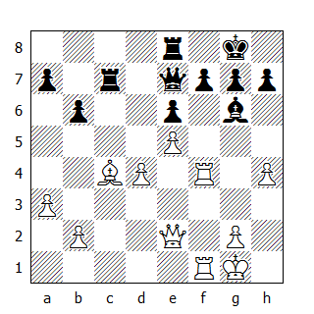

22...h5
Simili mosse possono e devono essere giocate solo quando non esiste altro modo per difendere il Re.

Qui il N. ha mezzi sufficienti - e non così drastici - per salvaguardare la salute di Sua Maestà: 22...Tec8 23.Aa6 Tc2 24.Df3 Tf8, e se 25.h5 Af5 26.g4 Dh4.

23.T1f3 Tec8 24.Ad3 Axd3 25.Txd3 g6
Il pedone h5 ha costretto il suo collega in g7 ad avanzare, mentre i pezzi bianchi si stanno preparando ad invadere le case deboli h6, g5 e f6.

26.Tg3 Rh7
Ora iniziano le mosse forzate: questa è diretta contro 27.Dxh5, mentre la prossima del B. crea la minaccia 28.Txh5+.

27.Tg5 Df8 28.De4 Dh6 29.d5
Con questa spinta di pedone, Keres accelera i tempi dell’attacco intrapreso solo con i pezzi pesanti; così facendo concede però delle possibilità all’avversario. La mossa corretta era 29.Tf6, bloccando il lato di Re avversario e rendendo imparabile la minaccia 30.Df4 e 31.d5!

29...exd5 30.Dxd5 Df8 31.e6
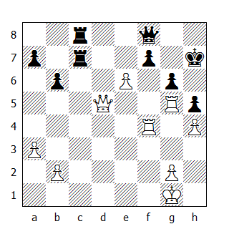

31...Dc5+
Psicologicamente parlando, si può comprendere perché Stahlberg voglia approfittare della prima opportunità per cambiare le regine e sbarazzarsi delle minacce di matto; ma il finale introdotto da questa mossa è senza speranze per il N. 31...f5 invece gli avrebbe offerto buone possibilità di patta.

Per mantenere vivo l’attacco, probabilmente Keres avrebbe dovuto sacrificare una torre in f5, ma dopo 32.Tfxf5 gxf5 33.Txh5+ Rg6 34.Tg5+ Rh6, il B. sembra non aver mossa migliore di 35.Df3, dove il N. può proseguire con 35...Tc1+ 36.Rh2 Dd6+ 37.g3 Dd2+, forzando un finale più o meno pari dopo 38.Rh3 Dxg5 39.hxg5+ Rxg5 40.e7 Th8+ 41.Rg2 Tc2+ 42.Rg1 Tc1+ ecc.

32.Dxc5 bxc5 33.exf7 Rg7 34.f8D+ Txf8 35.Txf8 Rxf8 36.Txg6 c4 37.Tg5 Tb7 38.Txh5 Txb2 39.Tc5 Tc2 40.Rh2 Re7 41.h5 c3 42.Tc6

Il N. abbandona

* * *

139. Smyslov-Boleslavsky
Est Indiana

1.d4 Cf6 2.Cf3 g6 3.Af4 Ag7 4.Cbd2 d6 5.h3 0-0 6.e3
Un sistema insolito contro l’Est Indiana, che Smyslov utilizza quando non vuol concedere all’avversario la minima possibilità di ottenere l’iniziativa. Il B. puntella il pedone d4 e controlla tre volte il punto e5, impedendo al N. di effettuare la spinta ...e7-e5, tipica dell’indiana di Re. 5.h3 ha come scopo la salvaguardia dell’alfiere camposcuro, in vista di una possibile ...Ch5.

In questa partita, Boleslavsky dimostra quale sia il miglior metodo per controbattere questo solido sistema: egli prosegue con ...c7-c5, occupa la colonna ‘c’ e innalza una barricata di pedoni di fronte all’alfiere camposcuro. Qualsiasi altra risposta avrebbe lasciato il N. in una posizione strategicamente inferiore.

6...c5 7.Ae2 Cc6 8.Ah2
Nessuno lo minaccia! 8.c3 era più nello spirito della variante, con l’idea di riprendere col pedone ‘c’.

8...cxd4 9.exd4 Ad7 10.0-0 Tc8 11.Te1 a6 12.Af1 b5 13.c3 Ca5 14.Cg5 Te8 15.Cde4 Cxe4 16.Cxe4 Cc4 17.Tb1

Patta

* * *

140. Geller-Kotov
Nimzoindiana

1.d4 Cf6 2.c4 e6 3.Cc3 Ab4 4.e3 c5 5.Ad3 0-0 6.Cf3 d5 7.0-0 Cc6 8.a3 Axc3 9.bxc3 dxc4 10.Axc4 Dc7 11.Dc2 e5 12.Aa2 Ag4 13.Cxe5
Geller ha ripetuto l’apertura della partita 54, Taimanov-Euwe, ma avendo fatto tesoro della sfortunata esperienza del B. dopo 13.d5, decide di adottare un seguito diverso. L’idea è di effettuare la spinta e3-e4.

13...Cxe5 14.dxe5 Dxe5 15.e4
Un’idea tanto originale quanto tagliente: sfruttando la temporanea presenza dell’alfiere in g4, il B. spinge il pedone in e4 senza il supporto di alcun pezzo.

Da un punto di vista strategico, Geller potrebbe reclamare un vantaggio, se riuscisse ad eseguire la spinta f2-f4; ma in questo caso, visto che il B. deve mantenere la possibilità di giocare f2-f3, onde evitare di ritrovarsi in inferiorità materiale, il pedone e4 risulterebbe alquanto vulnerabile.

Questo dimostra, per esempio, che il B. non può rispondere alla prossima mossa del N. - 15...Tfe8 - con la naturale 16.Te1, in vista di 16...Cxe4! 17.f3 Dxc3 18.Dxc3 Cxc3 19.Txe8+ Txe8 20.fxg4 Te1+ 21.Rf2 Te2+ 22.Rf3 Txa2. In questa linea la mossa 20...Cxa2, raccomandata da alcuni commentatori, non risulta buona perché il B, invece di catturare il cavallo, gioca 21.Ad2!, intrappolandolo.

15...Tfe8 16.Ab1
Questa mossa sarebbe buona se esistesse la possibilità di forzare la spinta f2-f4.

16...Tad8 17.f3 Ad7 18.Ab2 Ac6
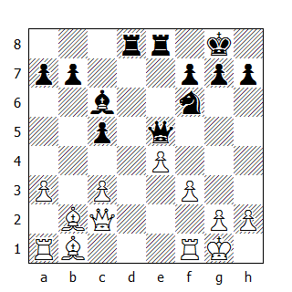

19.Aa2 Ch5 20.Tad1 Cf4 21.Td2
Kotov ha approfittato delle manovre degli alfieri avversari per trasferire il cavallo in una forte posizione. Le leggi degli scacchi impongono che esso debba essere scacciato da un pedone, laddove la strategia vieta categoricamente una mossa come 21.g3, visto che questa spinta indebolirebbe fatalmente la seconda traversa. In questa posizione, il B. avrebbe dovuto preoccuparsi di come mantenere la parità, giocando ad esempio 21.Ac1, dato che, per sua fortuna, 21...Ab5 non è efficace.

Geller non vuol credere di aver perso tutto il vantaggio, così cerca di ottenere gioco superiore sfruttando la colonna ‘d’; questa circostanza invece permette a Kotov di sviluppare una bella combinazione, basata sul tema della deviazione e sulla cooperazione tra regina e cavallo.

Abbiamo già ricordato che talvolta regina e cavallo possono risultare più forti di regina ed alfiere; occasionalmente, essi non sono inferiori neppure all’accoppiata regina-torre. Questo sarà più facile da comprendere, se si considera che le caratteristiche dell’alfiere si sovrappongono a quelle della regina, mentre quelle del cavallo le completano.

21...Aa4
Il preludio. Questa mossa relega la regina bianca in una cella oscura, permettendo al cavallo di attaccarla dalle case d3 ed e2.

22.Dc1 Dg5
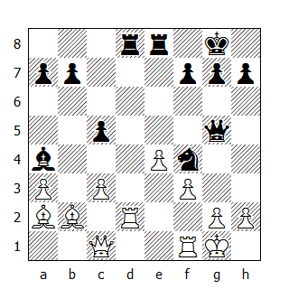

Ora si minaccia 23...Txd2 e 24...Ch3+. Dopo 23.Rh1 può seguire 23...Cd3, e il B. deve cedere la qualità.

23.Ad5 Cxd5
Il N. ha posizione superiore e ora guadagna un pedone. Kotov poteva anche provare a sfruttare l’attiva posizione dei suoi pezzi giocando 23...Txd5 24.exd5 Te2 ecc.

24.exd5 Txd5 25.Txd5 Dxd5
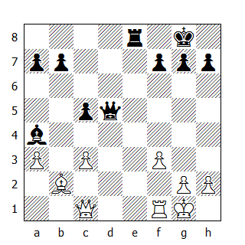

26.c4 Dd3 27.Te1 f6 28.Txe8+ Axe8 29.Dc3 De2 30.Ac1 Af7 31.Dd2 De7
Il N. declina il cambio delle regine, in vista di 31...Dxd2 32.Axd2 Axc4 33.Ae3, e dopo aver indotto la spinta ...b7-b6, il B. può attaccare i pedoni avversari da dietro con l’alfiere.

In realtà, Kotov avrebbe potuto effettuare tale cambio, differendo però la cattura del pedone ‘c’: 32...Rf8 33.Ae3 b6 34.Af4 Re7 35.Ab8 Rd7. Se adesso 36.Axa7, dopo 36...Rc7 l’alfiere viene intrappolato.

32.De3 Rf8 33.h4 Dxe3+ 34.Axe3 b6 35.a4
Dopo 35.Af4, il N. ripropone il tema della caccia all’alfiere giocando 35...Re7.

35...Re7 36.a5 Axc4 37.axb6 axb6 38.Rf2 Rd6 39.Af4+ Rc6 40.Re3 Af7 41.g4 b5
I due pedoni passati e uniti non lasciano speranze.

42.h5 b4

Il B. abbandona

VENTUNESIMO TURNO

141. Kotov-Smyslov
Inglese

1.c4 e6 2.Cf3 d5 3.e3 Cf6 4.b3 g6 5.Ab2 Ag7 6.d4 0-0 7.Ad3 c5 8.0-0 cxd4 9.Cxd4
9.exd4 era migliore, per mantenere un importante pedone centrale.

9...e5 10.Cb5 a6 11.C5c3 dxc4 12.Axc4 b5 13.Ae2 Ab7 14.Cd2 e4
Smyslov ha risolto bene tutti i problemi dell'apertura: l’unica cosa che gli rimane da fare è sviluppare il cavallo, in modo da farlo partecipare alla lotta per il controllo delle colonne ‘c’ e ‘d’. Desideroso di complicare, Kotov gioca la mossa a doppio taglio 15.b4, con l’intenzione di sistemare il cavallo in c5; per contro, si offre al N. l’opportunità di occupare la casa c4.

Da questo momento, il gioco si svolgerà attorno ai seguenti temi: il controllo e l’occupazione delle case c4 e c5, la contrapposizione degli alfieri lungo la diagonale a1-h8 e il controllo delle colonne aperte.

15.b4 De7 16.a3 Td8 17.Dc2 Cbd7 18.Cb3 Tac8 19.Tfd1 Cd5
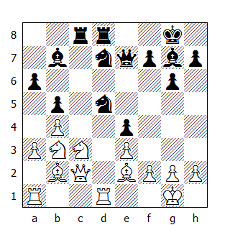

E’ possibile che Smyslov pensasse di vincere il cavallo inchiodato? Kotov non riesce a credere ai propri occhi e spende quaranta minuti, prima di catturare il cavallo con la torre.

20.Txd5 Axc3
Smyslov non si accorge che sta per perdere due pezzi per una torre. Il cavallo doveva essere rimosso con altri mezzi: 20...Txc3 21.Axc3 Axd5.

La variante 21.Txd7 Txc2 22.Txe7 Txb2 23.Txb7 Txb3 è favorevole al N, quindi la miglior linea a disposizione del B. risulta essere 20...Txc3 21.Axc3 Axd5 22.Axg7 Rxg7 23.Tc1, mantenendo un leggero vantaggio.

21.Txd7! Txd7
Naturalmente Smyslov ha visto 21.Txd7; ciò che probabilmente ha mancato di vedere è che dopo 21...Axb2, il B. può proseguire con 22.Txd8+.

22.Axc3 Ad5 23.Cc5 Td6 24.Ab2 f6 25.Ad4 Df7 26.h3 Te8 27.Tc1 h5 28.a4 f5 29.Ab2 Rh7 30.Dc3 Ac4 31.Axc4 bxc4 32.Dxc4 Td1+ 33.Rh2 Dxc4 34.Txc4 Td2 35.Af6 Txf2 36.Td4 f4 37.Td7+ Rh6 38.h4 g5 39.Axg5+ Rg6 40.Axf4

Il N.abbandona

* * *

142. Boleslavsky-Keres
Spagnola

1.e4 e5 2.Cf3 Cc6 3.Ab5 a6 4.Aa4 Cf6 5.0-0 Ae7 6.Te1 b5 7.Ab3 0-0 8.c3 d6 9.h3 Ca5 10.Ac2 c5 11.d4 Dc7 12.Cbd2 Td8
Introducendo una variante appositamente preparata da Keres per questa partita. In genere dopo 12...Ab7, il B. chiude il centro con 13.d5, lasciando all’alfiere niente di meglio che ritornare in c8, mentre dopo 12...Te8 13.dxe5 dxe5, la torre nera può raggiungere la casa d8. Dopo la mossa del testo, non avrebbe senso giocare 13.d5 (mentre l’alfiere si trova ancora in c8) oppure 13.dxe5 (dato che la torre si trova già sulla colonna ‘d’); quindi il B. prosegue con la classica manovra per trasferire il cavallo da b1 in g3 - oppure in e3 - via d2 e f1.

13.Cf1 d5!
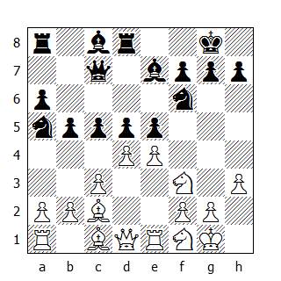

Ecco la novità preparata da Keres. Questa posizione non può essere analizzata compiutamente nel breve volgere di una partita, dato che ogni mossa dà origine a tre o quattro differenti varianti, nessuna peggiore delle altre.

Così calcolare cinque mosse richiederebbe l’analisi di circa ventimila varianti, fermandosi periodicamente a valutare se questa o quella posizione risulta favorevole ad una parte o all’altra. Un simile calcolo potrebbe essere fatto con precisione solo da un computer - ma il computer non ha il dono dell’intuizione.

Se noi provassimo a valutare la posizione in base ai principi generali, dovremmo concludere che il B. ha buone possibilità d’attacco: gli alfieri, i cavalli e la regina possono essere mobilitati velocemente verso il campo di battaglia, mentre la torre nera impedisce la fuga del proprio Re. Il controgioco del N. si basa solo su qualche estemporanee risorsa tattica, dovuta alla posizione in qualche modo precaria dell’alfiere e della regina bianca, sistemati su colonne dove sono posizionate anche la regina e la torre avversaria.

In conclusione, ci deve essere una linea che possa offrire al B. delle concrete possibilità. E allora perché alla mossa 12...Td8 - e all’intera variante - è stato assegnato un punto esclamativo? E’ per l’astuta preparazione psicologica di Keres; sapendo in anticipo quale linea sarebbe stata giocata, egli pone a Boleslavsky dei problemi difficili da risolvere sulla scacchiera. Da questo punto di vista il GM estone non corre molti rischi, ottenendo per contro buone possibilità di vittoria.

14.exd5
In seguito il maestro Vasiukov ha suggerito come miglioramento 14.dxe5 dxe4 15.C1d2! exf3 16.exf6 Axf6 17.Dxf3 Ae6 18.Ce4 Ae7 19.Dh5, oppure 14.dxe5 Cxe4 15.Ce3! Ae6 16.De2.

14...exd4 15.cxd4 Cxd5 16.De2 Ab7 17.Cg3 cxd4 18.Cxd4
Molti commentatori ritenevano che questa mossa fosse una perdita di tempo, raccomandando invece 18.Cf5; ma dopo 18...Ab4, non è chiaro come il B. debba continuare, non solo per mantenere vivo l’attacco, ma anche per tentare di vincere. Invero v’è stato una perdita di tempo, ma non qui; 16.De2, invece della corretta 16.Cg5.

18...g6
Semplice e buona. Boleslavsky minacciava di trasferire un cavallo in f5 oppure in h5, sostenendolo poi con la regina; con questa mossa, Keres risolve immediatamente alcuni problemi difensivi, privando ai pezzi bianchi l’accesso a queste due case. Egli è perfettamente consapevole che il vantaggio del B. è solo temporaneo e che se Boleslavsky non sarà in grado di concretizzarlo nel giro di due o tre mosse, il N. sarà in grado di mobilitare le riserve residue - leggi il cavallo a5 - per consolidare definitivamente la posizione del proprio Re.

Dopo la forte risposta del N, credo che l’unico modo per Boleslavsky di mantenere vivo l’attacco sia 19.Cdf5! Se il N. cattura il cavallo egli:

1. Apre la colonna ‘g’;

2. Apre la diagonale b1-h7;

3. Permette alla regina di raggiungere la casa h5 e, cosa ancor più importante,

4. Deve comunque sopportare la presenza di un cavallo bianco in f5!

Se il N. riuscisse a difendersi con successo in questa linea, allora non ci sarebbe più niente da fare! In ogni caso Keres non avrebbe avuto vita facile, mentre dopo la mossa del testo la posizione del B. peggiora repentinamente.

19.Ah6 Af6 20.Cb3 Cc4 21.Ce4 Axb2 22.Cbc5
Boleslavsky decide di cedere la qualità, dato che dopo 22.Tab1 oppure 22.Tad1, la pressione dei pezzi neri contro il lato di Donna risulterebbe insopportabile.

22...Axa1 23.Txa1 f5 24.Cxb7 Dxb7 25.Cc5 Dc6 26.Cd3 Cc3 27.De1 Df6 28.f4 Ce4 29.Rh2 Dc3 30.Db1 Ccd2 31.Dc1 Txd3 32.Axd3 Dxd3 33.Dc7 Cf3+!

Il B. abbandona

* * *

143. Stahlberg-Reshevsky
Est Indiana

Anche fra i più forti maestri contemporanei esiste il prototipo di giocatore che risulta molto più forte quando gioca di bianco piuttosto che di nero. Costui ha un approccio ben definito verso la partita: quando gioca con i pezzi neri, egli pensa fin dall’apertura come ottenere la parità, mentre quando è al comando dei pezzi bianchi, aspira a raggiungere delle posizioni che siano in grado di stimolargli la fantasia, cercando disperatamente e con ogni mezzo la vittoria.

Questa è una delle caratteristiche principali di Reshevsky, che l’attento lettore avrà già individuato studiando le sue partite: citerò solo una statistica per avvalorare questa tesi; in questo torneo, il GM americano col B. ha vinto sette partite, perse due e pattate sei, mentre col N. ne ha vinte solo una, perse tre e pattate dieci!

Anche nella presente partita Reshevsky non si smentisce; giocando in maniera scialba, egli rinuncia ad ottenere qualcosa di più dal tipico controgioco dell’Est Indiana.

1.d4 Cf6 2.c4 g6 3.g3 Ag7 4.Ag2 0-0 5.Cc3 d6 6.Cf3 Cbd7 7.0-0 e5 8.e4 exd4 9.Cxd4 Te8 10.h3 Cc5 11.Te1 a5 12.Dc2 Cg4
Fino a qui tutto coincide con la teoria: nella Partita 131, Averbach-Bronstein, il B. proseguì giocando 13.Td1. Dopo la prossima mossa del B, Reshevsky avrebbe potuto vivacizzare il gioco con 13...Ce5.

13.Cb3 Cxb3 14.axb3 Ce5 15.Ae3 Cc6 16.Tad1 Cb4 17.Dc1
12.Dd2 era molto più attiva, con l’idea f2-f4 e Df2.

17...Ad7 18.Rh2 De7 19.f4 Ac6 20.Dd2 Df8 21.Df2 f5 22.Ad4 Axd4 23.Txd4 Df6 24.Td2 Te7 25.exf5 Txe1 26.Dxe1 Te8 27.Te2 Txe2 28.Dxe2 Dxf5 29.Axc6 bxc6 30.De7 Df7 31.De3 Df5 32.De7 Df7 33.De3 Df5 34.De7

Patta

* * *

144. Euwe-Bronstein
Olandese

1.d4 e6 2.c4 f5
Cos’altro giocare contro il campione olandese? Comunque questo seguito non lo ha sorpreso; dopo qualche mossa introduttiva, la partita rientra in una ben nota variante teorica.

3.g3 Cf6 4.Ag2 Ae7 5.Cf3 0-0 6.0-0 d6 7.Cc3 De8 8.Te1
Una vecchia continuazione, che è stata rivitalizzata grazie alla scoperta del sacrificio di torre in e4.

8...Dg6 9.e4
Alcuni teorici asseriscono che questa mossa apre la colonna ‘e’; comunque i “professionisti degli scacchi” sanno che sono due le colonne aperte: la colonna ‘e’ per il B. e la ‘f’ per il N. Il giocatore che per primo riesce ad assicurarsi qualche tangibile vantaggio dal possesso della “sua” linea, otterrà l’iniziativa.

9...Cxe4 10.Cxe4 fxe4 11.Txe4
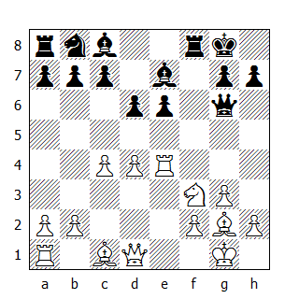

11...e5
Naturalmente il N. non intende catturare la torre - 11...Dxe4? 12.Ch4! - anzi sacrifica un pedone, nell’interesse di un rapido sviluppo dei propri pezzi.

La correttezza del sacrificio deve essere testata non tanto dalla sua accettazione, quanto dalla tranquilla 12.Te1; comunque il B. ha in mentre un’altra cosa.

12.De2 Af5 13.Ch4
Probabilmente Euwe ha sottovalutato la posizione del N. Il desiderio del B. di cambiare uno degli alfieri è perfettamente comprensibile, tuttavia la torre risulterà mal piazzata in h4.

13...Axh4 14.Txh4 Cc6
Il B. si trova in mezzo ad un dilemma: come difendere la casa d4? Cedere l’alfiere in fianchetto per il cavallo in c6 permetterebbe al N. di impadronirsi delle case chiare; 15.Ae3 sembra essere la soluzione più semplice, ma dopo 15...Ad3 16.Ad5+ Rh8, il N. conquista l’iniziativa. Ecco perché Euwe decide di cambiare i pedoni.
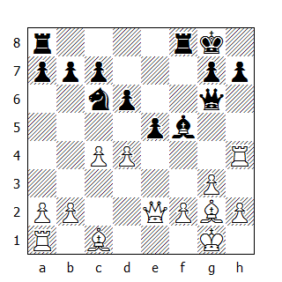

15.dxe5 dxe5
Dopo aver giocato l’apertura in modo tagliente, il N. non riesce a dare una svolta posizionale al suo gioco: la ripresa col cavallo, seguita da ...Tae8, era migliore.

16.Ae3 Tad8 17.Ac5 Tfe8 18.Ad5+
Gli alfieri del B. hanno trovato modo di mostrare tutta la loro potenza.

18...Rh8 19.Dh5
Il preludio ad interessanti complicazioni.

19...Dxh5 20.Txh5 g6 21.Txf5! gxf5 22.Af7
Ora il N. deve fronteggiare una difficile situazione: quale dei due alfieri avversari ha più valore? Dopo una prolungata riflessione, egli decide di eliminare l’alfiere camposcuro, garantendosi così la possibilità di invadere la seconda traversa con la propria torre.
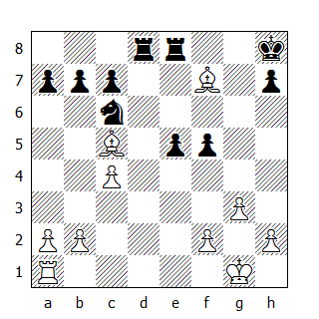

22...Te7 23.Axe7 Cxe7 24.Ah5
Unica; dopo 24...Td2, Euwe può proseguire con 25.Td1, visto che 25...Txb2 incontra la risposta 26.Td7. Adesso tutto sta nel vedere se il N. riuscirà a trovare il tempo per giocare ...e4, in modo da poter in seguito trasferire il proprio Re verso il centro via g7-f6-e5.

Egli inizia questo piano con grandi speranze, ma lo attende una sorpresa.

24...Cc6 25.Td1 Cd4 26.Te1 e4
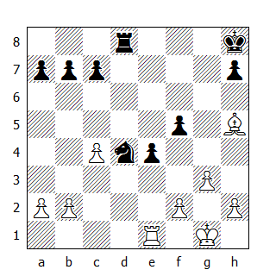

Il pensiero di accettare la ripetizione dopo 26...Cc6 27.Td1 Cd4 28.Te1 era repellente, ma Euwe dimostra elegantemente che questa coraggiosa spinta di pedone non cambia l’esito della partita.

27.f3 Cc2 28.Tc1

Patta

L’invasione del cavallo in c2 non ha portato fortuna al N: lo zeitnot non è un fattore dominante e non c’era alcuna valida ragione perché io potessi sperare che Euwe mi consegnasse la partita dopo 27.f3. Infatti dopo 27...Cc2, 28.Te2 risulta cattiva a causa di 28...Td1+; di conseguenza avrei dovuto prestare più attenzione alla mossa 28.Tc1.

Invece guardai di sfuggita un paio varianti: 28.Tc1 Td2 29.fxe4 fxe4 e 28.Tc1 e3 29.Txc2 Td1+ 30.Rg2 Td2+. Entrambe mi sembravano promettenti per il N, così decisi di posticipare la decisione finale solo dopo la replica del B.

Comunque la scelta non sarebbe stata facile: nella prima linea, dopo 30.Td1! il B. ottiene un finale superiore, mentre nella seconda, dopo 31.Txd2 exd2, il N. non riesce a promuovere il pedone, in vista della semplice risposta 32.f4. Quindi 28...Cb4 era con tutta probabilità la mossa corretta, anche se avrebbe permesso al B.di assumere l’iniziativa. Evidentemente Euwe non aveva intenti bellicosi quel giorno: tutto è bene quel che finisce bene!

* * *

145. Szabo-Gligoric
Inglese

Dicendo qualcosa tipo “il moderno trattamento dell’apertura” non si chiarisce granché sullo svolgimento della stessa. Talvolta l’apertura risulta tagliente e il primo errore decide il risultato finale: in questo caso, entrambe le parti rivelano immediatamente i rispettivi piani di gioco; uno attacca - ad esempio - sul lato di Re, mentre l’altro fa la stessa cosa sul lato di Donna. Questo è sempre stato uno degli scenari più abituali delle battaglie sulla scacchiera, sia ai giorni nostri come nei tempi andati.

In questa partita invece assistiamo ad un approccio diverso, apparso piuttosto di recente nella pratica dei tornei magistrali e che Kostantinopolsky appropriatamente definisce come “lo scontro delle aperture”.

Entrambi i giocatori sviluppano le proprie truppe seguendo uno schema prestabilito, evitando per il momento di venire a contatto con la parte avversa e, non di rado, senza attraversare la linea di demarcazione tra la quarta e la quinta traversa.

Molto spesso una simile strategia d’apertura dà origine ad una partita interessante, come quella che stiamo per assistere.

1.c4 Cf6 2.g3 g6 3.Ag2 Ag7 4.e4 d6 5.Ce2 0-0 6.0-0 c5 7.Cbc3 Cc6 8.d3 Ad7 9.h3 Ce8 10.g4 Cc7 11.f4 Tb8
Una posizione che è stata ottenuta come reminescenza di una Siciliana chiusa, con l’unica differenza che il pedone c2 è stato spinto in c4. I pedoni del B. occupano una buona posizione di partenza per un attacco contro il Re; peraltro il N. è pronto ad incontrare la tematica 12.f5 con 12...b5.

12.f5 b5 13.Cxb5 Cxb5 14.cxb5 Txb5 15.Cc3 Tb8 16.g5 Ce5
In d4 questo cavallo avrebbe bloccato la base della catena bianca, controllando nel contempo più case importanti di quante può controllarne da e5. Fra le altre cose, il cavallo in d4 avrebbe reso impossibile la prossima mossa del B, forzando Szabo a prendere una decisione riguardo al pedone ‘f’.

17.Cd5 e6 18.f6 exd5 19.fxg7
L’esperto lettore non avrà difficoltà a richiamare alla memoria una simile “piccola combinazione” verificatasi in una partita fra Milner Berry e Capablanca; in una posizione quasi identica, il N. riprese in g7, ma in seguito alcuni scacchisti moscoviti dimostrarono che ...Te8 era la mossa giusta. Non è escluso che anche in questo caso, la mossa di torre sia la migliore - infatti dopo 20.d4 cxd4 21.Dxd4 potrebbe seguire 21...dxe4, (invece di 21...Db6) con buon controgioco.

19...Rxg7
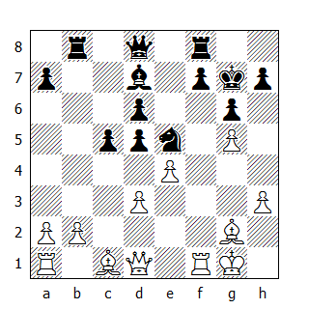

20.d4
Una mossa energica, caratteristica dello stile di Szabo, che permette al B. di entrare in un finale favorevole.

20...cxd4 21.Dxd4 Db6
Il cambio delle regine è la miglior possibilità di difesa a disposizione del N. - ma non in b6. Perché invece non 21...Dc8 (minacciando 22...Axh3) 22.Rh2 Dc4, guadagnando un tempo?

22.Dxb6 Txb6 23.exd5 Af5 24.b3 f6 25.Ae3 Tb7 26.gxf6+ Rxf6 27.Tac1
Ora Szabo è in grado di rompere l’equilibrio posizionale: egli controlla la colonna ‘c’, possiede la coppia degli alfieri e un pedone in più sul lato di Donna; per contro, Gligoric ha un forte cavallo ben centralizzato e un pedone in più sul lato di Re. Il B. avrà un compito più facile nel realizzare il suo vantaggio, non fosse altro perché in simili posizioni:

1. La coppia degli alfieri è più forte dell’accoppiata alfiere-cavallo, anche se quest’ultimo è ben centralizzato;

2. Il pedone passato che il B. è in grado di crearsi sul lato di Donna risulterà molto più pericoloso di quello nero, visto che quest’ultimo potrà essere fermato facilmente dal monarca bianco;

3. La debolezza dei pedoni neri a7 e d6 rivestirà un ruolo importante nel seguito della partita.

27...Te8 28.Tc3 Tbe7 29.Ad4 Rg5 30.Tg3+ Rf6 31.Ae4 Tf7
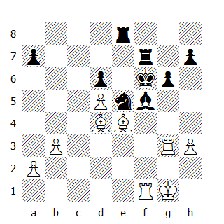

Una posizione pittoresca: i pezzi del N. sono tutti inchiodati, tuttavia il B. non può trarne alcun vantaggio, dato che è privo di pedoni in questo settore della scacchiera - in particolar modo lungo le colonne ‘f’ e ‘g’.

32.Tc3 Rg7 33.Ag2
La coppia degli alfieri è un tesoro che non potrà mai essere valorizzato. Dopo 33.Axf5! gxf5 34.Tc6, non riesco a vedere come il N. possa trovare una difesa decente per le debolezze in a7, d6 e f5; per esempio 34...Td8 35.Txd6 Txd6 36.Axe5+, oppure 34...Td7 35.Txf5; se invece 34...Tf6, allora 35.Ta6 oppure 35.Tc7+ sono sufficienti. Cambiare una coppia di torri con 33...Txf5 34.Txf5 gxf5 non aiuta, in quanto il B. può proseguire con 35.Axa7.

33...Rf8 34.b4 Tb8 35.a3 Tb5 36.Td1 Te7 37.Te3 Rf7 38.Tde1 Td7 39.Tc1
Szabo poteva guadagnare un pedone dopo 39.Axe5 dxe5 40.Txe5, ma si astiene dal farlo, sebbene dopo 40...a5, 41.Af1 risulti il mezzo più semplice per stroncare sul nascere tutte le possibili complicazioni. Ben presto tornerà sui suoi passi.

39...Cd3 40.Tf1 Ce5 41.Tc1 Cd3 42.Tc8 Ce5 43.Axe5
Adesso io non l’avrei catturato il pedone: 43.Af1 Tbb7 44.Tec3 mi sembra molto più convincente.

43...dxe5 44.Txe5 Rf6 45.Te3 Rg5 46.Tc5 Tb8 47.Rf2 h5 48.Tg3+ Rh6 49.h4 Tf8 50.Tf3 Tff7 51.Ta5 Tc7 52.Rg3 Tc4 53.Ah3
Un’imprecisione. Szabo ha permesso alla torre avversaria di impossessarsi della colonna ‘c’ e adesso le permette di sistemarsi dietro il pedone passato, circostanza che rende il suo compito un po’ più complicato.

53...Tg7 54.d6 Td4 55.Axf5 gxf5+ 56.Rf2 f4!
Apparentemente sembra che il B. si sia dimenticato di questa possibilità. Ora il Re deve ritirarsi sulla prima traversa, cosicché il vantaggio materiale viene praticamente annullato.

57.Ta6 Rg6! 58.d7+ Rf5 59.Txa7 Td2+ 60.Re1
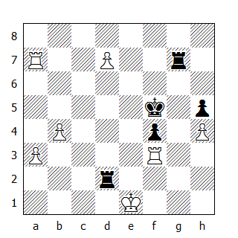

60...Tgg2
Probabilmente anche 60...Tgxd7 era sufficiente, ma la mossa del testo è più precisa. Adesso il B. deve cedere l’orgoglio della sua posizione - il pedone d7 - visto che il N. minaccia ...Ta2, come anche ...Tge2+ e ...Th2.

61.d8D Txd8 62.Tf7+ Re5 63.T3xf4 Ta2 64.Tf3 Tdd2
L’ultima mossa difficile di questo finale, che sancisce in pratica la patta.

65.Tf2 Txf2 66.Txf2 Txa3 67.Tg2 Ta1+ 68.Rf2 Ta2+ 69.Rg1 Ta1+ 70.Rf2 Ta2+ 71.Rg1 Ta1+ 72.Rh2 Tb1 73.Tg5+ Rf4 74.b5 Rf3

Patta

* * *

146. Averbach-Taimanov
Siciliana

1.e4 c5 2.Cf3 Cc6 3.d4 cxd4 4.Cxd4 Cf6 5.Cc3 d6 6.Ac4
Il B. annuncia l’intenzione di rompere l’inattaccabile centro della Siciliana tramite un attacco diretto - una delle idee strategiche dietro la mossa 6.Ac4. Si deve anche considerare il fattore “umano”: Averbach è pronto per vendicare la sconfitta subita nella partita svoltasi nella prima metà del torneo.

6...e6 7.0-0 a6 8.Ae3 Dc7 9.Ab3
Il B. ha utilizzato due mosse per sviluppare un alfiere che il N. può facilmente eliminare tramite la manovra ...Cb8-c6-a5xb3. Ma proprio questo è il punto! Questa manovra richiede diversi tempi e permette al B. di sistemare un forte cavallo in d4 mentre, per il momento, l’alfiere nero non esercita alcuna influenza sulla posizione.

9...Ae7 10.f4 Ca5 11.Df3 b5
Questa non è la prima volta che Taimanov affronta questa variante: la stessa posizione gli si presentò sulla scacchiera durante il 20° Campionato dell’URSS nel 1952. Allora Lipnitsky, che conduceva i pezzi bianchi, proseguì con 12.e5, senza peraltro ottenere granché.

12.e5!
Il punto esclamativo non è stato attribuito per la qualità della mossa, quanto piuttosto per il coraggio di Averbach.

Nei commenti alla partita contro Lipnitsky, Taimanov indicò la miglior difesa per il N. ed affermò che il B. poteva, senza troppi rimpianti, cestinare l’intera variante. Averbach invece ne vuole fare un miglior uso.

12...Ab7 13.Dg3 dxe5 14.fxe5 Ch5 15.Dh3
Dopo 15.Df2, il N. sacrifica un pezzo: 15...0-0! 16.g4 Cxb3 17.axb3 Dxe5 18.gxh5 Dxh5, con un violento attacco.

15...Dxe5
Proprio ciò che Averbach si aspettava! In seguito si stabilì che la miglior linea a disposizione per il N. era 15...Cxb3 16.Cxb3 Dxe5 17.Ca5, dove né 17...Ad5, né 17...Cf6 risultano buone, ma 17...b4! introduce a interessanti complicazioni dopo 18.Cc4 Dc7! 19.Dxh5 0-0 20.Cb6 bxc3 21.Cxa8 Axa8.

16.Axe6! fxe6
Talvolta questo tipo di sacrificio può essere confutato semplicemente arroccando. In questo caso però, dopo 16...0-0, può seguire 17.Tf5 Cf4 18.Txe5 Cxh3+ 19.Axh3.

17.Cxe6 Ac8
Il N. evita 18.Ad4, ma la seconda minaccia rimane in vita.

18.Dxh5+ Dxh5 19.Cxg7+
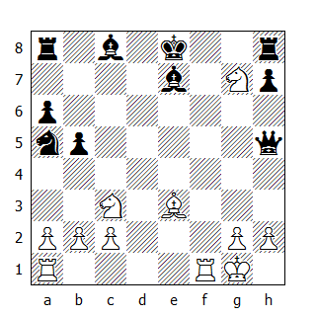

19...Rd7 20.Cxh5
Ovviamente due pedoni in più sono più che sufficienti per vincere, ma se si aggiunge anche l’attacco contro il Re...

20...Cc4 21.Ad4 Tg8 22.Cd5 Tg5 23.Chf6+ Axf6 24.Cxf6+ Rc6 25.Cxh7 Tg6 26.Tae1 b4 27.b3 Ca3 28.Te5 Cb5 29.Ae3 Cc3 30.Cf8
I pezzi del B. si avvicinano sempre di più al Re avversario.

30...Tg7 31.Tf6+ Rc7 32.Ah6 Tg4 33.Te7+ Rd8 34.Th7 Tb8 35.Ce6+! Axe6 36.Tf8 matto.
In questo torneo, Averbach e Taimanov hanno prodotto due gioielli dell’arte scacchistica.

* * *

147. Petrosian-Najdorf
Ovest Indiana

1.d4 Cf6 2.c4 e6 3.Cf3 b6 4.Cc3 Ab7 5.e3 Ae7 6.Ad3 d5
Nella partita 84, Szabo-Euwe, il N.proseguì con 6...c5 e la partita finì rapidamente con una patta. 6...d5 fa rientrare in schemi tipici del Gambetto di Donna Rifiutato, dove il B. non può reclamare alcun tangibile vantaggio.

7.0-0 0-0 8.De2 Cbd7 9.b3 a6
Il N.vuole sistemare l’alfiere in una casa più attiva, così evita che il cavallo avversario raggiunga la casa b5.

10.Ab2 Ad6 11.Tad1 Ce4 12.cxd5 exd5 13.Ce5 De7 14.Cxd7 Dxd7 15.Cb1!

Patta

Questa è una di quelle posizioni dove quasi ogni spinta di pedone produce una debolezza e manovrare solo con i pezzi non assicura alcun un vantaggio.

VENTIDUESIMO TURNO

148. Najdorf-Averbach
Ovest Indiana

E’ impossibile separare il mediogioco dal finale: nel mediogioco - talvolta fin dall’apertura - il maestro riesce a discernere i contorni del finale veniente. Molte delle creazioni di Averbach si caratterizzano per logica e coerenza, essendo il GM sovietico un riconosciuto specialista del finale. In questa partita, fin dalla dodicesima/quindicesima mossa, egli visualizza il finale di pezzi minori e cerca di creare le migliori condizioni affinché il suo cavallo possa combattere al meglio contro l’alfiere avversario. E’ risaputo che il cavallo risulta superiore all’araldo quando: a. i pedoni sono bloccati; b. ha dei punti di supporto; c. i pedoni avversari si trovano su case dello stesso colore dell’alfiere.

1.c4 Cf6 2.Cf3 e6 3.g3 b6 4.Ag2 Ab7 5.0-0 Ae7 6.d4 0-0 7.Cc3 Ce4 8.Dc2 Cxc3 9.bxc3
Si è detto che questa mossa indebolisce il pedone c4; di conseguenza, la “teorica” 9.Dxc3 risulta migliore. Personalmente non credo che un simile indebolimento avrebbe avuto qualche effetto sulla globalità della massa pedonale bianca, se Najdorf avesse tenuto conto della presenza di questo fante nel momento in cui ha formulato il suo piano strategico, in modo da evitare che l’avversario potesse attaccarlo impunemente. Adesso Averbach si adopera per trasferire il cavallo in a5, manovra che Najdorf avrebbe potuto contrastare sistemando il proprio in b3. Ecco un possibile svolgimento: 9.bxc3 Cc6 10.Cd2 Ca5 11.Axb7 Cxb7 12.Cb3; in questa posizione la minaccia del B. di avanzare il pedone fino in a5 forzerebbe la replica ..a7-a5, privando così al cavallo l’accesso a questa casa; se allora il destriero tentasse di raggiungere la casa d6, Najdorf potrebbe avanzare il pedone in c5.

9...Cc6 10.Ce5 Ca5 11.Axb7 Cxb7 12.Da4
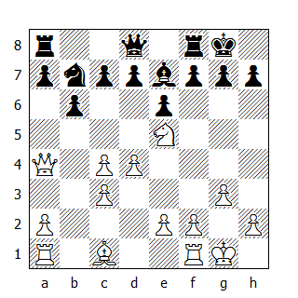

Naturalmente questa posizione ha ben poco da spartire con quella vista alla nota precedente. E’ difficile per un pezzo così potente come la regina assumere il ruolo di difensore del pedone c4: peraltro la regina non è immune da un possibile cambio…

12...d6 13.Cd3 Ca5 14.c5 De8 15.Dxe8 Tfxe8 16.Tb1 Tec8 17.h4 d5 18.Af4 f6 19.Cb4 a6 20.cxb6 cxb6 21.Ad2

Il B. ha una posizione poco invidiabile - ma perche?

1. Innanzitutto i pedoni in a2 e c3 sono molto più deboli degli omologhi neri in a6 e b6: in particolare, il pedone ‘c’ richiede una costante difesa;

2. Nella posizione bianca esiste una brutta debolezza - la casa c4, avamposto ideale per il cavallo nero e, forse, anche per la torre;

3. L’alfiere camposcuro ha una posizione piuttosto passiva - comparatelo con quello del N!
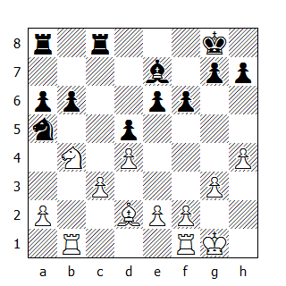

L’unico obiettivo d’attacco per il B. sembra essere il pedone b6 ma anche questa debolezza è illusoria, dato che il fante può spostarsi in b5 - e comunque il cavallo in c4 lo protegge.

E’ chiaro che il N. non può mantenere tutti i vantaggi insiti in questa posizione, ma è anche vero che non sono tutti indispensabili per ottenere la vittoria. Ben presto il B. eliminerà la debolezza in c3, ma solo per raggiungere quel finale cui Averbach aspirava. Il B. avrebbe ottenuto una posizione più solida dopo 21.Cd3 Cc4 22.Tfc1 Tc6 23.Rf1.

21...Cc4 22.Ae1 Axb4 23.cxb4
Questa posizione deve essere considerata persa per il B.

I pezzi neri hanno accesso alle retrovie nemiche e presto la torre raggiungerà la casa c2 da dove, in collaborazione col cavallo, dominerà completamente le case circostanti.

23...Ca3 24.Tb3 Cb5 25.e3 Tc2 26.a4 Cd6 27.a5 b5
Najdorf non ha di meglio che offrire il cambio delle torri, altrimenti seguirebbe 28...Tac8.

28.Tc3 Tc8 29.Txc8+ Cxc8 30.f3 Ce7 31.Af2
Sperando che il N. sia tentato dal pedone in b4: 31.Af2 Tb2 32.Tc1. Invece Averbach avvicina il proprio Re.

31...Rf7 32.Tb1 Cf5 33.Rf1 Cd6 34.Tb3 Cc4 35.Rg2 f5
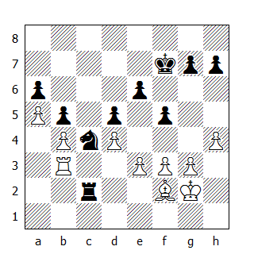

Il B. è in zugzwang. Dopo 36.f4 segue 36...Cd2 eppoi 37...Ce4; se invece 36.e4, allora 36...fxe4 eppoi 37...Cd2 e 38...Cxe4. Il Re non si può muovere, in vista del seguito 36...Cd2 e 37...Cxf3; se infine 36.Td3, Averbach può scegliere fra 36...Tb2 e 37...Txb4, oppure 36...Cb2 e 37...Cd1.

La mossa del testo permette al N. di guadagnare un importante pedone centrale, senza concedere alcun controgioco all’avversario.

36.Tb1 Cxe3+ 37.Rg1 f4 38.gxf4 Cf5 39.Rf1 g6 40.Tb3 Re7 41.Tb1 Rd7

Il B. abbandona

Dopo l’ovvia 42...Tc4, uno dei pedoni presenti sulla quarta traversa cade, seguito poi dagli altri.

* * *

149. Taimanov-Szabo
Olandese

1.d4 e6 2.c4 f5 3.Cc3 Cf6 4.e3 d5 5.Ad3 c6 6.f4 Ae7 7.Cf3 0-0 8.0-0
Un sistema insolito e poco utilizzato, chiamato “Doppio Stonewall”. Il centro fissato di pedoni crea le premesse per una partita strategicamente complessa, che può arricchirsi di risvolti tattici grazie alla presenza dei cavalli in e4 ed e5, oltre alla possibilità - peraltro ignorata in questa partita - di realizzare le spinte g2-g4 oppure ...g7-g5.

La posizione non è completamente simmetrica: la presenza del pedone in c4 offre al B. la possibilità di ottenere una qualche iniziativa sul lato di Donna, mentre il N. può replicare controgiocando sul lato di Re. Entrambi i giocatori possiedono l’alfiere “cattivo” e sarebbero ben felici di barattarlo per un cavallo avversario; in alternativa, si potrebbe portare in gioco l’araldo attraverso il lato di Re. Questi sono i motivi che fanno da sfondo alle prossime 8-10 mosse.

8...b6 9.Ad2 Aa6
Con l’intenzione di cambiare l’alfiere campochiaro; ma presto risulterà evidente che Szabo non sarà in grado di effettuare il cambio in c4 senza cedere il centro all’avversario.

10.De2
Dato che 10...Axc4 11.Axc4 dxc4 12.Dxc4, lascerebbe il N. con delle gravi debolezze in e6 e c6, Szabo, saggiamente, ritira l’alfiere in b7.

10...Ab7 11.cxd5
In posizioni simili conviene spesso cambiare in d5, quando il N. non può riprendere col pedone ‘e’. Dopo questa liquidazione Taimanov ottiene il controllo della colonna ‘c’.

11...cxd5 12.Tfc1
12.Tac1 era più precisa.

12...a6 13.Ca4 Ce4 14.Ce5 Ad6 15.b4 Axe5
Questo cambio è praticamente forzato, altrimenti Szabo incontrerebbe delle difficoltà nel completare lo sviluppo sul lato di Donna. Dopo 15...Cd7, Taimanov poteva proseguire con 16.Cc6 Axc6 17.Txc6, attaccando l’alfiere d6 e minacciando il pedone ‘a’, come pure 18.Tac1, in modo da rinforzare il controllo sulla colonna aperta.

16.fxe5 Ac6 17.Cb2
Non proprio una casa ideale per un cavallo: migliore la ritirata in c3, per cambiare il cavallo e4 alla prima occasione favorevole.

17...Ae8 18.Tc2 Cd7
Szabo cerca di liberarsi dalla stretta posizionale del B. che sta minacciando di avvolgerlo. Dopo 19.Axa6 può seguire 19...Dg5, minacciando 20...Ah5 oppure 20...Cxd2; peraltro se l’alfiere abbandonasse la casa a6, la torre nera sarebbe in grado di raggiungere la casa a3. Quindi Taimanov declina l’offerta.

19.a4 Dg5 20.Tf1
Confermando il fatto che la torre non doveva abbandonare questa casa alla 12a mossa. In ogni caso Taimanov è tornato in parità col suo avversario nel computo dei tempi perduti (9...Aa6 e 10...Ab7).

20...b5
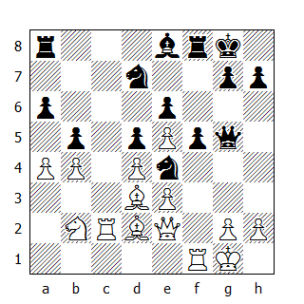

Ancora una volta Szabo offre un pedone, nel tentativo di impadronirsi dell’iniziativa: 21.axb5 axb5 22.Axb5 Ta3! con buone possibilità - ad esempio 23.Ad3 Ah5 24.De1 Tfa8.

Quindi, dopo un breve periodo di gioco manovrato, ne segue un altro durante il quale i motivi combinativi appaiono molto più di frequente.

21.a5 Ah5 22.De1 Tfd8 23.Tc6 Cf8 24.Ab1 Tdc8 25.Txc8 Txc8 26.Cd3 Cd7
I frutti del gioco attivo intrapreso da Szabo iniziano a vedersi: l’alfiere campochiaro è meglio posizionato dell’omologo bianco in d2; inoltre ha sottratto all’avversario il controllo della colonna ‘c. 27.Cc5 non rappresenta una minaccia, visto che il N. può proseguire con 27...Cexc5 28.bxc5 De7 eppoi ...Cd6-b8-c6.

27.Cf4 Af7 28.Axe4 fxe4 29.Db1 Tc4 30.Tc1 Df5 31.Ce2 Ag6 32.Tf1 Dg5 33.Cf4 Af5 34.Ae1 Cb8 35.Db2 Cc6
Il N. ha completato il raggruppamento dei propri pezzi e adesso ha posizione superiore: egli attacca il pedone ‘b’, controlla la colonna ‘c’ e anche la regina ha una posizione attiva.

Ciò che permette al B. di salvarsi è la posizione relativamente insicura dell’alfiere in f5, dato che la prossima mossa crea la minaccia 37.Cxd5 e 38.Dxf5.

36.Df2
Ora il B. guadagna un pedone, grazie alla minaccia 37.Cxe6; ciò nonostante la sua posizione rimane inferiore. Quando il fuoco delle pistole si attenuerà un attimo, spiegheremo meglio il perché.

36...h6 37.Cxd5 exd5 38.Dxf5 Dxe3+ 39.Af2 Dg5 40.De6+ Rh7 41.Dxd5
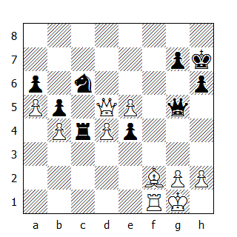

41...Dg6
Per il momento il N. si astiene dall’avanzare il pedone ‘e’, in modo da impedire alla regina avversaria di rientrare sul lato di Re.

Ora si minaccia ...Cxb4, ...Tc2 e ...e4-e3, a prescindere dall’ordine delle mosse. I pezzi neri sono pronti a prendere d’assalto la fortezza del Re avversario e il pedone in e4 vale quanto un pezzo, mentre - per contro - il pedone del B. non può far altro che avanzare: esso non ha alcun pezzo da sostenere e necessita di una costante protezione.

Comunque queste sono solo delle idee astratte; in posizioni simili conta soprattutto la pazienza e la profondità di calcolo. Le prossime mosse da ambo le parti sono le migliori possibili - dal punto di vista dei giocatori - dato che la partita è stata aggiornata a questo punto, per essere ripresa il giorno successivo dopo accurate analisi casalinghe.

42.e6 Cxb4 43.Dd6
Più forte di 43.Dd7, nel qual caso seguirebbe 43...e3, e se 44.Axe3 De4, oppure 44.Ag3 e2 45.Te1 Dg4. In entrambi i casi il N. vince, come è stato dimostrato da analisi dettagliate dove le varianti si sviluppano fino alla 53a mossa.

Ne presentiamo una: 46.Df7 Dxd4+ 47.Rh1 Dd5 48.Txe2 Tc2 49.Df1 Dd3 50.Te1 Dxf1+ 51.Txf1 Te2 52.Te1 Txe1+ 53.Axe1 Cd5.

43...Cd3 44.h3 Tc2 45.Ag3 e3 46.e7 De4 47.Tf3 e2 48.Dd7
Dopo aver analizzato la posizione aggiornata, Taimanov deve aver realizzato la gravità delle minacce del N. e cerca una pacifica conclusione della contesa. Questo era il momento esatto per ottenerla: 48.e8D! Dxe8 49.Txd3 e1D+ 50.Axe1 Dxe1+ 51.Rh2, con patta forzata. La mossa del testo non contribuisce alla causa del B, anzi: in questo momento Taimanov ha partita persa.
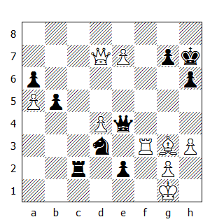

48...e1D+
All’ultimo momento i nervi di Szabo cedono - era a corto di tempo - e manca di vedere la bella e tematica 48...Cf4, dopo la quale la presenza di due regine sulla scacchiera non permette al B. di salvarsi dal matto: per esempio 49.e8D e1D+ 50.Axe1 Txg2+ 51.Rh1 Dxf3, oppure 49.Ae1 Tc1 50.e8D Txe1+ 51.Rh2 Th1+ 52.Rxh1 e1D+ 53.Rh2 Dxe8, o ancora 49.Df5+ Dxf5 50.e8D e1D+ 51.Axe1 Txg2+ 52.Rf1 Th2 53.De5 Dc2.

49.Axe1 Txg2+ 50.Rxg2 Cxe1+ 51.Rf2

Patta

per scacco perpetuo. Una partita tanto bella quanto complessa.

* * *

150. Gligoric-Euwe
Nimzoindiana

La posizione-base della Nimzoindiana, che si ottiene dopo 1.d4 Cf6 2.c4 e6 3.Cc3 Ab4 4.e3 c5 5.Ad3 d5 6.Cf3 Cc6 7.0-0 0-0, si è verificata undici volte nei ventuno turni precedenti; di queste partite, sei sono finite con la divisione del punto, mentre le rimanenti cinque hanno favorito leggermente il N.

Non troverete il nome di Gligoric fra coloro che sono considerati tra i principali sostenitori di questa variante; fra questi invece si possono annoverare Reshevsky, Euwe e Averbach. In questa partita, il GM jugoslavo si avvicina come non mai alla linea principale della Nimzoindiana, apportando tuttavia qualche sostanziale modifica nella posizione che gli permette di rientrare in schemi più simili al Gambetto di Donna: dopo aver sviluppato l’alfiere in e2, egli cambia i pedoni centrali, costringendo il N. ad assumersi un pedone isolato in d5. L’interesse principale della partita risiede nella lotta che si svolgerà attorno a questo pedone.

Il corpo a corpo ingaggiato dai pezzi pesanti per un pedone isolato è uno degli elementi fondamentali della lotta strategica: non si può generalizzare il tutto, nascondendosi dietro frasi tipo: “Il B. attacca due volte, il N. difende due volte - e la patta è il risultato finale”. Insiti nella lotta vi sono motivi assai più profondi: fissare il pedone isolato (i pezzi pesanti devono difenderlo da dietro), sfruttando la temporanea passività dei pezzi avversari per organizzare in seguito un improvviso attacco contro il Re nemico oppure, più modestamente, per impadronirsi della settima traversa.

I finali con la presenza di pedoni isolati sono stati trattati magistralmente da giocatori quali Lasker, Capablanca e Rubinstein: in questa partita, Gligoric ed Euwe utilizzano a piene mani le conoscenze lasciate in eredità dai campioni del passato; il lettore che avrà la pazienza di analizzare a fondo i punti cruciali di questa battaglia, di esaminare la tecnica qui utilizzata e che sarà in grado di familiarizzare con le idee che stanno alla base di questo tipo di finale, ne trarrà giovamento per migliorare considerevolmente la propria sensibilità posizionale.

La fase conclusiva della partita, un finale di torre “quattro contro tre pedoni” è di notevole interesse teorico.

1.d4 Cf6 2.c4 e6 3.Cc3 Ab4 4.e3 c5 5.Cf3 d5 6.Ae2 0-0 7.0-0 Cc6 8.cxd5 exd5 9.dxc5 Axc5 10.a3
Il N. deve sbarazzarsi del pedone isolato, ma al momento la spinta in d4 è impedita dalla replica 11.Ca4; quindi appare naturale preparare quest’avanzata con ...a6 e ...Aa7. E’ compito del B. cercare di sfruttare questi due tempi per sviluppare un altro pezzo in grado di controllare la casa d4, così da poterla occupare in seguito con un cavallo. Seguendo questo ragionamento, meritava attenzione la manovra 10.b3! a6 11.Ca4 Aa7 12.Ab2; infatti dopo 12...b5, può seguire 13.Tc1! eppoi 14.Cc5, dove la casa d4 rimane sotto il controllo del B. - fattore strategico di notevole importanza.

10...a6 11.b4 Ad6
Nei commenti dettagliati su questa partita per una rivista jugoslava, il secondo di Gligoric, Trifunovic, asserì che adesso il N. avrebbe dovuto proseguire con 11...Aa7, dove 12.Ab2 incontra la risposta 12...d4; se invece 12.b5, Trifunovic suggerisce questa bella variante: 12...d4 13.bxc6 dxc3 14.Db3 Dc7 15.Dxc3 Ad7 16.Ce5 Cd5. Comunque, in questa posizione, il B. dispone del seguito 17.Db2 Axc6 18.Cxc6 Dxc6 19.Af3, mantenendo un chiaro vantaggio grazie alla coppia degli alfieri, alle colonne aperte e al pedone in più nel centro.

12.Ab2 Ag4 13.Tc1 Ac7 14.Ca4
Gligoric ha completato la prima parte del suo piano: il pedone ‘d’ è stato fissato.

Euwe spera di ottenere un controgioco sul lato di Re, ma il B. confuta con facilità il piano avversario e grazie ad un metodico cambio dei pezzi minori, si avvicina sempre di più allo scopo prefissato: una battaglia di pezzi pesanti attorno al pedone isolato.

14...Dd6
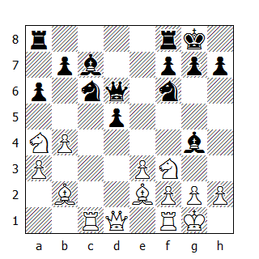

15.g3 Ce4 16.Cc5
Il cavallo deve essere rimosso da e4. L’immediata 16.Cd4 risulterebbe inferiore a causa di 16...Ah3 17.Te1 Df6.

16...Cxc5 17.Txc5 Tad8 18.Cd4
Ora il B. si è saldamente impossessato della casa d4, mentre l’attacco del N. non otterrà risultati tangibili, visto il poco materiale rimasto sulla scacchiera.

18...Axe2 19.Dxe2 Cxd4 20.Axd4 Ab6 21.Td1!
Questa mossa è la giustificazione tattica di tutto il piano intrapreso da Gligoric. Se la torre fosse stata costretta ad abbandonare la casa c5, anche il B. avrebbe dovuto accollarsi un pedone isolato e non ci sarebbe stato alcun motivo per ritenere la posizione del primo giocatore superiore.

21...Axc5 22.Axc5 De5 23.Axf8 Rxf8 24.Td4 g6 25.b5
Per capire quello che sta per succedere, si deve tenere in mente che generalmente il finale di torre con quattro pedoni contro tre tutti sullo stesso lato non può essere vinto; quindi, se tutti i pedoni sul lato di Donna scomparissero, il N. rischierebbe ben poco, anche nel caso dovesse perdere il pedone ‘d’. A tal proposito, 25.b5 non è la mossa migliore: 25.Dd2 era più precisa, minacciando 26.e4 e forzando 25...f5. Attaccare il pedone isolato lungo la colonna tramite e3-e4 è una tecnica piuttosto comune in questo tipo di finali.

25...axb5 26.Dxb5 Dc7 27.Db2 Rg8 28.Dd2 Dc5
Euwe si difende in maniera eccellente. Si minacciava 29.e4, e dopo 28...Ta8 29.Txd5 Txa3, il B. avrebbe continuato con 30.Td8+ Rg7 31.Dd4+ Rh6 32.Tg8.

Inducendo un’ulteriore avanzata del pedone ‘a’, il N. aumenta le possibilità che esso possa essere cambiato col pedone b7 e quindi di rientrare in un finale “teoricamente patto”.

29.a4 Da3 30.a5 Tc8
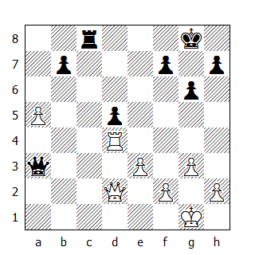

Il pedone non può essere difeso a lungo: cedendolo adesso, il N. spera di forzare il cambio delle regine.

31.Txd5
Qui Gligoric, che finora ha condotto la partita in maniera impeccabile, commette una grave - seppur non insolita - imprecisione. Dopo aver forzato il N. ad abbandonare la difesa del pedone ‘d’, egli si affretta a catturarlo, concedendo ad Euwe la possibilità di migliorare la posizione della propria torre. 31.Rg2 era la mossa corretta: in caso di 31...Dc1, il B. avrebbe potuto differire il cambio delle regine spostando la propria in b4. Qui si nota l’importanza della variante 31...Dc1 32.Db4 Tc2 33.Txd5: infatti 33...Dxe3 non funziona, in vista di 34.Td8+ seguita da 35.Df8+ e 36.Td6+.

31...Dc1+ 32.Dxc1 Txc1+ 33.Rg2 Tb1
Con questa manovra di torre, il N. si assicura il cambio dell’ultimo pedone sul lato di Donna. E’ evidente che il B. non ottiene alcunché attaccando il pedone da dietro: 34.Td8+ Rg7 35.Tb8 Tb5, e il B. non può giocare 36.a6.

Così, in poche mosse, ha preso forma una posizione di patta teorica - “quattro contro tre pedoni” in finale di torre. Gligoric vuol mettere alla prova il risultato della teoria, constatando di persona quanta verità c’è in essa; tanto non rischia nulla. Per il momento si preoccupa solo di migliorare la posizione dei propri pezzi.

34.g4 Rg7 35.h4 b6 36.h5 bxa5 37.Txa5 Tb7 38.g5
Esistono diverse opinioni su questa mossa: Euwe le assegna un punto esclamativo, definendola “un sacrificio di pedone ricco di possibilità”, mentre Trifunovic la considera un grave errore, in quanto permette al N. di cambiare due pedoni, suggerendo invece di posticipare questa spinta dopo le mosse preparatorie Rg3, f3, e4, Rf4 e Ta6. Io credo che nessuno dei due abbia completamente ragione: il N. non ha partita persa, sia che il B. giochi o no g4-g5.

La mossa del testo è interessante da un punto di vista psicologico: essa è stata giocata appena prima del controllo del tempo, lasciando ad Euwe il compito di decidere se giocare 38...gxh5, mossa che indebolisce la struttura pedonale del N. - “ma chi avrebbe mai immaginato che questa circostanza potesse avere un ruolo così importante nel finale che ne deriva? - tre pedoni contro tre! - (Euwe)”, oppure 38...h6, che avrebbe condotto al cambio di una coppia di pedoni e ad una chiara posizione di patta.

38...gxh5
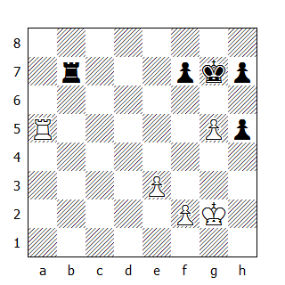

39.Ta6
Ben giocato! Ora ...h7-h6 non è possibile e il B. minaccia di portare il pedone in e4, il Re in f5 e la torre in h6: Gligoric potrebbe vincere questo finale se riuscisse a catturare il pedone h5, mantenendo nel contempo i pedoni neri in f7 e in h7.

39...Tb3
O Euwe non ha tempo per pensare, oppure ritiene che questo finale sia comunque patto; in ogni caso, non ha prestato sufficiente attenzione al piano dell’avversario. La torre doveva trovare posto in e6, dove un eventuale cambio con quella avversaria avrebbe introdotto un finale di pedoni pari dopo 39...Te7 40.Rg3 Te6 41.Txe6 fxe6 42.Rh4 Rg6 43.f4 h6. Se il B. non cattura in e6, allora il N. gioca ...h7-h6; se invece, dopo 39...Te7, Gligoric proseguisse con 40.Th6, allora seguirebbe 40...Te5 41.Txh5 Rg6. Curiosamente, la torre può raggiungere la casa e6 solo transitando da e7: il suggerimento di Euwe 39...Tb4 40.f4 Te4 41.Rf3 Te6, è confutato dalla mossa 40.f3, grazie alla quale il B. copre sia la casa g4 che la casa e4, mantenendo la torre avversaria lontana dalla sesta traversa e minacciando 41.Th6.

40.Th6 Ta3 41.Rg3 Ta1
Il N. impedisce 42.Txh5, minacciando a sua volta 42...Rg6.

42.e4 Tg1+ 43.Rf4 Th1 44.e5 h4
Euwe poteva aggiornare la partita dopo la 40a mossa, invece continua a giocare fino alla 44a, commettendo nel frattempo l’errore decisivo.

Avanzando questo pedone, il N. cede al B. la casa g4 ed accorcia il raggio d’azione della propria torre di quel tanto che basta per concedere a Gligoric reali possibilità di vittoria.

Con il pedone in h5, non credo vi sia modo di vincere questo finale: se, ad esempio, il B. raggiungesse questa posizione - Rf5, Tb7, e i pedoni in f4, e5 e g5 (minacciando la spinta in e6) - allora il N. potrebbe sistemare la torre sulla colonna ‘e’, impedendo così al pedone avversario di avanzare, mentre il monarca bianco non dispone di mosse utili.

45.Rg4 Tg1+ 46.Rf5
Il B. non cade nella trappola 46.Rxh4 Th1+, dove il N. patta il finale di pedoni dopo 47.Rg4 Txh6 48.gxh6+ Rxh6 49.Rf5 Rg7 50.f3 h6 51.f4 h5 52.Rg5 f6+ 53.exf6+ Rf7 ecc.

46...Th1 47.Rg4 Tg1+ 48.Rf5 Th1
D’ora in poi questa posizione verrà inserita in ogni testo sui finali. Il metodo vincente, scoperto da Gligoric in partita, non è solo logico, ma contribuisce notevolmente allo sviluppo della teoria di questo tipo di finali.

Per raggiungere la posizione vincente, il B. deve avanzare il pedone da e5 ad e6 quando la sua torre si trova sulla settima traversa - cosa al momento non attuabile. Il piano di Gligoric si articola in tre fasi ben distinte:

1. Indurre il pedone ‘h’ ad avanzare, per poi catturarlo;

2. Portare la propria torre in d1 e deviare quella avversaria dalla colonna ‘e’;

3. Realizzare la manovra decisiva spingendo i pedoni in f5 e in e6, con il sostegno sia della torre che del Re.

49.f4 h3
Si è detto nella prima edizione di questo libro che il N. ha spinto questo pedone in h3, in vista della minaccia 50.Rg4, in quanto il Re bianco può catturare il pedone ‘h’ mentre il suo fante si trova in f4: 50.Rg4 Tg1+ 51.Rxh3 Th1+ 52.Rg4 Txh6 53.gxh6+ Rxh6 54.f5, con un finale di pedoni vinto.

Ma come Orlov - uno scacchista di Leningrado - ha giustamente rilevato, questo non è vero: il finale è patto! Il N. prosegue con 54...Rg7 55.Rg5 f6+ 56.exf6+ Rf7. Egli fa notare anche che la mossa del testo è necessaria, ma per un motivo differente: se non venisse giocata, seguirebbe 50.Rg4 Tg1+ 51.Rh3! Th1 52.Rg2, guadagnando il pedone.

50.Rg4 Tg1+ 51.Rf3 Tf1+ 52.Rg3 Tg1+ 53.Rf2 Th1 54.Tf6
Una bella mossa, che ha come scopo l’utilizzo dello zugzwang per forzare il Re a ritirarsi, oppure per costringere la torre a muoversi, in modo tale che il monarca bianco possa attaccare e catturare il pedone ‘h’. La torre deve spostarsi in f6 per difendere il pedone.

54...Ta1
Non è migliore l’alternativa 54...Rg8; dopo 55.Rg3 Rg7 56.Rg4 Rg8 57.Th6 Tg1+ 58.Rxh3 Th1+ 59.Rg4 Txh6 60.gxh6, il N. non riesce a catturare il pedone h6.

55.Rg3 Th1 56.Rg4 Rg8 57.Th6
Ora il B. minaccia di catturare il pedone con la torre; dopo 57...Tg1+ può seguire 58.Rxh3, con la stessa idea esposta nella nota precedente.
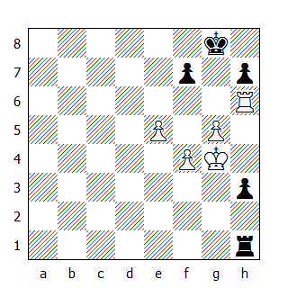

57...h2
Secondo Orlov, l’errore decisivo che preclude al N. la patta. Questa poteva essere ottenuta - dice il nostro - tramite 57...Tg1+ 58.Rxh3 Th1+ 59.Rg4 Txh6 60.gxh6 f6 61.exf6 Rf7 62.Rf5 Rf8 63.Re6 Re8 64.f7+ Rf8.

Stavo per prepararmi ad argomentare su questa variante con questo valente analista di Leningrado, quando intervenne nella disputa il noto esperto di finali di pedoni, Igor Maizelis, facendo notare che nell’esatta posizione dove Orlov termina l’analisi, ritenendo la patta ormai acquisita, il B. può vincere con una manovra “da studio”: 65.Rd6!! Rxf7 66.Rd7 Rf8 67.Re6 ecc. E se il N. gioca 62...Re8 nella linea proposta da Orlov (invece di 62...Rf8) allora può seguire 63.Re6 Rf8 64.Rd7 Rf7 65.Rd8 Rf8 66.f7 Rxf7 67.Rd7 Rf6 68.Re8, dove il Re prima attacca e poi cattura l’ultimo pedone avversario, per poi condurre il proprio verso la promozione in h8.

In aggiunta, il Maestro Fridstein ha precisato che nella linea proposta da Orlov, con 57...Tg1+ invece di 57...h2, il B. non è obbligato ad entrare in un finale di pedoni, ma può catturare il pedone seguendo una via diversa: 58.Rf3 Tf1+ 59.Rg3 Tg1+ 60.Rf2 Th1 61.Th4.

Tutto quel che mi rimane da fare è ringraziare i sigg. Orlov, Maizelis e Fridstein per i loro commenti tanto interessanti quanto istruttivi.

58.Rg3 Tg1+ 59.Rxh2 Tg4
Il B. ha completato la prima parte del suo piano, ma la vittoria è ben lungi dall’essere acquisita: il suo Re è tagliato fuori, mentre il pedone ‘f’ necessita di protezione.

Adesso il N. non potrebbe confinare definitivamente il Re avversario sulla colonna ‘h’? No, perché dopo 60.Tf6 Rg7 61.Rh3 Tg1 62.Ta6, la minaccia di avanzare il pedone e5 - con il Re in h5 e la torre in a7 - forzerebbe la torre nera ad abbandonare la colonna ‘g’.

60.Tf6 Rg7 61.Rh3 Tg1 62.Rh4 Th1+ 63.Rg4 Tg1+ 64.Rf5 Tf1
Euwe vuole legare il Re nemico alla difesa del pedone ‘f’. Attaccando il fante da dietro, il N. lascia al proprio monarca una discreta libertà di manovra (...Rg7-f8-g7), impedendo nel contempo al collega bianco di raggiungere l’importante casa f6: se ciò avvenisse quando la torre bianca si trova in settima, la partita finirebbe all’istante. Adesso la torre nera è in grado di dare scacco ogni qualvolta il Re bianco manifesti l’intenzione di raggiungere questa casa; comunque Gligoric trova un’astuta manovra che gli permette di deviare la torre avversaria dalla colonna ‘f’.

Come Euwe ha fatto notare, 64...Ta1 - l’altro piano a disposizione del N. in questa posizione - non avrebbe cambiato il risultato finale: 65.Tc6 Ta4 66.Tc7 Rf8 67.Rg4 Ta1 68.f5, e ora arrivano una serie di scacchi, dai quali il Re si sottrae rifugiandosi in c8: 68...Tg1+ 69.Rf4 Tf1+ 70.Re4 Te1+ 71.Rd5 Td1+ 72.Rc6 Tc1+ 73.Rd7 Td1+ 74.Rc8 Td5 75.f6 Txe5 76.Rd7; adesso, forzando il cambio delle torri, il B. ottiene un finale di pedoni vinto: 76...Td5+ 77.Rc6 Td8 78.Td7. E se 74...Tg1, allora può seguire 75.f6 Txg5 76.Rd7 ecc.

65.Tc6 Rf8
Se il N. non avesse giocato 64...Tf1, la semplice 66.Rf6 ora avrebbe deciso. Se 66.Tc4 - per prepararla - naturalmente il Re torna in g7.

66.Tc8+ Rg7 67.Td8
Il N. è di nuovo in zugzwang. Cosa può fare adesso?

1. 67...h6 68.gxh6+ Rxh6 69.Tg8. Con il Re tagliato fuori, il B. vince facilmente;

2. 67...Ta1 68.Td7, minacciando 69.e6, e il N. è perduto in ogni caso. Vediamo:

2a. 68...Ta5 69.Rg4 Rf8 70.Td8+ Rg7 71.f5 Txe5 72.f6+ e matto alla prossima;

2b. 68...Rf8 69.Rf6 Ta6+ 70.Td6! ecc;

2c. 68...Ta6 69.Rg4 h6 70.f5 Rg8 71.Td8+ Rh7 72.g6+ fxg6 73.f6.

Tutto quello che resta è la mossa del testo...

67...Tf2
..., ma dopo la replica del B.

68.Td1
...il N. non ha più scacchi a disposizione, nè la sua torre può tornare in f1. Così il B. ha completato la seconda parte del piano, ed è già pronto per eseguire le spinte di pedoni in f5 ed e6, una volta che la torre nera sarà costretta ad abbandonare la colonna ‘f’. E se il Re volesse trovare rifugio in g8 oppure in f8, ciò non impedirebbe a Gligoric di realizzare la manovra f4-f5-f6; ad esempio: 68...Rf8 69.Rg4 Te2 70.Rf3 Ta2 71.f5, e il N. è nei guai.

68...Tf3 69.Re4 Tf2 70.Re3 Ta2 71.f5!
La fase conclusiva: i pedoni del B. si sono messi in moto.

71...Tg2
71...Ta7 avrebbe permesso la manovra 72.Re4, 73.Td8 e 74.e5-e6, oppure f5-f6+.

72.Td7
Anche 72.g6 hxg6 73.f6+ conduce alla vittoria.

72...Txg5
Il B. avrebbe vinto elegantemente dopo 72...Rf8: 73.f6 Re8 74.Te7+ Rf8 75.Tb7 Re8 76.Tb8+ Rd7 77.Tf8 Re6 78.Te8+ Rf5 79.e6!
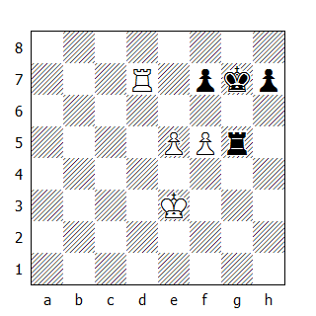

73.Rf4 Tg1 74.e6 Tf1+ 75.Re5 Te1+ 76.Rd6 h5 77.Txf7+ Rg8 78.Re7

Il N. abbandona

78...h4 è confutata da 79.Rf6 h3 80.Tg7+ Rh8 81.Tg3. Un finale che ripagherà uno studio approfondito.

* * *

151. Bronstein-Stahlberg
Gambetto di Donna Rifiutato

1.d4 d5 2.c4 e6 3.Cf3 Cf6 4.Cc3 Cbd7 5.cxd5 exd5 6.Ag5 Ae7 7.e3 c6 8.Dc2 Cf8 9.Ad3 Ce6 10.h4
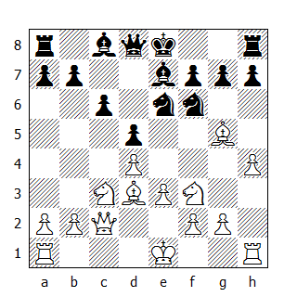

Nella mia preparazione a questa partita, ho prestato grande attenzione a questo attacco laterale, che sembra confutare il piano del N. incentrato sul trasferimento del cavallo in e6. Infatti dopo 10...g6, risulta molto forte il seguito 11.Axf6 Axf6 12.h5, mentre dopo 10...h6, avevo intenzione di proseguire con 11.Axf6 Axf6 12.g4, per poi arroccare lungo e spingere in g5; sentivo che un simile attacco avrebbe avuto successo. Ma Stahlberg giocò

10...h6
comunque, e immediatamente mi resi conto dell’errore.

11.Axf6 Axf6 12.0-0-0
Sfortunatamente dopo 12.g4 Cc7!, il B. si trova senza il tempo necessario per continuare l’assalto di pedoni. Ciò nonostante avrei dovuto comunque giocare 12.g4, seppur con un’altra idea: dopo 12...Cc7, bisogna accantonare - almeno per il momento - la speranza di risolvere la partita tramite un violento attacco, favorendo invece un piano che permetta di accumulare vantaggi posizionali, iniziando ad esempio con una mossa come 13.Af5. L’urgenza di complicare il prima possibile forza il B. a tornare sui propri passi.

12...Cc7 13.h5 Ag4 14.Rb1 0-0
La decisione di un Grande Maestro. Non tutti si sarebbero azzardati ad arroccare dalla parte dove l’avversario ha già spinto un pedone in h5; ma Stahlberg ha accuratamente calcolato che la colonna ‘c’ verrà aperta prima che un pedone bianco possa raggiungere la casa g5.

15.Ce2 Cb5 16.Ce5 Axe5 17.dxe5 Db6
17...a6 era più logica: dopo 18.Axb5 axb5, l’apertura della colonna ‘a’ avrebbe creato non pochi problemi al B, collegati soprattutto alla possibile avanzata dei pedoni avversari.

18.Axb5 Dxb5 19.f3 Af5 20.Dxf5 Dxe2 21.The1
Offrendo alla regina nera la scelta fra abbandonare la zona, permettendo quindi al pedone ‘g’ di effettuare una scorribanda sul lato di Re, oppure restare ed affrontare le prossime schermaglie.
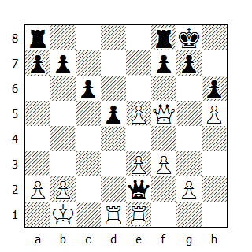

21...Df2
La decisione del N. è frutto della valutazione da lui data alla variante 22.Dg4 f5 23.exf6 Txf6 24.f4, dove la regina sembra in trappola, ma in realtà riesce a scappare sfruttando un’inchiodatura: 24...Te8 25.Te2 Txf4.

22.Dg4
La stessa mossa vista nella variante sopra esposta, ma con uno scopo assai più modesto: creare un pedone passato sulla colonna ‘e’. La fiducia nell’immensa potenza di questo pedone quasi costerà la partita al B, ma finirà pure per salvarlo. L’altro piano a sua disposizione - 22.g4 - avrebbe condotto ad una posizione complicata: comunque il fuoco presente nell’attacco del B. è stato smorzato dalla ventesima mossa del N.

22...f5 23.Dh3 Tad8 24.f4 d4
Così la regina rivede la luce.

25.exd4 Dxf4 26.Db3+ Tf7 27.d5 cxd5 28.e6
Il resto della partita può essere considerato come una conseguenza di quest’avanzata. Se il B. avesse ripreso in d5, 28...Txd5 29.Dxd5 Dh4 avrebbe forzato la torre ad abbandonare la colonna ‘e’; ecco il significato della mossa 28.e6, che libera la casa e5 per la regina.

Tutto ben congeniato, tranne che per un piccolo dettaglio: il B. si è completamente dimenticato del suo pedone ‘h’, che poteva essere salvato con 31.Dd1.

28...Te7 29.Txd5 Txd5 30.Dxd5 Dh4 31.De5 Dxh5 32.Db8+ Rh7 33.Dd6
Se 33.Df8 Txe6!

33...Dg5 34.g3 Df6 35.a3 h5 36.Ra2 g5 37.Dd5 Rg6 38.Dd8
Il B. ha perso il senso del pericolo, tanta è la fiducia riposta nell’amuleto in e6. Mentre la regina danza avanti e indietro, il N. si organizza per creare un pedone passato sul lato di Re; se vi riuscisse, il B. avrebbe le sue gatte da pelare.

Naturalmente il pedone in e6 restringe notevolmente il raggio d’azione dei pezzi neri, ma anche quelli bianchi sono legati alla sua difesa. L’unico reale vantaggio che si può accreditare al primo giocatore è la grande mobilità che possiede la sua torre: di conseguenza, prima che il N. trovi il tempo per raggruppare le proprie forze, il Re deve uscire allo scoperto per difendere il pedone, soprattutto adesso che la strada che conduce verso il fante, sebbene sia completamente allo scoperto (a2-b3-c4-d5) è anche perfettamente sicura. Ma una passeggiata di Sua Maestà nel centro della scacchiera, con le regine e le torri ancora in gioco, generalmente non è raccomandabile: ecco perché il B. erroneamente - esita a prendere una simile decisione.

38...Rg7 39.Dd6 Rg6 40.Dd8 Rh6
Al culmine dello zeitnot, il N. non sa decidersi da che parte aprire la propria fortezza.

41.Dd5 f4
Ora i due pedoni neri valgono più di quello bianco in e6.

42.gxf4 Dxf4 43.Te5 Df6 44.De4 b5!
Prevenendo 45.a4, che avrebbe consolidato un po’ la posizione e creato i presupposti per un cambio delle regine in c4. Ora il B. dovrà comunque spingere il pedone, circostanza che permette al N. di guadagnare un secondo pedone.

45.De2 a6 46.a4 bxa4 47.De3 h4
Dopo 47...Df4, poteva seguire 48.Dc5. Se il B. non avesse sottratto all’avversario il controllo della casa c4, dopo 47...Df4 48.Dc5 Dc4+ il N. avrebbe vinto facilmente.

48.Te4 Rg6 49.De2 h3 50.Te3
Ritirata lungo la colonna. Ora il B. deve controllare i pedoni ‘g’ e ‘h’, senza dimenticarsi della difesa del pedone ‘e’.

50...Rg7 51.Dh2 Tb7 52.De2 Te7 53.Dh2 a3
Le risorse difensive del B. funzionano e il N, che ha due pedoni di vantaggio, decide di restituirne uno - non senza ragione, visto che dopo 54.bxa3, il monarca bianco risulta privo di protezione, mentre la ripresa di Re non è scevra da pericoli, in vista dei possibili scacchi lungo la diagonale a3-f8, oppure dalle case a5 e a4. Comunque il B. non ha scelta, così questa volta il Re si getta nella mischia senza pensarci un attimo.

Alla mossa precedente, il N. avrebbe potuto mettere in zugzwang l’avversario grazie alla mossa 52...Rf8! (53.Tf3 Txb2!); bisogna però dire che simili mosse sfuggono spesso nel corso di una partita.
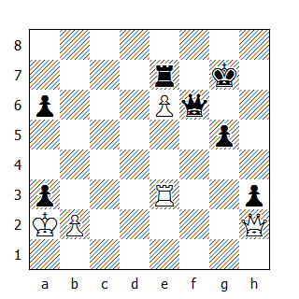

54.Rxa3 Txe6 55.Dc7+ Df7 56.Dc3+
Questa manovra, forse sottovalutata da Stahlberg, permette al B. di salvare la partita. Con il Re esposto, il vantaggio del plus-pedone non risulta sufficiente per forzare la vittoria.

56...Tf6 57.Txh3 De7+ 58.Ra2 De6+ 59.Ra1 Rg8 60.Th1 Dc6 61.Dh3
La regina e la torre del B. sono ancora in grado di effettuare delle scorribande moleste; così il N. decide che è giunta l’ora di risolvere pacificamente la contesa con uno scacco perpetuo.

61...Da4+ 62.Rb1 De4+ 63.Ra1

Patta

* * *

152. Reshevsky-Boleslavsky
Est Indiana

Gli scacchi sono un gioco dalle infinite possibilità; per evitare di perdere l’orientamento, i giocatori di ogni livello utilizzano dei criteri-guida per valutare una posizione e per scegliere un piano che abbia come scopo la creazione di un pedone debole nello schieramento avversario, piuttosto che la conquista di una colonna aperta, un vantaggio di sviluppo oppure lo sfruttamento della posizione esposta del Re avversario. E’ da notare che non in tutte le partite è possibile applicare questi criteri, che permettono di distinguere una buona posizione da una cattiva e scegliere di conseguenza il miglior piano a disposizione.

Il fatto è che la teoria scacchistica non ha ancora trovato un denominatore comune che permetta di eliminare le differenze esistenti fra le singole partite; peraltro esistono delle posizioni nelle quali l’equilibrio può essere rovesciato più di una volta e dove risulta difficile individuare dei criteri comunque validi. Esistono tuttavia delle posizioni che richiedono un approccio molto più diretto, basato sul calcolo delle varianti e sull’intuito: questo è il tipo di partita più difficile da interpretare, anche per un Grande Maestro.

1.d4 Cf6 2.c4 g6 3.g3 Ag7 4.Ag2 0-0 5.Cc3 d6 6.Cf3 c5 7.d5 Ca6
Una mossa non comune: un pezzo viene sviluppato sul margine della scacchiera per essere immediatamente trasferito in c7, una casa che non è mai stata considerata buona per un cavallo. Simili idee appaiono di frequente nel gioco moderno, dove risultano pericolose proprio perché, pur apparendo illogiche, allo stesso tempo si dimostrano particolarmente flessibili.

Con la manovra ...Cb8-a6-c7 e ...Ta8-b8, il N. intende eseguire la spinta ...b7-b5 senza ricorrere alla consueta ...a7-a6. Ma perché giocare ...b7-b5, se il B. può semplicemente replicare con b2-b3? In realtà le cose non sono così semplici. Per spingere in b3, il B. deve prima rimuovere due dei suoi pezzi sistemati sulla lunga diagonale - e anche se ciò avvenisse, il N. potrà comunque cambiare i pedoni in c4, trasferendo poi l’alfiere in a6 e la torre in b4, lasciando all’avversario l’ingrato compito di trovare un modo per difendere il pedone ‘c’. Ed è proprio per permettere all’alfiere di raggiungere la casa a6 che il N. rinuncia ad avanzare il pedone ‘a’.

8.0-0 Cc7 9.Cd2 Tb8 10.a4 e6
Ora il N. attacca il pedone c4 dall’altra parte. Adesso e2-e4 bloccherebbe la diagonale al proprio alfiere campochiaro, così il B. cattura in e6; dopo...

11.dxe6 Axe6
...egli può scegliere se lasciare il cavallo a difesa del pedone ‘c’, oppure giocare...
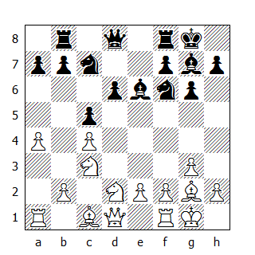

12.Cde4!
Da qui fino alla 23a mossa la partita assume un carattere preminentemente tattico, dove conta più il calcolo che la strategia pura. Nell’arte del calcolo combinativo di una certa complessità, i due signori qui presenti sono degni rivali l’uno dell’altro - infatti, al tempo in cui questo torneo venne disputato, essi erano insieme a Geller e Taimanov i migliori al mondo nel calcolo delle varianti.

Esaminiamo adesso qualche motivo combinativo che avrà origine durante il processo creativo.

La torre nera si è spostata dalla casa d’origine per difendere il pedone ‘b’, ma adesso viene a trovarsi sulla diagonale h2-b8, dove aveva già preso posizione il cavallo: entrambi i pezzi diventano così possibili obiettivi d’attacco per l’alfiere camposcuro del B. Dopo che quest’ultimo avrà abbandonato la casa c1, il pedone in b2 resterà indifeso e l’alfiere in g7 potrà catturarlo con guadagno di tempo. Per contro, la cattura del pedone in d6 da parte del cavallo bianco impedirà alle torri nere di raggiungere le case e8 e c8, cosicché il trasferimento dell’alfiere in e7 permetterà al primo giocatore di guadagnare la qualità...

Questa lista è lungi dall’essere completa; molti frammenti di idee prendono forma nella mente di un giocatore di scacchi, quando deve scegliere una delle possibili continuazioni a sua disposizione.

12...Cxe4 13.Cxe4 Axc4 14.Ag5 Dd7
Boleslavsky sta provando ad attirare l’avversario tra le mura della sua fortezza, ma Reshevsky, tenacemente, resiste alla tentazione: 15.Cf6+ Axf6 16.Axf6 De6, non porta alcun vantaggio al B, mentre ulteriori perdite si profilano all’orizzonte. Dopo 14...f6, il B. avrebbe potuto proseguire con 15.Af4 g5 16.Cxd6.

15.Dxd6 Dxd6 16.Cxd6 Axe2 17.Tfe1 Ad3 18.Ae7
Naturalmente la prospettiva di cedere una torre per l’alfiere camposcuro e un paio di pedoni non preoccupa il N. Ma Reshevsky ha individuato un’importante peculiarità nel finale che sta per materializzarsi: le torri bianche saranno in grado di collaborare all’unisono contro l’alfiere e i pedoni avversari. L’unica cosa che potrebbe creargli qualche problema è il possesso da parte del N. della coppia degli alfieri.

18...Axb2 19.Ta2 Ag7
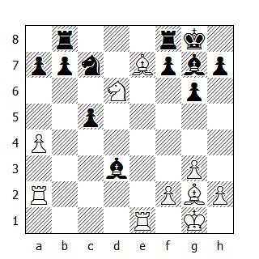

20.Af1
Una bella mossa, che conclude la fase combinativa della partita: il N. è costretto a cedere la coppia degli alfieri. La torre non può abbandonare la casa f8, né l’alfiere campochiaro può sottrarsi al cambio.

Adesso il B. può sfruttare il vantaggio di sviluppo e la forte posizione delle sue torri: d’altra parte la posizione del N. non è ancora perduta; è la sopravvalutazione delle proprie possibilità che costerà a Boleslavsky la partita.

20...Axf1 21.Rxf1 Cd5
La forza di un cavallo si raddoppia quando è sostenuto da un pedone. Dopo 21...Ce6, Boleslavsky avrebbe ottenuto una posizione solida, soffocando alla radice i tentativi del B. di guadagnare i pedoni sul lato di Donna, dirottando eventualmente il proprio cavallo verso la casa d4.

22.Axf8 Axf8 23.Tae2!
Splendida! Il B. minaccia di cambiare la torre avversaria, per attaccare in seguito i pedoni da dietro. E’ chiaro che questa combinazione risulterebbe impossibile se il cavallo nero si trovasse in e6 - ecco perché era importante chiudere la colonna ‘e’. Adesso il N. deve prendere in d6, dato che 23...Rg7 permette la replica 24.Ce8+ e 25.Te5.

23...Axd6 24.Td2 Af8
La cattura del pedone ‘g’ conduce ad un’immediata sconfitta dopo 24...Axg3 25.hxg3 Cc7 26.Te7 Ce6 27.Tdd7. Comunque è difficile credere che, con due pedoni per la qualità, il N. non potesse giocare una mossa più attiva di 24...Af8: per esempio, avrebbe potuto tentare di catturare un terzo pedone dopo 24...Cb6. Peraltro se l’autore di queste righe avesse giocato col N. tale mossa e avesse perso la partita, Boleslavsky avrebbe potuto scrivere nelle “sue” note che 24...Af8 poteva - o forse doveva - essere provata; e pure lui avrebbe avuto ragione.

25.Txd5 c4
Il N. intende spingere questo pedone in c3, dove può essere difeso dall’alfiere. Su 25...a6, Euwe suggerisce di proseguire con 26.Tde5 b5 27.a5, con l’idea di guadagnare il pedone ‘a’.

A mio modo di vedere, 26.a5 è una buona mossa per il B.

26.Te4
Confutando l’idea del N. 26.Tc1 Tc8, seguita da ...c3 e ...Ag7, non avrebbe creato particolari problemi a Boleslavsky; adesso invece 26...Tc8 incontrerebbe il seguito 27.Tdd4 c3 28.Tc4, e dopo il cambio delle torri, il pedone deve cadere: 28...Txc4 29.Txc4 Ag7? 30.Tc8+.

Allo stesso risultato conduce 26...c3 27.Tc4 Ag7 28.Tdc5!; dopo l’inevitabile cambio delle torri, il B. vince facilmente catturando gli indifesi pedoni neri sul lato di Donna con la torre, previo trasferimento del proprio Re in d3.

26...a6
Boleslavsky ha ancora una possibilità: cambiare il pedone bianco sulla colonna ‘a’ ed avanzare l’ultimo suo fante sul lato di Donna il più lontano possibile.

27.Txc4 b5 28.axb5 axb5 29.Tc7 b4 30.Tdd7 Ta8
Il pedone non può essere spinto ulteriormente: 30...b3? 31.Tb7.

31.Rg2 Ta2 32.Txf7 b3 33.Tb7 Ac5
Per capire i prossimi eventi - alquanto curiosi - si deve ricordare prima di tutto che avvengono mentre Reshevsky si trova in un tremendo zeitnot; l’ora tarda poi fa il resto.

Il 22° turno è stato giocato di sabato; per motivi religiosi, a Reshevsky è stato concesso di posticipare di qualche ora l’inizio della partita, dopo la comparsa delle prime stelle della sera. – per lo stesso motivo, Reshevsky ha ottenuto il permesso di giocare le partite di venerdì durante il giorno, prima che le stesse stelle comparissero in cielo.

Avendo paura di lasciare qualche pezzo in presa durante questa fase, Reshevsky decide di intraprendere la manovra Tf7-f3-d3-d7-f7, che risultava perfettamente giocabile con il pedone in b3, ma che permette al N. di salvarsi col pedone in b2.

34.Tf3 b2 35.Td3 Af8
Ora 36.Td8 avrebbe garantito al B. la vittoria, ma Reshevsky segue il suo “piano”.

36.Tdd7
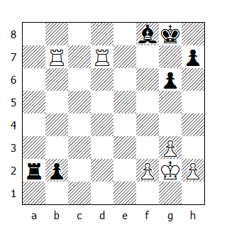

E adesso il N. poteva salvare la partita ritirando la propria torre in a7. Boleslavsky aveva ancora qualche minuto sull’orologio e alla luce del giorno, sono sicuro che avrebbe visto e giocato questa mossa: ma alle due di notte e dopo una lotta estenuante, egli giocò automaticamente...

36...Ac5?
...e dopo

37.Td8+ Af8 38.Tbb8

Il N. abbandona

* * *

153. Keres-Kotov
Catalana

1.d4 Cf6 2.c4 e6 3.g3 d5 4.Ag2 Ae7 5.Cf3 0-0 6.0-0 c6
Dopo questa mossa, il B. rientra in una classica configurazione della Reti dove …c7-c6 non risulta necessaria. Kotov poteva utilizzare un altro ordine di mosse, forse più preciso: 6...Cbd7, e se 7.b3 allora 7…c5.

7.b3 Cbd7 8.Ab2 b6 9.Cbd2 Ab7 10.Tc1 Tc8 11.e3 c5
Esiste un’appena percettibile differenza tra la posizione bianca e quella nera: l’alfiere bianco è in g2, mentre quello nero si trova in e7. Allora Keres si domanda: “Come può questa circostanza influenzare il corso della partita?”.

“La mia regina dispone della casa e2, mentre la simmetrica e7 è occupata dall’alfiere nero e la regina del mio avversario risulterà mal piazzata su una colonna aperta” - immagino sia stata la risposta. Ecco allora che prende forma il piano del B: e2-e3, Dd1-e2 e Tf1-d1 - ma attenzione: questo è solo l’inizio!

12.De2 cxd4 13.Cxd4 Cc5 14.Tfd1 Dd7
Il N. deve liberare la casa d8 per la propria torre. Questo gli costerà due mosse e la regina non si troverà così bene in e8 quanto l’omologa bianca in e2.

15.C2f3 Tfd8 16.Ce5 De8 17.cxd5
Keres inizia una combinazione di insolita complessità, basata sulle possibili inchiodature lungo la colonna ‘c’, l’attività dell’alfiere sviluppato in fianchetto e - in una variante - anche una minaccia di matto in g7!

17...Axd5
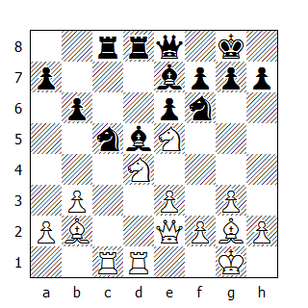

18.Cdc6
Una mossa brillante, completamente inaspettata.

Adesso il cavallo è attaccato tre volte e difeso solo dal collega in e5! Comunque la casa c6 è indirettamente “controllata” anche dall’alfiere g2 “attraverso” l’alfiere d5 e dalla torre c1 “attraverso” il cavallo c5.

Dopo 18...Axc6 19.Txd8 Axd8 20.Cxc6 Txc6 21.Axc6 Dxc6 22.b4, il cavallo risulta inchiodato e il B. guadagna la qualità per un pedone. Se invece 18...Axg2, allora può seguire 19.Cxd8 Aa8 20.Cdxf7.

18...Txc6 19.Cxc6 Dxc6
Dopo 19...Axc6, si rientra nella variante esposta alla nota precedente.

20.Axd5
Anche in questo caso, il B. vince la qualità per un pedone - un prosaico compenso per una combinazione così profonda. Keres avrebbe ottenuto di più dopo 20.Axf6 Axf6 21.e4 Axe4 22.Txd8+ Axd8 23.Axe4 Dxe4 24.Dxe4 Cxe4 25.Tc8, oppure dopo 20.Axf6 Axg2 21.Axe7 Te8 22.Axc5 Af3 23.Axb6, dove il B. guadagna un paio di pedoni.

20...exd5 21.b4 Cfe4 22.bxc5 bxc5 23.Dg4
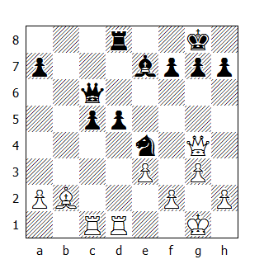

23...g6 24.h4 De6 25.Dxe6 fxe6
Il B. ha posizione superiore, ma al N. non mancano possibilità di controgioco. Adesso Keres dovrà evitare i continui ostacoli che Kotov gli frapporrà lungo la strada che conduce verso la vittoria - cosa di non poco conto, considerando le energie profuse dal GM estone nella precedente fase di gioco.

26.Ae5 c4 27.Tc2
27.Ad4 era migliore, per mantenere lontano il cavallo avversario dalle case c5 e d3.

27...Cc5 28.Tb1 Rf7 29.Ad4 Td7 30.Tcb2
Bisogna prevenire 30...e5, quindi 30.Rf1 era la mossa giusta. Comunque non si può sempre vedere tutto.

30...e5
Dopo essere riuscito ad avanzare questo pedone con mezzi combinativi ed averlo sostenuto col proprio Re, il N. non deve più temere per l’esito di questa partita.

31.Axc5 Axc5 32.Tc2 Tc7 33.e4
Keres prova ancora a giocare per vincere, ma potrebbe aver già perso il treno giusto. Con questa mossa egli previene 33...d4, così da poter sistemare la propria torre in c1 e guadagnare il pedone c4.

33...Re6 34.Rf1 Ad4 35.f3 c3 36.Re2 Tf7
Per ricordare all’avversario che anche il N. possiede ancora una torre.

37.Tf1 Rd6 38.Rd3 Rc5 39.Te2 Tb7 40.f4 dxe4+ 41.Txe4
Se 41.Rxe4 Rc4 42.fxe5 Axe5.

41...Td7 42.Rc2 Rd5 43.Tfe1 Tb7
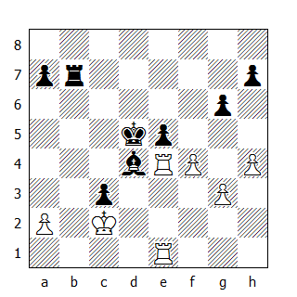

44.Rc1
Dopo 44.fxe5, il N. non sarebbe stato più in grado di fermare il pedone passato: comunque Kotov avrebbe ottenuto buone possibilità non solo di pattare, ma anche di conquistare il punto intero dopo 44...Tb2+ 45.Rc1 Txa2 46.e6 Rc4 47.Rb1 Tb2+ 48.Ra1 Rb3. E’vero che questa linea non è forzata e che il B. può giocare meglio - ad esempio 47.T1e2 al posto di 47.Rb1, tuttavia anche il N. dispone di valide alternative - ad esempio invece di proseguire con 45...Txa2, egli può giocare 45...Af2 46.T1e2 Ac5.

44...Tb2
Con le stesse minacce. Ora il fuoco della battaglia lentamente inizia a spegnersi e dopo un ultimo, innocuo tentativo, la partita s’avvia verso una pacifica conclusione.

45.T4e2 e4 46.Txe4 Txa2 47.g4 Tg2 48.f5 gxf5 49.gxf5 Tf2 50.Te7 Rc4 51.T1e4 Rd3 52.Txd4+ Rxd4 53.Txh7 a5 54.Td7+ Re4 55.h5 Txf5 56.h6 Th5

Patta

* * *

154. Smyslov-Geller
Est Indiana

Uno degli assiomi della teoria che riguarda la fase d'apertura recita più o meno così: in apertura, il B. deve sempre giocare per ottenere un vantaggio, mentre il N. deve aspirare a raggiungere la parità.

Io non conosco il punto di vista di Geller a questo proposito, ma a giudicare dalle sue partite sembra che egli voglia ottenere posizione superiore, indipendentemente dal colore con cui gioca.

Le caratteristiche principali della creatività di Geller sono una sorprendente abilità nell’estrarre il massimo dall’apertura e la prontezza nell’abbandonare in qualsiasi momento gli schemi posizionali, per entrare in una partita dove prevale il momento tattico - o viceversa.

1.d4 Cf6 2.c4 g6 3.Cc3 Ag7 4.e4 d6 5.Cf3 0-0 6.Ae2 e5 7.0-0 c6 8.Te1 exd4 9.Cxd4 Te8 10.Af1 Cg4
Dopo aver sviluppato in maniera armoniosa i propri pezzi, Smyslov intende cingere d’assedio la posizione avversaria senza assumersi alcuna debolezza. Gli piacerebbe produrre la prima breccia nella fortezza nemica in d6, ma questa improvvisa sortita del cavallo, con l’inequivocabile minaccia 11...Dh4, lo forza a rivedere il suo piano.

11.h3 Df6
11...Db6 conduce alla stessa posizione dopo 12.hxg4 Dxd4 - ma non 12...Axd4 13.Dd2, dove la minaccia 14.Ca4 forzerebbe la ritirata.

12.hxg4 Dxd4 13.g5
Un’idea notevole! Smyslov stabilisce un avamposto nelle immediate vicinanze del quartiere generale nemico e sebbene questo imprudente pedone prenda le distanze dalla propria catena, direttamente o indirettamente blocca tre pedoni nemici. Cosa più importante, esso impedisce la tematica ...f7-f5, caratteristica dell’Est Indiana.

13...Cd7 14.Af4 Dxd1 15.Taxd1 Ae5 16.Ae3 Cc5
Dopo aver cambiato le regine, il N. è pronto a barattare anche il proprio alfiere per il cavallo nemico, se nell’offerta viene aggiunto un pedone: ad esempio 17.f4 Axc3 18.bxc3 Cxe4. Ecco perché Smyslov si accontenta di giocare la più modesta 17.f3, aspettando un momento più opportuno per scalzare l’alfiere avversario da e5 e catturare il pedone ‘d’: ciò che ne risulta è una posizione di equilibrio dinamico. Adesso Geller avanza i pedoni sul lato di Donna, mantenendo nel contempo un occhio nel centro, dove sono raggruppati i suoi pezzi e quelli dell’avversario.
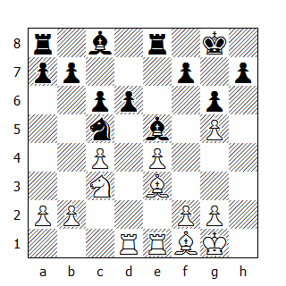

17.f3 Ae6 18.Tc1 a5 19.Tc2 a4 20.a3 Teb8
Con le ultime due mosse, il B. ha approntato la difesa del pedone ‘b’, in modo da poter trasferire il cavallo in d4 -via e2. Geller intende incontrare questa manovra con la seguente linea, alquanto aggressiva: 21.Ce2 Cd3 22.Tb1 b5 23.cxb5 Aa2 24.Ta1 Ab3, con interessanti complicazioni.

Se avesse avuto intenzioni pacifiche, Geller avrebbe potuto proseguire con 20...f6, e dopo 21.gxf6 Axf6, probabilmente la partita si sarebbe conclusa con la divisione del punto.

21.Tb1 h6
Geller decide di liquidare lo scomodo pedone g5 proprio nel momento in cui entrambe le torri nere vengono a trovarsi sulla stessa diagonale, quasi ad invitare un attacco dell’alfiere in f5. Comunque Smyslov confuta l’idea del N. grazie ad un ben calcolato colpo combinativo.

22.gxh6 f5 23.f4
Evidentemente Geller non ha visto che dopo 23...Axc3, il B. può proseguire con 24.Axc5 dxc5 25.Txc3 fxe4 26.Te3 Af5 27.Ae2 Te8 28.Td1, con posizione vincente.
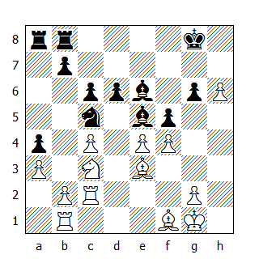

23...Af6 24.e5 Ae7 25.exd6 Axd6 26.Td1 Af8 27.Cd5
Una bella rottura, tipica dello stile di Smyslov, che conduce a complicazioni favorevoli al B.

Se adesso Geller cattura il cavallo col pedone, viene a ritrovarsi tosto in una posizione senza speranza dopo 27...cxd5 28.cxd5 Ce4 29.dxe6 Axh6 30.Tc7, oppure 28...Axd5 29.Txd5 Ce4 30.Tc7, con l’idea 31.Ac4 ecc.

27...Td8 28.Cf6+ Rf7
28...Rh8 era migliore: dopo la naturale 29.Ad4, Geller avrebbe potuto sacrificare la qualità con 29...Txd4 30.Txd4 Ae7, intrappolando il cavallo. Non sarebbe stato facile per Smyslov salvare il pezzo, ma forse la modesta 29.Te1 potrebbe anche bastargli, visto che dopo 29...Ae7 30.Af2, la posizione del B. rimarrebbe comunque leggermente superiore, anche se al N. non mancano possibilità di difesa.

29.Txd8 Txd8 30.Ch7 Ce4 31.Cg5+ Rf6 32.g4 Td1 33.Cxe4+ fxe4 34.g5+
Ora il pedone passato è difeso saldamente, circostanza che assicura a Smyslov la vittoria.

34...Rf7 35.Rf2 Td7 36.Td2 Txd2+ 37.Axd2 Ac5+ 38.Ae3 Ad6 39.Ad4 Rg8 40.Re3 Af5 41.c5 Ac7 42.Ae2 Aa5 43.Ad1 Ae1 44.Axa4

Il N. abbandona

VENTITREESIMO TURNO

155. Geller-Keres
Gambetto di Donna Rifiutato

1.d4 Cf6 2.c4 e6 3.Cc3 d5 4.Cf3 c5 5.cxd5 cxd4 6.Dxd4 exd5 7.e4
Ancora una volta Keres sviluppa la nuova difesa appositamente preparata per questo torneo, già utilizzata con successo contro Stahlberg - vedi Partita 33 - La mossa di Geller, 7.e4, esula dagli schemi del Gambetto di Donna e trasporta la contesa nella sfera delle partite aperte tipiche della Scuola Italiana. Se adesso 7...dxe4, il B. dapprima cambia le regine eppoi prosegue con 9.Cg5, attaccando i pedoni in f7 ed e4.

7...Cc6 8.Ab5 Cxe4 9.0-0
Geller prosegue in stile classico. Dopo aver sacrificato un pedone, egli non s’affretta a recuperarlo, sviluppando invece i propri pezzi per organizzare un attacco contro il Re nemico.

9...Cf6
Il compito del N. consiste nel rimuovere al più presto il Re dal centro della scacchiera, altrimenti avere un pedone o un pezzo in più non sarà sufficiente per salvarsi dall’attacco veniente. Cambiare i cavalli in c3 non risolve il problema, dato che 9...Cxc3 10.Dxc3 lascerebbe comunque il pedone g7 sotto il fuoco della regina avversaria, legando l’alfiere camposcuro alla sua difesa e impedendo al N. di arroccare corto.

10.Te1+ Ae7 11.De5
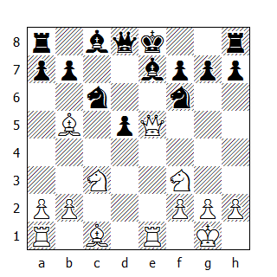

Quando si gioca una partita aperta, l’attaccante deve essere pronto ad individuare una combinazione o una variante d’attacco, tuttavia deve anche ricordarsi che ha di fronte un avversario pronto a ripagarlo con la stessa moneta, nel momento in cui mette un piede in fallo.

A prima vista la mossa di Geller sembra forte: essa inchioda l’alfiere e ritarda l’arrocco avversario, mentre dopo 11...Ae6, 12.Cd4 risulta spiacevole.

Comunque Keres trova una bella soluzione combinativa: sebbene egli non “possa” arroccare, lo fa comunque! Di colpo la posizione del B. diventa critica, visto che non riuscirà più a riprendere il pedone sacrificato, né a rinvigorire l’attacco. Così la corretta idea strategica sviluppata da Geller resta vittima di un’errata esecuzione tattica.

Il B. avrebbe potuto mantenere il Re avversario al centro per diverso tempo dopo 11.Axc6+ bxc6 12.De5, dove le minacce 13.Cd4 oppure 13.b3, seguita da 14.Aa3, avrebbero forzato la replica 12...Rf8.

11...0-0
Improvvisamente il cavallo riacquista mobilità: 12.Axc6 Ad6! eppoi 13...bxc6.

12.De2 Te8 13.Ag5 Ag4 14.Tad1 h6 15.Ah4
Il B. avrebbe potuto recuperare il pedone dopo 15.Axf6 Axf6 16.Dxe8+ Dxe8 17.Txe8+ Txe8 18.Txd5, ma difficilmente sarebbe stato in grado di salvare il finale: ai cavalli bianchi mancano dei punti d’appoggio, mentre gli alfieri neri sono in grado di sprigionare la loro potenza lungo tutta la scacchiera. Ben presto i pedoni ‘a’ e ‘b’ del B. sarebbero caduti.

15...Ce4
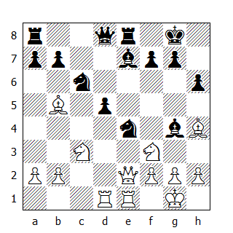

Un’altra “piccola combinazione”: dopo 16.Axe7 il N. semplifica il gioco con 16...Cxc3 17.Axd8 Cxe2+ 18.Txe2 Txe2 19.Axe2 Txd8, ottenendo ottime possibilità di vittoria grazie al pedone in più.

Se invece 16.Axc6, allora 16...bxc6 permette di difendere il pedone ‘d’. Anche 16.Txd5 incontra la risposta 16...Cxc3, con semplificazioni favorevoli al N o, in alternativa, il guadagno della qualità.

16.Ag3 Cxc3 17.bxc3 Af6 18.Dxe8+ Dxe8 19.Txe8+ Txe8 20.Txd5 Tc8 21.Td3
Questa mossa permette la terza e ultima “piccola combinazione”, che sommata alle altre forma una “grande combinazione”! Sebbene 21.Td3 sia stata condannata dai commentatori, essa non altera l’esito della partita: semplicemente lo accelera. Anche dopo 21.Tc5 Ae7 22.Tc4 Ae6 23.Ta4 a6, il N. vince facilmente.

21...Cb4 22.Te3 Cxa2 23.h3 Axf3 24.gxf3 Cxc3 25.Ad7 Td8 26.Af5 g6 27.Ad3 Cd1

Il B. abbandona

* * *

156. Kotov-Reshevsky
Ovest Indiana

1.d4 Cf6 2.c4 e6 3.Cf3 b6 4.e3 Ab7 5.Ad3 Ae7 6.0-0 0-0 7.Cc3 d5 8.De2 Cbd7 9.b3 a6 10.Ab2 Ad6
Troppo remissiva. Il B. si prepara ad aprire il centro con 11.e4, e da un giocatore come Reshevsky ci si poteva aspettare 10...Ab4 11.a3 Axc3 12.Axc3 dxc4 13.bxc4 c5, oppure 13...Ae4.

11.e4 dxe4 12.Cxe4 Cxe4 13.Axe4 Axe4 14.Dxe4
Il B. ha una posizione più libera, con diverse linee a disposizione per varie possibilità di raggruppare i propri pezzi. Dato che l’alfiere camposcuro si trova sulla diagonale a1-h8, sembra promettente portare una torre in g3; comunque Kotov deve anche contrastare le spinte tematiche ...c7-c5 e ...e7-e5, che permetterebbero al N. di accrescere il raggio d’azione dei propri pezzi.

14...De7 15.Tae1 Tfe8 16.Te2 a5 17.Tfe1 Ab4 18.Td1 Tad8 19.Td3 f6 20.Tde3 Df7 21.g3 Ad6 22.Dc6 Cb8 23.Db5 Cd7 24.Rg2 Af8 25.a3 Tc8 26.Dc6 Cb8 27.Db7 Dd7 28.De4 Df7
Lunghe manovre per linee interne non hanno portato sostanziali mutamenti nella posizione. La prossima mossa del B. è un’imprecisione che permette a Reshevsky di assumere l’iniziativa.

29.Dg4 h5! 30.De4 c5!
Ben giocato! Ora il N. elimina il pedone centrale avversario, ottenendo buon gioco.

31.Td3 Cc6 32.Ted2?
Kotov, distrattamente, pone la propria torre su una casa cattiva. Si doveva prima catturare il pedone c5.

32...cxd4 33.Cxd4 Ce5 34.Tc3 Tcd8
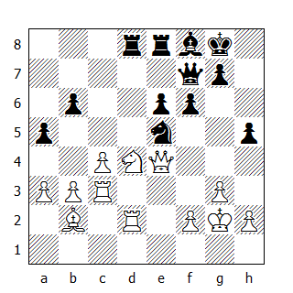

35.f4
Una decisione rischiosa. Kotov vuole impadronirsi della colonna ‘d’ e a tal proposito il seguito 35.Tc1 e 36.Tcd1 appariva promettente. Questa temeraria spinta di pedone poteva costare la partita al B: essa indebolisce gravemente due diagonali che sono vitali per la salute e la sicurezza del Re: c5-g1 e a8-h1.

35...Cg4
Improvvisamente il N. dispone di numerose minacce: fra le altre, 36...e5 forza subito il cavallo ad abbandonare la casa d4.

36.Cf3 Txd2+ 37.Cxd2 Td8
Restituendo il favore. Reshevsky ritiene che dopo il cambio delle torri, non sarà facile per il B. difendere i pedoni in a3 e b3; ma Kotov è di tutt’altro avviso. Io avrei giocato la più ovvia 37...f5, visto che la torre già occupa la colonna ‘e’: dopo 38.Df3 e5 39.h3 e4, oppure 39.fxe5 Cxe5 40.Dd5 Ac5, i pezzi neri sono ben coordinati, mentre quelli bianchi non hanno mosse utili a disposizione. La miglior possibilità per il B. sarebbe stata 38.Dc6.

38.Td3 Txd3 39.Dxd3 Db7+ 40.De4 Dd7 41.Cf3 Ac5 42.Ad4 Axd4 43.Cxd4 Rf7 44.h3 f5 45.Dd3 Cf6 46.Cf3 Dxd3
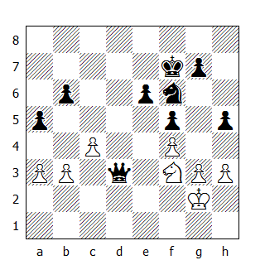

46...De7, puntando al pedone ‘a’, avrebbe offerto qualche possibilità in più. Come risulterà chiaro dal prosieguo della partita, Reshevsky - dopo le analisi casalinghe – ha sopravvalutato le proprie possibilità. Comunque il lettore non deve rammaricarsene, in quanto il finale di cavallo che ne scaturisce risulterà molto interessante.

47.Ce5+ Re7 48.Cxd3 Ce4 49.b4 Rd6 50.Ce5 a4
50...axb4 avrebbe assicurato la patta, ma il N. vuole mantenere il proprio pedone ‘a’, mentre si appresta ad eliminare quello avversario. Nulla si potrebbe opinare alla logica di Reshevsky, se Kotov non avesse trovato una sorprendente risorsa difensiva.

51.Rf3 g5
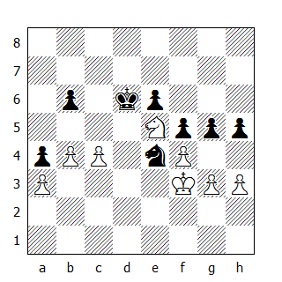

Il N. sta facendo tutto il possibile. Ora la posizione di Kotov appare critica, in vista della minaccia 52...Cd2+ 53.Re3 Cb1 54.Rd3 h4, oppure 52...g4+ 53.hxg4 hxg4 54.Cxg4 Cd2+ 55.Re2 Cxc4 ecc; ma grazie ad un tatticismo, il monarca bianco riesce a scappare dalla zona pericolosa.

52.Re3
Davvero una bella mossa; ecco le possibili varianti - la prima, a dire il vero, è piuttosto avventurosa!

1. 52...Cc3 - a caccia del pedone a3 - 53.Rd3 Cb1 54.Rc2 Cxa3+ 55.Rb2 - il cavallo è perduto, ma la rottura avviene sull’altro lato - 55...h4 56.Rxa3 hxg3; adesso dopo 57.Cf3? può seguire 57...gxf4, e la massa formata dai pedoni e6-f5-f4-g3 avanza senza troppi problemi fino alla prima traversa. Comunque il cavallo può “aggirare l’ostacolo” grazie a 57.Cf7+!; dopo Cf7xg5-f3, il pedone ‘g’ viene fermato in extremis;

2. 52...Cxg3 53.Cf7+ Re7 54.Cxg5, e ancora una volta il cavallo nero è in trappola.

Comunque Reshevsky trova il modo per eliminare il pedone ‘a’.

52...g4 53.hxg4 hxg4 54.Cxg4 Cc3 55.Ce5 Cb1 56.Rd3 Cxa3 57.b5
Adesso il N. ottiene qualche possibilità di salvare il mezzo punto cedendo il cavallo per due pedoni. E allora non sarebbe stato meglio ripiegare su 57.Rc3? No, in quanto seguirebbe 57...b5, mossa che permette al N. di pareggiare immediatamente dopo 58.c5+ Rd5 59.c6 Rd6 60.Rb2 Cc4+.

57...Cxb5 58.cxb5 Rc5 59.Cf3 Rxb5 60.Cd4+ Rb4 61.Rc2 e5 62.fxe5 Rc5 63.e6 Rd6 64.Rc3 b5 65.Rb4 Re7 66.Rc5 a3 67.Rd5

Il N. abbandona

* * *

157. Boleslavsky-Bronstein
Inglese

1.c4 e5 2.Cc3 d6 3.Cf3 f5 4.d4 e4 5.Cd2 c6
Il sistema d’apertura utilizzato dal N. - solo spinte di pedoni - difficilmente può conquistare consensi: quindi non desta sorpresa il fatto che ben presto venga a trovarsi in difficoltà.

6.e3 Cf6 7.Ae2 g6 8.0-0 Ah6 9.b4 0-0 10.b5 Te8 11.Cb3 Cbd7 12.Dc2 Dc7 13.Ad2 c5
Evitando, se non altro, l’apertura della colonna ‘b’.

14.dxc5 dxc5 15.Cd5 Dd6 16.Tad1 b6 17.f4 Cxd5 18.cxd5 Cf6
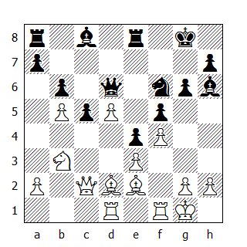

19.Ac3 Ab7 20.Db2
Boleslavsky ha ottenuto un chiaro vantaggio posizionale. Adesso s’imponeva il trasferimento del cavallo da b3 in c4 - via d2 - dove il N. non può catturare il pedone ‘d’, in quanto l’apertura della colonna e della diagonale a2-h8 risulterebbero fatali. Avendo perso questa possibilità, il B. è costretto a cedere l’iniziativa.

20...Cg4 21.Dc1 Ag7 22.h3 Axc3 23.Dxc3 Cf6 24.Ac4 Tad8 25.Td2 h6 26.Cc1 Rh7 27.Ce2 Df8 28.Tfd1 Td6 29.Db3 Ted8 30.Cc3 De7 31.Tf2 Ac8 32.Ce2 Ae6 33.Cc3 Af7 34.a4
La posizione del B. inizia a destare qualche preoccupazione: Boleslavsky apre al momento giusto quest’importante colonna, permettendo così ai propri pezzi di invadere in territorio nemico.

34...Ce8 35.a5 Df6 36.Ta2 g5 37.Tf1 Dg6 38.axb6 axb6 39.Ta7 T8d7 40.Ta8 Cf6 41.Db2 g4
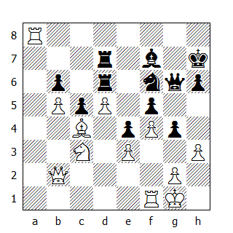

42.hxg4 Dxg4 43.Td1 Dh5
E adesso è il N. che perde l’occasione: si doveva provare 43...Dg3.

Dopo 44.Df2 – difendendosi dalla minaccia 44…Cg4 - 44...Dxf2+ 45.Rxf2 Cxd5 46.Cxd5 Axd5 47.Axd5 Txd5 48.Txd5, si entra in un finale di torre dove il N. ha un pedone in più. Comunque non credo che questo finale si possa vincere.

44.Df2 Dg6 45.Tc8 Cg4 46.De1 Ta7 47.Tc6 Ta3 48.Tc1 Df6 49.Ae2

Patta

* * *

158. Stahlberg-Gligoric
Est Indiana

1.Cf3 Cf6 2.c4 g6 3.g3 Ag7 4.Ag2 0-0 5.0-0 d6 6.d4 c5 7.h3
Talvolta il B. si può permettere simili perdite di tempo in apertura, specialmente quando - come in questo caso - la mossa non è completamente inutile. Stahlberg intende sviluppare l’alfiere in e3 senza dover temere un eventuale ...Cg4.

7...Cc6 8.Cc3 Ad7
Qui e più tardi Gligoric evita i cambi per complicare il gioco. Anche 8...cxd4 9.Cxd4 Cxd4 10.Dxd4 Ae6 era interessante; in caso di 11.Axb7, il N. può proseguire con 11...Axh3.

9.dxc5 dxc5
Forse il B. poteva effettuare questo cambio alla settima mossa.

10.Ae3 Dc8 11.Rh2 Td8 12.Dc1
Il finale che scaturisce dopo 12.Axc5 Axh3 13.Axh3 Txd1 14.Axc8 Txa1 15.Txa1 Txc8 sembra favorire il N.

12...Cd4 13.Td1 Ac6 14.Ce1
Dopo aver giocato svogliatamente la fase d’apertura, Stahlberg rimuove dal centro un pezzo importante senza che ve ne fosse una particolare necessità, cadendo in una posizione difficile.

Era meglio cambiare qualche pezzo con 14.Cxd4 cxd4 15.Txd4 Txd4 16.Axd4 Axg2 17.Rxg2 Dxc4 18.e3, oppure 15.Axd4 Cg4+ 16.hxg4 Txd4 17.Txd4 Axd4 18.e3.

14...b6 15.Ag5 Axg2 16.Cxg2 De6!
In coppia con la successiva, questa mossa fa parte di un piano che permette al N. di guadagnare di un pedone.

L’esattezza di tale manovra appare nella seguenti varianti: 17.De3 Dxc4 18.Dxe7 Td7 19.De3 Te8 e il B. si trova in gravi difficoltà, mentre dopo 17.Ce3 Ce4, il N. minaccia di intrappolare l’alfiere.

17.Ce3 Ce4 18.Cxe4 Dxe4 19.Cd5
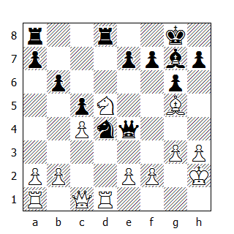

Il coraggio della disperazione. I pezzi del B. sono sistemati piuttosto male: le torri mancano di spazio, la regina è sepolta viva e i pedoni sono uno più passivo dell’altro; pure l’alfiere è un avamposto solitario in mezzo ai pezzi neri. E’ quindi comprensibile che il GM svedese cerchi quantomeno di liberare il suo cavallo.

19...Dxe2 20.De3
Lo scacco in e7 avrebbe accentuato le difficoltà del B: 20.Cxe7+ Rf8 21.De3 Dxe3 22.fxe3 Cf3+, oppure 20.Cxe7+ Rf8 21.Cxg6+ hxg6 22.Axd8 Dxf2+.

20...Dxe3 21.Axe3 e6 22.Axd4 Axd4 23.Ce7+ Rf8 24.Cc6 Td6 25.Cxd4 Txd4 26.Txd4 cxd4 27.Td1 e5
Un pedone in più passato e protetto nel centro, con la prospettiva di crearne un secondo - ce n’è più che abbastanza per vincere. Il resto, come si suol dire, è questione di tecnica: la coppia di pedoni liberi al centro della scacchiera, supportati dalla torre e dal Re nero, si metterà presto in moto, costringendo alla resa il B.

28.Rg2 Re7 29.f4 f6 30.Rf3 Re6 31.Tc1 Td8 32.fxe5 fxe5 33.Re4
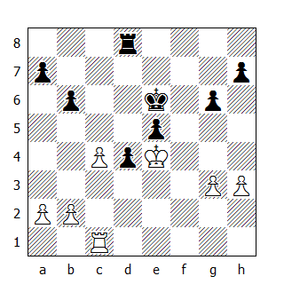

Stahlberg oppone una strenua resistenza: per il momento i pedoni sono bloccati e per vincere il N. deve sistemarvi dietro la torre; in tal caso però il B. potrebbe avanzare il pedone c4.

Il GM svedese viene tradito dall’indifesa posizione della sua torre e la minaccia di matto in e3 permette a Gligoric di impossessarsi della seconda o della terza traversa.

33...Tc8 34.a3 a5 35.b3 Tf8 36.c5 Tc8
Distruggendo anche l’ultima speranza: 37.cxb6 Txc1!

37.b4 bxc5 38.Tc4 Rd6 39.b5 Tb8 40.a4 Tf8 41.Tc1 Tf2 42.Tb1 c4

Il B. abbandona

* * *

159. Euwe-Taimanov
Nimzoindiana

1.d4 Cf6 2.c4 e6 3.Cc3 Ab4 4.Dc2 c5 5.dxc5 0-0 6.Af4
Una delle numerose novità teoriche introdotte da Euwe: la presente non mira ad ottenere un grande vantaggio, piuttosto tende ad introdurre qualche modifica in una linea ben conosciuta.

6...Axc5 7.e3 Cc6 8.Cf3 d5 9.a3 De7 10.Ag5 Td8 11.Td1 dxc4 12.Txd8+ Dxd8 13.Axc4 Ae7 14.0-0 Ad7 15.Td1 De8
Costringendo il N. a perdere dei tempi con la manovra ...Dd8-e7xd8-e8, il B. ha ottenuto un leggero vantaggio di sviluppo.

16.Axf6 Axf6
Il B. ha eliminato uno dei principali difensori della casa h7. Dopo la ripresa d’alfiere - invece che di pedone - Euwe riteneva che 17.Cb5 meritasse attenzione: il cavallo punta verso c7, e dopo 17...Td8 può seguire 18.Cd6.

Comunque dopo 17...De7! 18.Cd6 Ae8, il vantaggio del B. si dissolve.

17.Ce4 Ae7 18.Cfg5
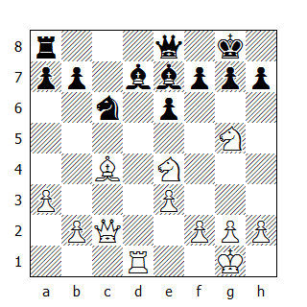

La fase d’apertura è finita: il B. ha ottenuto un discreto vantaggio, basato sull’attiva posizione dei propri pezzi e il controllo della colonna ‘d’.

Adesso Euwe sviluppa una curiosa combinazione che, sfortunatamente, fallisce per un piccolo dettaglio; in effetti, l’avanzata dell’altro cavallo in g5 era migliore. Dopo 18.Ceg5, il N. non ha di meglio che proseguire con 18...g6, ma dopo 19.h4 e 20.h5, un possibile sacrificio in e6, con conseguente invasione della regina in g6, potrebbe mettere a repentaglio la salute del monarca nero. Inoltre, dopo 18.Ceg5 g6, non è facile per Taimanov difendere adeguatamente la casa f6, visto che l’alfiere camposcuro non riesce a raggiungere per tempo la casa g7: ad esempio 19.h4 Af6 20.Ce4 Ag7 21.Cd6 Db8 22.Cxf7.

18...h6
Coraggiosamente, Taimanov s’oppone “di petto” all’idea dell’avversario, avendo giudicato correttamente il finale che sta per aver luogo.

19.Cd6 Axd6 20.Dh7+ Rf8 21.Txd6 hxg5
Eliminando questo pericoloso cavallo, il N. cerca ovviamente di cautelarsi da qualsiasi sorpresa.

22.Txd7 Dxd7 23.Dh8+ Re7 24.Dxa8 Dd1+
La regina bianca è temporaneamente fuori gioco, così il N. s’affretta ad attaccare gli indifesi pedoni avversari.

25.Af1 Db3 26.h3
Il B. è soddisfatto della posizione raggiunta: in realtà era necessario giocare 26.Dh8, seguita dall’immediata 27.h4. Forse Euwe sperava di chiudere la colonna ‘b’ con Ab5, valorizzando così la posizione della regina in a8.

26...Dxb2 27.a4 Db6 28.Dh8
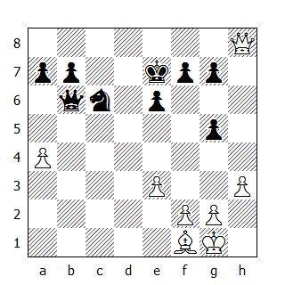

Nonostante il pedone in meno, il B. ha qualche compenso, grazie all’attiva posizione della regina sull’ottava traversa.

28...Rf6
Sareste disposti a credere che l’umile pedone in h3 diventerà regina nel giro di qualche mossa? Era necessario proseguire con 28...g6 29.h4 gxh4 30.Dxh4+ Rd7 31.Df6 Cd8 32.Ab5+ Rc8, mantenendo il pedone in più e assicurando nel contempo la posizione del proprio Re.

29.h4 Dc5
Sospettando nulla.

30.h5
Ma ora come ci si può difendere dalla minaccia h5-h6-h7-h8D?

30...g4 31.h6 Dg5 32.h7
Improvvisamente il Re nero viene a trovarsi in una posizione poco invidiabile. Sembra imminente la catastrofe, ma il “Primo Soccorso” - ...g5-g4-g3 - arriva appena in tempo per salvare la testa di Sua Maestà.

32...g3
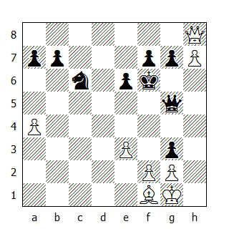

Ora, in vista della minaccia 33...gxf2+ 34.Rxf2 Dh4+, la regina non può abbandonare la difesa del pedone ‘h’.

33.Dg8 gxf2+ 34.Rxf2 Ce7 35.h8D
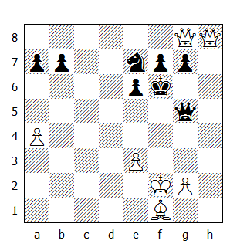

Il pedone ‘h’ ha avuto una brillante carriera. Ora Euwe guadagna un pezzo.

35...Cxg8 36.Dxg8 Dh4+

Patta

d’accordo, dato che il minimo vantaggio materiale del B. non è sfruttabile. Grazie al suo gioco pieno di risorse, Taimanov ha annullato l’errore commesso alla 28a mossa.

* * *

160. Szabo-Najdorf
Nimzoindiana

1.d4 Cf6 2.c4 e6 3.Cc3 Ab4 4.e3 0-0 5.Cf3 d5 6.a3 Axc3+ 7.bxc3 b6 8.cxd5 exd5 9.Ad3 c5 10.0-0 Cc6 11.a4
Mantenendo la tensione nel centro, il N. previene la spinta in e4; così Szabo cerca di trasferire l’alfiere sulla diagonale a3-f8.

Najdorf replica chiudendo immediatamente il centro e sistemando il cavallo in e4, costringendo così il B. a prendere una decisione: cedere l’alfiere campochiaro oppure preoccuparsi della difesa del pedone c3? Questa partita è importante per la teoria della Nimzoindiana, visto che la 12a mossa di Najdorf è un miglioramento rispetto a quella giocata dal N. nella Taimanov-Botvinnik del 20° Campionato dell’URSS.

11...c4 12.Ac2 Ce4
Botvinnik proseguì con 12...Ag4, ma il B, senza preoccuparsi dell’eventuale doppiatura dei pedoni lungo la colonna ‘f’, giocò 13.De1!

13.De1
Permettendo al N. di insediarsi saldamente in e4. 13.Axe4 dxe4 14.Cd2 era più nello spirito della posizione, dato che una successiva f2-f3 permetterebbe di aprire la colonna ‘f’ per la torre, concedendo anche una via d’uscita in g3 per la regina.

13...Te8 14.Ab2 Af5 15.Cd2 Dg5
I pezzi neri sono più attivi e Najdorf otterrebbe un importante successo strategico se uscisse vincitore dalla battaglia che infuria attorno all’importante casa e4.

16.Cxe4 Axe4
Najdorf avrebbe risolto gran parte dei suoi problemi dopo la ripresa di pedone, approfittando del fatto che il pedone e3 è attaccato due volte e la spinta in f3 risulta impossibile.

Dopo 16...dxe4, il N. potrebbe sfruttare la scarsa mobilità della coppia d’alfieri avversaria per creare delle minacce contro il Re avversario: per esempio 17.Dd2 Ag4 - con l’idea ...Af3 - 18.Rh1 Te6 19.Ad1 Th6 20.Axg4 Dxg4 21.f3 Dg3 22.h3 exf3 23.Txf3 Txh3+.

17.Axe4 Txe4 18.Aa3 Tg4
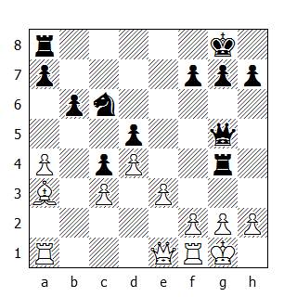

19.g3 Te4 20.Tb1 Tae8 21.Tb5 Dd8 22.De2 a6 23.Tb2 Ca5 24.Tfb1 T4e6
24...Cb3 era un’alternativa, tuttavia dopo la possibile 25.Txb3 cxb3 26.Dxa6, il B. ottiene un paio di pedoni per la qualità. Così il N. ripiega sulla mossa del testo, aspettando che la regina avversaria non attacchi più il pedone a6 per sistemare il cavallo in b3.

25.Rg2 h6 26.Dh5 Cb3 27.Te2 Dd7 28.Ab2 Rh7 29.h3 g6 30.Df3 Te4 31.g4
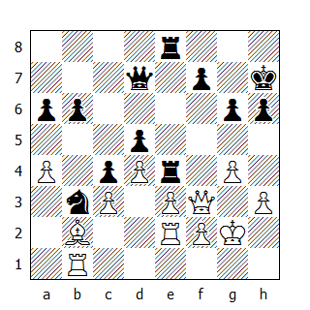

31...f5
Il pedone ‘f’ è l’unica debolezza della posizione nera: e allora perché non proseguire con 31...Rg7, difendendo nel contempo anche la casa f6? In tal caso, il B. non avrebbe avuto alcun compenso per la perdita del pedone a4 e la vittoria del N. sarebbe risultata più semplice.

32.gxf5 gxf5 33.Tg1 Tg8+ 34.Rh1 Txg1+ 35.Rxg1 Te7 36.Rh1 De6 37.Df4 Tg7
Najdorf vuol forzare una decisione occupando la colonna ‘g’. Cambiare le regine e spingere i pedoni sul lato di Donna era un’idea più consona alla posizione.

38.Rh2 Dg6
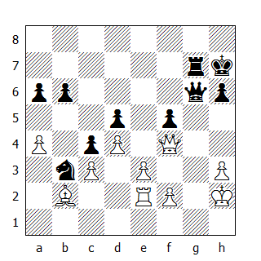

Il B. sembra spacciato.

39.Dg3 Dh5 40.Df4
Una trovata fortunata: Szabo può lasciare in presa la propria torre, non potendo il monarca nero evitare lo scacco perpetuo.

40...Dg6 41.Dg3 De8 42.Df4 De4 43.f3 Dd3

Patta

Infatti, dopo 44.Tg2 e il conseguente cambio delle torri, il N. può guadagnare l’alfiere ma non la partita, in vista del perpetuo. Anche 43...Db1 non avrebbe cambiato le cose, mentre era interessante il seguito 43...Dxf4+ 44.exf4 Rg8, dove 45.Te5 non funziona, in vista della replica 45...Cd2!: il N. otterrebbe concrete possibilità di vittoria se riuscisse a trasferire il proprio Re sul lato di Donna, visto che il pedone doppiato del B. permette a Najdorf di condurre il finale avendo in pratica un pedone in più.

* * *

161. Averbach-Petrosian
Siciliana

1.e4 c5 2.Cf3 d6 3.d4 cxd4 4.Cxd4 Cf6 5.Cc3 g6 6.Ae2 Ag7 7.Ae3 0-0 8.0-0 Cc6 9.Dd2 d5
Con questa avanzata “standard”, il N. promuove una serie di cambi atti a facilitare il compito della difesa: comunque la posizione non è scevra da rischi. Oltre alla mossa scelta da Averbach, era pure possibile proseguire con 10.Cxc6 bxc6 11.e5 Cd7 12.f4 e6 13.Ca4, dove il B. ottiene gioco superiore. Anche dopo 11...Cg4 12.Axg4 Axg4 13.f4, il N. viene a trovarsi in una posizione poco piacevole, in vista della minaccia 14.Ac5.

10.exd5 Cxd5 11.Cxd5 Cxd4 12.c4
Più interessante dell’ovvia 12.Axd4 Dxd5 13.Tad1 ecc, che offre al N. la scelta tra mantenere il cavallo in d4 oppure catturare l’alfiere in e2. Adesso dopo 12...Cxe2+ 13.Dxe2 e6, la tranquilla 14.Cc3 permette al B. di mantenere le migliori possibilità - nonostante la coppia degli alfieri del N - grazie alla maggioranza pedonale sul lato di Donna e il controllo di più case centrali. La mossa di Petrosian è la più precisa.

12...e5 13.f4 Ae6 14.fxe5 Cxe2+ 15.Dxe2 Axd5
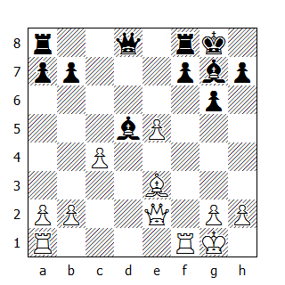

16.Tad1 Axc4 17.Dxc4 Dc8
Credo che sia giunto il momento di mettere al corrente il lettore di un nostro piccolo segreto: fino qui, entrambi i giocatori hanno ripetuto una partita del torneo di Szczawno Zdroj del 1950, nella quale Averbach giocava di N. In quella partita Geller proseguì con 18.Dd5, ma dopo 18...De6 19.Dxe6 fxe6 20.Td7, il B. non ottenne alcun vantaggio. In questa partita Averbach conduce i pezzi bianchi e ha in serbo una novità, che comunque non modifica il risultato finale.

18.Dxc8 Taxc8 19.Td7 Axe5 20.Txb7 Tb8 21.Txb8 Txb8 22.b3

Patta

VENTIQUATTRESIMO TURNO

162. Petrosian-Szabo
Inglese

1.c4 Cf6 2.Cc3 c5 3.Cf3 d5 4.cxd5 Cxd5 5.g3 Cxc3 6.bxc3 g6 7.Da4+ Cd7 8.h4 h6 9.Tb1 Ag7 10.Ag2
La fase d’apertura di questa partita è caratteristica della strategia contemporanea. Mosse energiche quali Da4+, h2-h4 e Tb1 sono solo un mezzo per ottenere una posizione migliore nel mediogioco veniente.

10...0-0 11.c4 e5 12.d3 Cb6 13.Dc2 Ad7
Per il momento, entrambi i giocatori si accontentano di eseguire manovre per linee interne.

14.Ae3 De7 15.Cd2 f5 16.Cb3 Tac8 17.Axb7 Tc7 18.Ag2 f4
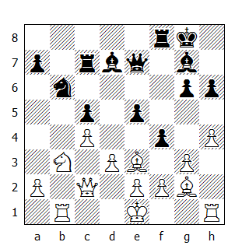

19.Ac1 Ac6 20.Axc6 Txc6 21.Cd2 fxg3
Al prezzo di un pedone, il N. è riuscito a mantenere il Re avversario al centro. In questa posizione tuttavia, l’elemento più importante risulta essere l’apertura della colonna ‘f’, visto che anche prima della mossa ...fxg3, l’arrocco corto non era scevro da pericoli, causa la debolezza congenita del muro difensivo formato dai pedoni bianchi in f2, g3 e h4. Petrosian gioca la prossima fase della partita in maniera energica, respingendo con successo le minacce avversarie e mantenendo il vantaggio materiale.

22.fxg3 Cc8 23.Tb8 Cd6
Naturalmente era difficile calcolare accuratamente tutte le conseguenze di 23...e4, ma tale mossa avrebbe condotto in una posizione completamente confusa, nella quale il N. non è privo di possibilità - e questo era ciò che Szabo andava cercando, nel momento in cui ha sacrificato il primo pedone.

24.Txf8+ Dxf8 25.e4
Così l’alfiere viene “accecato” - una diretta conseguenza della mancata spinta in e4.

25...Dc8 26.Cf1 h5 27.Ce3 Ta6 28.Cd5 Dg4 29.Dg2 Cxc4
Petrosian ha consolidato la posizione e a Szabo non rimane che l’ariete, per cercare di sfondare il portone d’ingresso della fortezza bianca.

30.dxc4 Txa2 31.Dxa2 Dxe4+ 32.De2 Dxh1+ 33.Df1 Dh2 34.Ae3 Dxg3+
Szabo ha manovrato in modo tale da poter liquidare tutti i pedoni del B. Se solo il suo alfiere potesse aiutare la regina, soltanto un po’! In effetti adesso l’araldo riesce ad uscire dalle tenebre, scrollandosi di dosso l’ingombrante pedone e5, ma ahimè! - tutto questo avviene troppo tardi. I pezzi bianchi iniziano il contrattacco e grazie alla superiorità numerica, travolgono tutti gli ostacoli che incontrano sulla loro strada.
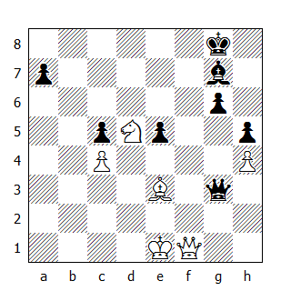

35.Df2 Dh3 36.Rd2 e4 37.Cf6+ Rh8 38.Cxe4 De6 39.Rd3 Dd7+ 40.Re2 De6 41.Cd2

Il N. abbandona

* * *

163. Najdorf-Euwe
Nimzoindiana

1.d4 Cf6 2.c4 e6 3.Cc3 Ab4 4.e3 c5 5.Ad3 b6 6.Cf3 Ab7 7.0-0 0-0 8.Ca4
Per ragioni misteriose, i maestri presenti a questo torneo sembrano favorire un sistema di difesa che prevede lo sviluppo in fianchetto dell’alfiere di Donna quando giocano contro Najdorf - vedi, per esempio, le partite 94 e 118.

Il seguito adottato dal GM argentino in questa partita è ritenuto uno dei migliori per confutare il sistema difensivo del N, in quanto forza l’avversario a cambiare i pedoni in circostanze piuttosto sfavorevoli.

8...cxd4 9.exd4 Dc7 10.a3 Ae7 11.Cc3
Il B. abbandona la via maestra e la teoria non può usufruire di contributi da questa partita. 11.b4! era il seguito più logico, utilizzando il cavallo come supporto per una possibile spinta in c5.

Naturalmente dopo 11.b4 potrebbe seguire 11..Cg4, forzando 12.g3, ma non v’è nulla di terribile in questo. Ora il N. può spingere in d5.

11...d5 12.cxd5 Cxd5 13.Cxd5 Axd5 14.Ce5 Db7 15.Te1 Cc6 16.Dh5 f5 17.Cxc6 Dxc6
Entrambi i giocatori possiedono la coppia degli alfieri e una debolezza più o meno equivalente (rispettivamente in d4 e in e6), fattori che pareggiano le possibilità d’attacco e di difesa.

18.Af4 Af6 19.Tac1 Da4 20.Ae5 Axe5 21.dxe5 Tac8 22.De2 Df4
La regina nera occupa una casa che, per diritto, dovrebbe appartenere al B, minacciando peraltro di acquisire anche il controllo della colonna ‘c’.

23.De3
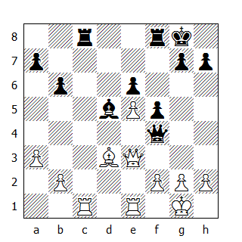

Un’eccellente risposta; l’idea è di controllare le case chiare centrali con l’alfiere e quelle scure con i pedoni. Nonostante questo cambio permetta al N. di doppiare ed isolare i pedoni bianchi, è proprio questa circostanza che non li rende più deboli, in quanto la torre avversaria non sarà in grado di catturarli.

23...Dxe3 24.fxe3 Tfd8 25.Aa6 Txc1 26.Txc1 Ae4
Il N. ha dovuto cedere la colonna ‘c’, ma come compenso ha ottenuto la colonna adiacente e sarà il primo ad occupare la settima traversa.

Gradualmente la partita si avvia verso la completa parità, grazie anche alla possibilità di uno scacco perpetuo.

27.Ac8 Td2 28.Axe6+ Rf8 29.Tc7 Txg2+ 30.Rf1 Txb2 31.Tf7+ Re8 32.Txa7 Tb1+ 33.Rf2 Tb2+
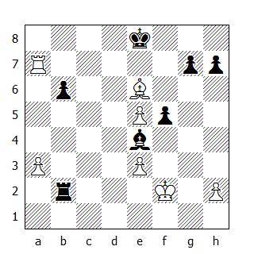

Il problema del B. deriva dal fatto che non può fuggire via g3, perché seguirebbe 34...Tg2+ 35.Rh4 Tg4+ 36.Rh5 Af3, oppure 35.Rh3 Tg4; in entrambi i casi, la minaccia di matto avrebbe permesso al N. di conquistare il punto intero.

34.Rf1 Tb1+ 35.Re2 Tb2+ 36.Re1 Tb1+ 37.Rd2 Tb2+ 38.Rc3 Tc2+ 39.Rd4 Td2+ 40.Rc4 Tc2+ 41.Rd4
Il Re bianco non trova riparo neppure sull’ala opposta: 41.Rb5 Tc5+ e il N. cattura il pedone e5; oppure 41.Rb3 Tc5 42.Ad7+ Rd8 43.e6 Ta5, forzando la

Patta

* * *

164. Taimanov-Stahlberg
Reti

1.c4 e6 2.g3 Cf6 3.Ag2 d5 4.Cf3 dxc4 5.Da4+ Cbd7 6.Dxc4 a6 7.0-0 Ad6
7...Ad6 e 9...De7 devono essere intese come mosse di preparazione alla spinta ...e6-e5? Se fosse veramente così, 6...a6 risulterebbe una perdita di tempo.

8.d4 0-0 9.Td1 De7 10.Dc2 Tb8
Inconsistente: l’avanzata del pedone ‘b’ indebolirà il collega in c7, che presto o tardi cadrà - ciò avverrà sulla casa d6, è vero, ma questo è un dettaglio di poco conto. 10...e5 doveva essere giocata subito; dopo 11.dxe5 Cxe5 12.Cxe5, Stahlberg avrebbe potuto riprendere d’alfiere, piuttosto che di regina.

11.Cc3 b5 12.e4 b4 13.Ca4 e5 14.dxe5 Cxe5 15.Cxe5 Dxe5 16.Af4 Da5 17.Txd6
Quando si dispone di più modi per guadagnare materiale, è difficile resistere a simili “ricami” (il N. non poteva ritirare la regina in e7, in vista di 17.e5).

17...cxd6 18.Axd6 Ae6 19.Axf8 Txf8 20.b3 Tc8 21.Dd2 Ad7 22.Cb2 Ae6
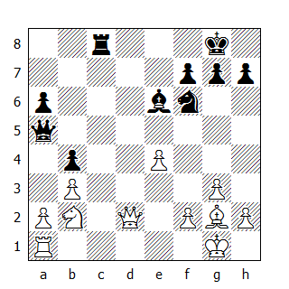

23.Cd3 Axb3 24.Dxb4 Dxb4 25.Cxb4 Ac4 26.e5 Cd7 27.f4
Aprendo un varco per il proprio Re verso la casa d4. Il pedone ‘e’ non necessita di protezione, come la seguente variante dimostra chiaramente: 27.Tc1 Cxe5? 28.Cc6! Cxc6 29.Txc4 Ce7 30.Txc8+ Cxc8 31.Ab7 Cb6 32.Axa6.

27...g6 28.Td1 Cb6 29.Td6
Il B. non è attirato dal guadagno di un secondo pedone dopo 29.Ab7. Tuttavia, permettendo al N. di eliminare il pedone ‘a’, Taimanov allunga considerevolmente la partita, dovendo ricercare la vittoria in un prolungato finale di cavallo.

29...Ca4 30.a3 Tb8 31.Ad5 Axd5 32.Txd5
32.Cxd5 era migliore.

32...Cb6 33.Ta5
33.Tc5 avrebbe ridotto la mobilità del cavallo.

33...Cc4 34.Txa6 Cxa3 35.Cd5 Cc2 36.Ta4 Rg7 37.Tc4 Td8 38.Cf6 Ce3 39.Tc3 Cf5 40.Tc7 h5
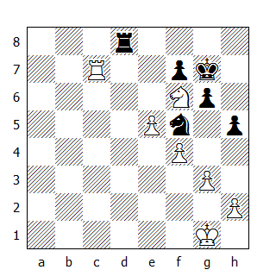

Il N. è costretto a difendersi passivamente. L’ultima mossa di Stahlberg consolida, per quanto possibile, la posizione del cavallo in f5, rendendo più facile il suo moto pendolare tra le case f5 e h6.

41.Ce4 Te8 42.Rf2 Te7
Le continue minacce portate contro il pedone f7 costringono il N. ad accettare il cambio delle torri, impedendo a Stahlberg di ricercare la patta in un finale di torre “tre contro quattro pedoni” che già conosciamo.

Invece il finale di cavallo è perso per il N, come avremo occasione di assistere.

43.Txe7 Cxe7 44.Rf3 Rf8 45.Cd6 Cc6 46.Re4 Re7 47.f5 Cb4
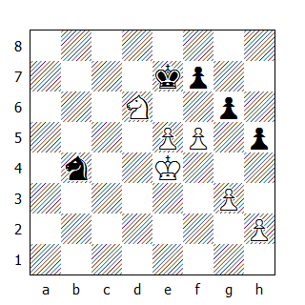

48.f6+ Rf8
Il Re deve arretrare sull’ottava traversa: dopo 48...Re6, il B. può proseguire con 49.Cb7, minacciando 50.Cd8+ oppure 50.Cc5 matto.

49.Cb7 Ca6 50.Rd5 Cc7+ 51.Rd6 Cb5+ 52.Rd7
Apparentemente, anche un solo cavallo non è facile da domare!

52...Cd4 53.Cc5 Cf5 54.Rd8
Dopo l’ottava traversa non v’è altro luogo dove andare.

L’autore approfitta di questa circostanza per dissipare un errore comune tra alcuni principianti, i quali, chissà perché, sono convinti che nel momento in cui un Re raggiunge l’ottava traversa, un pedone catturato debba essere restituito. In questo torneo, diversi Re hanno raggiunto l’ottava traversa e come il lettore avrà notato, nessun pedone è apparso magicamente sulla scacchiera. Questa è una regola inesistente, artificiale e contraria alla logica degli scacchi, le cui leggi sono il prodotto di molti anni di esperienze.

54...Cd4 55.Cd7+
La prossima fase della partita vede il B. costringere il monarca avversario ad arretrare.

55...Rg8 56.Re8 Ce6 57.Re7 g5
Zugzwang: il Re è inchiodato alla difesa del pedone f7, mentre il cavallo cerca di bloccare quello avversario in e5; comunque le risorse difensive del N. stanno per esaurirsi.

58.Re8 Cc7+ 59.Rd8 Ce6+ 60.Re7 Cd4 61.Cc5
Ora è tutto pronto per la decisiva rottura in e6.

61...Cc6+ 62.Rd6 Ca5 63.e6 fxe6 64.Re7
Sembra sia arrivata la fine: invece Stahlberg fa ricorso ad un’ultima risorsa.

64...Cc6+ 65.Re8 Ce5 66.Cxe6 Cf7
Il N. ha assunto l’ultima linea di difesa: oltre c’è l’abisso.

67.Re7 g4 68.Cg7 Ch6 69.Cxh5 Cf5+
Se si tenesse conto del numero di scacchi dati da un cavallo al Re avversario, sicuramente Stahlberg deterrebbe il record.

70.Re8 Cd6+ 71.Rd7 Cf5 72.Cg7! Ch6
Il finale di pedoni certamente non interessa il N.

73.Re7 Cf7 74.Cf5

Il N. abbandona

* * *

165. Gligoric-Boleslavsky
Siciliana

1.e4 c5 2.Cf3 d6 3.d4 cxd4 4.Cxd4 Cf6 5.Cc3 a6 6.g3 e6
Boleslavsky evita di entrare nella linea che prevede 6...e5, visto che Gligoric è noto per essere un seguace di questo sistema con il B. e potrebbe avere in serbo un miglioramento, dopo la partita giocata al Turno 18 contro Najdorf.

7.Ag2 Ae7 8.0-0 0-0 9.b3 Dc7 10.Ab2 Cc6 11.Cce2 Ad7 12.c4
Il B. vuole controllare la casa d5. Il N. dapprima rimuove tutti i pezzi e i pedoni dalla lunga diagonale, in modo da ridurre la potenza dell’alfiere in fianchetto, quindi mina le fondamenta del pedone c4, assicurandosi una piena parità.

12...Tac8 13.Tc1 Db8 14.Aa3 Tfd8 15.Dd2 b5! 16.cxb5 axb5 17.Ab2 Cxd4 18.Cxd4 Db6 19.a3

Patta

* * *

166. Bronstein-Kotov
Ovest Indiana

1.c4 Cf6 2.Cf3 b6 3.g3 Ab7 4.Ag2 c5 5.0-0 e6 6.Cc3 Ae7 7.d4 cxd4 8.Cxd4 Axg2 9.Rxg2
Occasionalmente nella Difesa Ovest Indiana s’incontra il fianchetto...di Re. Cosa induce il B. a sviluppare l’alfiere in g2 ed a cambiarlo immediatamente? Certamente il Re non risulta ben piazzato in g2.

No, la spiegazione risiede nel fatto che nell’Ovest Indiana, la battaglia strategica si svolge attorno alla spinta ...d7-d5: se il B. riesce ad impedirla ottiene gioco superiore; in caso contrario, il N. raggiunge la piena parità.

Quindi il B. cambia gli alfieri, per eliminare l’eventuale sostegno che l’alfiere campochiaro del N. può offrire a quest’avanzata: peraltro esistono varianti dove il primo giocatore prosegue con Cf3-e1, riprendendo in g2 col cavallo.

9...Dc8
Un’altra manovra tipica in simili posizioni. Il N. sfrutta il fatto che il pedone ‘c’ risulta momentaneamente sospeso, per sistemare la propria regina sulla grande diagonale senza perdite di tempo.

10.Dd3 Cc6 11.b3 0-0 12.Ab2 Td8
Una mossa tranquilla, che rivela la forza della posizione del N. Il B. non ha più mezzi a disposizione per mantenere il pedone ‘d’ sulla settima traversa.

13.Tac1 Cxd4 14.Dxd4 Ac5 15.Df4 Db7+ 16.Rg1 d5 17.cxd5

Patta

Il B. ha cercato di assicurarsi il vantaggio senza la dovuta incisività.

* * *

167. Reshevsky-Geller
Nimzoindiana

1.d4 Cf6 2.c4 e6 3.Cc3 Ab4 4.Dc2 d5 5.cxd5 exd5 6.Ag5 h6 7.Axf6 Dxf6 8.a3 Axc3+ 9.Dxc3
Cosa vuol ottenere dall’apertura Reshevsky? La posizione è simmetrica - può obiettare il lettore - e non si riesce ad intravedere alcun tipo di vantaggio tangibile per il B. In realtà la posizione è simmetrica, ma non completamente. Geller ha sistemato i suoi pedoni su case bianche; di conseguenza le case di fronte a questi pedoni sono scure e su di esse il cavallo di Reshevsky potrà trovar posto senza che l’alfiere avversario possa disturbarlo. Dopo la necessaria ...c7-c6, sulla scacchiera compare la struttura pedonale tipica dell’attacco di minoranza, con i pedoni bianchi già pronti ad avanzare per creare una debolezza nello schieramento avversario. In conclusione, il B. ha buone prospettive di rinforzare la sua posizione, mentre il N. - volente o nolente - dovrà operare sul lato di Re; in questo caso comunque, il “modus operandi” non è così chiaro.

9...0-0 10.e3 c6 11.Ce2 Af5 12.Cf4 Cd7 13.Ae2 Tfe8 14.0-0 Cf8 15.b4 Ce6 16.Ch5
Il difetto principale dell’attacco di minoranza appare dopo il cambio dei cavalli: 16.Cxe6 Txe6 17.b5 Dg6 18.bxc6 Txc6 19.Db3 Ah3 20.Af3 Axg2!, e mentre il lato di Donna del N. resiste, il lato di Re del B. va in frantumi. L’abilità di combinare l’attacco con la difesa è una delle caratteristiche peculiari di un maestro. Concentrarsi solo sul proprio piano generalmente conduce ad una sottovalutazione di quello avversario: proprio il fatto di essersi dimenticato quest’assioma costerà a Reshevsky mezzo punto dopo l’aggiornamento.

16...Dg6 17.Cg3 Tac8 18.Tac1 Cg5
Il N. avrebbe dovuto proseguire con ...a7-a6, per indurre la replica a2-a4: in tal caso un’ulteriore avanzata della minoranza favorirebbe il cambio di pedoni, con conseguente riduzione del numero di debolezze sul lato di Donna.

19.b5
Questa rottura risulta possibile, in quanto dopo 19...cxb5 20.Db3, il B. non solo recupera il pedone, ma ne guadagna a sua volta uno.

19...Ce4 20.Da5
La regina attacca il pedone a7. Se avesse avanzato a tempo debito questo pedone in a6, Geller avrebbe qualche problema in meno da risolvere.

20...c5!
In questa difficile posizione, Geller fa sfoggio delle sue migliori qualità, dimostrando una notevole presenza di spirito. Intuendo che un seguito “normale” l’avrebbe condotto ad una lenta ma inesorabile agonia, egli decide di sacrificare un pedone, concedendo al B. una coppia di pedoni passati ma creando interessanti complicazioni, complice il pedone ‘c’ spinto in profondità. Dopo 21.Dxa7, per esempio, può seguire 21...c4.

21.Cxf5 Dxf5 22.dxc5 b6! 23.Dxa7
Naturalmente non 23.cxb6? Txc1 24.Txc1 Dxf2+.

23...bxc5 24.Ad3 c4 25.Axe4 Dxe4 26.Tfd1 c3 27.Dd4
Ora la tattica di Geller risulta pienamente giustificata. Temendo una rapida avanzata del pedone ‘c’, seguita da quella del pedone ‘d’, Reshevsky s’affretta a cambiare le regine, sicché concrete possibilità di patta appaiono all’orizzonte. Il N. avrebbe avuto un compito più difficile dopo 27.b6, oppure 27.Td4: per esempio 27 b6 c2 28.Tf1 - ma non 28.Te1 d4!

27...Tc4 28.Dxd5 c2 29.Td2 Dxd5 30.Txd5 Ta8 31.b6 Tb8
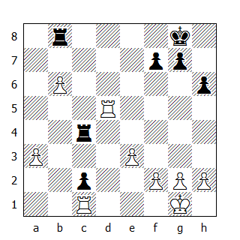

Uno dei rari casi nella carriera di Geller dove il GM sovietico ha mancato di vedere una combinazione salvatrice, basata sulla debolezza della prima traversa: 31...Txa3 32.b7 Tb4 33.Td8+ Rh7 34.b8D Txb8 35.Txb8 Td3 36.Tf1 Tc3! Ora il B. non ha di meglio che entrare in un finale di torre “quattro contro tre pedoni” considerato patto dalla teoria - cfr. partita 150, Gligoric-Euwe.

32.Td6 Ta4 33.Txc2 Txa3 34.h3 Tb3 35.Tcc6 Tb2 36.e4 h5 37.e5 h4 38.Td4
E adesso sembra che nulla possa salvare il N: comunque io non avrei cambiato il pedone ‘b’ per l’insignificante pedone ‘h’. Non avrebbe fatto meglio Reshevsky ad occupare la settima traversa con le sue torri? Dopo 38.e6 f6 39.Tc7 T8xb6 40.Tdd7, sembra che l’idea del B. abbia successo - e questo, per inciso, è lo stesso tipo di assalto contro la casa g7 già utilizzato proprio da Reshevsky, in questo torneo, contro Euwe.

38...T2xb6 39.Txb6 Txb6 40.Txh4
Per capire quello che segue, bisogna essere a conoscenza del fatto che esistono dei finali di torre nei quali due pedoni in più non sono in grado di garantire la vittoria. Per esempio, talvolta è impossibile vincere il finale con i pedoni ‘f’ e ‘h’, oppure con due pedoni uniti, se possono essere bloccati.

Geller, appunto, spera di raggiungere una di queste posizioni.

40...Tb1+ 41.Rh2 Te1 42.f4 Te3 43.Tg4 Rh7 44.Tg3 Te2 45.h4 Te4 46.Tf3 f6 47.exf6 gxf6 48.Rg3
Credendo di poter vincere a suo piacimento, Reshevsky gioca poco accuratamente: 48.g4 era la continuazione esatta. Ora il N. riesce a giocare l’importante mossa “di blocco” 49...f5.

48...Rg6 49.Ta3 f5
Il N. ha ottenuto molto: è riuscito ad attivare il Re e la torre, mentre i pedoni avversari sono stati immobilizzati. Tuttavia se Reshevsky avesse giocato adesso con 50.Ta8, i due pedoni in più gli avrebbero garantito la vittoria.

50.Ta6+ Rh5
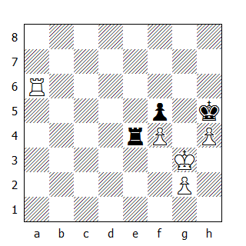

51.Tf6
Un’altra imprecisione, che trasforma una vittoria sicura in un’impresa disperata: 51.Ta8 era ancora la mossa giusta. Ora il Re nero è ristretto - troppo invero!

51...Te3+ 52.Rf2 Ta3 53.g3
Dopo 53.Txf5+ Rxh4, si ottiene una posizione di patta teorica con due pedoni in più per il B.

53...Tf3+!
54.Rxf3 oppure 54.Rg2 Txg3+ 55.Rxg3 conducono allo stallo! Il Re tenta di raggiungere la colonna ‘e’, ma questo non cambierà la situazione (con la torre in a8, lo stallo non ci sarebbe e il B.avrebbe vinto facilmente).

54.Re2 Txg3 55.Txf5+ Rxh4 56.Rf2 Ta3 57.Tg5 Tb3 58.Tg1 Rh5 59.Re2 Ta3 60.f5 Ta5

Patta

* * *

168. Keres-Smyslov
Inglese

Alla vigilia del 24° turno, Keres si trovava mezzo punto dietro Smyslov, ma lo stava attendendo al turno successivo il riposo. Nel caso l’incontro diretto fosse terminato in parità, il suo distacco dal capofila sarebbe cresciuto ad un punto o ad un punto e mezzo, se Smyslov avesse ottenuto un risultato positivo contro Reshevsky - partita questa programmata al turno successivo.

Quindi si possono comprendere le circostanze che hanno spinto il GM estone a tentare la fortuna sferrando un attacco atipico contro il Re avversario, portato solo con le due torri e senza l’aiuto dei pedoni.

Keres non ha potuto - o non ha voluto - preparare metodicamente l’attacco: già alla 19a mossa egli offre una torre, come si suole dire “per niente”.

Di solito, il sacrificio di un pezzo viene accompagnato da uno scacco - Axh7+ oppure Txg7+ - in modo da forzare l’avversario a catturarlo. Qui invece la situazione è differente: la torre viene attaccata, ma non si muove...

1.c4 Cf6 2.Cc3 e6 3.Cf3 c5 4.e3 Ae7 5.b3 0-0 6.Ab2 b6 7.d4 cxd4 8.exd4 d5 9.Ad3 Cc6 10.0-0 Ab7 11.Tc1
Dopo 11.De2, il N. avrebbe potuto guadagnare un pedone senza correre troppi rischi proseguendo con 11...Cb4 12.Ab1 dxc4 13.bxc4 Axf3, seguita da 14...Dxd4.

11...Tc8 12.Te1 Cb4 13.Af1 Ce4 14.a3 Cxc3 15.Txc3
Il B. manifesta l’intenzione di portare la torre sul lato di Re. Ovviamente 15.Axc3 era fuori questione, in vista della replica 15...Ca2.

15...Cc6 16.Ce5 Cxe5 17.Txe5
Entrambe le torri sono pronte per tuffarsi nella mischia.
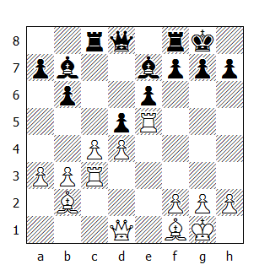

17...Af6 18.Th5 g6
Non è fuori luogo menzionare il fatto che il B. stava già minacciando 19.Txh7 Rxh7 20.Dh5+ Rg8 21.Th3 Ah4 22.Txh4 f5 23.Dh7+, con attacco irresistibile.

19.Tch3
“Ho pensato a lungo” disse Smyslov al termine della partita, “se dovessi o meno accettare il sacrificio di torre, in quanto non riuscivo a vedere come avrebbe potuto vincere il B...”.

Una torre gratis! Il peggio è: se non la prendo e poi perdo la partita? E guardate: alla prossima mossa, la torre potrebbe catturare il pedone ‘h’... - ... e allora prenditelo!

Ovviamente era impossibile calcolare tutte le varianti sulla scacchiera; quello che si può fare in simili circostanze è esaminare la linea principale e aver fiducia nei propri mezzi.

19...dxc4
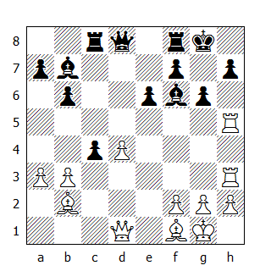

L’intuito non abbandona Smyslov: analisi successive hanno dimostrato che questa è la mossa migliore. Ma come arrivò a giocarla? Quale tipo di meccanismo - se si può definirlo così - opera nell’inconscio di un GM? Smyslov ponderò questa mossa oppure, come succede in una lotteria, tirò ad indovinare e scelse il numero vincente?

Naturalmente la mossa del testo è frutto di un profondo studio della posizione. Innanzitutto il N. apre la diagonale all’alfiere campochiaro, permettendo a questo pezzo di trasferirsi in f5 oppure in g6 - via e4 – Anche la regina può usufruire dell’apertura della colonna ‘d’ per sistemarsi in d5, un buon avamposto dal quale far pressione sulla casa g2 lungo la diagonale o, più semplicemente, creare le premesse per catturare il pedone in d4.

Infine dopo 19...dxc4, il N. si procura un pedone passato sulla colonna ‘c’; esso potrebbe raggiungere la casa c3, chiudendo la diagonale al pericoloso alfiere bianco. Nel frattempo la torre rimane in presa e ora la minaccia ...g6xh5 è reale: ad esempio dopo 20.bxc4, può seguire 20...gxh5 21.Dxh5 Ae4.

Siamo comunque curiosi di vedere cosa sarebbe potuto succedere se il N. avesse catturato la torre; in tal caso, dopo 19...gxh5 20.Dxh5, Smyslov non avrebbe potuto salvarsi giocando 20...Te8, aprendo una via di fuga per il Re?

No, perché il B. avrebbe impedito al monarca nemico di fuggire grazie alla sorprendente 21.a4!!, minacciando 22.Aa3. Alcune linee esemplificative:

1. 21...dxc4 22.Dxh7+ Rf8 23.Aa3+ Te7 24.Tg3;

2. 21...Dd6 22.c5 ed ora:

2a. 22...bxc5 23.Dh6 Ag7 24.Dxh7+ Rf8 25.dxc5;

2b. 22...Dd8 23.c6 Txc6 24.Aa3 Td6 25.Dh6 Axd4 26.Ad3, oppure

2c. 22...Df4 23.Dxh7+ Rf8 24.Aa3 bxc5 25.Axc5+ Te7 26.Tg3 Re8 27.Ab5+ (in seguito venne dimostrato che dopo 25...Txc5, il N. mantiene il vantaggio - NdT).

20.Txh7
Keres avrebbe potuto ancora forzare la patta con 20.Dg4 c3 21.Axc3 Txc3 22.Txc3 Dxd4 23.Dxd4 Axd4 24.Tc7 gxh5 25.Txb7, ma non cercava una soluzione pacifica quando ha iniziato quest’attacco.

20...c3
Ora l’alfiere non può prendere il pedone - 21.Axc3? Txc3 - né ritirarsi - 21.Ac1 Dxd4. Keres trova la miglior possibilità.

21.Dc1 Dxd4
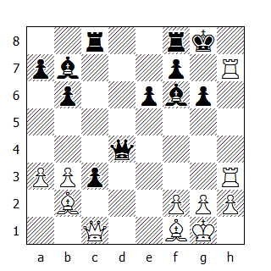

L’alfiere risulta intoccabile: 21...cxb2 22.Dh6 Dxd4 23.Th8+ Axh8 24.Dh7+ matto.

22.Dh6 Tfd8 23.Ac1 Ag7 24.Dg5 Df6 25.Dg4 c2 26.Ae2 Td4
Preciso fino in fondo. Il N. forza 27.f4, aprendo la diagonale per uno scacco decisivo.

27.f4 Td1+ 28.Axd1 Dd4+

Il B. abbandona

VENTICINQUESIMO TURNO

169. Smyslov-Reshevsky
Reti

Lungo la strada che conduce ad ottenere il diritto di giocare un match contro il Campione del Mondo, Smyslov ha appena affrontato una tremenda battaglia che lo ha visto vincitore su Keres; anche il suo prossimo avversario, Reshevsky, ha intenzioni bellicose.

A questo punto del torneo, il GM americano si trova a mezzo punto dal capofila Smyslov, avendo disputato però una partita in più dell’avversario; praticamente parlando, neppure una vittoria gli avrebbe garantito la conquista del primato. Così, come Keres nella precedente partita, Reshevsky si assume il compito di cercare la vittoria ad ogni costo.

1.c4 Cf6 2.Cc3 e6 3.Cf3 Ab4 4.g3 b6 5.Ag2 Ab7 6.0-0 0-0 7.Db3 Axc3
L’insolita mossa 3...Ab4, seguita dal cambio in c3, fa parte di un piano preparato da Reshevsky appositamente per questa partita; l’intenzione è di ottenere una posizione il più dissimile da qualsiasi schema teorico, nella quale i cavalli neri siano in grado di combattere ad armi pari contro i due alfieri bianchi.

8.Dxc3 d6 9.b3 De7 10.Ab2 c5 11.d4 Cbd7 12.Tad1 Ae4
Una mossa tipica dell’Ovest Indiana: il N. sistema l’alfiere oltre la sua catena di pedoni, in modo da non temere un’eventuale spinta in d5. Se fosse rimasto in b7, l’araldo sarebbe stato condannato alla passività, mentre adesso la sua forza è paragonabile a quella del collega bianco in g2.

13.dxc5 Cxc5 14.De3
Una mossa molto forte, che combina la minaccia tattica 15.Axf6 e 16.b4, con l’idea strategica di deviare l’alfiere da e4 o, in alternativa, di indurre l’avanzata del pedone ‘e’.

14...e5
Il N. ha più o meno neutralizzato la coppia degli alfieri del B: l’alfiere e4 controlla il collega in g2, mentre l’altro viene limitato nei movimenti dai pedoni neri. Nonostante il pedone in d6 possa risultare in seguito fonte di preoccupazione, la mancanza di ulteriori debolezze nello schieramento nero rende la posizione di Reshevsky sufficientemente solida.

Le prossime manovre del B. hanno come scopo il cambio del cavallo per l’alfiere nero.

15.Ah3 a5 16.Ch4 Tfe8 17.f3
Il B. poteva raggiungere lo scopo senza giocare questa mossa, dato che 17.Cf5 avrebbe forzato il N. a cedere l’alfiere: ma Smyslov preferisce differirne la presa, contando di catturarlo in seguito in circostanze più favorevoli.

17...Ag6 18.Td2 Tad8 19.Tfd1 Dc7 20.Cxg6 hxg6 21.Ag2
Anche adesso non si può dire che la coppia degli alfieri conferisca al B. qualche sostanziale vantaggio. La posizione è equilibrata, cosa che fa presagire non tanto ad una sterile patta, quanto piuttosto ad una lotta interessante. Nelle prossime 10-12 mosse assisteremo ad una fase di gioco manovrato, dove entrambe le parti evitano di scoprire i rispettivi piani d’azione, aspettando il momento in cui la posizione permetterà loro di intraprendere qualcosa di più audace.

21...Ch5 22.Dc3
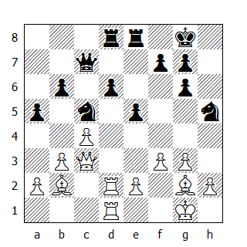

22...Cf6
Gli alfieri del B. hanno un raggio d’azione piuttosto limitato, tuttavia quello camposcuro può spostarsi in e3, punto d’intersezione di due importanti diagonali. Il N. avrebbe potuto prevenire tutto questo, cercando nel contempo di conquistare l’iniziativa sul lato di Re, giocando 22...f5!

Si può forse supporre che Reshevsky si sia astenuto dal giocare questa mossa per eseguirla solo dopo che il B. abbia giocato e2-e4, magari in prossimità del controllo del tempo, per complicare ulteriormente la posizione. Comunque questa tattica non avrà successo contro il preciso gioco di Smyslov.

23.e4 Ch5 24.De3 Cf6 25.Ah3 Ch7 26.Te2 Cf6 27.Tf1 Ch5 28.Ag2 De7 29.Ac1 Dc7 30.Td1 Rh7 31.Df2 Cf6 32.Ae3 Ch5 33.Tc2!!
Diamo a questa mossa due punti esclamativi, altrimenti avremmo dovuto assegnarne uno per ogni mossa giocata da Smyslov: egli si erge come vincitore della battaglia sia dal punto di vista scacchistico che da quello psicologico. Reshevsky non è stato in grado di capire fino in fondo il piano nascosto dietro questa mossa.

Sembra che Smyslov stia preparando la spinta f3-f4, mentre in realtà la sua attenzione è rivolta alla diagonale g1-a7; egli sta già minacciando a2-a3 e b3-b4, in modo da deviare il cavallo e attaccare il pedone ‘b’. Inoltre 33.Tc2 risulta utile in alcune varianti per supportare la spinta di rottura c4-c5.

Per quello che riguarda i pezzi neri, l’unica differenza tra la posizione attuale e quella occupata undici mosse fa è che il Re si è spostato da g8 in h7.

33...f5
Ora Reshevsky esegue la spinta continuamente rimandata, senza trarne un particolare giovamento. Il resto della partita mostra un netto contrasto con le manovre eseguite nella precedente fase di gioco.

34.exf5 gxf5 35.g4 Cf4
Reshevsky sacrifica un pedone per complicare il gioco.

36.Axf4 exf4 37.Dh4+ Rg8
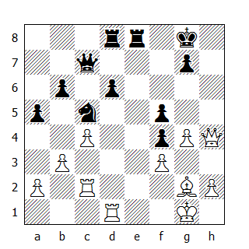

38.gxf5 d5
Un secondo pedone segue il primo, nel tentativo di raggiungere una posizione dove, almeno temporaneamente, il vantaggio materiale risulti un fattore di secondaria importanza.

Comunque, a gioco corretto, i due pedoni in più del B. devono decidere e ancora una volta Smyslov gioca al meglio, nonostante i tentativi di Reshevsky di agitare le acque.

39.cxd5
Dopo 39.Txd5 può seguire 39...Txd5 40.cxd5 De5, minacciando 41...Da1+ oppure 41...Cd3 o, semplicemente, 41...Dxf5.

39...De5 40.Tcd2
Un errore sarebbe stato 40.Tc4 De3+ 41.Rh1 Cd3.

40...Td6 41.Td4 De3+
41...Dxf5 42.Dxf4 Dxf4 43.Txf4 Te2 era più forte; la stessa posizione si presenterà sulla scacchiera fra tre mosse, ma con il pedone f5 ancora al suo posto. Se il B, dopo 41...Dxf5, avesse preso in f4 di torre, allora Reshevsky avrebbe potuto proseguire con 42...Dc2 43.Te1 Txe1+ 44.Dxe1 Cd3, complicando.

42.Rh1 Te5 43.Dxf4 Dxf4 44.Txf4 Te2 45.Tg4
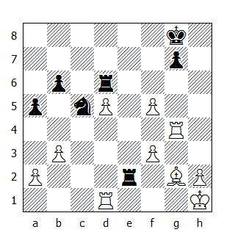

Minacciando 46.f6 e 47.d6. I pedoni bianchi stanno per mettersi in moto, ed ora sono sei contro solo tre neri!
45...Rf8 46.Tg6 Cb7 47.Te6 Txa2 48.f4 Tb2 49.Tde1 Txe6 50.dxe6 Cd6 51.e7+ Rf7 52.Ad5+ Re8 53.Ac6+ Rf7 54.e8D+ Cxe8 55.Axe8+ Rf6 56.Ag6

Il N. abbandona

Questa partita - e quella che segue - hanno deciso in pratica l’assegnazione del primo posto. Smyslov ha mostrato tutte le sue migliori qualità, mentre io ho giocato quest’importante partita contro Geller in maniera perlomeno criticabile.

* * *

170. Geller-Bronstein
Gambetto di Donna Rifiutato

1.d4 e6 2.Cf3 Cf6
2...f5 era una mossa più adatta per giocare per vincere, ma il N. non aveva intenzioni bellicose.

3.c4 d5 4.cxd5 exd5 5.Cc3 c6 6.Dc2 Ag4 7.Ag5 Cbd7 8.e3 Ad6 9.Ad3 Dc7 10.0-0-0 h6 11.Ah4 Ab4 12.Rb1 Axc3 13.Dxc3 0-0
Non c’e ragione per ritardare l’arrivo del cavallo in e4; dopo 13...Ce4 14.Dc2 f5, il B. avrebbe dovuto fare i conti con 15...g5.

14.h3 Ah5 15.Dc2 Ce4 16.Axe4 dxe4 17.g4 Ag6 18.Cd2
Dopo 18.Ag3, il sacrificio di regina 18...Dxg3 19.fxg3 exf3 20.e4 Cf6 è interessante: alfiere, cavallo e pedone rappresentano un adeguato compenso.

18...Cb6 19.Cc4 Cd5 20.Ag3 Dd7 21.Ce5 De6 22.Db3 Ah7 23.Tc1
Il N. continua a non voler intraprendere alcuna attività. Geller ha sfruttato questa circostanza per mettere sotto pressione il lato di Donna avversario, sebbene al momento non esistano ancora delle minacce concrete: così il prossimo sacrificio di pedone è un errore gratuito.

23...a5
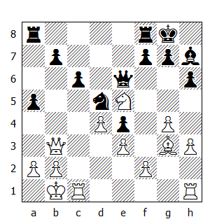

24.Dxb7
Naturalmente! Mi sono dimenticato che la casa b8 è controllata dall’alfiere in g3. Ora la posizione del N. crolla rapidamente.

24...Cb4 25.Cc4 c5 26.dxc5 Cd3 27.c6 f5 28.gxf5 Axf5 29.Thg1 Ag6 30.Tc2 Tac8 31.Ad6 Tfe8 32.Dd7 Df6 33.c7 Af5 34.Db5 Axh3 35.Ag3 Ae6 36.Cd6 Cb4 37.Cxe8 Axa2+ 38.Rc1 De7 39.Cd6 Cd3+ 40.Rd2 Txc7 41.De8+ Dxe8 42.Cxe8 Td7 43.Tc7

Il N. abbandona

* * *

171. Kotov-Gligoric
Est Indiana

Nella battaglia scacchistica, il blocco, oltre ad essere una tecnica che deve occupare un posto importante nell’armamentario di ogni giocatore, rappresenta anche uno degli elementi fondamentali del piano strategico. I metodi che si possono utilizzare per affrontare un pezzo avversario sono diversi e possono essere classificati – in ordine decrescente ed a parità di condizioni – come segue: cattura (o eliminazione), cambio, attacco, blocco. Vi sono vari modi per difendere il pezzo attaccato: la ritirata è la soluzione più semplice, ma si può anche proteggerlo oppure eliminare il pezzo attaccante. L’idea che sta alla base del blocco è privare il pezzo prescelto della sua mobilità, prima di attaccarlo.

Nell’accezione più generale del termine, il blocco può essere effettuato contro qualsiasi pezzo, incluso il Re, ma quando si parla del blocco in termini pratici, generalmente ci si riferisce ai pedoni. Essi sono i pezzi più facili da bloccare e i più pericolosi quando si mettono in moto.

Qual è il pezzo che più si adatta al ruolo di bloccatore? Primo fra tutti il cavallo; oltre ad impedire l'avanzata del pedone, questo versatile pezzo è in grado di attaccare le case che si trovano in diagonale alle spalle di quest'ultimo. Anche l’alfiere è adatto a questo compito, essendo in grado di impedire l’avanzata di più pedoni nello stesso tempo. Si può anche bloccare un pedone con un altro pedone, ma in tal caso, il blocco rappresenta un arma a doppio taglio, in quanto il pedone “bloccante” diventa a sua volta un pedone “bloccato”.

Questi sono, a grandi linee, gli aspetti fondamentali che caratterizzano il blocco; nella pratica comunque, le cose risultano essere un po’ più complicate. Nella partita che segue, il N. ha successo nel mantenere un blocco sulla catena pedonale, limitando notevolmente la mobilità non solo dei pedoni, ma anche dei pezzi avversari. Naturalmente Gligoric non ottiene tutto questo per nulla: egli è costretto a concedere all’avversario svariati minuti sull’orologio e un paio di pedoni.

1.d4 Cf6 2.c4 g6 3.Cc3 Ag7 4.e4 d6 5.f3 0-0 6.Ae3 e5 7.d5 c5
Dopo le sofferenze patite nelle partite contro Geller e Petrosian a causa della sempre presente minaccia c4-c5, Gligoric decide di chiudere il centro.

Sebbene precluda al cavallo l’accesso alla casa c5, questa mossa permette al GM jugoslavo di mantenere un controllo sulla casa d4, anche nel caso in cui il pedone e5 avanzi. La mossa di Kotov - 8.Ad3 - è la reazione naturale del B, pronto a creare delle minacce lungo la diagonale b1-h7 nel caso di un’eventuale ...f7-f5.

8.Ad3 Ch5 9.Cge2 f5 10.exf5 gxf5 11.Dc2 e4!
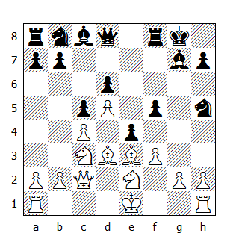

Il primo anello del piano di blocco approntato da Gligoric: egli induce un pedone bianco a portarsi in e4, pedone che rimarrà lì sino alla fine della partita, ostacolando qualsiasi tentativo del primo giocatore di ottenere l’iniziativa sulla diagonale, dove sono sistemati minacciosamente la regina e l’alfiere. Con questa mossa inoltre, egli sgombera la casa e5 per i propri pezzi e apre un’importante diagonale per il proprio alfiere “indiano”, nel caso il B. intenda arroccare lungo. Per ottenere tutti questi vantaggi, il N. ha sacrificato solo un pedone: un prezzo esiguo, considerando le circostanze.

12.fxe4 f4 13.Af2 Cd7
Il cavallo intende sistemarsi in e5, ma Kotov non vuole collaborare: ecco spiegata la prossima mossa del B. Il GM sovietico non ha visto nulla di interessante nella linea 14.e5 Cxe5 15.Axh7+ Rh8; sebbene mantenga il pedone in più e la sembianza di un attacco contro il Re avversario, la posizione del B. non ispira fiducia, in vista delle minacce ...Cxc4, ...f4-f3 e ...Dg5.

14.Cg1 Dg5 15.Af1 Ce5
Il N. ha vinto le prime schermaglie, avendo costretto i pezzi nemici ad arretrare, ma deve ancora vincere la guerra. Dopo il raggruppamento, i pezzi bianchi aspirano a raggiungere una posizione più attiva.

16.Cf3 De7 17.Cxe5 Dxe5 18.0-0-0 Cf6 19.h3 Ad7
Gligoric ama preparare con cura le spinte di rottura. Un giocatore meno paziente difficilmente sarebbe stato in grado di resistere alla tentazione di giocare 19...a6 20.Ad3 b5 21.cxb5 axb5 22.Axb5 Aa6, sferrando un fortissimo attacco sulle colonne ‘a’ e ‘b’ e sulla lunga diagonale.

20.Ad3 a6 21.Cb1
Notevole! Adesso dopo ...b7-b5, il B. non cattura il pedone, ma gioca Cb1-d2, minacciando di rimuovere la regina, in un modo o nell’altro, dalla casa di blocco.

21...f3!!
Una mossa stupenda: la manovra Cb1-d2-f3 avrebbe condotto al collasso l’intera posizione di blocco del N. Gligoric ribadisce ancora una volta la sua fama di artista della scacchiera e sacrifica un secondo pedone, in modo da impedire al cavallo avversario di raggiungere la casa f3, rinforzando nel contempo il blocco.

22.gxf3 Ch5 23.Cd2 Cf4
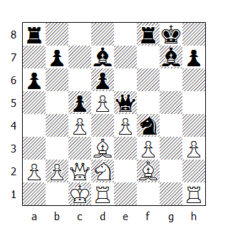

Un classico esempio di posizione di blocco. L’effetto immediato del blocco coinvolge quattro pedoni bianchi, ma la sua influenza ha effetti più reconditi: l’alfiere campochiaro del B. vale quanto un pedone, il cavallo non dispone di buone case e un pezzo mobile come la regina è quasi completamente immobilizzato! Ora il N. minaccia matto in due e la miglior mossa difensiva a disposizione del B. incontra la spinta di rottura che il N. ha accuratamente preparato.

Considerando le circostanze, ci si può solo meravigliare delle notevoli risorse difensive insite nella posizione del B. e della magistrale abilità di Kotov nel tenere in piedi la baracca.

24.Af1 b5 25.h4 Rh8 26.Tg1 Af6 27.Cb3 Tab8
Al momento culminante, Gligoric non mostra la necessaria risolutezza. Egli avrebbe dovuto calcolare le varianti che implicano l’avanzata di uno dei suoi pedoni: se 27...a5 fallisce, a causa di 28.cxb5 a4 29.Cd2 a3 30.Cc4 axb2+ 31.Rb1 De7 32.e5, eliminando il blocco, invece 27...b4 28.Ca5 Aa4 29.b3 risulta molto forte, garantendogli - al minimo - lo scacco perpetuo. Altrimenti si poteva ritirare l’alfiere in d7, proseguendo nell’attacco.

28.Ae1 b4 29.Rb1 Ta8
La torre torna a casa, ma il B. ha migliorato considerevolmente la propria posizione: adesso il cavallo può arrivare in d3, via c1, in modo da scalfire un po’ il blocco.

30.Ag3 Tg8 31.Dh2
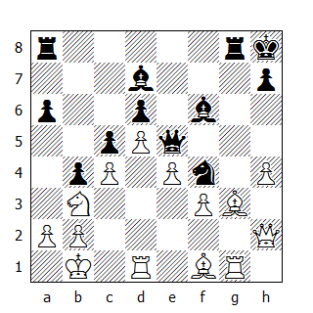

31...Txg3
Una combinazione di cambio, basata sul tema “interferenza e adescamento”. Se i pedoni ‘f’ ed ‘e’ riuscissero a mettersi in moto, la posizione nera crollerebbe.

32.Txg3 Ce2 33.Dxe2 Dxg3 34.Cc1 a5 35.Cd3 Ad4
L’alfiere deve centralizzarsi, onde eliminare la minaccia 36.e5.

36.h5 Dh4 37.Ag2 Tg8 38.Th1 Dg3 39.Af1 a4
L’ultima mossa prima del controllo del tempo è figlia dello zeitnot incombente. Il N. avrebbe potuto spingere il pedone ‘a’ senza muovere la regina: né la prossima mossa di Re del B. era particolarmente necessaria.

40.Rc2
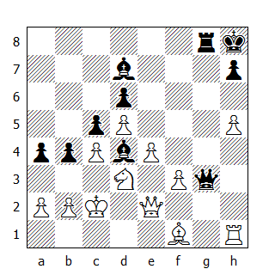

40...a3
Gligoric avrebbe mantenuto buone possibilità di vittoria dopo 40...b3+ 41.axb3 axb3+ 42.Rxb3 Dg7 43.h6 Aa4+ 44.Rxa4 Db7, oppure dopo 43.Rc2 Tb8 44.Dg2 Aa4+ 45.Rc1 Db7.

41.b3

Patta

Dopo le accurate analisi casalinghe, entrambi i giocatori sono arrivati alla conclusione che il N. non può vincere.

* * *

172. Boleslavsky-Taimanov
Ovest Indiana

Qual è il vantaggio che il B. ottiene, avendo il diritto di effettuare la prima mossa? Ogni giocatore di scacchi deve esserselo chiesto almeno una volta, e non è facile trovare una risposta adeguata. A questo proposito, possiamo ricordare ciò che era solito dire il maestro Vsevolod Rauzer, uno dei più noti teorici della scacchiera, il cui motto era “1.e2-e4!, e il B. vince!”.

La convinzione che muovere il pedone di Re alla prima mossa permetta al B. di ottenere gioco superiore, mentre 1.d2-d4 conduca solo alla parità, indusse Rauzer a studiare profondamente alcuni sistemi d’attacco più o meno forzati in talune aperture quali la Siciliana, la Francese, la Ruy Lopez e la Caro Kann, oltre a molte altre. Naturalmente più tardi si scoprì che molte delle sue vittorie non erano dovute alla forza intrinseca della mossa 1.e2-e4, quanto piuttosto al talento creativo, all’eccezionale logica e all’accuratezza dei calcoli del maestro sovietico.

L’Attacco Rauzer e le sue varianti sono sopravvissute allo scorrere inesorabile del tempo, tanto da comparire ancora oggi nella pratica dei tornei, anche se il N. ha trovato il modo di difendersi con successo. Lavorare su varianti forzate, per utilizzarle poi in fase d’apertura: un’arma alquanto temibile nelle mani di maestri quali Morphy, Cigorin, Pillsbury, Alekhine, Fine e Botvinnik; un metodo valido sia per il B. che per il N.

I giocatori che utilizzano questo tipo di linee possono talvolta cadere vittima di una confutazione dell’intero sistema, cosa che puntualmente si è verificata anche in diverse partite di questo torneo. Non c’è giocatore, passato o attuale, che non abbia mai commesso un errore - un assioma valido sia per le analisi casalinghe che per le risposte trovate “sulla scacchiera”. Se ne deduce, come regola generale, che difficilmente si può guadagnare il vantaggio in apertura adottando un simile sistema.

Per contro, esiste una differente concezione della strategia d’apertura, che può essere riassunta sommariamente come segue: non è necessario eseguire la miglior mossa, basta giocarne una buona.

Questa era una delle caratteristiche principali di maestri quali Lasker, Capablanca e, oggigiorno, di Smyslov. In questo caso, il vantaggio di muovere per primo consiste nella possibilità di scegliere un sistema di sviluppo più adatto al gusto del giocatore che conduce i pezzi bianchi, permettendogli così di esprimere appieno la sua creatività.

Le statistiche - che permettono di studiare in maniera razionale i fenomeni di massa - mostrano che il vantaggio d’apertura del B. è reale. Nelle varie epoche della storia, in ogni grande torneo disputato dove è stato possibile registrare i risultati delle partite, si può notare come il numero delle vittorie del B. risulti costantemente superiore a quelle ottenute dal N. Questo vantaggio deve essere considerato come una tendenza, che si manifesta nel corso di dozzine o centinaia di partite e che tuttavia non ha alcuna influenza sull’esito del singolo incontro.

Sarebbe interessante esaminare questa tendenza nel corso dei vari periodi storici: ad esempio, la percentuale di vittorie ottenute dal B. com’è variata rispetto a 20, a 50 oppure a 100 anni fa? Certamente si può notare un dato di fatto: tanto più forte è il torneo, minore risulta essere l’influenza della prima mossa. Possiamo citare ad esempio il Torneo valido per il Campionato del mondo del 1948, oppure il Campionato del Mondo del 1951 - dove il B. vinse quattro partite contro le sei del N. - e qualche altro evento. Ciò significa che il vantaggio della prima mossa, dopo tutto, non è così importante? Solo il tempo ci darà la risposta...

In questa partita, il lettore troverà un esempio della preparazione e della capacità di calcolo di Boleslavsky in fase d’apertura; seguirà una fase di transizione verso un mediogioco dove prevarranno gli elementi tattici e un finale interessante, decisamente favorevole al B. In conclusione, potremo assistere ad una bella controcombinazione ideata da Taimanov.

1.d4 Cf6 2.c4 e6 3.Cf3
La prima delle mosse “semplici e buone” da parte del B. 3.Cc3 è universalmente considerata “migliore”.

3...b6 4.g3 Ab7 5.Ag2 Ae7 6.0-0 0-0 7.Cc3 Ce4
Al contrario dell'Est Indiana, dove il piazzamento del pedone ‘e’ del B. riveste un’importanza secondaria, nell’Ovest Indiana il N. deve “tenere un occhio” sulla casa e4. La differenza è presto spiegata: nell’Est Indiana, il N. sistema i pedoni in d6 e in e5, permettendo all’alfiere campochiaro di agire lungo l’eccellente diagonale c8-h3, mentre nell’Ovest Indiana l’araldo trova posto in b7, esercitando la sua influenza lungo la diagonale a8-h1; di conseguenza meno pedoni sosteranno su questa diagonale, migliori prospettive otterrà l’alfiere.

La prossima fase della partita potrebbe essere intitolata “La battaglia per la spinta e2-e4” e vedrà Boleslavsky uscirne vincitore. A differenza di Taimanov, egli non dimentica che il B. dispone anche di una seconda possibilità, ossia accecare l’alfiere in fianchetto grazie alla spinta d4-d5.

8.Dc2 Cxc3 9.Dxc3
Ecco di seguito la seconda e la terza delle mosse “semplici e buone” giocate dal B. Il tentativo di assicurarsi il vantaggio per mezzo di mosse quali 8.Ad2 oppure 9.bxc3 dev’essere ancora provato - sebbene quest’ultima incontri la forte risposta 9...Cc6 - (cfr. la partita Najdorf - Averbach).

9...f5
Esistono opinioni discordanti su questa tagliente mossa: basta dire che taluni la considerano una mossa difensiva, altri, invece, d’attacco.

L’autore ha una conoscenza piuttosto limitata dell’Ovest Indiana, e sebbene 9...f5 sia stata già giocata nel terzo ed ultimo incontro tra l’attuale Campione del Mondo e il suo predecessore (Amsterdam 1938, Alekhine-Botvinnik) ritengo migliore il suggerimento di Keres, che preferisce il tranquillo trasferimento dell’alfiere in una casa migliore tramite 9...Ae4.

Probabilmente in questo schema d’apertura, il pedone ‘f’ non deve muoversi, visto che i pedoni in d7, e6 e f5 ostruiscono la diagonale c8-h3.

10.b3 Af6 11.Ab2 Cc6
Il N. sa benissimo che il proprio cavallo non potrà rimanere a lungo in c6, quindi utilizza questa casa solo come trampolino per trasferire il destriero sull’ala di Re: comunque questa manovra costa al N. un altro tempo. Grazie al vantaggio accumulato nella fase iniziale della partita, il B. prepara metodicamente e poi esegue la spinta d4-d5, azzerando in pratica la mobilità dell’alfiere avversario.

12.Tad1 De8 13.Dc2 Cd8 14.d5
Il N. non è più in grado di prevenire questa spinta: anche dopo 13...Ce7, 14.d5 era la risposta giusta, dato che la variante 14...Axb2 15.Dxb2 exd5 16.Cg5 Dg6 17.Ch3 risulta favorevole al B.

14...Axb2 15.Dxb2 exd5
Il pedone deve essere rimosso da d5 ad ogni costo: se il N. giocasse passivamente, allora seguirebbe 16.Cd4, con conseguente apertura del centro dopo la spinta e2-e4.

16.cxd5 c5 17.dxc6 dxc6 18.Ce5! Tf6
Possiamo definire la posizione del N. “sofferente”. Come si può vedere, non è necessario commettere grosse sviste per perdere una partita; talvolta è sufficiente giocare con superficialità l’apertura. Comunque dopo questa mossa, Taimanov inizia a giocare al meglio, mostrando l’abituale energia e una buona dose d’inventiva.

19.f4
Lo stile combinativo di Boleslavsky ha una peculiarità: è caratterizzato da una logica ferrea, inframmezzato da improvvise rotture di carattere tattico. Adesso un giocatore come Smyslov o Makogonov avrebbe probabilmente optato per la più tranquilla 19.Td2, seguita da 20.Tfd1, proseguendo, dopo un’eventuale 19...Te6, con la temporanea ritirata del cavallo in d3.

19...Cf7 20.Td7
Forzando una serie di cambi.

20...Cxe5 21.fxe5 Dxd7 22.exf6
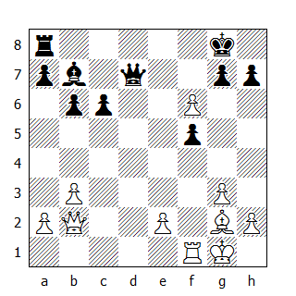

Una posizione alquante insolita per il pedone bianco, che si è sistemato dietro al pedone nero in f5!

22...Tf8 23.fxg7 Dxg7 24.Dxg7+ Rxg7 25.e4! fxe4 26.Txf8 Rxf8 27.Axe4
E questo è tutto? - può obbiettare il lettore. Sì, e non è poco. E’ risaputo che l’importanza di una debolezza cresce al diminuire del numero di pezzi sulla scacchiera. In questa posizione, il B. dispone almeno di tre vantaggi;

1. Il suo alfiere è attivo, al contrario di quello avversario;

2. Può creare un pedone passato sulla colonna ‘g’ oppure sulla colonna ‘h’, prima che il N. possa fare altrettanto;

3. Può dirigere il Re al centro molto più rapidamente della controparte.

Questi vantaggi sono più che sufficienti per garantire al primo giocatore la vittoria.

27...h6 28.Rf2 Re7 29.Rf3 a5 30.Rg4 Ac8+
Appropriata: il N. sacrifica un pedone per attivare il suo alfiere. Dopo 30...Rf6 31.Rh5 Rg7 32.g4, seguita da 33.g5, il N. perderebbe senza lottare.

31.Rh5 c5 32.Rxh6 Rf6!
Taimanov si difende in maniera eccellente: il Re bianco viene relegato sulla colonna ‘h’, dove ostacola l’avanzata del pedone.

33.Af3 a4
Un’esca: ora il B. deve decidere se la minaccia del N. ...a4-a3, seguita da ...Ac8-f5-b1xa2 oppure da ...Ac8-e6xb3, può creargli dei problemi.

34.bxa4
Boleslavsky ha architettato un’interessante combinazione, ma Taimanov trova una sorprendente via d’uscita. L’immediata 34.g4 era migliore, dato che il pedone raggiunge l’ottava traversa prima che il fante nero possa fare altrettanto sull’ala opposta.

34...c4 35.g4 c3 36.g5+ Re5 37.Ad1 Ag4 38.Ac2 Af5 39.g6! Axc2 40.g7
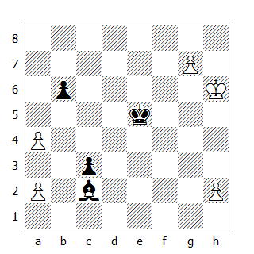

Aspettandosi senza dubbio 40...Ab3 41.axb3 c2 42.g8D c1D+ 43.Dg5+, con conseguente promozione del pedone ‘h’.

40...Ah7
Il miglioramento di Taimanov. Il N. riesce ad evitare il cambio delle regine, visto che il Re avversario dovrà abbandonare il controllo della casa g5.

41.Rxh7 c2 42.g8D c1D 43.Db8+
Il finale non è piacevole per il N: tuttavia è pur sempre un finale di regine, con tutto quello che esso comporta ed esistono possibilità di patta. Improvvisamente la partita, che il B. pensava di aver già archiviato, si riaccende: da questo momento fino alla fine della partita, Boleslavsky sembra giocare senza avere un piano d’azione ben delineato.

43...Rd5 44.Db7+ Re5 45.Dg7+
Il B. avrebbe dovuto eliminare immediatamente il pedone ‘b’.

45...Rd5 46.Df7+ Re5 47.h4 Dc2+ 48.Rg7 Dxa4 49.Df6+ Re4 50.De6+
E adesso bisognava spingere subito il pedone ‘a’: invece il B. aiuta il Re avversario ad avvicinarsi al pedone passato.

50...Rf4 51.h5 Rg5 52.De5+ Rg4 53.h6 Dd7+ 54.Rf6 Dd8+ 55.Rf7 Dd7+ 56.De7 Dd3 57.De6+ Rh5 58.Re8 b5
Quest’avanzata di pedone sembra innocua; che differenza può esserci in una simile posizione, se il pedone si trova in b6 piuttosto che in b4? Così il B. ripete incautamente le mosse.

59.Re7 b4 60.Re8 Dg6+!

Patta

d’accordo. Dopo 60...Dg6+ 61.Dxg6+ Rxg6 62.Rd7 Rxh6 63.Rc6 Rg6 64.Rb5 Rf7 65.Rxb4 Re8 66.Rb5 Rd8 67.Rb6, il Re nero raggiunge la casa c8 appena in tempo.

Col pedone in b6 (oppure in b5) il cambio delle regine non avrebbe aiutato il N, in quanto il monarca bianco avrebbe occupato la casa b7, permettendo al pedone a2 di raggiungere indisturbato l’ottava traversa.

* * *

173. Stahlberg-Najdorf
Est Indiana

1.d4 Cf6 2.c4 g6 3.g3 Ag7 4.Ag2 0-0 5.Cc3 c5 6.d5 e5
Un sistema difensivo che Najdorf utilizzava di frequente, prima della sconfitta subita durante questo torneo per mano di Euwe – partita 58.

Dopo una lunga pausa, il GM argentino decide di riproporlo, pronto ad incontrare 7.Ag5 - la mossa di Euwe - con il seguito 7...d6 8.Ce4 Da5+, oppure 8.Dd2 a6.

7.Cf3 d6 8.0-0 Cbd7 9.Dc2 De7 10.e4 a6 11.a4 Ch5 12.Ad2 Rh8
Il N. prepara la spinta ...f7-f5, facendola precedere dalla manovra ...Cd7-f6-g8. L’immediata 12...f5 non risulta altrettanto efficace, in vista del seguito 13.Cg5 Cdf6 14.exf5 Axf5 15.Cge4, e con il cavallo così ben difeso, l’inchiodatura non desta preoccupazioni. In questa variante anche 14.Ce6!? è interessante: dopo 14...Axe6, il B. apre la diagonale all’alfiere in fianchetto.

13.a5
Mentre il N. è occupato ad eseguire le sue complicate manovre sul lato di Re, il B. minaccia di bloccare il lato di Donna, per proseguire poi con 14.Ca4 e 15.b4, anticipando l’attacco avversario. Quindi la prossima, tagliente mossa di Najdorf è l’unico mezzo a disposizione del N. per mantenere l’equilibrio.

13...b5 14.cxb5
Stahlberg cede la qualità, ottenendo in cambio un forte pedone passato sulla colonna ‘a’; in seguito affermò che la semplice 14.axb6 gli avrebbe permesso di mantenere il vantaggio.

Questa autocritica è lodevole, ma io non considero la mossa giocata dal GM svedese inferiore a 14.axb6.

14...axb5 15.Cxb5 Aa6 16.Ca3
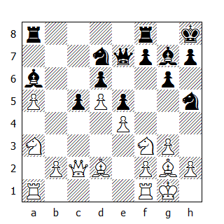

Stahlberg gioca per vincere. Sufficiente per garantire la spartizione del punto era il seguito 16.Cc7 Axf1 17.Axf1 Tac8 18.Cb5, dove Najdorf non ha di meglio che riportare la propria torre in a8.

16...Axf1 17.Txf1
Dopo aver ceduto la qualità, il B. deve riuscire a mettere in moto il prima possibile il pedone libero; a tal proposito era meglio lasciare la torre in a1, riprendendo d’alfiere. Se il N. riuscisse a bloccare il pedone, probabilmente otterrebbe gioco superiore.

17...Chf6 18.Cc4 Ce8 19.Ah3 Ta7 20.Ae3 Tb7
Il B. minacciava 21.b4.

21.Ta1
Stahlberg riposiziona la torre in a1. Se avesse ripreso d’alfiere alla 17a mossa, adesso avrebbe potuto giocare 21.a6, e le cose avrebbero preso tutt’altra piega.

21...Cc7
Appena in tempo per prevenire la minaccia a5-a6-a7.

22.Da4 Cb8 23.Cb6 f5 24.exf5 gxf5 25.Dh4 Df7 26.Ah6 Cba6 27.Cc4 Cb5 28.Ce3 f4
Dopo aver bloccato il pedone passato, il N. può finalmente iniziare l’attacco sul lato opposto.

29.Axg7+ Dxg7 30.Cf5 Dg6 31.Dg4 Dxg4 32.Axg4 Ta7 33.Cd2 Cb4 34.Cc4 Tf6 35.Td1 Rg8
Il cambio delle regine ha introdotto un difficile finale, dove il N. ha concrete possibilità di vittoria; tuttavia, con otto pezzi che vagano sulla scacchiera, non si possono escludere delle sorprese.

E’ istruttivo seguire il modo tramite il quale entrambi i giocatori provano a limitare la mobilità dei pezzi avversari, inchiodandoli alla difesa dei punti deboli delle rispettive posizioni. La torre e il cavallo nero sono legati alla difesa del pedone ‘d’, mentre il cavallo, l’alfiere e la torre bianca difendono i pedoni in a5 e in d5, oltre al cavallo in f5. Adesso anche il Re nero si affaccia sul campo di battaglia.

36.Ah3 Rf8 37.Rg2 Taf7 38.Ch4 fxg3 39.fxg3 Cd4 40.Ae6
Un interessante tentativo, sebbene insufficiente, che serve a complicare quella che sembrava essere una posizione piuttosto semplice. Se adesso 40...Cxe6, può seguire 41.dxe6 Txe6 42.Cxd6 Td7 43.Tf1+ ecc. Najdorf trova una risposta altrettanto interessante.
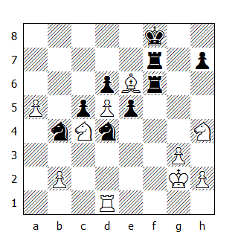

40...Tf2+ 41.Rh3 Tf1
Qui la partita venne aggiornata; dopo le analisi casalinghe, il N. converte con estrema sicurezza il vantaggio in vittoria.

Il B. può scegliere quale torre catturare. Se Stahlberg avesse giocato 42.Axf7, una possibile continuazione poteva essere 42...Txd1 43.Ah5 Ta1 44.Cxd6 Cxd5 45.Cb7 e4 46.Cxc5 e3 47.Cg2 e2 48.Cd3 Cf6 49.Ag4 h5 50.Ac8 Cf3, e il N. guadagna un pezzo.

Questa variante è di Najdorf, e testimonia il lavoro da lui svolto nel tempo intercorso tra la prima e la seconda sessione di gioco.

42.Txf1 Txf1 43.Cxd6 Cxe6 44.dxe6 Re7 45.Ce4 Rxe6 46.Cxc5+ Rd5 47.Ca4 e4 48.Rg2 Ta1 49.Cc3+ Re5 50.g4 Txa5 51.Cf5 Cd5 52.Cd1 Ta1 53.Cf2 Cf4+ 54.Rg3 Tg1+ 55.Rh4 Tg2 56.Cd1 Txh2+ 57.Rg3 Th3+ 58.Rf2 Tf3+ 59.Re1 h5 60.Cde3 h4 61.g5 h3

Il B. abbandona

* * *

174. Euwe-Petrosian
Vecchia Indiana

1.d4 Cf6 2.c4 d6 3.Cc3 e5 4.Cf3 Cbd7 5.Ag5 Ae7 6.e3 0-0 7.Dc2 c6 8.Ad3 exd4 9.exd4 Te8 10.0-0 h6 11.Ad2 Cf8 12.h3 Ce6 13.Tae1 d5 14.cxd5 cxd5 15.Db3 Af8 16.Te2 Dd6 17.Ac1
Nessuno dei due giocatori, alquanto stanchi, è in grado di raggranellare sufficienti energie per mostrare intenti aggressivi.

17...a6 18.Tfe1 b5 19.Af5 Ad7 20.a3 Tac8 21.Dd1 Cc7 22.Axd7 Cxd7 23.Ce5

Patta

* * *

175. Szabo-Averbach
Siciliana

Una partita curiosa: per due volte Szabo manca di vedere lo stesso tipo di combinazione sulla stessa casa - d4 - ; comunque, dopo alcune imprecisioni da parte di Averbach, egli riesce a riaddrizzare la partita.

1.e4 c5 2.Cf3 Cc6 3.Ab5 g6 4.0-0 Ag7 5.Cc3 d6 6.d3
Un sistema della Siciliana raramente utilizzato: il B. non s’affretta a spingere in d4 e visto che i suoi pedoni si trovano su case chiare, non nasconde l’intenzione di cambiare il suo alfiere campochiaro.

6...Ad7 7.Cd5 e6 8.Ce3 Cge7 9.c3 0-0 10.d4 Cxd4
Una tecnica di “schiodatura”, consistente nell’attaccare un pezzo avversario col pezzo inchiodato, mentre nel contempo si attacca il pezzo “inchiodatore”.

Un tipico esempio di questa particolare tecnica si ha con la regina e il cavallo nero rispettivamente in d8 e in f6, mentre la regina e l’alfiere avversario si trovano in c3 e in g5: in questo caso, il N. gioca ...Ce4, attaccando la regina avversaria col cavallo e l’alfiere con la propria regina.

Questo tatticismo non costa al B. del materiale, tuttavia permette al N. di liberarsi.

11.Cxd4 cxd4 12.Axd7 dxe3 13.Dxd6
Questa continuazione, per quanto rischiosa, è l’unica che evita la perdita di un pedone.

13...exf2+ 14.Txf2 Cc6 15.Af4 Db6 16.Td1
Era tempo per il B. di smettere di giocare col fuoco; bisognava prendere in c6 eppoi spostare l’altro alfiere in g5.

16...Tad8 17.Dc7 Ad4
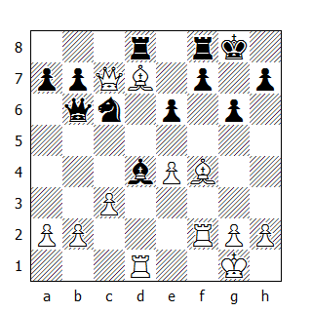

Ancora una volta sulla stessa casa! Il N. chiude la colonna alla torre, privando l’alfiere in d7 della sua protezione: quindi raddoppia celermente le torri sulla stessa linea, guadagnando il pedone ‘d’; un’elegante combinazione.

18.cxd4 Dxc7 19.Axc7 Txd7 20.Ag3 f5
Senza dubbio Averbach era convinto di poter catturare il pedone in ogni caso. La presa immediata comporterebbe qualche problema: ad esempio 20...Txd4 21.Txd4 Cxd4 22.Ae5 Cc6 23.Af6, oppure 22...Td8 23.Af6 Td7 24.Rf1 Cc6 25.Tc2; invece dopo 20...Tfd8, potrebbe seguire 21.Tdf1 Cxd4 22.Ah4 Tc8 23.Af6, e in entrambi i casi, la vittoria del N. è tutt’altro che chiara, nonostante il pedone di vantaggio. Averbach vuole assicurare al proprio cavallo la miglior posizione possibile, eliminando nel contempo una possibile sortita d’alfiere in f6.

21.d5!
Il N. credeva di forzare una decisione riguardo al pedone e4, cosa che gli avrebbe permesso di rinforzare la posizione del proprio cavallo in c6; ad esempio 21.exf5 Txf5 22.Txf5 gxf5 23.Af2 Td5! eppoi 24...e5.

Invece Szabo trova una soluzione alternativa: adesso dopo 21...fxe4?, il B. può proseguire con22.Txf8+ Rxf8 23.Tf1+ eppoi 24.dxc6. Così Averbach deve prendere in d5, ma il finale che ne scaturisce è pari.

21...exd5 22.Txd5 Tdf7 23.exf5 Txf5 24.Tfxf5 Txf5 25.Td7 Tf7 26.Td6 Rf8 27.a3

Patta

VENTISEIESIMO TURNO

176. Averbach-Euwe
Nimzoindiana

1.d4 Cf6 2.c4 e6 3.Cc3 Ab4 4.e3 c5 5.Cf3 0-0 6.Ad3 d5 7.0-0 Cc6 8.a3 Axc3 9.bxc3 dxc4 10.Axc4 Dc7 11.Ad3 e5 12.Dc2 De7
Verso la fine del torneo, i GM hanno iniziato a perdere parte della loro inventiva in fase d’apertura; qui Averbach segue le orme della partita 39, Bronstein-Euwe, dove il B. ottenne gioco superiore. In quella circostanza, l’ex Campione del Mondo cercò di ritardare la spinta e3-e4 giocando 12...Te8: ciò nonostante, 13.e4 sembra comunque giocabile, visto che l’opposizione delle regine sulla colonna ‘c’ permette al B. di replicare a 13...exd4 14.cxd4 cxd4 con 15.Cxd4 (da questo punto di vista, 12...De7 non è migliore). Dopo questo torneo, 12...Te8! è ritornata ad essere la risposta principale, con l’idea di proseguire dopo 13.e4 con 13...c4!

13.dxe5 Cxe5 14.Cxe5 Dxe5 15.Te1 Ad7
La fase di apertura si è conclusa. La spinta e3-e4 continua ad essere il tema strategico predominante, tuttavia presto ne compariranno altri; ad esempio, l’alfiere camposcuro del B. è ingabbiato dietro la muraglia formata dai propri pedoni e in seguito il N. sacrificherà un pedone per mantenerne limitata la mobilità. Inoltre il B. non ha più il cavallo a difesa del lato di Re, circostanza che induce il N. ad intraprendere un violento attacco contro il monarca avversario. In definitiva, si può dire che Euwe ha risolto brillantemente i problemi in fase d’apertura; comunque la sua ultima mossa - 15...Ad7 - è dettata da considerazioni tattiche e quindi non adatta ad un piano strategico ad ampio respiro. Adesso 16.e4 incontrerebbe il seguito 16...Aa4! 17.Dxa4? Dxc3, tuttavia l’attacco che il N. intende sferrare richiedeva una mossa come 15...Te8; l’idea è di rispondere a 16.e4 con 16...Cg4 17.f4 Dh5 18.h3 c4, ottenendo buon gioco, mentre su 16.Ab2 può seguire 16....c4, con posizione simile a quella verificatasi in partita.

16.Ab2 c4
Una mossa tanto coraggiosa quanto bella: il pedone c3 viene messo spalle al muro - il B. non riuscirà mai ad eseguire la spinta in c4 - mentre l’alfiere camposcuro cadrà senza aver avuto la possibilità di rendersi utile.

Esiste pure un elemento tattico; Averbach deve prestare molta attenzione alla diagonale c5-g1, dato che uno scacco di regina in c5 - attaccando l’alfiere in c4 - risulterebbe piuttosto spiacevole per il B.

17.Axc4 Cg4 18.f4
Dopo 18.g3, il N. invade le case chiare tramite una manovra caratteristica, con la quale ogni giocatore di scacchi deve familiarizzare: 18...Dh5 19.h4 Ce5 20.Ae2 Ag4.

18...Dc5
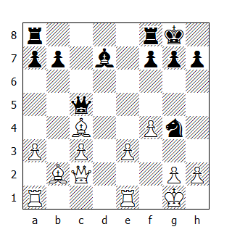

Provate a spostare l’alfiere in c8 e la torre f8 in e8; appare chiaro che dopo 15...Te8, il B. non avrebbe potuto proseguire con 16.Ab2.

19.Dd3 Tad8 20.Tad1
In coppia con la precedente, questa mossa fa parte di un’idea originale ed audace, marchio di fabbrica di un artista della scacchiera come Averbach - era comunque necessario calcolare fino in fondo le conseguenze.

Il suggerimento di Najdorf 20.Dd4, conduce il B. alla sconfitta dopo 20...Dh5 21.h3 Ac6! 22.hxg4 Dxg4, dove il N. guadagna la regina per torre e pezzo minore. Anche 20.Ad5 appare interessante ma, in tal caso, una mossa d’alfiere (e6, c6, f5 oppure b5), combinata con la minaccia ...Cxe3, avrebbe assicurato al N, se non gioco migliore, almeno un tranquillo finale. Ora, nonostante la tenace difesa di Euwe, il B. mantiene il pedone in più.

20...Db6
Il N. difende la torre e una volta ancora minaccia ...Aa4, attaccando nel contempo l’alfiere.

21.De2
Il B. mette al sicuro la propria regina, difende l’alfiere camposcuro e forza il cavallo avversario a dichiarare le proprie intenzioni.

21...Cxe3 22.Dxe3 Dxb2 23.Te2 Db6!
L’attacco e la difesa sono alla loro massima espressione: il N. propone il cambio delle regine, apparentemente noncurante del fatto che il B, raddoppiando le torri sulla colonna ‘d’, potrebbe guadagnare un pezzo. In realtà questa è l’unico modo per mantenere in piedi la posizione: in effetti, l’alfiere è difeso in maniera indiretta, dato che il N. può attaccare l'araldo bianco con la torre (25.Ted2 Tc8).

24.Dxb6 axb6 25.Te7
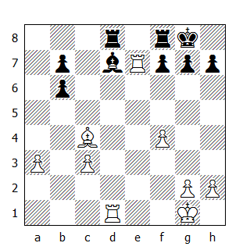

24...Ae6 26.Txd8 Txd8 27.Axe6 fxe6 28.Txb7 Tc8 29.Txb6 Txc3 30.Ta6 Rf7
Siamo entrati in un finale dove il B. possiede un pedone in più su colonna di torre, che il N. può attaccare da dietro con la propria torre: simili finali sono generalmente patti. Il pedone non è in grado di avanzare senza l’aiuto del Re, e mentre il monarca si avvicina per sostenere l’avanzata del fante, la torre oppure il Re avversario possono catturare un paio di pedoni bianchi sistemati sul lato opposto, dopo di che, per male che vada, il N. potrà sempre cedere la sua torre per il pedone passato.

31.Rf2 h5 32.a4 Ta3 33.h4 Rf6 34.Ta5 g6 35.Re2 Tg3?
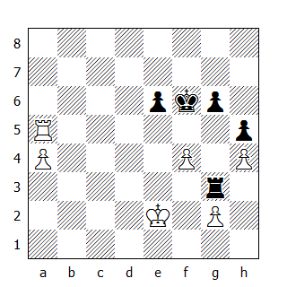

La manovra “da manuale” 35...Ta2+, avrebbe permesso al N. di pareggiare facilmente.

36.Tg5!
Ora la torre bianca difende entrambi i pedoni, liberando il Re da compiti difensivi e permettendogli di sostenere l’avanzata del pedone passato.

36...Ta3 37.a5 Rf7 38.Rd2 Re7 39.Rc2 Rd7 40.Rb2 Ta4 41.g3 Rc6 42.Rb3 Ta1 43.Rb4 Tb1+ 44.Rc4 Ta1 45.Rb3

Il N. abbandona

* * *

177. Petrosian-Stahlberg
Siciliana

Questa partita è un’eccellente illustrazione dello stile di Petrosian: la personale interpretazione strategica della partita e la sua consistenza dal punto di vista logico si combinano per creare un risultato armonioso ed artistico di notevole valore. Curiosamente, fra coloro che hanno commentato questa partita - Stahlberg compreso - nessuno è riuscito a trovare il pur minimo errore nel gioco del N! Le partite del giorno d’oggi si basano su simili sfumature, già difficilmente individuabili in fase d’analisi, figuriamoci davanti alla scacchiera con l’assillo del tempo!

1.e4 c5 2.d3 Cc6 3.Cf3 g6 4.g3 Ag7 5.Ag2 d6 6.0-0 Cf6 7.Cbd2 0-0 8.a4 Ad7 9.Cc4 Dc8 10.Te1
Senza dubbio il lettore avrà notato che Petrosian sta giocando una Difesa Est Indiana con i pezzi bianchi. Ma difesa contro cosa? In genere l’Est Indiana viene giocata in replica a 1.d4, ma qui il N. non ha giocato la “corrispondente” 1..d5; il sistema scelto da Stahlberg assomiglia più alla Variante del Dragone della Siciliana. Per l’ennesima volta siamo assistendo allo scontro fra due aperture, dove entrambe le parti sistemano i pezzi seguendo schemi predefiniti, aspettando l’occasione propizia e senza superare la propria metà della scacchiera.

10...Cg4 11.c3 h6 12.De2 Rh7 13.Cfd2 f5
Cullato dall’apparentemente pacifico sviluppo dell’avversario, il N. apre le ostilità; tuttavia questa mossa è una seria imprecisione, che indebolisce non solo il lato di Re, ma anche le case centrali.

Sarebbe stato meglio sistemare la regina in c7 - invece che in c8 - e le torri in e8 e in d8, preparando con tutta tranquillità la spinta ...d6-d5.

14.f4 fxe4 15.dxe4 Cf6 16.Cf3 Ag4 17.Ce3 Ah3 18.Ch4 Axg2 19.Dxg2 e6 20.Dc2
La posizione del B. dimostra tutta la sua flessibilità: i pezzi e i pedoni sono nelle postazioni ideali per intraprendere un’azione nel centro oppure sul lato di Re. Per contro, il N. si ritrova con dei pedoni deboli in d6 ed e6, mentre un tornado minaccia di abbattere tutti gli ostacoli che si trovano sulla diagonale b1-h7.

20...Ce7 21.Cc4 Ce8 22.Ad2 Dc6 23.Te2 Td8 24.Tae1 b5
Pressato dalla superiorità del B. nel centro e sul lato di Re, Stahlberg cerca del controgioco sul lato opposto, ma anche da questa parte la posizione di Petrosian risulta sufficientemente solida.

25.axb5 Dxb5 26.Ce3 Tb8 27.Ac1 Af6 28.Cf3 c4 29.Rg2
Non c’è fretta: il B. conosce perfettamente il valore della sua posizione.

29...Ag7 30.h4 Rg8 31.Td1 Tc8 32.e5
Un’elegante intermezzo! Ora 32...d5 33.h5 conduce ad una posizione senza speranza per il N. La cattura del pedone appare relativamente innocua e sembra concedere al N. delle possibilità pratiche: ad esempio 32...dxe5 33.Cxe5 Axe5 34.fxe5 Dc6+. In realtà l’idea di Petrosian è molto più sottile.

32...dxe5 33.De4 Tc5 34.fxe5 Dc6 35.Cc2 Dxe4 36.Txe4 Cc6 37.Ce3 Ca5
Il pedone e5 è sospeso ad un filo, ma il N. non può prenderlo nè ora, nè alla prossima mossa. Per esempio 37...Cxe5 38.Cxe5 Txe5 39.Txe5 Axe5 40.Cxc4 Ag7 41.Ae3, e il B. guadagna il pedone ‘a’: 41...a6 42.Ta1 Cc7 43.Ab6.

38.Cd2 Cc7 39.Cexc4 Td8 40.Tde1 Cxc4 41.Cxc4 Cd5 42.Cd2 Tb8 43.Ta4 Tc7 44.Cf3 Cb6 45.Tg4 Rh7 46.Cd4 Te8
Il N. ha perso un pedone, ed esistono ancora diverse debolezze nella sua posizione. E’ legittima la speranza di Petrosian di conquistare il punto intero, tuttavia alcune precauzioni sono necessarie: il lato di Donna dev’essere rinforzato, e se il pedone e5 deve cadere, allora che ciò avvenga solo per avere come contropartita quello avversario sulla colonna ‘a’, così da ottenere una coppia di pedoni passati uniti il prima possibile.

Questo è il filo conduttore delle prossime mosse.

47.Tge4 a6 48.T1e2 Cd7 49.Cf3 Tb8 50.Ae3 Af8 51.Ta4 Tc6 52.Ad4 Tb5 53.b4 Ag7 54.Tea2 Cxe5 55.Cxe5 Axe5 56.Axe5 Txe5 57.Txa6
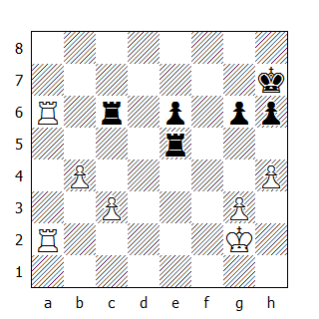

57...Txa6
Se il N. potesse catturare il pedone ‘c’ sarebbe salvo, ma dopo 57...Txc3? 58.Ta7+ Rg8 59.Ta8+ Rf7 60.T2a7+ Rf6, segue 61.Tf8 scacco matto!

58.Txa6 Rg7 59.c4 Rf6 60.b5 Te2+ 61.Rf3 Tc2 62.Tc6 Tc3+ 63.Rf4 Tc1 64.b6 Tb1 65.g4 Re7 66.Re5 Te1+ 67.Rd4

Il N. abbandona

* * *

178. Najdorf-Boleslavsky
Est Indiana

1.d4 Cf6 2.c4 g6 3.g3 Ag7 4.Ag2 0-0 5.Cf3 d6 6.0-0 c5 7.dxc5 dxc5 8.Ce5
Un’importante novità proposta da Najdorf. La mossa di cavallo da f3 in e5 apre nuove prospettive in questa variante apparentemente innocua. Dopo il torneo, si è arrivati alla conclusione che 8...Cfd7! 9.Cd3 Cc6, rappresenta la miglior possibilità per il N.

La mossa scelta da Boleslavsky è la più naturale, ma è esattamente quella che Najdorf si aspettava.

8...Dc7 9.Cd3 Cc6 10.Cc3 Af5 11.Af4 Da5 12.Ad2
Il tormento continua. Adesso il N. deve cedere l’importante alfiere campochiaro, lasciando il collega bianco in fianchetto senza avversario. Gli effetti di questa assenza si faranno sentire per il resto della partita.

12...Axd3 13.exd3 Dc7 14.Ae3 Tfd8
Oggigiorno, un maestro sceglie una mossa basandosi non tanto sulle caratteristiche esterne della posizione, piuttosto valutando concretamente le proprie possibilità. Adesso Boleslavsky poteva occupare la casa d4 col cavallo, ma s’accorge che tale mossa gli avrebbe lasciato ben poche possibilità di rinforzare ulteriormente la propria posizione; per contro, il B. potrebbe proseguire con Tab1, b2-b4 ecc, e con l'alfiere già sistemato lungo la diagonale h1-a8, egli potrebbe creare delle serie minacce sul lato di Donna. In questo frangente, l'unico contributo che un cavallo in d4 può offrire è coprire il debole pedone d3 da eventuali attacchi frontali lungo la colonna 'd'. Ecco perché, invece della "strategica" ...Cd4, il N. sceglie la "combinativa" ...Tfd8, puntando direttamente al pedone.

15.Axc5 Ce5 16.d4 Cxc4 17.De2 Cd6
Una serie di cambiamenti sono avvenuti nella posizione: l’alfiere camposcuro è migrato in c5, dove ostacola le attività del N; il pedone ‘d’ si è spostato di una casa, tuttavia rimane isolato, e quindi debole come lo era prima.

Ma è realmente debole questo pedone? E’ luogo comune parlare dei difetti che un pedone isolato comporta, trascurando spesso gli aspetti positivi: uno di questi vantaggi deriva dal fatto che non vi sono pedoni sulle colonne adiacenti, circostanza che permette di sistemare i pezzi pesanti su queste colonne. Nella presente partita, la mancanza dei pedoni bianchi lungo le colonne ‘c’ ed ‘e’ non favorisce il N; la regina, per esempio, non è ben posizionata in c7, mentre la potenza della coppia di alfieri del B. cresce a vista d’occhio. Dato le circostanze, Boleslavsky prende l’unica decisione sensata: attaccare ed eliminare il pedone ‘d’.

18.a4 e6 19.a5 Cf5 20.a6 Cd5
Erroneamente, il N. si ferma a metà strada: 20...b6 avrebbe permesso a Boleslavsky di ottenere sia l’allontanamento dell’alfiere da c5 che l’eliminazione del pedone ‘d’. Dopo 20...b6 21.Axa8, il N. avrebbe potuto scegliere quale alfiere lasciare all’avversario; io, ad esempio, avrei eliminato l’alfiere campochiaro, dato che dopo 21...Txa8 22.Aa3 Cxd4, la posizione si complica in maniera sfavorevole al B. Comunque l’intermedia 22.Cb5 rinforza la difesa, quindi non è escluso che 21...bxc5 22.Ag2 cxd4 possa essere il seguito migliore, visto che il N. si procura un forte pedone passato.

Quindi la pressione lungo la colonna ‘b’, combinata con l’avanzata dei pedoni ‘d’ ed ‘e’ e supportata dall’alfiere in fianchetto, avrebbe assicurato al N. pari possibilità, nonostante il lieve svantaggio materiale. Boleslavsky invece sceglie un seguito più tranquillo, che però lascia indisturbato l’alfiere in c5 e crea due nuove debolezze in a7 e in d5.

21.axb7 Dxb7 22.Cxd5 exd5 23.Ta4 a5 24.Dd3 Tab8 25.Tb1 Db3
La pressione del B. sta diventando insopportabile, così il N. propone il cambio le regine, sebbene questo gli costi un pedone.

26.Dxb3 Txb3 27.Txa5
Il principale inconveniente di questo cambio risiede nel fatto che il B. deve cedere il suo pezzo più attivo, ossia l’alfiere c5. Najdorf poteva mantenere la coppia degli alfieri giocando 27.g4, mossa che avrebbe comunque condotto il N. alla perdita di un pedone, ma in condizioni a lui meno favorevoli: 27...Ch4 28.Ae7, oppure 27...Ch6 28.h3, e i pedoni in a5 e d5 hanno vita breve.

27...Axd4 28.Axd4 Cxd4 29.Axd5 Tb4 30.Rg2
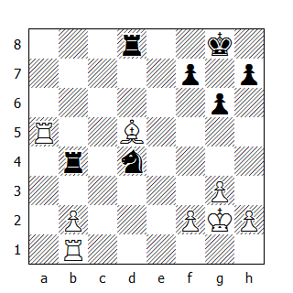

Il B. ha il difficile compito di promuovere il suo pedone ‘b’, compito reso più complicato dai pezzi nemici, sistemati su case scure e difficilmente scalzabili. Ora il monarca bianco si affaccia sul campo di battaglia, mentre il N. decide di forzare il cambio dell’ultima coppia di pezzi minori, immobilizzando completamente il pedone ‘b’.

30...Cb3 31.Axb3 Txb3 32.Ta3 Tb4
Un interessante finale di torri, senza dubbio istruttivo. Il piano del B. si articola in tre fasi: avvicinare il suo Re al pedone passato, cambiare una torre e impedire al monarca avversario di catturare i suoi pedoni.

33.Tf3 Tdb8 34.b3 T8b7 35.Rf1 Rg7 36.Re2 T4b6 37.Rd2 Tb8 38.Rc2 Tc6+
La prima parte del piano è stata completata, ma l’abile manovra di torre effettuata da Boleslavsky respinge il Re bianco sulla colonna ‘d’.

39.Tc3 Te6 40.Te3 Tc6+ 41.Rd2 g5
Lo scopo di questa mossa è scompaginare la struttura pedonale del B; molto probabilmente, Najdorf avrebbe dovuto replicare avanzando il pedone in g4. Naturalmente, dopo questa risposta, il N. potrebbe effettuare la manovra ...Tc6-h6-f6-h6, cercando di inchiodare una delle torri avversarie alla difesa del pedone ‘h’, ma fino a quando il B. non devia dal piano originale, Boleslavsky avrebbe incontrato non poche difficoltà ad organizzare una difesa decente: per esempio 42...Th6 43.h3 Tf6 44.f3 Th6 45.b4 Txh3 46.b5!, e se 46...Tb6, il Re si avvicina alla torre.

42.Te4 Td8+ 43.Re1 Th6 44.h4 gxh4 45.gxh4 f5
Abbastanza disinvoltamente, Najdorf ha permesso all’avversario di smembrare la propria terna di pedoni, col risultato di esporre il proprio Re. Le torri del N. adesso possono minacciare di dare scacco tanto sulle colonne quanto sulle traverse; inoltre le prospettive del Re nero sono notevolmente aumentate.

In simili circostanze, risulta difficile fissare l’attenzione su ogni singolo particolare; ecco perché il pedone in b3, da qui fino alla fine della partita, riuscirà ad avanzare di un solo passo.

46.Tc4 Te6+ 47.Rf1
Il Re torna a casa - e immediatamente una torre bussa alla sua porta.

47...Td2 48.b4 Tee2 49.Tf4 Rf6 50.Tb3
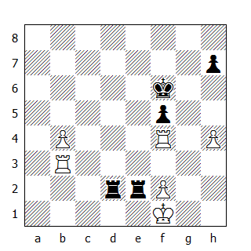

L’abile difesa di Boleslavsky ha conferito ai pezzi neri una notevole attività. E’ vero che il pedone ‘b’ non è più bloccato, ma ciò non significa che Boleslavsky se ne sia dimenticato: due torri sulla seconda traversa rappresentano una grande forza. Qui, ad esempio, dopo 50.b5 seguirebbe 50...Tb2, dove 51.Tb4 non è possibile causa 51...Txf2+; in aggiunta, il N. minaccia 50...Re5, sfrattando la torre nemica da f4, casa che rappresenta l’intersezione delle due direttrici f4-b4 e f4-f2. L’ultima mossa del B. è diretta contro questa minaccia, dato che 50...Re5 51.Tbf3 costerebbe al N. un pedone.

50...Tb2 51.Txb2 Txb2
51.Tff3 avrebbe incontrato la risposta 51...Txf2!

52.Rg2
Il pedone ‘b’ non può andar lontano senza l’aiuto del proprio Re - ma come comportarsi con i pedoni ‘f’ ed ‘h’? Abbandonarli alle grinfie del monarca avversario non sembra essere una buona soluzione: anche nel caso il pedone ‘b’ giungesse a promozione, il N. sarebbe in grado di pattare cedendo la torre per la nuova regina e mantenendo uno dei due pedoni rimastigli.

52...Tc2 53.Td4 Re5 54.Td7 Tc4 55.Txh7 Txb4 56.h5 Rf6 57.Rg3

Patta

* * *

179. Taimanov-Kotov
Gambetto di Donna Rifiutato

1.d4 Cf6 2.c4 e6 3.Cf3 d5 4.Cc3 Ab4 5.cxd5 exd5 6.Da4+ Cc6 7.Ag5 h6 8.Axf6 Dxf6 9.e3 0-0 10.Ae2 Ae6 11.0-0 a6
Nella Difesa Ragozin, il concetto astratto di vantaggio d’apertura assume una forma concreta: il cavallo nero viene a trovarsi davanti al pedone ‘c’ - che diventerà, prima o poi, obiettivo d’attacco per il B; così il pedone d5, privato del supporto del collega, rimane artificialmente isolato per diverso tempo. Come contropartita, il N. ottiene buon gioco per i propri pezzi. Non si discute che agli occhi di uno Schlechter, di un Teichmann o di un Rubistein, un pedone arretrato era qualcosa di più sostanzioso di un pur vivace gioco di pezzi, ma ai giorni nostri quest’ultima soluzione viene spesso preferita.

La prossima mossa di Taimanov inaugura un piano che ha come scopo l’accumulo di piccoli vantaggi strategici. Come prima cosa, egli si assicura il controllo della colonna aperta.

12.Tfc1 Ad6 13.Dd1 Ce7 14.Ca4
14...c5 deve essere impedita: peraltro al B. piacerebbe indurre 14...b6.

14...b6 15.Cc3
Avendo svolto in maniera eccellente entrambi i compiti, il cavallo si ritira soddisfatto.

15...Tfd8 16.Df1
Un’interessante manovra posizionale. Con questa minaccia contro il pedone ‘a’, il B. induce un’altra debolezza nella struttura pedonale avversaria: comunque questa manovra sarebbe risultata più efficace se fosse stata effettuata alla mossa precedente.

16...c6 17.Ca4
Naturalmente dopo 17.Axa6 l’alfiere viene intrappolato.

17...Tdb8 18.Tc3 a5 19.Tac1 Ad7 20.a3
Un invito per il N. a “liberarsi” tramite 20...c5, dove il B. replicherebbe con 21.dxc5 Axa4 22.cxd6 Dxd6 23.Cd4, ottenendo un’eccellente posizione.

20...Cg6 21.Ad3 De6 22.Dd1 Ac7 23.Dc2 Ce7 24.Te1
Nonostante gli sforzi profusi dal B, il pedone c6 ha resistito all’ondata d’assalto; allora Taimanov sposta l’attenzione sulla colonna ‘e’. L’immediata 24.e4 non avrebbe sortito effetto alcuno, dato che il cavallo nero può trasferirsi in d5. Il B. deve creare le condizioni affinché il cambio in e4 conduca ad un immediato attacco contro la regina avversaria.

24...f5
Un ulteriore vantaggio posizionale per il B: ora il pedone ‘f’ rende difficile la mobilitazione dei pezzi neri, mentre la debolezza della diagonale a2-g8 si farà sentire nel prosieguo della partita. D’altra parte, Kotov ha giocato volontariamente questa mossa: se avesse avuto paura di affrontare le difficoltà appena esposte, avrebbe ripiegato su 24...Df6.

25.b4
Mossa più o meno forzata. Tentare di rafforzare il controllo su e4 con qualcosa tipo Cd2, f2-f3 eppoi e3-e4, avrebbe permesso al N. di riattivare i propri pezzi, i quali già da diverso tempo tengono sotto osservazione il lato di Re avversario.

La mossa del testo nasconde una trappola: 25...axb4 26.axb4 c5 27.Cb2 c4 28.Cxc4! dxc4 29.Axc4 Cd5 30.Axd5 Dxd5 31.Txc7.

25...axb4 26.axb4 Ad6 27.Tb1 b5
Quasi forzata: 27...c5 28.b5 c4 era cattiva, causa 29.Txc4! dxc4 30.Axc4 Cd5 31.Db3: inoltre Taimanov stava preparando la spinta b4-b5.

28.Cc5 Axc5 29.Txc5 Ta4 30.Ce5 Tba8 31.De2 Ae8 32.Df3 Ta1 33.Tcc1 Txb1 34.Txb1 g6
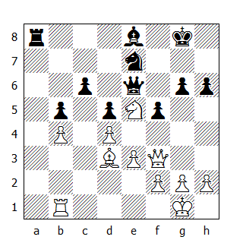

Alla fine Taimanov ha ottenuto tutto quello che un giocatore posizionale può chiedere. Con gli alfieri campochiaro sulla scacchiera, il N. si ritrova con cinque pedoni su casa chiara; il cavallo occupa una posizione ideale al centro della scacchiera, da dove non può essere scacciato, mentre i pezzi del N. sono legati alla difesa dei pedoni in g6 e in c6, sistemati su colonne aperte. Se solo Taimanov potesse occupare la colonna ‘a’ con la torre!

Come deve proseguire il B? Visto che le debolezze avversarie sono fissate su case chiare, egli deve attaccarle seguendo uno schema simile a quello esposto qui di seguito - adattandolo naturalmente alle risposte dell’avversario: h2-h3, Rh2, Tg1 e g2-g4. Una valida alternativa consiste nel ritirare la regina e giocare f2-f3 ed e3-e4. Le prossime mosse di Taimanov, f2-f4 e h2-h4, eliminano la possibilità di realizzare una rottura sulle case chiare, riducendo notevolmente le possibilità di vittoria.

35.h4 Rg7 36.Dg3 Dd6 37.f4 h5 38.Ae2 Ta4?!
Convinto che il B. abbia esaurito le minacce a sua disposizione, Kotov decide di trasportare la partita su un piano meramente psicologico, invitando l’avversario a catturare il pedone ‘h’, aspettandosi qualcosa tipo 39.Axh5 Txb4 40.Txb4 Dxb4 41.Axg6 Axg6 42.h5 Dd6 43.Rf1 ecc. - ma pure questa variante non sembra favorevole al N, dato che il B. dispone anche del seguito 39.Axh5 Txb4 40.Tc1.

Si deve notare che simili esperimenti psicologici dipendono, in larga misura, da considerazioni di tipo agonistico: se avesse vinto questa partita, Kotov avrebbe notevolmente migliorato la posizione in classifica, sorpassando Keres e portandosi a mezzo punto da Reshevsky.

39.Ad1!!
Una brillante risposta. Prima di decidere se catturare o meno il pedone ‘h’, Taimanov forza la torre avversaria a dichiarare le proprie intenzioni: nel caso abbandonasse la colonna ‘a’, allora seguirebbe la presa del pedone. La posizione dell’AB e la duplice azione contro i punti a4 e h5, ricorda da vicino l’influenza esercitata dal Re nella Dama russa – chissà se Taimanov se ne è ricordato nel momento in cui ha giocato questa mossa!

39...Txb4 40.Ta1
I sogni del B. stanno per avverarsi: la torre penetra attraverso l’ottava traversa e semina terrore nelle retrovie nemiche.

40...Cc8
La potenza della torre bianca e le debolezze insite nella posizione del N. vengono evidenziate dalla seguente variante: 40...Af7 41.Ta7 Tb1 42.Dg5 - ora il B. non ha più bisogno dell’alfiere - 42...Txd1+ 43.Rh2 Rf8 44.Dh6+.

41.Ta8 De6 42.Axh5 Rf8 43.Axg6 Axg6 44.Cxg6+ Re8 45.Ce5 Rd8 46.Dg7 Ta4 47.Tb8 c5 48.Tb7

Il N. abbandona

* * *

180. Gligoric-Geller
Est Indiana

La seconda partita tra questi due giocatori assomiglia molto alla prima: la stessa apertura a colori invertiti, lo stesso tipo di difficoltà, un finale interessante - l’unica differenza è il risultato.

1.d4 Cf6 2.c4 g6 3.Cc3 Ag7 4.e4 d6 5.Cf3 0-0 6.Ae2 e5 7.0-0 c6 8.d5
Incuneando un pedone tra le due ali, il B. divide il campo di battaglia in due zone completamente indipendenti. Geller inizia immediatamente le operazioni sull’ala di Re, mentre Gligoric replica con una manovra “indiretta”: dapprima realizza una rottura sul lato di Donna e solo in un secondo tempo rivolge l’attenzione verso il Re avversario.

Le prossime mosse sono facili da capire, tuttavia questa è una posizione che sfugge ad una valutazione precisa: in simili casi, il giocatore che dimostra più fantasia, coraggio e logica, generalmente ne esce vincitore.

8...c5 9.Ce1 a6 10.Ae3 Ce8 11.Cd3 f5 12.f3 f4 13.Af2 g5 14.b4
Con questa mossa, Gligoric intende sfruttare l’apertura della colonna ‘b’: non ci sono possibilità di operare una rottura in c5.

14...b6 15.bxc5 bxc5 16.Tb1 Tf6
La torre ha come obiettivo la casa g6, da dove può appoggiare l’avanzata dei pedoni contro l’arrocco avversario.

17.Ca4 Cd7 18.g4 fxg3 19.hxg3 Tg6 20.Ce1 Cdf6 21.Cb6 Tb8 22.Cxc8 Txb1 23.Dxb1 Dxc8 24.Rg2
Entrambe i giocatori sono vicini a raggiungere lo scopo prefissato: il N. inizia un assalto determinato contro il punto g3, mentre il B. prepara l’invasione sull’ala opposta tramite l’incursione della regina in b6.

24...g4 25.Cc2 gxf3+ 26.Axf3 Ah6 27.Db6 Dd7 28.Dxa6 Dg7 29.Th1 Af4 30.Th3 h5
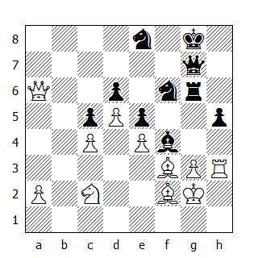

Il B. ha puntellato la casa g3 come meglio non avrebbe potuto, così il N. fa ricorso all’ultima risorsa a sua disposizione: il pedone ‘h’.

31.Rh2 Cg4+ 32.Axg4 hxg4 33.Th5 Ag5 34.Dc8
Chi ha il vantaggio? C’è del buono e del cattivo in entrambe le posizioni; al momento il B. ha un pedone in più, ma la torre in h5 si trova in una posizione ambigua. In questi casi, si suole dire che la posizione è in uno stato di “equilibrio dinamico”.

34...Df7 35.Rg1 Tg7 36.Th2 Dd7
Una brillante decisione, basata su una profonda comprensione della posizione. Geller entra volontariamente in un finale dove, a dispetto del pedone in meno, costringerà Gligoric a lottare per raggiungere la parità.

37.Da8 Dd8 38.Dxd8 Axd8 39.Ce3 Ta7 40.Ae1 Cf6
Mettendo in risalto la debolezza dei pedoni c4, d5 ed e4. Una volta tanto, non è stata una buona idea sistemare i pedoni su case non difendibili dal proprio alfiere: quando ci sono altri pezzi sulla scacchiera, capita spesso che simili pedoni vengano a trovarsi in difficoltà.

41.Tb2
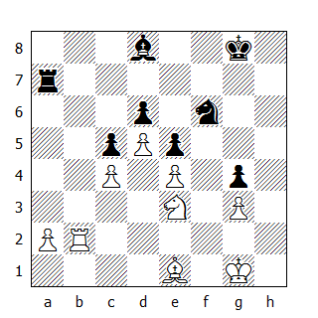

41...Ac7
Nonostante il limitato materiale rimasto sulla scacchiera, il N. è riuscito a mantenere lontana la torre avversaria dalle proprie retrovie.

42.Rf1 Rf7 43.Re2 Cxe4
Altrimenti il Re raggiunge la casa d3.

44.Cxg4 Rg6 45.Rd3 Cg5 46.Ce3 Ta3+ 47.Re2 Ad8 48.Ad2 e4 49.Tb8
Gligoric ha speso troppo tempo ponderando ed aspettando, mentre Geller, grazie ad un gioco più incisivo, ha rinforzato al massimo la posizione dei propri pezzi. Dato che i pedoni ‘a’ e ‘g’, sebbene passati, risultano privi di mobilità, non sorprende che il N. abbia assunto il controllo dell’iniziativa. Il B. tenta di rimediare agli errori precedenti tramite questa scorribanda di torre nelle retrovie nemiche, riuscendo quasi a salvare la partita.

49...Af6 50.Cg4 Cf3 51.Cxf6 Rxf6 52.Af4 Cd4+ 53.Rf1 e3
Il B. non doveva permettere al pedone avversario di raggiungere la casa e3 così facilmente.

53.Rf2 era la mossa giusta: dopo 53...Txa2 54.Rf1, Geller non avrebbe potuto giocare 54...e3, e Gligoric avrebbe trovato il tempo per attaccare il fante da dietro, trasferendo la torre in e8. Il perché si debba frenare l’avanzata del pedone ‘e’ apparirà chiaro fra qualche mossa.

54.Te8 e2+ 55.Rf2 Tf3+ 56.Rg2 Tf1
Sembra evidente che nei calcoli preliminari, Gligoric non avesse paura di raggiungere questa posizione, avendo intenzione a questo punto di catturare il pedone e2 con la torre: solo in un secondo tempo deve essersi accorto che adesso il N. può continuare con 57...Txf4, al posto della preventivata 57...Cxe2.

57.Ad2 Td1 58.Ac3 Tc1 59.Axd4+
L’errore finale: non si doveva cambiare l’alfiere. Ora il B. si sbarazza del pedone e2, tuttavia il suo collega sulla colonna ‘d’ diventerà ancor più pericoloso. Se l’alfiere si fosse limitato a muoversi lungo la diagonale, non vedo come il N. avrebbe potuto forzare la vittoria: per esempio 59.Ad2 Td1 60.Aa5, oppure 59...Txc4 60.Rf2 Tc2 61.Ae1 Txa2 62.Ac3.

59...cxd4 60.Txe2 d3 61.Tf2+ Re5
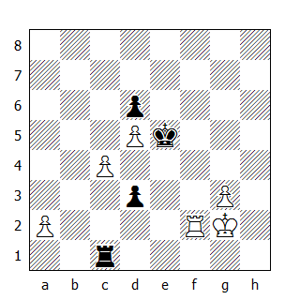

62.Rf3 Rd4
Questo pedone, col sostegno della torre e del Re, deciderà ben presto la partita.

63.g4
Il B. si ricorda troppo tardi del proprio pedone passato.

63...Rc3 64.Re4 Te1+ 65.Rf5 d2 66.Txd2 Rxd2 67.g5 Rd3 68.c5 dxc5 69.d6 Te8 70.d7 Ta8

Il B. abbandona

Una posizione da manuale: il B. si trova ad una sola mossa dalla patta: 71.Re6 c4 72.Re7 c3 73.d8D+ Txd8 74.Rxd8 c2 75.g6 c1D 76.g7 Dg1.

* * *

181. Bronstein-Smyslov
Spagnola

1.e4 e5 2.Cf3 Cc6 3.Ab5 a6 4.Axc6
Una delle aperture preferite da Emanuel Lasker; celeberrima è la vittoria ottenuta dall’ex Campione del Mondo con questa variante contro Josè Raoul Capablanca durante il Torneo di San Pietroburgo del 1914. Da allora la strategia difensiva del N. si è perfezionata a tal punto che sempre più raramente s’incontra la variante di cambio della Spagnola nella pratica torneistica, perché considerata pattante.

4...dxc6 5.Cc3 f6 6.d4 exd4 7.Dxd4 Dxd4 8.Cxd4 Ad7 9.Ae3 0-0-0 10.0-0-0 Ce7 11.h3 Cg6 12.Cb3 Ab4 13.Ce2 The8 14.a3 Af8 15.Cc3 Ae6 16.Txd8+ Txd8 17.Td1 Txd1+ 18.Rxd1 Ce5 19.Ac5 Ad6 20.Axd6 cxd6 21.Cd4

Patta

* * *

182. Reshevsky-Keres
Nimzoindiana

1.d4 Cf6 2.c4 e6 3.Cc3 Ab4 4.e3 b6 5.Cge2 Aa6 6.Cg3
Ora il pedone minaccia di trasferirsi da e3 in e5, e il N. non può impedirlo giocando 6...d5, in vista della replica 7.Da4+. Keres prende una decisione interessante, sebbene non sia la migliore: egli non si oppone a questa avanzata, ma concentra la sua attenzione sul pedone d4.

6...0-0 7.e4 d6 8.Ad2 c5 9.a3 Aa5
Sbagliata: il N. avrebbe dovuto prendere in c3 senza creare ulteriore confusione, proseguendo poi con 10...Cc6.

10.d5 exd5 11.cxd5 Axf1 12.Rxf1 Cbd7 13.h4 Te8 14.f3

Patta

Semmai al lettore dovesse capitare di giocare una posizione simile col B, egli non dovrebbe mai accettare la patta, come non dovrebbe mai offrirla se si trovasse nei panni del N. Risulta evidente la superiorità della posizione bianca: Reshevsky può scegliere su quale fianco attaccare, mantenendo buone prospettive in entrambi i casi. E allora perché ha offerto l’armistizio?

Ovviamente il GM americano ha fatto dei calcoli: restano solo tre turni da giocare, senza alcuna possibilità di poter raggiungere la prima posizione, e dopo questa patta il secondo posto sembra assicurato. Bisogna peraltro ricordare che nei precedenti tre turni, Reshevsky ha ottenuto solo mezzo punto...

VENTISETTESIMO TURNO

183. Keres-Bronstein
Est Indiana

1.d4 Cf6 2.c4 g6 3.Cc3 Ag7 4.e4 d6 5.f4
L’Attacco dei Quattro Pedoni. Questa variante ha una storia interessante: appena apparve nell'agone scacchistico, seminò terrore nel cuore degli adepti dell’Est Indiana, tuttavia, grazie allo sforzo comune di molti maestri, l’attacco venne neutralizzato e ben presto fu il N. a racimolare punti. Così la variante venne accantonata per diverso tempo, per far posto ai sistemi che prevedono lo sviluppo in fianchetto dell’alfiere campochiaro oppure all’attacco Samisch.

Recentemente questa variante è riapparsa, con nuove aspirazioni e nuove risorse, seguendo i dettami del moderno gioco di posizione. In questa partita, il N. sviluppa una linea difensiva raccomandata da Alekhine una trentina d’anni fa. Da allora, essa ha raccolto pochi proseliti - e non a torto; anche in questa partita il B. ottiene ben presto gioco superiore, tant’è vero che il N. riesce a salvarsi solo apportando alcune variazioni al piano originale.

5...c5 6.dxc5
Di solito questo pedone viene spinto in d5, ma la pratica ha dimostrato che il seguito 6.d5 0-0 7.Cf3 e6 8.Ad3 exd5 9.cxd5 b5 non crea particolari problemi al N.

6...Da5 7.Ad3 Dxc5 8.Cf3
Questo è il moderno trattamento dell’apertura. Il B. ha buon gioco per i propri pezzi; a meno che non sia prevenuto, egli non incontrerà troppe difficoltà a mettere insieme un decisivo attacco di matto.

8...0-0 9.De2 Cc6 10.Ae3 Dh5
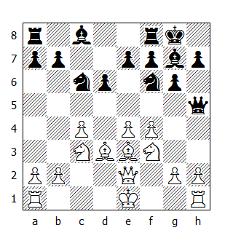

Il N. trasferisce la regina sul lato di Re, con l’intenzione di proseguire con ...Cg4, nel caso il B. arrocchi corto. Se ciò avvenisse, un’eventuale ritirata dell’araldo in d2 incontrerebbe il seguito 12...Cd4! (attaccando la regina e il cavallo, pezzi preposti alla difesa della casa h2).

Comunque il B. dispone di una mossa migliore.

11.h3 Cg4 12.Ad2!
Ora il cavallo deve ritirarsi, onde evitare guai peggiori. Le precedenti mosse del N. - 10...Dh5 e 11...Cg4 – sembravano preparare 12...Cd4, ma la bella risposta 13.Df1! avrebbe posto al N. problemi insolubili.

12...Cf6 13.0-0 Cd7
Dopo aver subito un fiasco sul lato di Re, il cavallo si trasferisce sul lato di Donna. Il N. deve stare attento a calcolare esattamente tutte le varianti che comportano la spinta in f5, dato che la regina in h5 rappresenta un invitante bersaglio per i pezzi minori del B.

14.Tad1 Da5 15.Ab1 Db4
Keres migliora la propria posizione e il N, che ha perso molto tempo per realizzare la manovra ...Da5-h5-a5, ha difficoltà nel trovare un piano di eguale valore. La diversione intrapresa dalla regina sul lato di Donna sembra essere piuttosto pericolosa, ma è l’unico mezzo a sua disposizione per mantenere l’equilibrio. 15...Db4 è il collante che permette di tenere insieme la posizione.

16.Ae3
Ora seguono rapide semplificazioni.

16...Cb6 17.Cd5 Dxb2 18.Dxb2 Axb2 19.Cxb6 axb6 20.Tf2

Patta

Gli amanti dell’Est Indiana dovranno trovare un antidoto migliore per l’Attacco dei Quattro Pedoni.

* * *

184. Smyslov-Gligoric
Est Indiana

1.d4 Cf6 2.Cf3 g6 3.Af4
Con due punti di vantaggio rispetto all’avversario più diretto, Smyslov sviluppa linee solide e tranquille in queste ultime partite, senza evitare la patta, sia che giochi di B. oppure di N.

Per questa occasione, egli sviluppa ancora una volta la variante utilizzata nella Partita 139 contro Boleslavsky.

3...Ag7 4.Cbd2 d6 5.h3 0-0 6.e3 c5 7.Ae2 Cc6 8.Ah2 b6 9.0-0 Ab7 10.c3 Dd7 11.Te1 Tfd8 12.Dc2 Tac8 13.Tad1 cxd4 14.Cxd4 d5 15.Cxc6 Dxc6 16.Db3 Dc5 17.Db5
Questa è una posizione dove risulta molto difficile creare delle complicazioni.

17...Dxb5 18.Axb5 Ce8 19.Ad3 Cd6 20.f3 Ah6 21.Af4

Patta

* * *

185. Geller-Taimanov
Spagnola

Perché - a differenza di una decina d’anni fa - oggigiorno così pochi maestri si addentrano in un attacco che comporta un sacrificio di pezzo? La ragione risiede soprattutto nel fatto che l’arte della difesa ha raggiunto un così alto livello di perfezione che, nell'agone della partita, non sempre si riesce a capire chi sta attaccando e chi invece si difende.

E’ nei sogni di ogni scacchista sgretolare mossa dopo mossa la roccaforte avversaria, creando irresistibili minacce, per poi risolvere la partita con un attacco di matto; tuttavia quanto triste può essere ritrovarsi in una posizione senza prospettive d’attacco e in inferiorità materiale, imprecando contro la cattiva sorte mentre ci si chiede: “Ma cosa è successo? Dov’è che ho sbagliato?”

Questo è lo scenario psicologico che fa da sfondo alla partita tra Geller e Taimanov; in questo caso comunque, la fortuna aiuta gli audaci.

1.e4 e5 2.Cf3 Cc6 3.Ab5 Ab4
Nel Gambetto Evans, il B. sacrifica un pedone per adescare l’alfiere avversario in b4, così da poter giocare c2-c3 e d2-d4 con guadagno di tempo. Qui il N. trasferisce volontariamente l’araldo in b4, permettendo al B. di sviluppare la stessa idea senza pagare dazio alcuno. Elaborando queste considerazioni, Geller giunge ad una conclusione inaspettata: visto che non c’è bisogno di sacrificare un pedone, egli decide di catturarne uno avversario.

4.0-0 Cge7 5.c3 Aa5 6.Axc6 Cxc6 7.b4 Ab6 8.b5 Ca5 9.Cxe5 0-0 10.d4 d5
Io avrei giocato 10...De8, proseguendo poi con 11...d6.

11.Aa3 Te8 12.Dh5
Il B. sacrifica un pezzo per l’attacco: naturalmente ha tutte le ragioni per farlo, essendo il cavallo in a5 e l’alfiere in b6 fuori gioco. L’azione combinata dell’alfiere in a3, della torre sulla colonna ‘f’ e della regina promette nulla di buono per il N; ciò nonostante, l’immediata 12.Cd2 era migliore, dato che senza l’aiuto di questo cavallo, difficilmente l’attacco potrà avere successo.

12...f6 13.f4
Il seguito della partita dimostrerà che questa mossa avrebbe dovuto condurre alla sconfitta il Bianco.

13...fxe5 14.fxe5 Ae6
La linea principale della combinazione di Geller si sviluppa nella seguente variante: 14...Cc4 15.Df7+ Rh8 16.Af8, forzando il matto; tuttavia l’occhio allenato di Taimanov gli permette di neutralizzare questa combinazione. Dopo la mossa del testo comunque, il B. conserva ancora qualche possibilità d’attacco.

15.Cd2 dxe4 16.Cxe4 Axd4+
Una mossa molto forte, che riporta in gioco l’alfiere. Il fatto che Taimanov guadagni anche un pedone con scacco è un dettaglio di secondaria importanza.

17.Rh1
Dopo 17.cxd4 Dxd4+ 18.Cf2 Cc4, l’attacco del B. va incontro ad una rapida quanto amara conclusione. Adesso 17...Axe5 incontra la replica 18.Cg5, mentre dopo 17...Ae3, la torre occupa la colonna ‘d’ con guadagno di tempo, creando infinite possibilità per la fantasia dell’attaccante - derivanti ad esempio da mosse quali 19.Tf3 oppure 19.Td3. Ancora una volta Taimanov trova la miglior continuazione.

17...Ad5 18.Cf6+
Un altro sacrificio: questo è forzato, dato che il cavallo non ha tempo per ritirarsi.

18...gxf6 19.cxd4 Dd7
Questa mossa è sufficiente per la difesa, ma 19...Cc4 era migliore.

20.exf6 Df7 21.Tf5
Il B. deve sottomettersi al cambio delle regine, continuando a lottare con i suoi due pedoni contro il pezzo avversario.

21...Dxh5 22.Txh5 Af7 23.Tg5+ Ag6 24.Ae7 Rf7 25.Tc1 Tac8 26.h4 Tg8
Dopo aver sviluppato con successo il suo complesso piano difensivo ed aver ottenuto una posizione vincente, Taimanov inizia a giocare con noncuranza. Qui il pedone doveva essere bloccato con 26...h5; dopo 27.g4 poteva seguire 27...hxg4 28.h5 Th8.

27.Te5 b6 28.g4 Ad3 29.g5 Tge8
Un’altra imprecisione. Si doveva giocare 29...Cc4 30.Tee1 Cd6.

30.Tc3 Ac4
L’ultimo errore. Si poteva tenere la posizione giocando 30...Ag6.

31.Tg3 c6 32.h5 Tg8 33.Ab4 Tce8 34.Tge3 Txe5 35.Txe5 Ae6
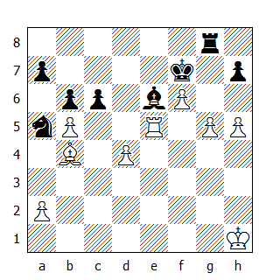

36.Axa5 bxa5 37.bxc6 Td8 38.c7 Tc8 39.d5 Ag4 40.Te7+ Rf8 41.g6 hxg6 42.hxg6

Il N. abbandona

E’ lodevole la determinazione mostrata da Geller nel ricercare la vittoria in questo finale. Dopo la patta ottenuta contro Reshevsky al Turno 24, egli ha vinto tre partite consecutive - che diventeranno quattro dopo quella che otterrà nel prossimo turno - la striscia di vittorie più lunga di questo torneo. Questo brillante finale ha assicurato a Geller una buona posizione di classifica dopo un inizio disastroso.

* * *

186. Kotov-Najdorf
Est Indiana

1.c4 Cf6 2.Cc3 g6 3.d4 Ag7 4.e4 d6 5.f3 0-0 6.Ae3 e5 7.d5 c5 8.g4
Dopo la sfortunata esperienza con questa apertura nella partita 171, Kotov - Gligoric, nella quale giocò 8.Ad3, il GM sovietico adotta la continuazione più aggressiva che prevede 8.g4 e 9.h4, nel tentativo di distruggere subito la fortezza del monarca avversario.

8...Ce8 9.h4 f5 10.exf5 gxf5 11.g5 e4 12.f4
Negando ai pezzi neri l’accesso in e5. Comunque questa mossa comporta qualche inconveniente: Najdorf ottiene un pedone passato e sostenuto nel centro, mentre l’alfiere camposcuro del B. viene privato di gran parte della sua mobilità e il cavallo perde la possibilità di raggiungere la casa f4.

La manovra Cg1-h3-f4, con la minaccia di irrompere col cavallo in e6 ed eventualmente anche in h5, era migliore.

12...b5 13.cxb5 a6
Incoraggiato dalla preponderanza centrale, Najdorf intraprende una violenta dimostrazione sull’ala.

14.Dd2 axb5 15.Axb5 Aa6 16.Axa6 Cxa6 17.Cge2
La minaccia ...Ca6-b4-d3+ forza Kotov ad arroccare sul lato di Re; ciò significa che il piano strategico ideato dal B, che prevedeva un attacco sull’ala di Re, si è rivelato un fiasco.

Adesso la partita appare compromessa: la regina nera trova nell’autostrada f7-h5-g4 una via sicura per avvicinarsi all’esposto monarca bianco; per contro, il pedone d5 è bloccato, mentre l’alfiere non ha particolari prospettive. In simili circostanze, avere un pedone in più è una magra consolazione.

17...Cb4 18.0-0 Cc7 19.Cc1 De8 20.a3 Dh5
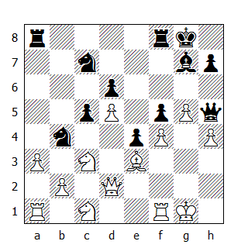

Una bella manovra. La minaccia di Najdorf ...Dg4+ e ...Dxh4+ costringe la torre a trasferirsi in f2. Il B. vuole cedere il pedone ‘h’ senza subire uno scacco, ma il N. ha altro in mente.

21.Tf2 Df7
Ecco l’idea! Ora la torre non può più raggiungere la casa d1, così il pedone d5 deve cadere; dopo la scomparsa dell’avamposto bianco, il N. potrà avanzare il pedone fino in d4, risolvendo immediatamente la partita. Naturalmente Kotov si oppone a questo progetto e dando fondo alle recondite possibilità della posizione e alla sua inesauribile fantasia, egli cede la qualità per un pedone, trasportando la partita in un mare d’interessanti complicazioni. Così Najdorf, che probabilmente riteneva la vittoria solo una questione di tecnica, deve riprendere la battaglia: psicologicamente questo può creare dei problemi.

22.axb4 Txa1 23.bxc5 dxc5
La prima imprecisione. Si vinceva facilmente dopo 23...Axc3 24.bxc3 Cxd5 25.cxd6 Cxe3 26.Dxe3 Dd5, ma a chi piacerebbe cedere il proprio alfiere “indiano”?

24.Axc5 Td8 25.d6
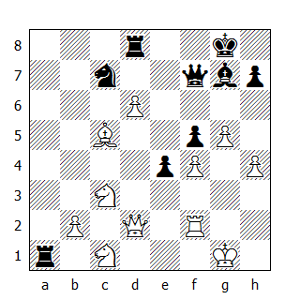

25...Ce8
Una seconda imprecisione, che probabilmente costa a Najdorf la vittoria. Dopo 25...Ce6 26.Ab6 Td7 27.Tf1 Ta6, il B. avrebbe perso il suo pedone passato senza ottenere alcun controgioco. La mossa del testo appare più forte, ma in realtà concede a Kotov una sorprendente risorsa difensiva.

26.Rg2 Af8 27.C1e2 Cxd6 28.Dd5 Cb7 29.Dxf7+ Rxf7 30.Axf8 Txf8 31.Cg3 Cd6
Se Najdorf avesse previsto l’idea del B, avrebbe sicuramente giocato 31...Re6, seguita da ...Cc5-d3; comunque, convinto che questa posizione sia vinta automaticamente, egli prosegue in maniera incauta...

32.Td2 Re6 33.Td5 Tb8
Ed ora Najdorf è pronto a mietere il raccolto. Dapprima catturerà il pedone in b2, poi le sue torri metteranno pressione sui cavalli del B; “dulcis in fundo”, il pedone e4 verrà spinto a promozione.

Ma, come recita un proverbio orientale, “Se non ci fossero i lupi, la nostra capra potrebbe raggiungere la Mecca”; in questa posizione, due enormi lupi famelici appaiono sotto le mentite spoglie di una coppia di cavalli bianchi.
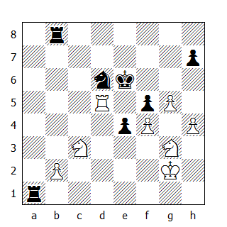

V’è da notare che nella posizione del diagramma, 34.Cxf5 Cxf5 35.Te5+ Rd7 36.Txf5 fallisce a causa di 36...Txb2+ 37.Rg3 Tb3. Il N. potrebbe anche catturare subito il pedone b2: 34...Txb2+ 35.Rh3 Cxf5 36.Te5+ Rd7 37.Txf5 Ta3.

34.Txd6+! Rxd6 35.Cxf5+ Rc6 36.Cxe4 Txb2+ 37.Rf3 Tb4 38.Cfg3 Taa4 39.h5 Ta3+
La principale difficoltà di Najdorf risiede nel fatto che non gli è chiaro se deve giocare per vincere o per salvare la partita. Visto che i cavalli neri sono pronti a realizzare una forchetta appena si presenti l’occasione, Najdorf, saggiamente, mantiene le torri a distanza di sicurezza.

40.Rg4 Rd7
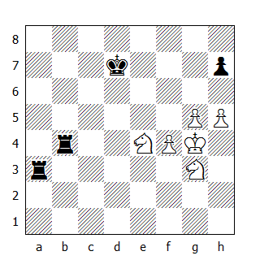

41.g6 hxg6 42.hxg6 Re7 43.Cf5+ Re6 44.Cg7+ Re7 45.Cf5+ Re6 46.g7 Ta8 47.Ceg3 Tg8 48.Ch5 Txf4+
Una degna conclusione per una partita molto interessante! Mentre Kotov ha barattato entrambe le sue torri per un cavallo e un pedone, Najdorf cede le sue solo per una coppia di pedoni, lasciando a Kotov i cavalli come interesse - se così si può dire.

Comunque è noto che due cavalli da soli non possono dare scacco matto.

49.Rxf4 Txg7 50.Chxg7+
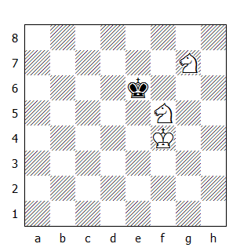

Patta

Questa partita poteva meglio figurare in una rivista d’avventura, piuttosto che in un libro di un torneo.

* * *

187. Boleslavsky-Petrosian
Caro Kann

1.e4 c6 2.d4 d5 3.Cc3 dxe4 4.Cxe4 Af5
La risposta più comune. Sebbene la teoria consideri questa mossa perfettamente giocabile, io ho un debole per la spregiudicata 4...Cf6 5.Cxf6+ gxf6. Se il lettore volesse incastrarmi, chiedendomi perché non l’abbia mai utilizzata durante questo torneo, potrei rispondergli che nessuno ha giocato 1.e2-e4 contro di me.

5.Cg3 Ag6 6.Ch3 e6 7.Cf4 Ad6 8.c3 Cf6 9.h4 Dc7
Ora il B. ha la scelta fra 10.Df3, creando interessanti complicazioni dopo 10...Cbd7 11.h5 Ac2 12.h6 g6 13.Ac4 e5 14.De2 0-0-0, oppure 10.h5, sacrificando un pedone ma lasciando il N. con una debolezza permanente in e6. Boleslavsky sceglie la seconda possibilità, che risulta essere anche la migliore.

10.h5 Axf4 11.Axf4 Dxf4 12.hxg6 fxg6 13.Dd2
Una decisione piuttosto curiosa: il B. offre il cambio delle regine, sebbene abbia un pedone in meno!

Forse Petrosian sperava che Boleslavsky fosse tentato da 13.Db3, attaccando simultaneamente le case b7 ed e6; ma la mossa del testo distrugge questa sua illusione (13.Db3 Cg4 14.Dxe6+ Rd8).

13...Dxd2+ 14.Rxd2 Cbd7 15.Te1 Rf7 16.Ac4 Tae8 17.Ab3 c5 18.Ce4 Cxe4+ 19.Txe4 Cf6 20.Te5 cxd4 21.cxd4 Te7
I pezzi neri sono legati alla difesa del pedone e6; comunque il B. non è in grado di migliorare la propria posizione.

22.The1 The8 23.Rd3 h6 24.f4

Patta

* * *

188. Stahlberg-Averbach
Ovest Indiana

1.d4 Cf6 2.c4 e6 3.Cf3 b6 4.g3 Ab7 5.Ag2 Ae7 6.Cc3 Ce4 7.Ad2
Non più debole della più consueta 7.Dc2. La mossa d’alfiere risveglia piacevoli ricordi nella memoria dell’arbitro principale del torneo, il ceco Karel Opocensky, che la introdusse nella pratica qualche anno fa.

7...f5 8.0-0 0-0 9.Dc2 Cxc3 10.Axc3 Ae4 11.Db3 a5 12.Ce1
Iniziando la lotta per la casa e4.

12...a4 13.Dd1 Axg2 14.Cxg2 Af6 15.Dd3 Cc6 16.e4 fxe4 17.Dxe4 De8 18.Tad1 Df7 19.Ce3 Dg6
Il N. non avrebbe dovuto separare il pedone ‘a’ dalla catena. Ora egli propone il cambio delle regine, per evitare la perdita del pedone dopo 19...Tae8 20.Dc2.

20.Dxg6 hxg6 21.Tfe1 Ca5 22.Te2 Tfe8 23.Tc2 d6 24.Rg2 Rf7 25.Td3 Re7 26.h4 Rd7 27.f4 Cb7 28.Cg4 Ca5 29.Ce5+
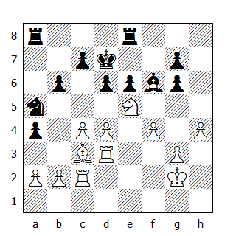

29...Rc8
Il N. non può catturare il cavallo e le seguenti varianti lo dimostrano:

1. 29...dxe5 30.dxe5+ Re7 31.exf6+ gxf6 32.Tcd2 Tad8 33.Axf6+;

2. 29...Axe5 30.dxe5 Cxc4 31.exd6 Cxd6 32.Axg7, e sebbene i pedoni siano ancora pari, la partita del N. è persa, dato che non può impedire all’avversario di creare un pedone passato sulla colonna ‘h’.

Averbach trova la miglior difesa - relativamente parlando.

30.Axa5
Stahlberg diffida dal catturare il pedone g6 in quanto, dopo 30...Cxc4 31.Ab4, il N. avrebbe potuto sacrificare un pezzo dopo 31...a3! 32.Txc4 axb2 33.Tb3 Txa2, intorbidendo non poco le acque. La mossa del testo è più conservativa.

30...dxe5 31.fxe5 Txa5 32.exf6 gxf6 33.c5 bxc5 34.dxc5 Td8
Una perdita di tempo: dopo 34...e5, il N. avrebbe avuto tutte le ragioni per sperare in un risultato di parità. Ora invece, la torre bianca raggiunge la casa e5 forzatamente, immobilizzando i pedoni ‘e’ ed ‘f’.

35.Tf3
La mossa vincente. La torre nera deve assumere una posizione passiva, cosa sempre spiacevole in un finale di torri.

35...f5 36.Te3 Te8
E’ troppo tardi per contrattaccare: 36...Td5 37.Txe6 Tdxc5 38.Tf2.

37.Te5
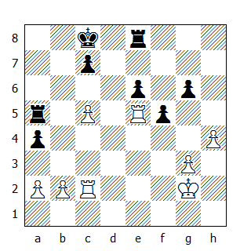

37...Rd8 38.Tce2 Tb5 39.Rf3 Tb4 40.c6
40.a3 era gioco più sicuro. Per avere qualche speranza di salvare il mezzo punto, il N. deve cercare di eliminare i pedoni avversari in a2 e b2, barattandoli per i propri in e6 e in g6; se tutto questo avvenisse, al B. converrebbe cedere il pedone ‘a’ sulla terza traversa.

40...Te4
Completamente inutile: il N. doveva attaccare il pedone con 40...Tb6; la variante 41.Txe6 Txe6 42.Txe6 Txb2 gli avrebbe concesso qualche speranza di salvare il mezzo punto.

41.T2xe4 fxe4+ 42.Txe4 a3 43.Td4+ Rc8 44.Ta4

Il N. abbandona

* * *

189. Euwe-Szabo
Est Indiana

1.d4 Cf6 2.c4 g6 3.g3 Ag7 4.Ag2 0-0 5.Cc3 c5 6.d5 d6 7.Cf3 Ca6 8.Cd2 Cc7 9.Dc2 Tb8 10.b3 e6
Il momentaneo indebolimento della diagonale a1-h8 provoca questa naturale reazione da parte del N.

11.Ab2 exd5 12.cxd5 b5 13.0-0 Te8
Szabo ha effettuato la spinta in b5 senza problemi, ottenendo così una buona posizione. Per questo motivo sarebbe prematuro, se non temerario, agitare le acque con una mossa d’attacco quale, ad esempio, 13...b4; dopo 14.Cce4 Ccxd5 15.Tad1, il N. non sarebbe stato in grado di mantenere il pedone in più.

14.e4 Aa6 15.Tfe1 Cg4 16.Ce2 Ce5 17.Tab1
Mentre il N. sviluppa il suo gioco sulle ali, il B. raggruppa metodicamente le sue forze nel centro.

17...b4 18.Cc4 Cb5 19.f4
Dopo aver rafforzato sufficientemente la propria posizione, Euwe decide di iniziare le operazioni.

19...Cxc4 20.bxc4 Cd4
Il pedone nero che sta per apparire in d4 è destinato a cadere, tuttavia l’apertura della colonna ‘c’ e la debolezza del pedone in c4 rappresentano un adeguato compenso. Adesso Szabo non avrebbe fatto meglio a sistemare il cavallo in a3? Dopo 21.Axa3 bxa3, il N. assume il controllo della casa b2 - ma non per molto, perché dopo 22.Da4, il B. attacca sia il pedone che l’alfiere in a6; ecco quindi spiegata la mossa del testo. Peraltro noi sappiamo - fin dalla partita 87, Kotov-Petrosian - che nonostante l’apparente debolezza, il pedone che sta per apparire in d4 non è facile da eliminare.

21.Cxd4 cxd4 22.Af1 Tc8 23.Ad3
L’alfiere si trova a suo agio in d3: da qui difende i pedoni ‘c’ ed ‘e’, impedendo nel contempo ai pedoni nemici di avanzare. Ora il B. può iniziare l’assedio contro il pedone d4.

23...Db6 24.Db3
La precedente mossa del N. ha aumentato la pressione sul pedone ‘c’. Adesso 24.Da4 è un errore; 24...Axc4 25.Axc4 d3+ 26.Rg2 d2 27.Ted1 Axb2, e la posizione del B. cade a pezzi.

24...Te7 25.Rg2 Dc5 26.Da4 Ab7 27.a3 a5 28.Ac1
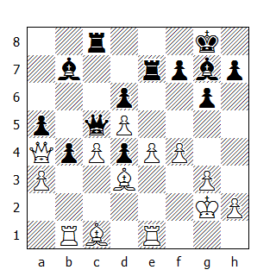

Osservando il diagramma, risulta difficile credere che possa esistere una crepa nella posizione del B. e che questa si trovi in d5, casa che sembra essere la più forte nello schieramento bianco, essendo immune da attacchi di pedone. Invece proprio in questa posizione appare un motivo tattico: grazie ad una serie di cambi, Szabo allontana entrambe le torri avversarie dalla difesa dell’alfiere camposcuro così il pedone ‘c’, che al momento lo copre lungo la colonna, non sarà più in grado di difendere d5.

28...f5 29.axb4 axb4 30.Dxb4 Dxb4 31.Txb4 fxe4 32.Txe4 Axd5
Il B. non è in grado di impedire ...Axd5; se avesse catturato in e4 con l’alfiere, l’inchiodatura gli sarebbe risultata fatale: 32.Axe4 Tce8 33.Rf3 Ac8 34.Ad2 h5. Ora la partita s’avvia verso la patta.

33.cxd5 Txe4 34.Axe4 Txc1

Patta

VENTOTTESIMO TURNO

190. Szabo-Stahlberg
Gambetto di Donna Rifiutato

1.c4 e6 2.Cf3 Cf6 3.d4 d5 4.Cc3 Cbd7 5.cxd5 exd5 6.Ag5 Ae7 7.e3 c6 8.Dc2 Cf8
Il sistema difensivo prediletto da Stahlberg; ne avevamo fatto la conoscenza durante la partita n°8.

9.Ad3 Ce6 10.Ah4 g6 11.0-0 0-0 12.Tab1
Il pedone ‘b’ vuol raggiungere la casa b5; la sua missione è disorganizzare la costellazione pedonale nemica.

12...a5 13.a3 Cg7 14.b4 axb4 15.axb4 Af5 16.b5 Axd3 17.Dxd3 Cd7 18.bxc6
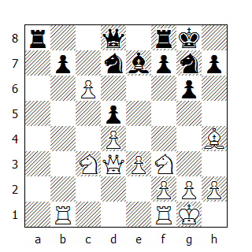

Aprendo le ostilità. Il pedone bianco si sacrifica per creare una debolezza nello schieramento avversario: comunque il pedone nero che si materializza in c6 risulterà difficile da rimuovere, fin quando i cavalli saranno in grado di difenderlo dalle retrovie.

18...bxc6 19.Axe7 Dxe7 20.Dc2 Cf5 21.Ca4 Dd6 22.Cb6 Cxb6 23.Txb6 Ce7
Il cavallo raggiunge la postazione ideale.

24.g3 Tfb8 25.Tfb1 Txb6 26.Txb6 f6
Impedendo l’entrata del cavallo in e5 e liberando la casa f7 per il Re.

27.Rg2 Rf7 28.Cd2 Tb8 29.Db2 Txb6 30.Dxb6 Da3 31.h4 Dd3

Patta

Trovando difficile coprire il proprio Re dai possibili scacchi da parte della regina avversaria, Szabo abbandona le intenzioni bellicose e acconsente ad una pacifica conclusione della partita.

* * *

191. Averbach-Boleslavsky
Olandese

1.d4 e6 2.Cf3 f5 3.g3 Cf6 4.Ag2 Ae7 5.0-0 0-0 6.c4 d6 7.b3
La solidità del sistema difensivo del N. può essere messa in discussione solo dopo la teorica 7.Cc3. La mossa del testo facilita notevolmente il compito di Boleslavsky: il tempo è sempre un regalo gradito in fase d’apertura.

7...a5 8.Ab2 De8 9.Cbd2 Cc6 10.a3 Ad8
Una rapida occhiata alla nuova disposizione dei pezzi neri rivela un fatto curioso: la regina ha preso posizione nella casa iniziale del Re, mentre l’alfiere si è trasferito nella casa della regina. Questo è un procedimento tipico nelle posizioni dove il N. prepara la spinta ...e6-e5.

11.Ce1 e5 12.e3 Ad7 13.Cc2 exd4
Il gioco insipido di Averbach ha permesso al N. di creare le premesse per un promettente attacco sul lato di Re. Ora Boleslavsky intende sacrificare un pedone: 14.exd4 f4!, aprendo la diagonale per l’alfiere di Donna. Considerando questa linea troppo pericolosa, il B. riprende di cavallo, nonostante sia forte la tentazione di aprire la colonna ‘e’ per i propri pezzi.

14.Cxd4 Cxd4 15.Axd4 Ac6
Trasferendo l’alfiere in una posizione più attiva e ottenendo l’approvazione dell’avversario per il suo cambio, Boleslavsky segna un importante successo posizionale. Nella Difesa Olandese, l’alfiere campochiaro del N. è considerato cattivo (soprattutto nella Variante Stonewall), mentre l’alfiere in fianchetto è il vanto della posizione bianca. Il cambio di questi alfieri crea una situazione piuttosto spiacevole attorno al monarca bianco.

16.Cf3 Ae4 17.Ce1 b6 18.a4 Cd7 19.Cd3
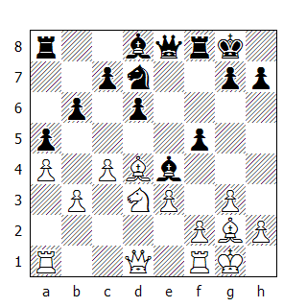

19...g5!
Nella Difesa Olandese il pedone ‘g’ è un ingrediente necessario per ogni attacco diretto contro il Re avversario: la sua avanzata rende dinamica l’intera posizione.

Adesso proseguendo con 20...Af6, il N. avrebbe rinforzato ulteriormente la propria posizione.

20.Cc1 Ce5 21.Axe4 fxe4 22.Axe5 Dxe5 23.Dd5+ Dxd5 24.cxd5
Evidentemente distratto, Boleslavsky non ha visto l’ovvio scacco di regina, che trasforma un promettente mediogioco in un dubbio finale. Ora deve arrangiarsi dietro una laboriosa difesa.

24...Tb8
Questa mossa, accoppiata alla successiva avanzata di pedone, rappresenta la miglior possibilità per il N.

25.Td1 b5 26.g4 Af6 27.Ta2 Ae5 28.Rg2 Tf7 29.axb5 Txb5 30.Ta4 Ab2 31.Txe4

Patta

in vista di 31...Axc1 32.Txc1 Txd5.

* * *

192. Petrosian-Kotov
Est Indiana

1.d4 Cf6 2.c4 d6 3.Cf3 g6 4.Cc3 Ag7 5.g3 0-0 6.Ag2 Cbd7 7.0-0 e5 8.Dc2 c6 9.Td1 Te8 10.dxe5 dxe5 11.Cg5 De7 12.Cge4 Cxe4
Dopo due giorni di feroce battaglia contro Najdorf, Kotov decide di prendersi un turno di riposo; ecco spiegato quindi la serie di cambi che sta per aver luogo. Dapprima viene eliminato il cavallo nemico, poi scompaiono le torri e un vento di patta inizia a spirare lungo tutta la scacchiera. Si può aggiungere che il N. ha avuto successo nell’attivare i propri pezzi grazie anche alla spassionata collaborazione di Petrosian.

13.Cxe4 Cc5 14.Cd6 Td8 15.Cxc8 Txd1+ 16.Dxd1 Txc8 17.Ae3 Td8 18.Dc2 f5 19.Td1

Patta

* * *

193. Najdorf-Geller
Est Indiana

Questa partita ricalca fedelmente le orme della Najdorf-Petrosian fino alla 12a mossa: il B. cede il pedone centrale per guadagnare il pedone ‘b’, risolvendo così uno dei principali problemi di questa apertura.

Ma mentre Petrosian, nella partita del 6° turno, si lasciò sedurre da ...c7-c5 - che si rivelò un grave errore strategico, in quanto il cavallo fu privato della miglior casa a sua disposizione - Geller dimostra di aver appreso la lezione fornitagli da quella partita e sviluppa con successo un attacco sul lato di Donna.

1.d4 Cf6 2.c4 g6 3.g3 Ag7 4.Ag2 0-0 5.Cf3 d6 6.0-0 Cc6 7.Cc3 Ag4 8.h3 Axf3 9.Axf3 Cd7 10.Ag2 Cxd4 11.Axb7 Tb8 12.Ag2 Tb4 13.e3 Ce6 14.De2 Ce5!
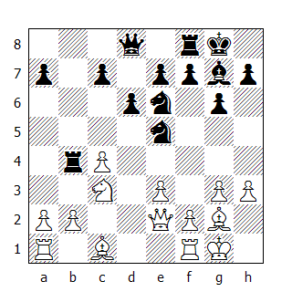

In qualche apertura - per esempio nella Difesa Alekhine o nella Grunfeld - il N. muove un pezzo non protetto verso il centro per indurre una prematura avanzata dei pedoni avversari, in modo da poterli attaccare in seguito.

In questa partita, Geller sviluppa un’idea simile nel mediogioco: egli vuole indurre i pedoni bianchi ad avanzare in f4 e in b3, per poi attaccare quest’ultimo. A tal proposito sistema le torri sulla colonna ‘b’ e il cavallo in c5, in modo da poter sostenere l’avanzata del pedone fino in a4. Il lettore si ricorderà che Petrosian non fu in grado di realizzare quest’idea solo perché non aveva un pezzo che fosse in grado di controllare la casa a4: naturalmente la regina non è adatta a questo scopo, mentre il cavallo necessita della casa c5 - casa che Petrosian aveva occupato con un pedone.

15.f4 Cd7 16.Cd5 Tb8
Nonostante la postazione minacciosa del cavallo in d5 e la disposizione poco ambiziosa dei pedoni, si può considerare la posizione del N. preferibile: il cavallo non riuscirà a mantenere troppo a lungo l’attuale posizione, mentre i pedoni neri racchiudono una grande quantità di energia potenziale. Il B. inoltre troverà delle difficoltà nello sviluppare le proprie torri e l’attacco che Najdorf intende promuovere sul lato di Re ha meno prospettive di quello avversario portato sul lato di Donna.

17.Dc2 c6 18.Cc3 Dc7 19.Tb1 a5 20.Ad2 Cec5 21.Ce2 Db6 22.Rh2 Tfc8 23.Ac3
Najdorf segue in linea di massima lo stesso schema utilizzato contro Petrosian: cambiare gli alfieri, per indebolire la posizione del Re avversario, e preparare il terreno per un attacco di pedoni.

23...Axc3 24.Cxc3 Da6
L’idea strategica è corretta: sbagliata, invece, è l’esecuzione tattica. L’indebolimento 25.b3 poteva essere indotto anche con 24...Db4, sistemando la regina in una posizione più attiva.

25.b3 Tb6 26.Ce4 Cxe4 27.Dxe4 Te8
Il N. sta producendo il massimo sforzo, per evitare che il proprio centro di pedoni venga avanzato. Tuttavia proprio adesso era il momento esatto per rispondere all’attacco laterale del B. con una reazione centrale, in accordo con i principi classici: 27...e6! 28.g4 d5. In tal modo la prima ondata d’attacco del B. sarebbe stata respinta, mentre il pedone nero avrebbe potuto avanzare indisturbato in a4.

28.f5 Ce5 29.f6! Da7
Ora risulta chiaro che, nel perseguire la sua idea sul lato di Donna, il N. ha trascurato le sue possibilità nel centro, consegnando l’iniziativa nelle mani dell’avversario.

30.Tbd1 Tb4
Questa mossa poteva creare non poche difficoltà al N. 30...Dc7 era necessaria, per difendere il pedone ‘d’.

31.Dd4 c5
Cambiare le regine risanerebbe la struttura pedonale bianca e costerebbe al N. il pedone ‘c’.

32.Dh4
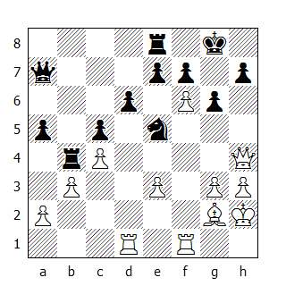

Il B. avrebbe raggiunto lo scopo dopo 32.Df4, con la stessa idea di penetrare in h6, ma senza perdere di vista il Ce5 e mantenendo la pressione sul pedone d6. In tal caso, il N. avrebbe dovuto concentrarsi solo sulla difesa, mentre adesso riesce ad irrompere nella posizione avversaria attraverso la casa b3.

32...a4 33.Txd6 axb3
Qui risiede la differenza fra la posizione della regina in h4 e in f4: nel secondo caso, l’ultima mossa del N. avrebbe incontrato la risposta 34.Dxe5.

34.axb3 Txb3 35.fxe7 Dxe7 36.Dxe7 Txe7 37.Ad5 Txe3 38.Td8+ Rg7 39.Tc8 Cd3 40.Ta8 Te2+ 41.Rg1 Td2 42.Taa1 Cb4

Il B. abbandona

* * *

194. Taimanov-Smyslov
Catalana

1.d4 Cf6 2.c4 e6 3.g3 d5 4.Ag2 dxc4 5.Da4+ Ad7 6.Dxc4 Ac6 7.Cf3 Ad5 8.Da4+ Dd7 9.Dxd7+
Tutte le possibili ritirate della regina avrebbero permesso 9...c7-c5, mossa con la quale il N. risolve i due problemi fondamentali della Catalana: lo sviluppo dell’alfiere di Donna e il contrattacco sul pedone d4. Dopo il cambio delle regine seguono ulteriori semplificazioni, che indirizzano la partita verso la patta. Si deve quindi concludere che la sortita della regina (Dd1-a4xc4-a4+) per riprendere il pedone sacrificato non ha creato alcun problema al N.

Un rapido sviluppo del lato di Re con 5.Cf3 appare più promettente, dato che il pedone ‘c’ non può sfuggire, né il N. può sperare di mantenerlo senza indebolire la posizione.

9...Cbxd7 10.0-0 c5 11.Cc3 Ac6 12.dxc5 Axc5 13.Af4 0-0 14.Tad1 Tfd8 15.Ad6 Axd6 16.Txd6 Rf8 17.Tfd1 Re7 18.T6d2 Cc5 19.Txd8 Txd8 20.Txd8 Rxd8 21.Ce5 Axg2 22.Rxg2

Patta

* * *

195. Gligoric-Keres
Nimzoindiana

1.d4 Cf6 2.c4 e6 3.Cc3 Ab4 4.e3 b6 5.a3 Axc3+ 6.bxc3 Ab7 7.f3 Cc6 8.e4
Cinque mosse di pedoni consecutive! Un paradosso teorico, ma in questo caso la “progressione” dei pedoni bianchi è giustificata dal carattere chiuso della posizione.

Il B. vuol prendere tre piccioni con una fava, minacciando di avanzare ulteriormente i pedoni per mettere sotto pressione i cavalli neri, garantendo nel contempo una via d’uscita per l’alfiere in g5; inoltre si chiude la diagonale dell’alfiere nero in fianchetto.

Comunque tutti questi “vantaggi” perderebbero molto del loro significato, se il N. si ricordasse delle minacce a sua disposizione, in particolare di quelle contro la cronica debolezza in c4. Quindi entrambe le parti si addentrano nel mediogioco con possibilità più o meno pari: chi riuscirà a manovrare meglio i propri pezzi otterrà il vantaggio.

8...d6 9.Ad3 Ca5 10.Ce2
Il B. decide di non difendere il pedone ‘c’, in modo da accelerare l’attacco contro il punto f6: peraltro si deve anche sviluppare qualche pezzo...

10...Dd7 11.0-0 Aa6 12.Cg3 Axc4 13.Axc4 Cxc4 14.De2 Dc6 15.Ag5 h5
Una mossa molto forte. Il B. intendeva catturare il cavallo f6 con l’alfiere, per poi spostare il cavallo in h5: il N. non si oppone a questo piano, ma introduce una sostanziale differenza; 15...h5.

Ora il cavallo può raggiungere questa casa solo catturando il pedone e questo piccolo dettaglio cambia completamente il quadro della situazione: dopo 16.Cxh5, il N. avrebbe a disposizione due linee per l’attacco, anziché una.

16.Ah4 0-0-0 17.f4 Tdg8 18.Axf6 gxf6 19.Cxh5
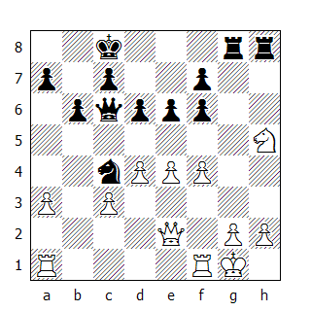

19...f5
Invitando il cavallo in f6: comunque, dopo 20.Cf6 Tg6 21.e5, il N. ricambia la visita con 21...Ce3, creando qualche problema a Gligoric.

20.Cg3
Ovviamente sbagliata era 20.exf5 Txh5 21.Dxh5 Dxg2 matto. Se il N. non avesse spinto il pedone in h7, il cavallo in h5 sarebbe risultato inattaccabile.

20...fxe4 21.Cxe4 Th3 22.Cg3 Th6 23.Tf3 Tgh8
Le torri nere cercano dei punti deboli nel campo avversario.

24.h3 f5 25.Cf1 Tg8 26.Tg3 Txg3 27.Cxg3 a5 28.a4
Il pedone ‘a’ è rimasto per diverso tempo sotto attacco del cavallo in c4, legando i movimenti della torre; ma ora il N. minacciava di avanzare il proprio fante in a4, fissando una debolezza permanente in a3.

28...Tg6 29.Rh2 Rb7 30.Ta2 d5
La precisa difesa di Gligoric ha respinto la prima ondata d’assalto del N; per il momento il Re è al sicuro. Ma cosa si può fare per il disastrato lato di Donna?

31.Dh5 De8 32.Te2 Cd6 33.Te5
Di solito è il cavallo che trova posto in e5; il tentativo di Gligoric di centralizzare la propria torre avrebbe potuto risolversi in un’immediata sconfitta. Comunque dire che il B. commette una svista è come dire niente: è molto più interessante cercare di capire le cause di questo errore. Durante una lunga guerra di posizione, non di rado succede che sfugga un intermezzo tattico e credo che sia proprio questo ciò che è successo ad entrambi i giocatori.

33...Df7
Non è da Keres: in simili casi, i commentatori giustificano la svista con lo zeitnot incombente.

Intrappolando la torre con 33...Ce4, il N. avrebbe perlomeno guadagnato la qualità; infatti, il cavallo bianco non può abbandonare la casa g3, in vista del seguito 34...Txg2+! 35.Rxg2 Dxh5.

34.Df3 Dd7 35.Dh5 Df7 36.Df3 Th6 37.Te2 Dd7 38.Ta2 Dc6 39.Ta1 Dc4
La regina trova una via indiretta per arrivare dietro i pedoni bianchi: Gligoric si è letteralmente trincerato, ma il N. possiede ancora il vantaggio, dovuto più alla miglior struttura pedonale che all’attività dei pezzi. In particolare:

a. I pedoni del N. formano un unico fronte, mentre quelli bianchi sono divisi in tre “isole” - per utilizzare una definizione cara a Botvinnik;

b. I pedoni in d5 e f5 assicurano la casa e4 al cavallo; semmai il B. intendesse cambiare i cavalli su questa casa, il N. otterrebbe un pedone passato e protetto.

c. Se il N. riuscisse a catturare il pedone a4, il suo pedone in a5 promuoverebbe senza troppi problemi, mentre il pedone ‘h’ del B. non può fare altrettanto, visto che i pezzi bianchi non sono in grado di liberargli la strada che conduce verso l’ottava traversa.

Queste sono le principali caratteristiche della posizione, che spiegano perché il N. è costantemente all’offensiva, mentre il B. è costretto a difendersi passivamente.

40.Rg1 Db3 41.Ce2 Dc2
Una posizione ideale per la regina: da qui può attaccare i pedoni a4, c3 e g2.

42.g4
Il coraggio della disperazione: il B. non ha una difesa decente contro il piano del N. che prevede ...Tg6, ...Ce4, ecc. Ora Keres trova una serie di mosse che gli permettono di forzare la vittoria.

42...fxg4 43.hxg4 Th4 44.Tc1 Dh7
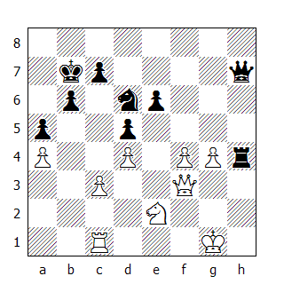

45.c4 Th3 46.Dg2 Dd3 47.cxd5 Ce4 48.dxe6 De3+ 49.Rf1 Tf3+

Il B. abbandona

* * *

196. Bronstein-Reshevsky
Spagnola

1.e4 e5 2.Cf3 Cc6 3.Ab5 a6 4.Aa4 Cf6 5.0-0 Ae7 6.Te1 b5 7.Ab3 d6 8.c3 0-0 9.h3 Ca5 10.Ac2 c5 11.d4 Dc7 12.Cbd2 Cc6 13.dxc5 dxc5 14.Cf1 Td8 15.De2 Ch5 16.a4 Tb8 17.axb5 axb5 18.g3
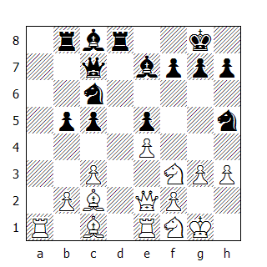

Fino alla 17a mossa compresa, la posizione è nota alla teoria; adesso viene suggerito il seguito 18.g4 Cf4 19.Axf4 exf4 20.e5, dove il B. guadagna un pedone, causa la minaccia 21.De4. A molti teorici basta che vi sia un pedone in più per attribuire alla posizione un bel ±, ma questo non basta al giocatore seduto davanti alla scacchiera. Spesso è possibile guadagnare un pedone con mosse tipo g2-g4 oppure ..g7-g5, ma come convertire tale vantaggio in vittoria? In questo caso, 18.g4 è davvero la mossa migliore? Non credo.

Dopo 18.g4 Cf4 19.Axf4 exf4 20.e5, per esempio, il N. può proseguire con 20...Ab7 21.De4 g6; adesso dopo 22.Dxf4 f6, la posizione si apre a tutto favore del N, assicurandogli perlomeno pari possibilità.

Queste sono state le considerazioni che mi hanno indotto ad evitare la linea teorica che prevede 18.g4. Comunque non potevo permettere che un cavallo nero raggiungesse la casa f4: ecco quindi farsi strada la possibilità 18.g3.

Per quanto io possa ricordare, non mi sembra sia stata mai giocata in una partita di torneo. Naturalmente il N. non può catturare il pedone ‘h’; dopo 19.Cg5, il B.vince in tutte le linee, dato che l’alfiere e il cavallo h5 sono in presa.

18...g6 19.Rh2
19.Ce3 Axh3 20.Cd5 non era sufficiente per mantenere il vantaggio, ma il B. non ha fretta: la casa d5 è stata prenotata per il cavallo e non gli verrà tolta.

19...Ae6 20.Ce3 c4 21.Td1
Il B. teme un’incursione del cavallo avversario in d3, quindi si sforza di ridurre il numero di pezzi che controllano tale casa.

21...Txd1 22.Dxd1 Td8 23.De2 Dc8 24.Cd5
Un sacrificio di pedone tipico in simili posizioni: per accettarlo, il N. deve cedere l’alfiere campochiaro. Ora il B. sarà in grado di creare dei problemi all’avversario in diversi settori della scacchiera.

24...Axd5 25.exd5 Txd5 26.b3
Il B. tenta di aprire la posizione il più possibile, per valorizzare al massimo la coppia degli alfieri. Naturalmente Reshevsky si oppone al piano dell’avversario.

26...Cf6 27.Cg5
Il N. era pronto a giocare 27...e4, sistemando poi la torre in h5. Il B. non dimentica una delle regole fondamentali della strategia scacchistica: combinare l’attacco con la difesa. Nel prosieguo tuttavia avrà un’amnesia.

27...Cd8 28.bxc4 Dxc4 29.Dxc4 bxc4 30.Ta4 Cd7 31.Txc4 Cc5
I pezzi neri sono piazzati così bene che la torre avversaria non riesce a trovare un modo per penetrare in territorio nemico. Comunque il B. ha ottenuto qualcosa: possiede un pedone passato - invero non troppo avanzato – che insieme alla coppia degli alfieri, può creare non pochi grattacapi a Reshevsky.

32.Ce4 Cde6 33.Cxc5 Cxc5 34.Tb4 Cd3
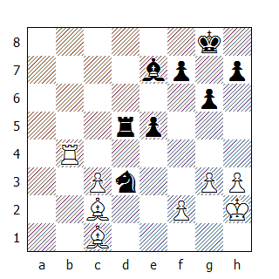

Proprio come temeva il B, il cavallo ha raggiunto la casa d3: comunque adesso la torre raggiunge l’ottava traversa, dando il primo scacco della partita.

35.Tb8+ Rg7 36.Ae3 e4 37.Te8 Af6 38.Tc8
In terribile zeitnot, il B. evita il seguito 38.c4, in vista di 38...Tf5, mancando però di vedere che dopo 39.Txe4 Cxf2 40.Tf4! il cavallo non ha più case; quindi la mossa giusta per il N. era 38...Te5, dopo la quale sarebbe stato difficile per il B. concretizzare il minimo vantaggio a sua disposizione.

38...Cxf2
Inattesa e molto bella. Se il cavallo venisse catturato - cosa che il B. avrebbe comunque dovuto fare - la torre nera raggiungerebbe la seconda traversa, eliminando uno degli alfieri avversari.

Cercando disperatamente la vittoria, il B. rifiuta questa variante, preferendo invece tendere una trappola; poi, trattenendo il respiro, aspetta di vedere se l’avversario ci casca.

39.c4 Ta5
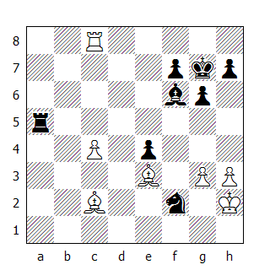

40.Ab3 Ta3
Reshevsky è determinato nel voler attaccare simultaneamente i due alfieri: con questa mossa - mentre stavo ancora scrivendola sul formulario - Reshevsky offre la patta (per la terza volta nella partita).

41.Ac5
Minacciando matto dopo 42.Af8+. Il resto è comprensibile: il B. guadagna la qualità e, con essa, anche la partita.

41...Ae7
41...Txb3? 42.Af8+ Rh8 43.Ah6+ Ad8 44.Txd8 matto.

42.Axa3 Axa3 43.c5
Ben presto questo pedone costerà al N. l’alfiere.

43...e3 44.c6 Ce4 45.Te8 f5 46.Ac4 Ad6 47.c7 Axg3+ 48.Rg2 Axc7 49.Te7+ Rf6 50.Txc7 f4 51.Rf3

Il N. abbandona

VENTINOVESIMO TURNO

197. Reshevsky-Gligoric
Est Indiana

1.d4 Cf6 2.c4 g6 3.g3 Ag7 4.Ag2 0-0 5.Cc3 d6 6.Cf3 c5
Siamo debitori verso il GM jugoslavo per l’introduzione di questa mossa nella pratica dei tornei. Il B. adesso deve decidere se spingere il pedone in d5 subito, oppure permettere al cavallo avversario di sistemarsi in c6, per poi deviarlo verso a5; in ogni caso, la partita avrà degli sviluppi interessanti. Naturalmente il vantaggio d’apertura del B. non può essere neutralizzato immediatamente, tuttavia il N. non deve preoccuparsi più del dovuto: sebbene Reshevsky abbia posizione più attiva, a Gligoric non mancano possibilità di contrattacco.

Fra i giocatori sovietici, il GM Viktor Korchnoi è ritenuto un virtuoso di questa variante.

7.d5 Ca6 8.Cd2 Cc7 9.Dc2 Tb8 10.b3
Reshevsky segue le orme della partita Euwe-Szabo, giocata nel turno precedente. A mio avviso è sbagliato permettere al N. di effettuare la spinta in b5 così facilmente: 9.a4 meritava attenzione, sebbene questa mossa indebolisca la casa b4 - ma quale importanza può avere questo fatto, se il N. non può ricavarne alcun vantaggio? Da notare che Reshevsky aveva raggiunto una posizione pressoché identica contro Boleslavsky qualche giorno prima: allora proseguì spingendo il pedone in a4, assicurandosi un discreto vantaggio, mentre adesso cerca di ottenere qualcosa di più - ma chi troppo vuole nulla stringe!

10...b5 11.Ab2 bxc4 12.Cxc4
Se il cavallo avesse la possibilità di raggiungere con profitto la casa c6, allora questa ripresa avrebbe un senso, ma visto che la variante 12...Aa6 13.Ca5 Ccxd5 14.Cc6 Cb4 risulta favorevole al N, 12.bxc4 era decisamente migliore: oltre a rinforzare il controllo sulle case d5 e b5, anche la torre ne avrebbe tratto giovamento.

12...Aa6 13.Ce3 Tb4 14.0-0 Dd7 15.h3 Tfb8 16.Tab1 Dc8 17.Rh2 Cce8
Il N. è uscito molto bene dall’apertura, ma ora non sa esattamente da che parte iniziare l’attacco contro il pedone d5; ecco perché continua a spostare i suoi pezzi avanti e indietro.

Questo gioco del gatto col topo permette a Reshevsky di raggruppare favorevolmente i propri pezzi, offrendogli altresì la possibilità di creare qualche minaccia.

Gligoric avrebbe dovuto approfittare della prima occasione favorevole per trasferire il cavallo da c7 in d4; invece, per qualche oscura ragione, lo sposta in e8, salvo farlo ritornare in c7 dopo qualche mossa.

18.Aa3 T4b7 19.Tfc1 Dd8 20.Ca4 Cd7 21.Ae4
Il B. vuole cambiare il molesto alfiere camposcuro nemico. In simili posizioni, io preferisco eseguire la rottura con la manovra a2-a3 e b3-b4.

21...Cc7 22.Ab2 Cf6 23.Ad3 Ah6
Improvvisamente Gligoric perde la pazienza, e intraprende una temeraria azione che prevede la rottura ...e7-e6 - temeraria perché, sebbene il N. assuma il controllo della colonna ‘e’, la manovra ...Ah6 e ...e7-e6 consegna al B. l’importante diagonale a1-h8, oltre alla non meno importante casa f6. Nel prosieguo della partita, Reshevsky approfitterà di tutta questa generosità.

24.f4 Dd7 25.Cc3 e6 26.Ce4
Ecco la confutazione del piano del N. E’ un peccato che il pedone ‘d’, pur essendo attaccato tre volte e difeso solo una, non possa essere catturato.

26...Cxe4
Il B. minacciava un doppio a Re e regina, quindi il cavallo doveva essere rimosso. Altre linee condurrebbero ad un più netto vantaggio per il B: ad esempio 26...Cfe8 27.Dc3 Ag7 28.Dxg7+ Cxg7 29.Cf6+, oppure 26...Cfxd5 27.Cxd5 Axd3 28.Cdf6+, o ancora 26...Cfe8 27.Dc3 e5 28.fxe5 Axe3 29.e6.

27.Axe4 f5 28.dxe6 Dxe6 29.Axb7 Txb7
La ripresa d’alfiere non risulta migliore, dato che dopo 29...Axb7 30.Dc4 Cd5 31.Cg2 eppoi 32.Td1, l’attacco del N. si sarebbe presto esaurito.

30.Dc3 Ce8 31.Dd2
In zeitnot, Reshevsky non s’arrischia a forzare il gioco, sebbene la resistenza del N. sarebbe risultata vana dopo 31.Dh8+ Rf7 32.Dxh7+ Ag7 33.Axg7 Cxg7 34.Tc3 d5 35.Cg2. Adesso Gligoric ottiene qualche possibilità di patta.

31...Te7 32.Cd5 Dxe2+ 33.Dxe2 Txe2+ 34.Rg1 Rf8 35.Te1 Td2 36.Ted1 Te2 37.Cf6
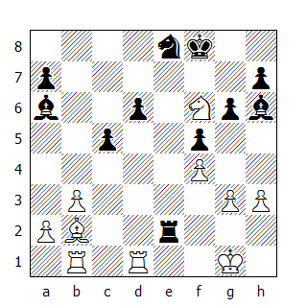

37...Ag7
L’errore decisivo in zeitnot. Gligoric doveva catturare il cavallo in f6, ritirare la torre in e6 e provare a sistemare l’alfiere campochiaro in e4, rinvigorendo così la battaglia sulla scacchiera. E’ vero che Reshevsky avrebbe ottenuto eccellenti possibilità di vittoria dopo 38.Txd6, sacrificando due pezzi per una torre, ma attivando al massimo i le proprie forze – per esempio 38...Ce4 39.Txa6 Cd2 40.Tc1 Cf3+ 41.Rf1 Txb2 42.Txc5, oppure 38...Ab7 39.Axf6 Tg2+ 40.Rf1 Txg3 41.Td8+ Rf7 42.Ae5 – tuttavia al GM jugoslavo non sarebbero mancate delle possibilità pratiche di salvare il mezzo punto, mentre adesso la partita finisce immediatamente.

38.Cxh7+ Rg8 39.Axg7 Rxg7 40.Cg5 Te3 41.Te1

Il N. abbandona

* * *

198. Keres-Taimanov
Siciliana

1.e4 c5 2.Cf3 Cc6 3.d4 cxd4 4.Cxd4 Cf6 5.Cc3 d6 6.Ac4
Ecco di nuovo la variante Sozin. Le opinioni teoriche su questa variante sono cambiate più di una volta. A Zurigo è stata utilizzata in tre occasioni; tra i suoi sostenitori più convinti vi è anche il giovane Robert Fischer.

6...e6 7.0-0 a6 8.Ae3 Dc7 9.Ab3 Ca5
Nella partita 146, contro Averbach, Taimanov giocò 9...Ae7 e finì col perdere. Per questa partita rispolvera il sistema che prevede 9...Ca5, così da sbarazzarsi velocemente del fastidioso alfiere.

In seguito, una volta riabilitata la mossa 9...Ae7, Taimanov la utilizzò con successo in una delle partite del 21° Campionato dell’URSS.

10.f4 b5 11.f5
Una vecchia idea presentata in una nuova veste. Nel turno finale del Torneo Internazionale di Mosca del 1935, il 67enne Emanuel Lasker distrusse la posizione del maestro Pirc in apertura con un attacco simile, ricevendo per questo il premio di bellezza. Keres comunque non intende seguire le orme di Lasker, né tantomeno quelle di Tolush, che giocò 11.f5 contro Taimanov durante il Campionato di Leningrado, poco prima dell’inizio di questo torneo.

11...Cxb3 12.cxb3 Ae7
Uno dei dettami strategici più conosciuti - la ripresa di pedone verso il centro - è stato recentemente disatteso in più di un’occasione.

In questa posizione, l’idea appare evidente: aprire la colonna ‘c’ per le torri bianche. Comunque, in un eventuale finale, una simile struttura pedonale potrebbe creare più di un problema al primo giocatore.

Taimanov deve essere cauto nel completare lo sviluppo. Mosse quali 12...b4, oppure 12...e5 eppoi 13...b4, potrebbero garantirgli il guadagno del pedone ‘e’, ma contraddirebbero l’intera strategia intrapresa dal N.

13.Tc1 Dd7
Questo è il miglioramento preparato da Taimanov. Il seguito della partita Tolush-Taimanov fu 13...Db7 14.b4 0-0 15.fxe6 fxe6 16.Db3, con pressione da parte del B; con la mossa del testo, il N. protegge per la seconda volta la casa e6, per poi arroccare in tutta tranquillità.

14.fxe6 fxe6 15.b4 0-0 16.Db3
Una posizione piuttosto atipica per la regina nella Siciliana. Keres spera di indurre ...d6-d5, oppure di limitare la mobilità dell’alfiere in c8. Taimanov risolve il problema preparando la spinta ...e6-e5.

16...Rh8
Il N. non vuole agitare le acque mentre il suo Re si trova ancora esposto: infatti, dopo 16...Cg4, il B. potrebbe proseguire con 17.Cd5.

17.h3 e5
La combinazione è un elemento tattico, che può far parte sia di un piano d’attacco che di una manovra difensiva. Qui stiamo per assistere alla partenza di una combinazione, il cui fine è quello di strappare l’iniziativa all’avversario.

18.Cf5
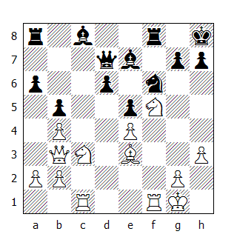

18.Cc6? è un errore, in vista di 18...Dxc6 19.Cd5 De8 20.Cc7 Dg6 21.Cxa8 Axh3.

18...Ab7 19.Cxe7
Il B. deve accettare la serie di cambi che segue, dato che la ritirata in g3 permetterebbe al N. di assumere l’iniziativa.

Keres credeva di aver tempo sufficiente per rinforzare il controllo sulla casa d5 dopo 19.Ag5, seguita da 20.Axf6; solo adesso deve essersi accorto che 19.Ag5 comporta la perdita di un pedone dopo 19...Cxe4 20.Cxe7 Cxg5, oppure 20.Axe7 Txf5. Così il GM estone dapprima elimina l’araldo in e7 eppoi sposta il proprio in g5. Quindi, per evitare di cadere in posizione inferiore, puntella il pedone ‘e’ grazie ad una serie di cambi, tentando nel contempo di mettere sotto pressione il pedone d6.

19...Dxe7 20.Ag5 h6 21.Axf6 Txf6 22.Txf6 Dxf6 23.Tf1 Dg6
Keres non ha commesso alcun errore evidente, tuttavia l’iniziativa è gradualmente passata nelle mani del N. Appare evidente che l’attacco contro il pedone ‘e’ iniziato con 16.Db3 ha richiesto troppo tempo, senza peraltro concedere al B. delle reali possibilità. Un piano differente e più promettente venne adottato da Geller nella partita contro Taimanov, giocata durante il 21° Campionato dell’URSS: invece di aprire la colonna ‘f’ con 14.fxe6, egli giocò 14.Df3, continuando l’attacco con g2-g4-g5. Sembra sia proprio questa la strada da percorrere per trovare l’antidoto alla difesa di Taimanov contro 6.Ac4.

Tornando alla partita, Keres deve trovare il mezzo più semplice per neutralizzare la pressione di Taimanov nel difficile finale che sta per materializzarsi. Così decide di cambiare il pedone e4 per quello in d6 e di mantenere sulla scacchiera i pezzi pesanti, in modo da mettere sotto pressione il pedone passato avversario.

24.Dd1 Tc8
Il N. non teme l’incursione dei pezzi bianchi sull’ottava traversa: dopo la caduta del pedone ‘e’, il monarca bianco sarà il primo a trovarsi sotto un attacco di matto.

25.Df3 Tc4 26.Td1 Rh7 27.a3 Axe4
Keres è riuscito a tappare i buchi nella sua posizione grazie a una serie di mosse precise; non trovando niente di meglio, Taimanov decide di entrare in un finale di regine, nel quale il B. si ritrova con un pedone doppiato inutilizzabile sul lato di Donna.

28.Cxe4 Txe4 29.Txd6 Te1+ 30.Rf2 Dxd6 31.Rxe1 Dg6 32.Rd2 e4 33.Df2
Una rapida occhiata alla posizione potrebbe lasciare interdetto il lettore, il quale potrebbe chiedersi come Keres, pur essendo un riconosciuto specialista in questo genere di finali, possa salvare questa partita. Comunque ci sono due particolari che facilitano un po’ il suo compito: la scarsa copertura di cui gode il Re nero, circostanza che permette al B. di minacciare lo scacco perpetuo, e la compattezza dei suoi pedoni sul lato di Donna - dopo tutto sono tre contro due!

33...Dg5+
33...Df6 non è migliore, in quanto il B. può cambiare le regine, proseguendo poi non con 35.g4 - che risulterebbe buona dopo 35...Rg6 36.Re3 f5, ma verrebbe confutata da 36...Rg5 - bensì con 35.Re3!, forzando 35...f5. Dopo 36.g4, le residue possibilità di vittoria risiederebbero dalla parte del B.

34.Re2 Dd5 35.Re3!
Questa mossa salva la partita. Tutti i pedoni bianchi sono piazzati al posto giusto. Se non ci fosse il pedone b4, 35...Dc5+ vincerebbe al colpo; il pedone b2 difende il collega in a3, che altrimenti cadrebbe dopo 35...Dd3+.

35...Dd3+
Il B. minacciava di attaccare il pedone ‘e’ con 36.Dc2; adesso 35...Rg6 non funziona, in vista del seguito 36.Dc2 Rf5 37.Dc8+.

36.Rf4 g5+ 37.Re5!

Patta

dato che il N. non ha difesa contro lo scacco perpetuo.

* * *

199. Smyslov-Najdorf
Est Indiana

1.d4 Cf6 2.Cf3 g6 3.g3 Ag7 4.Ag2 0-0 5.0-0 d6 6.b3 e5 7.dxe5 Cg4 8.Ab2 Cc6 9.c4 Te8 10.Cc3 Cgxe5 11.Cxe5

Patta

Questo rapido armistizio assicura a Smyslov il primo posto nel Torneo dei Candidati, a prescindere dall’esito delle partite dei prossimi due turni.

* * *

200. Geller-Petrosian
Nimzoindiana

1.d4 Cf6 2.c4 e6 3.Cf3 Ab4+ 4.Cc3 c5 5.e3 0-0 6.Ae2 b6 7.0-0 Ab7 8.Db3 cxd4 9.Dxb4 Cc6 10.Da3 dxc3 11.Dxc3 Ce4 12.Dc2 f5
Mentre il B. ha eseguito cinque mosse di regina per ottenere la coppia degli alfieri, il N. ha completato lo sviluppo e ha sistemato un cavallo nel centro.

Adesso Petrosian trasferisce la torre in h6, blocca i pedoni bianchi sul lato di Donna e ottiene una splendida posizione.

13.a3 Tf6 14.b4 Th6 15.Ab2 d6 16.Tad1 De7 17.Ad3 a5! 18.b5
La spinta di due passi del pedone ‘a’ effettuata da Petrosian è caratteristica nelle posizioni con i pedoni in a3, b4 e c4 (rispettivamente a6, b5 e c5 del N.) Adesso 18.bxa5 incontra la risposta 18...Cxa5, con attacco al pedone c4, mentre dopo 18.Db3, la regina rimane legata alla difesa del pedone b4, circostanza che il N. può sfruttare per preparare un attacco sul lato di Re.

La mossa del testo indebolisce la casa c5; visto che il cavallo nero intende occuparla, il B. si affretta ad eliminarlo. Il problema è che il N. possiede un altro destriero.

18...Cb8 19.Axe4 Axe4 20.De2 Cd7 21.Ce1 e5 22.f3 Ab7 23.Df2 Tc8 24.Tc1 De6
Il B. ha preso le necessarie misure difensive sul lato di Re (fra le altre cose, ha difeso il punto d3 da un’eventuale incursione del cavallo avversario in c5) ma non ha ancora trovato una buona difesa per il suo pedone ‘c’: quindi decide di sacrificarlo.

25.f4 e4 26.Cc2 Cc5
Le complicazioni che scaturiscono dopo 26...Dxc4 27.Cd4 Df7 28.Dg3 Tg6 29.Txc8+ Axc8 30.Dh4, devono essere sembrate troppo pericolose a Petrosian, così declina il sacrificio. Il B. ha superato con sicurezza il momento difficile e ora guarda con fiducia al finale.

27.Cd4 Df7 28.Dg3

Patta

* * *

201. Kotov-Averbach
Nimzoindiana

1.d4 Cf6 2.c4 e6 3.Cc3 Ab4 4.e3 0-0 5.Cge2 d5 6.a3 Ae7 7.cxd5 exd5 8.Cg3 Te8 9.Ad3 Cbd7 10.0-0 a6
Scottato dall’insuccesso ottenuto contro Reshevsky, dove si era limitato ad attendere l’attacco avversario, Averbach questa volta adotta un sistema d’apertura più logico, spingendo in c5 e ottenendo rapidamente una completa parità. La cauta 10...a6 è diretta contro eventuali incursioni dei pezzi bianchi in b5.

11.Dc2 Af8 12.Ad2 c5 13.dxc5 Cxc5 14.Tad1 Ag4
L’immediata 14...Ae6 era più precisa. In e2 l’alfiere è meglio piazzato che in d3.

15.Ae2 Ae6 16.Cf5 Tc8 17.Cd4 Ad6 18.Af3 Cce4 19.Cxe6 fxe6 20.Db3 Cc5 21.Da2 Dc7 22.g3 Df7 23.Ac1 Ae5 24.Ce2 Tc7 25.Ag2
Il B. non può intraprendere alcuna iniziativa, quindi si predispone per una partita d’attesa, avendo cura di non offrire all’avversario la minima possibilità di complicare il gioco.

25...g6 26.Db1 Cb3 27.Ad2 Cxd2 28.Txd2 Tec8 29.h3 Tc4 30.Tc1 Dc7 31.Txc4 Dxc4 32.f4 Ab8 33.Cd4 Dc1+ 34.Dxc1 Txc1+

Patta

* * *

202. Boleslavsky-Szabo
Nimzoindiana

1.d4 Cf6 2.c4 e6 3.Cf3 c5 4.Cc3 cxd4 5.Cxd4 Ab4 6.Db3 Ca6 7.e3
Il B. intende sacrificare un pedone, così da poter mobilitare più celermente le proprie truppe, ma la posizione offre poco terreno per simili esperimenti: il N. è meglio sviluppato e il suo Re ben protetto. 7.Ag5 avrebbe condotto a curiose complicazioni: ad esempio 7...Da5 8.Ad2 Cc5 9.Dc2 Cce4! 10.Cxe4 Cxe4 11.Cb3 Axd2+ 12.Cxd2 d5, e il N. ha posizione più attiva.

7...Ce4 8.Ae2 Da5 9.0-0 Cac5
La mossa che confuta l’idea di Boleslavsky. Se il N. avesse proseguito con 9...Axc3, dopo 10.bxc3 Dxc3 11.Ab2 lo sviluppo del B. compenserebbe pienamente il pedone in meno. Neppure il cambio delle regine in b3 avrebbe creato problemi a Boleslavsky, visto che gli avrebbe permesso di risanare la costellazione pedonale. Ora invece la regina deve spostarsi da c2 e il cambio avrà luogo in circostanze sfavorevoli al primo giocatore.

10.Dc2 Axc3 11.bxc3 Dxc3 12.Dxc3 Cxc3 13.Af3 Re7 14.Cb3
L’alfiere camposcuro del B. non è in grado di esercitare tutta la sua potenza, causa l’eccellente posizione del cavallo avversario. Le prossime mosse di Boleslavsky hanno come scopo lo scalzamento del destriero da c5.

14...C3a4 15.Aa3 d6 16.Ca5 e5 17.Tfc1 Tb8 18.Tab1 Af5 19.Txb7+
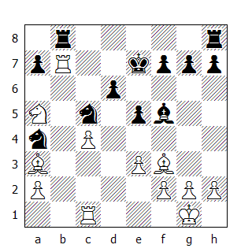

Il compito del B. non è affatto facile. Si deve ricorrere a misure eccezionali.

19...Cxb7 20.Cxb7 Txb7 21.Axb7 Tb8 22.Ac6
Boleslavsky ha migliorato la propria posizione e ha recuperato il materiale sacrificato. Comunque i suoi pedoni sono deboli, e nonostante sia in possesso della coppia degli alfieri, il finale si presenta favorevole al N.

22...Cc5 23.f3 Tb6 24.Axc5 dxc5 25.Ad5 Tb2 26.Tc3 Txa2 27.Tb3 Ad7 28.Tb7 Rd6!
Szabo gioca bene questo finale. Naturalmente 28...f6 non funziona, in vista di 29.Ac6 Td2 30.Txa7.

29.Axf7 Ac6 30.Tb1 a5 31.Ad5 Axd5 32.Td1 a4 33.Txd5+ Rc6 34.h4 Tc2 35.Txe5 a3 36.Te6+ Rb7 37.Te7+ Rb6 38.Te6+ Ra5 39.Te8 a2 40.Ta8+ Rb4 41.Rh2 Rb3 42.Tb8+ Rxc4

Il B. abbandona

* * *

203. Stahlberg-Euwe
Ovest Indiana

1.d4 Cf6 2.c4 e6 3.Cf3 b6 4.Cc3 Ab7 5.Ag5 Ab4 6.Tc1
Il B. vuole mantenere intatta la struttura pedonale sul lato di Donna: contro la minaccia 6...Axc3, egli difende il cavallo con la propria torre.

6...h6 7.Axf6 Dxf6 8.e3 0-0 9.Ae2 d6 10.0-0 Axc3 11.Txc3 Cd7 12.Cd2 e5 13.Af3 Axf3 14.Cxf3

Patta

TRENTESIMO TURNO

204. Averbach-Geller
Est Indiana

1.d4 Cf6 2.c4 g6 3.g3 Ag7 4.Ag2 0-0 5.Cf3 d6 6.0-0 Cbd7 7.Cc3 e5 8.e4 Te8 9.h3 exd4 10.Cxd4 Cc5 11.Te1 a5 12.Dc2 Cfd7
Lo scopo di questa mossa è di trasferire il cavallo in b4 - via e5 e d3 - appena il B. gioca Ac1-e3.

13.Td1 c6 14.Ae3 a4 15.Tab1 De7 16.Te1 Ce5 17.b3 axb3 18.axb3 Ced3 19.Te2 Cb4 20.Dc1 Dc7 21.Td2 Da5
Averbach ha nel mirino il pedone d6: comunque, per catturarlo, deve portare il proprio alfiere in f4 - nel qual caso il N. potrebbe minacciarlo con ...f7-f5.

22.Cde2 Af8 23.g4 Ce6 24.Cg3 De5 25.Cce2 Ta3 26.Cd4 Da5
26...Cf4 era improponibile, in vista del seguito 27.Cf3 Df6 28.g5.

27.Cc2 Cxc2 28.Txc2 Db4 29.Ad2 Db6 30.Ae3 Db4 31.Ad2 Db6 32.Ae3 Db4

Patta

* * *

205. Petrosian-Smyslov
Slava

1.d4 d5 2.c4 c6 3.cxd5 cxd5 4.Cc3 Cf6 5.Cf3 Cc6
Un’altra forma della Partita dei Quattro Cavalli, non così innocua come potrebbe apparire a prima vista. Una posizione simmetrica non significa necessariamente riluttanza alla lotta: può darsi che si intenda semplicemente posticiparla ad una fase successiva. In questo caso viene rimandata ad un torneo successivo...

6.Af4 Af5 7.e3 e6 8.Db3 Ab4
Questa mossa è stata scoperta da Trifunovic. Anche Botvinnik, che nel 1947 contro lo stesso Trifunovic conduceva i pezzi bianchi, dovette accontentarsi di una rapida patta dopo 13 mosse. In questa partita, Petrosian segue le orme del Campione del Mondo.

9.Ab5 Da5 10.Axc6+ bxc6 11.a3 Axc3+ 12.Dxc3 Dxc3+ 13.bxc3

Patta

* * *

206. Taimanov-Reshevsky
Est Indiana

1.d4 Cf6 2.c4 d6 3.Cf3 g6 4.Cc3 Ag7 5.e4 0-0 6.Ae2 Cbd7 7.0-0 e5 8.Te1 exd4 9.Cxd4 Cc5 10.Af1 Te8 11.f3 Cfd7 12.Ae3 c6 13.Dd2 a5 14.Tad1 a4 15.Cc2
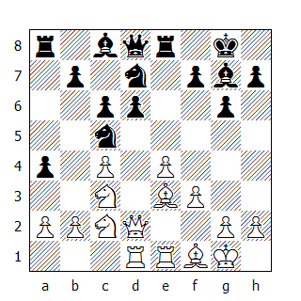

15...Ae5
Una ben nota tecnica per la difesa del pedone ‘d’ nell’Est Indiana.

16.Ad4 Ce6 17.Axe5
Un volontario indebolimento della casa d4. Fortunatamente per Taimanov non risulta molto pericoloso, grazie al buon sviluppo dei pezzi bianchi.

17...dxe5 18.Df2 De7 19.g3 Cf6
La debolezza della casa d4 può essere sfruttata solo in un finale: in altre parole, era ora di iniziare a pensare come far scomparire le regine dalla scacchiera. La variante 19...Dc5 20.Dxc5 Cdxc5 sembra rispondere alle esigenze della posizione: il cavallo in d7 trova una postazione ideale in c5, mentre il minacciato ingresso dell’altro cavallo in d4 forza il B. a mantenere un cavallo in c2 per controllare questa casa. Comunque Reshevsky non s’addentra in questa variante, in quanto dopo 19...Dc5 20.b4 axb3 21.axb3 Dxf2+ 22.Rxf2, il minimo vantaggio del N. non è sufficiente per garantirgli la vittoria.

20.b4
Questa forte mossa permette al B. di pareggiare il gioco. Adesso si minaccia f3-f4, quindi Reshevsky è forzato ad accettare la

Patta

Mi sembra che il GM americano abbia commesso l’errore decisivo ancor prima di iniziare la partita: egli avrebbe dovuto scegliere una variante diversa, se non addirittura un’apertura differente. La linea che ha utilizzato in questa partita era troppo ben conosciuta da Taimanov.

* * *

207. Euwe-Boleslavsky
Est Indiana

1.d4 Cf6 2.c4 g6 3.g3 Ag7 4.Ag2 0-0 5.Cc3 d6 6.Cf3 Cbd7 7.0-0 e5 8.b3
Una vecchia linea non più di moda. L’alfiere non riuscirà a raggiungere la casa b2.

8...Te8 9.Dc2 c6 10.Td1 e4 11.Ce1
Dopo 11.Cd2, il N. potrebbe coraggiosamente proseguire con 11...d5!, dove il tentativo di sfruttare il motivo tattico del doppio con 12.cxd5 cxd5 13.Cb5 non avrebbe successo, causa la replica 13...Te6 14.Dc7 De8. Se invece 11.Cg5, il N. potrebbe sacrificare un pedone con 11...e3, ottenendo buone prospettive: ad esempio 12.Axe3 Txe3 13.fxe3 Cg4, oppure 12.fxe3 Cg4 subito, con buon gioco di pezzi.

11...De7 12.h3 a6 13.a4 d5 14.cxd5 cxd5 15.a5 b5 16.axb6 Cxb6 17.Dd2 Ae6 18.Cc2 Dd7 19.Rh2 h5 20.Ca4 Cxa4 21.Txa4 Dc7
Il N. minaccia ...h5-h4, così il B. ritira il proprio Re in g1.

22.Rg1 Teb8 23.Ca1 Rh7 24.Da2 Tb6 25.Af4 Dd7 26.Rh2 Ce8 27.Tc1 Cd6 28.Axd6
Un altro punto a favore del N: questa mossa viene indotta dalla minaccia 28...Cf5. L’assenza di questo alfiere si farà sentire nel prosieguo della partita.

28...Dxd6 29.e3 h4 30.b4
L’attacco di Boleslavsky è cresciuto in maniera paurosa. Euwe decide di sacrificare un pedone, nella speranza di distrarre l’avversario il tempo sufficiente per liberarsi un po’.

30...Ah6 31.Tc3 Txb4 32.Cb3 Txa4 33.Dxa4 Ad7 34.Da5 Ab5
L’alfiere campochiaro, dopo aver fatto da spettatore per lungo tempo, entra vigorosamente nella lotta.

35.Cc5 Tb8 36.Da1 Ag5 37.Dd1 hxg3+ 38.fxg3 f5 39.De1 Ac4 40.Rg1 Ad8
Anche l’altro alfiere si unisce all’attacco, con l’intento di raggiungere la casa c7 per supportare la regina nella sua attività lungo la diagonale b8-h2. Boleslavsky gioca questa fase della partita con grande maestria.

41.Tc2 Ac7 42.Af1
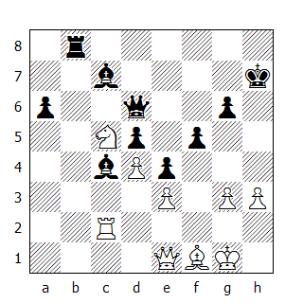

Euwe offre il pedone ‘g’ in cambio del pedone ‘a’ nemico, sperando nel contempo di forzare il cambio delle regine ed eliminando così tutte le preoccupazioni inerenti ad eventuali minacce di matto. Dopo 42.Rh2, il N. dispone di un elegante sacrificio di torre: 42...Tb1 43.Dxb1 Dxg3+ 44.Rg1 Dh2+. Oltre alla minaccia di penetrare nelle retrovie nemiche attraverso la colonna ‘b’, il N. può anche proseguire con ...g6-g5 e ...f5-f4.

42...Axf1
Il N. poteva anche portare in gioco l’altro alfiere con effetti decisivi dopo 42...Aa5 43.Dxa5 (43.Df2 Tb1) Dxg3+ 44.Tg2 Dxe3+ 45.Rh1 Tb1 46.Dc7+ Rh6 47.Ce6 Dxh3+!

43.Rxf1 Dxg3 44.Dxg3 Axg3 45.Cxa6 Tb3 46.Re2 g5 47.Cc5 Tb6 48.Ta2 f4 49.Ta7+ Rg6 50.Ta6 f3+ 51.Rf1 Txa6 52.Cxa6 Ad6
Questa mossa dimostra perché l’alfiere è più forte del cavallo.

53.Rf2 Rf7

Il B. abbandona

* * *

208. Gligoric-Bronstein
Nimzoindiana

1.d4 Cf6 2.c4 e6 3.Cc3 Ab4 4.e3 0-0 5.Cge2 d5 6.a3 Ae7 7.cxd5 exd5 8.Cg3 c5
Alekhine giocò questa mossa nella 25a partita del match di rivincita contro Euwe del 1937. Grazie a questo contrattacco contro il centro bianco, il N. rimuove il pedone da d4 e ottiene la possibilità di sistemarsi in e5.

9.Ad3 Cc6 10.0-0 Te8 11.dxc5 Axc5 12.b4 Ad6 13.Ab2 Ae5 14.Ca4 Axb2
La battaglia si accende attorno alla casa d4: comunque il controllo della casa di fronte al pedone isolato è importante solo se il B. è in grado di sistemarvi un pezzo e non abbia a sua volta delle debolezze.

Le prossime manovre del N. tendono ad allontanare il più possibile i pezzi bianchi dalla casa d4 e a creare una debolezza nella struttura pedonale del lato di Donna avversario. E’ vero che il cambio degli alfieri camposcuro risulta favorevole al B, tuttavia il N. non può permettere che l’avversario assuma il controllo della grande diagonale; inoltre il cavallo bianco viene allontanato dal teatro principale delle operazioni, e saranno necessarie non meno di quattro mosse affinché possa raggiungere la casa d4.

15.Cxb2 Ag4 16.Ae2
La regina non dispone di buone case, ma il cambio degli alfieri favorisce il N.

16...Axe2 17.Cxe2 Dd6 18.Cd3 a6 19.Tc1 a5
La spinta del pedone ‘a’ in due tempi ha una sua logica. Dopo 18.Cd3, il B. minacciava di spingere il pedone in b5; dato che era importante mantenere il cavallo in c6, il N. ha giocato 18...a6. Ma dopo 19.Tc1, il pedone a3 non è sufficientemente protetto, così il N. può riposizionare il suo cavallo in e6, da dove eserciterà la sua influenza sulle case g7, f4, d4 e c5.

20.b5 Cd8 21.a4 Ce6 22.Cg3
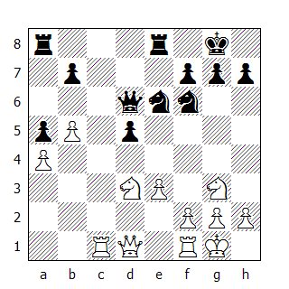

22...Da3
La regina si sistema dietro al pedone ‘a’: il B. la attacca con la torre, ma essa si sposta in c3. Il B. allora riporta la torre in c1, poi la regina ritorna in a3...

23.Ta1 Dc3 24.Tc1 Da3 25.Ta1 Dc3

Patta

* * *

209. Szabo-Kotov
Nimzoindiana

1.d4 Cf6 2.c4 e6 3.Cc3 Ab4 4.e3 0-0 5.Ad3 d5 6.Cf3 c5 7.0-0 Cbd7 8.De2 a6 9.a3 cxd4 10.exd4 dxc4 11.Axc4 Ae7 12.Aa2
Il N. si prepara a fianchettare l'alfiere di Donna, così Szabo arretra il proprio, per essere in grado di rispondere a ...b7-b5 con d4-d5.

12...Cb6 13.Ag5 Cfd5
Il B. mostra l'intenzione di disporre i pezzi in modo da sferrare un violento attacco contro il Re avversario, seguendo uno schema che prevede le mosse Tfe1, Ab1, Ce5 e f2-f4: questo induce il N. ad iniziare una serie di cambi, così da ridurre il numero di pezzi sulla scacchiera. In tal modo si eliminano le minacce collegate ad un eventuale attacco di matto, tuttavia il vantaggio del B. rimane.

14.Axe7 Cxc3 15.bxc3 Dxe7 16.c4
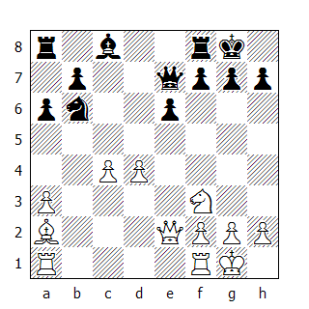

16...Ca4 17.Ab3 Ad7 18.Dc2 Cb6 19.c5 Tac8 20.Ce5 Tfd8 21.De4
Il vantaggio posizionale del B. è indiscutibile. Egli può scegliere se avanzare il pedone ‘a’ fino alla quinta traversa, bloccando definitivamente il pedone in b7, attaccare immediatamente con f2-f4-f5, oppure sviluppare le torri sulle colonne ‘d’ ed ‘e’. I tre piani si equivalgono; l’unico difetto è che non sono abbastanza forzanti e permettono al N. di organizzare una coriacea resistenza. Szabo preferisce semplificare un po’ la posizione, mantenendo la possibilità di esercitare una forte pressione lungo la colonna aperta contro il pedone b7.

21...Cd5 22.Axd5 exd5 23.Df4 f6 24.Cxd7 Dxd7 25.Tab1 Te8 26.f3 Te7 27.Tf2 Tce8 28.Tfb2 Te1+
Grazie a questa mossa, il N. rimuove il pezzo che controlla la casa e1, mantenendo così la possibilità di creare in seguito un controgioco lungo la colonna ‘e’.

29.Txe1 Txe1+ 30.Rf2 Te8 31.Tb6
Le minacce del B. stanno per assumere una forma concreta: 32.Td6. Così Kotov intraprende un raid con la regina, nel tentativo di distrarre l’avversario.

31...De7 32.Dd2 Td8
Non c’era alcuna ragione per abbandonare la colonna ‘e’, soprattutto se poi ci si deve sottomettere al cambio delle regine. L’unico mezzo per resistere alla crescente pressione del B. era 32...f5: per esempio 33.g3 f4 34.Td6 fxg3+ 35.hxg3 Td8, oppure 33.h3 Dh4+ 34.Rf1 f4; pur mantenendo un discreto vantaggio, Szabo avrebbe trovato molte difficoltà nel coordinare l’attacco contro i pedoni ‘b’ e ‘d’ con la difesa del proprio Re. Dopo il cambio delle regine, il N. deve affrontare un difficile finale di torre.

33.De3 Dxe3+ 34.Rxe3 Td7 35.h4
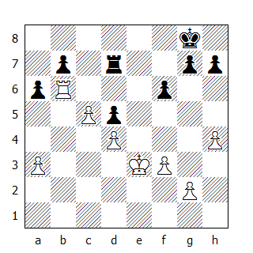

La torre nera è legata alla difesa dei pedoni ‘b’ e ‘d’. Adesso il B. intende sistemare il proprio Re in f5 oppure in e5; le prossime mosse del N. impediscono questa sortita, ma nel contempo creano una nuova debolezza: il pedone f6.

35...Rf7 36.h5 g5 37.hxg6+ Rxg6 38.Rf4 h5 39.g3 Th7 40.Re3 Te7+ 41.Rf4 Th7
Dopo aver analizzato la posizione aggiornata, Kotov realizza la gravità della sua situazione e cerca disperatamente di attivare la propria torre, nella speranza di ottenere un controgioco che gli permetta di salvare il mezzo punto.

42.a4 h4 43.gxh4 Txh4+ 44.Re3 Th7 45.Td6 Te7+ 46.Rd3 Rg5 47.Txd5+ Rf4 48.Td6 f5 49.Tf6 Te1 50.Tf7 Tb1 51.a5 Tb3+
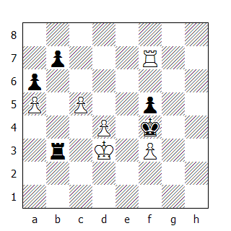

Il N. ha fatto tutto il possibile: il suo Re si è attivato al meglio, come pure la torre, mentre il pedone f3 è attaccato due volte. Purtroppo tutto questo avviene troppo tardi: il pedone ‘d’ gli costerà la partita.

52.Rc4 Tb1 53.Tf6 Th1 54.Tb6 Th7 55.Tb3 Td7 56.d5 Re5 57.d6 f4 58.Tb1 Th7 59.Te1+ Rf6 60.c6 bxc6 61.Rc5 Th2 62.Td1

Il N.abbandona

* * *

210. Najdorf-Keres
Gambetto di Donna Rifiutato

1.d4 Cf6 2.c4 e6 3.Cc3 d5 4.Cf3 c5 5.cxd5 cxd4 6.Dxd4 exd5 7.e4 Cc6 8.Ab5 a6
A Keres piace giocare “d’azzardo”, e lo fa con particolare efficacia alla fine di un torneo, quando il risultato finale è in pareggio. Peraltro non ci si può dimenticare delle vittorie ottenute nell’ultimo turno del 15°, 18° e 19° Campionato dell’URSS, nonché quella del torneo di Budapest del 1952 - vittorie che gli hanno garantito il primo posto in queste competizioni.

La parola “torneo” probabilmente risveglia in Keres visioni di cavalieri medioevali che - lancia in resta - si affrontavano per la mano di una pulzella (e allora non v’era un risultato di parità!) Forse pensava di essere lui stesso un cavaliere quando, nel turno finale di questo torneo, ha provato a raggiungere solitario la seconda piazza, utilizzando per la terza volta quest’arma a doppio taglio rappresentata dalla sua nuova difesa - o per meglio dire, contrattacco - nel Gambetto di Donna. Il rischio era notevole, dato che già nella partita contro Geller la sua posizione era apparsa piuttosto dubbia; in effetti Najdorf, un riconosciuto specialista in varianti forzate, si era preparato a puntino.

8...a6 è un miglioramento rispetto al seguito della partita Geller-Keres, dove il N. giocò 8...Cxe4.

9.Axc6+ bxc6 10.Ce5
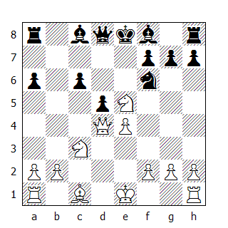

Migliore di 10.0-0, dove il N. può proseguire con 10...dxe4 11.Dxd8+ Rxd8 12.Cg5 Re8. La mossa del testo forza l’alfiere ad assumere una posizione passiva.

10...Ab7 11.exd5 Cxd5
11...Ae7 è stata suggerita come possibile miglioramento: in tal caso, dopo 12.d6 Dxd6 13.Dxd6 Axd6 14.Cc4, il B. avrebbe ottenuto posizione superiore, grazie alla debolezza dei pedoni ‘a’ e ‘c’. Ciò nonostante, la mossa di alfiere risulta migliore di quella giocata in partita, in quanto il N. avrebbe evitato al suo Re di assoggettarsi al pericoloso attacco che ora il B. svilupperà.

12.0-0 Ae7 13.Cxc6
Un bel sacrificio di pezzo: l’idea è di mantenere al centro il monarca avversario, per attaccarlo in seguito con le torri, con la regina e i pezzi leggeri.

13...Axc6 14.Dxg7 Tf8 15.Te1 Dd6
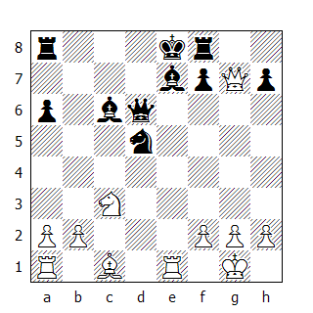

16.Ce4

Patta

Najdorf non ha giocato 16.Cxd5 in vista di 16...Dxd5; su quasi tutte le risposte del B, Keres arroccherebbe lungo, proseguendo poi con ...Tg8, con pericolose minacce: ad esempio 17.Ah6 0-0-0 18.Dg4+ f5, oppure 18.Txe7 Tg8, e il B. non riesce a difendere il punto g2.

Il giorno successivo Najdorf, con il caratteristico fervore argentino che lo contraddistingue, mostrò ai partecipanti del torneo che 17.Af4 avrebbe vinto in tutte le varianti: ad esempio 17...0-0-0 18.Txe7 Tg8 19.Tc7+. Se invece 16...Axd5, allora 17.Ag5 Ae6 18.Tad1 Db4 19.Ah6, con un fortissimo attacco.

Come risposta, Keres accennò un sorriso...

* * *
* * *
* * *

